Plani Kombëtar për Rinovimin e Ndërtesave

Building Renovation Plan Albania
Part 1

Plani Afatgjate i Rinovimit te Stokut te Ndertesave ne Shqiperi

Building Renovation Plan Albania
Part 1

Plani Afatgjate i Rinovimit te Stokut te Ndertesave ne Shqiperi

Building Renovation Plan Albania
Part 1

Plani Afatgjate i Rinovimit te Stokut te Ndertesave ne Shqiperi

Building Renovation Plan Albania
Part 1

Plani Afatgjate i Rinovimit te Stokut te Ndertesave ne Shqiperi

Building Renovation Plan Albania
Part 1

Plani Afatgjate i Rinovimit te Stokut te Ndertesave ne Shqiperi

Building Renovation Plan Albania
Part 1

Plani Afatgjate i Rinovimit te Stokut te Ndertesave ne Shqiperi

Building Renovation Plan Albania
Part 1

Plani Afatgjate i Rinovimit te Stokut te Ndertesave ne Shqiperi

Building Renovation Plan Albania
Part 1

Korrik 2025

Korrik 2025

Korrik 2025

Korrik 2025

Korrik 2025

Korrik 2025

Korrik 2025

Korrik 2025

Korrik 2025

Korrik 2025

Korrik 2025

Korrik 2025

Korrik 2025

Korrik 2025

Korrik 2025

Korrik 2025

Korrik 2025

Korrik 2025

Korrik 2025

Korrik 2025

Korrik 2025

Korrik 2025

Korrik 2025

Korrik 2025

Korrik 2025

Korrik 2025

Korrik 2025

Korrik 2025

Korrik 2025

Korrik 2025

Korrik 2025

Korrik 2025

Korrik 2025

Korrik 2025

Korrik 2025

Korrik 2025

Korrik 2025

Korrik 2025

Korrik 2025

Korrik 2025

Korrik 2025

Korrik 2025

Korrik 2025

Korrik 2025

Korrik 2025

Korrik 2025

Korrik 2025

Korrik 2025

Korrik 2025

Korrik 2025

Korrik 2025

Korrik 2025

Korrik 2025

Korrik 2025

Korrik 2025

Korrik 2025

Korrik 2025

Korrik 2025

Korrik 2025

Korrik 2025

Korrik 2025

Korrik 2025

Korrik 2025

Korrik 2025

RAPORTI FINAL

DRAFT Version

DRAFT Version

DRAFT Version

FINAL DRAFT

DRAFT Version

DRAFT Version

DRAFT Version

RAPORTI FINAL

DRAFT Version

DRAFT Version

DRAFT Version

FINAL DRAFT

DRAFT Version

DRAFT Version

DRAFT Version

RAPORTI FINAL

DRAFT Version

DRAFT Version

DRAFT Version

FINAL DRAFT

DRAFT Version

DRAFT Version

DRAFT Version

RAPORTI FINAL

DRAFT Version

DRAFT Version

DRAFT Version

FINAL DRAFT

DRAFT Version

DRAFT Version

DRAFT Version

RAPORTI FINAL

DRAFT Version

DRAFT Version

DRAFT Version

FINAL DRAFT

DRAFT Version

DRAFT Version

DRAFT Version

RAPORTI FINAL

DRAFT Version

DRAFT Version

DRAFT Version

FINAL DRAFT

DRAFT Version

DRAFT Version

DRAFT Version

RAPORTI FINAL

DRAFT Version

DRAFT Version

DRAFT Version

FINAL DRAFT

DRAFT Version

DRAFT Version

DRAFT Version

RAPORTI FINAL

DRAFT Version

DRAFT Version

DRAFT Version

FINAL DRAFT

DRAFT Version

DRAFT Version

DRAFT Version

Ky raport eshte pergatitur nga:
Kommunalkredit Public Consulting GmbH
Türkenstarsse 9
1090 Vienna
Austria
Tel: +43 31631-216
www.publicconsulting.at

Pergjegjese dhe Drejtuese e Raportit:

Ministria e Infrastruktures dhe Energjise e Shqiperise

Pergatitja e ketij Raporti u mbeshtet nga:
Ky raport është hartuar me ndihmën financiare të Fondit të Përbashkët Evropian për Ballkanin Perëndimor sipas Kornizës së Investimeve në Ballkanin Perëndimor.

Pikëpamjet e shprehura këtu janë ato të Kommunalkredit Public Consulting GmbH dhe për këtë arsye nuk mund të merren në asnjë mënyrë si pasqyrim i mendimit zyrtar të Kontribuesve në Fondin e Përbashkët Evropian për Ballkanin Perëndimor ose BERZH-it ose BEI-së, si bashkë-menaxherë të Fondit të Përbashkët Evropian për Ballkanin Perëndimor.

 | 

PËRMBAJTJA

Përmbledhje Ekzekutive 12
1 Hyrje 27

2 Sistemi Energjetik Shqiptar 30
2.1 Veshtrim i pergjithshem i furnizimit me energji 30
2.2 Vështrim i përgjithshem i zhvillimit ekonomik 31
2.3 Vështrim i përgjithshëm i konsumit final të energjisë dhe roli i stokut të ndërtesave 34
2.4 Vështrim i përgjithshem i kuadrit kryesor institucional, politik, ligjor dhe rregullator në Shqipëri 37
2.4.1 Grupet e interesit dhe përgjegjësitë 37
2.4.2 Korniza Ligjore 41
2.5 Vështrim i përgjithshëm i çmimeve të komoditeteve të energjisë së konsumuar në stokun e ndërtesave 47
2.5.1 Çmimet e energjisë elektrike për stokun e ndërtesave 47
2.5.2 Çmimet e komoditeteve të tjera të energjisë 51

3 Stoku i Ndërtesave në Shqipëri 53
3.1 Pasqyra e stokut të ndërtesave rezidenciale 53
3.1.1 Të dhënat e furnizimit dhe konsumit të energjisë në sektorin rezidencial 53
3.1.2 Të dhëna të Përgjithshme të Sektorit të Banimit 54
3.1.3 Popullsia 55
3.1.4 Zonat klimatike 56
3.1.5 Zonat klimatike dhe popullsia 59
3.1.6 Pasqyra e stokut ekzistues të ndërtesave rezidenciale në Shqipëri 60
3.1.7 Parashikimi për stokun e ndërtesave rezidenciale 84
3.2 Permbledhje e stokut të ndërtesave publike ekzistuese në Shqipëri 91
3.2.1 Të dhënat e furnizimit dhe konsumit të energjisë në stokun e ndërtesave publike 91
3.2.2 Kategorizimi i Përgjithshëm i Stokut të Ndërtesave Publike 93
3.2.3 Përmbledhje e stokut aktual të Ndërtesave Publike 95
3.2.4 Parashikimi i Stokut të Ndërtesave Publike 2023 - 2050 101
3.3 Përmbledhje e stokut aktual të ndërtesave komerciale dhe të shërbimeve private në Shqipëri. 105
3.3.1 Të dhënat për furnizimin me energji dhe konsumimin e stokut të ndërtesave tregtare dhe shërbimeve private. 105
3.3.2 Të dhënat e përgjithshme të stokut të ndërtesave komerciale dhe të shërbimeve private 107
3.3.3 Përmbledhje e Stokut të Ndërtesave të Shërbimeve Komerciale dhe Private 108
3.3.4 Parashikimi i Stokut të Shërbimeve Private dhe Ndërtesave Tregtare 112
3.4 (Kosto Optimale) Kerkesat per Minimumin e Performances Energjetike ne Ndertesat Ekzistuese dhe te Reja 117
3.4.1 Baza Aktuale Ligjore per Kerkesat per Minimumin e Performances Energjetike ne Ndertesa 117
3.4.2 Kerkesat Minimale Teknike 120
3.4.3 Sigurimi i plotësimit të kërkesave minimale teknike 121
3.4.4 Masat në lidhje me kostot optimale 123
3.5 Percaktimi i ndertesave me konsum energjetik pothuajse zero per ndertesat e reja dhe ekzistuese 123
3.6 Certifikata e Performancës së Energjisë (EPC) 125
4 Normat e Monitorimit të Ndërtesave në Shqipëri, Procesi i Monitorimit, Raportimit, Verifikimet dhe Kursimet e Arritura 129
4.1 Normat e Monitorimit të Ndërtesave në Shqipëri 129
4.1.1 Normat Ekzistuese të Rinovimit të Ndërtesave Residenciale në Shqipëri 129
4.1.2 Normat Ekzistuese të Rinovimit të Ndërtesave Publike Qendrore dhe Bashkiake në Shqipëri 131
4.1.3 Normat Ekzistuese të Rinovimit të Ndërtesave te Sherbimeve Private dhe atyre Komerciale në Shqipëri 132
4.2 Monitorimi, raportimi dhe verifikimi (MRV) i kursimeve te arritura 133
4.2.1 Sistemi ekzistues MRV per monitorimin e kursimeve te eergjise ne Stokun e Ndertesave ne Shqiperi 133
4.2.2 Kursimet e Arritura ne Ndërtesat Residenciale 135
4.2.3 Kursimet e Arritura në Ndërtesat Publike Qendrore dhe Bashkiake 140
4.2.4 Kursimet e Arritura ne Ndërtesat e Shërbimeve Private dhe ato Komerciale 143

5 Kerkesa per energji, emetimet e gazeve sere, kursimet e energjise elektrike, pjesa e objektivave te energjise se rinovueshme ne sektorin e ndertesave referente 148
5.1 Koncepti i ndertesat referente 148
5.2 Ndertesat referente ne sektorin residencial 150
5.3 Ndërtesat publike referente qendrore dhe bashkiake të Shqipërisë 156
5.4 Ndërtesat referente të shërbimeve private dhe komerciale në Shqipëri 157
5.5 Faktorët e energjisë primare 158
5.6 Përmbledhje e Konsumit të Energjisë Primare, Kërkesës dhe Emetimeve të GHG-ve për vitin bazë 158
5.6.1 Stoku i ndërtesave rezidenciale 158
5.6.2 Ndërtesat Publike Qendrore dhe Bashkiake 160
5.6.3 Ndërtesat e Shërbimeve Private dhe Tregtare 162

6 Objektivat/Targetat për Stokun e Ndërtesave për vitet 2030, 2040, 2050 164
6.1 Përmbledhje e objektivave për Stokun e Ndërtesave në Shqipëri për vitet 2030, 2040 dhe 2050 164
6.1.1 Stoku i ndërtesave rezidenciale 164
6.1.2 Ndërtesat Publike Qendrore dhe Bashkiake 167
6.1.3 Ndërtesat e Shërbimeve Private dhe Tregtare 169
6.2 Përmbledhje e normes të rinovimit dhe ndërtesave me konsum energjie pothuajse zero dhe emetime zero të stokut të ndërtesave në Shqipëri deri në vitin 2050 171
6.2.1 Stoku i ndërtesave të banimit 171
6.2.2 Ndërtesat Publike Qendrore dhe Bashkiake 172
6.2.3 Ndërtesat e Shërbimeve Private dhe Tregtare 173

7 Politikat dhe masa e nevojshme per te arritur targetat per vitet 2030, 2040, 2050 175
7.1 Barrierat Aktuale te Tregut dhe Shkaqet 175
7.1.1 Hyrje ne barrierat dhe shkaqet 175
7.2 Barrierat për Zbatimin e Masave EE/RES (BRE) në Sektorin Residencial 182
7.2.1 Barrierat ekomike 182
7.2.2 Barrierat e ndergjegjesimit dhe sjelljes se konsumatoreve 182
7.2.3 Barrierat ligjore dhe rregullatore 182
7.2.4 Barrierat Financiare 183
7.3 Pengesa për Zbatimin e Masave EE/BRE në Sektorin Publik 184
7.3.1 Pengesat ekonomike 184
7.3.2 Pengesa institucionale 185
7.3.3 Pengesat ligjore dhe rregullatore 186
7.3.4 Pengesat financiare 187
7.4 Pengesa për Zbatimin e Masave EE/RES në Sektorin e Shërbimeve Private dhe Sektorin e Tregtisë 188
7.4.1 Pengesat ekonomike 188
7.4.2 Pengesat per ndergjegjesimin 188
7.4.3 Pengesat ligjore dhe rregullatore 188
7.4.4 Pengesat financiare 189
7.4.5 Pengesat teknike 190
7.5 Pengesat nder-sektoriale 190
7.5.1 Pengesat ekonomike 190
7.5.2 Pengesat institucionale 191
7.5.3 Pengesat e ndergjegjesimit 191
7.5.4 Pengesat ligjore dhe rregullatore 191
7.5.5 Pengesat financiare 192
7.6 Permbledhje e pengesave dhe deshtimeve kryesore te tregut 192

8 Lista e politikave dhe masave te zbatuara dhe te planifikuara 195
8.1 Politikat dhe masat 197

9 Pershkrimi i nevojave per investime 248

10 Ndikimi makroekonomik i politikave dhe masave te propozuara 249

11 Targetat e ndertesave te reja dhe te rinovuara me emetime zero (ZEB) 257

12 Standardet minimale te performances energjitike per stokun e ndertesave shqiptare 259

13 Trajektorja kombetare per rinovimin e stokut te ndertesave te banimit 261

14 Varferia Energjetike 262
14.1 Rishikimi i rregulloreve më të fundit evropiane në lidhje me varfërinë energjetike 262
14.2 Përkufizimi dhe treguesit e varfërisë energjetike sipas kuadrit legjislativ evropian dhe udhëzimeve përkatëse 265
14.2.1 Përkufizimi i varfërisë energjetike 265
14.2.2 Treguesit e varfërisë energjetike 266
14.3 Rishikimi i statusit të varfërisë energjetike në Shqipëri 266
14.3.1 Përkufizimi i konsumatorëve të cenueshëm, në rrezik varfërie dhe ne varfëri energjetike 266
14.4 Mekanizëm mbështetjeje financiare për klientët në nevojë 268
14.5 Varfëria energjetike brenda sektorit të banesave 269
14.6 Masat dhe politikat e propozuara për uljen e varfërisë energjetike për familjet në nevojë 271
14.7 Varfëria energjetike e stokut të ndërtesave publike të bashkisë 272
14.8 Masat dhe politikat e propozuara për reduktimin e varfërisë energjetike për stokun e ndërtesave publike të bashkive 273
14.9 Përmbledhje e treguesve të detyrueshëm të varfërisë energjitike të kërkuar nga EPBD 274

Lista e Shkurtimeve dhe Akronimeve
Shkrutimi | Kuptimi
AEE | Agjencia për Efiçencën e Energjisë
CMD | Vendim i Këshillit të Ministrave
CRM | Mekanizmi i Rikthimit Financiar të Klimës EE/SER
CP | Palët Kontraktuese
DCM | Vendime të Këshillit të Ministrave (legjislacioni dytësor sipas legjislacionit Shqiptar)
EBRD | Banka Evropiane për Rindërtim dhe Zhvillim
EE | Eficienca e Energjisë
EE/RES/GREEN | Efiçienca e Energjisë/Burimet e Ripërtëritshme të Energjisë/Masat për Reduktimin e Gazeve Serë
ECS | Sekretariati Kombëtar i Energjisë
EEA | Direktiva e Vendeve Anëtare 2012/27/EU (Direktiva e Efiçencës së Energjisë)
EED | Vlerësimi I Ndikimit në Mjedis
EIA | Kontratë e Performancës Energjitike
EPC | Performanca e Energjisë në Ndërtesa
EPB | Direktiva për Performancën e Energjisë në Ndërtesa
EPBD | Certifikatat e Performancës së Energjisë
EPC | Detyrimet mbi Efiçencën Energjitike
EEO | Enti Rregullator i Energjisë Elektrike
ERE | Korporata Elektroenergjitike Shqiptare
ESCO | Plani I Veprimit Qytetit të Gjelbër
GCAP | Fondi I Gjelbër për Klimën
GCF | Agjencia për Efiçencën e Energjisë
GFR | Udhërrëfyesi i Financimit të Gjelbër
GIZ | Deutsche Gesellschaft für Internationale Zusammenarbeit
HOA | Shoqata e Pronarëve të Shtëpive
ICLEI | Këshilli Ndërkombëtar Iniciativave Mjedisore Lokale
IFI | Fondi Monetar Ndërkombëtar
IFRS | Standarti Ndërkombëtar I Raportimit Financiar
IPSAS | Standartet Ndërkombëtare të Kontabilitetit në Sektorin Publik
IRR | Norma e Brëndshme e Kthimit
KPC | Kommunalkredit Public Consulting
ktoe | Ekuivalenti I Kilo Ton Naftë
LDC | Kosto e Zbritjes së Niveluar
MAB | Ndërtesa Banimi
MEEAP | Plani Lokal i Veprimit për Efiçencën e Energjisë
MECAP | Plani Lokal I Veprimit I Energjisë &Klimës
MEPR | Kërkesat Minimale për Performancën Energjitike
MEPS | Standartet Minimale për Performancën Energjitike
MEP | Mekanike, Elektrike, Hidraulike
MVE | Monitorimi, Verifikimi, dhe Zbatimi
MES | Ministria e Arsimit dhe Sporteve
MIE | Ministria e Infrastrukturës dhe Energjisë
MoFE | Ministria e Financës dhe Ekonomisë
MoTE | Ministria e Turizmit dhe Mjedisit
NPV | Vlera Aktuale Neto
NCM | Metodologjia Kombëtare e Llogaritjes
NRESAP | Burimet Kombëtare të Energjisë së Rinovueshme AP
NZEB | Ndërtesat me Performancë Afër Zero Energji
OECD | Organizata për Bashkëpunim dhe Zhvillim Ekonomik
PBP | Periudha e Kthimit të Pagesave
PD | Zhvillues Privat
RBM | Menaxhimi I Ndërtesave Rezidenciale
RES IPP | Centralet e Pavarura të Burimeve të Rinovueshme të Energjisë
RESAP | Plani Kombëtar i Veprimit për Burimet e Rinovueshme të Energjisë
TEPC | Çertifikatë e Përkohshme e Performancës Energjitike
FEPC | Çertifikatë e Përhershme e Performancës Energjitike
UNDP | Programi i Kombeve të Bashkuara për Zhvillimin
U-value | Koeficienti Total i Transferimit të Nxehtësisë
UNFCCC | Konventa Kuadër e Kombeve të Bashkuara për Ndryshimet Klimatike
AC | Ajër I Kondicionuar
CBA | Analiza e Përfitimit të Kostos
GCF | Fondi I Gjelbër për Klimën
GHG | Gazrat Serrë
LPG | Gazi I Lëngshëm I Naftës
SHWS | Sistemet Diellore të Ngrohjes së Ujit
PV | Sisteme Fotovoltaike
TWG | Grupi Teknik I Punës
AKSHI | Agjencia Kombëtare e Shoqërisë së Informacionit

Lista e Terminologjive

Terminologji | Përkufizim
Kërkesat minimale të Performancës së Energjisë për Ndërtesat e Reja dhe Ekzistuese | Kërkesat minimale të Performancës së Energjisë për Ndërtesat e Reja dhe Ekzistuese janë përcaktuar në përputhje me Ligjin Nr. 116/2016 “Për Performancën e Energjisë në Ndërtesa” dhe Vendimit të Këshillit Ministrave Nr. 537, date 8.7.2020 “Për kërkesat minimale të Performancës së Energjisë”
Kërkesat Afërsisht Zero per Energji për Ndërtesat e Reja dhe Ekzistuese. | Kërkesat Afërsisht Zero per Energji për Ndërtesat e Reja dhe Ekzistuese janë përcaktuar në përputhje me Ligjin Nr. 116/2016 “Për Performancën e Energjisë në Ndërtesa” dhe Vendimit të Këshillit Ministrave Nr. 537, date 8.7.2020 “Për kërkesat minimale të Performancës së Energjisë”
Konsumi Real i Energjisë për një Ndërtesë (kWh/vit) | Konsumi Real i Energjisë për një Ndërtesë (referuar si konsumi real) për një ndërtesë është shprehur në kWh/vit dhe është shuma të gjithë komoditeteve/mbartësve të energjisë (energjie Elektrike, LPG, dru zjarri, peleta, diezel, etj) e konsumuar përgjatë gjithë vitit.
Konsumi Specifik Real i Energjisë për një Ndërtesë, kWh/(m²vit) | Konsumi Specifik Real Vjetor i Energjisë (referuar si konsumi specifik real) për një ndërtesë është shprehur në kWh/(m²vit) dhe është Konsumi Specifik Real Vjetor pjestuar për sipërfaqen e ndërtesës.
Skenari i Nevojave Finale Energjetike sipas skenarit Bazë për Ndërtesat e Reja ose Ekzistuese (kWh/vit) | Skenari i Nevojave Finale Energjetike sipas skenarit Bazë për Ndërtesat e Reja ose Ekzistuese (referuar si nevojat bazë për energji) është shprehur në kWh/vit dhe është shuma totale e kërkesës përfundimtare të llogaritur për energji nepermjet plotesimit te kushteve te komfortit në përputhje me Ligjin për Performancën e Energjisë së Ndërtesave No. 116/2016 dhe Vendimit të Këshillit Ministrave no. 537, date 8.7.2020 “Kërkesat për Performancë Energjie Minimale të Ndërtesave”
Skenari Specifik i Kërkesës sipas skenarit baze të Energjisë për Ndërtesat e Reja ose Ekzistuese (kWh/m²vit) | Skenari Specifik i Kërkesës sipas skenarit baze të Energjisë për Ndërtesat e Reja ose Ekzistuese (kWh/m²vit (refereuar si novat energjetike specifike per skenarin baze) si raport i nevojave energjetike vjetore perkundrejt siperfaqes vjetore
Masat EE/RES të propozuara për arritjen e Kërkesës për Performancë Minimale Energjetike për Ndërtesat e Reja ose Ekzistuese. | Masat EE/RES janë masat respektive të propozuara për aritjen e Kërkesës për Performancë Minimale Energjetike për Ndërtesat e Reja ose Ekzistuese duke kënaqur të gjitha kriteret respektive në përputhje me Ligjin për Performancën e Energjisë së Ndërtesave No. 116/2016 dhe Vendimit të Këshillit Ministrave no. 537, date 8.7.2020 “Kërkesat për Performancë Energjie Minimale të Ndërtesave” (Referenca nuk është gjetur).
Skenari EE/RES i Nevoja Finale për Energji për aritjen e Kërkesës Minimumit të Performancës Energjisë për Ndërtesat e Reja ose Ekzistuese | Skenari EE/RES i Nevojave Finale për Energjipër aritjen e Kërkesës Minimumit të Performancës Energjisë për Ndërtesat e Reja ose Ekzistuese (referuar si skenari i kërkesës së performances minimum të energjisë) është shprehur në kWh/vit dhe është shuma totale e energjisë përfundimtare të llogaritur që kërkohet per te patur kondita komode në përputhje me Ligjin për Performancën e Energjisë së Ndërtesave No. 116/2016 dhe Vendimit të Këshillit Ministrave no. 537, date 8.7.2020 “Kërkesat për Performancë Energjie Minimale të Ndërtesave” për të gjitha shërbimet e energjisë në një ndërtesë me aplikimin e masave të EE/RES(vetëm masat e aplikuara për të arritur kërkesat e performances minimale të energjisë).
Masat EE/RES propozuar për aritjen e Kërkesës për Përafërsisht Zero Energji për Ndërtesat e Reja ose Ekzistuese | Masat EE/RES propozuar për aritjen e Kërkesës për Përafërsisht Zero Energji për Ndërtesat e Reja ose Ekzistue të gjitha kritere respektive në përputhje me Ligjin për Performancën e Energjisë së Ndërtesave No. 116/2016 dhe Vendimit të Këshillit Ministrave no. 537, date 8.7.2020 “Kërkesat për Performancë Energjie Minimale të Ndërtesave”.
Skenari i Kërkesës Përfundimtare të Energjisë EE/RES për të aritur Kërkesën Përafërsisht Zero Energji për Ndërtesat e Reja ose Ekzistuese | Skenari i Kërkesës Përfundimtare të Energjisë EE/RES për të aritur Kërkesën Përafërsisht Zero Energji për Ndërtesat e Reja ose Ekzistuese (referuar si skenari i kërkesës përafërsisht zera të energjisë) është shprehur në kWh/vit dhe është shuma totale e energjisë përfundimtare që kërkohet per te patur kondita komode në përputhje me Ligjin për Performancën e Energjisë së Ndërtesave No. 116/2016 dhe Vendimit të Këshillit Ministrave no. 537, date 8.7.2020 “Kërkesat për Performancë Energjie Minimale të Ndërtesave” (Referenca nuk është gjetur) për të gjitah shërbimet e energjisë në një ndërtesë me aplikim të masave EE/RES për të aritur ose 1) Kriterin minimal ose 2) Masat shtesë derisa Kriteri i Përafërsisht Zero Energji të arihet.
Konsumi Bazë | Kërkesa përfundimtare bazë për energji (referuar si konsumi bazë) është kërkesa përfundimtare e energjisë për çdo shërbim energjie (ngrohje, ftohje, gatim, ujë i ngrohtë, ndriçim dhe pajisjet elektrike) për një ndërtesë për të plotesuar kushtet e komfortit pa aplikimin e masave EE/RES.
Konsumi Projekt | Kërkesa përfundimtare e energjisë për ngrohje, si më sipër, pasi aplikohet një system ngrohje i ri dhe më efiçent si pasojë e aplikimit të masava EE/RES.
Vendbanim, banesë, familje | Vendbanim i referohet çdo ndërtese ose strukture që përdoret si banesë, përfshirë shtëpitë, apartamentet, dhe tipe të tjera të ndërtesave të banimit. Në kontekstin e këtij raporti, termat “vendbanim”, “banesë” dhe “familje” mund të zëvendësojnë njëri-tjetrin.

Përmbledhje Ekzekutive
Qëllimi i këtij plani
Neni 2a i Direktivës së Performancës Energjetike të Ndërtesave (EPBD 2010/31/EU, i ndryshuar me vendimin 2021/14/MC të Këshillit Ministror të Komunitetit të Energjisë) kërkon që Shqipëria të krijojë një Plan Kombëtar për Rinovimin e Ndërtesave për të përmirësuar efiçencën energjetike të stokut kombëtar të ndertesave publike, private, dhe rezidenciale. Ky plan përfshin një udhërrëfyes për zbatimin e masave të duhura drejt arritjes së objektivit afatgjatë të vitit 2050 për reduktimin e emetimeve të gazeve me efekt sere në Komunitetin e Energjisë me 80-95% krahasuar me vitin 1990, me piketa treguese për 2030 dhe 2040, duke synuar arritjen e një sektori ndërtesave të dekarbonizuar deri në vitin 2050.
Ky dokument analizon stokun ekzistues të ndërtesave për ndërtesat rezidenciale, publike dhe komerciale, investimet e nevojshme dhe veprimet rregullatore dhe financiare për masat EE/RES që synojnë një stok ndërtesash të dekarbonizuar deri në vitin 2050.
Ky dokument është në përputhje (dhe shkon përtej kërkesave përkatëse) me kuadrin ligjor dhe dokumentet kombëtare të mëposhtme:
- Plani Kombëtar i Veprimit për Energjinë dhe Klimën.
- Ligji Nr. 37/2025 “Për performancën energjetike në ndërtesa”.
- Strategjia Kombëtare e Energjisë 2018-2030
- Regjistrimi i Popullesise dhe Ndertesave residenciale ne vitin 2023 (raporti preliminar Shtator 2024).
- Bilancet Kombëtare te Energjisë, 2010-2023

Pasqyra e Stokut Shqiptar të Ndërtesave për vitin bazë 2023
Stoku i ndërtesave të Shqipërisë (duke përfshirë stokun e ndërtesave rezidenciale, publike dhe private) ka një peshë prej rreth 33-37% të konsumit total të energjisë primare prej 2,194 ktoe në vitin 2023 dhe është konsumatori i parë më i madh i energjisë në Shqipëri me 37.08%, i ndjekur nga sektori i transportit me 36.56%. Stoku i ndërtesave shqiptare është i ndarë në 3 kategori kryesore ndërtesash: ndërtesa rezidenciale, ndërtesa publike dhe ndërtesa tregtare / sherbimesh private.
Ndertesat rezidenciale
Në vitin 2023, numri i përgjithshëm i ndërtesave rezidenciale është llogaritur të jetë 632,936 (nga të cilat 450,545 ose 71.2% janë të zëna), me një sipërfaqe totale prej rreth 83.52 milion m² (nga të cilat 56.06 milion m² janë të banuara/zëna). Deri në vitin 2050, numri i përgjithshëm i ndërtesave të banimit vlerësohet të arrijë në rreth 697,037 (nga të cilat 462,605 janë të zëna) me një sipërfaqe totale prej rreth 105.64 milion m² (nga të cilat 94.92 milion m² ose 89.9% janë të zëna). Kjo paraqet një rritje prej rreth 10% të numrit të ndërtesave dhe një rritje prej 26.5% në sipërfaqen totale të krahasuar me vitin 2023.
Tabela e mëposhtme tregon numrin e të gjitha ndërtesave (të banuara dhe të pabanuara) dhe sipërfaqen e banimit për llojin e ndërtesës për vitet 2023, 2030, 2040 dhe 2050.
Viti | Viti 2023 (viti bazë) |  | Viti i parashikimit 2030 |  | Viti i parashikimit 2040 |  | Viti i parashikimit 2050
ALL  Lloji i nderteses | Nr. i ndertesave | Sip. Totale ne ml. m² | Nr. i ndertesave | Sip. Totale ne ml. m² | Nr. i ndertesave | Sip. Totale ne ml. m² | Nr. i ndertesave | Sip. Totale ne ml. m²
Shtepi te vecuara | 508,643 | 42.79 | 531,341 | 44.70 | 551,878 | 46.43 | 560,156 | 49.48
Shtepi gjysme te vecuara | 88,028 | 7.13 | 91,881 | 7.44 | 95,510 | 7.74 | 96,943 | 8.24
Shtepi ne rresht ose me tarace | 15,692 | 4.37 | 16,366 | 4.56 | 17,026 | 4.74 | 17,281 | 5.05
Ndertesa me shume apartamente | 20,573 | 29.25 | 21,513 | 30.59 | 22,322 | 31.74 | 22,657 | 42.86
Total | 632,936 | 83.52 | 661,101 | 87.29 | 686,736 | 90.64 | 697,037 | 105.64
Burimi: Census 2023, Llogaritjet e INSTAT
Tabela e mëposhtme tregon numrin e ndërtesave të zëna dhe sipërfaqen e banimit për llojin e ndërtesës për vitet 2023, 2030, 2040 dhe 2050.
Viti | Viti 2023 (viti bazë) |  | Viti i parashikimit 2030 |  | Viti i parashikimit 2040 |  | Viti i parashikimit 2050
Lloji i ndërtesave të banuara | Nr. i ndertesave | Sip. Totale ne ml. m² | Nr. i ndertesave | Sip. Totale ne ml. m² | Nr. i ndertesave | Sip. Totale ne ml. m² | Nr. i ndertesave | Sip. Totale ne ml. m²
Shtepi te vecuara | 364,064 | 28.71 | 374,631 | 31.94 | 385,176 | 34.86 | 360,233 | 44.11
Shtepi gjysme te vecuara | 63,006 | 4.79 | 62,816 | 5.03 | 64,359 | 5.25 | 66,599 | 6,19
Shtepi ne rresht ose me tarace | 11,013 | 2.94 | 10,570 | 2.97 | 13,489 | 3.00 | 16,782 | 3.33
Ndertesa me shume apartamente | 12,462 | 19.63 | 14,931 | 24.76 | 15,264 | 29.17 | 18,990 | 41.29
Total | 450,545 | 56.06 | 462,949 | 64.69 | 478,289 | 72.28 | 462,605 | 94.92
Burimi: Census 2023, Llogaritjet e INSTAT
Tabela e mëposhtme tregon numrin e ndërtesave të pabanuara dhe sipërfaqen e banimit për llojin e ndërtesës për vitet 2023, 2030, 2040 dhe 2050.
Viti | Viti 2023 (viti bazë) |  | Viti i parashikimit 2030 |  | Viti i parashikimit 2040 |  | Viti i parashikimit 2050
Lloji i ndërtesave të pabanuara | Nr. i ndertesave | Sip. Totale ne ml. m² | Nr. i ndertesave | Sip Totale ne ml. m² | Nr. i ndertesave | Sip. Totale ne ml. m² | Nr. i ndertesave | Sip. Totale ne ml. m²
Shtepi te vecuara | 144,579 | 14.08 | 156,710 | 12.76 | 166,702 | 11.57 | 199,923 | 5.37
Shtepi gjysme te vecuara | 25,022 | 2.35 | 29,065 | 2.42 | 31,151 | 2.49 | 30,344 | 2.05
Shtepi ne rresht ose me tarace | 4,679 | 1.44 | 5,795 | 1.59 | 3,537 | 1.74 | 499 | 1.72
Ndertesa me shume apartamente | 8,111 | 9.63 | 6,581 | 5.83 | 7,058 | 2.57 | 3,667 | 1.57
Total | 182,391 | 27.50 | 198,152 | 22.59 | 208,448 | 18.36 | 234,433 | 10.72
Burimi: Census 2023, Llogaritjet e INSTAT
Ndertesat Publike:
Në vitin 2023, numri i ndërtesave publike është llogaritur të jetë 9,492 me një sipërfaqe totale prej rreth 6.14 milionë m². Deri në vitin 2050, numri i ndërtesave publike vlerësohet të arrijë në rreth 12,950 me një sipërfaqe prej 9.97 milion m². Kjo paraqet një rritje prej rreth 36% të numrit të ndërtesave dhe një rritje prej 62% në sipërfaqen totale krahasuar me vitin 2023.
Tabela e mëposhtme tregon numrin e ndërtesave dhe sipërfaqen totale për llojin e ndërtesës për vitet 2023, 2040 dhe 2050.
 | Viti 2023 (viti bazë) |  | Viti i parashikimit 2030 |  | Viti i parashikimit 2040 |  | Viti i parashikimit 2050
Lloji i ndërtesave | Nr. i ndertesave | Sip. Totale ne ml. m² | Nr. i ndertesave | Sip. Totale ne ml. m² | Nr. i ndertesave | Sip. Totale ne ml. m² | Nr. i ndertesave | Sip. Totale ne ml. m²
Shkollat e Bashkise | 3,141 | 2.22 | 3,236 | 2.29 | 3,463 | 2.49 | 4,265 | 3.56
Administrata e Bashkise | 1,323 | 0.59 | 1,362 | 0.61 | 1,458 | 0.66 | 1,795 | 0.94
Universiteti Qendror | 318 | 0.74 | 328 | 0.76 | 353 | 0.84 | 440 | 1.23
Qendra shendetesore qendrore | 2,438 | 0.54 | 2,511 | 0.56 | 2,689 | 0.61 | 3,317 | 0.89
Administrata qendrore | 2,273 | 2.05 | 2,345 | 2.12 | 2,519 | 2.31 | 3,134 | 3.34
Total | 9,492 | 6.14 | 9,782 | 6.34 | 10,482 | 6.92 | 12,950 | 9.97
Burimi: Banka Boterore, Llogaritjet e Konsulentit
Ndërtesa te sherbimeve komerciale dhe private
Në vitin 2023, numri i ndërtesave të shërbimeve komerciale / private u llogarit të ishte 85,098 me një sipërfaqe totale prej rreth 18.96 milionë m². Deri në vitin 2050, numri i ndërtesave të shërbimeve komerciale / private vlerësohet të arrijë në rreth 107,481 me një sipërfaqe prej 35.65 milionë m². Kjo paraqet një rritje prej rreth 26% të numrit të ndërtesave dhe një rritje prej rreth 88% në sipërfaqen totale krahasuar me vitin 2023.
Tabela e mëposhtme tregon numrin e ndërtesave dhe sipërfaqen totale për llojin e ndërtesës për vitet 2023, 2030, 2040 dhe 2050.
 | Viti 2023 (viti bazë) |  | Viti i parashikimit 2030 |  | Viti i parashikimit 2040 |  | Viti i parashikimit 2050
Lloji i Nderteses | Nr. i ndertesave | Sip. Totale ne ml. m² | Nr. i ndertesave | Sip. Totale ne ml. m² | Nr. i ndertesave | Sip. Totale ne ml. m² | Nr. i ndertesave | Sip. Totale ne ml. m²
Shitje shumice dhe pakice | 44,267 | 5.29 | 46,957 | 6.02 | 51,105 | 7.23 | 55,619 | 8.70
Zyre private | 18,591 | 1.13 | 19,490 | 1.27 | 20,857 | 1.50 | 22,319 | 1.78
Edukim privat | 1,361 | 0.75 | 1,427 | 0.84 | 1,527 | 0.99 | 1,634 | 1.17
Hotel, restorant | 17,962 | 11.04 | 19,506 | 13.77 | 21,956 | 1.84 | 24,713 | 22.92
Kujdes shendetsor privat | 2,389 | 0.54 | 2,447 | 0.59 | 2,531 | 0.68 | 2,618 | 0.77
Ndertese sportive dhe kulturore private | 527 | 0.21 | 540 | 0.23 | 559 | 0.27 | 578 | 0.30
Total | 85,098 | 18.96 | 90,367 | 22.73 | 98,534 | 29.11 | 107,481 | 35.65
Burimi: Census 2023, INSTAT, Strategjia e Energjisë, Llogaritjet e Konsulentit

Kursime energjetike të arritura në Stokun Shqiptar të Ndërtesave për periudhën 2018-2023
Kursime energjetike të arritura në sektorin e rezidencial

Analiza e kursimeve të arritura në sektorin e banesave / rezidencial për vitet 2018-2021 tregoi se konsumi aktual i energjisë për sektorin e banesave ka qenë më i lartë se kërkesa për energji e parashikuar nga Strategjia e Energjisë dhe NECP. Kjo mund të shpjegohet, veçanërisht për periudhën 2020-2021, me situatën Covid-19 ku e gjithë popullata qëndronte më së shumti brenda shtëpive/banesave të tyre, gjë që e ka detyruar popullatën të kete konsum më të lartë se vitet e mëparshme. Megjithatë, konsumi i energjisë për periudhën 2022-2023 është më i ulët se skenari bazë, pra tregon qe zbatimi i masave EE/BRE ka filluar të kete kontributin e tij duke rezultuar në kursime të energjisë. Nga analiza rezultoi se kursimet e energjisë janë në nivelin 0.4% dhe 5.54% kundrejt skenarit bazë për të dy vitet 2022 dhe 2023. Më poshtë jepet një përmbledhje e rezultateve të kursimeve energjetike të arritura në sektorin rezidencial.

Parametrat kryesore | 2018 | 2019 | 2020 | 2021 | 2022 | 2023
Skenari Bazë i Kërkesës për Energji Rezidenciale për 2016-2030 sipas Strategjise se Energjisë, ktoe | 475.07 | 485.91 | 496.98 | 508.32 | 519.91 | 531.76
Kërkesa për Energji për Banesa WEM 2017-2040 sipas NECP, ktoe | 475.07 | 481.6 | 481.9 | 482.1 | 482.4 | 482.7
Kërkesa për Energji për Banesa WAM 2017-2040 sipas NECP, ktoe | 475.07 | 473.18 | 471.27 | 468.47 | 465.05 | 461.03
Konsumi i Energjisë Rezidenciale 2017-2023 sipas Bilancit vjetor te energjisë, ktoe | 475.07 | 492.54 | 528.31 | 535.27 | 517.81 | 502.29
Diferenca e Konsumit Energjitik kundrejt Parashikimit Bazë (Strategjia e Energjisë), ktoe | 0.00 | 6.63 | 31.33 | 26.95 | -2.10 | -29.47
Diferenca e Konsumit Energjitik kundrejt WEM (NECP), ktoe | 0.00 | 10.96 | 46.45 | 53.12 | 35.38 | 19.58
Diferenca e Konsumit Energjitik kundrejt WAM (NECP), ktoe | 0.00 | 19.36 | 57.04 | 66.80 | 52.76 | 41.27
Diferenca e Konsumit Energjitik kundrejt Parashikimit Bazë (Strategjia e Energjisë), % | 0.00% | 1.37% | 6.30% | 5.30% | -0.40% | -5.54%
Diferenca e Konsumit Energjitik kundrejt WEM (NECP), % | 0.00% | 2.28% | 9.64% | 11.02% | 7.33% | 4.06%
Diferenca e Konsumit Energjitik kundrejt WAM (NECP), % | 0.00% | 4.09% | 12.10% | 14.26% | 11.34% | 8.95%
Burimi: Përgatitur nga Konsulenti për sektorin rezidencial bazuar në Bilancin Vjetor të Energjisë përkatëse, Strategjinë Kombëtare të Energjisë dhe skenaret WEM/WAM të NECP
Kursime energjetike të arritura të stokut të ndërtesave publike qendrore dhe bashkiake

Analiza e kursimeve të arritura në stokun e ndërtesave publike qendrore dhe bashkiake për vitin 2018-2019 tregon se konsumi i energjisë ka qenë më i lartë se kërkesa për energji e parashikuar nga Strategjia e Energjisë dhe NECP. Ndërkohë, konsumi historik i energjisë për periudhën 2020 është më i ulët se skenari i parashikuar i kërkesës për energji WEM dhe WAM, i cili shpjegohet më së shumti për shkak të përdorimit të kufizuar të shumë institucioneve publike gjatë periudhës Covid-19. Për më tepër, konsumi i energjisë për periudhën 2021-2023 është më i ulët se ai bazë, duke treguar se zbatimi i masave EE/BRE ka filluar të sjelle kontributin e tij duke rezultuar në kursime të energjisë. Analiza tregon se kursimet e energjisë janë në nivelin 4.4% dhe 10% krahasuar me skenarin bazë për të dy vitet 2022 dhe 2023. Më poshtë është paraqitur një përmbledhje e rezultateve të kursimeve të arritura në Stokut të Ndërtesave Publike Qendrore dhe Bashkiake.

Parametrat kryesore | 2018 | 2019 | 2020 | 2021 | 2022 | 2023
Skenari Bazë i Kërkesës për Energji Rezidenciale për 2016-2030 sipas Strategjise se Energjisë, ktoe | 41.56 | 42.60 | 43.67 | 44.54 | 45.43 | 46.34
Kërkesa për Energji për Banesa WEM 2017-2040 sipas NECP, ktoe | 41.56 | 40.7 | 39.9 | 39.0 | 38.1 | 37.3
Kërkesa për Energji për Banesa WAM 2017-2040 sipas NECP, ktoe | 41.56 | 40.5 | 39.1 | 37.6 | 36.1 | 34.6
Konsumi i Energjisë Rezidenciale 2017-2023 sipas Bilancit vjetor te energjisë, ktoe | 41.56 | 43.40 | 38.00 | 42.34 | 41.45 | 41.62
Diferenca e Konsumit Energjitik kundrejt Parashikimit Bazë (Strategjia e Energjisë), ktoe | 0.00 | 0.80 | -5.67 | -2.20 | -3.98 | -4.72
Diferenca e Konsumit Energjitik kundrejt WEM (NECP), ktoe | 0.00 | 2.70 | -1.90 | 3.34 | 3.35 | 4.32
Diferenca e Konsumit Energjitik kundrejt WAM (NECP), ktoe | 0.00 | 2.90 | -1.10 | 4.74 | 5.35 | 7.02
Diferenca e Konsumit Energjitik kundrejt Parashikimit Bazë (Strategjia e Energjisë), % | 0.00% | 1.88% | -12.97% | -4.94% | -8.75% | -10.18%
Diferenca e Konsumit Energjitik kundrejt WEM (NECP), % | 0.00% | 6.63% | -4.75% | 8.56% | 8.80% | 11.59%
Diferenca e Konsumit Energjitik kundrejt WAM (NECP), % | 0.00% | 7.16% | -2.80% | 12.60% | 14.83% | 20.30%
Burimi: Përgatitur nga Konsulenti për Stokun e Ndërtesave Publike Qendrore dhe Bashkiake bazuar në Bilancin Vjetor të Energjisë, Strategjinë Kombëtare të Energjisë dhe WEM/WAM të NECP

Kursime energjetike të arritura në sektorin e shërbimeve private dhe ndërtesave komerciale

Analiza e kursimeve energjetike të arritura në stokun e shërbimeve private dhe ndërtesave komerciale për vitin 2018-2020 tregon se konsumi i energjisë ka qenë më i lartë se kërkesa për energji e parashikuar nga Strategjia e Energjisë dhe NECP. Në të kundërt, konsumi aktual i energjisë në 2021 ishte më i ulët se skenari i parashikimit të kërkesës për energji sipas skenarit baze dhe WEM, kryesisht për shkak të ndikimit të pandemisë COVID-19. Për periudhën 2021–2023, konsumi i energjisë mbeti nën skenarin bazë, duke reflektuar kursimet e energjisë dhe duke treguar se zbatimi i masave EE/RES ka filluar të japë rezultate. Analiza tregon kursime energjie prej 13% në 2022 dhe 6.25% në 2023 krahasuar me skenarin bazë. Një përmbledhje e rezultateve të kursimeve të arritura të stokut të shërbimeve private dhe ndërtesave tregtare është paraqitur më poshtë.

Parametrat kryesore | 2018 | 2019 | 2020 | 2021 | 2022 | 2023
Skenari Bazë i Kërkesës për Energji Rezidenciale për 2016-2030 sipas Strategjise se Energjisë, ktoe | 163.97 | 168.07 | 172.27 | 175.71 | 179.23 | 182.81
Kërkesa për Energji për Banesa WEM 2017-2040 sipas NECP, ktoe | 163.97 | 160.7 | 157.5 | 153.9 | 150.5 | 147.1
Kërkesa për Energji për Banesa WAM 2017-2040 sipas NECP, ktoe | 163.97 | 159.9 | 154.3 | 148.5 | 142.5 | 137.9
Konsumi i Energjisë Rezidenciale 2017-2023 sipas Bilancit vjetor te energjisë, ktoe | 163.97 | 169.98 | 184.82 | 152.78 | 175.92 | 171.21
Diferenca e Konsumit Energjitik kundrejt Parashikimit Bazë (Strategjia e Energjisë), ktoe | 0.00 | 1.92 | 12.55 | -22.93 | -3.31 | -11.61
Diferenca e Konsumit Energjitik kundrejt WEM (NECP), ktoe | 0.00 | 9.30 | 27.34 | -1.15 | 25.45 | 24.12
Diferenca e Konsumit Energjitik kundrejt WAM (NECP), ktoe | 0.00 | 10.12 | 30.54 | 4.29 | 33.37 | 33.29
Diferenca e Konsumit Energjitik kundrejt Parashikimit Bazë (Strategjia e Energjisë), % | 0.00% | 1.14% | 7.28% | -13.1% | -1.85% | -6.35%
Diferenca e Konsumit Energjitik kundrejt WEM (NECP), % | 0.00% | 5.78% | 17.36% | -0.75% | 16.91% | 16.40%
Diferenca e Konsumit Energjitik kundrejt WAM (NECP), % | 0.00% | 6.33% | 19.80% | 2.89% | 23.41% | 24.14%
Burimi: Përgatitur nga Konsulenti për Stokun e Ndërtesave Publike Qendrore dhe Bashkiake bazuar në Bilancin Vjetor të Energjisë, Strategjinë Kombëtare të Energjisë dhe WEM/WAM të NECP

Objektivat e Stokut Shqiptar të Ndërtesave (Udhëzuesi per Stokun e Ndërtesave) për 2030, 2040, 2050
Shqipëria është e përkushtuar të përafrojë politikat e saj energjetike dhe klimatike me objektivat afatgjata të Bashkimit Evropian, duke përfshirë dekarbonizimin e plotë per Stokun e Ndërtesave deri në vitin 2050. Për të eksploruar rrugë të qëndrueshme drejt këtij qëllimi, janë analizuar tre skenarë rinovimi:
- Skenari I – Skenari NECP: përafërsisht 29.3% shkalla e dekarbonizimit në 2050
- Skenari II – Dekarbonizimi mesatar: përafërsisht 60% shkalla e dekarbonizimit në 2050
- Skenari III – Dekarbonizimi i plotë me masen 100% te stokut te ndërtesave, te cilat jane parashikuar te jene të dekarbonizuara plotësisht në 2050

Për të përmbushur detyrimet afatgjata të Shqipërisë dhe për t'u përafruar me objektivin e arritjes së një stoku ndërtesash plotësisht të dekarbonizuar deri në vitin 2050, Skenari III është përzgjedhur si skenar referencë. Ai shërben si bazë analitike për kapitujt pasues të Planit të Rinovimit të Ndërtesave, duke detajuar masat strategjike, teknike dhe financiare të nevojshme për të arritur këtë objektiv.

Skenari III jo vetëm që përputhet plotësisht me Planin Kombëtar të Shqipërisë për Energjinë dhe Klimën (NECP), por gjithashtu shkon përtej ambicieve të tij (pra me targeta/objektiva shume me te larta), duke përmbushur kërkesat e përcaktuara ligjin për Performancën Energjitike të Ndërtesave (Ligji EPB).

Sektori i ndërtesave rezidenciale synon te arrije një dekarbonizim te plote deri në vitin 2050 (Skenari III):
Në vitin bazë 2023, emetimet e gazeve me efekt sere (GS) në stokun e ndërtesave të banimit u llogaritën te jene 337.5 kt CO2ekv. Deri në vitin 2050, emetimet pritet të ulen në 57.3 kt CO2ekv, që përfaqëson një rënie prej rreth 83.02% krahasuar me vitin 2023. Në krahasim, emetimet e GHG të skenarit NECP janë të barabarta me 123.40 kt CO2ekv në vitin 2050.

Sektori i ndërtesave publike synon te arrije një dekarbonizim te plote deri në vitin 2050 (Skenari III):
Në vitin bazë 2023, emetimet e gazeve me efekt sere nga stoku i ndërtesave publike u llogaritën te jene 42.97 kt CO2ekv. Deri në vitin 2050, emetimet pritet të rriten me një normë të moderuar në 54.88 kt CO2ekv, që përfaqëson një rritje prej rreth 27.63% krahasuar me vitin 2023. Në krahasim, emetimet e GES/GHG të skenarit NECP janë të barabarta me 59.96 kt CO2ekv ne 2050.
Sektori i ndërtesave komerciale dhe private synon te arrije një dekarbonizim te plote deri në vitin 2050 (Skenari III):
Në vitin bazë 2023, emetimet e GES/GHG të stokut të ndërtesave të sektorit komercial dhe privat u llogaritën në 176.73 kt CO2ekv. Deri në vitin 2050, emetimet pritet të rriten në 239.75 kt CO2ekv, duke përfaqësuar një rritje prej rreth 35.67% krahasuar me vitin 2023. Në krahasim, emetimet e GS të skenarit NECP janë të barabarta me 277.65 kt CO2ekv në vitin 2050.
Pasqyra e emetimeve të synuara të GES [kt CO2ekv] për Stokun e Ndërtesave Shqiptare për 2023, 2030, 2040 dhe 2050.
Lloji i nderteses | Viti baze 2023 | 2030 | Ndryshimi 2030 vs 2023 | 2040 | Ndryshimi 2040 vs 2023 | 2050 | Ndryshimi 2050 vs 2023
Ndërtesa rezidenciale | 337.5 | 249.83 | -26.0% | 127.10 | -62.3% | 57.30 | -83.0%
Ndërtesa publike | 42.97 | 45.20 | +5.1% | 48.27 | +1.3% | 54.88 | +27.6%
Ndërtesa komerciale / private | 176.73 | 192.07 | +8.7% | 217.26 | +22.9% | 239.75 | +35.7%
Total | 557.2 | 487.09 | -12.6% | 392.63 | -29.5% | 351.93 | -36.8%
Burimi: Llogaritjet e konsulentit
Targetat per energjine finale nga konsumatoret perfundimtar per tu arritur nga sektori i ndertesave rezidenciale plotesisht i dekarbonizuar deri ne vitin 2050 (Skenari III):
Në vitin bazë 2023, kërkesa finale për energji ne stokun e ndërtesave rezidenciale ishte 504.14 ktoe bazuar në Bilancin e Energjisë të vitit 2023. Deri në vitin 2050, kërkesa për energji qe do te perdoret nga konsumatoret perfundimtar pritet të ulet në 447.84 ktoe, që paraqet një rënie prej rreth 11.2% krahasuar me vitin 2023. Per krahasim, kerkesa per energji finale qe do te perdoret nga konsumatoret perfundimtar sipas skenarit NECP eshte e barabarte me 483.4 ktoe në vitin 2050.
Targetat per energjine finale nga konsumatoret perfundimtar per tu arritur nga sektori i ndertesave publike plotesisht i dekarbonizuar deri ne vitin 2050 (Skenari III):
Në vitin bazë 2023, kërkesa për energji nga stoku i ndërtesave publike është llogaritur të jetë 43.95 ktoe bazuar në Bilancin e Energjisë të vitit 2023. Deri në vitin 2050, kërkesa për energji qe do te perdoret nga konsumatoret perfundimtar pritet të rritet në 65.22 ktoe, duke përfaqësuar një rritje prej rreth 48.4% krahasuar me vitin 2023. Per krahasim, kerkesa per energji qe do te perdoret nga konsumatoret perfundimtar sipas skenarit NECP eshte e barabarte me 68.01 ktoe në vitin 2050.

Targetat per energjine finale nga konsumatoret perfundimtar per tu arritur nga sektori i ndertesave komerciale dhe private plotesisht i dekarbonizuar deri ne vitin 2050 (Skenari III):
Në vitin bazë 2023, kërkesa për energji nga stoku i ndërtesave të sektorit komercial dhe privat është llogaritur të jetë 180.78 ktoe bazuar në Bilancin e Energjisë të vitit 2023. Deri në vitin 2050, kërkesa për energji qe do te perdoret nga konsumatoret perfundimtar pritet të rritet në 271.22 ktoe, që përfaqëson një rënie prej rreth 50.0% krahasuar me 2023. Per krahasim, kerkesa per energji qe do te perdoret nga konsumatoret perfundimtar sipas skenarit NECP eshte e barabarte me 282.87 ktoe në vitin 2050.
Vështrim i përgjithshëm i kërkesës per energji qe perdoret nga konsumatoret perfundimtar qe synohet [ktoe] për Stokun Shqiptar të Ndërtesave për vitet 2030, 2040 dhe 2050.
Lloji i nderteses | Viti baze 2023 | 2030 | Ndryshimi 2030 vs 2023 | 2040 | Ndryshimi 2040 vs 2023 | 2050 | Ndryshimi 2050 vs 2023
Ndërtesa rezidenciale | 504.14 | 453.72 | -10.0% | 397.55 | -21.2% | 447.84 | -11.15%
Ndërtesa publike | 43.95 | 49.68 | +13.1% | 57.49 | +30.8% | 65.22 | +48.4%
Ndërtesa komerciale / private | 180.78 | 209.00 | +15.6% | 242.04 | +33.9% | 271.22 | +50.0%
Total | 728.87 | 712.39 | -2.3% | 697.08 | -4.4% | 784.28 | +7.6%
Burimi: Llogaritjet e Konsulenteve
Stoku i ndërtesave të Shqipërisë: Numri i akumuluar i ndërtesave dhe sipërfaqja totale që do të rinovohet për të arritur objektivat e emetimeve të GES në vitet 2030, 2040 dhe 2050:

Lloji i nderteses | 2030 |  | 2040 |  | 2050
Lloji i nderteses | Nr. | mil. m² | Nr. | mil. m² | Nr | mil. m²
Ndërtesa rezidenciale | 49,443 | 8.23 | 242,228 | 43.60 | 462,605 | 94.92
Ndërtesa publike | 2,432 | 1.64 | 7,763 | 5.26 | 12,950 | 9.97
Ndërtesa komerciale / private | 22,453 | 5.83 | 65,792 | 18.29 | 107,481 | 35.65
Total | 74,328 | 15.70 | 315,783 | 67.15 | 583,036 | 140.54
Burimi: Llogaritjet e Konsulenteve
Permbledhje e politikave dhe masave të zbatuara dhe të planifikuara
Plani i Rinovimit të Ndërtesave përputhet plotësisht me Planin Kombëtar të Energjisë dhe Klimës (NECP) të Shqipërisë dhe përfshin të gjitha politikat dhe masat ekzistuese dhe të planifikuara (PaM) që lidhen me sektorin e ndërtesave të përshkruara në NECP. Përveç kësaj, Plani prezanton masa të reja, specifike për sektorin që adresojnë sfidat dhe mundësitë e synuara brenda sektorit të ndërtimit. Çdo politikë dhe masë është hartuar me objektivin kryesor për arritjen e një stoku ndërtimi plotësisht të dekarbonizuar në Shqipëri deri në vitin 2050.
Tabela e mëposhtme ofron një përmbledhje të 23 politikave dhe masave kryesore që janë planifikuar për zbatim për të siguruar arritjen e suksesshme të objektivave të dekarbonizimit të stokut te ndertesave. Përveç kësaj, janë përfshirë kostot e vlerësuara për zhvillimin dhe zbatimin e secilës politikë dhe masë.
Është e rëndësishme të theksohet se kostot e treguara i referohen vetëm zhvillimit dhe zbatimit të vetë politikave dhe masave dhe nuk përfshijnë kostot që lidhen me zbatimin e masave specifike të efiçencës së energjisë (EE) ose të energjisë së rinovueshme (BRE) në ndërtesa.
Permbledhja e politikave dhe masave për dekarbonizimin e stokut të ndërtesave të Shqipërisë dhe nevojat e vlerësuara për investime për zbatimin e këtyre politikave dhe masave jane paraqitur me poshte.
Nr. | Titujt e politikave dhe masave | Kostot e vleresuara te investimeve [EUR]
1 | Zbatimi i standarteve minimale të performancës energjitike për ndërtesat ekzistuese dhe të reja  Aktivitetet kryesore të zgjedhura (per më shumë detaje shiko kapitullin 8):  • Zhvillimi dhe miratimi i kritereve minimale për performancën energjetike të ndërtesave (ndërtesa të reja dhe ekzistuese, komponentë ndërtimi, sisteme teknike, etj.). Rishikimi i kërkesave minimale çdo 5 vjet.  • Të sigurohet që certifikata e përkohshme (para rinovimit) dhe 10-vjeçare e performancës së energjisë (pas rinovimit) te jenë zhvilluar dhe lëshuar për të gjitha rinovimet kryesore.  • Të zhvillohet një sistem i pavarur kontrolli për EPC-të në përputhje me EPBD 2024/1275 Neni 27.  • Të sigurohet që certifikata e performancës energjetike të jetë pjesë e dokumenteve të nevojshme për realizimin e reklamave dhe kontratës së shitjes ose qirasë.  • Sigurohuni që programet e trajnimit për audituesit e energjisë të përditësohen dhe standartizohen.  • Të zhvillohet një databazë e centralizuar për certifikatat e performancës së energjisë dhe raportet e inspektimit sipas kërkesave të EPBD 2024/1275 Neni 22. | Rreth 325.000  (deri ne 2030)
2 | Programi i rinovimit/permiresimit energjetik për ndërtesat rezidenciale të banuara  Aktivitetet kryesore të zgjedhura (per më shumë detaje shiko kapitullin 8):  • Zhvillimi i programit të rinovimit për periudhën 2027 – 2030, i ndjekur nga programi i rinovimit 2031 – 2040 dhe 2041 – 2050 për grupe të ndryshme të synuara.  • Sigurohuni që aktivitetet promovuese dhe asistenca teknike të jenë të disponueshme (auditime energjetike, ngritja e qendres online te informacionit me një ndalesë etj.).  • Të sigurohet se ekziston një sistem monitorimi për të gjurmuar rezultatet e programit të rinovimit. | Përafërsisht 450,000 për aktivitete mbështetëse  (deri në vitin 2030)  “Investime te drejt per drejta" 17,863 miliardë*  (deri në vitin 2050)
3 | Programi i rinovimit/permiresimit energjetik për ndërtesat publike (qendrore dhe bashkiake).  Aktivitetet kryesore të zgjedhura (per më shumë detaje shiko kapitullin 8):  • Zhvillimi i programit të rinovimit për periudhën 2026 – 2030, i ndjekur nga programi i rinovimit 2031 – 2040 dhe 2041 – 2050.  • Sigurimi i financimit të mjaftueshëm për të mbështetur programin e rinovimit të ndërtesave publike (duke synuar të gjitha ose një numër specifik të llojeve të ndërtesave publike).  • Sigurimi i aktiviteteve promovuese dhe asistencës teknike për auditimet e energjisë dhe zhvillimin e dokumentacionit (dizajnit) të projektit.  • Të sigurohet se ekziston një sistem monitorimi për të gjurmuar rezultatet e programit të rinovimit. | Përafërsisht 3.05 milion. EUR për aktivitete mbështetëse (deri në vitin 2030)  “Investime te drejt per drejta” 1.61 miliardë*  (deri në vitin 2050)
4 | Programi i rinovimit/permiresimit energjetik për ndërtesat e shërbimeve private dhe komerciale  Aktivitetet kryesore të zgjedhura (per më shumë detaje shiko kapitullin 8):  • Zhvillimi i programit të rinovimit për periudhën 2026 – 2030, i ndjekur nga programi i rinovimit 2031 – 2040 dhe 2041 – 2050 për grupe të ndryshme të synuara.  • Të sigurohet që aktivitetet promovuese dhe asistenca teknike janë të disponueshme (auditime energjetike, dyqane me një ndalesë etj.).  • Të sigurohet se ekziston një sistem monitorimi për të gjurmuar rezultatet e programit të rinovimit. | 200,000 Euro për aktivitete mbështetëse (deri në vitin 2030)  “Investime te prekshme” 5.75 miliardë*  (deri në vitin 2050)
5 | Zhdukja e varfërisë energjetike  Aktivitetet kryesore të zgjedhura (per më shumë detaje shiko kapitullin 8):  • Të miratojë një përkufizim kombëtar në lidhje me percaktimin e nivelit te varfërisë energjetike.  • Vendosja e objektivave kombëtare për uljen e varfërisë energjetike (objektivat për 2030, 2035, 2040).  • Krijimi i një sistemi monitorimi dhe raportimi për varfërinë energjetike dhe zhvillimi ose përmirësimi i treguesve dhe grupeve të të dhënave përkatëse.  • Përditësimi i çdo kuadri ligjor të pazgjidhur për skemën e kompensimit bazuar në kërkesat e ligjit për sektorin e energjisë elektrike.  • Sigurimi i masave të duhura financiare që synojnë familjet e cenueshme, njerëzit e prekur nga varfëria energjetike.  *Shënim: Mjetet financiare janë të përfshira në masën e politikës 2 “Programi i rinovimit energjetik për ndërtesat rezidenciale te banuara”.  • Gjurmoni dhe raportoni treguesit dhe objektivat e varfërisë energjitike.  • Kryerja e fushatave informuese dhe trajnuese për njësitë e qeverisjes vendore dhe rajonale duke u fokusuar në përmirësimet e efiçencës së energjisë për familjet me varferi energjitike. Aktivizo OSS per të ofruar këshilla për përmirësimet e eficences së energjisë. | Rreth 50.000  (deri ne 2030)
6 | Zhvillimi i skemave të mbështetjes financiare për përmirësimin e eficences së energjisë / perdorimin e burimeve te rinovueshme te energjisë në ndërtesa  Aktivitetet kryesore të zgjedhura (per më shumë detaje shiko kapitullin 8):  • Krijimi i një Fondi Kombëtar të dedikuar për EE.  • Sigurimi i masave të duhura financiare, veçanërisht ato që synojnë familjet e cenueshme, njerëzit e prekur nga varfëria energjetike ose, sipas rastit, personat që jetojnë në banesa sociale.  • Sigurimi i bashkëfinancimit të mjaftueshëm për të mbështetur programin e rinovimit për ndërtesat e banimit. Zhvillimi i mekanizmave të përshtatshëm financiarë specifikë të grupeve të synuara për të mbështetur zbatimin e Programit.  • Sigurimi i financimit të mjaftueshëm për të mbështetur programin e rinovimit të ndërtesave publike. Zhvillimi i mekanizmave të përshtatshëm financiarë për të mbështetur zbatimin e Programit, si: bashkëfinancimi i synuar i granteve, kreditë e buta, ESCO, kapja e buxhetit, mekanizmat e fondeve riqarkulluese, etj.  • Sigurimi i bashkëfinancimit për të mbështetur programin e rinovimit për ndërtesat e shërbimeve private dhe komerciale. Zhvillimi i mekanizmave të përshtatshëm financiarë specifikë të grupeve të synuara për të mbështetur zbatimin e Programit. | Rreth 500.000  (deri ne 2030)
7 | Inspektimi i Sistemeve Teknike të Ndërtesave  Aktivitetet kryesore të zgjedhura (per më shumë detaje shiko kapitullin 8):  • Të krijojë një databazë për raportet e inspektimit duke përfshirë sistemin e pavarur te kontrollit.  • Te hartoje nje udhëzues për inspektimin e sistemeve teknike të ndërtesave (TBS).  • Trajnimi dhe certifikimi i ekspertit të pavarur për inspektimin e TBS.  • Përcaktimi i kornizës për verifikimin, inspektimin dhe promovimin. | Rreth 200.000  (deri ne 2030)
8 | Skema e detyrimit për efiçencën e energjisë dhe masat alternative për Shqipërinë  Aktivitetet kryesore të zgjedhura (per më shumë detaje shiko kapitullin 8):  • Zhvillimi i një skeme detyrimesh për periudhen 2023-2030, deri në vitin 2026  • Miratimi i skemës së detyrimit të efiçencës së energjisë, deri në vitin 2027 | Rreth 20.000  (deri ne 2030)
9 | Përvetësimi i modeleve ESCO  Aktivitetet kryesore të zgjedhura (per më shumë detaje shiko kapitullin 8):  • Përgatitja e modelit të kontratës me urdhër të ministrit.  • AEE të ofrojë praktikat më të mira për kontraktimin e performancës së energjisë, udhëzimet, kontratat model, duke përfshirë dispozitat që do të përfshihen në kontrata të tilla për të garantuar kursimin e energjisë dhe të drejtat e përdoruesit fundor.  • AEE të sigurojë një listë të ofruesve të kualifikuar/regjistruar të shërbimeve të energjisë, e cila duhet të përditësohet rregullisht.  • AEE të ofrojë informacion mbi çdo instrument financiar të disponueshëm, stimuj, grante dhe kredi për të mbështetur projektet e shërbimit të efiçencës së energjisë. | Rreth 100.000  (deri ne 2030)
10 | Harmonizimi i Planeve të Veprimit për Energjinë dhe Klimën te Bashkive me BRP  Aktivitetet kryesore të zgjedhura (per më shumë detaje shiko kapitullin 8):  - Harmonizimi i Planeve të Veprimit për Energjinë dhe Klimën te Bashkive me BRP-në si obligim i përcaktuar nga Ligji për EE.  - Ngritja e një platforme monitorimi dhe verifikimi - krijimi i kuadrit ligjor dhe ngritja e kuadrit operacional.  - Forcimi i kapaciteteve për hartimin e projektit dhe zbatimin e investimeve EE/RE brenda ndërtesave publike.  - Fuqizimi i institucioneve kyçe në nivel lokal dhe kombëtar lidhur me menaxhimin e energjisë. | 30.000 - 80.000 per bashki (deri ne 2030)
11 | Planifikimi hapësinor i energjisë për rritjen e pjesës së energjisë së rinovueshme dhe përmirësimin e eficences së energjisë  Aktivitetet kryesore të zgjedhura (per më shumë detaje shiko kapitullin 8):  - Identifikimi i zonave prioritare për përdorimin e tokës në lidhje me energjinë për të thjeshtuar dhe përshpejtuar procedurat e lejeve dhe për të rritur sigurinë e investimeve, deri në fund të vitit 2026. | Rreth 500.000  (deri ne 2030)
12 | Mekanizmi i matjes neto për instalime deri në 500 kW  Aktivitetet kryesore të zgjedhura (per më shumë detaje shiko kapitullin 8):  • Kalimi në aplikacionet elektronike duke përdorur e-Albania si një platformë shumë e suksesshme e përdorur deri tani nga të gjithë sektorët dhe OSHEE për sistemin e tyre të faturimit.  • Percaktimi i objektivit te fuqise se instaluar totale te Autoprodhuesve të PV-ve, për shembull si pjesë në objektivin e përgjithshëm kombëtar të burimeve të rinovueshme. | -
13 | Mbështetja e formimit të komuniteteve të energjisë së rinovueshme  Aktivitetet kryesore të zgjedhura (per më shumë detaje shiko kapitullin 8):  • Kryerja e një studimi shqyrtues për të sqaruar se cila mbështetje nevojitet dhe cilat bashki do të kualifikohen për aktivitete pilot dhe demonstruese.  • Hartimi i legjislacionit dytësor që parashikon zbatimin e komuniteteve të energjisë së rinovueshme.  • Mbështetja e krijimit të komuniteteve të zgjedhura pilot të energjisë së rinovueshme dhe promovimi i tyre. | Rreth 170.000  (deri ne 2030)
14 | Hartat e nevojave energjetike per ngrohje dhe ftohje ne nivel bashkie  Aktivitetet kryesore të zgjedhura (per më shumë detaje shiko kapitullin 8):  • Identifikoni vendndodhjen e kërkesës aktuale për ngrohje si dhe furnizimit per ngrohje në një hartë per secilen bashki.  • Identifikimi i potencialit të energjisë së rinovueshme për furnizimin e ngrohjes për një zonë të zgjedhur.  • Llogaritni potencialin për opsione eficente të ngrohjes qendrore brenda një zone të zgjedhur.  • Të zhvillohet një kornizë ligjore për zbatimin e hartave të ngrohjes si pjesë e planifikimit hapësinor të energjisë. | Rreth 500.000  (deri ne 2030)
15 | Politikat për mbështetjen e BRE-ve në Sektorin e Ngrohjes dhe Ftohjes  Aktivitetet kryesore të zgjedhura (per më shumë detaje shiko kapitullin 8):  • VKM për të mbështetur arritjen e objektivit kombëtar për burimet e rinovueshme të energjisë në sektorin e ngrohjes dhe ftohjes.  • Skemat rregullatore për instalimin e paneleve fotovoltaike si në sektorin rezidencial ashtu edhe në sektorë të tjerë.  • Skemat rregullatore për miratimin e skemës mbështetëse për arritjen e objektivit kombëtar për burimet e rinovueshme të energjisë në sektorin e ngrohjes dhe ftohjes.  • Kombinimi i masave të mësipërme me programet e rinovimit të zhvilluara nga bashkitë dhe qeveria qendrore. | Rreth 50.000  (deri ne 2030)
16 | Krijimi i platformes informuese online me një ndalesë (OSS) për performancën energjetike të ndërtesave  Aktivitetet kryesore të zgjedhura (per më shumë detaje shiko kapitullin 8):  • VKM për krijimin e OSS për performancën energjetike të ndërtesave dhe si pjesë e integruar e platformës e-Albania. OSS duhet të ofrojë informacion dhe mbështetje për rinovimet për të gjithë grupin e synuar nëpërmjet nje faqeje interneti.  • Hartimi i një plani zbatimi trevjeçar për mbështetjen e zbatimit të treguesve dhe objektivave të BRP.  • Koordinimi i aktiviteteve të OSS me ekzekutimin/zbatimin e programit të BRP. | Rreth 1.000.000  (deri ne 2030)
17 | Parandalimi dhe trajtimi me cilësi të lartë i mbetjeve të ndërtimit dhe prishjes se ndertesave në përputhje me Direktivën 2008/98/EC  Aktivitetet kryesore të zgjedhura (per më shumë detaje shiko kapitullin 8):  • Të sigurohet që të gjitha programet e rinovimit të përfshijnë një aktivitet të menaxhimit të mbetjeve në përputhje me legjislacionin kombëtar për prishjen, transportin, menaxhimin e materialeve, dhe asgjësimin përfundimtar. | -
18 | Vendosja e instalimeve të energjisë diellore në ndërtesa  Aktivitetet kryesore të zgjedhura (per më shumë detaje shiko kapitullin 8):  • Miratimi i një skeme kombëtare për instalimin e sistemeve që përdorin energjinë diellore në ndërtesa.  • Të përcaktohen kriteret për zbatimin dhe përjashtimet e mundshme nga vendosja e instalimeve diellore në ndërtesa.  • Skema kombëtare për instalimin e sistemeve që përdorin energjinë diellore në ndërtesa duhet të ndjekë kufijtë e përcaktuar me ligj.  • Monitorimi i rezultateve të skemës kombëtare për instalimin e sistemeve që përdorin energjinë diellore në ndërtesa. | Rreth 50.000  (deri ne 2030)
19 | Promovimi i qasjeve të bashkive dhe lagjeve dhe programeve të integruara të rinovimit në nivel bashkie/lagjie, duke trajtuar çështje të tilla si energjia, lëvizshmëria, infrastruktura e gjelbër, trajtimi i mbetjeve dhe ujërave, dhe aspekte të tjera të planifikimit urban.  Aktivitetet kryesore të zgjedhura (per më shumë detaje shiko kapitullin 8):  - Merrni parasysh qasjet e integruara të bashkive ose lagjeve (përfshirë menyrat e sigurimit te nevojave energjetike per ftohje) gjatë planifikimit të blloqeve të reja të ndërtimit dhe programeve të rinovimit te ndertesave.  - Promovoni qasjet e bashkive dhe lagjeve dhe programet e integruara të rinovimit në nivel bashkie/lagjie, duke përfshirë zgjidhjet që lidhen me performancën e energjisë, lëvizshmërinë, infrastrukturën e gjelbër dhe zgjidhjet e bazuara në natyrë, trajtimin e mbetjeve dhe ujërave te zeza dhe aspekte të tjera të planifikimit urban | Rreth 100.000  (deri ne 2030)
20 | Roli shembullor i sektorit publik  Aktivitetet kryesore të zgjedhura (per më shumë detaje shiko kapitullin 8):  • Të sigurojë zbatimin e Ligjit për EPB (kapitulli VII).  • Të sigurojë që autoritetet kontraktore dhe entet kontraktore, gjatë lidhjes së kontratave publike, të blejnë vetëm produkte, shërbime ndërtesa dhe punime me performancë të lartë të efiçencës energjitike në përputhje me kërkesat e referuara në Aneksin IV - kriteret e eficences së energjisë për prokurimin publik të Direktivës EED (2023/1791), përveç rasteve kur kjo nuk është teknikisht e realizueshme.  • Monitoroni dhe përditësoni rregullisht, nëse kërkohet, rolin shembullor të aktiviteteve të sektorit publik. | Rreth 50.000  (deri ne 2030)
21 | Promovimi i teknologjive dhe infrastrukturës inteligjente për lëvizshmëri të qëndrueshme në ndërtesa  Aktivitetet kryesore të zgjedhura (per më shumë detaje shiko kapitullin 8):  • Miratimi i vendimit për përcaktimin e kërkesave, kritereve, kushteve dhe procedurave për vendosjen e infrastrukturës së qëndrueshme në ndërtesa.  • Sigurohuni që të gjitha ndërtesat e reja dhe ndërtesat ekzistuese që i nënshtrohen rinovimeve të mëdha te jenë të pajisura me një numër minimal të caktuar pikash karikimi të makinave elektrike. | Rreth 100.000  (deri ne 2030)
22 | Adresimi i boshllëqeve të aftësive dhe promovimi i arsimit, trajnimit të synuar, përmirësimit dhe rikualifikimit në sektorin e ndërtimit dhe efiçencës së energjisë dhe energjisë së rinovueshme  Aktivitetet kryesore të zgjedhura (per më shumë detaje shiko kapitullin 8):  • Hartimi i një strategjie për programin e trajnimit të vendit për adresimin e mangësive të aftësive dhe promovimin e arsimit, trajnimit të targetuar, përmirësimin dhe rikualifikimin në sektorin e ndërtimit dhe sektorët e eficences së energjisë si dhe burimeve te rinovueshme të energjisë të grupeve te interesit.  • Mbështet zhvillimin dhe ekzekutimin e trajnimeve specifike të grupeve të targetuara mbi teknologjitë dhe zgjidhjet per rastet e rinovimeve te thella dhe ZEB, duke përfshirë permiresimin dhe riaftësimin në sektorin e ndërtesave. | Rreth 300.000  (deri ne 2030)
23 | Fushata ndërgjegjësuese  Aktivitetet kryesore të zgjedhura (per më shumë detaje shiko kapitullin 8):  • Zhvillimi i një strategjie për fushatën informuese dhe trajnuese të grupeve te interesit mbi masat, qëllimet dhe përfitimet e rinovimit të thellë (deep) dhe ZEB, mekanizmat financues, përfitimet dhe ndërgjegjësimin në lidhje me efiçencën e energjisë.  • Të sigurohet që fushata të përfshijë këshilla për rinovimin dhe komunikimin e ekzistencës së platformes informuese online me një ndalesë, duke i kushtuar vëmendje të veçantë familjeve në nevojë. | Rreth 300.000  (deri ne 2030)

Permbledhje e nevojave për investime për rinovimin e ndërtesave
Nevojat e vlerësuara për investime deri në vitin 2050 jane afërsisht 17.9 miliardë Euro për sektorin rezidencial, 1.61 miliardë Euro për sektorin publik dhe 5.75 miliardë Euro për sektorin e sherbimeve private dhe komerciale. Në total, përafërsisht 25.3 miliardë Euro nevojiten për dekarbonizimin e të gjithë stokut të ndërtesave në Shqipëri.
Tabela e mëposhtme përmbledh investimet e nevojshme të vlerësuara për dekarbonizimin e të gjithë stokut të ndërtesave deri në vitin 2050.
Titulli i politikave dhe masave | Nevojat e parashikuara për investime [EUR]
Programi i rinovimit të sistemeve energjitike për ndërtesat rezidenciale të banuara  Nevojat e vlerësuara për investime kërkohen për të zbatuar masat EE/RES sipas konceptit të rinovimit të thellë / ZEB për ndërtesat ekzistuese rezidenciale. | 17.86 miliard  (deri ne 2050)
Programi i rinovimit të sistemeve energjitike për ndërtesat publike (qendrore dhe bashkiake)  Nevojat e vlerësuara për investime kërkohen për të zbatuar masat EE/RES sipas konceptit të rinovimit të thellë / ZEB për ndërtesat ekzistuese publike. | 1.61 miliard  (deri ne 2050)
Programi i rinovimit të sistemeve energjitike për ndërtesat e sherbimeve private dhe komerciale  Nevojat e vlerësuara për investime kërkohen për të zbatuar masat EE/RES sipas konceptit të rinovimit të thellë / ZEB për ndërtesat ekzistuese te sherbimeve private dhe komerciale. | 5.75 miliard  (deri ne 2050)
Shënim: Nevojat për investime nuk nënkuptojnë shpërndarjen e burimeve të financimit nga buxheti i shtetit. Programi i zbatimit të rinovimit për periudha të ndryshme (për shembull 2026 - 2030), duhet të ndajë burimet e financimit për lloje të ndryshme ndërtesash rezidenciale sidomos ato te lidhura me Ndesat Residenciale me Permance me te Ulet ne te cilat jetojne familjet ne nevoje.

Permbledhja e nevojave për investime për ndërtesat publike gjatë viteve 2025, 2026 dhe 2027
Në tabelë paraqitet pjesa e investimeve vjetore (Euro) për renovimin e stokut të ndërtesave publike qendrore dhe bashkiake për vitet 2025, 2026 dhe 2027.
Investimet qe nevojiten do të jenë respektivisht 35.23 milionë Euro (2025), 37.65 milionë Euro (2026) dhe 40.08 milionë Euro (2027) për dekarbonizimin e plotë për rinovimin e stokut të ndërtesave qendrore dhe bashkiake, që është plotësisht në përputhje me ligjin EPB dhe Direktivën e BE-së per EPB. Tabela e mëposhtme paraqet dhe numrin e objekteve publike bashkiake dhe qendrore të cilat do të rinovohen në një periudhë afatshkurtër për vitet 2025-2027, si ne vijim.
 | 2025 |  | 2026 |  | 2027
Nënkategoria e ndërtesave | Nr. | Mil. EUR | Nr. | Mil. EUR | Nr. | Mil. EUR
Ndërtesat publike bashkiake | 140 | 16.57 | 149 | 17.71 | 159 | 18.85
Ndërtesat publike qendrore | 166 | 18.66 | 177 | 19.94 | 189 | 21.23
Totali i ndërtesave publike | 306 | 35.23 | 327 | 37.65 | 347 | 40.08

Ndikimi makroekonomik i politikave dhe masave të propozuara
Në vitin 2023, stoku Shqiptar i ndërtesave konsumoi mesatarisht 102.6 kWh/m²/vit, dukshëm më i lartë se 50–80 kWh/m²/vit qe eshte tipike per Evropën Perëndimore, duke theksuar potencialin thelbësor për përmirësime të efiçencës së energjisë (EE). Zbatimi i Planit Kombëtar për Rinovimin e Ndërtesave (LTBRP) do të gjenerojë përfitime shumëdimensionale, si ne vijim:
• Siguria dhe Eficenca e Energjisë: Plani do të ulë konsumin e energjisë primare me 15.3% dhe do të reduktojë importet e energjisë me 26–28%, ndërkohë që do të rrisë pjesën e burimeve të rinovueshme. Investimet në EE vlerësohen të kushtojnë 50% më pak se ndërtimi i infrastrukturës së re energjetike.
• Rritja ekonomike dhe punësimi: Masat e rinovimit në të gjithë sektorët e ndërtesave mund të gjenerojnë rreth 30,452 vende pune deri në vitin 2050, duke nxitur bizneset lokale dhe sektorin e ndërtimit.
• Kursimet e kostos dhe reduktimi e varfërisë energjitike: Një investim i vlerësuar prej 38.1 miliardë Euro deri në vitin 2050 do të sjellë 3.6 miliardë Euro kursime vjetore energjetike ne shakalle vendit, me një periudhë kthimi investimi prej rreth 10.6 vjet, duke lehtësuar barrën e kostos së energjisë për familjet.
• Rritja e vlerës së pronës: Ndërtesat e rinovuara fitojnë 10–15% në vlerën e tregut, duke zgjatur jetëgjatësinë e ndërtesave dhe duke përmirësuar pamjen estetike te tyre.
• Cilësia e ajrit dhe shëndeti: Megjithëse ndërtesat nuk janë ndotësit më të mëdhenj (ato konsumojnë ~282 ktoe diesel/LPG/dru zjarri kundrejt 706 ktoe qe konsumohet nga transporti), dekarbonizimi i plotë duke përdorur BRE dhe biomasë eficente deri në vitin 2050 do të reduktojë në mënyrë drastike NOx, SOx, PM2.5/10, dhe emetimet e CO duke permiresuar shëndetin publik.
• Mbrojtja e mjedisit: Përdorimi i reduktuar i druve të zjarrit do të ndihmojë në parandalimin e shpyllëzimit, duke mbrojtur pyjet dhe ekosistemet.
• Objektivat klimatike: LTBRP mbështet drejtpërdrejt objektivat kombëtare dhe të BE-së për reduktimin e GHG-ve, duke e përafruar Shqipërinë me angazhimet e saj ndërkombëtare.

Varfëria energjetike dhe politikat dhe masat e propozuara
Varfëria energjetike në sektorin rezidencial:
Shqipëria ka zbatuar masa afatshkurtra për të mbështetur konsumatorët vulnerabël, duke synuar veçanërisht familjet me të ardhura të ulëta. Këto masa fokusohen në grupe të tilla si invalidët, pensionistët dhe individët me të ardhura të ulëta, me ndihmën vjetore shtetërore që vlerësohet të jetë rreth 25 milionë Euro.

Një përkufizim specifik i varfërisë energjetike në kontekstin e legjislacionit Europian aktualisht nuk është i disponueshëm për Shqipërinë. Si rezultat, nuk ka të dhëna statistikore për përqindjen e familjeve të varfra nga pikepamja energjitike. Megjithatë, projektligji për EPB ka përfshirë një përkufizim që përputhet me përkufizimin e Direktivës (BE) 2023/1791 për eficencen e energjisë.

Zbatimi i përmirësimeve të eficences së energjisë mund të zvogëlojë ndjeshëm barrën e kostos së energjisë për familjet e cenueshme dhe të sigurojë kushte të përshtatshme jetese.

Analiza e rasteve shembull tregon se pjesa e kostove të energjisë mund të reduktohet ndjeshëm kur zbatohen masat EE/BRE p.sh. masat e Skenarit/Paketes II të propozuar (ZEB): pjesa e kostove të energjisë të të ardhurave të familjes do të ulet nga 29.8% në 10.1% për Zonën 1, nga 40.6% në 9.7% për Zonën 2, dhe nga 63.4% në 8.5% për Zonën 3.

Varfëria energjetike në objektet bashkiake:
Varfëria energjitike prek jo vetëm familjet si pjese e sektorit residencial, por edhe disa kategori te ndërtesave bashkiake, si p.sh. shkollat. Këto ndërtesa shpesh kane pamjaftueshmeri ne furnizimin ngrohje, ftohje, ose energji elektrike, gjë që ndikon në komoditetin dhe funksionalitetin e tyre. Shumë çerdhe, kopshte, shkolla dhe ndërtesa publike nuk arrijnë të përmbushin standartet e komoditetit për shkak të cilësisë së dobët të ndërtesave, sistemeve joeficente dhe kufizimeve buxhetore. Zbatimi i masave për eficencen e energjisë dhe energjinë e rinovueshme mund të zvogëlojë varfërinë energjetike në këto ndërtesa dhe të sigurojë kushte më të mira jetese.
Rekomandime:
Në mungesë të një koncepti të përcaktuar në nivel kombëtar të varfërisë energjitike dhe për shkak të të dhënave të kufizuara statistikore, rekomandohet përdorimi i treguesit "familjet të rrezikuara nga varfëria" si përafrues derisa Shqipëria të ketë miratuar përkufizimin e varfërisë energjitike në projektligjin EPB.

Masat e mëposhtme rekomandohen të zbatohen për të monitoruar dhe raportuar mbi gjendjen e varfërisë energjetike në Shqipëri:
- Miratimi i vendimit për përcaktimin kombëtar të varfërisë energjetike (përkufizime kombëtare, tregues dhe kritere të varfërisë energjetike, konsumatorë të varfër dhe vulnerabël energjetik) për Shqipërinë.
- Krijimi i një sistemi kombëtar për monitorimin dhe raportimin mbi varfërinë energjetike dhe zhvillimi ose përmirësimi i treguesve dhe grupeve të të dhënave përkatëse, që kanë të bëjnë me çështjen e varfërisë energjetike, që duhet të përdoren dhe të raportohen.
- Përcaktimi i objektivave kombëtare për uljen e varfërisë energjetike (objektivat për 2030, 2035, 2040).

Hyrje
Furnizimi me energji primare në Shqipëri në vitin 2023, me një total prej 2,194 ktoe, është dominuar nga produktet e naftës (52.4%), hidroenergjia dhe importi neto i energjisë elektrike (31.7%), drutë e zjarrit (6.34%), qymyri (5.93%), gazi natyror (1.77%) dhe energjia diellore (1.6%), që përfshin sistemet diellore të ngrohjes së ujit dhe sistemet fotovoltaike (PV), duke përfshirë Prodhuesit e Pavarur të Energjisë Fotovoltaike (PV IPP) dhe autoprodhuesit.

Konsumi përfundimtar i energjisë – që përfaqëson energjinë totale të konsumuar nga përdoruesit fundorë si banesat, shërbimet publike dhe private, industria, transporti dhe bujqësia (duke përjashtuar energjinë e përdorur nga vetë sektori i energjisë) – dominohet nga sektori i transportit, i ndjekur nga sektori i banimit, industria, shërbimet (që përfshijnë ndërtesat publike, private dhe tregtare), bujqësia dhe sektorë të tjerë. Konsumi i përgjithshëm i energjisë nga stoku i ndërtesave në Shqipëri (përfshirë ndërtesat rezidenciale, publike dhe private) përbën 33-34% të konsumit total të energjisë në vend dhe pothuajse 80% të konsumit total të energjisë elektrike për vitin 2023. Megjithëse sektori i ndërtesave të banimit ka më pak konsum total krahasuar me transportin, ai mbetet konsumatori kryesor i energjisë elektrike. Qeveria e Shqipërisë njeh rëndësinë e sektorit publik dhe ka ndërmarrë hapa për përcaktimin e politikave të duhura përmes legjislacionit dhe akteve nënligjore për zhvillimin e Eficiencës së Energjisë (EE) dhe Burimeve të Rinovueshme të Energjisë (BRE). Për të përshpejtuar progresin, janë miratuar: Plani Kombëtar i Veprimit për Eficiencën e Energjisë (NEEAP 1, 2 dhe 3), Plani i Veprimit për Burimet e Rinovueshme të Energjisë (NAPRES 1 dhe 2), Strategjia Kombëtare e Energjisë (NSE), Kontributi i Përcaktuar Kombëtar (NDC i rishikuar), Plani Kombëtar i Veprimit për Energjinë dhe Klimën (NECAP), skema tarifore Feed-in për BRE-të dhe skema për Matjen Neto për energjinë e gjeneruar nga autoprodhuesit.
Neni 2a i Direktivës për Performancën Energjetike të Ndërtesave (EPBD 2010/31/EU, ndryshuar me vendimin 2021/14/MC të Këshillit Ministror të Komunitetit të Energjisë) kërkon që secila Palë Kontraktuese (CP) e Komunitetit të Energjisë të krijojë një Plan Kombëtar për Rinovimin e Ndërtesave (PKRN). Ky plan synon përmirësimin e eficiencës energjetike të stokut kombëtar të ndërtesave publike, private, rezidenciale dhe jo-rezidenciale në mënyrë kosto-efektive.

Strategjia Afatgjatë e Rinovimit të Ndërtesave përfshin një udhërrëfyes për zbatimin e masave të përshtatshme, duke synuar reduktimin e emetimeve të gazeve serrë me 80-95% deri në vitin 2050, krahasuar me nivelet e vitit 1990, me objektiva të ndërmjetme për vitet 2030 dhe 2040. Kjo synon një sektor ndërtimi të dekarbonizuar deri në vitin 2050.

Direktiva EPBD është përfshirë në legjislacionin kombëtar përmes "Ligjit për Performancën Energjetike të Ndërtesave" (Ligji Nr. 116/2016). Ministria e Infrastrukturës dhe Energjisë (MIE) është institucioni përgjegjës për zhvillimin dhe zbatimin e BRP-së, e mbështetur nga Agjencia e Eficiencës së Energjisë (AEE).
Direktiva BE 2024/1275 e rishukar për Performancën e Energjisë së Ndërtesave, publikuar në Maj 2024, ofron një model të përparuar për Strategjinë Afatgjatë të Rinovimit të Ndërtesave, i cili është përdorur si bazë për zhvillimin e Planit Kombëtar për Rinovimin e Ndërtesave.
Miratimi i Planit Kombëtar për Rinovimin e Ndërtesave përbën një element kyç të reformës së politikave në kuadër të integrimit në Bashkimin Europian, duke theksuar rëndësinë e eficiencës së energjisë dhe tranzicionit drejt një ekonomie të gjelbër.
Angazhimet kryesore të politikave kombëtare të energjisë për përmirësimin e eficiencës së energjisë (EE) dhe burimeve të rinovueshme të energjisë (BRE) në stokun e ndërtesave përfshijnë:
- Plani Kombëtar i Energjisë dhe Klimës (NECP);
- Strategjia Kombëtare e Energjisë, miratuar në korrik 2018;
- Plani i Veprimit i Dytë dhe i Tretë për Eficiencën e Energjisë (2017-2020, Vendimi i Keshllit te Ministrave Qeverisë nr. 709, datë 1.12.2017);
- Kontributi i Përditësuar Kombëtar (NDC);
- Ligji për Gazin Natyror Nr. 102/2015, datë 23.09.2015;
- Ligji për Performancën Energjetike në Ndërtesa Nr. 116/2016, datë 10.11.2016;
- Bilanci Vjetor i Energjisë për vitet 2018-2023 (përgatitur nga INSTAT/AKBN);
- Raportet vjetore të ERE-s për bilancin e energjisë elektrike në sektorin energjetik për vitet 2018-2023;
- Zhvillimi sektorial i PBB-së (2018-2023) nga Banka Kombëtare e Shqipërisë dhe Banka Botërore;
- Komunikimet Kombëtare për UNFCCC: FNC (2002), SNC (2009), TNC (2016), dhe FNC (2022);
- Dokumentet dhe informacioni më i fundit mbi ndërtesat publike, duke përfshirë planin e miratuar për rinovimin e ndërtesave publike dhe të dhënat mbështetëse.
Strategjia Afatgjatë e Rinovimit të Ndërtesave të Shqipërisë ka kaluar një rishikim të gjerë përmes një procesi konsultimi publik, të organizuar nga Ministria e Infrastrukturës dhe Energjisë (MIE) dhe Agjencia e Eficiencës së Energjisë (AEE), në bashkëpunim me iniciativën EU-Build-Upon.
Strategjia Afatgjatë e Rinovimit 2023-2050 është pjesë e një procesi të vazhdueshëm planifikimi dhe zbatimi strategjik, i cili filloi me NECP-në dhe Planin e Katërt Kombëtar për Komunikimin mbi Ndryshimet Klimatike, duke synuar një reduktim prej 21% të gazeve serrë deri në vitin 2030 kundrejt skenarit bazë.
Ky plan përfshin analiza të stokut ekzistues të ndërtesave rezidenciale, publike dhe komerciale, si dhe vlerësimin e investimeve dhe masave rregullatore e financiare të nevojshme për të arritur objektivin e një sektori ndërtimi tërësisht të dekarbonizuar deri në vitin 2050. Përveç dekarbonizimit, BRP-ja synon:
- Maksimizimin e progresit për një përmirësim të eficiencës së energjisë prej 9.6% deri në vitin 2030;
- Rritjen e përdorimit të BRE-ve në sektorët ekonomikë dhe stokun e ndërtesave për të arritur objektivin prej 54.4% të kërkesës totale për energji sipas skenarit bazë;
- Reduktimin e emetimeve të CO2 me 21% për të gjithë sektorët ekonomikë, duke përfshirë ndërtimin.
Ky raport përfaqëson një hap të rëndësishëm drejt përmbushjes së angazhimeve kombëtare dhe europiane për një tranzicion të qëndrueshëm energjetik dhe klimatik.

Sistemi Energjetik Shqiptar

Veshtrim i pergjithshem i furnizimit me energji
Në figurat 2.1 dhe 2.2 janë paraqitur tendencat e furnizimit me energji primare sipas burimeve të ndryshme energjetike për vitin 2023. Nga analiza e grafikëve, rezulton se struktura e furnizimit me energji primare dominohet nga nenproduktet e naftës, të cilat përbëjnë 52.40% të totalit. Pas tyre renditen hidrocentralet dhe importet neto të energjisë elektrike me 31.70%, drutë e zjarrit me 6.34%, qymyri me 5.93%, gazi natyror i prodhuar në vend me 1.77%, dhe energjia diellore me 1.60%.

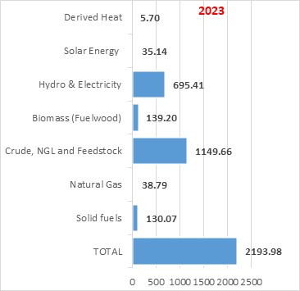 | 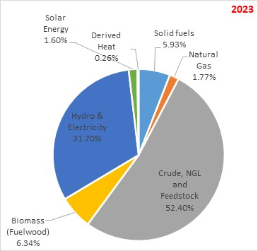
Figura 2.1: Furnizimi me burime energjitike për vitin 2023 (në ktoe)  Burimi: Përgatitur nga konsulentet bazuar në Bilancin Shqiptar të Energjisë 2023, INSTAT, dhe MIE / AKBN | Figura 2.2: Furnizimi me burime energjitike për vitin 2023 (ne %)  Burimi: Përgatitur nga konsulentet bazuar në Bilancin Shqiptar të Energjisë 2023, INSTAT, dhe MIE / AKBN

Në figurat 2.3 dhe 2.4 paraqitet tendenca e furnizimit me burime energjetike për periudhën 2015-2023. Nga analiza e grafikëve, rezulton se kontributin kryesor në furnizimin me energji e mbajnë nenproduktet e naftës, të ndjekura nga energjia hidroelektrike, drutë e zjarrit, qymyri, gazi natyror dhe energjia diellore. Vlen të theksohet se energjia diellore po shënon rritje të vazhdueshme vit pas viti.
Analiza tregon qartë një rritje të prodhimit të energjisë elektrike nga hidrocentralet, si dhe një kontribut të shtuar nga impiantet fotovoltaike në vitet e fundit. Ky trend është në përputhje me objektivin strategjik të vendit për të arritur vetë-mjaftueshmërinë në prodhimin e energjisë elektrike deri në vitin 2030.
Për më tepër, reduktimi i përdorimit të produkteve të naftës ka ndihmuar në uljen e emetimeve të gazeve serrë. Paralelisht, zëvendësimi i këtyre produkteve me burime të rinovueshme kombëtare, të cilat janë më pak të kushtueshme se komoditetet e importuara, përbën një hap të rëndësishëm drejt një sektori energjetik më të qëndrueshëm dhe ekonomikisht të favorshëm.

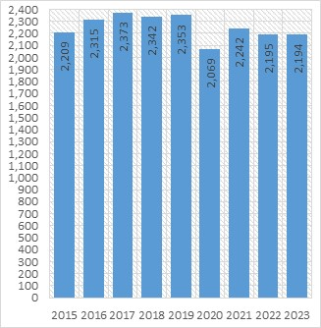Figura 2.3: Tendencat e furnizimit me burime energjitike për periudhën 2015-2023 (ktoe)  Burimi: Përgatitur nga konsulentet bazuar në Bilancin Shqiptar të Energjisë 2023, INSTAT, dhe MIE / AKBN | 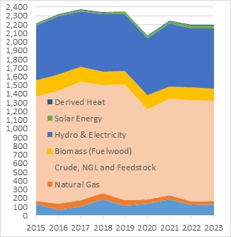Figura 2.4: Tendencat e furnizimit me burime energjitike për periudhën 2015-2023 (ktoe)  Burimi: Përgatitur nga konsulentet bazuar në Bilancin Shqiptar të Energjisë 2023, INSTAT, dhe MIE / AKBN

Vështrim i përgjithshem i zhvillimit ekonomik
Ekonomia shqiptare ka kaluar një transformim të vazhdueshëm drejt një ekonomie tregu gjatë periudhës 2015-2023. Vlera e Prodhimit të Brendshëm Bruto (PBB) për banor ka shënuar rritje të qëndrueshme gjatë dy dekadave të fundit, falë faktorëve të ndryshëm, si zbatimi i një programi ambicioz për zhvillimin ekonomik, mbështetja e dhënë nga donatorët ndërkombëtarë dhe pozicioni i favorshëm gjeografik i vendit, që e pozicionon si një urë lidhëse midis Ballkanit dhe Evropës Perëndimore.
Lidhja midis zhvillimit ekonomik dhe kërkesës për energji konsiderohet një marrëdhënie me korrelacion të lartë për çdo vend. Ky raport kërkon një analizë gjithëpërfshirëse ekonomike, sociale dhe teknologjike. Për të përcaktuar saktësisht këto lidhje, merren në konsideratë parametrat bazë të të gjithë sektorëve ekonomikë dhe socialë, duke synuar rritjen e qëndrueshme dhe përmirësimin e kushteve të jetesës. Këto elemente përbëjnë bazën për sfidat dhe angazhimet me të cilat përballet sektori energjetik shqiptar, duke synuar përdorimin optimal të burimeve energjetike me kosto sa më të ulët dhe garantimin e furnizimit për të gjithë konsumatorët. Kjo, nga ana tjetër, krijon kushte për një zhvillim ekonomik më të qëndrueshëm.
Ritmet e rritjes së furnizimit me energji pritet të ndjekin dinamikën e zhvillimit ekonomik dhe social të vendit, duke krijuar një ekuilibër funksional midis treguesve makroekonomikë dhe bilancit energjetik. Megjithatë, këto ritme nuk kërkojnë domosdoshmërisht të zhvillohen me të njëjtën shpejtësi.
Sipas vlerësimeve të Planit Kombëtar të Energjisë dhe Klimës (NECP), Shqipëria ka treguar një fuqizim të ekonomisë që prej vitit 2015. Ky progres është reflektuar në sektorë si ndërtimi, shërbimet, bujqësia, rehabilitimi i industrisë dhe të ardhurat nga remitancat. Gjatë kësaj periudhe, financimi i huaj ka arritur një vlerë prej 2.2 miliardë dollarësh. Këta tregues konfirmojnë përputhjen e Shqipërisë me detyrimet ndaj Fondit Monetar Ndërkombëtar (FMN) dhe procesit të Stabilizim-Asociimit me Bashkimin Evropian.
Parashikimet ekonomike mbështeten në Strategjinë Kombëtare të Zhvillimit Ekonomik dhe Social, si dhe në Strategjinë Kombëtare të Energjisë, të cilat adresojnë qëllimet afatshkurtra dhe afatgjata për një ekonomi të qëndrueshme. Këto strategji janë bazuar në mundësitë reale të zhvillimit të vendit dhe garantojnë zbatimin e tyre për sektorët kryesorë.
Bazuar në raportet e Bankës së Shqipërisë, Bankës Botërore dhe BERZH-it, ecuria e zhvillimit ekonomik të Shqipërisë është ilustruar në parametrin e PBB-së, të paraqitur në Tabelën 2.1 dhe Figurave 2.5–2.8, të cilat reflektojnë tendencat dhe rezultatet konkrete gjatë kësaj periudhe.
4o

Tabela 2.1.: Zhvillimi i PBB-së reale dhe nominale, 2015-2023
Parametrat | Vlera reale dhe nominale vjetore e PBB-së, në miliardë Euro
Parametrat | 2015 | 2016 | 2017 | 2018 | 2019 | 2020 | 2021 | 2022 | 2023
GDP në terma reale | 11.387 | 11.764 | 12.212 | 12.703 | 12.968 | 12.539 | 13.657 | 14.320 | 14.812
GDP në terma nominale | 11.387 | 11.862 | 13.020 | 15.156 | 15.402 | 15.163 | 17.931 | 18.916 | 22.978
Burimi: Përgatitur nga Konsulentet bazuar në raportet e Bankes së Shqipërisë, Bankës Botërore, dhe BERZH për vitet 2015-2023

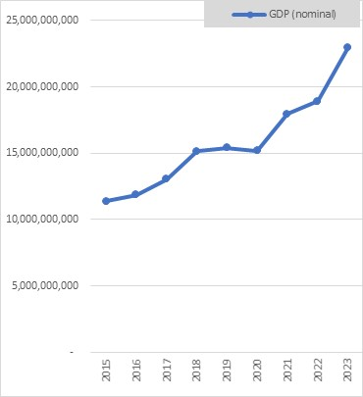 | 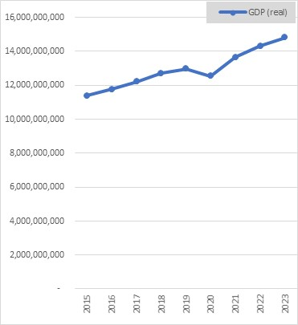
Figura 2.5.: Progresi i PBB-së në terma nominale, për vitet 2015-2023, në miliardë Euro  Burimi: Përgatitur nga Konsulentet bazuar në raportet e Bankes së Shqipërisë, Bankës Botërore, dhe BERZH për vitet 2015-2023 | Figura 2.6.: Progresi i PBB-së në terma reale, për vitet 2015-2023, në miliardë Euro  Burimi: Përgatitur nga Konsulentet bazuar në raportet e Bankes së Shqipërisë, Bankës Botërore, dhe BERZH për vitet 2015-2023
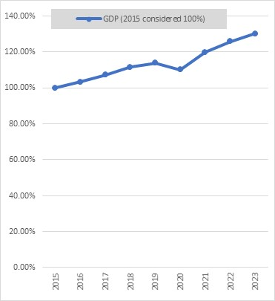 | 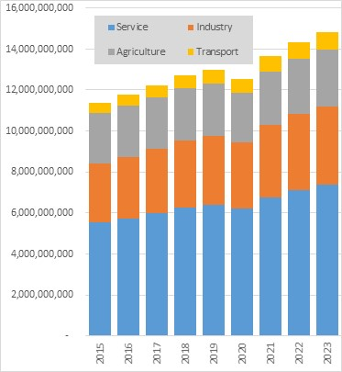
Figura 2.7.: Rritja e PBB-së në terma reale, për vitet 2015-2023, në %  Burimi: Përgatitur nga Konsulentet bazuar në raportet e Bankes së Shqipërisë, Bankës Botërore, dhe BERZH për vitet 2015-2023 | Figura 2.8.: Progresi i PBB-së në terma nominal dhe kontributet e secilit sektor, për vitet 2015-2023, në miliardë Euro  Burimi: Përgatitur nga Konsulentet bazuar në raportet e Bankes së Shqipërisë, Bankës Botërore, dhe BERZH për vitet 2015-2023

Figurat 2.5–2.8 paraqesin tendencat e rritjes së Prodhimit të Brendshëm Bruto (PBB) nga të gjithë sektorët ekonomikë për periudhën 2015–2023. Nga analiza e grafikëve, rezulton se PBB-ja ka shënuar një rritje reale prej afërsisht 30% gjatë kësaj periudhe.
Sipas të dhënave, sektori i shërbimeve zë pjesën më të madhe të PBB-së, duke kontribuar me 49.84%. Ky sektor përfshin shërbimet private dhe komerciale, të cilat do të analizohen në detaje në këtë dokument. Industria kontribuon me 27.75%, bujqësia me 18.60%, ndërsa sektori i transportit përfaqëson 5.80% të PBB-së.
Në Figurën 2.7 paraqiten tendencat e rritjes së PBB-së në terma relative, duke marrë si bazë PBB-në reale të vitit 2015, e cila përfaqësohet me 100% në terma relative. Rezultatet tregojnë një rritje të qëndrueshme prej rreth 30% për të gjithë sektorët ekonomikë gjatë periudhës së analizuar. Kjo rritje reflekton zhvillimin e qëndrueshëm ekonomik dhe përmirësimin e produktivitetit në të gjithë sektorët kryesorë të ekonomisë.

Vështrim i përgjithshëm i konsumit final të energjisë dhe roli i stokut të ndërtesave
Sektori energjetik shqiptar aktualisht përballet me një sërë sfidash kryesore, të cilat përfshijnë:
- Përmbushja e kërkesave për zhvillim ekonomik dhe rritja e konsumit të energjisë: Kjo përfshin rritjen e nivelit të konsumit të energjisë për banorë, veçanërisht në stokun e ndërtesave rezidenciale, bashkiake dhe ato të qeverisë qendrore, për të garantuar kushte të përshtatshme komforti.
- Përmirësimi i eficiencës së energjisë: Reduktimi e intensitetit të energjisë duke zbatuar masa për rritjen e eficiencës në çdo sektor social-ekonomik.
- Rritja e sigurisë së furnizimit me energji: Sigurimi i furnizimit të qëndrueshëm përmes rritjes së përdorimit të burimeve të rinovueshme dhe konvencionale të energjisë, si dhe thellimi i bashkëpunimit dhe integrimit rajonal.
Figurat 2.9 dhe 2.10 paraqesin ecurinë e konsumit final të energjisë për të gjitha burimet energjetike gjatë periudhës 2015–2023. Nga analiza e këtyre grafikëve, rezulton se konsumi mesatar final i energjisë është rreth 2,000 ktoe në vit, me një ulje të lehtë të konsumit gjatë periudhës 2021–2023.
Reduktimi më i ndjeshëm i konsumit është vërejtur në vitin 2020, si pasojë e ndikimit të pandemisë COVID-19, e cila kufizoi aktivitetet ekonomike dhe sociale. Përkundër kësaj, nenproduktet e naftës vazhdojnë të mbajnë peshën kryesore në konsumin e energjisë nga përdoruesit finalë.
Këto sfida dhe tendenca kërkojnë zbatimin e strategjive të qëndrueshme dhe integrimin e masave inovative për të adresuar kërkesat energjetike të vendit në të ardhmen.

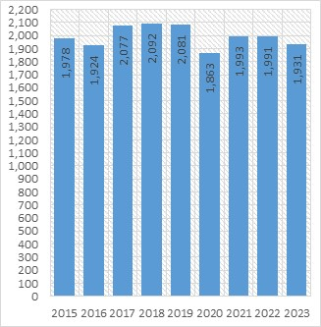 | 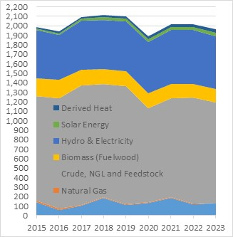
Figura 2.9: Tendencat e konsumit të energjisë nga përdoruesit final për të gjitha komoditetet energjitike për vitet 2015-2023 (ne ktoe)  Burimi: Përgatitur nga konsulentet bazuar në Bilancin Shqiptar të Energjisë 2023, INSTAT, dhe MIE / AKBN | Figura 2.10: Tendencat e konsumit të energjisë nga përdoruesit final për të gjitha komoditetet energjitike për vitet 2015-2023 (në ktoe)  Burimi: Përgatitur nga konsulentet bazuar në Bilancin Shqiptar të Energjisë 2023, INSTAT, dhe MIE / AKBN

Figurat 2.11 - 2.12 paraqesin tendencat e konsumit te energjisë nga perdoruesit final sipas te gjithe sektoreve per vitet 2015-2023. Nga analiza e grafikeve rezulton se nenproduktet e naftes mbajne pjesen me te madhe te konsumit nga perdoruesit final, te ndjekur nga energjia elektrike, dhe drute e zjarrit.

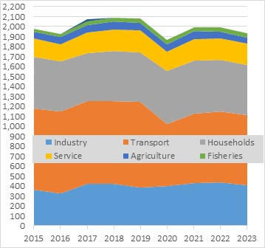Figura 2.11: Tendenca e konsumit të energjisë nga përdoruesit final për të gjithë sektorët ekonomik, 2015-2023 (në ktoe)  Burimi: Përgatitur nga konsulentet bazuar në Bilancin Shqiptar të Energjisë 2023, INSTAT, dhe MIE / AKBN | 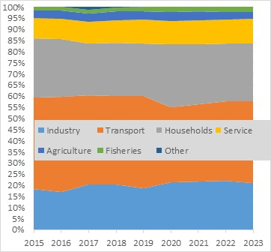Figura 2.12: Tendenca e konsumit të energjisë nga përdoruesit final për të gjithë sektorët ekonomik, 2015-2023 (në %)  Burimi: Përgatitur nga konsulentet bazuar në Bilancin Shqiptar të Energjisë 2023, INSTAT, dhe MIE / AKBN

Analiza e Figurave 2.11 dhe 2.12 tregon ndryshimet në konsumin e energjisë nga përdoruesit finalë për secilin sektor gjatë periudhës 2015–2023. Rezultatet kryesore janë si më poshtë:
- Sektori rezidencial: Konsumi i energjisë ka shënuar një ulje, duke kaluar nga 521.82 ktoe në vitin 2015 në 502.29 ktoe në vitin 2023.
- Sektori i shërbimeve: Konsumi i energjisë është rritur ndjeshëm, nga 179 ktoe në vitin 2015 në 214 ktoe në vitin 2023.
- Sektori industrial: Konsumi i energjisë ka treguar një rritje nga 364.31 ktoe në vitin 2015 në 405.52 ktoe në vitin 2023.
- Sektori i transportit: Konsumi i energjisë ka rënë nga 812.62 ktoe në vitin 2015 në 706 ktoe në vitin 2023.
- Sektori i bujqësisë dhe peshkimit: Konsumi i energjisë ka treguar një rritje të lehtë, nga 100 ktoe në vitin 2015 në 103 ktoe në vitin 2023.
- Konsumi total nga përdoruesit finalë: Është ulur nga 1977 ktoe në vitin 2015 në 1930 ktoe në vitin 2023.
Këto ndryshime reflektojnë një tendencë të përgjithshme të ristrukturimit të konsumit të energjisë në sektorë të ndryshëm ekonomikë, duke nënvizuar rëndësinë e masave për rritjen e eficiencës energjetike dhe kalimin drejt burimeve më të qëndrueshme të energjisë.

Vështrim i përgjithshem i kuadrit kryesor institucional, politik, ligjor dhe rregullator në Shqipëri

Grupet e interesit dhe përgjegjësitë
Qeveria e Shqipërisë njeh rëndësinë e sektorit publik në përcaktimin dhe zbatimin e politikave të duhura për përmirësimin e eficiencës së energjisë (EE). Në këtë drejtim, janë miratuar një sërë ligjesh dhe strategjish që përfshijnë:
- Ligjin për Eficiencën e Energjisë (EE),
- Planet Kombëtare të Veprimit për Eficiencën e Energjisë (NEEAP 1, 2 dhe 3),
- Strategjinë Kombëtare të Energjisë (KSE),
- Kontributin e Përcaktuar Kombëtar (NDC i rishikuar),
- Planin Kombëtar të Veprimit për Energjinë dhe Klimën (NECP),
- Ligjin për Performancën Energjetike të Ndërtesave.
Mbështetja për përmirësimin e legjislacionit primar dhe dytësor në lidhje me eficiencën e energjisë në stokun e ndërtesave është ofruar si nga Qeveria Shqiptare, ashtu edhe nga komuniteti ndërkombëtar.
Figura 2.13 paraqet një përmbledhje të institucioneve kryesore të sektorit të energjisë dhe kompanive publike që merren drejtpërdrejt ose tërthorazi me energjinë dhe me EE në veçanti. Roli i tyre përfshihet në këto kategori kryesore:
- Qeveria dhe aktorët rregullatorë:
  - Qeveria dhe ministritë përkatëse, si dhe agjencitë e varësisë, të cilave u delegohen përgjegjësi sektoriale për stokun e ndërtesave dhe zhvillimin e burimeve të rinovueshme të energjisë (BRE).
- Mbikëqyrja nga ministritë dhe bashkitë:
  - Ministritë dhe bashkitë hartojnë dhe zbatojnë legjislacionin, aktet nënligjore dhe lëshojnë leje për ndërtimin dhe operimin e sistemeve BRE.
- Enti Rregullator i Energjisë (ERE) dhe kompanitë publike të energjisë:
  - KESH, OST dhe OSHEE mbështesin furnizimin me energji elektrike dhe përcaktojnë tarifat bazuar në kostot operative si kompani të rregulluara.
  - ERE vendos tarifat e energjisë elektrike për konsumatorët fundorë, duke përfshirë ndërtesat rezidenciale, publike, shërbimet private dhe ndërtesat tregtare.
Këto institucione dhe aktorë rregullatorë luajnë një rol vendimtar në sigurimin e qëndrueshmërisë energjetike dhe në promovimin e eficiencës energjetike në Shqipëri.

Figura 2.11: Institucionet kryesore të sektorit të energjisë dhe shoqeritë publike në lidhje me energjinë në Shqipëri
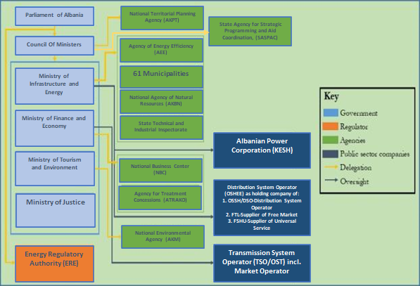
Burimi: Përgatitur nga ekipi i konsulentëve
Institucionet më të rëndësishme në përcaktimin e politikave dhe rregulloreve në sektorin e energjisë elektrike në Shqipëri janë Ministria e Infrastrukturës dhe Energjisë (MPB), Agjencia për Eficiencën e Energjisë (AEE) dhe Enti Rregullator i Energjisë (ERE). AEE ka përgjegjësinë të përgatisë, monitorojë dhe zbatojë Planin Kombëtar të Veprimit për Eficiencën e Energjisë (NEEAP) si pjesë e NECP duke përfshirë të gjithë legjislacionin dytësor për përmirësimin e masave të EE në të gjithë sektorët në përgjithësi dhe Stokun Shqiptar të Ndërtesave në veçanti. ERE është autoriteti i pavarur që përcakton tarifat e energjisë elektrike për të gjitha kategoritë e klientëve me pakicë, duke përfshirë Stokun Shqiptar të Ndërtesave. Më poshtë është një listë e ministrive dhe agjencive qeveritare që merren me menaxhimin e energjisë:

Këshilli i Ministrave është kabineti i Qeverisë, i cili së bashku me Kryeministrin vendos drejtimin e përgjithshëm për politikat në të gjithë qeverinë. Konkretisht, në sektorët e energjisë roli i tij është të rishikojë dhe miratojë drafte të legjislacionit primar dhe sekondar si dhe vendimet që propozohen nga MIE, të tilla si Strategjia e Energjisë, NEEAP, Programi Kombëtar Veprues për Burimet e Energjisë së Rinovueshme (NRESAP), Kodi i Energjisë për Ndërtesat, Skema e Auditorit të Energjisë dhe shumë të tjera që kërkohen sipas Ligjit për EE dhe Ligjit për Performancën e Energjisë në Ndërtesa (EPB).
Kryeministri drejton gjithashtu Këshillin e Territorit të Republikës së Shqipërisë (vendimmarrësi më i lartë për dhënien e lejeve të ndërtimit duke përfshirë llojet e ndryshme të ndërtesave) për gjendjen aktuale dhe propozon masa për përmirësimin thelbësor të zbatimit të ligjit të ndërtimit dhe ligjit të urbanistikës, si dhe Vendimet përkatëse të Këshillit të Ministrave lidhur me veprimtaritë e ndërtimit dhe urbanistikës.

Ministria e Infrastrukturës dhe Energjisë (MIE): MIE përgatit Vendimet e Këshillit të Ministrave dhe këto përfshijnë Strategjitë e Energjisë, NEEAP, NRESAP, Kodet Energjitike të Ndërtesave dhe Skemat e Auditorit të Energjisë. Ministria gjithashtu përgatit projekt-legjislacionin primar dhe sekondar dhe zbaton këto plane për të përmbushur detyrimet e qeverisë në sektorin e energjisë. Misioni i Ministrisë në sektorin e energjisë është promovimi i një zhvillimi të qëndrueshëm dhe të qëndrueshëm ekonomik nëpërmjet:
- Përgatitjes dhe rishikimit dhe përditësimit periodik të Strategjisë Kombëtare të Energjisë;
- Zhvillimit të reformave të tregut në sektorin e energjisë për arritjen e objektivave kombëtare për integrimin në BE dhe zhvillimin e një tregu rajonal të energjisë elektrike;
- Hartimit të kuadrit të nevojshëm ligjor;
- MIE ka përgjegjësi për zhvillimin e politikave për planifikimin hapësinor dhe lëshimin e licencave për projektim, ndërtimin, mbikëqyrjen dhe testimin e punëve të ndërtimit. Kjo Ministri është gjithashtu përgjegjëse për lëshimin e licencave profesionale për individët e angazhuar në projektim, mbikëqyrjen dhe testimin e punëve të ndërtimit.

Ministria e Financave (MF): Kryen detyra administrative, profesionale dhe të tjera të përcaktuara me ligj në lidhje me ushtrimin e kompetencave në fushën e financave, buxhetit të shtetit dhe thesarit, përfshirë Administratën Tatimore, Administratën Doganore dhe Politikat Financiare. Ai përfshin Drejtorinë e Pronës Publike, e cila mbikëqyr ecurinë ekonomike dhe financiare të ndërmarrjeve publike të energjisë.

Ministria e Turizmit dhe Mjedisit (MTE) ka përgjegjësinë në lidhje me mbrojtjen e mjedisit përfshirë edhe në lidhje me sektorin e energjisë. MTE është përgjegjëse, përmes Agjencisë Kombëtare të Mjedisit, për miratimin e Vlerësimit Strategjik Mjedisor për Planet e Zhvillimit për çdo Bashki, përfshirë ndërtimet dhe rinovimet në stokun e ndërtesave. MTE është gjithashtu përgjegjëse për politikat që lidhen me ndryshimet klimatike dhe shërben si pikë qendrore për Qeverinë Shqiptare në kuadrin e konventës së UNFCCC.

Agjencia e Eficiencës së Energjisë (AEE) AEE është një person juridik publik, buxhetor, nën përgjegjësinë e Ministrisë së Infrastrukturës dhe Energjisë. AEE është përgjegjëse për përmirësimin dhe promovimin e eficiencës së energjisë gjatë gjithë ciklit energjetik, në të gjithë sektorët dhe zonat ekonomike të vendit, duke mundësuar që konsumatorët të ulin kostot e furnizimit me energji dhe ndikimin negativ në ndotjen e mjedisit dhe ndryshimet klimatike. Në funksionimin e saj të përditshëm, AEE bashkëpunon ngushtë me institucionet e tjera publike, përfshirë të 61 bashkitë, për të mbështetur qytetarët dhe bizneset për të investuar në teknologji dhe zgjidhje efikase, duke promovuar stimuj të ndryshëm, shkëmbim informacioni dhe praktikat më të mira sektoriale.
Detyrat dhe përgjegjësitë e AEE janë përcaktuara në detaje në nenin 25 të Ligjit për EE dhe përfshijnë:
- Zhvillimin dhe monitorimin e Planit Kombëtar për Eficiencën e Energjisë ("NEEAP"), i cili miratohet nga Këshilli i Ministrave.
- Këshillimin e bashkive për përgatitjen e MEEAP-it të tyre.
- Përgatitjen e draftit të Planit Kombëtar të Veprimit Afatgjatë për Rehabilitimin e Ndërtesave me masa për eficiencën e energjisë.
- Zhvillimin e standardeve teknike në lidhje me Kodin e Energjisë për Ndërtesat.
- Punën me pjesëmarrësit e tregut dhe palët e interesit për të zhvilluar një bazë të dhënash për monitorimin e progresit në lidhje me zbatimin e masave të EE në të gjithë sektorët ekonomikë, përfshirë ndërtesat e banimit.
- Zhvillimin e legjislacionit sekondar dhe programeve për të promovuar eficiencën e energjisë.
- Zhvillimin e rregullores sekondare për të përmirësuar eficiencën e energjisë në kaldaja, kondicionerë dhe pajisje elektrike shtëpiake.
- Mbështetjen e eficiencës së energjisë përmes ofrimit të këshillave, trajnimeve dhe zhvillimit të kontratave "me çelësa në dorë" nëpërmjet konceptit ESCO për shërbimet e energjisë.
- Certifikimin e auditorëve përgjegjës për përgatitjen dhe monitorimin e certifikatave të performancës energjetike të ndërtesave.
- Monitorimin dhe mbikëqyrjen e aktiviteteve të auditorëve, duke përfshirë verifikimin e saktësisë së të dhënave nga auditimet energjetike, nëse gjykohet e nevojshme.

Universitetet dhe Sistemi i Edukimit Pasuniversitar Për shkak se sistemi i eficiencës së energjisë është relativisht i ri në Shqipëri, universitetet dhe sistemi arsimor po zhvillojnë infrastrukturën arsimore për të përgatitur inxhinierë me kapacitete teknike të nevojshme për:
- Matjen dhe monitorimin specifik të performancës energjetike të ndërtesave.
- Hartimin e projekteve arkitekturore me teknologji të reja dhe efikase energjetike.

Auditorët e Certifikuar të Energjisë Auditorët janë një pjesë kyçe e zinxhirit të eficiencës së energjisë. Ata:
- Kryejnë auditimet e energjisë dhe monitorojnë eficiencën e energjisë në ndërtesat ekzistuese.
- Janë përgjegjës për lëshimin e Certifikatave të Performancës së Energjisë (EPC) për ndërtesat e reja dhe të rinovuara bazuar në projektet përkatëse.
- Përgatitin raportet dhe certifikatat përkatëse për të siguruar përputhjen e ndërtesave me kriteret minimale të performancës energjetike.

Bashkitë Bashkitë luajnë një rol kyç në menaxhimin e territorit dhe planifikimin urban, përfshirë:
- Përmbushjen e standardeve teknike dhe normave për eficiencën e energjisë gjatë procesit të miratimit të projekteve për ndërtime të reja ose rikonstruksione.
- Mbikëqyrjen dhe monitorimin e projekteve ndërtimore për të garantuar përputhjen me standardet e performancës energjetike.
- Organizimin dhe mirëmbajtjen e regjistrit të ndërtesave dhe administratorëve të tyre.

Zhvilluesit privatë (PD) Zhvilluesit privatë janë përgjegjës për:
- Përgatitjen e dokumentacionit të nevojshëm për lejet e ndërtimit të ndërtesave të reja ose të rinovuara, duke përfshirë rekomandimet për performancën energjetike.
- Përmbushjen e kritereve minimale të performancës energjetike gjatë hartimit dhe zbatimit të projekteve.
- Marrjen e certifikatave të përkohshme dhe përfundimtare për performancën energjetike pas përfundimit të ndërtimit ose rinovimit.

Kjo strukturë dhe ndarje e qartë e roleve ndërmjet institucioneve publike dhe private krijon një bazë solide për zhvillimin dhe përmirësimin e vazhdueshëm të eficiencës së energjisë në Shqipëri.

Korniza Ligjore
Shqipëria ka ndërmarrë hapa drejt eficiencës së energjisë dhe veprimeve për arritjen e targeteve klimatike me prezantimin e objektivave të saj për eficiencën e energjisë për vitin 2030 dhe politikave dhe masave shoqëruese, të përshkruara në NECP të miratuar në nëntor 2024. Megjithatë, këto masa nuk janë në përputhje me objektivat e vitit 2030 të përcaktuara nga Komuniteti i Energjisë. Gjatë periudhës raportuese, Ministria e Infrastrukturës dhe Energjisë miratoi akte të reja nënligjore për zbatimin e Ligjit për Eficiencën e Energjisë, duke mbuluar aspekte të tilla si planet lokale të veprimit për eficiencën e energjisë dhe kërkesat e ndërtesave. Hartimi i akteve të mëtejshme nënligjore që trajtojnë fusha kyçe si monitorimi dhe verifikimi, detyrimet për eficiencën e energjisë dhe kriteret për prokurimin publik është në vazhdim. Miratimi i tyre mbetet në pritje.

Për të nxitur reduktimin e kërkesës për energji brenda institucioneve publike, qeveria ka vendosur masa të detyrueshme, duke kërkuar një ulje prej 15% të konsumit të energjisë elektrike. Menaxherët e emëruar të energjisë janë përgjegjës për monitorimin dhe raportimin e progresit. Janë vendosur gjoba për mospërputhje. Strategjia afatgjatë e rinovimit të ndërtesave është miratuar me VKM Nr. 125, date 28.02.2025. Pas miratimit të akteve nënligjore përkatëse për zbatimin e Ligjit të vitit 2016 për Performancën Energjetike të Ndërtesave, Shqipëria ka krijuar një sistem operacional të certifikimit të performancës energjetike. Agjencia e Eficiencës së Energjisë mbështet lëshimin e certifikatave të performancës energjetike për ndërtesat dhe mbikëqyr skemën. Më shumë se 100,000 raporte auditimi janë lëshuar që nga fillimi i sistemit sipas diskutimeve me AEE.

Skema e detyrimit për eficiencën e energjisë, siç mandatohet nga Ligji për Eficiencën e Energjisë, po krijohet në Shqipëri. Ministria e Infrastrukturës dhe Energjisë ka hartuar një urdhër për miratimin e Skemës së Detyrimit për Eficiencën e Energjisë, e cila nuk është miratuar. Për sa i përket mekanizmave të financimit për eficiencën e energjisë, nuk është krijuar asnjë fond i dedikuar. Investimet në eficiencën e energjisë aktualisht po kanalizohen nëpërmjet buxhetit të shtetit dhe ndihmës financiare nga donatorë të huaj, me fokus të veçantë në sektorin e ndërtesave. Për më tepër, bankat lokale janë të përfshira në mënyrë aktive në promovimin e eficiencës së energjisë duke ofruar linja krediti për masa të ndryshme, me fokus kryesor në rritjen e izolimit termik të zarfeve mbështjellës të ndërtesave me shumë apartamente (MAB). Këto nisma subvencionohen me deri në 50% të kostove të financuara nga Bashkia e Tiranës. Zhvillimi i modelit të tregut të shërbimit të energjisë (ESCO) është në vazhdim. Rregulloret përkatëse dhe kontratat model për kontraktimin e performancës së energjisë nuk janë miratuar.

Direktiva e rishikuar e Performancës së Energjisë së Ndërtesave (Data EPBD 24 prill 2024 dhe e miratuar më 8 maj 2024) e vendos Evropën në rrugën e duhur për të arritur një stok ndërtesash plotësisht të dekarbonizuara deri në vitin 2050 duke nxitur rinovimet në çdo Shtet Anëtar, veçanërisht për ndërtesat me performancën më të keqe. Ajo përmirëson kuadrin rregullator ekzistues (të rënë dakord në 2018) për të pasqyruar ambicie më të larta klimatike të shoqëruara me veprime sociale dhe u ofron Shteteve Anëtare fleksibilitetin e nevojshëm për të marrë parasysh dallimet në stokun e ndërtesave në të gjithë Evropën. Ajo nuk imponon asnjë detyrim rinovimi për pronarët individualë të shtëpive.

Sipas kuadrit të përforcuar, ndërtesat rezidenciale dhe jorezidenciale trajtohen ndryshe:
    - Ndërtesat rezidenciale: Çdo Shtet Anëtar do të miratojë trajektoren e vet kombëtare për të reduktuar përdorimin mesatar të energjisë paresore me 16% deri në vitin 2030 dhe 20-22% deri në vitin 2035. Masat kombëtare do të duhet të sigurojnë që të paktën 55% e uljes së përdorimit mesatar të energjisë primare të arrihet përmes rinovimit të ndërtesave me performancën më të keqe, por Shtetet Anëtare janë të lira të zgjedhin se cilat ndërtesa të synojnë dhe cilat masa të ndërmarrin.
    - Ndërtesat jorezidenciale: Direktiva e rishikuar parashikon futjen graduale të Standardeve Minimale të Performancës së Energjisë për të rinovuar 16% të ndërtesave me performancën më të keqe deri në vitin 2030 dhe 26% të ndërtesave me performancën më të keqe deri në vitin 2033. Shtetet Anëtare do të kenë mundësinë të përjashtojnë disa nga kategoritë e ndërtesave rezidenciale dhe jorezidenciale nga këto detyrime, duke përfshirë këtu ndërtesat historike ose shtëpitë e pushimeve.

Direktiva e rishikuar i bën ndërtesat me emetime zero standardin e ri për ndërtesat e reja.
Të gjitha ndërtesat e reja rezidenciale dhe jorezidenciale duhet të kenë zero emetime në vend nga lëndët djegëse fosile, që nga 1 janar 2028 për ndërtesat në pronësi publike dhe nga 1 janar 2030 për të gjitha ndërtesat e tjera të reja, me mundësi për përjashtime specifike. EPBD e përditësuar gjithashtu forcon kuadrin mundësues për rinovimet. EPBD prezanton skemat e 'Pasaportës së Rinovimit të Ndërtesave' në të gjithë BE-në për të ndihmuar pronarët e ndërtesave të planifikojnë rinovimet e tyre në mënyrë të organizuar.

Direktiva e Eficiencës së Energjisë (EED) E miratuar nga Këshilli Ministror i Komunitetit të Energjisë në tetor 2015, me afat transpozimi në tetor 2017, kjo direktivë ka shfuqizuar Direktiva e Shërbimeve të Energjisë 2006/32/EC (ESD). Ligji për Eficiencën e Energjisë në Shqipëri u miratua në nëntor 2015 dhe transpozon pjesën më të madhe të EED. Aktualisht, ndihma teknike po vazhdon për të identifikuar elementët e EED që mungojnë dhe për të përditësuar ligjin.

Sipas ligjit të rishikuar për eficiencën e energjisë, janë trajtuar aspekte të rëndësishme për menaxhimin e energjisë në nivel bashkie dhe më gjerë. Aspektet kryesore përfshijnë:
- Duke filluar nga data 28 shkurt 2022, çdo tre (3) vjet, bashkitë do të përgatisin dhe dorëzojnë në Agjencinë e Eficiencës së Energjisë (AEE) draft plane bashkiake të veprimit për eficiencën e energjisë (MEEAP), të cilat do të përfshijnë politikat dhe masat e propozuara për eficiencën e energjisë, për të përmirësuar eficiencën e energjisë në të gjithë sektorët që veprojnë në nivel bashkiak.
- Përpara miratimit të Planit Lokal të Veprimit për Eficiencën e Energjisë nga Këshilli Bashkiak, AEE do të vlerësojë përputhshmërinë e tij me politikat kombëtare të eficiencës së energjisë, objektivat dhe planet përkatëse dhe do të japë opinionin e tij me rekomandime brenda gjashtëdhjetë (60) ditëve nga data e paraqitjes së projekt-planit. Miratimi i planeve lokale të veprimit për eficiencën e energjisë nga Këshilli Bashkiak duhet të bëhet përpara datës 30 prill të vitit përkatës dhe duhet të mbulojë tre (3) vitet në vijim.
- Plani, ndër të tjera, do të parashikojë ngritjen dhe funksionimin e sistemeve lokale të menaxhimit dhe monitorimit të energjisë, sipas rastit, përfshirë auditimet e energjisë për ndërtesat që konsumojnë shumë energji dhe për rinovimin e ndërtesave publike për të përmbushur standardet minimale të performancës energjetike të përcaktuara me Ligjin për Performancën e Energjisë në Ndërtesa. Masat e tjera të eficiencës energjetike të marra në objektet e kontrolluara nga bashkitë do të jenë pjesë e planit.
- Bashkitë që u kërkohet të zbatojnë një sistem lokal të menaxhimit të energjisë duhet të kenë të paktën 2 menaxherë të energjisë.

Ligji për Eficiencën e Energjisë Ky ligj prezantoi bazën ligjore për zhvillimin e një vlerësimi gjithëpërfshirës të potencialit për ngrohje dhe ftohje eficente në vitin 2021. Megjithatë, kryerja e vlerësimeve në përputhje me kërkesat e nenit 14 të Direktives për Eficiencën e Energjisë mungon. Gjithashtu, transpozimi i dispozitave që kanë të bëjnë me inspektimin e sistemeve të ngrohjes dhe ajrit të kondicionuar është ende në pritje.
Subvencione për ngrohje diellore Shqipëria ka subvencionuar 2000 familje me sisteme diellore për ngrohjen e ujit.
Legjislacioni primar për përmirësimin e eficiencës së energjisë (EE):
Për të gjitha kategoritë e ndërtesave (rezidenciale, publike, komerciale, industriale, bujqësore etj.), përfshihen këto ligje:
- Ligji Nr. 124/2015 për Eficiencën e Energjisë.
- Ligji për Performancën Energjetike të Ndërtesave Nr. 116/2016.
- Ligji për Burimet e Rinovueshme të Energjisë Nr. 8/2017.
- Ligji Nr. 68/2012 për informacionin e konsumit të energjisë dhe burimeve të tjera nga produktet e ndërlidhura me energjinë.
- Ligji Nr. 8937, datë 09.12.2002 “Për ruajtjen e energjisë/nxehtësisë termike në ndërtesa”.

Ligji për Eficiencën e Energjisë:
Ky ligj përcakton detyrimet e autoriteteve qeveritare, bashkive, sektorit publik dhe privat për promovimin e përdorimit eficent të energjisë. Qëllimi i tij është:
i)Vendosja dhe zbatimi i politikave dhe rregullave kombëtare për eficiencën e energjisë.
ii) Vendosja e objektivave kombëtare për eficiencën e energjisë.
iii) Promovimi i konkurrencës ekonomike.

Ligji mbi Performancën e Energjisë së Ndërtesave:
Në fuqi që nga janari 2021, ky ligj përfshin:
- Ndërtesat e reja në pronësi publike duhet të plotësojnë standardin e “Ndërtesave me Pothuajse Zero Energjie” (NZEB) pas 31 dhjetorit 2018.
- Certifikata e Performancës së Energjisë duhet të shfaqet në mënyrë të dukshme për ndërtesat publike me sipërfaqe mbi 250 m².

Ligji parashtron gjithashtu bazën për zhvillimin e Kërkesave Minimale të Performancës për Ndërtesat (miratuar me Vendimin e Këshillit të Ministrave Nr. 537, datë 07.08.2020), të cilat janë të përcaktuara për kategori të ndryshme ndërtesash, duke përfshirë rinovimin, ndërtesat e reja, sistemet teknike për ngrohje dhe ftohje, etj.
Sektoret kryesore të aplikimeve përfshijnë:
- Të gjitha ndërtesat e reja dhe njësitë e ndërtesave të reja gjatë të gjitha fazave të ndërtimit, duke përfshirë projektimin.
- Ndërtesat ekzistuese dhe njësitë e ndërtesave ekzistuese, kur i nënshtrohen një rinovimi të rëndësishëm ose kur ato zgjerohen/shtohen, duke përfshirë projektimin.
- Elementet e veçanta të ndërtesës, të cilat janë pjesë e mbështjellëses së ndërtesës dhe që kanë një ndikim të konsiderueshëm në performancën energjetike, kur ato zëvendësohen ose i shtohen ndërtesës.
- Infiltrimin e ajrit në ndërtesë, për të minimizuar humbjet energjetike.
- Zëvendësimin e sistemeve teknike, si në ndërtesat e reja ashtu edhe në ato ekzistuese, kur një sistem teknik zëvendësohet ose instalohet një sistem i ri, me qëllim përmirësimin e eficiencës energjetike. Kjo përfshin instalimin e saktë të sistemit së bashku me sistemin e kontrollit dhe automatizimit.

Siç u përmend më lart, është e rëndësishme të theksohet se një Direktivë e re për Performancën Energjetike të Ndërtesave (BE 2024/1275) është publikuar në maj 2024. Kjo direktivë ende nuk është miratuar nga Qeveria e Shqipërisë, megjithatë, BRP-ja Shqiptare ndjek modelin dhe kërkesat e përmbajtjes së saj.
Më poshtë janë aktet nënligjore që lidhen me eficiencën e energjisë (EE) në Stokun Shqiptar të Ndërtesave, duke përfshirë sektorët e banimit, shërbimet (publike dhe private) dhe sektorin industrial:
- “Metodologjia Kombëtare për Llogaritjen e Performancës së Energjisë në Ndërtesa”, miratuar me VKM Nr. 1094, datë 24.12.2020.
- Vendimi nr. 537, datë 8.7.2020 për "Kërkesat Minimale të Performancës së Energjisë në Ndërtesa".
- Vendimi nr. 256, datë 27.3.2020 për "Miratimin e Metodologjisë për Llogaritjen e Niveleve Optimale të Kostos për Kërkesat Minimale të Performancës së Energjisë në Ndërtesa, Njësi dhe Elemente të Ndërtesave".
- Vendimi nr. 958, datë 2.12.2020 për "Miratimin e procedurave dhe kushteve për certifikimin e performancës energjetike të ndërtesave dhe modeli e përmbajtja e kushteve për regjistrimin e Certifikatës së Performancës së Energjisë në ndërtesa".
- Vendimi nr. 934, datë 25.11.2020 për "Miratimin e Kritereve dhe Procedurave për Mënyrën e Përzgjedhjes dhe Sasisë së Certifikatave që do të Verifikohen, si dhe Procesin e Mbikëqyrjes së Certifikatave të Performancës së Energjisë në Ndërtesa".
- Urdhri nr. 5, datë 12.01.2021 për "Rregullimin e Formatit të Auditimit të Energjisë dhe Pagesën e Auditorit të Energjisë".

Ligji i Burimeve të Rinovueshme të Energjisë (RES/BRE) përcakton objektivat e mëposhtme:
i) Nxitja e rritjes së përdorimit të energjisë nga burimet e rinovueshme.
ii) Reduktimi e importeve të lëndëve djegëse fosile, emetimet e gazeve me efekt serrë dhe mbrojtja e mjedisit.
iii) Promovimi i zhvillimit të tregut të energjisë së rinovueshme dhe integrimi i tij rajonal.
iv) Rritja e diversifikimit të burimeve të energjisë dhe sigurimi i furnizimit me energji në Republikën e Shqipërisë.
v) Promovimi i zhvillimit të zonave rurale dhe të izoluara, duke përmirësuar furnizimin e tyre me energji.
Ligji për informacionin për konsumin e energjisë dhe burimeve të tjera të produkteve të ndërlidhura me energjinë përcakton detyrimet për publikimin e informacionit mbi konsumin e energjisë dhe burimeve të tjera të rëndësishme, veçanërisht nëpërmjet etiketimit dhe informacionit për produktin. Ai përfshin edhe informacione shtesë lidhur me lloje të caktuara të pajisjeve elektro-shtëpiake, duke i mundësuar konsumatorëve zgjedhjen e pajisjeve më efikase në aspektin energjetik.
Ligji për Ruajtjen e Energjisë Termike në Ndërtesa vendosi bazën ligjore për zbatimin e rregullave dhe masave për ruajtjen e energjisë termike në ndërtesa. Qëllimi kryesor i këtij ligji ishte krijimi i kornizës për vendosjen e normave dhe rregullave të nevojshme për reduktimin e humbjeve të nxehtësisë në ndërtesa. Prandaj, ligji bëri të detyrueshme që të gjitha ndërtesat e ndërtuara pas vitit 2003:
i) Të jenë në përputhje me koeficientin volumor normativ të humbjeve termike (‘Gvtn’) përmes Kodit Energjetik të Ndërtesës.
ii) Të sigurojnë instalime termike për ngrohje qendrore ose të decentralizuar në fazën e projektimit.
iii) Të instalojnë gjenerimin e energjisë termike (sistemi i ngrohjes) për ngrohjen dhe/ose ftohjen e ndërtesave (veçanërisht për ndërtesat e banimit), të projektuara për të arritur temperaturën e brendshme të ajrit sipas normave të komfortit termik, duke marrë parasysh kushtet klimatike të zonës dhe qëllimin funksional të ndërtesës.
Legjislacioni dytësor lidhur me auditorët e energjisë është miratuar nga Këshilli i Ministrave të Shqipërisë me Vendimin Nr. 404, datë 19/06/2019. Asistenca teknike e Bashkimit Europian mbështeti Agjencinë për Eficiencë të Energjisë (AEE) në përgatitjen e pyetjeve dhe procedurave për kryerjen e testit përfundimtar për lëshimin e certifikatave të Auditorëve të Energjisë dhe Menaxherëve të Energjisë për tre fusha kryesore:
i) Audituesit e Energjisë për Ndërtesa;
ii) Audituesit e Energjisë për Industri; dhe
iii) Audituesit e Energjisë për Shoqëritë e Transportit.
AEE ka organizuar me sukses deri tani 3 seanca provimi dhe ka certifikuar 150 Auditues të Energjisë. Ky numër përfaqëson një kapacitet të mirë për të mbështetur ndërtesat, industritë dhe bashkitë që menaxhojnë një numër të madh ndërtesash publike.
Ligji Nr. 107/2014 “Për Planifikimin dhe Zhvillimin Urban” është gjithashtu një ligj bazë i rëndësishëm që rregullon aktivitetet dhe procedurat e planifikimit të territorit si dhe procesin e zhvillimit të territorit.

Vështrim i përgjithshëm i çmimeve të komoditeteve të energjisë së konsumuar në stokun e ndërtesave

Çmimet e energjisë elektrike për stokun e ndërtesave

Ndërsa disa çmime të energjisë në Shqipëri janë të rregulluara (si energjia elektrike dhe gazi natyror), të tjerat përcaktohen nga forcat e tregut ndërkombëtar (produktet e naftës, qymyri dhe drutë e zjarrit). Sipas Ligjit për Energjinë Elektrike, në vitin 2015 hyri në fuqi një hapje e plotë e tregut, duke u dhënë të gjithë klientëve mundësinë të zgjedhin mes furnizuesve alternativë për të gjithë konsumatorët e lidhur me rrjetin 6/10/35 kV.
Tarifat e energjisë elektrike për periudhën 2015-2024 janë paraqitur në Figurën 2.12, për konsumatorët rezidencialë (familjarë), të shprehura në Euro cent/kWh, duke përfshirë TVSH-në. Është e rëndësishme të theksohet se çmimi i energjisë elektrike ka mbetur pothuajse 9.5 Lekë/kWh (pa TVSH) gjatë gjithë periudhës së përmendur, ndërkohë që çmimi në Euro cent/kWh është rritur për shkak të uljes së kursit të këmbimit nga Lekë në Euro, bazuar në kursin zyrtar të regjistruar nga Banka Kombëtare e Shqipërisë. Gjithashtu, konsumatorët rezidencialë paguajnë një çmim të sheshtë gjatë gjithë ditës dhe muajve, pa dallime midis periudhave jashtë pikut dhe brenda pikut.
Tarifat e energjisë elektrike për periudhën 2015-2024 janë paraqitura në Figurën 2.13, për ndërtesat publike qendrore dhe bashkiake, të shprehura në Euro cent/kWh, duke përfshirë TVSH-në. Çmimi i energjisë elektrike ka mbetur pothuajse 16.4 Lekë/kWh (pa TVSH) gjatë gjithë periudhës së përmendur, ndërsa çmimi në Euro cent/kWh është rritur për shkak të uljes së kursit të këmbimit nga Lekë në Euro, bazuar në kursin zyrtar të regjistruar nga Banka Kombëtare e Shqipërisë. Konsumatorët publikë paguajnë çmime të ndryshme në varësi të periudhave të pikut dhe jashtë pikut. Çmimet e paraqitura në Figurën 2.13 janë mesatare dhe përfshijnë të dyja periudhat, jashtë pikut dhe brenda pikut, për një vit të caktuar.

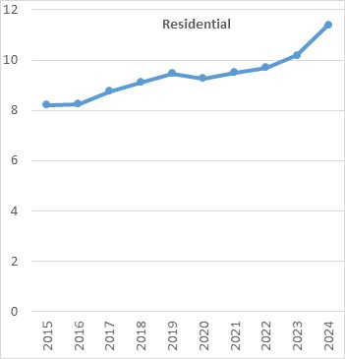 | 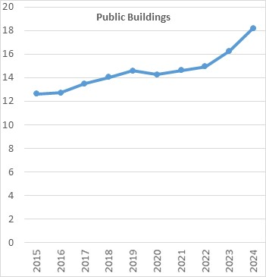
Figura 2.12: Çmimi i energjisë elektrike për ndërtesat rezidenciale në Shqipëri i shprehur në Euro cent/kWh  Burimi: Përgatitur nga ekipi i konsulentëve bazuar në raportet vjetore të ERE-s dhe kursin mesatar vjetor të këmbimit | Figura 2.13: Çmimi i energjisë elektrike për ndërtesat publike në Shqipëri i shprehur në Euro cent/kWh  Burimi: Përgatitur nga ekipi i konsulentëve bazuar në raportet vjetore të ERE-s dhe kursin mesatar vjetor të këmbimit
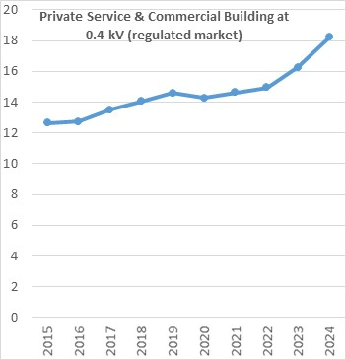 | 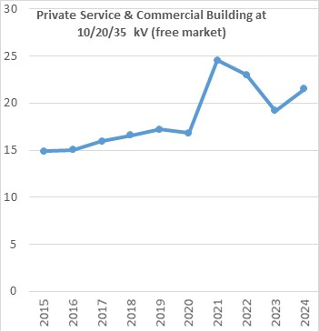
Figura 2.14: Çmimi i energjisë elektrike për shërbime private dhe komerciale (në 0.4 kV) ne Shqipëri i shprehur në Euro cent/kWh  Burimi: Përgatitur nga ekipi i konsulentëve bazuar në raportet vjetore të ERE-s dhe kursin mesatar vjetor të këmbimit | Figura 2.15: Çmimi i energjisë elektrike për shërbime private dhe komerciale (në 10/20/35 kV) në Shqipëri i shprehur në Euro cent/kWh  Burimi: Përgatitur nga ekipi i konsulentëve bazuar në raportet vjetore të ERE-s dhe kursin mesatar vjetor të këmbimit

Tarifat e energjisë elektrike për periudhën 2015-2024 janë paraqitur në Figurën 2.14, për ndërtesat e shërbimit privat dhe komercial të furnizuar në nivelin e tensionit 0.4 kV (tregu i rregulluar), të shprehura në Euro cent/kWh, duke përfshirë TVSH-në. Është e rëndësishme të theksohet se çmimi i energjisë elektrike ka mbetur pothuajse 16.6 Lekë/kWh (pa TVSH) gjatë gjithë periudhës së përmendur, ndërkohë që çmimi në Euro cent/kWh është rritur për shkak të uljes së kursit të këmbimit nga Lekë në Euro, bazuar në kursin zyrtar të regjistruar nga Banka Kombëtare e Shqipërisë. Klientët e shërbimeve private dhe ndërtesave komerciale paguajnë çmime të ndryshme në varësi të periudhave të pikut dhe jashtë pikut. Çmimet e paraqitura në Figurën 2.14 janë mesatare, duke marrë parasysh të dyja periudhat brenda vitit të dhënë.
Tarifat e energjisë elektrike për periudhën 2015-2024 janë paraqitur në Figurën 2.15, për ndërtesat e shërbimit privat dhe komercial të furnizuar në nivelin e tensionit 6/10/20/35 kV (tregu i lirë), të shprehura në Euro cent/kWh, duke përfshirë TVSH-në. Është e rëndësishme të theksohet se çmimi i energjisë elektrike ka pasur luhatje dhe gjatë viteve 2021, 2022 dhe 2023 ka qenë shumë i lartë për shkak të rritjes së çmimeve të mallrave energjetike (përfshirë energjinë elektrike). Shërbimet private dhe klientët e ndërtesave komerciale paguajnë çmime të ndryshme në varësi të periudhave të pikut dhe jashtë pikut. Çmimet e paraqitura në Figurën 2.15 janë mesatare, duke marrë parasysh periudhat jashtë pikut dhe brenda pikut për vitin e dhënë.
Për më tepër, në Figurën 2.16, është paraqitur një krahasim i çmimeve të energjisë elektrike në vende të tjera me Shqipërinë. Duhet theksuar se, nëse përfshihen taksat, diferenca në çmim krahasuar me Shqipërinë do të ishte edhe më e madhe, pasi shumë vende të BE-së vendosin taksa për energjinë elektrike për familjet.

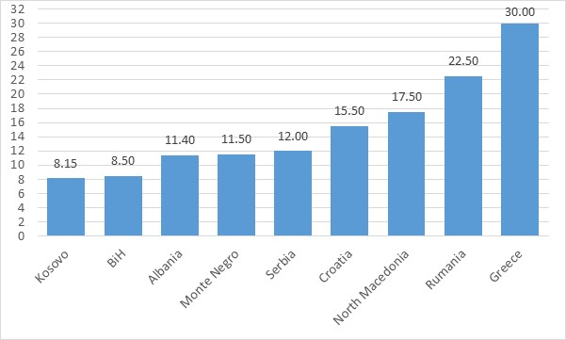
Figura 2.16: Tarifa e Energjisë Elektrike përfshirë TVSH-ne për konsumatorët rezidenciale, €cent/kWh, Dhjetor 2023
Burimi: Përgatitur nga ekipi i konsulentëve bazuar në raportet vjetore të ERE-s (2023)
Nga Figura 2.16 duket se tarifa e energjisë elektrike për konsumatorët rezidencialë është më afër niveleve të regjistruara në vendet e Ballkanit Perëndimor (me përjashtim të Maqedonisë së Veriut).

Çmimet e komoditeteve të tjera të energjisë
Tabela 2-2 më poshtë paraqet çmimet e mallrave të energjisë në sektorin rezidencial (konsumatorë familjarë). Çmimi i druve të zjarrit në zonat urbane është i njohur, por duhet theksuar se në zonat rurale çmimi i druve të zjarrit është më i ulët për shkak të tregjeve joformale lokale, vetë-grumbullimit të zakonshëm, përmbajtjes së lagështisë dhe vlerave kalorike të ngrohjes së drurit, të cilat mund të ndryshojnë ndjeshëm. Megjithatë, çmimet e nënprodukteve të naftës, peletit dhe drurit të lendeve djegese të paraqitura më poshtë përfaqësojnë një çmim mesatar të disa bashkive sipas Projektit SEMP – Smart Energy Municipalities Project (Shkodër, Korçë, Përmet dhe Berat). Duke qenë se këto bashki janë konsumatorë të mëdhenj, çmimet përkatëse të mallrave të energjisë janë 12-15% më të ulëta se sa për konsumatorët rezidencialë.
Çmimet e druve të zjarrit ndryshojnë shumë, pjesërisht për shkak të cilësisë, përmbajtjes së lagështisë dhe vlerave kalorike të ngrohjes së tyre, dhe pjesërisht për shkak të ekzistencës së tregjeve të shumta lokale. Krahasimet e çmimeve të nënprodukteve të naftës dhe gazit të lëngshëm (LPG) midis Shqipërisë dhe vendeve të BE-së janë relativisht të drejtpërdrejta, pasi statistikat zyrtare janë lehtësisht të disponueshme dhe tregojnë se ka një konvergjencë të çmimeve midis këtyre tregjeve.

Qymyri në Shqipëri pothuajse i gjithi importohet dhe përdoret kryesisht në industrinë e përpunimit të materialeve të ndërtimit, me një përdorim shumë të kufizuar në ndërtesat tregtare. Çmimi i ulët i qymyrit mund të shpjegohet pjesërisht me afërsinë e tregut (Kosova, Maqedonia e Veriut dhe Mali i Zi).

Tabela 2.2: Çmimet e energjisë duke përfshirë TVSH-në për konsumatorët rezidenciale
Komoditetet e energjisë | Çmimet e energjisë për banesat | Njesitë Tregtare të Komoditeteve të Energjisë | Çmimi i Energjisë, Euro cent/kWh
Qymyr | 185 | Euro/ton | 4.97
Diesel | 1.81 | Euro/liter | 16.88
LPG | 0.99 | Euro/kg | 11.96
Peleta | 300.00 | Euro/ton | 5.51
Dru zjarri | 70.00 | Euro/m3 | 3.77
Energji elektrike |  | Euro cent/kWh | 11.40
Energji diellore | 0.00 | Euro cent/kWh | 0
Burimi: Përgatitur nga Konsulenti bazuar ne anketat e çmimeve aktuale te komoditeteve te energjisë ne 2024

Tabela 2-3 më poshtë paraqet çmimet e komoditeteve energjetike për Ndërtesat publike qendrore dhe bashkiake, Ndërtesat e shërbimeve private dhe komerciale të furnizuara në nivelin e tensionit 0.4 kV (tregu i rregulluar) dhe Ndërtesat e shërbimeve private dhe komerciale të furnizuara në nivelin e tensionit 10/20/35 kV (tregu i lirë).

Tabela 2.3: Çmimet e energjisë duke përfshirë TVSH-në per Ndërtesat Publike Qendrore dhe Bashkiake si dhe Shërbimet Private dhe Komerciale
Komoditetet e energjisë | Çmimet e energjisë | Njësitë Tregtare te Komoditeteve te Energjisë | Çmimi i Energjisë per Ndërtesat Publike Qendrore dhe Bashkiake,  Euro cent/kWh | Çmimi i energjisë per Ndertesa me Shërbime Private dhe Komerciale ne 0.4 kV (tregu i rregulluar), Euro cent/kWh | Çmimi i energjisë per Ndertesa me Shërbime Private dhe Komerciale ne 10/20/35 kV (tregu i lire), Euro cent/kWh
Qymyr | 175.75 | Euro/ton | 4.72
Diesel | 1.72 | Euro/liter | 16.04
LPG | 0.94 | Euro/kg | 11.36
Peleta | 285.00 | Euro/ton | 5.23
Dru zjarri | 65.00 | Euro/m3 | 3.50
Energji elektrike |  | Euro cent/kWh | 18.21 | 18.21 | 21.49
Energji diellore | 0.00 | Euro cent/kWh | 0.00
Burimi: Përgatitur nga ekipi i konsulentëve bazuar në anketat e çmimeve aktuale të komoditeteve të energjisë

Çmimet e sipërme të komoditeteve të energjisë, së bashku me ato të parashikuara për periudhën 2025-2050, do të shërbejnë si bazë për kryerjen e analizës kosto-përfitim për masat EE/BRE në stokun e ndërtesave.

Stoku i Ndërtesave në Shqipëri

Pasqyra e stokut të ndërtesave rezidenciale

Të dhënat e furnizimit dhe konsumit të energjisë në sektorin rezidencial

Sektori i banesave në Shqipëri konsumon afërsisht 30-35% të totalit të konsumit të energjisë nga perdoruesit final. Midis 2015 dhe 2023, konsumi i energjisë nga perdoruesit final varionte ndërmjet 485 ktoe dhe 535 ktoe. Gjatë viteve të COVID-19 (2020, 2021 dhe 2022), konsumi i energjisë në sektorin e banimit arriti kulmin. Konsumi i energjisë në sektorin e banimit ndahet në gjashtë shërbime energjitike:
- Ngrohja e ambienteve të banimit
- Kondicionimi i ajrit
- Përgatitja e ujit të ngrohtë
- Gatimi
- Ndriçimi
- Pajisjet elektrike

Figurat 3.1-3.2 paraqesin tendencat e konsumit të energjisë nga perdoruesit final. Analiza tregon një rënie të lehtë të konsumit të energjisë në sektorin e banesave për periudhën 2021-2023. Kjo ulje lidhet me disa faktorë: rritjen e efiçencës së energjisë për shkak të rritjes së çmimeve të komoditeteve të energjisë, përmirësimin e cilësisë së ndërtesave të reja të banimit, dhe uljen e popullsisë për shkak të emigrimit.

Analiza tregon gjithashtu se energjia elektrike përbën pjesën më të madhe të konsumit të energjisë në sektorin e banimit, e ndjekur nga drutë e zjarrit, që përdoren më së shumti në zonat rurale dhe periferike. Komoditetet e treta më të zakonshme të energjisë janë LPG dhe diesel. Është gjithashtu e rëndësishme të theksohet se vitet e fundit perdorimi i energjisë diellore për prodhimin e ujit te ngrohtë ka filluar të depërtojë me shpejtësi në sektorin e banimit, së bashku me autoprodhuesit fotovoltaik per energjine elektrike.

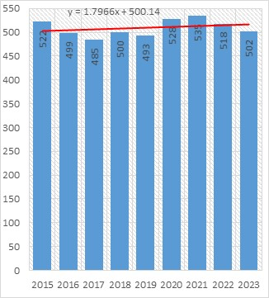Figura 3.1: Konsumi i energjisë nga perdoruesit final për sektorin e banimit në vitet 2015-2023 (ktoe)  Burimi: Përgatitur nga Konsulenti bazuar në Bilancin e Energjisë ne Shqipëri 2015-2023, INSTAT, MIE/AKBN | 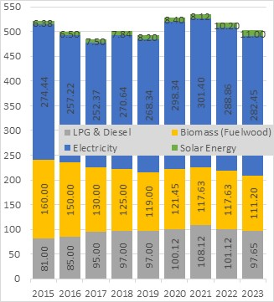Figura 3.2: Konsumi i energjisë nga perdoruesit final për sektorin e banimit 2015-2023 (ne ktoe)  Burimi: Përgatitur nga Konsulenti bazuar në Bilancin e Energjisë ne Shqipëri 2015-2023, INSTAT, MIE/AKBN

Të dhëna të Përgjithshme të Sektorit të Banimit
Konsumi i energjisë në sektorin e banesave është analizuar me shumë kujdes, duke pasur parasysh se ky është një sektor shumë i ndjeshëm. Së pari, ai konsumon afërsisht 27% të sasisë totale të energjisë dhe, së dyti, konsumi shumë i lartë i energjisë elektrike, deri në 58% të totalit të energjisë elektrike, konsumohet nga përdoruesit finalë në këtë sektor. Figura 2.3 paraqet në mënyrë skematike të gjithë faktorët (zonat klimatike, shërbimet energjitike, teknologjitë energjitike, teknologjitë e shërbimit të energjisë dhe numri i njerëzve për banesa) që ndikojnë në përcaktimin e vlerave të konsumit të energjisë për situatën aktuale dhe të ardhshme për sektorin e banimit.
Konsumi i energjisë në sektorin e banimit varet nga disa faktorë:
- Numri i popullsisë, numri i shtëpive të banuara.
- Numri i personave për familje.
- Shpërndarja e familjeve për çdo zonë klimatike (1, 2, 3).
- Lloji i ndërtesave të banimit: Shtëpi të veçuara (SH) dhe Ndërtesa me shumë apartamente (MAB).
- Sipërfaqja mesatare për Shtëpi të Veçuara dhe për Ndërtesa me Shumë Apartamente (MAB).
Seksionet e mëposhtme të këtij kapitulli do të ofrojnë analizën e këtyre parametrave dhe ndarjen e tyre në tre zona klimatike: 1, 2 dhe 3. Llogaritjet janë bërë bazuar në konceptin e Grade-Diteve-te-Ngrijes (HDD), Shtëpive të Veçuara (ndarja në katër nën-kategori të SH-ve), Ndërtesave me Shumë Apartamente (MAB), dhe gjashtë shërbimeve energjitike që mbulojnë shërbimet bazë të energjisë për Ndërtesat rezidenciale: ngrohje ambjenti, ftohje ambjenti, ngrohje uji, ndriçim, gatim, dhe pajisje elektrike.

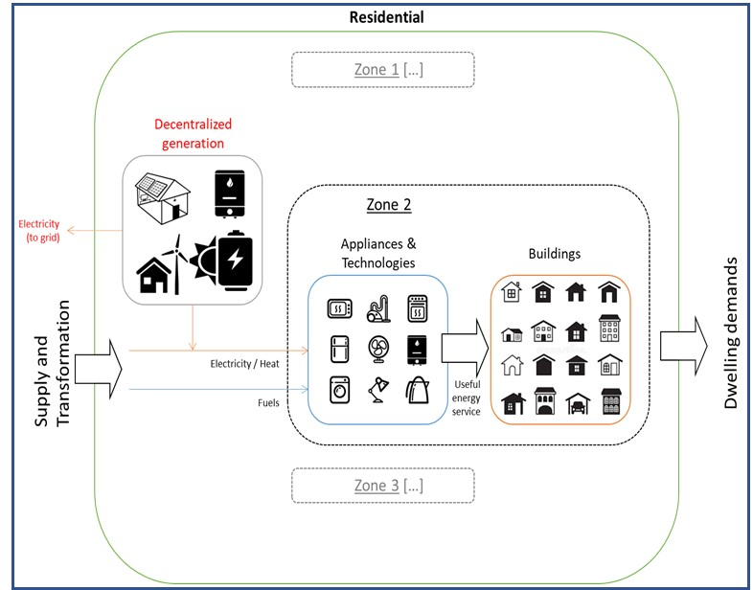
Figura 2.3: Paraqitja skematike e të gjithë faktorëve që marrin pjesë në konsumin e energjisë për situatën aktuale dhe në të ardhmen për sektorin e banimit
Burimi: Përgatitur nga konsulenti

Popullsia
Një faktor i rëndësishëm, me ndikim të drejtpërdrejtë në konsumin e energjisë në sektorin e banimit, është numri i popullsisë. Popullsia rezidente në Shqipëri, sipas Censusit të shtatorit 2023, është 2,402,113. Referuar Censusit të Popullsisë dhe Banesave 2011, popullsia rezidente në Shqipëri ishte 2,821,977. Kështu, për periudhën 2011-2023, është evidente një rënie neto prej rreth 420 mijë banorësh (14.28%). Kjo rënie përputhet me trendin e vërejtur gjatë tre dekadave të fundit, që nga Censusi i vitit 1989 (Figura 2.4).
Figura 2.4 paraqet një përmbledhje të trendit të popullsisë në Shqipëri bazuar në vlerësimet e Censusit për periudhën 1973-2023.
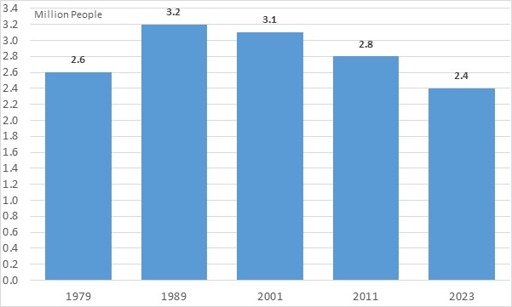
Figura 2.4: Popullsia sipas Censusit për vitet përkatëse (në milionë banore) bazuar në INSTAT
Burimi: Përgatitur nga Konsulenti bazuar në të dhënat e CENSUS-it të siguruara nga INSTAT

Zonat klimatike
Si faktor bazë në sektorin e banesave është përdorur numri i familjeve, i ndarë sipas zonave klimatike në bazë të treguesit të gradë-ditëve-te-ngrohjes dhe brenda çdo Zona, si për familjet urbane ashtu edhe ato rurale. Kjo ndarje jepet për vitin 2023 në Tabelën 3.1 dhe ecuria e tyre për të ardhmen është mbështetur nga CENCUS 2023 i kryer nga INSTAT. Ndarja në 3 nënsektorë është bërë në bazë të numrit mesatar të grade-ditëve-të-ngrohjes vjetore, nga të cilat varen kërkesat e energjisë për ngrohje ambienti dhe deri diku edhe për ujë të ngrohtë. Gjithashtu është marrë në konsideratë urbanizimi i zonave rurale dhe lëvizja e familjeve rurale në zonat urbane.

Tabela 3.1: Shpërndarja zonave sipas zonave klimatike bazuar në konceptin grade-dite-ngrohje (HDD)
- ZONA 1
- Nr | - Bashkia | - Temperatura e mjedisit te jashtem llogarites per systemin e ngrohjes | - Grade Ditet e Ngrohjes (HDD) | - Numri i Diteve per Ngrohje (Z) | - Sezoni i Ngrohjes | - Lartësia mbi nivelin e detit, m
- 1 | - Ballsh | - 0 | - 1250 | - 135 | - 15.XI – 29.III | - 190
- 2 | - Berat | - 0 | - 1144 | - 129 | - 21.XI-29.III | - 226
- 7 | - Cerrik | - -2 | - 1277 | - 137 | - 17.XI-2.IV | - 80
- 10 | - Durres | - 1 | - 995 | - 116 | - 1.XII-26.III | - 11
- 11 | - Elbasan | - 0 | - 1144 | - 126 | - 22.XI-28.III | - 100
- 13 | - Fier | - 0 | - 1208 | - 139 | - 18.XI-5.IV | - 12
- 16 | - Himare | - 4 | - 715 | - 96 | - 18.XII-23.III | - 30
- 17 | - Kamez | - 0 | - 1204 | - 132 | - 23.XI-3.IV | - 76
- 18 | - Kavaje | - 1 | - 1072 | - 123 | - 26.XI-28.III | - 400
- 25 | - Lezhe | - 0 | - 1190 | - 125 | - 25.XI-29.III | - 20
- 27 | - Lushnje | - 1 | - 972 | - 113 | - 30.XI-23.III | - 19
- 29 | - Peqin | - 0 | - 1282 | - 126 | - 25.XI-30.III | - 53
- 34 | - Rroskovec | - 0 | - 1110 | - 129 | - 20.XI-28.III | - 55
- 35 | - Sarande | - 5 | - 650 | - 88 | - 15.XII-11.III | - 25
- 36 | - Shengjin | - 1 | - 907 | - 111 | - 4.XII-24.III | - 20
- 38 | - Sukth | - 0 | - 1233 | - 140 | - 17.XI-5.IV | - 20
- 41 | - Tirane | - 0 | - 1132 | - 126 | - 22.XI-27.III | - 127
- 43 | - Vlore | - 3 | - 794 | - 102 | - 7.XII-18.III | - 3
- Zona 2
- 37 | - Shkoder | - -3 | - 1392 | - 139 | - 10.XI-29.III | - 28
- 20 | - Kruje | - -2 | - 1516 | - 159 | - 13.XI-20.IV | - 560
- 21 | - Kucove | - 0 | - 1205 | - 131 | - 19.XI-29.III | - 32
- 26 | - Librazhd | - -2 | - 1778 | - 154 | - 6.XI-8.IV | - 250
- 14 | - Gjirokaster | - -2 | - 1479 | - 144 | - 13.XI-2.IV | - 193
- 15 | - Gramsh | - -2 | - 1312 | - 140 | - 13.XI-2.IV | - 200
- 6 | - Burrel | - -3 | - 1904 | - 162 | - 1.XI-11.IV | - 309
- 8 | - Corovode | - -2 | - 1486 | - 153 | - 7.XI-8.IV | - 410
- 30 | - Permet | - -2 | - 1391 | - 143 | - 13.XI-4.IV | - 260
- 39 | - Tepelene | - -2 | - 1429 | - 147 | - 11.XI-6.IV | - 28
- 32 | - Pogradec | - -7 | - 2281 | - 196 | - 20.X-3.V | - 720
- Zona 3
- 19 | - Korce | - -8 | - 2606 | - 199 | - 14.X-30.IV | - 898
- 22 | - Kukes | - -9 | - 2352 | - 181 | - 19.X-17.IV | - 255
- 23 | - Kurbnesh | - -10 | - 2525 | - 203 | - 15.X-5.V | - 988
- 24 | - Leskovik | - -7 | - 2366 | - 192 | - 21.X-2.V | - 920
- 28 | - O.Pojan | - -10 | - 2640 | - 208 | - 11.X-6.V | - 817
- 31 | - Peshkopi | - -10 | - 2659 | - 189 | - 17.X-23.IV | - 657
- 33 | - Puke | - -10 | - 2736 | - 202 | - 14.X-3.V | - 810
- 3 | - B.Curri | - -9 | - 2366 | - 182 | - 19.X-19.IV | - 360
- 4 | - Bilisht | - -10 | - 2588 | - 205 | - 12.X-4.V | - 890
- 5 | - Bulqize | - -9 | - 2532 | - 203 | - 14.X-4.V | - 655
- 9 | - Dardhe | - -10 | - 3115 | - 222 | - 30.IX-20.V | - 1310
- 12 | - Erseke | - -10 | - 2576 | - 206 | - 12.X-5.V | - 1030
- 40 | - Theth | - -10 | - 2716 | - 209 | - 9.X-7.V | - 740
- 42 | - Vermosh | - -13 | - 3422 | - 245 | - 25.IX-27.V | - 1143
- 44 | - Voskopoje | - -12 | - 3184 | - 233 | - 30.IX-20.V | - 1180
Burimi: Kodi Energjitik i Ndërtesave, ish Agjencia Kombëtare e Energjisë - 2003

Figura 2.4-2.6 paraqet ndarjen administrative të Shqipërisë bazuar në prefekturat, bashkitë dhe konceptin e HDD për Shqipërinë. Ndërkohë, Tabelat 3.2-3.4 paraqesin numrin e popullsisë dhe familjeve për të gjitha Bashkitë pjesë e Zonës 1 sipas regjistrimit CENCUS-2023.

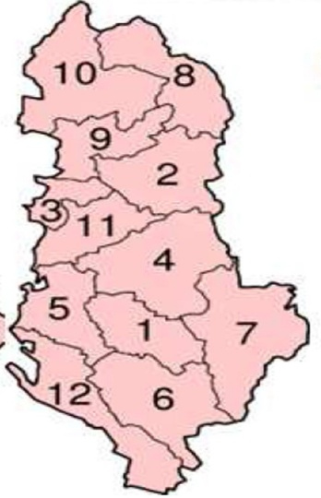 | 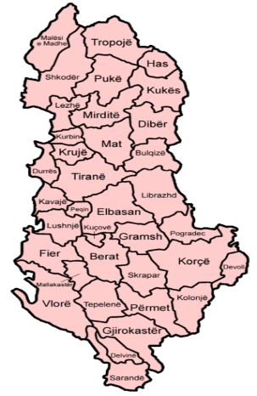 | 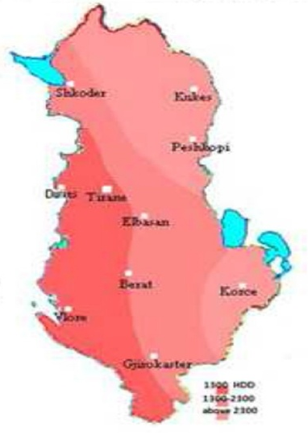
Figura 2.4: Ndarja administrative e qarqeve / prefekturave Shqiptare | Figura 2.5: Ndarja administrative e bashkive Shqiptare | Figura 2.6: Zonat Klimatike të Shqipërisë bazuar në konceptin HDD

Burimi: Kodi Energjitik i Ndërtesave, ish Agjencia Kombëtare e Energjisë - 2003
Tabela 3.2: Popullsia dhe familjet/banesat për të gjitha bashkitë pjesë e Zonës 1 sipas regjistrimit CENCUS-2023  Burimi: CENCUS INSTAT-2023 | Tabela 3.3: Popullsia dhe familjet/banesat për të gjitha bashkitë pjesë e Zonës 2 sipas regjistrimit CENCUS-2023  Burimi: CENCUS INSTAT-2023 | Tabela 3.4: Popullsia dhe familjet/banesat për të gjitha bashkitë pjesë e Zonës 3 sipas regjistrimit CENCUS-2023  Burimi: CENCUS INSTAT-2023

Zonat klimatike dhe popullsia
Figura 3.7-3.8 paraqet popullsinë sipas zonave klimatike të paraqitura më sipër, përmbledhja është bëre nga konsulentët për secilën bashki në çdo zonë klimatike.

Nga analiza rezulton qartë se Zona 1 ka numrin më të madh të popullsisë rezidente të barabartë me 1,685,575 banorë ose 70.21% e të gjithë popullsisë rezidente Shqiptare. Zona 2 ka 437,818 banorë ose 18.23% e të gjithë popullsisë rezidente Shqiptare. Ndërkohë Zona 3 ka 277,720 banorë ose 11.56% e të gjithë popullsisë rezidente Shqiptare. Migrimi jashtë shtetit dhe veçanërisht ai i brendshëm (lëvizja e popullsisë nga Zona 3 drejt Zonës 1 dhe 2 si dhe lëvizjet e zonës 2 drejt Zonës 1) ka dhe do të ketë ndikim të drejtpërdrejtë në konsumin total te energjisë se perdorur nga perdoruesit fundor të sektorit rezidencial.

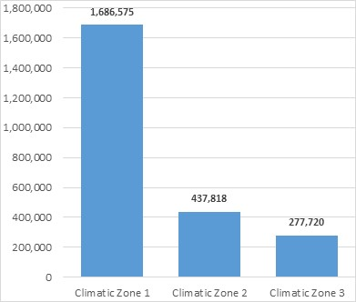 | 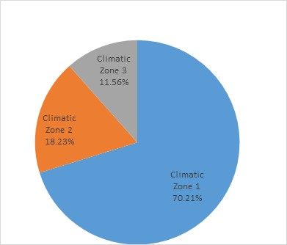
Figura 3.7: Popullsia sipas zonave klimatike  Burimi: Përgatitur nga Konsulenti bazuar në CENSUS 2023 të kryer nga INSTAT | Figura 3.8: Popullsia sipas zonave klimatike, %  Burimi: Përgatitur nga Konsulenti bazuar në CENSUS 2023 të kryer nga INSTAT

Pasqyra e stokut ekzistues të ndërtesave rezidenciale në Shqipëri
Rezultatet e Regjistrimit të Popullsisë dhe Banesave 2023 synojnë të plotësojnë nevojat e përdoruesve me informacion thelbësor mbi popullsinë dhe strehimin. Të dhënat e mbledhura për madhësinë, shpërndarjen dhe karakteristikat e popullsisë së Shqipërisë janë një burim i rëndësishëm për përshkrimin dhe vlerësimin e kushteve ekonomike, sociale dhe demografike të popullsisë, si dhe për sigurimin e informacionit bazë për një numër të madh treguesish zhvillimor të bazuar në popullsi.

Figurat 3.9-3.10 paraqesin numrin e personave për familje/banesë (për të gjitha zonat klimatike te Shqipërisë) dhe numrin e banesave sipas zonave klimatike të paraqitura më sipër. Analiza tregon për të gjithë Shqipërinë se numri i personave për banesë është ulur nga 4.1 (2005) në 3.3 (2023) për popullsinë rezidente në Shqipëri. Ndërkohë, numri i personave për banesa për zonën 1, 2, 3 është përkatësisht 3.47, 2.97 dhe 2.96, gjë që tregon një tendencë të lëvizjes nga zonat rurale në ato urbane si dhe migracionin e brendshëm nga zonat 2 dhe 3 drejt zonës 1.

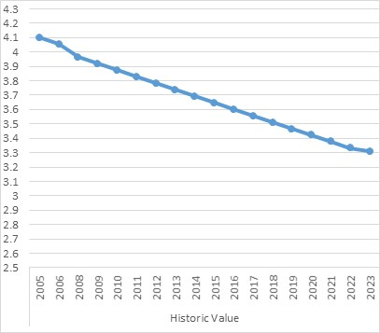 | 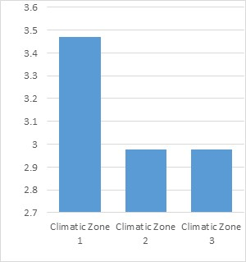
Figura 3.9: Tendenca në rënie e numrit të personave për familje/banesë në Shqipëri  Burimi: Llogaritjet e bëra nga Konsulenti bazuar në CENSUS 2023 të kryer nga INSTAT | Figura 3.10: Numri i personave për familje/banesë sipas zonave klimatike  Burimi: Llogaritjet e bëra nga Konsulenti bazuar në CENSUS 2023 të kryer nga INSTAT

Figurat 3.11-3.12 paraqesin numrin e banesave (përafërsisht të barabartë me njësitë e banimit) sipas zonave klimatike të paraqitura më sipër dhe rezultatet tregojnë se zonat 1, 2, 3 kanë përkatësisht 458,886 (66.90%), 147,091 (20.25%), dhe 93,346 (12.85%) banore.

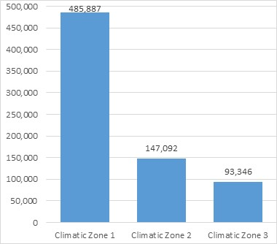 | 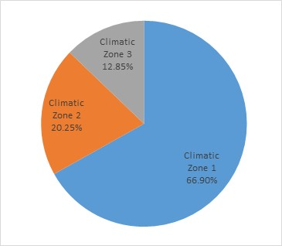
Figura 3.10: Numri i banesave sipas zonave klimatike  Burimi: Përmbledhje e bërë nga Konsulenti për çdo zonë klimatike bazuar në CENSUS 2023 të kryer nga INSTAT | Figura 3.11: Perqindja e banesave sipas zonave klimatike  Burimi: Përmbledhje e bërë nga Konsulenti për çdo zonë klimatike bazuar në CENSUS 2023 të kryer nga INSTAT

Në kohën e regjistrimit, numri i përgjithshëm i banesave ishte 755,950 banesa, me një madhësi mesatare të banesës prej 3.2 anëtarë për familje. Në vitin 2011, CENSUS vlerësoi një madhësi mesatare të banesës prej 3.9 persona për banesë.

Ndërtesat e banimit në Shqipëri shfaqin një larmi të gjerë arkitekture, teknikash ndërtimi dhe materialesh ndërtimi. Për qëllimet e këtij studimi, sektori i banesave u nda në katër lloje bazë ndërtesash, karakteristikat thelbësore të të cilave kanë dallime të vogla në varësi të periudhave të ndryshme në të cilat janë ndërtuar (d.m.th. përdorimi i materialeve të ndryshme). Figura 3.12 paraqet Tipologjinë e Ndërtesave të Banimit ne Shqipëri.

Mosha | 1. Shtëpi e veçuar | 2. Shtëpi gjysmë e veçuar | 3. Shtëpi ne rresht (me tarrace) | 4. Ndërtesë me shume apartamente
Deri ne 1960 | 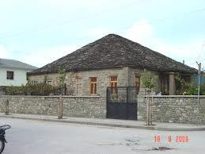 | 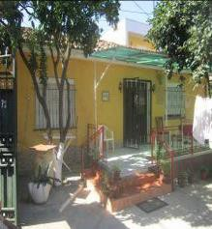 | 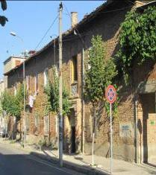 | 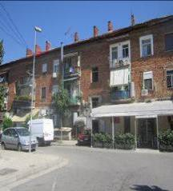
1961-1980 | 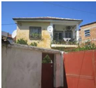 | 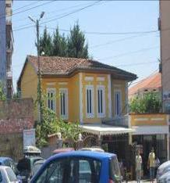 | 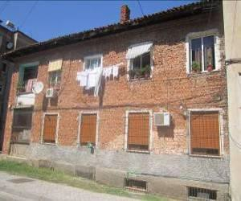 | 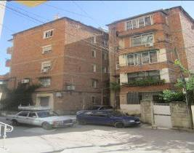
1991-2000 | 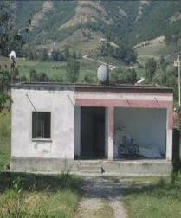 | 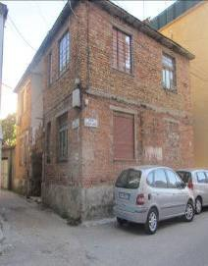 | 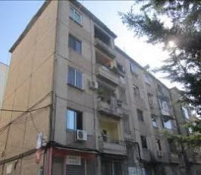 | 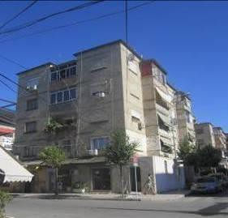
2001-  2011 | 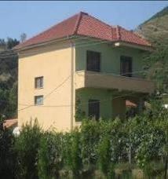 | 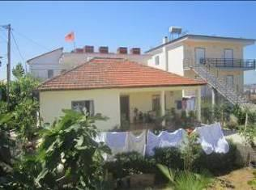 | 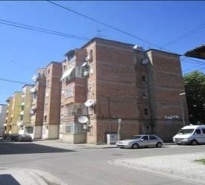 | 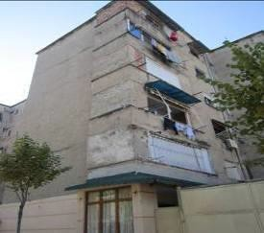
2012-  2024 | 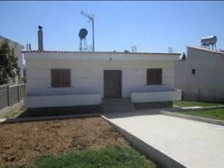 | 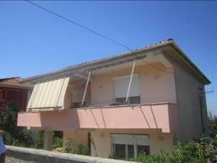 | 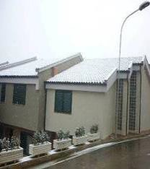 | 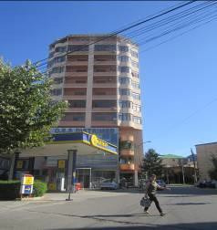
Figura 3.12: Tipologjia e Ndërtesave Rezidenciale ne Shqipëri

Duke pasur parasysh periudhat e ndryshme të ndërtimit dhe përdorimin e materialeve të ndryshme, tipologjitë shqiptare të ndërtesave të banimit mund të kategorizohen në ndërtesa referente me karakteristika kryesore si më poshtë:
- Shtëpi njëkatëshe:
a) Të ndërtuara tërësisht me tulla të kuqe (si nëngrup, ndërtimet me mure prej guri përfshihen në këtë grup).
b) Të ndërtuara me çati të mbuluar me tjegulla.
c) Të ndërtuara me çati të thjeshtë betoni.
- Vilë dykatëshe me sipërfaqe më shumë se 100 m²/kat:
a) Të ndërtuara tërësisht me tulla të kuqe (si nëngrup, ndërtimet me mure prej guri përfshihen në këtë grup).
b) Të ndërtuara me çati të mbuluar me tjegulla.
c) Të ndërtuara me dysheme të varur.
- Ndërtesë deri në pesë kate, e ndërtuar midis viteve 1960 dhe 1990:
a) E ndërtuar me tulla silikate.
b) E ndërtuar me mure mbajtëse 38 cm të trashë.
c) E ndërtuar pa kolona.
- Ndërtesë deri në pesë kate, e ndërtuar midis viteve 1970 dhe 1999:
a) E ndërtuar tërësisht me tulla të kuqe.
b) E ndërtuar me mure mbajtëse 38 cm të trashë.
c) E ndërtuar me kolona antisizmike.
- Ndërtesë parafabrikate deri në pesë kate, e ndërtuar midis viteve 1980 dhe 1999:
a) E ndërtuar me mure parafabrikate 25 cm të trashë.
- Ndërtesë mbi pesë kate, e ndërtuar midis viteve 1999 dhe 2024:
a) E ndërtuar tërësisht me tulla të kuqe.
b) E ndërtuar me mure 25 cm të trashë.
c) E ndërtuar me kolona hekur-betoni dhe antisizmike.

Vlerësimet e përçueshmërisë termike (bazuar në studimin rajonal të GIZ), të përshtatura për llojin e materialeve të ndërtimit të përdorura në Shqipëri, janë përdorur për llogaritjen e kërkesës për energji të ndërtesave. Shtëpitë e ndërtuara me tulla, me trashësi tipike për shumicën e shtëpive në Evropën Juglindore, duke përfshirë Shqipërinë, kanë humbje termike volumetrike që variojnë nga 0.872 W/m³K për ndërtesat e mëdha me rreth 20 apartamente, deri në 2.151 W/m³K për shtëpi të ndara. Vlerat mesatare të vlerësuara për ndërtesat e banimit të ndërtuara në fillim të viteve 1990 në zonat urbane dhe rurale janë përkatësisht 1.51 W/m³K dhe 2.08 W/m³K, me një mesatare prej 1.86 W/m³K për të gjithë stokun e banesave.

Megjithatë, këto vlera nuk marrin parasysh humbjet e nxehtësisë për shkak të mirëmbajtjes së dobët, vrimave në mure, mungesës së termo-izolimit, etj.
Tabela 3.5.1 paraqet të vetmet të dhëna të publikuara, në nivel vendi, deri më tani nga INSTAT në lidhje me ndarjen e stokut të banesave të banimit në katër kategoritë e ndërtesave të lartpërmendura të banimit në lidhje me CENCUS 2023. Nga analiza e të dhënave të paraqitura rezulton se numri total i banesave eshte 1,082,529, ndërkohë që numri i objekteve të banuara është 726,325 (67.09%), ndërsa 356,204 (32.91%) janë të pabanuara.

Tabela 3.5.1: Stoku i banesave rezidenciale sipas kategorive për shtëpi të veçuara dhe MAB
Statusi i banimit dhe lloji i ndërtesës |  | Numri i banesave konvencionale në ndërtesë
 |  | Total | 1 | 2 | 3 | 4 | 5 | 6-10 | 11-15 | 16-20 | 21+
Total | Total | 1,082,529 | 508,643 | 88,028 | 30,793 | 15,723 | 7,484 | 31,893 | 51,276 | 45,868 | 30,2821
Total | Shtëpi e veçuar | 508,643 | 508,643 |  | - | - | - | - | - | -
Total | Shtëpi gjysmë-e-veçuar | 88,028 | - | 88,028 | - | - | - | - | - | -
Total | Shtëpi ne rresht (tarracë) | 54,000 | - | - | 30,793 | 15,723 | 7,484 | - | - | -
Total | Ndërtesë me disa apartamente | 431,858 | - | - | - | - | - | 31,893 | 51,276 | 45,868 | 302,821
Banesa konvencionale te banuara | Total | 726,325 | 360,233 | 66,599 | 21,808 | 10,890 | 5,201 | 20,393 | 33,520 | 28,489 | 179,192
Banesa konvencionale te banuara | Shtëpi e veçuar | 360,233 | 360,233 | - | - | - | - | - | - | -
Banesa konvencionale te banuara | Shtëpi gjysmë-e-veçuar | 66,599 | - | 66,599 | - | - | - | - | - | -
Banesa konvencionale te banuara | Shtëpi ne rresht (tarracë) | 37,899 | - | - | 21,808 | 10,890 | 5,201 | - | - | -
Banesa konvencionale te banuara | Ndërtesë me disa apartamente | 261,594 | - | - | - | - | - | 20,393 | 33,520 | 28,489 | 179,192
Banesa konvencionale te pabanuara | Total | 356,204 | 148,410 | 21,429 | 8,985 | 4,833 | 2,283 | 11,500 | 17,756 | 17379 | 123,629
Banesa konvencionale te pabanuara | Shtëpi e veçuar | 148,410 | 148,410 | - | - | - | - | - | - | -
Banesa konvencionale te pabanuara | Shtëpi gjysmë-e-veçuar | 21,429 | - | 21,429 | - | - | - | - | - | - | -
Banesa konvencionale te pabanuara | Shtëpi ne rresht (tarracë) | 16,101 | - | - | 8,985 | 4,833 | 2,283 | - | - | -
Banesa konvencionale te pabanuara | Ndërtesë me disa apartamente | 170,264 | - | - | - | - | - | 11,500 | 17,756 | 17,379 | 123,629
Burimi: INSTAT - CENCUS 2023.

Tabela 3.5.2 paraqet përllogaritjen e kryer nga konsulenti, në nivel vendi, bazuar në numrat e banesave sipas INSTAT-it te zbërthyer në katër kategoritë e sipërpërmendura të ndërtesave të banimit që lidhen me CENCUS 2023. Llogaritja e numrit të ndërtesave është bere në bazë të mesatares për MAB-të.

Tabela 3.5.2: Stoku i ndërtesave të banimit sipas kategorive për shtëpite e veçuara dhe MAB-të
Statusi i banimit dhe lloji i ndërtesave |  | Numri i banesave konvencionale në ndërtesë
 |  | Total | 1 | 2 | 3 | 4 | 5 | 6-10 | 11-15 | 16-20 | 21+
Total | Total | 632,936 | 508,643 | 88,028 | 10,264 | 3,931 | 1,497 | 3,987 | 3,944 | 2,548 | 10,094
Total | Shtëpi e veçuar | 508,643 | 508,643
Total | Shtëpi gjysmë e veçuar | 88,028 |  | 88,028
Total | Shtëpi ne rresht ose me tarracë | 15,692 |  |  | 10,264 | 3,931 | 1,497
Total | Ndërtesë me disa apartamente | 20,573 |  |  |  |  |  | 3,987 | 3,944 | 2,548 | 10,094
Banesa konvencionale te banuara | Total | 450,547 | 360,233 | 66,599 | 7,269 | 2,723 | 1,040 | 2,549 | 2,578 | 1,583 | 5,973
Banesa konvencionale te banuara | Shtëpi e veçuar | 360,233 | 360,233
Banesa konvencionale te banuara | Shtëpi gjysmë e veçuar | 66,599 |  | 66,599
Banesa konvencionale te banuara | Shtëpi ne rresht ose me tarracë | 11,032 |  |  | 7,269 | 2,723 | 1,040
Banesa konvencionale te banuara | Ndërtesë me disa apartamente | 12,683 |  |  |  |  |  | 2,549 | 2,578 | 1,583 | 5,973
Banesa konvencionale te pabanuara | Total | 182,389 | 148,410 | 21,429 | 2,995 | 1,208 | 457 | 1,438 | 1,366 | 966 | 4,121
Banesa konvencionale te pabanuara | Shtëpi e veçuar | 148,410 | 148,410
Banesa konvencionale te pabanuara | Shtëpi gjysmë e veçuar | 21,429 |  | 21,429
Banesa konvencionale te pabanuara | Shtëpi ne rresht ose me tarracë | 4,660 |  |  | 2,995 | 1,208 | 457
Banesa konvencionale te pabanuara | Ndërtesë me disa apartamente | 7,890 |  |  |  |  |  | 1,438 | 1,366 | 966 | 4,121
Burimi: INSTAT - CENCUS 2023.

Figura 3.13 paraqet peshat e totalit të banesave të stokut të ndërtesave të banimit (të banuara dhe të pabanuara) sipas kategorive për Shtëpi te veçuara dhe MAB bazuar në CENSUS 2023 të kryer nga INSTAT.

Nga analiza rezulton se shtëpitë e veçuara kanë peshën më të lartë me 46.99%, të ndjekura nga ndërtesat me disa apartamente (MAB) me 39.89%, më pas nga shtëpitë gjysmë të veçuara me 8.13%, dhe në fund nga shtëpitë në rresht ose me tarracë me 4.99%.

Figura 3.14 paraqet peshën e totalit të banesave të zëna në stokun e ndërtesave të banimit, ku shtëpitë e veçuara kanë peshën më të lartë me rreth 49.60%, pasuar nga ndërtesat me shumë apartamente (MAB) me 36.02%, ndërtesat gjysmë të veçuara me 9.17%, dhe në fund nga ndërtesat në rresht ose me tarracë me 5.22%.

Figura 3.15 paraqet peshën e totalit të stokut të ndërtesave të banimit për banesat e pabanuara. Në këtë rast, ndërtesat me shumë apartamente (MAB) kanë peshën më të lartë me 47.80%, pasuar nga shtëpitë e veçuara me 41.66%, shtëpitë gjysmë të veçuara me 6.02%, dhe shtëpitë në rresht ose me tarracë me 5.52%.

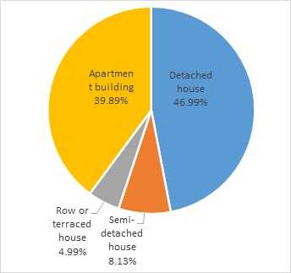 | 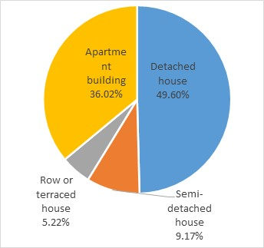 | 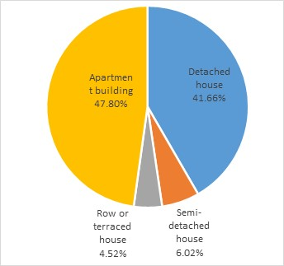
Figura 3.13: Stoku i banesave rezidenciale (të banuara dhe të pabanuara) sipas kategorive për shtëpi të veçuara dhe MAB  Burimi: INSTAT - CENCUS 2023 | Figura 3.14: Stoku i banesave të banuara sipas kategorive për shtëpi të veçuara dhe MAB  Burimi: INSTAT - CENCUS 2023 | Figura 3.15: Stoku i banesave të pabanuara sipas kategorive për shtëpi të veçuara dhe MAB  Burimi: INSTAT - CENCUS 2023

Duhet të theksohet se të njëjtat përqindje të sipërpërmendura në nivel shteti për secilën kategori të ndërtesave të banimit janë përdorur edhe në nivel bashkie për zhvillimin e BRP. Kjo për shkak se INSTAT nuk kishte mundësi të jepte një ndarje të detajuar sipas katër kategorive të ndërtesave të banimit për çdo bashki.

Aneksi 1 paraqet rezultatet e kategorive të shtëpive të veçuara, ndërtesave me shumë apartamente, shtëpive gjysmë të veçuara dhe shtëpive në rreshta ose me tarracë për secilën bashki, duke përfshirë totalin e stokut të ndërtesave rezidenciale, si dhe njësitë e banimit të banuara dhe të pabanuara.

Është kryer një ndarje e stokut të banesave përkatëse për çdo kategori dhe për çdo zonë klimatike, dhe rezultatet janë paraqitur në Figurën 3.16.1, ndërsa Figura 3.16.2 paraqet ndarjen e stokut të ndërtesave rezidenciale.

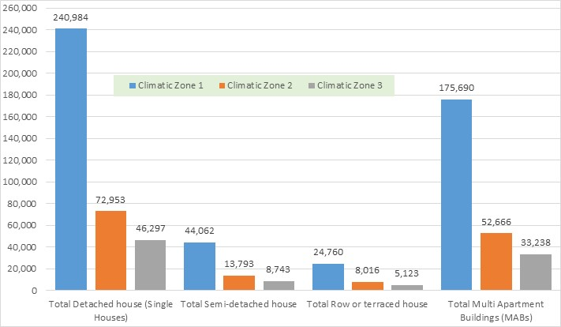
Figura 3.16: Numri i banesave totale rezidenciale sipas zonave klimatike
Burimi: Llogaritjet e bëra nga Konsulenti bazuar në CENSUS 2023 të kryer nga INSTAT

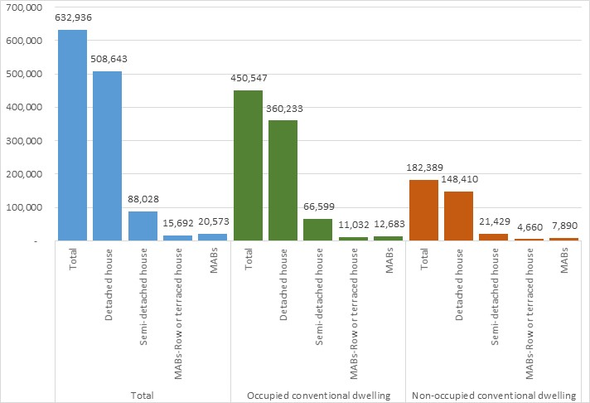
Figura 3.16: Numri i banesave totale rezidenciale sipas zonave klimatike
Burimi: Llogaritjet e bëra nga Konsulenti bazuar në CENSUS 2023 të kryer nga INSTAT

Figura 3.17 paraqet një përmbledhje të përafërt të totalit të stokut të ndërtesave rezidenciale bazuar në vjetërsinë e tyre bazuar në CENSUS 2023 të kryer nga INSTAT. Nga analiza rezulton se stoku i ndërtesave të ndërtuara para vitit 1981 përfaqëson 26.1% të totalit të stokut të ndërtesave, ai i periudhës 1981-2000 përfaqëson 37.5% të totalit të stokut të ndërtesave, ndërsa stoku i ndërtuar pas vitit 2001 përfaqëson rreth 36.4% e totalit. Megjithatë, informacioni i lartpërmendur nuk mjafton për të pasur një pasqyrë të qartë në lidhje me vjetërsinë e totalit të stokut të ndërtesave rezidenciale sipas vjetërsisë së tyre për kategoritë përkatëse për çdo zonë klimatike.

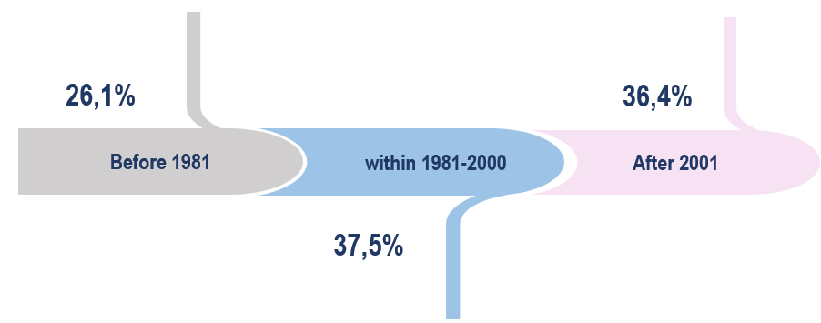
Figura 3.17: Numri total i njësive të banimit sipas periudhës së ndërtimit
Burimi: CENSUS 2023 realizuar nga INSTAT

Bazuar në punën e kryer më parë në lidhje me Strategjinë Afatgjatë të Rinovimit të Stokut të Ndërtesave, si dhe Censusin e kryer në 2011 dhe 2023, periudha 2001-2023 është ndarë në dy nënperiudha: 2001-2011 (2011 është viti i Censusit të mëparshëm), dhe 2012-2023 (2023 është CENSUS i fundit). Rezultatet janë paraqitur në Tabelën 3.5. Për më tepër, është e rëndësishme të theksohet se shifrat e paraqitura në Tabelën 3.5 janë kalibruar dhe të unifikuar gjithashtu me shifrat e rishikuara të përdorura sipas NECP-së së rishikuar, e cila ishte në përgatitje përfundimtare në kohën kur të dhënat janë zhvilluar (mesi i muajit Tetor 2024).

Tabela 3.5: Totali i stokut të ndërtesave të banimit sipas Konsulentit
Mosha / perdorimi | Lloji i banesave | Deri ne 1960 | 1961-1980 | 1981-1990 | 1991-2000 | 2001-2011 | 2011-2023 | Total
Stoku total i ndërtesave të rezidenciale | Shtëpi e veçuar | 30,833 | 59,923 | 54,090 | 108,752 | 92,467 | 162,578 | 508,643
Stoku total i ndërtesave të rezidenciale | Shtëpi gjysmë e veçuar | 14,731 | 16,880 | 9,514 | 23,632 | 13,197 | 10,074 | 88,028
Stoku total i ndërtesave të rezidenciale | Shtëpi ne rresht (ose tarracë) | 11,355 | 8,900 | 3,376 | 11,049 | 4,910 | 14,410 | 54,000
Stoku total i ndërtesave të rezidenciale | Ndërtesë me disa apartamente | 30,384 | 100,665 | 70,588 | 36,829 | 82,251 | 111,141 | 431,858
Stoku total i ndërtesave të rezidenciale | Total | 87,303 | 186,368 | 137,568 | 180,262 | 192,825 | 298,203 | 1082529
Stoku Kumulativ Total i ndërtesave rezidenciale | Shtëpi e veçuar | 30,833 | 90,756 | 144,846 | 253,598 | 346,065 | 508,643
Stoku Kumulativ Total i ndërtesave rezidenciale | Shtëpi gjysmë e veçuar | 14,731 | 31,611 | 1,125 | 64,757 | 77,954 | 88,028
Stoku Kumulativ Total i ndërtesave rezidenciale | Shtëpi ne rresht (ose tarracë) | 11,355 | 20,255 | 23,631 | 34,680 | 39,590 | 54,000
Stoku Kumulativ Total i ndërtesave rezidenciale | Ndërtesë me disa apartamente | 30,384 | 131,049 | 201,637 | 238,466 | 320,717 | 431,858
Stoku Kumulativ Total i ndërtesave rezidenciale | Total | 87,303 | 273,671 | 411,239 | 591,501 | 784,326 | 1082529
Totali kumulativ i stokut te ndërtesave rezidenciale të banuara | Shtëpi e veçuar | 30,833 | 90,756 | 144,846 | 215,558 | 283,773 | 360,233
 | Shtëpi gjysmë e veçuar | 14,731 | 31,611 | 41,125 | 55,043 | 63,922 | 66,599
 | Shtëpi ne rresht (ose tarracë) | 11,355 | 20,255 | 23,631 | 29,478 | 32,464 | 37,899
 | Ndërtesë me disa apartamente | 30,384 | 131,049 | 201,637 | 202,696 | 262,988 | 261,594
 | Total | 87,303 | 273,671 | 411,239 | 502,776 | 643,147 | 726,325
Totali kumulativ i stokut te ndërtesave rezidenciale të pabanuara | Shtëpi e veçuar | - | - | - | 38,040 | 62,292 | 148,410
 | Shtëpi gjysmë e veçuar | - | - | - | 9,714 | 14,032 | 21,429
 | Shtëpi ne rresht (ose tarracë) | - | - | - | 5,202 | 7,126 | 16,101
 | Ndërtesë me disa apartamente | - | - | - | 35,770 | 57,729 | 170,264
 | Total | - | - | - | 88,725 | 141,179 | 356,204
Burimi: Të dhënat deri në vitin 2000 bazohen në Strategjinë Kombëtare të Energjisë dhe Call-off: Strategjia e Rinovimit të Ndërtesave të Shqipërisë (ECA, Mars 2023) në kuadër të “Programi Rajonal i Efiçencës së Energjisë në Ballkanin Perëndimor (REEP) Faza II Politika “REEP Plus” Dritarja e Dialogut 1(a)" ku të dhënat për periudhen 2001-2011 bazohen në CENCUS 2011 dhe për periudhën 2012-2023 bazohen në totalin e stokut rezidencial.

Në Figurat 3.18-3.19 paraqitet numri i banesave sipas moshës dhe llojit të ndërtesave të banimit bazuar në përllogaritjet e kryera nga konsulentët e EECG bazuar në CENSUS-et përkatëse të kryera nga INSTAT.

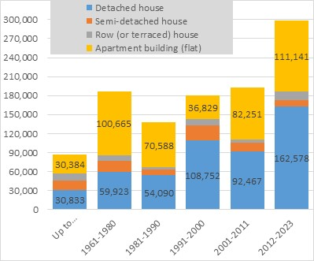 | 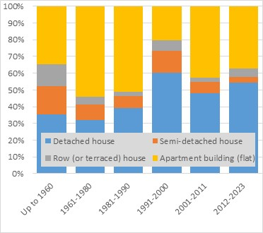
Figura 3.18.: Numri total i banesave rezidenciale sipas moshës dhe llojit të ndërtesave rezidenciale për vitet 1960-2023  Burimi: Llogaritjet e kryera nga Konsulenti bazuar në CENSUS-et përkatëse të kryera nga INSTAT | Figura 3.19.: Përqindja e numrit të banesave rezidenciale sipas moshës dhe llojit të ndërtesave rezidenciale për vitet 1960-2023  Burimi: Llogaritjet e kryera nga Konsulenti bazuar në CENSUS-et përkatëse të kryera nga INSTAT

Figurat 3.20 - 3.21 paraqesin numrin kumulativ të banesave sipas moshës dhe llojit të ndërtesave të banimit bazuar në përllogaritjet e kryera nga konsulentët e KPC dhe CENSUS-et përkatëse të kryera nga INSTAT.

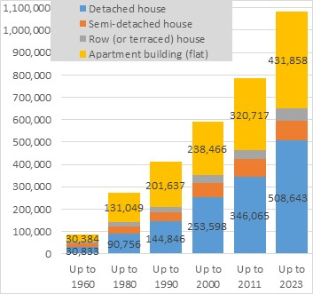 | 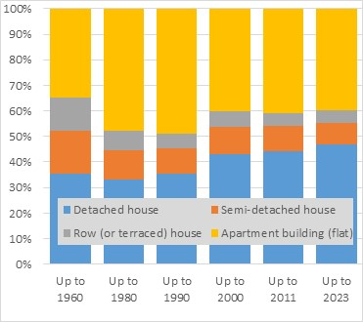
Figura 3.20.: Numri total kumulativ i banesave rezidenciale sipas moshës dhe llojit të ndërtesave rezidenciale deri në vitin 2023  Burimi: Llogaritjet e kryera nga Konsulenti bazuar në CENSUS-et përkatëse të kryera nga INSTAT | Figura 3.21.: Perqindja e numrit total kumulativ të banesave rezidenciale sipas moshës dhe llojit të ndërtesave rezidenciale deri në vitin 2023  Burimi: Llogaritjet e kryera nga Konsulenti bazuar në CENSUS-et përkatëse të kryera nga INSTAT

Ndërtesat rezidenciale te banuara

Në Figurat 3.22 - 3.23 paraqitet numri kumulativ i banesave rezidenciale të banuara sipas moshës dhe llojit të ndërtesave bazuar në llogaritjet e kryera nga konsulentët, dhe ne CENSUS-et përkatëse të kryera nga INSTAT.

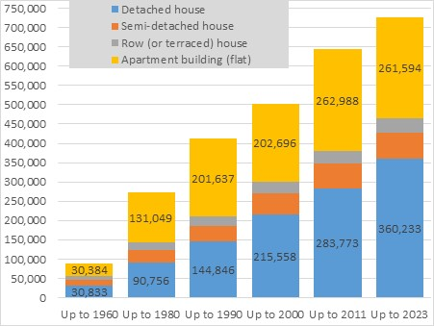 | 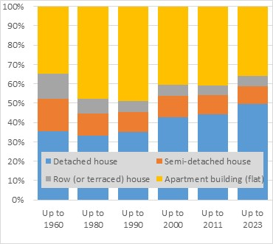
Figura 3.22.: Numri total kumulativ i banesave rezidenciale të banuara sipas moshës dhe llojit të ndërtesave deri në vitin 2023  Burimi: Llogaritjet e kryera nga Konsulenti bazuar në CENSUS-et përkatëse të kryera nga INSTAT | Figura 3.23.: Perqindja e numrit total kumulativ të banesave rezidenciale të banuara sipas moshës dhe llojit deri në vitin 2023  Burimi: Llogaritjet e kryera nga Konsulenti bazuar në CENSUS-et përkatëse të kryera nga INSTAT

Ndërtesat rezidenciale te pabanuara
Figurat 3.24 - 3.25 paraqesin numrin kumulativ të njësive rezidenciale aktualisht të pabanuara sipas vjetërsisë dhe llojit bazuar në llogaritjet e kryera nga konsulentët dhe ne CENSUS-et përkatëse të kryera nga INSTAT. Gjithashtu, është e rëndësishme të përmendet se deri në fund të vitit 1990 fenomeni i njësive të pabanuara nuk ekzistonte.

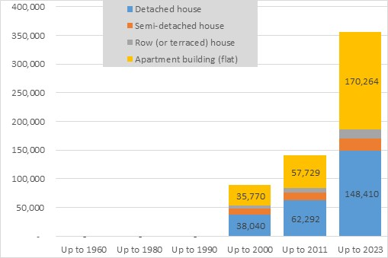 | 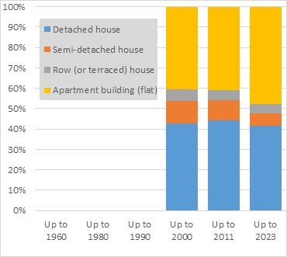
Figura 3.24.: Numri total kumulativ i banesave rezidenciale aktualisht të pabanuara sipas moshës dhe llojit deri në vitin 2023  Burimi: Llogaritjet e kryera nga konsulentët në bazë të CENSUS-eve përkatëse të kryera nga INSTAT | Figura 3.25.: Pjesa e numrit total kumulativ të njesive rezidenciale aktualisht të pabanuara sipas moshës dhe llojit deri në vitin 2023  Burimi: Llogaritjet e kryera nga konsulentët në bazë të CENSUS-eve përkatëse të kryera nga INSTAT

Permbledhje e stokut të ndërtesave rezidenciale të banuara dhe të pabanuara
Tabela 3.6 paraqet të vetmet të dhëna të publikuara, në nivel vendi, deri më tani, nga INSTAT në lidhje me sipërfaqen e stokut të ndërtesave rezidenciale (m²) dhe me sipërfaqen totale për çdo kategori për ndertesa te veçuara dhe MAB nga CENCUS 2023.

Tabela 3.6: Stoku i ndërtesave rezidenciale sipas sipërfaqes mesatare të ndërtimit të tyre dhe sipërfaqes totale për cdo kategori për ndertesa te veçuara dhe MAB

Numri total i stokut të ndërtesave rezidenciale të banuara sipas sipërfaqes mesatare
 | Total | 1 | 2 | 3 | 4 | 5+
Total | 726,325 | 90,969 | 202830 | 146,457 | 129,845 | 156,224
Mesatare 40-68 m²/ndërtesë | 127552 | 21,243 | 38,947 | 26,591 | 20,064 | 20,707
Mesatare 69-98 m²/ndërtesë | 341,983 | 44,649 | 99,725 | 70,404 | 59,436 | 67,769
Mesatare 99-128 m²/ndërtesë | 172,398 | 17,672 | 45,075 | 35,019 | 34,969 | 39,663
Mesatare 129-174 m²/ndërtesë | 54,559 | 4,891 | 13,490 | 10,057 | 10,602 | 15,519
Mbi 175 m²/ndërtesë | 18,625 | 1,784 | 4,470 | 3,179 | 3,416 | 5,776

Sipërfaqja totale e stokut të ndërtesave rezidenciale te banuara sipas sipërfaqes mesatare (m²)
Total | 56,063,795 | 6,623,168 | 15,423,790 | 11,242,075 | 10,331,033 | 12,443,729
Mesatare 40-68 m²/ndërtesë | 5,102,080 | 849,720 | 1,557,880 | 1,063,640 | 802,560 | 828,280
Mesatare 69-98 m²/ndërtesë | 23,596,827 | 3,080,781 | 6,881,025 | 4,857,876 | 4,101,084 | 4,676,061
Mesatare 99-128 m²/ndërtesë | 17,067,402 | 1,749,528 | 4,462,425 | 3,466,881 | 3,461,931 | 3,926,637
Mesatare 129-174 m²/ndërtesë | 7,038,111 | 630,939 | 1,740,210 | 1,297,353 | 1,367,658 | 2,001,951
Mbi 175 m²/ndërtesë | 3,259,375 | 312,200 | 782,250 | 556,325 | 597,800 | 1,010,800

Numri total i stokut të ndërtesave rezidenciale të pabanuara sipas sipërfaqes mesatare
Total | 356,204 | 51,156 | 104,196 | 73,232 | 60,393 | 67,228
Mesatare 40-68 m²/ndërtesë | 170,344 | 28,370 | 52,013 | 35,512 | 26,795 | 27,654
Mesatare 69-98 m²/ndërtesë | 85,873 | 11,211 | 25,041 | 17,679 | 14,924 | 17,017
Mesatare 99-128 m²/ndërtesë | 27,176 | 2,786 | 7,105 | 5,520 | 5,512 | 6,252
Mesatare 129-174 m²/ndërtesë | 9,277 | 832 | 2,294 | 1,710 | 1,803 | 2,639
Mbi 175 m²/ndërtesë | 63,534 | 7,957 | 17,742 | 12,811 | 11,358 | 13,666

Sipërfaqja totale e stokut të ndërtesave rezidenciale të pabanuara sipas sipërfaqes mesatare (m²)
Total | 27,494,783 | 3,830,604 | 7,970,767 | 5,635,990 | 4,733,110 | 5,324,313
Mesatare 40-68 m²/ndërtesë | 2,502,160 | 313,384 | 698,741 | 504,538 | 447,311 | 538,185
Mesatare 69-98 m²/ndërtesë | 11,572,346 | 1,927,303 | 3,533,525 | 2,412,508 | 1,820,336 | 1,878,674
Mesatare 99-128 m²/ndërtesë | 8,370,188 | 1,092,804 | 2,440,814 | 1,723,170 | 1,454,723 | 1,658,677
Mesatare 129-174 m²/ndërtesë | 3,451,628 | 353,816 | 902,459 | 701,125 | 700,124 | 794,104
Mbi 175 m²/ndërtesë | 1,598,461 | 143,296 | 395,228 | 294,648 | 310,616 | 454,673

Numri total i stokut të ndërtesave rezidenciale të banuara dhe të pabanuara sipas sipërfaqes mesatare
Total | 1,082,529 | 142,125 | 307,026 | 219,689 | 190,238 | 223,452
Mesatare 40-68 m²/ndërtesë | 191,086 | 29,200 | 56,689 | 39,402 | 31,422 | 34,373
Mesatare 69-98 m²/ndërtesë | 512,327 | 73,019 | 151,738 | 105,916 | 86,231 | 95,423
Mesatare 99-128 m²/ndërtesë | 258,271 | 28,883 | 70,116 | 52,698 | 49,893 | 56,680
Mesatare 129-174 m²/ndërtesë | 81,735 | 7,677 | 20,595 | 15,577 | 16,114 | 21,771
Mbi 175 m²/ndërtesë | 27,902 | 2,616 | 6,764 | 4,889 | 5,219 | 8,415

Sipërfaqja totale e stokut te ndërtesave rezidenciale te banuara dhe të pabanuara sipas sipërfaqes mesatare (m²)
Total | 83,558,578 | 10,453,772 | 23,394,557 | 16,878,065 | 15,064,143 | 17,768,042
Mesatare 40-68 m²/ndërtesë | 7,604,240 | 1,163,104 | 2,256,621 | 1,568,178 | 1,249,871 | 1,366,465
Mesatare 69-98 m²/ndërtesë | 35,169,173 | 5,008,084 | 10,414,550 | 7,270,384 | 5,921,420 | 6,554,735
Mesatare 99-128 m²/ndërtesë | 25,437,590 | 2,842,332 | 6,903,239 | 5,190,051 | 4,916,654 | 5,585,314
Mesatare 129-174 m²/ndërtesë | 10,489,739 | 984,755 | 2,642,669 | 1,998,478 | 2,067,782 | 2,796,055
Mbi 175 m²/ndërtesë | 4,857,836 | 455,496 | 1,177,478 | 850,973 | 908,416 | 1,465,473
Burimi: Llogaritjet e Konsulentit bazuar në INSTAT - CENCUS 2023.

Tabela 3.7 është zhvilluar duke krahasuar shifrat e sipërpërmendura me vlerat e paraqitura në Strategjinë Kombëtare të Energjisë dhe NECP, në lidhje me sipërfaqen totale të stokut të ndërtesave rezidenciale.

Sipas Strategjisë së Energjisë, stoku i ndërtesave rezidenciale është konsideruar 68,725,464 m² për vitin 2017 (me 2017-n si vit bazë për skenarët e krijuar 2017-2030), dhe norma e rritjes e përdorur në dokumentin e Strategjisë së Energjisë u supozua 2.5%. Prandaj, stoku total rezidencial i parashikuar sipas strategjisë ishte 80,000,000 m² për vitin 2023.

Ndërkohë, sipërfaqja totale rezidenciale, e banuar dhe e pabanuar, sipas Censusit 2023, e llogaritur nga konsulenti, vlerësohet të jetë 83,558,579 m². Diferenca midis dy vlerave është 4.26%, duke treguar se llogaritjet e kryera nga konsulenti janë në përputhje dhe konvergojnë me vlerësimet e mëparshme.

Tabela 3.7: Stoku i ndërtesave rezidenciale sipas Strategjisë së Energjisë dhe NECP bashke me analizen aktuale bazuar në CENCUS-2023
Viti | 2017 | 2018 | 2019 | 2020 | 2021 | 2022 | 2023
 | Sipas Strategjisë së Energjisë dhe NECP (Norma e Rritjes eshte supozuar 2.5%)
Sipërfaqja totale e banimit (m2) | 68,725,464 | 70,487,655 | 72,295,031 | 74,148,750 | 76,050,000 | 78,000,000 | 80,000,000
 | Sipërfaqja totale rezidenciale e banuar (m2) sipas CENSUS (2023) |  |  |  |  |  | 56,063,795
 | Sipërfaqja totale rezidenciale e pabanuar (m2) sipas CENSUS (2023) |  |  |  |  |  | 27,494,783
 | Sipërfaqja totale rezidenciale e banuar dhe e pabanuar (m2) sipas CENSUS (2023) |  |  |  |  |  | 83,558,579
Burimi: Strategjia e Energjisë, NECP, CENSUS 2023

Figurat 3.26 - 3.27 paraqesin sipërfaqen e njësive të banimit sipas moshës dhe llojit të stokut total të ndërtesave rezidenciale (të banuara dhe të pabanuara) bazuar në llogaritjet e kryera nga konsulentët e EECG sipas CENSUS-eve përkatëse të kryera nga INSTAT.

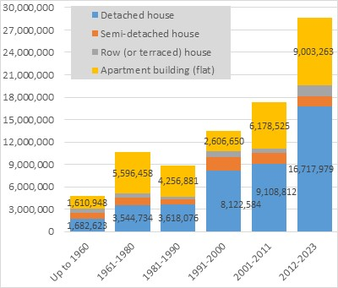 | 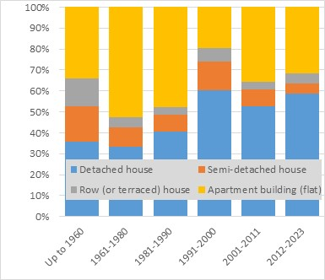
Figura 3.26.: Sipërfaqja totale e ndërtesave rezidenciale sipas moshës dhe llojit deri në 2023  Burimi: Përgatitur nga Konsulenti bazuar në CENSUS-et përkatëse të kryera nga INSTAT | Figura 3.27.: Pjesa e sipërfaqes totale të ndërtesave rezidenciale sipas moshës dhe llojit deri në 2023  Burimi: Përgatitur nga Konsulenti bazuar në CENSUS-et përkatëse të kryera nga INSTAT

Figurat 3.28 - 3.29 paraqesin sipërfaqen totale kumulative të ndërtesave rezidenciale (të banuara dhe të pabanuara) sipas moshës dhe llojit bazuar në llogaritjet e kryera nga konsulenti.

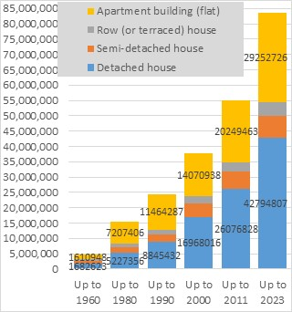 | 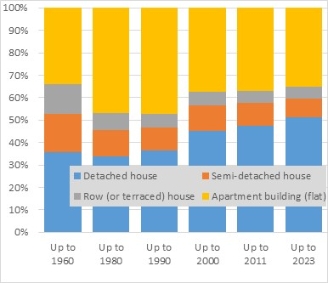
Figura 3.28.: Sipërfaqja totale kumulative e ndërtesave rezidenciale sipas moshës dhe llojit deri në vitin 2023  Burimi: Llogaritjet e kryera nga Konsulenti bazuar në CENSUS-et përkatëse të kryera nga INSTAT | Figura 3.29.: Pjesa e sipërfaqes totale kumulative të ndërtesave rezidenciale sipas moshës dhe llojit deri në vitin 2023  Burimi: Llogaritjet e kryera nga Konsulenti bazuar në CENSUS-et përkatëse të kryera nga INSTAT

Në Figurat 3.30 - 3.31 paraqitet sipërfaqja kumulative e ndërtesave rezidenciale të banuara sipas moshës dhe llojit bazuar në llogaritjet e kryera nga konsulenti.

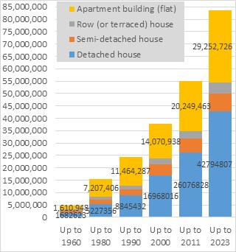 | 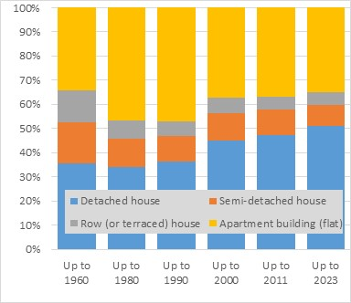
Figura 3.30.: Sipërfaqja totale kumulative e ndërtesave rezidenciale të banuara sipas moshës dhe llojit deri në vitin 2023  Burimi: Llogaritjet e kryera nga Konsulenti bazuar në CENSUS-et përkatëse të kryera nga INSTAT | Figura 3.31.: Perqindja e sipërfaqes totale kumulative të ndërtesave rezidenciale të banuara sipas moshës dhe llojit deri në vitin 2023  Burimi: Llogaritjet e kryera nga Konsulenti bazuar në CENSUS-et përkatëse të kryera nga INSTAT

Figurat 3.32 - 3.39 paraqesin përmbledhjen e numrit kumulativ dhe sipërfaqes së ndërtesave aktuale të banuara sipas moshës dhe tipit bazuar në llogaritjet e kryera nga konsulenti për çdo zonë klimatike.

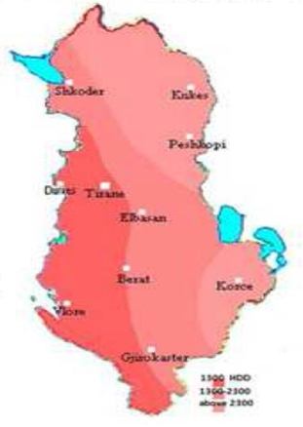 | 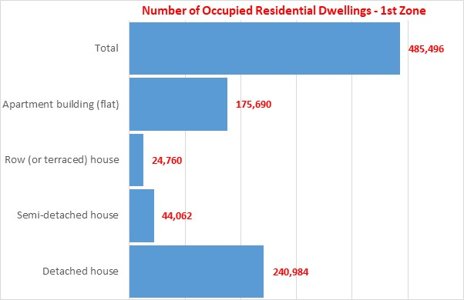 | 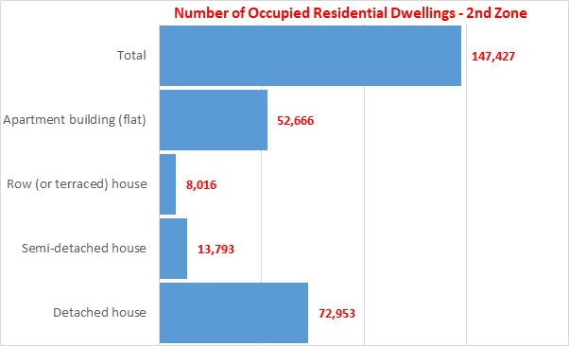 | 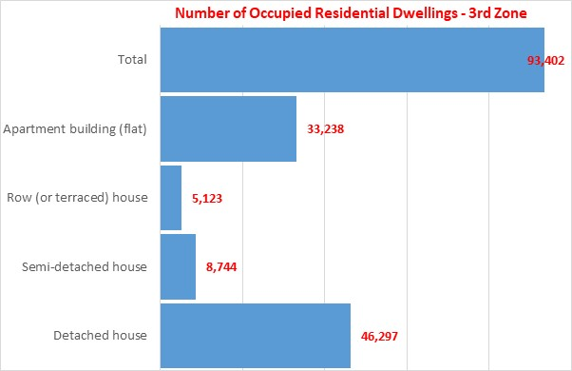
Figura 3.32.: Zonat Klimatike te Shqipërisë | Figura 3.34.: Zona klimatike 1: Numri total kumulativ i banesave të banuara deri në vitin 2023 | Figura 3.36.: Zona klimatike 2: Numri total kumulativ i banesave të banuara deri në vitin 2023 | Figura 3.38.: Zona klimatike 3: Numri total kumulativ i banesave të banuara deri në vitin 2023
Figura 3.32.: Zonat Klimatike te Shqipërisë | Burimi: Llogaritjet e kryera nga Konsulenti bazuar në CENSUS-2023
 | 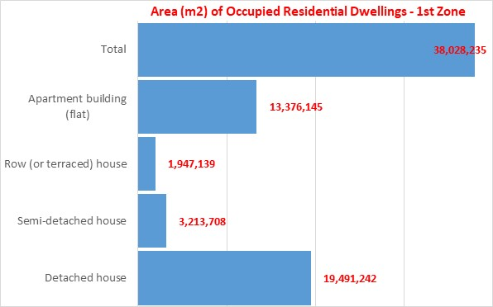 | 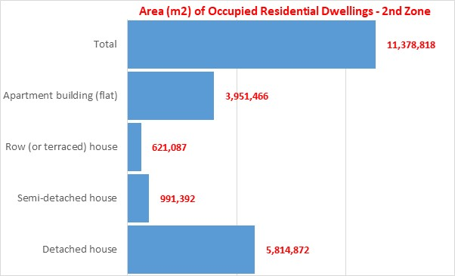 | 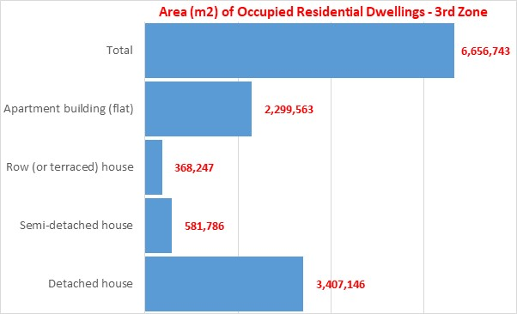
Figura 3.32.: Bashkitë e Shqipërisë | Figura 3.35.: Zona klimatike 1: Sipërfaqja totale kumulative e banesave të pabanuara deri në vitin 2023 | Figura 3.37.: Zona klimatike 2: Sipërfaqja totale kumulative e banesave të pabanuara deri në vitin 2023 | Figura 3.39.: Zona klimatike 3: Sipërfaqja totale kumulative e banesave të pabanuara deri në vitin 2023
Figura 3.32.: Bashkitë e Shqipërisë | Burimi: Llogaritjet e kryera nga Konsulenti bazuar në CENSUS-2023

3.1.1.3 Banesa rezidenciale përkohesisht të pabanuara
Figurat 3.32-3.33 paraqesin numrin kumulativ të banesave aktualisht të pabanuara sipas moshës dhe llojit bazuar në llogaritjet e kryera nga konsulenti.

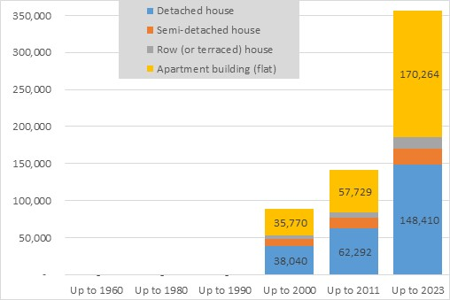 | 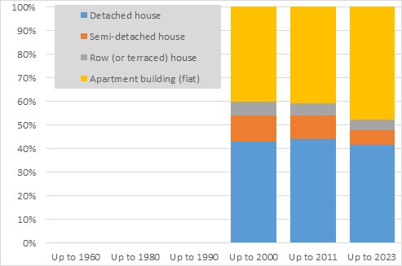
Figura 3.32.: Numri total kumulativ i banesave aktualisht të pabanuara (sipas INSTAT) sipas moshës dhe llojit deri në vitin 2023  Burimi: Llogaritjet e kryera nga Konsulenti bazuar në CENSUS-et përkatëse të kryera nga INSTAT | Figura 3.33.: Perqindja e numrit te banesave aktualisht të pabanuara sipas moshës dhe llojit deri në vitin 2023  Burimi: Llogaritjet e kryera nga Konsulenti bazuar në CENSUS-et përkatëse të kryera nga INSTAT

Figurat 3.34-3.35 paraqesin sipërfaqen kumulative të banesave rezidenciale aktualisht të pabanuara sipas moshës dhe llojit bazuar në llogaritjet e kryera nga konsulentët EECG bazuar në CENCUS-et përkatëse të kryera nga INSTAT.

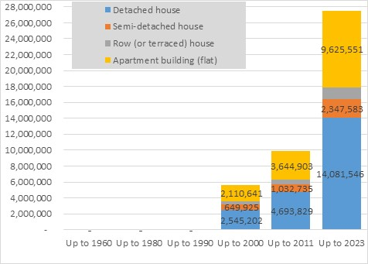 | 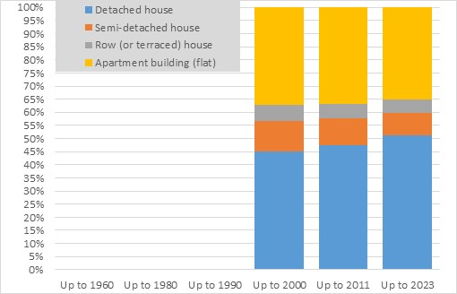
Figura 3.34.: Sipërfaqja totale kumulative e banesave aktualisht të pabanuara sipas moshës dhe llojit deri në vitin 2023  Burimi: Llogaritjet e kryera nga Konsulenti bazuar në CENSUS-et përkatëse të kryera nga INSTAT | Figura 3.35.: Sipërfaqja totale kumulative e njësive të banimit aktualisht të pabanuara sipas moshës dhe llojit deri në vitin 2023  Burimi: Llogaritjet e kryera nga Konsulenti bazuar në CENSUS-et përkatëse të kryera nga INSTAT

Parashikimi për stokun e ndërtesave rezidenciale
Nga analiza e stokut të ndërtesave rezidenciale rezultoi se deri në fund të vitit 2023, numri i objekteve të banuara është 726,325 (56,063,795 m2), të pabanuara 356,204 (27,494,783 m2), dhe gjithsej 1,082,5529 (8). Në këtë seksion do të përshkruhet në detaje parashikimi i stokut të ndërtesave rezidenciale të banuara, pasi është kjo pjesë e stokut rezidencial që lidhet drejtpërdrejt me konsumin e energjisë në sektorin e banimit. Parashikimi i numrit të ndërtesave në sektorin rezidencial bazohet në dy parametra bazë:
- Parashikimi i popullsisë për periudhën 2023-2050 (paraqitur në Figurën 3.44) bazuar në NECP, dhe
- Parashikimi i numrit të banorëve për banesa për të gjithë periudhën 2023 -2050 (paraqitur në Figurën 3.45).

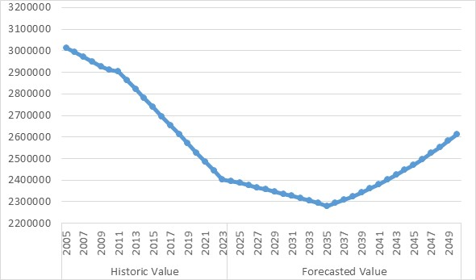 | 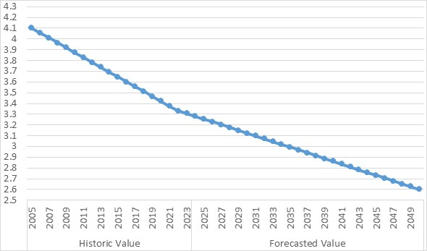
Figura 3.44: Popullsia Shqiptare e parashikuar për periudhën 2023-2050  Burimi: NECP | Figura 3.45.: Numri i personave për familje (njësi banimi) për periudhën 2023-2050  Burimi: NECP

Sipas NECP, popullsia do të vazhdojë të ulet nga 2.4 milionë banorë në vitin 2023 në 2.28 milionë në vitin 2035 dhe më pas do të rritet deri në 2.62 milionë në vitin 2050.

Në Figurat 3.46-3.47 paraqitet parashikimi i numrit të banesave rezidenciale të banuara bazuar në parashikimin e popullsisë dhe parashikimin e numrit të banorëve për banesa. Sipas këtij parashikimi, numri i banesave të banuara do të rritet nga 726,325 në vitin 2023 në 1,005,091 në vitin 2050. Shtojca 3 paraqet numrin përkatës të parashikuar të banesave rezidenciale të banuara për periudhën 2023-2023 në Shqipëri dhe të njejtat parashikime janë përdorur gjithashtu në NECP.

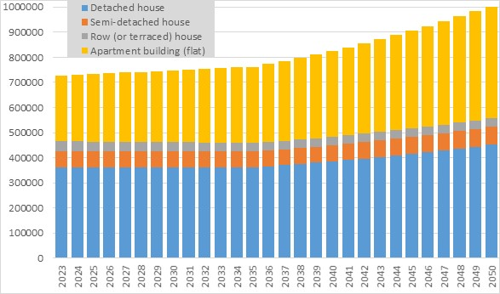 | 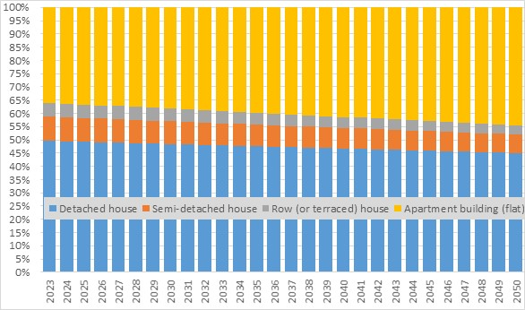
Figura 3.46: Numri total i parashikuar i banesave të banuara sipas kategorive të ndryshme të ndërtesave  Burimi: Llogaritjet e kryera nga Konsulenti bazuar në NECP | Figura 3.47: Perqindja e parashikuar e banesave të banuara sipas parashikimit për kategori të ndryshme ndërtesash  Burimi: Llogaritjet e kryera nga Konsulenti bazuar në NECP

Figura 3.48 tregon parashikimin e sipërfaqes së dyshemesë për banesë nga viti 2023 deri në vitin 2050. Parashikimi bazohet në një rritje mesatare të sipërfaqes së dyshemesë prej 0.75% në vit deri në vitin 2050. Në vitin 2050 sipërfaqja mesatare e dyshemesë për banesë është vlerësuar 94 m².

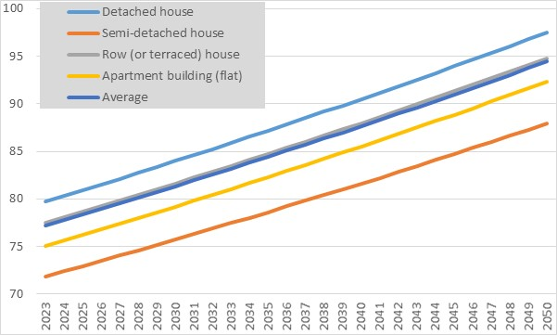
Figura 3.48: Sipërfaqja e përgjithshme specifike e parashikuar për banesat e banuara sipas kategorive
Burimi: Llogaritjet e kryera nga Konsulenti bazuar në CENSUS-et përkatëse të kryera nga INSTAT

Në Figurat 3.49-3.50 është paraqitur parashikimi i sipërfaqes totale të stokut të ndërtesave rezidenciale të banuara deri në vitin 2050. Parashikimi tregon se stoku i ndërtesave të banuara pritet të rritet nga 56 milionë m² në vitin 2023 në 95 milionë m² në vitin 2050.

Sipërfaqja e dyshemesë së shtëpive të veçuara do të arrijë deri në 44.1 milionë m² (e barabartë me 46.47% të totalit), e ndjekur nga një rritje e MAB-ve (Ndërtesave me Shumë Apartamente) deri në 41.3 milionë m² (e barabartë me 43.5% të totalit).

Aneksi 4 paraqet sipërfaqen përkatëse të parashikuar (shprehur në m²) të ndërtesave rezidenciale të banuara për periudhën 2023-2050 në Shqipëri. E njëjta sipërfaqe e parashikuar për të gjithë stokun e ndërtesave rezidenciale të banuara është përdorur edhe në NECP.

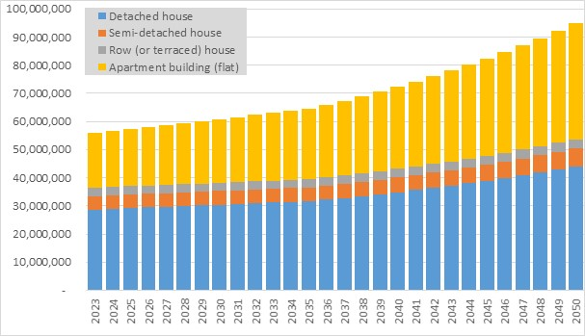 | 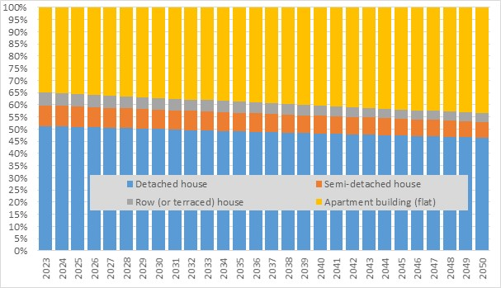
Figura 3.49: Sipërfaqja totale e parashikuar e dyshemese se banesave të banuara sipas kategorive të ndryshme të ndërtesave  Burimi: Llogaritjet e kryera nga Konsulenti | Figura 3.50: Perqindja e parashikuar e sipërfaqes se dyshemese së banesave të banuara sipas kategorive të ndryshme të ndërtesave  Burimi: Llogaritjet e kryera nga Konsulenti

E njëjta metodologji e përdorur për të gjithë vendin aplikohet për përcaktimin e numrit të parashikuar dhe sipërfaqes përkatëse të banesave rezidenciale të banuara për çdo zonë klimatike (1, 2 dhe 3).
Në figurat 3.51-3.52 paraqitet parashikimi i numrit dhe sipërfaqeve përkatëse të banesave rezidenciale të banuara për zonën klimatike 1. Nga analiza rezulton se numri i banesave rezidenciale të banuara do të rritet nga 485,496 në vitin 2023 në 682,736 deri në vitin 2050. Shtojca 5 paraqet numrin përkatës të parashikuar të banesave rezidenciale të banuara për zonën klimatike 1 (të njëjtat numra të parashikuar përdoren gjithashtu në NECP).
Analiza tregon se stoku i ndërtesave rezidenciale të banuara do të rritet nga 37 milion m² në vitin 2023 në 64 milion m² deri në vitin 2050 (paraqitur në figurat 3.53-3.54). Shtojca 6 paraqet sipërfaqen përkatëse të parashikuar (shprehur në m²) të ndërtesave rezidenciale të banuara për zonën klimatike 1. E njëjta sipërfaqe e parashikuar e stokut të ndërtesave rezidenciale të banuara për zonën klimatike 1 përdoret gjithashtu në NECP.
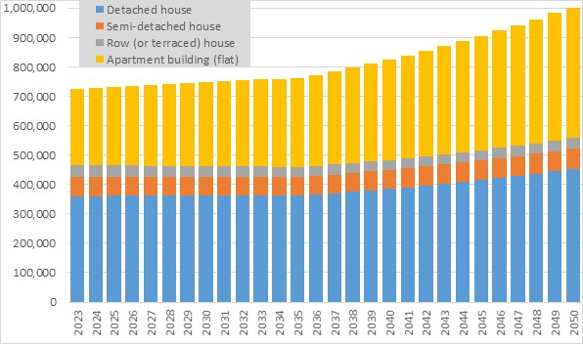 |  | 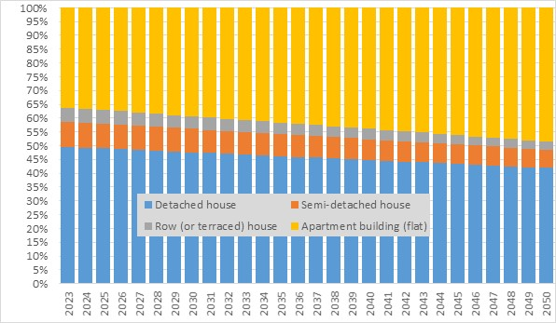
Figura 3.51: Numri total i parashikuar i banesave rezidenciale për zonën klimatike 1 sipas kategorive  Burimi: Llogaritjet e kryera nga Konsulenti |  | Figura 3.52: Perqindja e numrit të parashikuar të banesave rezidenciale për zonën klimatike 1  Burimi: Llogaritjet e kryera nga Konsulenti
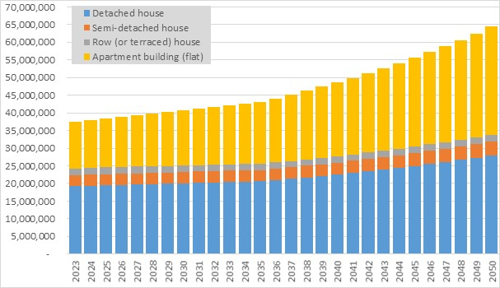 | 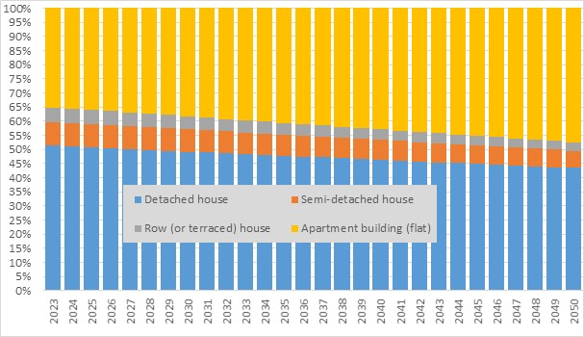
Figura 3.53: Sipërfaqja totale e parashikuar e dyshemesë së banesave të banuara për zonën klimatike 1 sipas kategorive të ndryshme  Burimi: Llogaritjet e kryera nga Konsulenti | Figura 3.54: Perqindja e sipërfaqes së parashikuar të dyshemesë së banesave të banuara për zonën klimatike 1 sipas kategorive të ndryshme  Burimi: Llogaritjet e kryera nga Konsulenti

Figura 3.55-3.58 paraqet parashikimin e numrit dhe sipërfaqeve përkatëse të banesave rezidenciale të banuara për zonën klimatike 2. Nga analiza rezulton se numri i banesave rezidenciale të banuara do të rritet nga 147,427 në vitin 2023 në 200,749 në vitin 2050.
Aneksi 7 paraqet parashikimet përkatëse të numrit të ndërtesave rezidenciale të banuara për zonën klimatike 2 (të njëjtat numra janë parashikuar edhe në NECP).
Analiza tregon se sipërfaqja e stokut të ndërtesave të banuara do të rritet nga 11.4 milionë m² në vitin 2023 në 19 milionë m² deri në vitin 2050. Shtojca 6 paraqet sipërfaqen përkatëse të parashikuar (shprehur në m²) të ndërtesave rezidenciale të banuara për zonën klimatike 2 (të njëjtat parashikime janë përfshirë edhe në NECP).
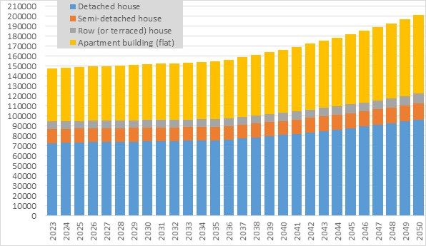 |  | 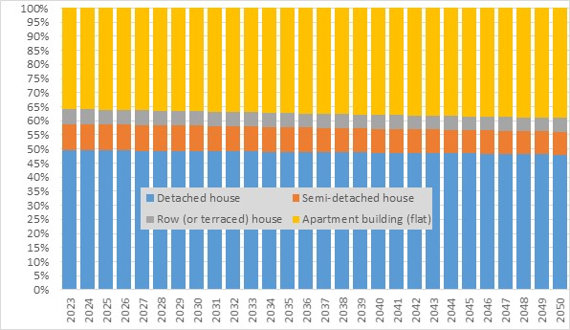
Figura 3.55: Numri total i parashikuar i banesave të banuara për zonën klimatike 2 sipas kategorive të ndryshme  Burimi: Llogaritjet e kryera nga Konsulenti |  | Figura 3.56: Perqindja e numrit të parashikuar të banesave të banuara për zonën klimatike 2 sipas kategorive të ndryshme  Burimi: Llogaritjet e kryera nga Konsulenti
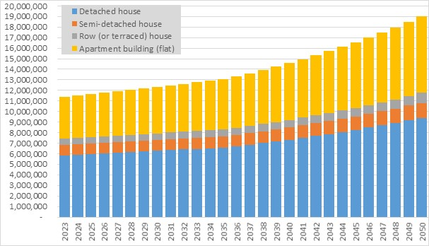 | 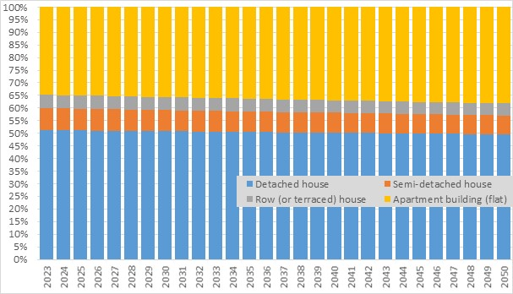
Figura 3.57: Sipërfaqja totale e parashikuar e dyshemesë së banesave të banuara për zonën klimatike 2 sipas kategorive të ndryshme  Burimi: Llogaritjet e kryera nga Konsulenti | Figura 3.58: Perqindja e sipërfaqes së parashikuar të dyshemesë së banesave të banuara për zonën klimatike 2 sipas kategorive të ndryshme  Burimi: Llogaritjet e kryera nga Konsulenti

Figura 3.59-3.62 paraqet parashikimin e numrit dhe sipërfaqeve përkatëse të njësive rezidenciale të banuara për zonën klimatike 3. Nga analiza rezulton se numri i njësive rezidenciale të banuara do të rritet nga 93,402 në vitin 2023 në 121,605 në vitin 2050. Aneksi 9 paraqet numrat e parashikuar te ndërtesave rezidenciale për zonën klimatike 3 dhe të njëjtat parashikime jane perdorur ne NECP. Analiza tregon se stoku i ndërtesave të banuara do të rritet nga 7.2 milionë m2 (2023) në 11.55 milionë m2 (2050). Shtojca 10 paraqet sipërfaqen përkatëse të parashikuar (shprehur në m2) të ndërtesave rezidenciale të banuara për zonën klimatike 3 dhe te njejtat parashikime jane perdorur ne NECP.
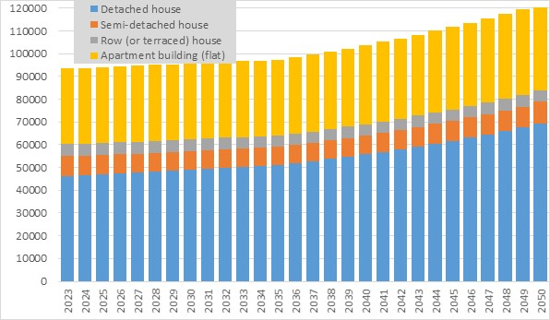 |  | 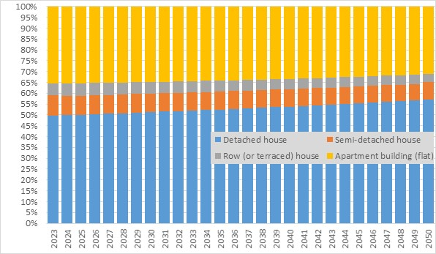
Figura 3.59: Numri total i parashikuar i banesave të banuara për zonën klimatike 3  Burimi: Llogaritjet e kryera nga Konsulenti |  | Figura 3.60: Perqindja e numrit të parashikuar të banesave të banuara në zonën klimatike 3  Burimi: Llogaritjet e kryera nga Konsulenti
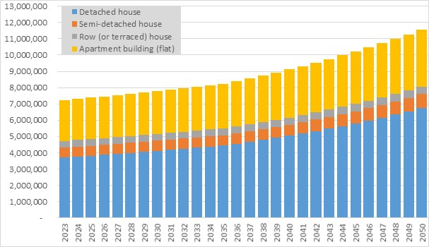 | 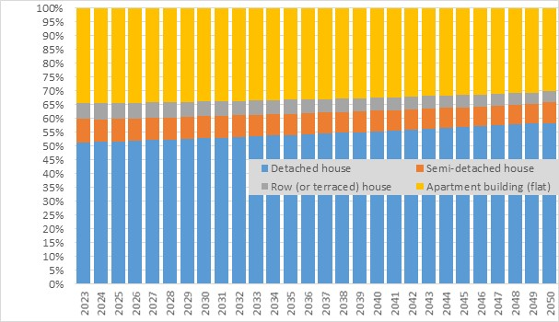
Figura 3.61: Sipërfaqja totale e parashikuar e dyshemesë së banesave të banuara për zonën klimatike 3 sipas kategorive të ndryshme  Burimi: Llogaritjet e kryera nga Konsulenti | Figura 3.62: Perqindja e sipërfaqes së parashikuar të dyshemesë së banesave të banuara për zonën klimatike 3 sipas kategorive të ndryshme  Burimi: Llogaritjet e kryera nga Konsulenti

Në Figurat 3.63-3.66 paraqitet përmbledhja e parashikimit të numrit dhe sipërfaqeve përkatëse të njësive rezidenciale të banuara në Zonan klimatike 3. Shtojca 11 paraqet numrin e parashikuar përkatës të ndërtesave rezidenciale të banuara në Zonan klimatike 3 (i njëjti parashikim eshte perdorur ne NECP). Shtojca 12 paraqet sipërfaqen përkatëse të parashikuar (shprehur në m2) të ndërtesave rezidenciale të banuara në Zonan klimatike 3 (i njëjti parashikim eshte perdorur ne NECP).
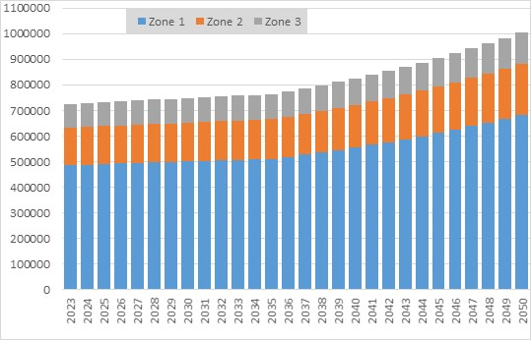 |  | 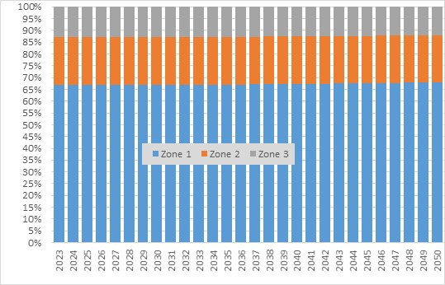
Figura 3.63: Numri total i parashikuar i banesave të banuara për tre zonat klimatike  Burimi: Llogaritjet e kryera nga Konsulenti |  | Figura 3.64: Perqindja e parashikuar e numrit të banesave të banuara për tre zonat klimatike  Burimi: Llogaritjet e kryera nga Konsulenti
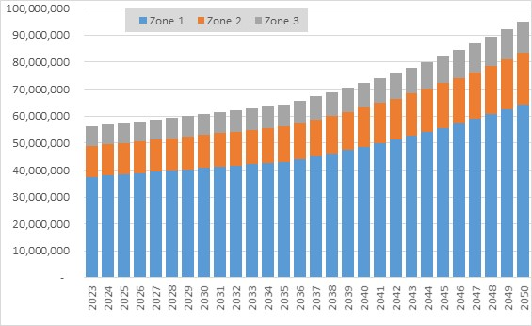 | 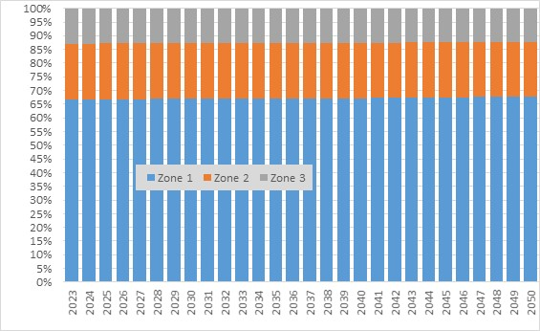
Figura 3.65: Sipërfaqja totale e parashikuar e dyshemesë së banesave të banuara për tre zonat klimatike  Burimi: Llogaritjet e kryera nga Konsulenti | Figura 3.66: Perqindja e sipërfaqes së parashikuar të dyshemesë së banesave të banuara për tre zonat klimatike  Burimi: Llogaritjet e kryera nga Konsulenti

Permbledhje e stokut të ndërtesave publike ekzistuese në Shqipëri

Të dhënat e furnizimit dhe konsumit të energjisë në stokun e ndërtesave publike
Sektori i Shërbimeve është i ndarë në dy nënsektorë sipas EUROSTAT dhe INSTAT: 1) Shërbimet Publike, dhe 2) Shërbimet Private, siç tregohet në Figurën 3.67. Konsumi i energjisë në sektorin e shërbimeve ndikohet nga faktorë të ndryshëm, duke përfshirë numrin e ndërtesave, sipërfaqen e tyre totale, numrin e përdoruesve, zonat klimatike, teknologjitë e përdorura, efiçencën e tyre, dhe konsumin specifik të energjisë që lidhet me secilin shërbim energjitik.

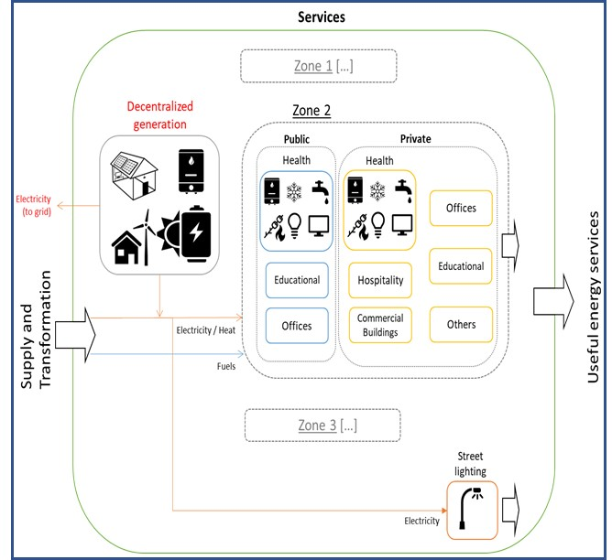
Figure 3.67.: Paraqitje skematike e të gjitha faturave që marrin pjesë në përcaktimin e vlerave të konsumit të energjisë për situatën aktuale dhe për të ardhmen në sektorin e shërbimeve publike dhe private
Burimi: Përgatitur nga Konsulenti

Nënsektori i Shërbimeve Publike mbulon kryesisht shëndetësinë, arsimin, kulturën dhe administratën. Në Shqipëri, ai kategorizohet më tej bazuar në pronësinë: ndërtesa publike qendrore dhe ndërtesa publike bashkiake. Historikisht, kërkesat dhe sistemet për ngrohje në sektorin e Shërbimeve Publike janë karakterizuar nga efiçencë e moderuar në sistemet teknike, instalime dhe operacione. Megjithatë, vitet e fundit janë prezantuar sisteme teknike më efiçente në disa raste. Të dhënat mbi konsumin e energjisë për çdo shërbim dhe kontributet e secilit burim energjie bazohen në anketa të ndryshme të kryera gjatë përgatitjes së Strategjisë së Energjisë, si dhe në një studim të detajuar të realizuar nga Ministria e Infrastrukturës dhe Energjisë (MIE) me mbështetjen e Bankës Botërore (BB).

Është e rëndësishme të theksohet se, në përgjithësi, sistemet e ngrohjes, gatimit, ujit të ngrohtë dhe ndriçimit në këto nënsektorë janë aplikuar me standarde relativisht të ulëta, shpesh duke dështuar të plotësojnë kushtet e komfortit. Kjo lidhet kryesisht me infrastrukturën energjetike të vjetëruar ose me moshë të mesme dhe me buxhete të kufizuara, veçanërisht për ndërtesat publike bashkiake.

Kategorizimi i Përgjithshëm i Stokut të Ndërtesave Publike
Sipas përkufizimit, ndërtesat publike janë çdo lloj ndërtese që është e aksesueshme nga publiku, përdoret nga publiku për qëllimin e ofrimit të shërbimeve publike, dhe ku të gjitha shërbimet e energjisë dhe të tjera financohen nga burime publike, bashkiake dhe qeveritare qendrore. Ndërtesat publike në Shqipëri mund të kategorizohen në 5 grupe sipas funksionit dhe përgjegjësisë operacionale. Tabela 3.9 paraqet kategoritë e ndërtesave publike në Shqipëri sipas pronësisë së tyre.

Tabela 3.9: Categorization of public buildings and their ownership
Kategoria e llojit të ndërtesës | Nënkategoritë e stokut të ndërtesave
Ndërtesa arsimore bashkiake | Kopshte dhe çerdhe  Shkolla fillore  Shkolla të mesme
Ndërtesa administrative bashkiake | Ndërtesa administrative, bashkitë, etj.  Qendra shërbimi bashkiake (për qëllime të shumta: ndihmë mjekësore e parë, administratë, shërbim social)  Biblioteka bashkiake  Qendra kulturore dhe teatro bashkiake  Muzeumet dhe galeritë bashkiake  Azile, jetimore  Shtëpi për të moshuarit  Qendra turistike bashkiake
Ndërtesa qeveritare qendrore për arsimin të lartë | Universitetet qendrore  Kolegje  Konvikte - Qytete studentore  Shkolla profesionale  Biblioteka qendrore
Ndërtesa shëndetësore dhe sociale | Qendra Shëndetësore dhe Poliklinika  Spitale bashkiake  Spitale rajonale  Spitale terciare  Ndërtesa administrative shëndetësore dhe institucione përkujdesje sociale
Ndërtesa të administratës qendrore | Ndërtesa administrative të Kryeministrisë dhe Agjencive të Shtetit  Ndërtesa të Këshillit të Ministrave  Ndërtesa administrative  Zyra të regjistrimit të pasurive të paluajtshme, hipoteka dhe arkiva  Ndërtesa nën përgjegjësinë e Ministrisë së Arsimit dhe Sporteve  Institucionet shkencore  Ndërtesa administrative të Ministrisë së Financave  Ndërtesa administrative të Ministrisë së Punëve të Jashtme  Ndërtesa nën përgjegjësinë e Ministrisë së Mbrojtjes  Ndërtesa ushtarake, njësi ushtarake, ndërtesa të tjera ushtarake dhe institucione të tjera  Ndërtesa nën përgjegjësinë e Ministrisë së Brendshme  Ndërtesa administrative qendrore dhe përfaqësime në rajone  Prefekturat dhe administratat rajonale  Drejtoritë e policisë, stacionet e policisë, institucione dhe të tjera  Shërbime emergjence  Posta  Ndërtesa nën përgjegjësinë e Ministrisë së Drejtësisë  Gjykata dhe burgje  Ndërtesa nën përgjegjësinë e Ministrisë së Bujqësisë, qendrore dhe në rajone  Ndërtesa administrative të Ministrisë së Infrastrukturës dhe Energjisë  Ndërtesa nën përgjegjësinë e Ministrisë së Kulturës  Muzeumet dhe galeritë qendrore  Qendrat kulturore dhe teatro qendrore  Ndërtesa nën përgjegjësinë e Ministrisë së Turizmit dhe Mjedisit  Ndërtesa administrative  Zyra turistike qendrore dhe rajonale  Institucionet shkencore qendrore, Akademia e Shkencave, institucione shkencore lokale  Ndërtesa dhe institucione të tjera në administrim të Akademisë së Shkencave
Burimi: Klasifikimi i kryer nga Konsulenti

Bilanci Vjetor i Energjisë i Shqipërisë ofron konsumin total të energjisë për të gjithë sektorin e shërbimeve, por nuk ofron të dhëna të detajuara për nën-sektorin e Shërbimeve Publike dhe nën-sektorin e Shërbimeve Private.
Banka Botërore (BB) ka realizuar studimin më të plotë mbi inventarin dhe konsumimin e energjisë në ndërtesat publike në Shqipëri. Analiza e detajuar e kryer në këtë studim tregon se konsumi i energjisë i stokut të ndërtesave publike për vitin 2018 kishte një peshë prej 19.48% të konsumit total të energjisë për të gjithë sektorin e shërbimeve. Kjo peshë u përdor në llogaritjet dhe analizat e mëtejshme në këtë Strategji. U supozua që kjo peshë mbetet e pandryshuar për gjithë periudhën 2015-2023.
Figurat 3.68 - 3.69 paraqesin konsumin total të energjisë finale të stokut të ndërtesave publike për vitet 2015 – 2023 (bazuar në supozimet e përmendura më sipër).

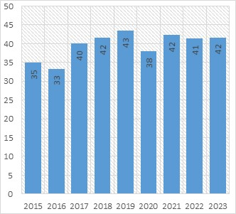 | 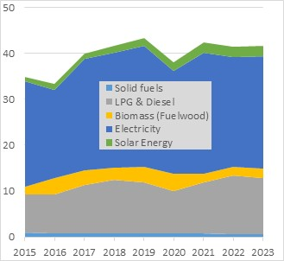
Figure 3.68.: Tendenca e konsumit të energjisë finale për Ndërtesat Publike për vitet 2015-2023 (ktoe)  Burimi: Llogaritjet e bëra nga Konsulenti bazuar në Bilancin e Energjisë së Shqipërisë 2015-2023, INSTAT, MIE/AKBN dhe BB | Figure 3.69.: Tendenca e konsumit të energjisë finale për Ndërtesat Publike 2015- ‘23 (ktoe)  Burimi: Llogaritjet e bëra nga Konsulenti bazuar në Bilancin e Energjisë 2015-2023, INSTAT, MIE/AKBN dhe BB

Analiza e grafikeve tregon një rënie të lehtë në konsumimin e energjisë në nën-sektorin e ndërtesave publike gjatë vitit 2022 dhe 2023 krahasuar me vitin 2021. Kjo reduktim i atribuohet disa projekteve të realizuara nga qeveritë qendrore dhe lokale, të cilat janë përqendruar në përmirësimin e efiçencës energjetike të stokut të ndërtesave të tyre. Analiza tregon gjithashtu se energjia elektrike është burimi kryesor i energjisë i përdorur, i ndjekur nga LPG dhe nafta, me biomasa (kryesisht në formën e druve të lendeve djegese) si kontribuesi tjetër. Gjithashtu, është e rëndësishme të theksohet se energjia diellore, veçanërisht përmes sistemeve të ngrohjes së ujit diellor dhe, më kohët e fundit, sistemeve fotovoltaike të vetëprodhuesve PV, ka shënuar një rritje të qëndrueshme në kontributin e saj për plotësimin e kërkesave për ujë të ngrohtë dhe energji elektrike. Ky trend pritet të krijojë një bazë të fortë për një depërtim më të madh të tregut në vitet në vazhdim.

Përmbledhje e stokut aktual të Ndërtesave Publike

Stoku i ndërtesave publike në Shqipëri përfshin 9,297 ndërtesa me një sipërfaqe totale prej 6.013 milion m² në vitin 2018, sipas të dhënave të mbledhura nga të gjitha 61 bashkitë dhe të gjitha institucionet qendrore shqiptare, sipas studimit të lartpërmendur nga Banka Botërore. Një burim tjetër të dhënash për stokun e ndërtesave publike tregon se ka gjithsej 9,260 ndërtesa me një sipërfaqe totale katrore prej 5.988 milion m² në vitin 2017 (bazuar në Strategjinë e Energjisë). Analiza tregon qartë një rritje prej 0.4% midis dy viteve dhe kjo vlerë merret si norma mesatare e rritjes për të gjithë periudhën 2015-2023. Duke supozuar një normë mesatare rritjeje prej 0.4% në vit, stoku i ndërtesave publike shqiptare do të arrijë në 9,492 ndërtesa me një sipërfaqe totale prej 6,144,446 m² në vitin 2023.

Në vitin 2023, numri më i lartë i ndërtesave i takon stokut të ndërtesave publike bashkiake për arsimin, që përfshin kopshtet, shkollat fillore, shkollat e mesme dhe konviktet. Ky grup përbëhet nga 3,142 ndërtesa (33.09%); sipërfaqe: 2,219,162 m² (36.12%).

Grupi i dytë më i madh përfshin ndërtesat qendrore të shëndetësisë dhe sociale, të cilat përfshijnë qendra të shumta të kujdesit shëndetësor në fshatra dhe zona urbane të vogla. Ky grup përbëhet nga 2,438 ndërtesa (25.68%); sipërfaqe: 544,769 m² (8.87%).
Grupi i tretë më i madh përfshin të gjitha ndërtesat administrative për ministritë dhe agjencitë. Ky grup përbëhet nga 2,273 ndërtesa (23.94%); sipërfaqe: 2,052,527 m² (33.40%).

Figurat 3.70-3.71 paraqesin stokun e ndërtesave publike (si numër dhe sipërfaqe) për periudhën 2015-2023.

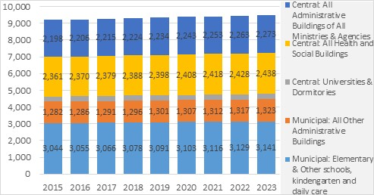
Figura 3.70.: Stoku i Ndërtesave Publike; numri i ndërtesave sipas kategorive për vitet 2015-2023
Burimi: Llogaritjet e kryera nga Konsulenti bazuar në studimin e Bankës Botërore për vitin 2018 dhe Strategjinë Kombëtare të Energjisë dhe supozimet e Konsulentit për periudhën 2015-2017 dhe 2019-2023.

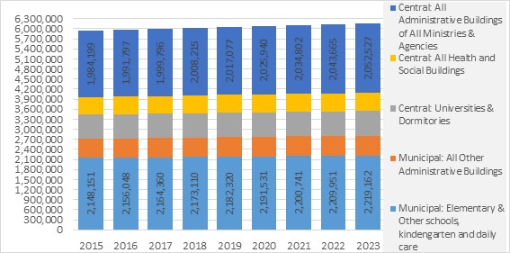
Figura 3.71: Stoku i Ndërtesave Publike; sipërfaqja e katit për kategori ndërtesash për vitet 2015-2023 (m²)
Burimi: Llogaritjet e kryera nga Konsulenti bazuar në studimin e Bankës Botërore për vitin 2018 dhe Strategjinë Kombëtare të Energjisë dhe supozimet e Konsulentit për periudhën 2015-2017 dhe 2019-2023.

Në përgjithësi, përdoren tri lloje sisteme ngrohjeje në ndërtesat publike, bazuar në më shumë se 200 auditime energjie të kryera nga konsulentë gjatë pesë viteve të fundit në kuadër të projektit të Bankës Botërore dhe projektit Smart Energy Municipality (SEMP) të financuar nga SECO:

- Energjia Elektriek: Përdoret për ngrohës individualë elektrikë, ventilatorë, njësitë e kondicionimit qendrore (AC), dhe njësitë AC të ndara. Ky sistem është kryesisht i pranishëm në ndërtesat e administratës qendrore, institucionet shëndetësore dhe ndërtesat arsimore, kryesisht në Zonën Klimatike 1.
- Nafta dhe Gazi: Përdoren për sisteme ngrohjeje qendrore me kaldajë nafte. Ky sistem gjendet shpesh në ndërtesat e administratës qendrore dhe, në masë më të vogël, në ndërtesat shëndetësore/sociale, kryesisht në Zonat Klimatike 2 dhe 3. LPG përdoret kryesisht për gatim dhe ngrohje përmes sobave individuale me gaz.
- Druri (Dru zjarri, Pelet druri, ose Copëza druri): Përdoret në sisteme ngrohjeje qendrore individuale me kaldajë. Ky sistem përdoret kryesisht në administratën bashkiake, ndërtesat arsimore dhe institucionet shëndetësore/sociale, kryesisht në Zonat Klimatike 2 dhe 3.

- Ndërtesat publike të ngrohura me energji elektrike: Efiçenca e njësive decentralizuara (zakonisht të bazuara në dhomë) është i lartë, por vetëm disa prej tyre janë të pajisura me pompa të nxehtësisë në njësitë AC. Nuk ka humbje në shpërndarjen e nxehtësisë. Shumica e njësive AC përdoren për ngrohje dhe ftohje në përputhje me kërkesat e temperaturës në brendësi, pa kontroll të madh mbi konsumimin e energjisë nga operatori i ndërtesës. Si rezultat, ndërtesat e ngrohura me energji elektrike zakonisht ofrojnë nivele të ulëta të komoditetit në ngrohjes.
- Ndërtesat e ngrohura me naftë: Efiçenca e gjenerimit të nxehtësisë në kaldaja është i ulët deri në mesatar (60-80%) për shkak të mirëmbajtjes së ulët. Humbje të konsiderueshme të nxehtësisë ndodhin për shkak të sistemeve të ngrohjes të paekuilibruara dhe mungesës së kontrollit të temperaturës në dhoma. Kostoja reale e energjisë së naftës është 4-5 herë më e lartë se ajo e drurit. Furnizimi me naftë mund të kontrollohet ose kufizohet nga operatori i ndërtesës. Ndërtesat e ngrohura me naftë zakonisht ofrojnë një komoditet ngrohjeje të moderuar.
- Ngrohja me soba LPG: Sobat LPG të përdorura për ngrohje janë shumë eficient (>85%) dhe shpesh përdoren si mbështetje për ngrohësit elektrikë. Nuk ka humbje të shpërndarjes së nxehtësisë. Megjithatë, LPG nuk mund të përdoret në dhoma të banuara shumë ose për periudha të gjata për shkak të gazeve të dëmshme që çliron. Kostoja reale e energjisë LPG është 2.5-3 herë më e lartë se ajo e drurit. Furnizimi me LPG mund të kontrollohet ose kufizohet nga operatori i ndërtesës. Ndërtesat e ngrohura me LPG zakonisht ofrojnë një komoditet të moderuar ngrohjeje, edhe kur kombinohen me ngrohës me energji elektrike.
- Ndërtesat e ngrohura me soba druri: Sobat e drurit zakonisht gjenden vetëm në dhomat e banuara, duke lënë korridoret dhe hapësira të tjera të pa ngrohura. Efiçenca e gjenerimit të nxehtësisë në soba është i ulët (30-50%), duke kërkuar një nevojë të konsiderueshme manuale për ngrohje. Tymrat nga sobat shkaktojnë ndotje ajri në dhoma, duke çuar në rreziqe shëndetësore. Kostoja reale e drurit është e ulët, duke e bërë atë një opsion tërheqës për bashkitë, veçanërisht ato që përdorin pyjet e tyre për të siguruar dru zjarri me çmime ende më të ulëta. Furnizimi me dru mund të kontrollohet ose kufizohet nga operatori i ndërtesës. Ndërtesat e ngrohura me soba druri zakonisht ofrojnë nivele të ulëta të komoditetit të ngrohjes.
- Ndërtesat e ngrohura me pelet druri: Efiçenca e gjenerimit të nxehtësisë në kaldajë është mesatar deri në të lartë (70-85%) për shkak të kapacitetit të tyre të madh dhe stafit të dedikuar për operim. Humbje të moderuara të shpërndarjes së nxehtësisë ndodhin për shkak të sistemeve të ngrohjes të paekuilibruara dhe mungesës së kontrollit të temperaturës në dhoma. Kostoja reale e peletëve të drurit është e ulët, duke e bërë atë një opsion tërheqës për përdoruesit e ndërtesave. Furnizimi me pelet druri mund të kontrollohet ose kufizohet nga operatori i ndërtesës. Ndërtesat e ngrohura me pelet druri zakonisht ofrojnë nivele të moderuara deri në të larta të komoditetit të ngrohjes.
Analiza e kryer mbi më shumë se 200 auditime energjie për ndërtesa të ndryshme publike, të kryera nga konsulenti në kuadër të projekteve BB dhe SEMP, ka treguar qartë se në përgjithësi kushtet e komoditetit nuk janë plotësohen. Varfëria energjetike (pjesërisht për shkak të mungesës së buxhetit të bashkive) dhe siguria e furnizimit kanë bërë që konsumi të jetë më i ulët për të përmbushur kërkesat për energjinë finale për të siguruar kushtet e komoditetit për të gjitha shërbimet energjetike. “Konsumi i vërtetë” varet nga faktorët e mëposhtëm dhe mund të ndryshojë ndjeshëm për lloje të ndryshme ndërtesash publike:
• Buxheti i bashkisë dedikuar për përmbushjen e shërbimeve energjetike;
• Vendndodhja e ndërtesës në një zonë klimatike;
• Niveli i okupimit nga përdoruesit, koha e funksionimit si dhe niveli i hapësirës së ngrohur (pjesërisht jo e përdorur ose e ngrohur);
• Gjendja teknike e mbështjellësit të ndërtesës, e cila përcakton humbjet;
• Lloji i sistemit teknik të energjisë dhe kushtet e gjenerimit të nxehtësisë (ngrohje me dru/naftë/energji elektrike).

Konsumi i vërtetë i energjisë mund të përcaktohet në bazë të informacionit të siguruar nga faturat e energjisë (energji elektrike dhe të gjitha komoditetet e tjera të energjisë) sipas inventarit të konsumit të energjisë. Siç u përmend më sipër, shumica e ndërtesave janë “të nën-ngrohura” dhe “të nën-ndriçuara”, gjë që çon në një konsum të ulët specifik të energjisë. Por kjo nuk do të thotë që ndërtesat janë me efiçencë të energjisë, përkundrazi: ndërtesat nuk përmbushin standardet e furnizimit për komoditetin e ambientit dhe nuk i plotësojnë funksionalitetet e tyre. Prandaj, të dhënat e bazës së konsumit të vërtetë nuk mund të përdoren për të krahasuar performancën energjetike të ndërtesave me ndërtesa të tjera dhe nuk është e mundur të jepen rekomandime për kursimin e energjisë. Ky fakt (ndërtesat që nuk përmbushin kërkesën për energji sipas kërkesave normative dhe të komoditetit) pengon mundësinë e krahasimit të konsumit të vërtetë të energjisë me ndërtesa të ngjashme në shtete të tjera të Europës.

Analiza e stokut të ndërtesave publike për të gjitha bashkitë dhe institucionet qendrore publike tregon përmbledhjen e mëposhtme në bazë të moshës së ndërtesave, sipas vitit të ndërtimit:
• Një e katërta e stokut të ndërtesave publike është më e vjetër se 50 vjet;
• Rreth 50% e ndërtesave janë ndërtuar gjatë periudhës 1966-1988 sipas normave të ndërtimit të asaj periudhe dhe me cilësi të përshtatshme nga pikëpamja termike;
• 10% e ndërtesave janë ndërtuar mes viteve 1988 dhe 2009, zakonisht me cilësi të ulët;
• Rreth 15% e ndërtesave janë relativisht të reja, me ndërtim pas vitit 2009.

Cilësia e ndërtimit të strukturave të ndërtesave është e mirë në përgjithësi, pasi është aplikuar izolimi termik i mureve të jashtme, çative dhe dritareve me performancë më të mirë. Performanca e pajisjeve të ngrohjes ndryshon, për shembull: nuk përdoren kaldaja me kondensim, pjesa e pompës së nxehtësisë në njësitë AC është e ulët dhe kaldajat me pelet të drurit kanë eficiencë mesatare/ të lartë. Aplikimi i kolektorëve diellorë për SHW dhe më së fundmi sistemet fotovoltaike PV për vetëkonsum në kopshte dhe disa ndërtesa shëndetësore është në rritje, për shkak të rritjes së ndërgjegjësimit, disponueshmërisë së teknologjive dhe përpjekjeve nga projektet e donatorëve ndërkombëtarë dhe buxheti i shtetit i siguruar nga MIE dhe zbatuar nga Agjencia e Efiçencës së Energjisë.

Figurat 3.72-3.77 paraqesin përmbledhjen e numrit dhe sipërfaqes totale të ndërtesave publike, sipas llogaritjeve të kryera nga konsulenti për çdo Zonë klimatike. Analiza tregon se Zona klimatike e parë ka numrin më të madh të ndërtesave publike (5,018; 52.86%) dhe një sipërfaqe totale prej 3,962,643 m² (64.49%).

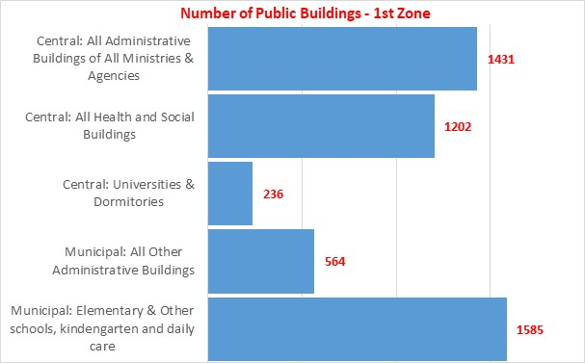 | 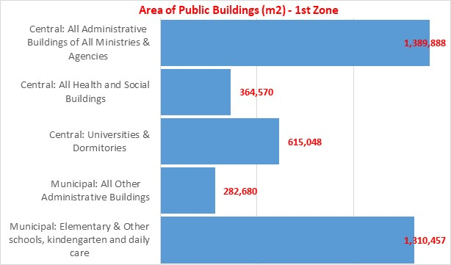
Figura 3.72.: Zona Klimatike 1: Numri total kumulativ i ndërtesave publike deri në vitin 2023 | Figura 3.75.: Zona Klimatike 1: Sipërfaqja totale kumulative (m2) e ndërtesave publike deri në vitin 2023
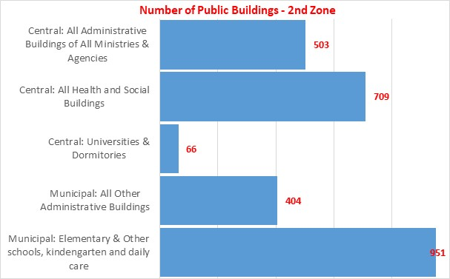 | 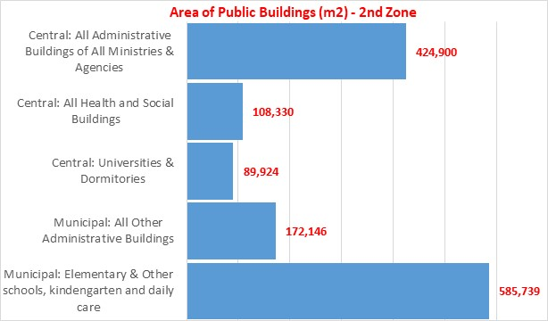
Figura 3.73.: Zona Klimatike 2: Numri total kumulativ i ndërtesave publike deri në vitin 2023 | Figura 3.76.: Zona Klimatike 2: Sipërfaqja totale kumulative (m2) e ndërtesave publike deri në vitin 2023
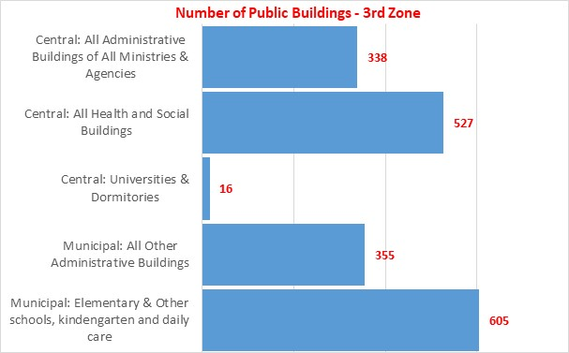Figura 3.74.: Zona Klimatike 3: Numri total kumulativ i ndërtesave publike deri në vitin 2023 | 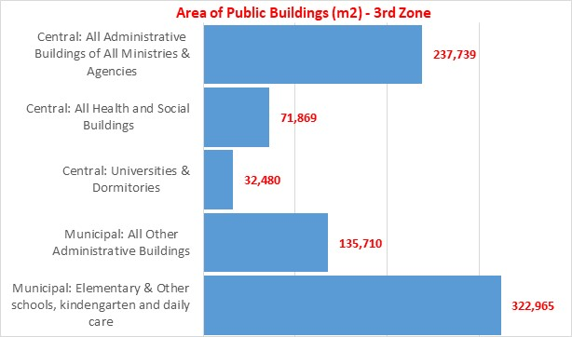Figura 3.77.: Zona Klimatike 3: Sipërfaqja totale kumulative (m2) e ndërtesave publike deri në vitin 2023

Burimi: Llogaritjet e kryera nga Konsulenti, bazuar në Raportin përkatës të Bankës Botërore dhe Strategjinë Kombëtare të Energjisë

Parashikimi i Stokut të Ndërtesave Publike 2023 - 2050

Figura 3.78 paraqet numrin e parashikuar të përgjithshëm të ndërtesave publike qendrore dhe bashkiake për periudhën 2023-2050 në Shqipëri. Parashikimi për numrin e ndërtesave publike qendrore dhe bashkiake nga viti 2023 deri në vitin 2050 është bërë përmes ekstrapolimit linear, duke supozuar një normë rritjeje vjetore prej 0.75% për të gjitha pesë kategoritë. Numri i ndërtesave do të rritet nga 9,492 në vitin 2023 në 12,950 në vitin 2050. Aneksi 13 paraqet numrin e parashikuar të ndërtesave publike qendrore dhe bashkiake në Shqipëri për këtë periudhë.
Figura 3.79 paraqet sipërfaqen totale të parashikuar të ndërtesave publike qendrore dhe bashkiake për periudhën 2023-2050 në Shqipëri. Për parashikimin e sipërfaqes totale të këtyre ndërtesave është aplikuar një normë rritjeje vjetore prej 1% (norma më e lartë e rritjes reflekton tendencën që ndërtesat e reja të kenë sipërfaqe specifike më të madhe). Sipërfaqja e stokut të ndërtesave do të rritet nga 6.144 milion m² në vitin 2023 në 9.967 milion m² në vitin 2050. Aneksi 14 paraqet sipërfaqen e parashikuar përkatëse të ndërtesave publike qendrore dhe bashkiake për periudhën 2023-2050.

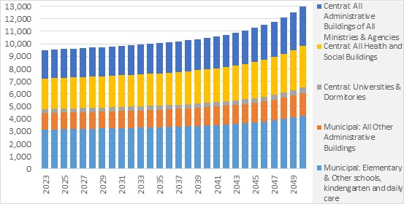 | 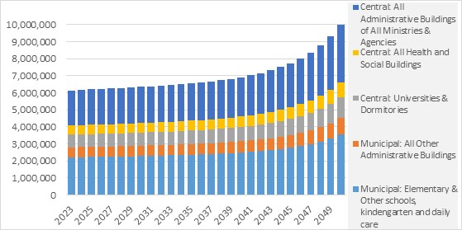
Figura 3.78.: Numri total i parashikuar i ndërtesave publike qendrore dhe bashkiake sipas kategorive të ndryshme  Burimi: Llogaritjet e kryera nga Konsulenti bazuar në trendet dhe supozimet përkatëse. | Figura 3.79.: Sipërfaqja e parashikuar e ndërtesave publike qendrore dhe bashkiake sipas kategorive të ndryshme  Burimi: Llogaritjet e kryera nga Konsulenti bazuar në trendet dhe supozimet përkatëse.

Për llogaritjen e numrit dhe sipërfaqes përkatëse të ndërtesave publike qendrore dhe bashkiake për secilën Zonë Klimatike 1 dhe 2, u aplikuan supozime të mëposhtme:
- Numri i ndërtesave: norma e rritjes vjetore prej 1.5% bazuar në të dhënat e korelacionit të vitit të kaluar dhe numrin e popullsisë që jeton në ndërtesat përkatëse.
- Sipërfaqja e ndërtesave: norma e rritjes vjetore prej 0.5% bazuar në të dhënat e korelacionit të vitit të kaluar dhe frekuencën e përdorimit gjatë ditës nga popullsia që jeton në ndërtesat përkatëse.

Figurat 3.80-3.81 paraqesin parashikimin e numrit dhe sipërfaqeve përkatëse të ndërtesave publike qendrore dhe bashkiake për Zonën Klimatike 1. Numri i ndërtesave publike do të rritet nga 4,848 në vitin 2023 në 7,597 në vitin 2050. Sipërfaqja e ndërtesave publike qendrore dhe bashkiake do të rritet nga 3.831 milion m² në vitin 2023 në 7.091 milion m² në vitin 2050.
Aneksi 15 paraqet numrin e parashikuar të ndërtesave publike qendrore dhe bashkiake për Zonën Klimatike 1. Aneksi 16 paraqet sipërfaqen e parashikuar (shprehur në m²) të ndërtesave publike qendrore dhe bashkiake për Zonën Klimatike 1.

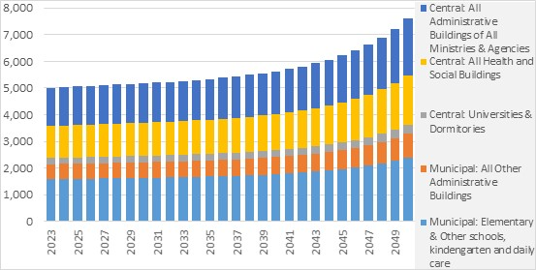 | 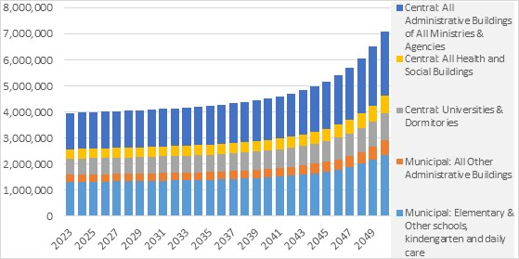
Figura 3.80.: Numri total i parashikuar për Zonën Klimatike 1 të ndërtesave publike qendrore dhe bashkiake sipas kategorive të ndryshme  Burimi: Llogaritjet e kryera nga Konsulenti bazuar në trendet dhe supozimet përkatëse. | Figura 3.81.: Sipërfaqja e parashikuar për Zonën Klimatike 1 të ndërtesave publike qendrore dhe bashkiake sipas kategorive të ndryshme  Burimi: Llogaritjet e kryera nga Konsulenti bazuar në trendet dhe supozimet përkatëse.

Figurat 3.82-3.83 paraqesin parashikimin e numrit dhe sipërfaqeve përkatëse të ndërtesave publike qendrore dhe bashkiake për Zonën Klimatike 2. Numri i njësive të banuara të zëna do të rritet nga 2,551 në vitin 2023 në 3,231 deri në vitin 2050. Sipërfaqja e ndërtesave publike qendrore dhe bashkiake do të rritet nga 1.336 milion m² në vitin 2023 në 1.889 milion m² në vitin 2050.

Shtojca 17 paraqet numrin e parashikuar përkatës të ndërtesave publike qendrore dhe bashkiake për Zonën Klimatike 2. Shtojca 18 paraqet sipërfaqen përkatëse të parashikuar (shprehur në m²) të ndërtesave publike qendrore dhe bashkiake për Zonën Klimatike 2.

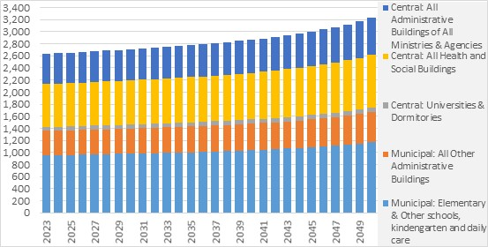 | 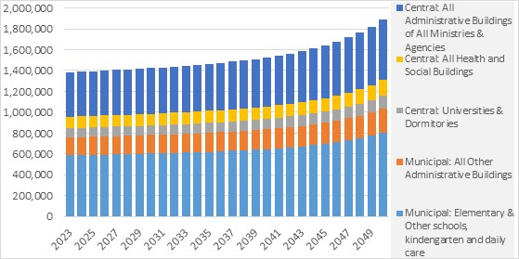
Figura 3.82.: Numri total i ndërtesave publike qendrore dhe bashkiake sipas kategorive të ndryshme i parashikuar për Zonën Klimatike 2.  Burimi: Llogaritjet e kryera nga Konsulenti bazuar në trendet dhe supozimet përkatëse. | Figura 3.83.: Sipërfaqja e parashikuar për Zonën Klimatike 2 të ndërtesave publike qendrore dhe bashkiake sipas kategorive të ndryshme.  Burimi: Llogaritjet e kryera nga Konsulenti bazuar në trendet dhe supozimet përkatëse.

Për llogaritjen e numrit dhe sipërfaqes përkatëse të ndërtesave publike qendrore dhe bashkiake për çdo Zonë Klimatike 3, janë aplikuar këto supozime:
- Numri i ndërtesave: norma vjetore e rritjes 0.25%, më e ulët se në Zonën 1 dhe 2;
- Sipërfaqja e ndërtesave: norma vjetore e rritjes 0.25%, më e ulët se në Zonën 1 dhe 2.

Figura 3.84-3.85 paraqet parashikimin e numrit dhe sipërfaqeve përkatëse të ndërtesave publike qendrore dhe bashkiake për Zonën Klimatike 3. Numri i ndërtesave do të rritet nga 1,784 në vitin 2023 në 2,122 deri në vitin 2050. Sipërfaqja e ndërtesave publike qendrore dhe bashkiake do të rritet nga 0.775 milion m2 në vitin 2023 në 0.988 milion m2 në vitin 2050.
Shtojca 19 paraqet numrin përkatës të parashikuar të ndërtesave publike qendrore dhe bashkiake për Zonën Klimatike 3. Shtojca 20 paraqet sipërfaqen përkatëse të parashikuar (shprehur në m²) të ndërtesave publike qendrore dhe bashkiake për Zonën Klimatike 3.

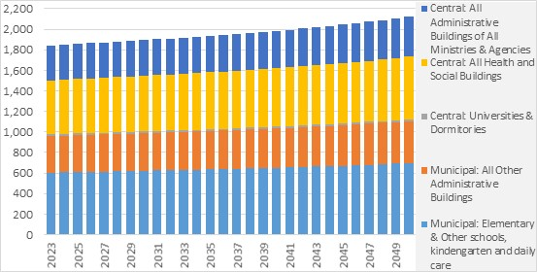 | 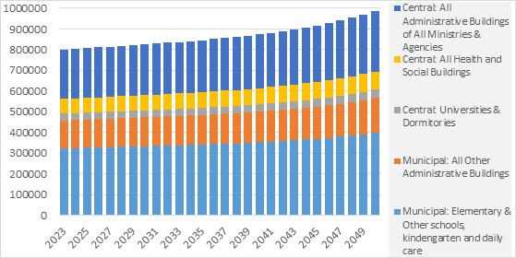
Figura 3.84.: Numri total i parashikuar për Zonën Klimatike 3 të ndërtesave publike qendrore dhe bashkiake sipas kategorive të ndryshme.  Burimi: Llogaritjet e kryera nga Konsulenti bazuar në trendet dhe supozimet përkatëse. | Figura 3.85.: Sipërfaqja e parashikuar për Zonën Klimatike 3 të ndërtesave publike qendrore dhe bashkiake sipas kategorive të ndryshme.  Burimi: Llogaritjet e kryera nga Konsulenti bazuar në trendet dhe supozimet përkatëse.

Përmbledhje e stokut aktual të ndërtesave komerciale dhe të shërbimeve private në Shqipëri.

Të dhënat për furnizimin me energji dhe konsumimin e stokut të ndërtesave tregtare dhe shërbimeve private.

Sektori i Shërbimeve Private po zhvillohet, dhe ka tendencë të integrojë me ritme të shpejta teknologjinë moderne të energjisë dhe instalimet, veçanërisht dhe në vitet e fundit përdorimin e energjisë diellore si sisteme për ngrohjen e ujit me energji diellore (SWHS) dhe Vetëprodhuesit PV. Kështu, në shumë shërbime, sektori privat ka arritur dhe do të arrijë zhvillime teknologjike dhe cilësore moderne. Ky grup shërbimesh përfshin kategori biznesi, si hotele, restorante, banka, zyra turistike, zyra konsulence, zyra sigurimesh, etj., si dhe shumë shërbime paralele me shërbimet publike në arsim, kulturë, mjekësi, etj., të cilat synojnë të garantojnë për klientët e tyre një komoditet maksimal. Siç u përmend më lart, anketa e fundit për energjinë/mbikëqyrjen për sektorin e shërbimeve është kryer nga USAID në vitin 2016 për të mbledhur disa të dhëna të pjesshme për sektorin e shërbimeve për përgatitjen e Strategjisë së Energjisë të miratuar në vitin 2018. Për më tepër, duhet të theksohet se disa nën-sektore të sektorit të Shërbimeve Private ende trashëgojnë disa shërbime tradicionale në fushën e shërbimeve të riparimeve dhe në tregtinë e vogël, të cilat nuk kanë as mundësinë dhe as kërkesën për ngrohje/kondicionim.
Një nga sektorët më të rëndësishëm të shërbimeve private në Shqipëri është turizmi, i cili përfshin: hotele, motele, resorte, restorante, qendra rekreacioni, etj. Turizmi është një nga sektorët kryesorë në nxitjen e zhvillimit të qëndrueshëm ekonomik dhe është sektori kryesor strategjik i Qeverisë Shqiptare. Ndikimi i gjerë në aktivitetin ekonomik e rendit sektorin e turizmit si një nga faktorët kryesorë të rritjes ekonomike dhe punësimit.
Numri i vizitorëve të huaj që kanë vizituar Shqipërinë tregon ritme të larta rritjeje, duke kaluar nga 317 mijë vizitorë në vitin 2000 në 12 milion vizitorë të huaj në vitin 2023. Rritja e numrit të ndërtesave turistike, restoranteve, shtëpive të mikpritjes ka rritur konsumimin e energjisë në këtë sektor.
Figurat 3.86-3.87 paraqesin konsumimin total të energjisë për ndërtesat tregtare dhe shërbimeve private për vitet 2015 - 2023. Duke qenë se statistikat kombëtare të energjisë nuk ofrojnë të dhëna të ndara për sektorët e shërbimeve tregtare dhe private, konsumimi vjetor i energjisë për stokun e ndërtesave të shërbimeve private dhe komerciale llogaritet duke zbritur konsumimin vjetor të energjisë për stokun e ndërtesave publike (i analizuar në Kapitullin 3.2) nga konsumimi total i energjisë për sektorin e shërbimeve.

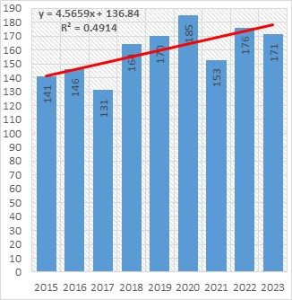 | 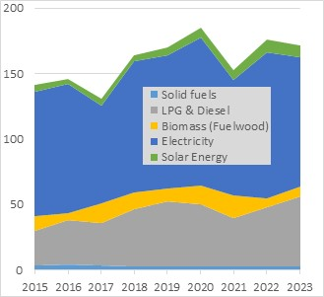
Figura 3.86.: Progresi i konsumit final të energjisë për ndërtesat komerciale dhe shërbimet private për vitet 2015-2023 (ktoe)  Burimi: Llogaritjet e kryera nga Konsulenti bazuar në Bilancin e Energjisë 2015-2023, INSTAT dhe MIE/AKBN | Figura 3.87.: Progresi i konsumit final të energjisë për ndërtesat komerciale dhe shërbimet private për vitet 2015-2023 (ktoe)  Burimi: Llogaritjet e kryera nga Konsulenti bazuar në Bilancin e Energjisë 2015-2023, INSTAT dhe MIE/AKBN

Analiza tregon një rritje të ndjeshme të konsumit të energjisë në këtë sektor dhe një ulje të përkohshme të konsumit në vitin 2021 për shkak të Covid-19.

Të dhënat e përgjithshme të stokut të ndërtesave komerciale dhe të shërbimeve private

Burimi kryesor i informacionit të detajuar për llojet e ndërtesave në stokun e ndërtesave të shërbimeve private dhe komerciale është INSTAT dhe mund të ndahet në kategoritë kryesore si më poshtë:
- Tregtia me shumicë dhe me pakicë (dyqane, tregje dhe supermarkete);
- Zyra private të profesionistëve të ndryshëm;
- Kopsht/private shkolla/universitete;
- Hotele dhe restorante;
- Ndërtesa të sektorit privat të shëndetësisë; dhe
- Ndërtesa dhe hapësira për aktivitete kulturore, sportive dhe aktivitete të tjera (jo të përfshira në kategoritë e mësipërme).

Figurat 3.88 - 3.89 tregojnë kontributin në PBB në terma realë dhe nominalë nga stokun i ndërtesave të shërbimeve private dhe komerciale në Shqipëri, sipas të dhënave nga NECP, Banka e Shqipërisë dhe Banka Botërore. Analiza tregon se shkalla e rritjes së PBB-së është respektivisht 3.74% dhe 11.93% në terma realë dhe nominalë për stokun e ndërtesave të shërbimeve private dhe komerciale për periudhën e gjithëpërfshirëse 2015-2023.

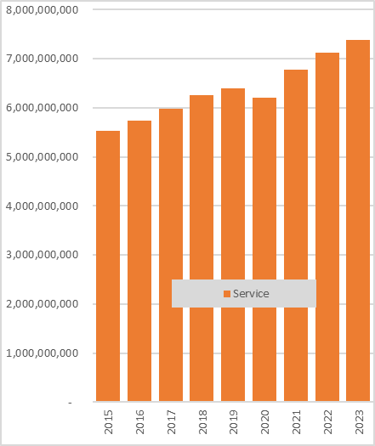 | 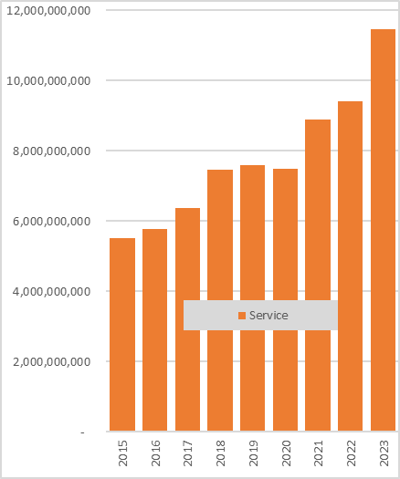
Figura 3.88.: PBB në terma realë për vlerat historike për nën-sektorin e shërbimeve private dhe komerciale në Shqipëri (Euro)  Burimi: Grafiku i përgatitur nga Konsulenti bazuar në raportet e Bankës së Shqipërisë dhe Bankës Botërore për vitet 2015-2023 | Figura 3.89.: PBB në terma nominalë për vlerat historike për nën-sektorin e shërbimeve private dhe komerciale në Shqipëri (Euro)  Burimi: Grafiku i përgatitur nga Konsulenti bazuar në raportet e Bankës së Shqipërisë dhe Bankës Botërore për vitet 2015-2023

Përmbledhje e Stokut të Ndërtesave të Shërbimeve Komerciale dhe Private

Të dhënat e detajuara nuk janë të disponueshme për ndarjen e stokut të ndërtesave të shërbimeve private dhe komerciale sipas vitit të ndërtesës, madhësisë, pronësisë, vendndodhjes ose tipologjive. Gjithashtu, informacioni i detajuar nuk është lehtësisht i disponueshëm për materialet e ndërtimit (pavarësisht se ato janë kryesisht ndërtim me tulla), karakteristikat termofizike të strukturave të ndërtesave (izolimi, xhami, ventilimi, ndriçimi natyral), apo sistemet e ngrohjes, ftohjes dhe ndriçimit. Për këtë arsye, të dhënat e mëposhtme janë llogaritur duke përdorur të dhënat nga INSTAT dhe përvojën e ekipit të Konsulencës. Duke marrë parasysh numrin e ulët të të dhënave të disponueshme, do të bëhen disa supozime, të cilat janë marrë ose nga vendet fqinje ose bazuar në përvojën ndërkombëtare. Stoku i ndërtesave të shërbimeve private dhe komerciale në Shqipëri është shumë heterogjen për shkak të ndryshimeve në sipërfaqet mesatare, llojet e ndërtimit, llojet e përdorimit dhe konsumit të energjisë, në varësi të përdorimit. Figura 3.90 paraqet stokun e ndërtesave të shërbimeve private dhe komerciale bazuar në të dhënat vjetore nga INSTAT dhe numrin total të stokut të ndërtesave (pra 85,093 për vitin 2023).

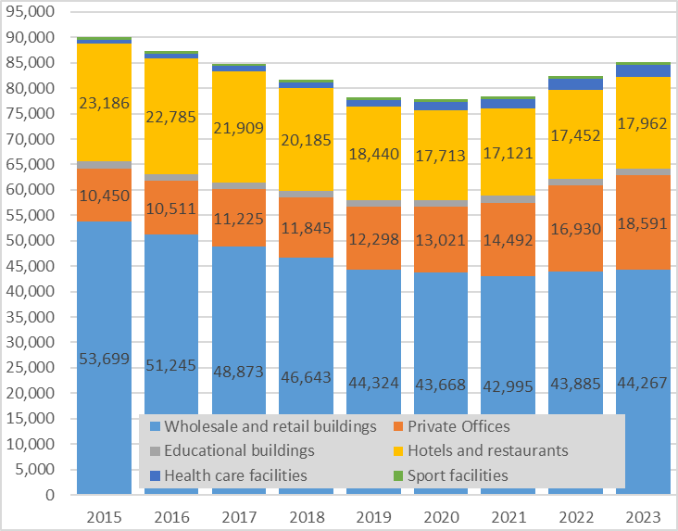
Figura 3.90.: Numri i stokut të ndërtesave të shërbimeve private dhe komerciale, për kategori të ndryshme, për vitet 2015-2023.
Burimet: Llogaritjet e kryera nga Konsulenti bazuar në llojet e ndërtesave të përcaktuara nga Klasifikimi i INSTAT. Numri i ndërtesave bazohet në kompanitë aktive me të njëjtin kod NACE.

Figura 3.91 paraqet tendencat e sipërfaqes mesatare të stokut të ndërtesave të shërbimeve private dhe komerciale, bazuar në të dhënat vjetore të INSTAT. Vlerat për secilin vit janë përditësuar me lëshimin e lejeve të reja të ndërtimit deri në vitin 2023 dhe përvojën e Konsulentit.
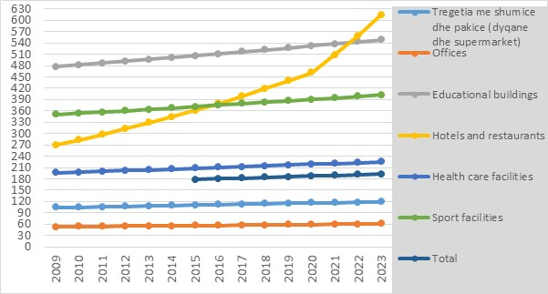
Figura 3.91.: Tendencat e stokut të ndërtesave të shërbimeve private dhe komerciale, për kategori të ndryshme, për vitet 2015-2023 (m²/ndërtesë)
Burimi: Llogaritjet e kryera nga Konsulenti bazohen në klasifikimin e llojeve të ndërtesave sipas INSTAT. Sipërfaqja totale për secilën kategori ndërtesash është bazuar në informacionet e INSTAT (2009) dhe është përditësuar me lëshimin e lejeve të ndërtimit deri në vitin 2023, sipas eksperiencës së Konsulentit.

Figura 3.92 paraqet sipërfaqen totale të stokut të ndërtesave të shërbimit privat dhe komercial, të llogaritur nga konsulenti bazuar në numrin dhe sipërfaqen mesatare specifike për secilën kategori ndërtesash të paraqitura në figurat 3.90 dhe 3.91. Sipërfaqja totale e stokut të ndërtesave të shërbimit privat dhe komercial është 18,961,436 m² për vitin 2023. Analiza tregon se grupi më i madh është ai i hoteleve dhe restoranteve, i ndjekur nga grupi i ndërtesave tregtare me shumicë dhe pakicë.

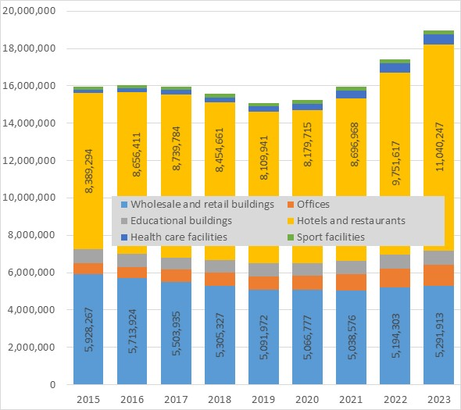
Figura 3.92.: Trendi i sipërfaqeve totale të stokut të ndërtesave të shërbimit privat dhe komercial, për kategori të ndryshme, për vitet 2015-2023 (m²)
Burimet: Llogaritjet e kryera nga Konsulenti bazuar në kategoritë e ndërtesave sipas Klasifikimit INSTAT

Të dhënat e INSTAT nuk japin një ndarje të stokut të shërbimeve private dhe ndërtesave tregtare sipas bashkive. Ndërkohë, INSTAT ofron të dhëna të vlefshme në lidhje me stokun e shërbimeve private dhe ndërtesave tregtare vetëm për 12 rajone të Shqipërisë për vitin 2021 dhe 2022. Këto të dhëna janë paraqitur në Tabelën 3.10.

Tabela 3.10: Ndarja e stokut të shërbimeve private dhe ndërtesave tregtare për çdo rajon (2021-2022)
Rajonet | 2021 | 2022 | 2021 |  |  | 2022
Rajonet | 2021 | 2022 | Zona 1 | Zona 2 | Zona 3 | Zona 1 | Zona 2 | Zona 3
Berat | 2,431 | 2,649 | 1,945 | 486 |  | 2,119 | 530
Dibër | 1,367 | 1,452 |  |  | 1,367 |  |  | 1,452
Durrës | 7,451 | 8,367 | 7,451 |  |  | 8,367
Elbasan | 4,741 | 5,047 |  | 4,741 |  |  | 5,047
Fier | 5,908 | 6,291 | 5,908 |  |  | 6,291
Gjirokastër | 1,542 | 1,654 |  | 1,542 |  |  | 1,654
Korçë | 3,819 | 4,056 |  |  | 3,819 |  |  | 4,056
Kukës | 789 | 883 |  |  | 789 |  |  | 883
Lezhë | 2,581 | 2,816 | 2,581 |  |  | 2,816
Shkodër | 3,852 | 4,154 | 770 | 3,082 |  | 831 | 3,323
Tiranë | 36,802 | 38,695 | 36,802 |  |  | 38,695
Vlorë | 5,550 | 6,303 | 5,550 |  |  | 6,303
Shqiperi | 76,833 | 82,367 | 61,007 | 9,850 | 5,975 | 65,422 | 10,554 | 6,391
Perqindje | 100.00% | 100.00% | 79.40% | 12.82% | 7.78% | 79.43% | 12.81% | 7.76%

Përqindja mesatare e numrit të shërbimeve private dhe ndërtesave tregtare për secilën Zonë klimatike ishte përkatësisht 79.41% (Zona 1), 12.82% (Zona 2) dhe 7.77% (Zona 3) në 2021 dhe 2022. Këto pjesë janë përdorur në këtë Strategji për llogaritjen e numrit të ndërtesave dhe sipërfaqeve të tyre për cdo zonë klimatike. Figurat 3.93 - 3.98 tregojne numrin dhe siperfaqet e stokut te shërbimeve private dhe ndertesave tregtare për çdo zonë klimatike në vitin 2023.

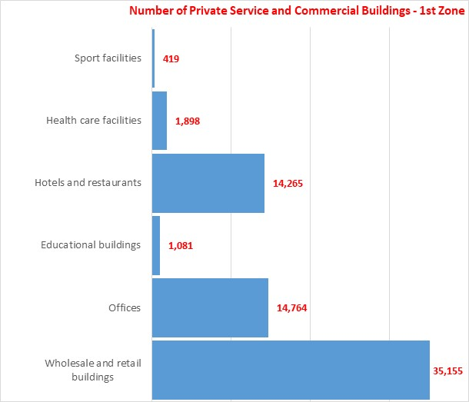  Figura 3.93.: Zona klimatike 1: Numri total kumulativ e stokut te shërbimeve private dhe ndërtesave tregtare deri në vitin 2023 | 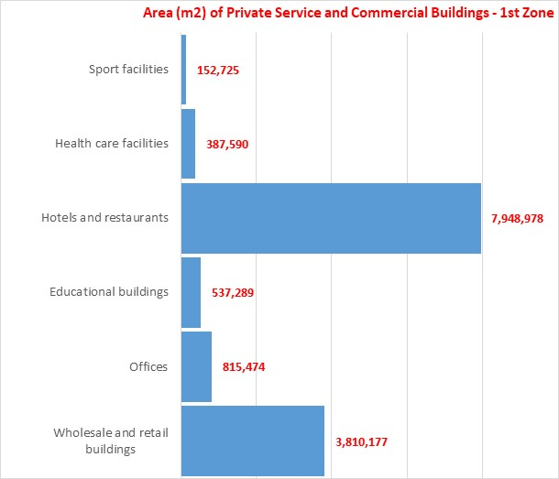 Figura 3.96.: Zona klimatike 1: Sipërfaqja totale kumulative (m2) e stokut të shërbimeve private dhe ndërtesave tregtare deri në vitin 2023
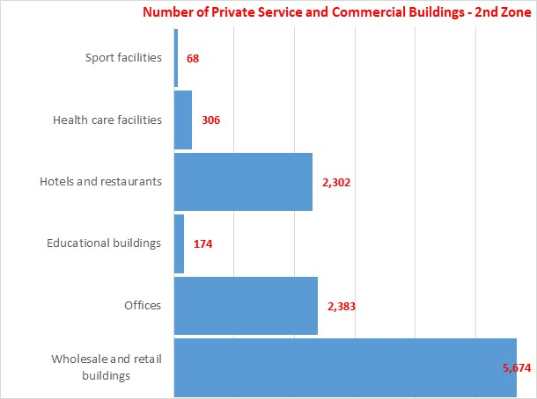 | 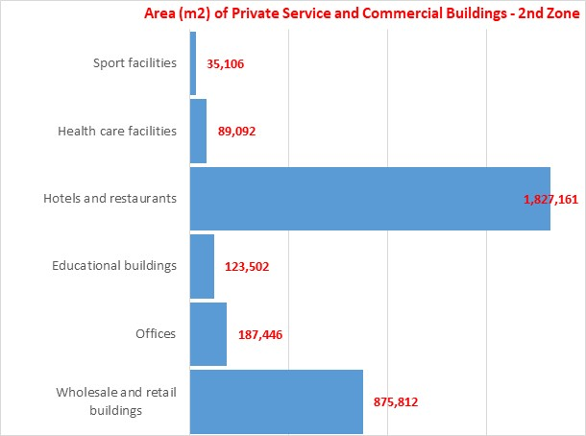
Figura 3.94.: Zona klimatike 2: Numri total kumulativ e stokut te shërbimeve private dhe ndërtesave tregtare deri në vitin 2023 | Figura 3.97.: Zona klimatike 2: Sipërfaqja totale kumulative (m2) e stokut te te shërbimeve private dhe ndërtesave tregtare deri në vitin 2023
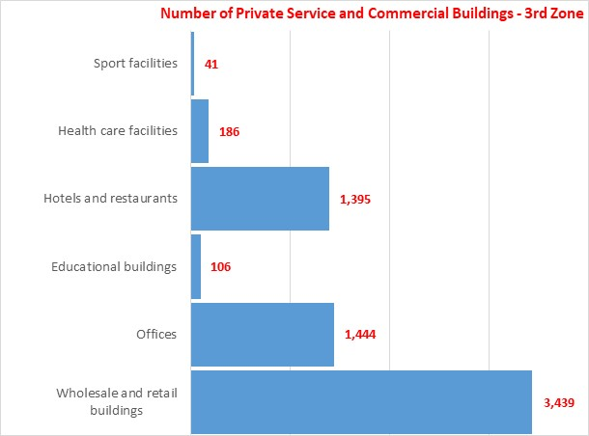 | 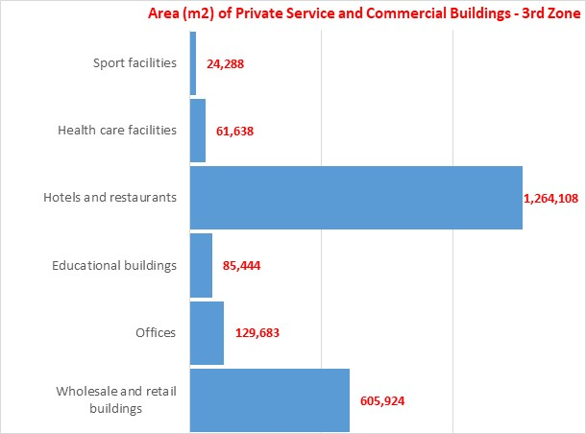
Figura 3.95.: Zona klimatike 3: Numri total kumulativ i stokut te shërbimeve private dhe ndërtesave tregtare deri në vitin 2023 | Figura 3.98.: Zona klimatike 3: Sipërfaqja totale kumulative (m2) e stokut të shërbimeve private dhe ndërtesave tregtare deri në vitin 2023

Burimi: Llogaritjet e kryera nga Konsulenti bazuar në të dhënat përkatëse të INSTAT dhe Strategjisë Kombëtare të Energjisë

Parashikimi i Stokut të Shërbimeve Private dhe Ndërtesave Tregtare

Parashikimi i numrit dhe sipërfaqes së shërbimeve private dhe ndërtesave tregtare është llogaritur në bazë të normës vjetore të rritjes për kategori dhe zona klimatike të ndryshme. Normat e rritjes janë vlerësuar nga Konsulenti bazuar në tendencat aktuale lineare dhe zhvillimin ekonomik të secilës zonë klimatike. Normat e rritjes për Zonën 1 janë më të larta se Zona 2 dhe më të larta se Zona 3, të lidhura totalisht edhe me zhvillimin ekonomik për secilën kategori ndërtesash të paraqitur në Tabelën 3.11.

Tabela 3.11: Supozimi i normave përkatëse me rritje mesatare për parashikimin e numrit të stokut shërbimeve private dhe ndërtesave tregtare për periudhën 2023-2050
Kategoritë e shërbimeve private dhe ndërtesave tregtare | Norme rritje mesatare për numrin e shërbimeve private dhe ndërtesave tregtare për të gjithë periudhën 2023-2050
Kategoritë e shërbimeve private dhe ndërtesave tregtare | Zona klimatike 1 (%) | Zona klimatike 2 (%) | Zona klimatike 3 (%)
Ndërtesa tregtare me shumicë dhe pakicë | 0.85% | 0.50% | 0.35%
Zyra Private | 0.70% | 0.45% | 0.25%
Ndërtesa arsimore private | 0.70% | 0.45% | 0.25%
Hotele dhe restorante | 1.20% | 1.00% | 0.75%
Qendra private te kujdesit shëndetësor | 0.35% | 0.20% | 0.15%
Qendra private sportive, kulturore, dhe të tjera | 0.35% | 0.20% | 0.15%
Burimi: Supozimi i Konsulentit

Në figurën 3.99 është paraqitur parashikimi i numrit të objekteve të shërbimeve private dhe tregtare për periudhën 2023-2050.

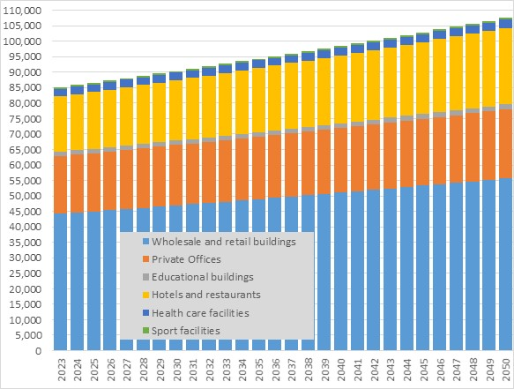

Figura 3.99.: Numri total i parashikuar i shërbimeve private dhe ndërtesave tregtare sipas kategorive

Burimi: Llogaritjet e kryera nga Konsulenti bazuar në tendencat përkatëse dhe normat vjetore të rritjes (shiko Tabelën 3.7)

Numri i shërbimeve private dhe ndërtesave tregtare do të rritet nga 85,098 në 2023 në 107,481 në 2050. Aneksi 21 paraqet numrin përkatës të parashikuar të shërbimeve private dhe ndërtesave tregtare për periudhën 2023-2050 në Shqipëri.

Figura 3.100 tregon parashikimin e sipërfaqes specifike sipas kategorive për shërbime private dhe ndertesa tregtare për periudhën 2023-2050.

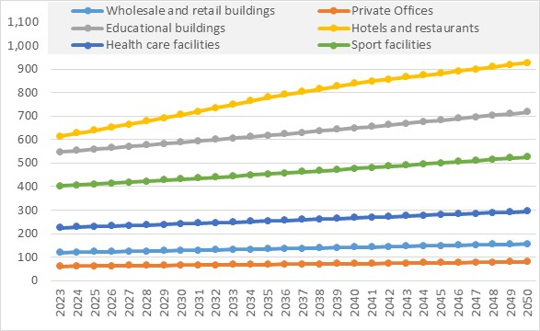
Figura 3.100.: Parashikimi i sipërfaqes specifike për ndërtesa tregtare dhe shërbime private (m2/ndërtesë)
Burimi: Llogaritje te kryera nga Konsulenti me interpolim liniar bazuar në periudhën 2015-2023

Figura 3.101 paraqet sipërfaqen totale të parashikuar të ndërtesave të shërbimeve private dhe tregtare për periudhën 2023-2050 në Shqipëri. Sipas këtij parashikimi numri i objekteve të shërbimeve private dhe tregtare do të rritet nga 18.96 milionë m2 në vitin 2023 në 35.64 milionë m2 në vitin 2050. Aneksi 22 paraqet sipërfaqen përkatëse të parashikuar (shprehur në m2) të objekteve të shërbimeve private dhe tregtare për periudhën 2023-2050.

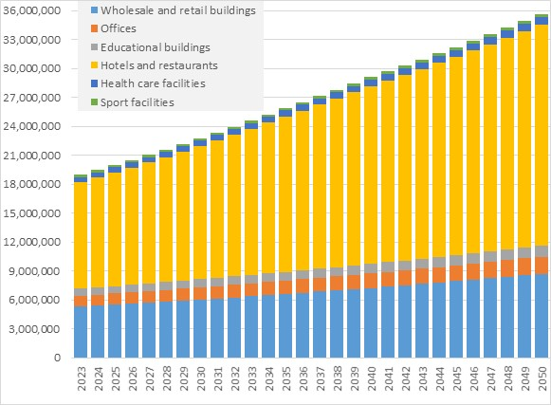

Figura 3.101: Sipërfaqja e parashikuar e ndërtesave të shërbimeve private dhe tregtare sipas kategorive
Burimi: Llogaritje te kryera nga Konsulenti bazuar në supozime si: norma e rritjes vjetore, sipërfaqja specifike për kategori.

Ndarja e numrit dhe sipërfaqes totale të shërbimeve private dhe ndërtesave tregtare për çdo zonë klimatike:
Për llogaritjen e parashikimit të numrit dhe sipërfaqes të shërbimeve private dhe ndërtesave tregtare për secilën zonë klimatike 1, 2, dhe 3, u zbatuan të njëjtat supozime të përshkruara në seksionin e mësipërm.
Figurat 3.102 - 3.103 paraqesin parashikimin e numrave dhe sipërfaqeve të objekteve të shërbimeve private dhe tregtare për Zonën klimatike 1.

Sipas parashikimit, numri i ndërtesave të shërbimeve private dhe tregtare do të rritet nga 67,580 në 2023 në 85,356 në 2050. Sipërfaqja e shërbimeve private dhe ndërtesave tregtare do të rritet nga 13.65 milion m2 në 2023 në 25.66 milion m2 në 2050.

Aneksi 23 paraqet numrin përkatës të parashikuar të ndërtesave të shërbimeve private dhe tregtare për Zonën klimatike 1. Aneksi 24 paraqet sipërfaqen përkatëse të parashikuar (të shprehur në m2) të ndërtesave publike qendrore dhe bashkiake për Zonën klimatike 1.

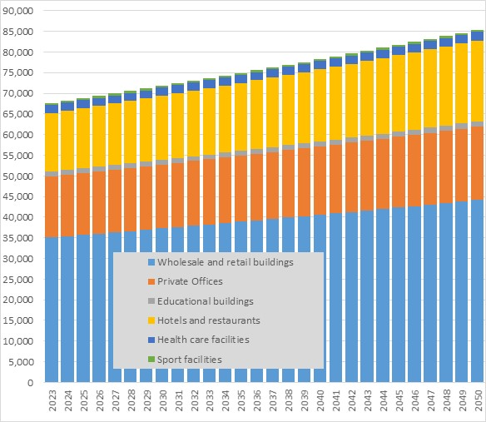 | 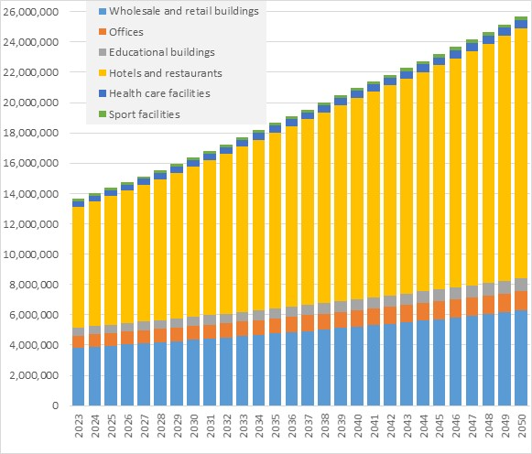
Figura 3.102.: Numri total i parashikuar për zonën klimatike 1 të shërbimeve private dhe ndërtesave tregtare sipas kategorive  Burimi: Llogaritjet e kryera nga Konsulenti bazuar në supozime si: shkalla e rritjes vjetore, dhe sipërfaqja specifike për kategori ndërtese. | Figura 3.103.: Siperfaqja e parashikuar për zonën klimatike 1 të shërbimeve private dhe ndërtesave tregtare sipas kategorive  Burimi: Llogaritjet e kryera nga Konsulenti bazuar në supozime si: shkalla e rritjes vjetore, dhe sipërfaqja specifike për kategori ndërtese.

Figurat 3.104 - 3.105 paraqesin parashikimin e numrit dhe sipërfaqeve të objekteve te shërbimeve private dhe tregtare për zonen klimatike 2.

Sipas parashikimit, numri i objekteve do të rritet nga 11,886 në 2023 në 13,776 në 2050. Sipërfaqja e objekteve të shërbimeve private dhe tregtare do të rritet nga 3.13 milion m2 në 2023 në 5.89 milion m2 në 2050.

Aneksi 25 paraqet numrin përkatës të parashikuar të objekteve të shërbimeve private dhe tregtare për zonen klimatike 2.

Aneksi 26 paraqet sipërfaqen përkatëse të parashikuar (shprehur në m2) të objekteve të shërbimeve private dhe tregtare për zonen klimatike 2.
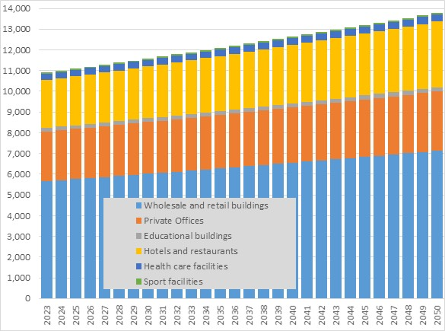 | 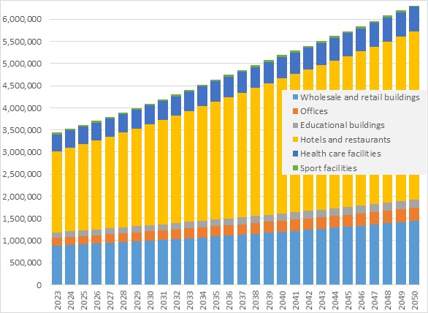
Figura 3.104.: Numri i parashikuar i objekteve te shërbimeve private dhe ndërtesave tregtare për Zonën Klimatike 2  Burimi: Llogaritje te kryera nga Konsulenti bazuar në supozime si: norma e rritjes vjetore, dhe sipërfaqja specifike për kategori ndertese. | Figura 3.105.: Siperfaqja e parashikuar e objekteve të shërbimeve private dhe tregtare për Zonën Klimatike 2  Burimi: Llogaritje te kryera nga Konsulenti bazuar në supozime si: norma e rritjes vjetore, dhe sipërfaqja specifike për kategori ndertese.

Figura 3.106 - 3.107 paraqet parashikimin e numrit dhe sipërfaqeve të objekteve të shërbimeve private dhe tregtare për zonen klimatike 3.
Sipas parashikimit, numri i objekteve do të rritet nga 6,398 në 2023 në 8,349 në 2050.
Sipërfaqja e objekteve të shërbimeve private dhe tregtare do të rritet nga 1.99 milion m2 në 2023 në 4.08 milion m2 në 2050.
Aneksi 27 paraqet numrin e parashikuar përkatës të objekteve te shërbimeve private dhe tregtare për zonen klimatike 3.
Aneksi 28 paraqet sipërfaqen përkatëse të parashikuar (shprehur në m2) të objekteve të shërbimeve private dhe tregtare për zonën klimatike 3.

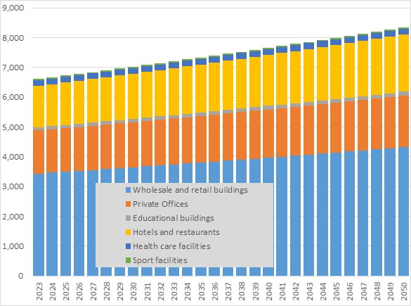 | 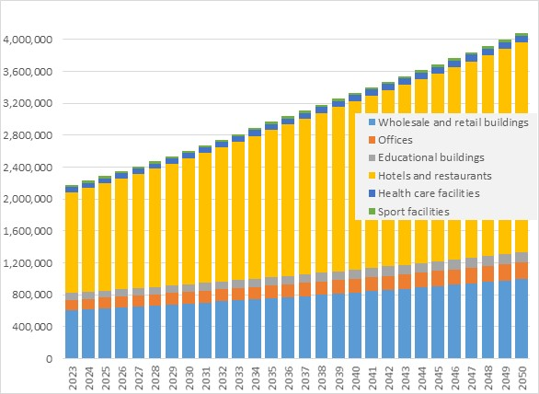
Figura 3.106: Numri i parashikuar i objekteve të shërbimeve private dhe tregtare për zonën klimatike 3  Burimi: Llogaritjet e kryera nga Konsulenti bazuar në supozime si: norma e rritjes vjetore, dhe sipërfaqja specifike për kategori ndërtese. | Figura 3.107: Siperfaqja e parashikuar e objekteve të shërbimeve private dhe tregtare për zonën klimatike 3  Burimi: Llogaritjet e kryera nga Konsulenti bazuar në supozime si: norma e rritjes vjetore, dhe sipërfaqja specifike për kategori ndërtese.

(Kosto Optimale) Kerkesat per Minimumin e Performances Energjetike ne Ndertesat Ekzistuese dhe te Reja

Baza Aktuale Ligjore per Kerkesat per Minimumin e Performances Energjetike ne Ndertesa
Aktet nënligjore më të rëndësishme që lidhen me kërkesat minimale të performancës energjetike ne stokun e ndërtesave të Shqipërisë janë:
• Vendimi i Këshillit të Ministrave (VKM) nr. 1094, datë 24.12.2020 “Për Metodologjinë Kombëtare të Llogaritjes së Performancës së Energjisë në Ndërtesa”.
• VKM nr. 537, datë 8.7.2020 për “Kërkesat minimale të performancës energjetike të ndërtesave”;
• VKM nr. 958, datë 2.12.2020 për “Miratimin e procedurave dhe kushteve për certifikimin e performancës energjetike të ndërtesave dhe modelin llogarites si dhe përmbajtjen e kushteve për regjistrimin e certifikatës së performancës energjetike të ndërtesave”; dhe
- • akte te tjera specifike nen-ligjore.

VKM nr. 537, datë 8.7.2020 përcakton të gjitha kategoritë e ndërtesave të cilat janë të detyruara të respektojnë kërkesat minimale të performancës energjetike për ndërtesat dhe elementët e ndërtesës, si: vilat, blloqet e apartamenteve, zyrat, përfshirë bibliotekat, ndërtesat kërkimore dhe muzetë; ndërtesa arsimore, shkolla, universitete, kopshte, institucione arsimore, konvikte, gjykata, burgje dhe qendra akomodimi; spitalet, ndërtesat e kujdesit shëndetësor, ndërtesat rehabilituese dhe institucionet e kujdesit shëndetësor; hotele dhe restorante, ndërtesa biznesi, ndërtesa shërbimesh private, ndërtesa të aktiviteteve të tregtisë me shumicë dhe pakicë, ndërtesa argëtuese, tregtare, ndërtesa industriale dhe ndërtesa stacionesh/terminale transporti; dhe ambiente sportive (të brendshme).

Për më tepër, ky akt nënligjor përcakton edhe kërkesat teknike që duhet të plotësojnë të gjitha kategoritë e ndërtesave për të përmbushur kërkesat minimale të performancës së efiçencës energjetike. Ndërtesat (të reja ose të rehabilituara) duhet të plotësojnë kërkesat minimale (nga pikëpamja e kërkesës dhe furnizimit me komoditete te ndryshme energjetike. Kërkesat monitorohen bazuar në vlerat specifike të parametrave të mëposhtëm:
1- U përkatëse (vlerat e koeficientit të transferimit të nxehtësisë [W/(m2K)] për muret e jashtme, dritaret e jashtme, çati/t, tarracat, dyert e jashtme dhe dysheme te katit/katet përdhese);
2- Do të kontrollohen të gjithë parametrat e sistemeve teknike, për ndërtesat e reja rezidenciale dhe jorezidenciale, si dhe për njësitë e tyre individuale të banimit dhe tregtare. Vlerat minimale standarde për të gjithë parametrat e sistemeve teknike janë dhënë në vendimin e sipërpërmendur dhe janë paraqitur në tabelën 3.8;
3- Auditori i Energjisë do të marrë të gjitha parametrat për anën e kërkesës dhe furnizimit me komoditete te ndryshme energjetike të ndërtesës përkatëse bazuar në proejktet e detajuara inxhinierike dhe specifikimin e raportit përkatës për të lëshuar Certifikatën e Përkohshme të Performancës Energjetike (TEPC);
4- Pronarët e ndërtesave ekzistuese dhe zhvilluesit e ndërtesave të reja do të marrin lejet e ri/ndërtimit vetëm pasi ndërtesa e tyre të përmbushë kërkesat minimale të performancës energjetike dhe të gjitha kërkesat e tjera sipas projektimit të detajuar inxhinierik.
- 5- Auditori i Energjisë do të marrë të gjithë parametrat për anën e kërkesës dhe furnizimit me komoditete te ndryshme energjetike të ndërtesës përkatëse bazuar në projektet e ndërtuara në mënyrë që të lëshojë Certifikatën Përfundimtare të Performancës së Energjisë (TEPC) pas finalizimit të ndërtesës si pjesë e kërkesave ligjore për lëshimin e lejes së shfrytezimit të ndërtesës.

Ekzistojnë lloje të ndryshme ndërtesash (dhe elemente të ndërtesave) që kërkohen për të arritur një nivel të performancës së efiçencës së energjisë:
- Të gjitha ndërtesat e reja dhe njësitë e ndërtesave të reja gjatë të gjitha fazave të ndërtimit, përfshirë projektimin;
- Të gjitha ndërtesat ekzistuese dhe njësitë e ndërtesave të reja gjatë të gjitha fazave të rinovimit, përfshirë zgjerimin;
- Zëvendësimi i elementeve të veçanta të ndërtesës, të cilat janë pjesë e mbështjellës së ndërtesës dhe që kanë një ndikim të konsiderueshëm mbi performancën e energjisë së ndërtesës, kur ato zëvendësohen ose i shtohen ndërtesës;
- Zëvendësimi i sistemeve teknike të ndërtesave me qëllim rritjen e efiçencës
.
Kuadri ligjor (shiko më shumë kapitullin 2) përcakton kërkesat e ndryshme sipas natyrës së ndërtesës. Prandaj, ndërtesat kategorizohen sipas tipologjisë dhe funksionit:
- Ndërtesat rezidenciale – kategoria e parë e stokut: Ndërtesa të veçuara të banimit me një familje, përfshirë vilat, ndërtesa të lidhura dhe/ose shtëpi të veçuara me tarracë;
- Ndërtesat rezidenciale – kategoria e dytë e stokut: Blloqet e apartamenteve (MAB-pallate), përfshirë ndërtesa banimi me tre ose më shumë apartamente dhe blloqet e ndërtuara nga institucionet e mirëqenies sociale;
- Ndërtesat jo rezidenciale – kategoria e parë e stokut: Zyrat, përfshirë bibliotekat, ndërtesat kërkimore dhe muzeumet;
- Ndërtesat jo rezidenciale – kategoria e dytë e stokut: Ndërtesat e edukimit/arsimimit, përfshirë shkollat, universitetet, kopshtet, institucionet e edukimit, konviktet, gjykatat, burgjet dhe qendrat akomoduese;
- Ndërtesat jo rezidenciale – kategoria e tretë e stokut: Spitalet, përfshirë ndërtesat e kujdesit shëndetësor, ndërtesat e rehabilitimit dhe të institucioneve të kujdesit shëndetësor;
- Ndërtesat jo rezidenciale – kategoria e katërt e stokut: Hotelet dhe restorantet, përfshirë ndërtesa biznesi dhe ndërtesa akomodimi dhe shërbimi, përveç ndërtesave të zyrave dhe ndërtesave tregtare;
- Ndërtesat jo rezidenciale – kategoria e pestë e stokut: Ndërtesa ku zhvillohen aktivitete të tregtisë me shumicë ose pakicë që klasifikohen si ndërtesa shërbimi, përfshirë ndërtesa tregtare dhe ndërtesa stacioni/terminale;
- Ndërtesat jo rezidenciale – kategoria e gjashtë e stokut: Objektet sportive, përfshirë objektet e mbyllura.

Kuadri ligjor përcakton kushtet teknike që duhet të plotësojnë të gjitha kategoritë e ndërtesave të sipërpërmendura për të përmbushur kërkesat minimale të performancës energjetike. Kushtet monitorohen, maten dhe duhet të rezultojnë në vlera specifike të parametrave të mëposhtëm:
  - “Vlera U, ose vlera specifike e koeficientit të përgjithshëm të transmetimit të nxehtësisë [W/(m2K)]”, humbja totale e nxehtësisë specifike përmes një elementi humogjen (mur, dritare, çati, tarracë, derë e jashtme dhe dysheme e mbështetur me tokën.
  - “Konsumi total i energjisë së ndërtesës (kWh/vit)”, sasia në kWh e energjisë ekuivalente të dhënë, e cila konsumohet përgjatë një viti përmes përdorimit të sistemeve teknike të ndërtesës për kontrollin e klimës së brendshme për ngrohjen, për ftohjen, për ngrohjen e ujit sanitar, për ventilimin, për ndriçimin dhe për funksionimin e pajisjeve të tjera elektrike.

Kerkesat Minimale Teknike
Ne perputhje me VKM no. 537, date 8.7.2020, në të gjitha ndërtesat e reja të shprehura me koeficientin e përgjithshëm të transmetimit të nxehtësisë U nuk tejkalojnë vlerat e lejuara të këtij koeficienti, të përcaktuara më poshtë:
  - muret e jashtme në kontakt me mjedisin e jashtëm U = 0.38 (W / m²K)
  - çatia (e pjerrët ose tarracë): U = 0.35 (W / m²K)
  - soleta e papafingos: U = 0.38 (W / m²K)
  - dysheme e mbështetur në tokë: U = 0.5 (W / m²K)
  - komponentët me xham (dritaret) U = 2.00 (W / m²K)

Ne te gjitha ndërtesat ekzistuese dhe njësitë e ndërtesave ekzistuese, kur ato i nënshtrohen një rinovimi të rëndësishëm dhe/ose kur zgjerohen, të shprehura me koeficientin e përgjithshëm të transmetimit të nxehtësisë U, nuk tejkalojnë vlerat e lejuara të këtij koeficienti, të përcaktuara më poshtë:
  - muret e jashtme në kontakt me mjedisin e jashtëm: U = 0.40 (W / m²K)
  - çatia (e pjerrët ose tarracë): U = 0.35 (W / m²K)
  - soleta e papafingos: U = 0.45 (W / m²K)
  - dysheme e mbështetur në tokë: U = 0.5 (W / m²K)
  - komponentët me xham (dritaret) U = 2.20 (W / m²K)

Kuadri ligjor përcakton gjithashtu kërkesat minimale të performancës energjetike të pajisjeve dhe sistemeve teknike të ndërtesës. Të gjitha sistemet teknike për ndërtesat e reja rezidenciale dhe jorezidenciale, si dhe banesat e tyre individuale dhe njësitë tregtare (“njësitë”) duhet të auditohen dhe miratohen bazuar në vizatimet projektimit te detajuar inxhinierik për lëshimin e Certifikatës së Përkohshme të Performancës Energjetike në Ndërtesë, në përputhje me standardet minimale treguese të eficences të energjisë. Vlerat perkatese te ketij standarti janë dhënë në Tabelen 3.12 në përputhje me VKM No. 537, date 8.7.2020.

Tabela 3.12: Kërkesat e Performancës së Energjisë për sistemet teknike të aplikuara në ndërtesa
Burimi termik | Sistemi teknik për ngrohje/ftohje | Njësia që kërkohet | Kërkesa minimale
Biomase drusore | Me oxhak të hapur | Rendimenti termik | 0.15
Biomase drusore | Oxhak me qarkullim ajri në dhomë | Rendimenti termik | 0.35
Biomase drusore | Oxhak me këmbyes nxehtësie të instaluar gaz - ajër/ujë | Rendimenti termik | 0.70
Biomase drusore | Sobë druri me eficiencë | Rendimenti termik | 0.80
Pellet | Ngrohëse lokale | Rendimenti termik | 0.85
Pellet | Ngrohëse uji me qarkullim të ujit të ngrohtë në ndërtesë | Rendimenti termik | 0.90
Gaz natyror | Kaldajë standarde me ujë të ngrohtë qarkullues | Rendimenti termik | 0.85
Gaz natyror | Kaldajë me kondensim me ujë të ngrohtë qarkullues | Rendimenti termik | 0.95
Naftë | Kaldajë standarde me ujë të nxehtë qarkullues | Rendimenti termik | 0.86
Energji Elektrike | Akumulator | Koeficienti i performancës (COP) | 1.00
Energji Elektrike | Panel ngrohjeje, ngrohje me rreze infra të kuqe, ngrohje radiante, boiler elektrike, oxhak ngrohes elektrik | Koeficienti i performancës (COP) | 1.00
Energji Elektrike | Ngrohës me rrezatim | Koeficienti i performancës (COP) | 0.86
Energji Elektrike | Pompë nxehtësie ajër-ajër ose ajër-ujë | Koeficienti i performancës (COP) | 3.00
Energji Elektrike | Pompa nxehtësie gjeotermale | Koeficienti i performancës (COP) | 3.70
Energji Elektrike | Ventilatorë futje ajri periodike - për fuqinë specifike (SFP) | (SPF)  W/(l/sek) | 0.50
Energji Elektrike | Ventilatorë futje ajri i vazhduar | (SPF)  W/(l/sek) | 0.70
Energji Elektrike | Ventilatorë futje ajri i vazhduar me rikuperim nxehtësie | (SPF)  W/(l/sek) | 1.50
Energji Elektrike | Ventilim qendror i balancuar për ngrohje dhe ftohje | (SPF)  W/(l/sek) | 2.00
Energji Elektrike | Ventilim qendror i balancuar vetëm për ngrohje | (SPF)  W/(l/sek) | 1.80
Energji Elektrike | Ventilim – dhënës periodik | (SPF)  W/(l/sek) | 0.50
Energji Elektrike | Njësitë e ventilatoreve | (SPF)  W/(l/sek) | 0.50
Energji Elektrike | Nxehtësia e larguar nga kuzhina nga ventilatori dhe filtri | (SPF)  W/(l/sek) | 1.00
Energji Elektrike | Këmbyes të nxehtësisë ajër-ajër i rrafshët | Në % | 50%
Energji Elektrike | Këmbyes të nxehtësisë në tubacionet e shpërndarjes | Në % | 60%
Energji Elektrike | Këmbyes nxehtësie rrotativ | Në % | 65%
Energji Elektrike | Këmbyes nxehtësie tub-me-tub | Në % | 45%
Burimi: Vendim i Këshillit të Ministrave Nr. 537, datë 8.7.2020

Sigurimi i plotësimit të kërkesave minimale teknike
Në të gjitha rastet kur kërkohet leje ndërtimi për një ndërtesë të re dhe njësitë e saj, si dhe për rinovimin apo rikonstruksionin e rëndësishëm të një ndërtese ekzistuese dhe njësitë e saj, në raportin e auditimit dhe të verifikimit të energjisë që shoqëron certifikatën e performancës së energjisë, duhet të jepen prova se janë analizuar mundësitë e përdorimit të sistemeve alternative me efiçencë të lartë, të parashikuara, si më poshtë:
- Sistemet e decentralizuara të furnizimit me energji që shfrytëzojnë burime të rinovueshme të energjisë, siç janë sistemet fotovoltaike vetëprodhuese për ndërtesën që rinovohet apo ndërtohet e re, panelet diellore për ujin e ngrohtë, pompat e nxehtësisë me performancë të lartë të ftohura me energji gjeotermike apo në ujërat sipërfaqësore për ngrohje/ftohje dhe ujë të ngrohtë sanitar;
- Sistemet koogjeneruese;
- Sistemet me pompa nxehtësie me koeficient performancë të lartë;
- Sistemet e ngrohjes dhe ftohjes individuale dhe/ose të përqendruara, veçanërisht ato që shfrytëzojnë burime të rinovueshme energjie që përdoren në qytete;
- Sistemet e ngrohjes së ujit me burime të rinovueshme;
- Rikuperimi i energjisë në sistemet e ventilimit;
- Ndriçimi efiçient duke përjashtuar llambat inkandeshente.

Kuadri ligjor përcakton klasën minimale të performancës së energjisë që ndërtesat duhet të respektojnë. Certifikata e Performancës së Energjisë shërben për të përcaktuar dhe vërtetuar nivelin e performancës energjetike në ndërtesë. Konsumi total vjetor i energjisë i ndërtesës për metër katror të sipërfaqes së saj të shfrytëzueshme (të okupuar) përfshin sasinë e kërkesës primare të energjisë për ngrohje, ftohje, ujë të ngrohtë shtëpiak dhe ndriçim sipas përdorimit tipik të ndërtesës dhe vlerësohet nëpërmjet Certifikatës së Përkohshme dhe Përfundimtare të Performancës Energjetike në Ndërtesë, duke përdorur Metodologjinë Kombëtare për Llogaritjen e Performancës së Integruar Energjetike të Ndërtesave Ekzistuese (për t'u rehabilituar) ose të Reja dhe njësive të tyre të këtyre ndërtesave.
Ndërtesa konsiderohet të jetë në përputhje me kërkesat minimale të performancës së energjisë nëse vlera e llogaritur e konsumit të energjisë primare në EPC është më e vogël ose e barabartë me 50% të konsumit të energjisë primare në ndërtesën "referencë" – p.sh. nëse ndërtesa referente ka konsum të energjisë primare prej 200 kWh/m²/vit, kërkesa minimale e performancës së energjisë për ndërtesën aktuale do të duhej të ishte 100 kWh/m²/vit, ku parametri referencë i ndërtesës përcaktohet nga lloji i ndërtesës dhe gjeometria e saj.
Raporti i Auditorit përcakton detyrimet e subjekteve/kompanive projektuese që duhet të merren parasysh për ndërtesat e reja dhe ato ekzistuese që do të rehabilitohen. Autoritetet e qeverisjes vendore, të cilat lëshojnë lejen e ndërtimit (rehabilitimit) të objektit, janë të detyruara të kontrollojnë nëse rekomandimet e Auditorit janë përmbushur. Ky rekomandim fokusohet në mbështjelljen e ndërtesës dhe sistemet teknike për ndërtesat ekzistuese (të cilat do të rehabilitohen) dhe ndërtesat e reja, si më poshtë:
- Materialet e ndërtimit dhe dimensionet për çdo element të mbështjellësit të ndërtesës;
- Materialet izoluese dhe trashësia e tyre për mbështjellësin e ndërtesës;
- Nyje termike ose ura termike ndërmjet elementeve për mbështjellësin e ndërtesës;
- Lloji dhe performanca e efikasitetit të energjisë të sistemeve teknike (ngrohje, ftohje, ndriçim, ventilim, ujë të ngrohtë, sisteme të decentralizuara të furnizimit me energji elektrike që përdorin burime të rinovueshme të energjisë (si autoprodhuesit fotovoltaikë për ndërtesën që rinovohet ose ndërtesat e reja));
- Kontroll manual ose automatik i sistemeve teknike.

Masat në lidhje me kostot optimale
Një analizë kosto-optimale, e bazuar në tipologjinë e ndërtesave të Shqipërisë, ende nuk ekziston për ndërtesat e banimit (as për stokun e ndërtesave publike, tregtare ose private). Prandaj, një zbatim i metodologjisë me kosto optimale, siç përcaktohet nga Direktiva EPBD, dhe duke përfshirë kostot globale, duke përcaktuar nivelet optimale të kostos për masat e ndryshme të EE dhe BRE për lloje të ndryshme ndërtesash dhe ndërtesa nZEB/me emetim zero, ende duhet të zhvillohet dhe zbatohet. MIE dhe AEE kanë planifikuar ta përgatisin këtë dokument gjatë vitit 2025.

Percaktimi i ndertesave me konsum energjetik pothuajse zero per ndertesat e reja dhe ekzistuese
Kuadri ligjor përcakton klasën minimale të performancës së energjisë që ndërtesat duhet të respektojnë. Kërkesa bazë për energji finale për çdo ndërtesë/kategori përcaktohet sipas Projektimit Inxhinierik të Detajuar (DED) të ndërtesës, vendndodhjes së saj dhe kushteve minimale të komfortit. Certifikata e Performancës së Energjisë shërben për të përcaktuar dhe vërtetuar nivelin e performancës. Kërkesa/konsumi total vjetor i energjisë së ndërtesës për metër katror të sipërfaqes së saj të shfrytëzueshme (të kushtezuar) përfshin sasinë e kërkesës përfundimtare të energjisë për ngrohje, ftohje, ujë të ngrohtë dhe ndriçim sipas përdorimit tipik të ndërtesës, dhe vlerësohet nëpërmjet Certifikatës se Performancës së Përkohshme dhe Përfundimtare të Energjisë në Ndërtesë, duke përdorur Metodologjinë Kombëtare për Llogaritjen e performancës së integruar energjetike të ndërtesave ekzistuese (për t'u rehabilituar) ose ndërtesave të reja dhe njësive të të këtyre ndërtesave.

Ndërtesa konsiderohet se është në përputhje me kërkesat minimale të performancës energjetike, nëse vlera e llogaritur e shkallës së eficences përfundimtare të energjisë në EPC është më e vogël ose e barabartë me 50. Formula bazë për llogaritjen e saj është si më poshtë:

Shembull: Shtepi me 100 m²:
=12,000kWh/year; =7,500 kWh/year;
12000/7500*50=80; Sipas metodes llogaritese EPC e kesaj ndertese do te jete “D”.

Raporti i Auditorit përcakton detyrimet që lidhen vetëm me kushtet e EPC-së të subjekteve/kompanive projektuese që duhen marrë në konsideratë për ndërtesat e reja dhe për ndertesat ekzistuese që do të rehabilitohet. Këto rekomandime janë fokusuar më së shumti në mbështjellësin e ndërtesës dhe sistemet teknike për ndërtesat ekzistuese (të cilat do të rehabilitohen) dhe për ndërtesat e reja (të cilat do të ndërtohen). Duke vazhduar shembullin e lartpërmendur, ishte e qartë se EPC do të jetë D. Për të marrë EPC si A ose B, Auditori i Energjisë përgatit raportin dhe jep këshilla/rekomandime për studion e cila duhet te rishikoje DED për të rritur/përfshirë më shumë masa te EE/BRE. Lista më e rëndësishme e masave EE/RES, të cilat janë praktike dhe të realizueshme për kushtet shqiptare, prezantohen në sesionet në faze e dyte te kesaj strategjie.

Shembull: Shtepi me 100 m²:  =6,000kWh/year; =7,500 kWh/year;  6000/7500*50=40  Sipas ketyre llogaritjeve, EPC per kete ndertese do te jete “B”. | Shembull: Shtepi me 100 m²:  =3,000kWh/year; =7,500 kWh/year;  3000/7500*50=20  Sipas ketyre llogaritjeve, EPC per kete ndertese do te jete “A”.

Kushtet kryesore për plotësimin e kërkesave të ndertesave me konsum te Energjisë Gati Zero për të gjitha kategoritë e ndërtesave sipas Vendimit nr. 537, datë 8.7.2020 janë:

a) Raporti i kërkesës totale për energji finale pas zbatimit të masave EE/BRE të ndërtesës së propozuar për 1 m2 kundrejt kërkesës finale për energji për ndërtesën referente duhet të jetë më pak se 50%. Formula bazë për llogaritjen e saj është si më poshtë:
:

b) Raporti i energjisë së rinovueshme të gjeneruar pas zbatimit të të gjitha masave EE/BRE të ndërtesës aktuale në vit kundrejt konsumit total të energjisë finale për ndërtesën aktuale për 1 m2 duhet të jetë më i lartë se 50%. Formula bazë për llogaritjen e saj është si më poshtë:

c) Vlera e llogaritur per EPC duhet te jete me e vogel se 25.

Nga analiza e mësipërme rezulton se brenda EPC-së nuk parashikohet kërkesa specifike për energji e ndërtesës (kWh/m2*vit) sipas vendimit nr.537, datë 8.7.2020. EPC paraqet vetëm raportin e kërkesës finale të energjisë për ndërtesën aktuale, duke e krahasuar atë me ndërtesën përkatëse referente. Aktualisht (Tetor 2024), MIE/AEE me mbështetjen e KfW po finalizojnë punën për përmirësimin e EPC dhe Softuerin Kombëtar për përcaktimin e EPC, në bazë të të cilit performanca energjetike e një ndërtese do të shprehet në kWh/m2*vit.

Megjithatë, duhet theksuar se MIE është në përgatitjen përfundimtare të Ligjit për Ndërtesat e Performancës së Energjisë sipas EPBD-së më të fundit dhe duhet të jepet një përkufizim i qartë i ndërtesave me emetim zero, pra duke përcaktuar qartë në legjislacion, për çdo lloj ndërtese, sa vijon. kërkesat minimale të një ndërtese me emetim zero në Shqipëri (por pa u kufizuar në):
• përqindja minimale e RE, e shprehur në %,
• Kërkesa minimale e kërkuar specifike për energji primare, e shprehur në kWh/m2*vit.

Certifikata e Performancës së Energjisë (EPC)

EPC është pjesë përbërëse e lejeve të ndërtimit për ndërtesat e reja dhe ato të rehabilituara. Aneksi II paraqet një formë standarde të EPC-së aktuale, e cila siç u përmend më lart është në proces ndryshimi. Personi juridik projektues/kërkuesi, si pjesë e dokumentacionit tekniko-ligjor të dorëzuar pranë autoriteteve bashkiake, kur aplikon për leje ndërtimi për objekte të reja dhe ekzistuese (të cilat do të rehabilitohen), paraqet një certifikatë paraprake/të përkohshme të performancës energjetike, të lëshuar nga Audituesit e Certifikuar të Energjisë, së bashku me "Deklaratën e përgjegjësisë profesionale", përmes së cilës ai/ajo konfirmon dhe mban përgjegjësi për përputhjen e projektit të propozuar me legjislacionin në fuqi, që përcakton kërkesat minimale për performancën energjetike të ndërtesave, për marrjen e certifikatës së përdorimit të miratuar nga autoritetet shtetërore.
Aplikanti paraqet raportin përfundimtar të kontrollit, aktorët dhe llojet e ndryshme të dokumenteve. Përgjegjësia kryesore e përgatitjes së grupit të aplikimit është 'konsorciumi' i zhvilluesit, qiradhënësit dhe subjektit ndërtues. Ky konsorcium fiton kapacitetet teknike për të përgatitur një projekt teknik i cili përfshin disa lloje ekspertize (përfshin rilevimin topografik, arkitektonik, strukturë civile, mekaniko-elektrike-hidraulike (MEP), ekspert mjedisi etj.). I gjithë ekipi përgatit grupin e dokumenteve që përshkruhen më tej, më poshtë të përfshira në Listën e Dokumenteve në Procesin e Miratimit të Lejeve të Ndërtimit. Këto dokumente ndahen në dokumentet ligjore, siç janë Certifikata e Pasurisë, Kontrata e Sipërmarrjes, Licencat etj.; dokumentet teknike, si projektet dhe raportet teknike të projektimit inxhinierik me detaje arkitektonike, strukturore, mekanike-elektrike-hidraulike (MEP), si dhe Raporti i Vlerësimit të Ndikimit në Mjedis (kërkohet vetëm për MAB-të).
Pas hartimit të projektit të detajuar inxhinierik me të gjitha aspektet teknike (arkitektonike, strukturore dhe MEP), konsorciumit i kërkohet të dorëzojë projektin teknik për shqyrtim tek Auditori i Energjisë, i cili vlerëson performancën energjetike të ndërtesës së propozuar. Nëse projekti teknik i propozuar përputhet me standardet e kërkesave të performancës minimale të energjisë, projekti pajiset me një EPC të Përkohshme. Nëse projekti nuk përputhet me këto standarde, atëherë projekti kërkohet të modifikohet sipas rekomandimeve të Raportit të Auditorit derisa të plotësohen kushtet. Bashkisë i kërkohet të shqyrtojë grupin e dokumenteve. Megjithatë, për një grup të caktuar dokumentesh, procesi i ekzaminimit përqendrohet në përmbajtjen e dokumenteve, ndërsa për grupin tjetër të dokumenteve, bashkia kufizohet në sigurimin e vetëm ekzistencës së këtyre dokumenteve, pa shqyrtuar përmbajtjen apo kryer analizë teknike të tyre. Bashkia shqyrton projektin teknik në drejtim të kontrollit të përputhshmërisë me normat dhe standardet e projektimit (të përcaktuara nga kuadri ligjor) dhe rregulloret (të përcaktuara nga Planet e Detajuara të Përgjithshme dhe Vendore – shembull: kontrollimi i parametrave të vëllimit të ndërtimit, pengesat, gjurmët, hapësirë parkimi, Normat dhe standardet e dimensioneve të ndërtimit, janë objekt shqyrtimi nga Drejtoria e Urbanistikës). Megjithatë, përputhshmëri të tjera si: Normat dhe standardet statike të strukturës, Certifikata EPC dhe normat dhe standardet e MEP nuk janë objekt i kontrollit të hollësishëm të Bashkisë.
Për të kryer llogaritjet e energjisë duke përdorur metodologjinë e përshkruar më sipër, është përgatitur një model kombëtar softuer EPC dhe miratuar me VKM nr. 958, datë 2.12.2020. Metodologjia përfshin gjithashtu llogaritjen e performancës termike të një ndërtese, duke përdorur të gjitha masat e mëposhtme të EE në mbështjellësin e ndërtesës: i) izolimin e mureve të jashtme; ii) termoizolimi i çatisë/tarracës/papafingo; iii) termoizolimi i dyshemesë në kontakt me tokën; iv) futja e dyerve EE të jashtme hermetike; dhe v) futja e dritareve EE; vi) sistemet teknike (ngrohje, ftohje, ventilim, ujë të ngrohtë, ndriçim, ujë të ngrohtë diellor dhe PV diellore). Softueri që zbaton metodologjinë bazohet në të dhënat e futura nga përdoruesit e softuerit (Auditorët e Certifikuar të Energjisë së Ndërtesave) dhe bazat e të dhënave të ndryshme (të dhënat meteorologjike (temperaturat e jashtme, HDD, CDD për të 61 bashkitë shqiptare), të dhënat e materialeve të ndërtimit, të dhënat e strukturave të ndryshme të ndërtesave, të dhëna të ndryshme teknike të sistemit dhe të dhëna të tjera).
Sistemi që rregullon aktivitetet për EPC-në e ndërtesave është mjaft kompleks dhe përfshin disa institucione. Pala kryesore e interesit është Agjencia e EE, e cila është agjencia që (i) monitoron zbatimin praktik të EPBL dhe akteve të tjera nënligjore, (ii) monitoron normat, standardet dhe kërkesat për ndërtesat në aspektin e performancës së efiçencës së energjisë, (iii) certifikon auditorët që janë përgjegjës për përgatitjen dhe monitorimin e performancës energjetike të ndërtesave, (iv) monitoron dhe mbikëqyr veprimtarinë e auditorëve përmes procesit të monitorimit.

AEE po realizon disa trajnime dhe stafi teknik i bashkive ka nevojë për shumë më tepër trajnim për ekspertizën teknike që do të mundësojë kontrollin e përmbajtjes së këtyre elementeve. Për këtë arsye, përgjegjësia për përmbushjen e këtyre aspekteve i takon Auditorit të Energjisë (entiteti i licencuar). Bashkitë kanë autoritetin ligjor për të shqyrtuar meritën dhe përmbajtjen e zgjidhjeve teknike të performancës së efiçencës së energjisë të projektit. Prandaj, sa i përket Performancës së Energjisë, Bashkive u kërkohet vetëm të kontrollojnë praninë e dokumenteve të mëposhtme: Raporti i Auditorit, Licenca e Auditorit, Deklarata e Përgjegjësisë së Auditorit dhe Certifikata e Përkohshme e Performancës së Energjisë (e cila regjistrohet automatikisht në softuerin kombëtar EPC). Pas miratimit të lejes së ndërtimit, fillon ndërtimi/zhvillimi i projektit. Pasi ndërtesa të përfundojë, Bashkia është përgjegjëse për lëshimin e lejes së përdorimit dhe Auditori i Energjisë, duke kontrolluar edhe një herë DED (siç është ndërtuar), përgatit Certifikatën Përfundimtare të Performancës së Energjisë (e cila gjithashtu regjistrohet automatikisht në mjetin EPC).
Qeveria ka miratuar vendimin e Këshillit të Ministrave nr. 934, datë 25.11.2020 “Për miratimin e kritereve dhe procedurave për përzgjedhjen dhe sasinë/numrin e EPC-ve për ndërtesat që do të verifikohen”. Agjencia e EE është autoriteti që do të kryejë sistematikisht një proces verifikimi për certifikatat e performancës energjetike të ndërtesave të lëshuara dhe raportet e tyre specifike të auditimit të energjisë, sipas vendimit të sipërpërmendur. Agjencia e EE kryen përzgjedhjen e certifikatave të performancës energjetike për t'u verifikuar, bazuar në kriteret e mëposhtme: a) Nëse auditori i energjisë ka konstatuar parregullsi në të paktën 1 nga 3 certifikatat e fundit të lëshuara nga ai/ajo; b) Nëse auditorit të energjisë që ka lëshuar certifikatën i është revokuar më parë certifikata e auditorit të energjisë nga agjencia; c) Përzgjedhja e rastësishme në një shkallë prej të paktën 5% të numrit total të certifikatave të performancës energjetike të lëshuara në një vit të caktuar.
Sipas EPBD, Aneksi II, treguesit e detyrueshëm që duhet të raportohen në PBB janë:
- Numri i certifikatave të performancës energjetike: • Sipas llojit të ndërtesës: ndërtesa banimi, publike dhe ndërtesa shërbimi privat dhe tregtare. • Për klasën përkatëse të performancës energjetike.
Aktualisht, bazuar në informacionin e Grupit Teknik të Punës (TWG), numri i përgjithshëm i EPC-ve të lëshuara është afërsisht 110,000 për periudhën 2021-2024. Mjeti EPC është në proces rishikimi, siç u përmend më lart, dhe për shkak të sfidave të programimit kompjuterik, për momentin ka qenë e pamundur të sintetizohen treguesit që kërkohen nga Direktiva. AEE, së bashku me Agjencinë Kombëtare të Shoqërisë së Informacionit (AKSHI), po punojnë për mundësimin e raportimit të treguesve EPC, sipas kërkesave të Direktivës, sa më shpejt të jetë e mundur.

Normat e Monitorimit të Ndërtesave në Shqipëri, Procesi i Monitorimit, Raportimit, Verifikimet dhe Kursimet e Arritura

Normat e Monitorimit të Ndërtesave në Shqipëri

Normat Ekzistuese të Rinovimit të Ndërtesave Residenciale në Shqipëri
Aktivitetet e ndërmarra për rinovimin e ndërtesave rezidenciale:
Qeveria Shqiptare ka bërë hapa përpara në ofrimin e granteve dhe stimujve që synojnë nxitjen e efiçencës së energjisë në sektorin e ndërtesave të banimit nëpërmjet granteve MIE/AEE në fazën e parë duke financuar Sisteme Diellore të Ujit të Ngrohtë (SHWS) për 2,000 familje. Këto grante ofrojnë mbështetje financiare për blerjen e SHWS deri në 90% të vlerës totale të blerë dhe është e rëndësishme të theksohet se faza e parë është zbatuar në vitin 2023 dhe faza e dytë është në përgatitje përfundimtare dhe do të përfshijë 2000 familje të tjera me teknologji të ndryshme EE/BRE.

Në 6 vitet e fundit, Bashkia e Tiranës ka zbatuar një Fond Komunitar për rinovimin e zarfit mbeshtjelles të ndërtesave të më shumë se 100 MAB-ve. Rinovimi i 10 MAB-ve të tjera janë në proces planifikimi dhe rehabilitimi. Rekomandohet zgjerimi i Fondit Komunitar për Zbatimin e masave EE/RES për përmbushjen e kërkesave rregullatore për performancën minimale të energjisë ne ndertesa si dhe standardet NZEB për stokun MAB për stokun e ndërtesave qendrore dhe ato bashkiake.
Agjencia për Efiçiencë të Energjisë është duke zhvilluar një projekt pilot që synon rinovimin e:
• pesë ndërtesa ekzistuese shumëfamiljare-MAB të identifikuara nga Bashkia Tepelene;
• tre ndërtesa shumëfamiljare-MAB ekzistuese të identifikuara nga Bashkia Korçë;
• 4-6 ndërtesa shumëfamiljare-MAB ekzistuese të identifikuara nga çdo bashki Shkodër, Malësi e Madhe, Kurbin, Kukës, Has, Lezhë, Pukë, Vau i Dejës, Klos, Fushë Arrë, Mat dhe Bulqizë;
- • 3-8 ndërtesa shumëfamiljare-MAB ekzistuese të identifikuara nga çdo bashki e Bashkisë Dibër, Tropojë, Krujë, Durrës dhe Rrogozhinë;

GEFF/BERZH nënshkroi linja kredie prej rreth 20 milionë euro me tre institucione financiare partnere vendase, Pro Credit Bank, Union Bank dhe institucione mikrofinanciare, si pjesë e një programi më të madh 85 milionë euro GEFF që vepron në Ballkanin Perëndimor me fokus kryesor në dhenien e kredive për familjet për zbatimin e masave EE/BRE për rehabilitimin e shtëpive/apartamenteve të tyre. Grantet janë nga 15% deri në 20% të vlerës totale të huasë, me kusht që pas zbatimit të suksesshëm dhe verifikimit të masave të EE/BRE.

Qytetarët shqiptarë po investojnë paratë e tyre ose edhe nëpërmjet kredive tregtare dhe produkteve të kredisë nëpërmjet bankave (pothuajse të gjitha bankat në Shqipëri kanë nën portofolin e tyre produkte rehabilitimi shtëpie) për të kryer rehabilitimin ose blerjen e apartamenteve të reja.

Shqipëria u përball me një sërë sfidash në zbatimin e masave të përfshira në NECP. Shumë nga masat kërkonin bashkëpunimin e ministrive të qeverisë dhe subjekteve të tjera jashtë Ministrisë te Infrastruktures dhe Energjisë (MIE). Megjithatë, ka munguar mirëkuptimi ndërministror, ​​koordinimi dhe rrjedhimisht pranimi i planit, duke penguar integrimin e masave në plane më të gjera sektoriale. Për më tepër, disa masa ishin joreale në afatet kohore të propozuara dhe nuk iu nënshtruan një vlerësimi të detajuar të ndikimit te ketyre masave.

Aktualisht, janë realizuar një numër i madh projektesh pilot për rinovimin e ndërtesave të banimit, ka pasur disa trajnime për auditorët dhe menaxherët e energjisë, dhe me mbështetjen e instituteve ndërkombëtare të financimit (IFIs) dhe donatorëve, bankat vendase kanë ofruar linja krediti për masat e efiçiencës së energjisë, kryesisht për përmirësimin zarfin mbeshtjelles te ndërteses, siç u permend më parë.

Një vlerësim formal i kursimeve të energjisë të arritura nga aktivitetet e përmendura më sipër është penguar nga mungesa e një platforme monitorimi dhe verifikimi me anë të së cilës të llogariten kursimet duke përdorur një qasje "nga poshtë-lart" (BU), ndërkohë që disponueshmëria dhe cilësia e statistikave kombëtare ka kufizuar dobinë e një përqasjeje nga lart-poshtë (TD) pasi ky dokument po paraqet më tej në pjesën e dytë të këtij kapitulli. Sigurimi i proceseve për masat e zbatuara EE/BRE dhe rrjedhimisht mbledhja e të dhënave për sektorin e banimit nga të gjitha ndertesat e ri-konstruktuara dhe lejet e reja të ndërtimit duhet të mblidhen përmes platformës MRV që është ne proces te krijimit nga AEE.

Siç u përmend më lart krijimi i një platforme të duhur do të kërkohej: i) numri i ndërtesave dhe sipërfaqet e tyre përkatëse të rinovuara/rindërtuara në sektorin e banimit, në sektorin e ndërtesave publike qendrore dhe bashkiake dhe në sektorin e ndërtesave të sektorit të shërbimeve private dhe komerciale; dhe 2) numrin e objekteve që sipas legjislacionit ekzistues në fuqi janë klasifikuar si monumente kulture në sektorin e banimit, në sektorin e ndërtesave publike qendrore dhe bashkiake dhe në sektorin e ndërtesave në sektorin e shërbimeve private dhe komerciale..

Normat e rinovimit te ndertesave te sektorit residencial/banimit:
Aktualisht, deri me tani nuk jane mbledhur te dhena ne lidhje me normat e rinovimit te ndertesave te sektorit residencial/banimit.
Për qëllimin e kësaj Strategjie, Konsulenti, i mbështetur nga Grupi Teknik i Punës, përgatiti një formular duke kërkuar të dhënat e kërkuara ne lidhje me normat e rinovimit te ndertesave te sektorit residencial/banimit dhe, përveç kësaj, duke sqaruar të gjitha të dhënat e nevojshme në lidhje me shkallën e rinovimit që do të mblidhte secila bashki (d.m.th. të dhënat në lidhje me numrin të ndërtesave dhe sipërfaqeve të tyre përkatëse të rinovuara/rindërtuara). Aktualisht, Agjencia e Efiçiencës së Energjisë është duke komunikuar me të gjitha bashkite me qëllim mbledhjen e të dhënave të kërkuara.

Normat Ekzistuese të Rinovimit të Ndërtesave Publike Qendrore dhe Bashkiake në Shqipëri
Normat e rinovimit te ndertesave te sektorit te ndertesave publike:
Pavarësisht vështirësive të mësipërme, njëfarë progresi në EE në Shqipëri u arrit duke kryer investime të ndryshme në lidhje me sektorin e ndërtesave publike qendrore dhe bashkiake. Një vlerësim i kursimeve të energjisë të arritura nga masat e mësipërme është penguar nga mungesa e një platforme monitorimi dhe verifikimi me anë të së cilës të llogariten kursimet duke përdorur një qasje "nga poshtë-lart" (BU), ndërkohë që disponueshmëria dhe cilësia e statistikave kombëtare ka kufizuar dobinë e perdorimit te një përqasjeje “Top-Poshtë” (TD). Sigurimi i krijimit të proceseve për të mundësuar raportimin e saktë dhe në kohë gjatë periudhës së mbuluar nga NECP i rishikuar shihet si masë prioritare. Disa projekte të efiçiencës së energjisë janë në zhvillim/zbatim, siç përshkruhet nepermjet te dhenave te siguruara nga AEE dhe janë si më poshtë:
- Projekti “Zhvillimi i një Mekanizmi Financiar për rritjen e EE ne Ndërtesat Publike në Shqipëri” u financua nga Banka Botërore. Objektivi i këtij aktiviteti është informimi dhe lehtësimi i vendimmarrjes për mekanizmat e financimit të qëndrueshëm për efiçencën e energjisë (EE) në sektorin e ndërtesave publike.
- • Bashkite Smart Energy është një projekt i financuar nga SECO nepermjet Ambasades e Zvicrës. Objektivi i këtij projekti dypalësh është të mbështesë bashkitë e përzgjedhura shqiptare për të menaxhuar energjinë në mënyrë të qëndrueshme dhe për të zbatuar politikën kombëtare të energjisë në nivel lokal. Për këtë qëllim, ai do të pilotojë dhe institucionalizojë një sistem të menaxhimit të energjisë që bazohet në Çmimin Evropian të Energjisë (EEA) dhe përfshin kërkesat e legjislacionit kombëtar të energjisë. Projekti kontribuon në përmirësimin e menaxhimit të energjisë, reduktimin e konsumit të energjisë, zbutjen e ndryshimeve klimatike dhe promovimin e zhvillimit të qëndrueshëm ekonomik.
- • Studimi dhe Masa e Fondit të EE nepermjet Ekspertëve për “Menaxhimin e Energjisë në Bashki” nga Qeveria Gjermania/GIZ, për të forcuar kapacitetet partnere në efiçiencën e energjisë dhe për të planifikuar, prioritizuar dhe zbatuar masa selektive të efiçiencës së energjisë në nivel bashkiak në 12 bashki.
- • Programi Rajonal: “ORF Eficenca e Energjisë” nga GIZ nepermejt Aktorëve përkatës politikë dhe të shoqërisë civile në Evropën Juglindore përfitojnë gjithnjë e më shumë nga rrjetet rajonale për zbatimin e standardeve të BE-së në fushën e mbrojtjes së klimës.
- • Programi Interreg IPA II i Bashkëpunimit Ndërkufitar Greqi-Shqipëri 2014-2020. Objektivi i projektit është zbatimi i investimeve në shkallë të vogël nZEB (ndërtesa me konsum energjetik pothuajse zero) dhe zhvillimi i një qasjeje të përbashkët ndaj NZEB-ve publike përmes iniciativave të zgjuara dhe krijimit dhe funksionimit të komuniteteve energjetike në zonat e pranueshme. Ky projekt po zbatohet në bashkinë e Gjirokastrës dhe përfshin rikonstruksionin e Qendrës Kulturore “Fato Berberi”, duke përmirësuar ndjeshëm efiçencën energjetike të godinës dhe duke e kthyer atë në një godinë me konsum afërsisht zeros të energjisë.

Normat e rinovimit te ndertesave Publike Qendrore dhe Bashkiake :
Aktualisht, deri me tani nuk jane mbledhur te dhena ne lidhje me normat e rinovimit te ndertesave Publike Qendrore dhe Bashkiake..
Siç u përmend më lart, ekipi i Konsulentit i mbështetur nga Grupi Teknik i Punës, përgatiti një formular ku kërkoheshin të dhënat e kërkuara dhe, përveç kësaj, sqaronte të gjitha të dhënat e nevojshme në lidhje me shkallën e rinovimit te ndertesave; keto te dhena do të mblidhen nga çdo institucion qendror, Fondi Shqiptar i Zhvillimit dhe nga çdo bashki (d.m.th. të dhëna në lidhje me numrin e ndërtesave publike qendrore dhe bashkiake dhe sipërfaqet e tyre përkatëse të rinovuara/rindërtuara). Aktualisht, Agjencia e Efiçiencës së Energjisë po komunikon me institucionet qendrore, Fondin Shqiptar të Zhvillimit dhe të gjitha bashkitë duke synuar mbledhjen e të dhënave të kërkuara.

Normat Ekzistuese të Rinovimit të Ndërtesave te Sherbimeve Private dhe atyre Komerciale në Shqipëri
Aktivitetet e ndermarra ne lidje me rinovimin e ndertesave te Sherbimeve Private dhe atyre Komerciale :
Sektori privat po investon fuqishëm në masat EE/RES për përmirësimin e stokut të ndërtesave të tyre me mbështetjen e institucioneve ndërkombëtare të financimit (IFI) dhe donatorëve, si dhe bankave vendase që ofrojnë linja krediti për masat e efiçiencës së energjisë, kryesisht për përmirësimin e zarfeve të ndërtesave, sic u përmend më lart.
Normat e rinovimit te ndertesave te Sherbimeve Private dhe atyre Komerciale:
Aktualisht, deri me tani nuk jane mbledhur te dhena ne lidhje me normat e rinovimit te ndertesave të Sherbimeve Private dhe atyre Komerciale..
Konsulenti i mbështetur nga Grupi Teknik i Punës, përgatiti një formular ku kërkon të dhënat e kërkuara dhe, përveç kësaj, sqaroi të gjitha të dhënat e nevojshme në lidhje me shkallën e rinovimit te ndertesave që do të mblidhet nga secila bashki (d.m.th. të dhënat në lidhje me numrin e ndërtesave të shërbimit privat dhe komercial dhe sipërfaqet e tyre përkatëse të rinovuara/rindërtuara). Aktualisht, Agjencia e Efiçiencës së Energjisë është duke komunikuar me të gjitha bashkite me qëllim mbledhjen e të dhënave të kërkuara.

Monitorimi, raportimi dhe verifikimi (MRV) i kursimeve te arritura

Sistemi ekzistues MRV per monitorimin e kursimeve te eergjise ne Stokun e Ndertesave ne Shqiperi
Një sistem i përshtatshëm MRV duhet të krijohet për gjurmimin e emetimeve, siç parashikohet në “Ligjin për Ndryshimet Klimatike” të miratuar dhe VKM nr. 889, datë 27.12.2022 për miratimin e rregullores për monitorimin, raportimin e emetimeve të gazeve serë dhe informacione të tjera lidhur me ndryshimet klimatike në nivel kombëtar. Ky vendim përcakton në mënyrë të detajuar të gjithë sektorët ekonomikë, duke përfshirë metodat e llogaritjes së shkarkimeve nga sektori rezidencial, shërbimet private, shërbimet publike, ndërmarrjet industriale, emetimet nga sektori i transportit dhe bujqësisë.

Megjithatë, vlen të theksohet se zbatimi i VKM nr. 889, datë 27.12.2022 është në fazat fillestare dhe Agjencia Kombëtare e Mjedisit është përgjegjëse për të gjithë sektorët për të gjitha gazet serë. Agjencia për Efiçiencë të Energjisë, bazuar në Ligjin për EE, është institucioni teknik i cili duhet të zbatojë sistemin MRV që mbulon të gjithë sektorët që kanë të bëjnë me konsumin e energjisë, duke përfshirë tre sektorët: residencial, ndërtesa publike dhe shërbime private dhe komerciale.

Vendimi i Këshillit të Ministrave datë 17 korrik 2024 miratoi VKM-në “Përcaktimi i përqindjes së sipërfaqes së stokut të ndërtesave publike që do të rinovohen çdo vit krahasuar me sipërfaqen totale të stokut të ndërtesave publike”. Është e rëndësishme të përmendet se VKM-ja është fokusuar drejtpërdrejt edhe me ngritjen e Sistemeve MRV për stokun e ndërtesave publike.

Qëllimi i këtij vendimi është përcaktimi i përqindjes së sipërfaqes së stokut të ndërtesave publike që do të rinovohen çdo vit, krahasuar me sipërfaqen totale të stokut të ndërtesave publike si dhe vendosja e sistemeve MRV për stokun e ndërtesave publike. Me hyrjen në fuqi të këtij vendimi ngarkohet sektori publik për zbatimin e objektivit, të përcaktuar sipas pikës 1, të nenit 9/4, të ligjit nr. 124/2015, “Për efiçencën e energjisë”, i ndryshuar me qellim kryesor: 3% e totalit të stokut të ndërtesës qendrore (llogaritur kundrejt sipërfaqes totale) do të rinovohet çdo vit; dhe 2% e totalit të stokut të ndërtesave bashkiake (e llogaritur kundrejt sipërfaqes totale) do të rinovohet çdo vit.

Rinovimet që do të kryhen nga institucionet publike do të garantojnë të paktën zbatimin e kërkesave minimale të performancës energjetike, sipas vendimit nr. 537, datë 8.7.2020, të Këshillit të Ministrave, “Për miratimin e kërkesave minimale të performancës energjetike të ndërtesave dhe elementeve të zarfit mbeshtjelles te nderteses dhe sistemeve teknike”.

Agjencia për Efiçiencë të Energjisë përgatit inventarin e të gjitha objekteve publike të identifikuara sipas këtij vendimi, ku përcaktohet sipërfaqja (në m2) që do të rinovohet çdo vit për ndërtesat qe shfrytezohen nga organet e pushtetit qendror dhe objektet e tjera publike te shfrytezuara nga bashkite. Inventari i ndërtesave publike miratohet me Urdhër që do të lëshohet nga ministri përgjegjës për energjinë dhe përmban informacionin përkatës sipas vendimit të mësipërm. Inventari i objekteve publike do të rishikohet çdo 10 (dhjetë) vjet.

Brenda 6 (gjashtë) muajve, pas miratimit të inventarizimit të ndërtesave publike dhe përpara datës 31 mars të çdo viti pasardhës, Agjencia e Efiçiencës së Energjisë, në bashkëpunim me ministrinë përgjegjëse për energjinë, harton listën e ndërtesave që kualifikohen për t'ju nënshtruar rinovimit. Ndërtesat që kanë pësuar rinovim në zarfin mbeshtjelles te ndërtesës ose sistemet teknike mund të përfshihen në listën e ndërtesave që do të rinovohen vetëm pas 10 (dhjetë) vitesh nga data e përfundimit të rinovimit.

Aspekte të rëndësishme të vendimit kanë të bëjnë edhe me sistemin MRV të kursimit të energjisë me focus si vijon: Agjencia për Efiçiencë të Energjisë është institucioni përgjegjës për monitorimin e kursimeve të energjisë në stokun e ndërtesave publike; për çdo objekt të rinovuar, autoriteti kontraktor i dërgon Agjencisë për Efiçiencë të Energjisë informacionin e përcaktuar sipas këtij vendimi; informacioni i marrë sipas çdo auditimi energjetik duhet te plotësohet sipas modelit që është pjesë e këtij vendimi, te dhenat e marra nga formulari plotësohet në platformën e monitorimit dhe verifikimit, të ngritur për këtë qëllim; Agjencia për Efiçiencë të Energjisë raporton çdo vit në Ministrinë përgjegjëse për Energjinë për ecurinë e procesit të rinovimit gjatë vitit të kaluar. Agjencia për Efiçiencë të Energjisë po planifikon ta ketë gati platformën e MRV deri në mesin e vitit 2025.

Për të mbledhur dhe llogaritur të dhënat sipas metodes “Poshte-Lart” (BU), nevojitet një platformë integrale M&V dhe AEE po punon për plotësinë e saj siç u përmend më lart. Platforma M&V do të mbledhë informacion mbi projektet e regjistruara, zbatimin e tyre, kursimet e energjisë, emetimet e CO2 dhe koston e zbatimit. Kursimet e energjisë mund të vlerësohen edhe kur ka të dhëna të kufizuara për një projekt të zbatuar (viti i ndërtimit të ndërtesës, siperfaqia e ngrohjes, viti i zbatimit). Sado efikase dhe të dobishme, skemat MRV do të mbeten gjithmonë vetëm modele llogaritese te peraferta. Ata do të duhet të veprojnë si pika qendrore për aktorët nga niveli kombëtar, rajonal dhe lokal për të përmirësuar bashkëpunimin për formalizimin e rrjedhës së të dhënave, gjë që është e rëndësishme për të pasur një sistem MRV të suksesshëm dhe praktikisht të zbatuar. Në të vërtetë, një platformë e integruar M&V kërkon formalizimin e informacionit të punës për rrjedhat e të dhënave dhe mekanizmat e vendosur koordinues ndërmjet të gjitha organizatave qendrore dhe komunale. MRV në procesin e përgatitjes do ta trajtojë këtë sfidë nga një kënd që e veçon atë nga projektet e tjera në fusha të ngjashme:
• Do të mbulohet zinxhiri i plotë i planifikimit dhe zbatimit, nga ministritë kombëtare si adresuesit kryesorë deri te rajonet dhe bashkitë.
• Mekanizmat e koordinimit të zhvilluara brenda MRV-së nuk mbulojnë vetëm NECP ose planet lokale/rajonale (d.m.th. MECAP/SEAPs), por të gjitha llojet e energjisë (efikasiteti) dhe planet e veprimit klimatik.
- • Më e rëndësishmja, mekanizmat koordinues brenda MRV-së duhet të lidhen me një masë konkrete, zhvillimin dhe zbatimin e saj në nivel kombëtar dhe lokal. Prandaj, koordinimi mund të vihet në praktikë menjëherë, duke shkuar përtej përpjekjeve konceptuale të bëra në kuadër të projekteve të tjera.

Kursimet e Arritura ne Ndërtesat Residenciale
Vlerësimi nga lart-poshtë (TD) i kursimeve të energjisë për periudhën 2018-2023 (me referencë 2018 si 'vit bazë', bazuar në Strategjinë e Energjisë dhe NECP), është ndërmarrë kryesisht duke përdorur metodologjinë TD te zhvilluar në kuadër të monitorimit. Platforma e verifikimit dhe vlerësimit (M&V&E) eshte zhvilluar nga GIZ dhe Instituti i Energjisë Hrvoje Požar (EIHP) për vendet e Komunitetit të Energjisë. Modeli M&V&E TD ndjek parimet e vendosura nga projekti ODYSSEE-MURE dhe ofron një sërë treguesish TD brenda katër sektorëve të treguesve të banimit, shërbimeve, transportit dhe industrisë. Sektori i banesave zë peshën e dytë më të madhe të konsumit final të energjisë në Shqipëri pas transportit.

Figurat 4.1-4.3 paraqesin analizën e parë nga lart-poshtë në të cilën jepet si më poshtë:
i) vlerat e konsumit të energjisë nga sektori rezidencial bazuar në bilancet vjetore historike për periudhën 2016-2023;
ii) kërkesën për energji sipas skenarit bazë bazuar në strategjinë kombëtare të energjisë, për sektorin rezidencial, për periudhën 2016-2040;
iii) Kërkesa për energji bazuar në skenarin WEM (Me Masat Ekzistuese) bazuar në NECP, për sektorin e banesave, për periudhën 2016-2040;
    - iv) kërkesa për energji bazuar në skenarin WAM (Me Masa Shtesë), për sektorin e banesave, për periudhën 2016-2040.

Konsulentët kanë analizuar diferencën ndërmjet vlerës së parashikuar te skenarit baze sipas Strategjisë, NECP dhe vlerave historike të regjistruara për sektorin e banimit sipas bilancit vjetor të energjisë për çdo vit. Në rastet kur diferenca është negative, tregon se konsumi real është më i ulët se kërkesa për energji, pra në këto vite përkatëse ka pasur kursime të energjisë; në rastin kur diferenca është pozitive, tregon se kemi konsum real më të madh se vlerat e parashikuara, sipas secilit skenar, si rezultat nuk do të ketë kursime të energjisë.

Analiza për vitin 2018-2021 tregon qartë se konsumi aktual i energjisë për sektorin e banesave ka qenë më i lartë se kërkesa për energji e parashikuar nga Strategjia e Energjisë dhe NECP. Dhe kjo mund të shpjegohet veçanërisht për vitin 2020-2021, duke qenë se në situatën me Covid-19, e gjithë popullata më së shumti ka qëndruar brenda shtëpive/banesave të tyre, gjë që e ka detyruar popullatën të përdorë konsum më të madh se vitet e kaluara. Ndërkohë, konsumi historik i energjisë për periudhën 2022-2023 është më i ulët se skenari bazë duke sjellë kursime të energjisë, duke treguar se zbatimi i masave EE/BRE ka filluar të tregojë kontributin e tyre.

Analiza tregon (figurat 4.1-4.3) se kursimet e energjisë janë në nivelin 0.4% dhe 5.54% kundrejt skenarit bazë për të dy vitet 2022 dhe 2023. Ndërkohë, konsumi për 2022 dhe 2023 është më i lartë se vlerat përkatëse të parashikuara sipas WEM dhe WAM nën NECP. Kjo analizë tregon qartë se duhet bërë shumë më tepër në sektorin e banimit për të arritur objektivat e EE sipas WAM/NECP.

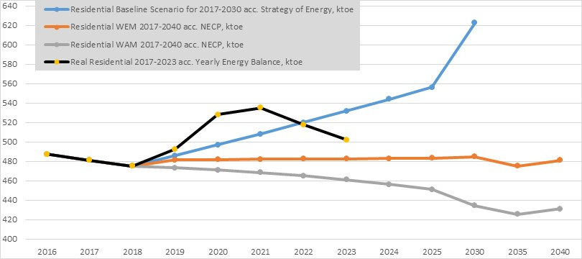
Figura 4.1.: Vlera historike te konsumit historik të energjisë nga sektori residencial kundrejt kërkesës për energji të parashikuar sipas Strategjisë Kombëtare të Energjisë dhe WEM/WAM të NECP (ktoe).
Burimi: Përgatitur nga Konsulenti për sektorin residencial bazuar në Bilancin Vjetor të Energjisë përkatëse, Strategjinë Kombëtare të Energjisë dhe WEM/WAM të NECP
Source: Prepared by the Consultant for the residential sector based on the respective Yearly Energy Balance, National Strategy of Energy and WEM/WAM of NECP

Gjithashtu, tabela 4.1 dhe figurat 4.2-4.3 paraqesin rezultatet përmbledhëse të kursimeve të arritura të sektorit rezidencial..

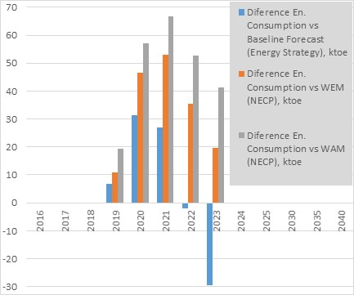 | 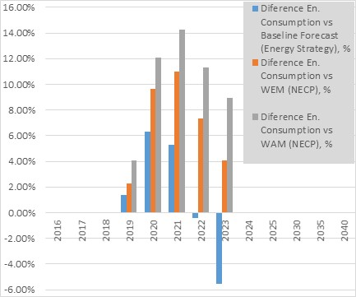
Figura 4.2.: Diferenca midis konsumit historik të energjisë nga sektori residencial kundrejt kërkesës për energji të parashikuar sipas Strategjisë Kombëtare të Energjisë dhe WEM/WAM të NECP (ktoe).  Burimi: Përgatitur nga Konsulenti për sektorin residencial bazuar në Bilancin Vjetor të Energjisë përkatëse, Strategjinë Kombëtare të Energjisë dhe WEM/WAM të NECP | Figura 4.3.: Diferenca midis konsumit historik të energjisë nga sektori residencial kundrejt kërkesës për energji të parashikuar sipas Strategjisë Kombëtare të Energjisë dhe WEM/WAM të NECP (%).  Burimi: Përgatitur nga Konsulenti për sektorin residencial bazuar në Bilancin Vjetor të Energjisë përkatëse, Strategjinë Kombëtare të Energjisë dhe WEM/WAM të NECP

Tabela 4.1.: Përmbledhje e rezultateve të Kursimeve të Arritura të Stokut të Ndërtesave te Residencial
Parametrat kryesorë | 2018 | 2019 | 2020 | 2021 | 2022 | 2023
Skenari Bazë i Kërkesës per Ndërtesat per Shërbimet Private për Energji për 2016-2030. Strategjia e Energjisë, ktoe | 475.07 | 485.91 | 496.98 | 508.32 | 519.91 | 531.76
Kërkesa për Energji te sektorit te Shërbimeve Private WEM 2017-2040 sipas NECP, ktoe | 475.07 | 481.6 | 481.9 | 482.1 | 482.4 | 482.7
Shërbimi Privat Kërkesa per Energji WAM 2017-2040 sipas NECP, ktoe | 475.07 | 473.18 | 471.27 | 468.47 | 465.05 | 461.03
Konsumi real i Energjisë Shërbimi Privat 2017-2023 sipas Bilanci vjetor i energjisë, ktoe | 475.07 | 492.54 | 528.31 | 535.27 | 517.81 | 502.29
Diferenca ndermjet Konsumit Energjetik dhe Parashikimit Bazë (Strategjia e Energjisë), ktoe | 0.00 | 6.63 | 31.33 | 26.95 | -2.10 | -29.47
Diferenca ndermjet Konsumit Energjetik dhe Parashikimit WEM (NECP), ktoe | 0.00 | 10.96 | 46.45 | 53.12 | 35.38 | 19.58
Diferenca ndermjet Konsumit Energjetik dhe Parashikimit WAM (NECP), ktoe | 0.00 | 19.36 | 57.04 | 66.80 | 52.76 | 41.27
Diferenca ndermjet Konsumit Energjetik dhe Parashikimit te Skenarit Bazë (Strategjia e Energjisë), % | 0.00% | 1.37% | 6.30% | 5.30% | -0.40% | -5.54%
Diferenca ndermjet Konsumit Energjetik dhe Parashikimit WEM (NECP), % | 0.00% | 2.28% | 9.64% | 11.02% | 7.33% | 4.06%
Diferenca ndermjet Konsumit Energjetik dhe Parashikimit WAM (NECP), % | 0.00% | 4.09% | 12.10% | 14.26% | 11.34% | 8.95%
Burimi: Përgatitur nga Konsulenti për Ndërtesat Residenciale bazuar në Bilancin Vjetor të Energjisë, Strategjinë Kombëtare të Energjisë dhe Skenaret e WEM/WAM të NECP

Zhvilluesit e këtij dokumenti kanë kryer analizën e dytë TD bazuar në trendin e intensitetit energjetik të stokut të ndërtesave të banimit. Figura 4.4 paraqet ecurinë e intensitetit të energjisë për të gjithë stokun e ndërtesave (aktualisht të banuara dhe të pabanuara) të sektorit të banimit, për vitet 2016-2023, shprehur në kWh/m2*vit të ndërtesave të banimit bazuar në llogaritjet e kryera nga ekipi i konsulentëve. Vlera e intensitetit të energjisë për të gjithë stokun e ndërtesave (aktualisht të banuara dhe të pabanuara) të sektorit të banimit llogaritet si raport i konsumit total të energjisë të sektorit të banimit me sipërfaqen totale të ndërtesave (aktualisht të banuara dhe të pabanuara). Analiza e Figurës 4.4 tregon se tendenca e intensitetit për të gjithë stokun e ndërtesave (aktualisht të banuara dhe të pabanuara) të sektorit të banimit është në rënie si rezultat primar i rritjes shumë të shpejtë të stokut. Vlera e intensitetit të energjisë për stokun e ndërtesave aktualisht të pabanuara në sektorin e banimit llogaritet si raport i konsumit të tyre të energjisë (duke supozuar se ato konsumojnë mesatarisht vetëm 1/12 e konsumit total - duke supozuar se ndërtesat e pabanuara (duke qenë si shtëpi emigrantësh, shtepia e dyte dhe e sapo ndertuar dhe e pashitur ende) jane perdorur vetem nje muaj) te sektorit te banimit me siperfaqe pallatesh jo aktualisht e banuar. Figura 4.5 tregon se tendenca e intensitetit për stokun e ndërtesave aktualisht të pabanuara është në rënie si rezultat parësor i rritjes shumë të shpejtë të stokut të këtij grupi ndërtesash.

Figura 4.6 tregon se tendenca e intensitetit për stokun e ndërtesave aktualisht të banuara është në rënie si rezultat parësor i rritjes shumë të shpejtë të stokut të këtij grupi ndërtesash. Si përfundim, ekipi i konsulentëve ka bërë gjithashtu korrigjimin përfundimtar të vlerave të intensitetit të energjisë për stokun e ndërtesave aktualisht të banuara në sektorin e banimit, të llogaritur duke përdorur një raport të konsumit të tyre të energjisë (duke zbritur nga konsumi total pjesën e konsumuar nga ndërtesat që janë të pabanuara aktualisht dhe që supozohej të ishte e barabartë me vetëm 1/12 e konsumit total - duke supozuar se këto ndërtesa përdoren vetëm një muaj) të sektori residencial me sipërfaqen e ndërtesave të banuara aktualisht.

Analiza e figurave 4.7-4.8 tregon se tendenca e intensitetit të korrigjuar për të gjithë stokun e ndërtesave të banuara aktualisht në sektorin e banimit është në rënie dhe kjo analizë tregon përfundimin e ngjashëm me analizën e mëparshme TD: gjatë periudhës 2019-2021, konsumi specifik i energjisë është rritur, por është ulur deri në 10% për vitin 2023 krahasuar me vitin 2018 (bazë vit).

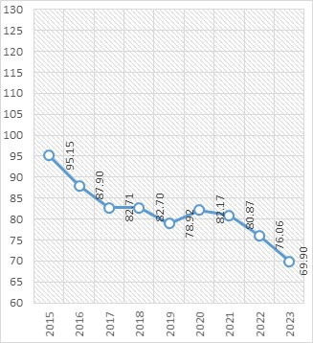 | 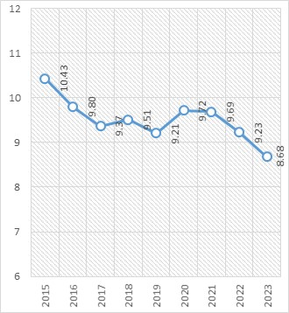 | 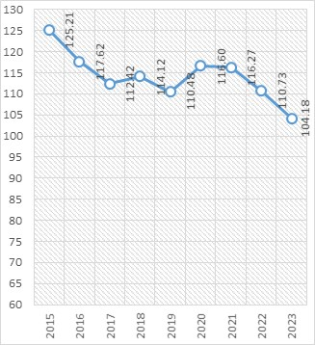
Figura 4.4.: Trendi i intensitetit për të gjithë stokun e ndërtesave (aktualisht të banuara dhe të pabanuara) të sektorit të banimit (duke marrë parasysh konsumin total të energjisë për banesa), kWh/m2*vit  Burimi: Llogaritur nga Konsulenti për çdo vit | Figura 4.5.: Trendi i intensitetit për stokun e ndërtesave aktualisht të pabanuara në sektorin e banimit (duke marrë parasysh 1/12 e totalit të konsumit të energjisë për banesa), për vitet 2015-2023, kWh/m2*vit  Burimi: Llogaritur nga CVonsultant për çdo vit | Figura 4.6.: Trendi i intensitetit për stokun e ndërtesave aktualisht të banuara në sektorin e banimit (duke marrë parasysh konsumin total të energjisë për banesa), për vitet 2015-2023, kWh/m2*vit  Burimi: Llogaritur nga Konsulenti për çdo vit

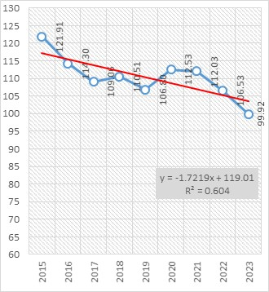 | 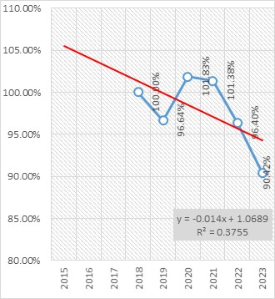
Figura 4.7.: Intensiteti i korrigjuar për të gjithë stokun e ndërtesave aktualisht të banuara në sektorin e banimit (duke marrë parasysh 11/12 e konsumit total të energjisë për banim), kWh/m2*vit  Burimi: Llogaritur nga Konsulenti për çdo vit | Figura 4.8.: Intensiteti i korrigjuar për të gjithë stokun e ndërtesave të banuara aktualisht në sektorin e banimit (duke marrë parasysh 11/12 e konsumit total të energjisë për banim), %  Burimi: Llogaritur nga Konsulenti për çdo vit

Rezultatet e mesiperme ofrojnë dëshmi të qarta të një përmirësimi të qëndrueshëm të EE për vitet 2022-2023 bazuar në dy metodat e analizuara të TD të paraqitura më sipër.

Kursimet e Arritura në Ndërtesat Publike Qendrore dhe Bashkiake

Figura 4.9 paraqet parashikimin historik të konsumit të energjisë dhe kërkesës për energji për stokun e ndërtesave publike qendrore dhe bashkiake. Analiza për vitin 2018-2019 tregon se konsumi i energjisë për stokun e ndërtesave publike qendrore dhe bashkiake ka qenë më i lartë se kërkesa për energji e parashikuar nga Strategjia e Energjisë dhe NECP. Ndërkohë, konsumi historik i energjisë për periudhën 2020 është më i ulët se skenari i parashikuar i kërkesës për energji WEM dhe WAM dhe kjo shpjegohet më së shumti për shkak të mbylljes së shumë institucioneve publike për shkak të Covid-19. Konsumi i energjisë për periudhën 2021-2023 është më i ulët se skenari bazë duke sjellë kursime të energjisë, duke treguar se zbatimi i masave EE/BRE ka filluar të tregojë kontributin e tyre. Analiza tregon se kursimet e energjisë janë në nivelin 4.4% dhe 10% krahasuar me skenarin bazë për të dy vitet 2022 dhe 2023 (figurat 4.10-4.11). Ndërkohë, konsumi për 2022 dhe 2023 është më i lartë se vlerat përkatëse të parashikuara sipas WM dhe WAM sipas NECP. Kjo analizë tregon qartë se duhet bërë shumë më tepër në kuadër të stokut të ndërtesave publike qendrore dhe bashkiake për të arritur objektivat e EE sipas WAM/NECP.

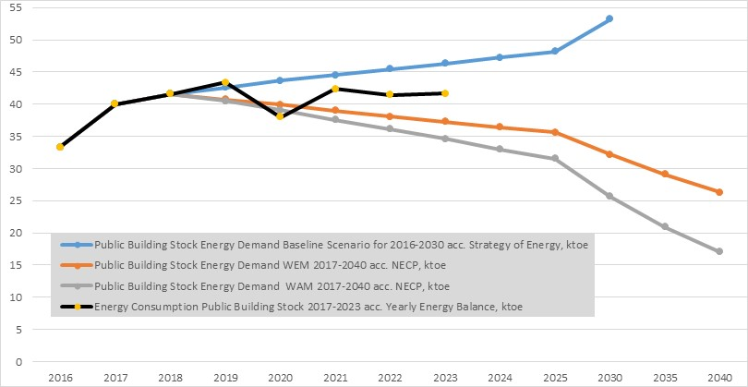
Figure 4.9.: Vlera historike te konsumit historik të energjisë nga Ndërtesat publike qendrore dhe bashkiake kundrejt kërkesës për energji të parashikuar sipas Strategjisë Kombëtare të Energjisë dhe WEM/WAM të NECP (ktoe).
Burimi: Përgatitur nga Konsulenti për nga Ndërtesat publike qendrore dhe bashkiake bazuar në Bilancin Vjetor të Energjisë përkatëse, Strategjinë Kombëtare të Energjisë dhe WEM/WAM të NECP

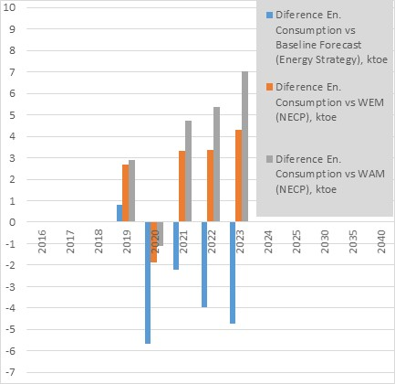 | 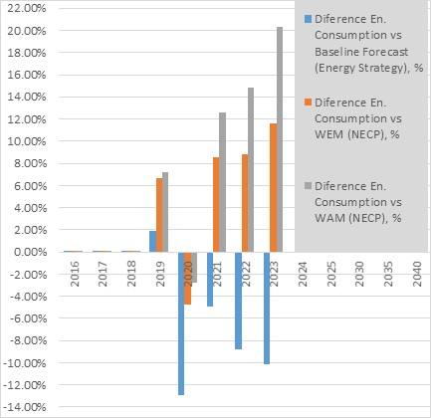
Figura 4.10.: Diferenca midis konsumit historik të energjisë nga Ndërtesat publike qendrore dhe bashkiake kundrejt kërkesës për energji të parashikuar sipas Strategjisë Kombëtare të Energjisë dhe WEM/WAM të NECP (ktoe).  Burimi: Përgatitur nga Konsulenti për Ndërtesat publike qendrore dhe bashkiake bazuar në Bilancin Vjetor të Energjisë përkatëse, Strategjinë Kombëtare të Energjisë dhe WEM/WAM të NECP | Figura 4.11.: Diferenca midis konsumit historik të energjisë nga Ndërtesat publike qendrore dhe bashkiake kundrejt kërkesës për energji të parashikuar sipas Strategjisë Kombëtare të Energjisë dhe WEM/WAM të NECP (%).  Burimi: Përgatitur nga Konsulenti për Ndërtesat publike qendrore dhe bashkiake bazuar në Bilancin Vjetor të Energjisë përkatëse, Strategjinë Kombëtare të Energjisë dhe WEM/WAM të NECP

Tabela 4.2 paraqet rezultatet përmbledhëse të kursimeve të arritura të stokut të ndërtesave publike qendrore dhe bashkiake..

Tabela 4.2: Përmbledhje e rezultateve të Kursimeve të Arritura të Stokut të Ndërtesave Publike Qendrore dhe Bashkiake
Parametrat kryesorë | 2018 | 2019 | 2020 | 2021 | 2022 | 2023
Skenari Bazë i Kërkesës per Ndërtesat per Shërbimet Private për Energji për 2016-2030. Strategjia e Energjisë, ktoe | 41.56 | 42.60 | 43.67 | 44.54 | 45.43 | 46.34
Kërkesa për Energji te sektorit te Shërbimeve Private WEM 2017-2040 sipas NECP, ktoe | 41.56 | 40.7 | 39.9 | 39.0 | 38.1 | 37.3
Shërbimi Privat Kërkesa per Energji WAM 2017-2040 sipas NECP, ktoe | 41.56 | 40.5 | 39.1 | 37.6 | 36.1 | 34.6
Konsumi real i Energjisë Shërbimi Privat 2017-2023 sipas Bilanci vjetor i energjisë, ktoe | 41.56 | 43.40 | 38.00 | 42.34 | 41.45 | 41.62
Diferenca ndermjet Konsumit Energjetik dhe Parashikimit Bazë (Strategjia e Energjisë), ktoe | 0.00 | 0.80 | -5.67 | -2.20 | -3.98 | -4.72
Diferenca ndermjet Konsumit Energjetik dhe Parashikimit WEM (NECP), ktoe | 0.00 | 2.70 | -1.90 | 3.34 | 3.35 | 4.32
Diferenca ndermjet Konsumit Energjetik dhe Parashikimit WAM (NECP), ktoe | 0.00 | 2.90 | -1.10 | 4.74 | 5.35 | 7.02
Diferenca ndermjet Konsumit Energjetik dhe Parashikimit te Skenarit Bazë (Strategjia e Energjisë), % | 0.00% | 1.88% | -12.97% | -4.94% | -8.75% | -10.18%
Diferenca ndermjet Konsumit Energjetik dhe Parashikimit WEM (NECP), % | 0.00% | 6.63% | -4.75% | 8.56% | 8.80% | 11.59%
Diferenca ndermjet Konsumit Energjetik dhe Parashikimit WAM (NECP), % | 0.00% | 7.16% | -2.80% | 12.60% | 14.83% | 20.30%
Burimi: Përgatitur nga Konsulenti për Ndërtesat Publike Qendrore dhe bashkiake bazuar në Bilancin Vjetor të Energjisë, Strategjinë Kombëtare të Energjisë dhe Skenaret e WEM/WAM të NECP

Në figurat 4.12-4.13 paraqitet ecuria e intensitetit të energjisë për të gjithë stokun e ndërtesave qendrore dhe bashkiake, për vitet 2015-2023 (në kWh/m²*vit), bazuar në llogaritjet e kryera nga Konsulenti. Vlera e intensitetit të energjisë për të gjithë stokun e ndërtesave publike qendrore dhe bashkiake llogaritet si raport i konsumit total të energjisë me sipërfaqen totale të ndërtesave. Analiza e figurave 4.12 dhe 4.13 tregon se tendenca e intensitetit për të gjithë stokun publik të ndërtesave qendrore dhe bashkiake është një rritje e moderuar e komfortit me afërsisht 15% për stokun e ndërtesave publike për periudhën 2015-2023.
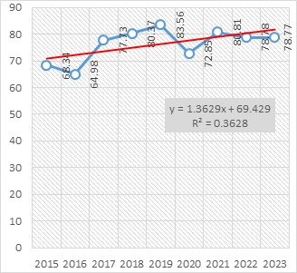 | 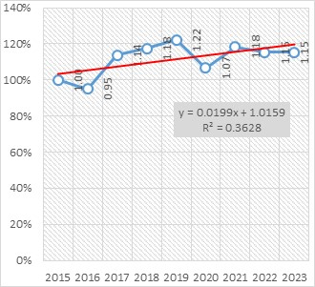
Figura 4.12.: Trendi i intensitetit për stokun e ndërtesave publike qendrore dhe bashkiake, për vitet 2015-2023, kWh/m²*vit  Burimi: Llogartje te kryera Konsulentët | Figura 4.13.: Trendi i intensitetit për stokun e ndërtesave publike qendrore dhe bashkiake, për vitet 2015-2023 (vlera e vitit 2015 eshte normalizur 100%), kWh/m²*vit  Burimi: Llogartje te kryera Konsulentët

Kursimet e Arritura ne Ndërtesat e Shërbimeve Private dhe ato Komerciale
Figura 4-14 paraqet parashikimin e konsumit të energjisë dhe kërkesës për energji të ndërtesave të shërbimeve private dhe stokun e ndërtesave tregtare. Një analizë e periudhës 2018-2020 zbulon se konsumi i energjisë në këtë sektor ishte më i lartë se kërkesa për energji e parashikuar nga Strategjia e Energjisë dhe NECP. Në të kundërt, konsumi aktual i energjisë në 2021 ishte më i ulët se skenari i parashikimit të kërkesës për energji bazë dhe WEM, kryesisht për shkak të ndikimit të pandemisë COVID-19.
Për periudhën 2021–2023, konsumi i energjisë rezulton nën skenarin bazë, duke reflektuar kursimet e energjisë dhe duke treguar se zbatimi i masave EE/RES ka filluar të japë rezultate. Analiza tregon kursime të energjisë prej 13% në 2022 dhe 6.25% në 2023 krahasuar me skenarin bazë. Megjithatë, konsumi i energjisë në 2022 dhe 2023 tejkaloi vlerat e parashikuara sipas skenarëve WM dhe WAM në NECP (Figurat 4.15-4.16). Kjo thekson nevojën për përpjekje shtesë në Ndërtesat e shërbimeve private dhe stokun e ndërtesave komerciale për të përmbushur objektivat e eficences të energjisë në përputhje me objektivat WAM/NECP.

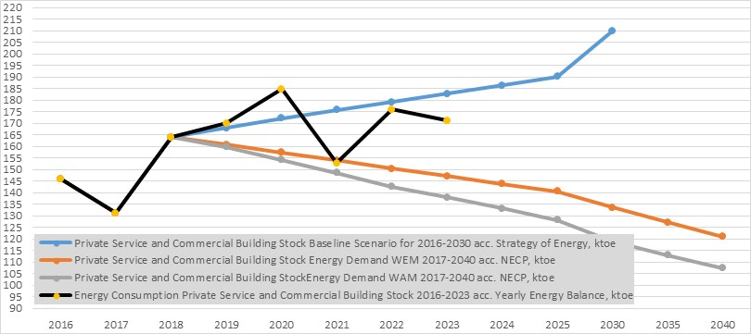
Figura 4.14.: Vlera historike te konsumit historik të energjisë nga sektori shërbimeve private dhe komerciale kundrejt kërkesës për energji të parashikuar sipas Strategjisë Kombëtare të Energjisë dhe WEM/WAM të NECP (ktoe).
Burimi: Përgatitur nga Konsulenti nga sektori shërbimeve private dhe komerciale bazuar në Bilancin Vjetor të Energjisë përkatëse, Strategjinë Kombëtare të Energjisë dhe WEM/WAM të NECP
.

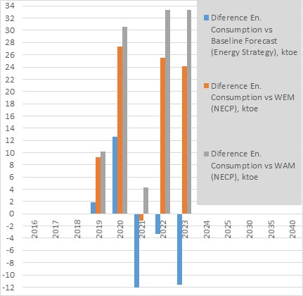 | 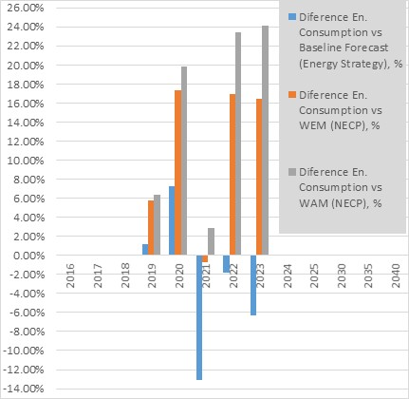
Figura 4.15.: Diferenca midis konsumit historik të energjisë nga Ndërtesat e shërbimeve private dhe komerciale kundrejt kërkesës për energji të parashikuar sipas Strategjisë Kombëtare të Energjisë dhe WEM/WAM të NECP (ktoe).  Burimi: Përgatitur nga Konsulenti për Ndërtesat shërbimeve private dhe komerciale bazuar në Bilancin Vjetor të Energjisë përkatëse, Strategjinë Kombëtare të Energjisë dhe WEM/WAM të NECP | Figura 4.16.: Diferenca midis konsumit historik të energjisë nga Ndërtesat e shërbimeve private dhe komerciale kundrejt kërkesës për energji të parashikuar sipas Strategjisë Kombëtare të Energjisë dhe WEM/WAM të NECP (%).  Burimi: Përgatitur nga Konsulenti për Ndërtesat shërbimeve private dhe komerciale bazuar në Bilancin Vjetor të Energjisë përkatëse, Strategjinë Kombëtare të Energjisë dhe WEM/WAM të NECP

Tabela 4.3 paraqet rezultatet përmbledhëse të kursimeve të arritura të Shërbimeve Private dhe Stokut të Ndërtesave Tregtare.

Tabela 4.3 Përmbledhje e rezultateve të Kursimeve të Arritura të Stokut të Ndërtesave te Shërbimeve Private dhe Ndërtesave Tregtare
Parametrat kryesorë | 2018 | 2019 | 2020 | 2021 | 2022 | 2023
Skenari Bazë i Kërkesës per Ndërtesat per Shërbimet Private për Energji për 2016-2030. Strategjia e Energjisë, ktoe | 163.97 | 168.07 | 172.27 | 175.71 | 179.23 | 182.81
Kërkesa për Energji te sektorit te Shërbimeve Private WEM 2017-2040 sipas NECP, ktoe | 163.97 | 160.7 | 157.5 | 153.9 | 150.5 | 147.1
Shërbimi Privat Kërkesa per Energji WAM 2017-2040 sipas NECP, ktoe | 163.97 | 159.9 | 154.3 | 148.5 | 142.5 | 137.9
Konsumi real i Energjisë Shërbimi Privat 2017-2023 sipas Bilanci vjetor i energjisë, ktoe | 163.97 | 169.98 | 184.82 | 152.78 | 175.92 | 171.21
Diferenca ndermjet Konsumit Energjetik dhe Parashikimit Bazë (Strategjia e Energjisë), ktoe | 0.00 | 1.92 | 12.55 | -22.93 | -3.31 | -11.61
Diferenca ndermjet Konsumit Energjetik dhe Parashikimit WEM (NECP), ktoe | 0.00 | 9.30 | 27.34 | -1.15 | 25.45 | 24.12
Diferenca ndermjet Konsumit Energjetik dhe Parashikimit WAM (NECP), ktoe | 0.00 | 10.12 | 30.54 | 4.29 | 33.37 | 33.29
Diferenca ndermjet Konsumit Energjetik dhe Parashikimit te Skenarit Bazë (Strategjia e Energjisë), % | 0.00% | 1.14% | 7.28% | -13.1% | -1.85% | -6.35%
Diferenca ndermjet Konsumit Energjetik dhe Parashikimit WEM (NECP), % | 0.00% | 5.78% | 17.36% | -0.75% | 16.91% | 16.40%
Diferenca ndermjet Konsumit Energjetik dhe Parashikimit WAM (NECP), % | 0.00% | 6.33% | 19.80% | 2.89% | 23.41% | 24.14%
Burimi: Përgatitur nga Konsulenti për Ndërtesat e Shërbimeve Private dhe Stokun e Ndërtesave Tregtare bazuar në Bilancin Vjetor të Energjisë, Strategjinë Kombëtare të Energjisë dhe Skenaret e WEM/WAM të NECP

Figurat 4.17-4.18 paraqesin ecurinë e intensitetit të energjisë për të gjithë Stokun e Ndërtesave të Shërbimit Privat dhe Tregtar, për vitet 2015-2023 (në kWh/m²*vit).
.
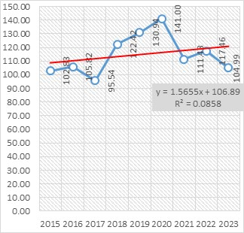 Figura 4.17.: Trendi i intensitetit për stokun e ndërtesave te shërbimeve private dhe atyre komerciale, për vitet 2015-2023 (vlera e vitit 2015 eshte normalizur 100%), kWh/m2*vit  Burimi: Llogartje te kryera Konsulentët | 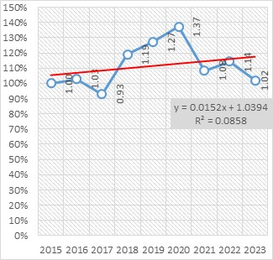  Figura 4.18.: Trendi i intensitetit për stokun e ndërtesave te shërbimeve private dhe atyre komerciale, për vitet 2015-2023 (vlera e vitit 2015 eshte normalizur 100%), kWh/Euro  Burimi: Llogartje te kryera Konsulentët

Nga analiza e figurave 4.17 dhe 4.18 rezulton se tendenca e intensitetit për stokun e ndërtesave të shërbimeve private dhe komerciale është me një rritje prej 2% si rezultat parësor i rritjes së çmimeve të pajisjeve energjetike në këto ndërtesa.

Figurat 4.19-4.20 paraqesin trendin e intensitetit të energjisë për stokun e ndërtesave të shërbimeve private dhe tregtare të shprehura në kWh/Euro (d.m.th. njësi konsumi i energjisë ndaj GDP-së së prodhuar nga sektori i shërbimeve private dhe komerciale), për vitet 2015-2023, bazuar mbi llogaritjet e bëra nga Konsulentët. Analiza e figurave 56 dhe 57 tregon se tendenca e intensitetit të energjisë e shprehur në kWh/Euro për stokun e ndërtesave të shërbimit privat dhe komercial është një rënie prej 9% si rezultat i rritjes së çmimeve të pajisjeve energjetike në këto ndërtesa dhe rritjes. në kursimin e energjisë nga këta operatorë ekonomikë.

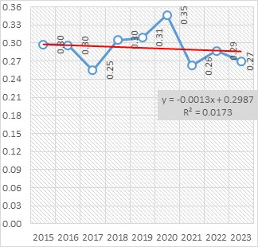 Figura 56.: Trendi i intensitetit për stokun e ndërtesave te shërbimeve private dhe atyre komerciale, për vitet 2015-2023, kWh/Euro  Burimi: Llogartje te kryera Konsulentët | 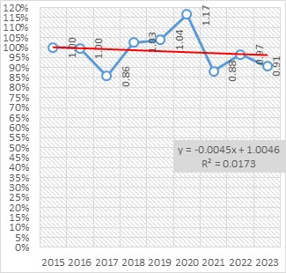  Figura 57.: Trendi i intensitetit për stokun e ndërtesave te shërbimeve private dhe atyre komerciale, për vitet 2015-2023 (vlera e vitit 2015 eshte normalizur 100%), kWh/Euro  Burimi: Llogartje te kryera Konsulentët

Kerkesa per energji, emetimet e gazeve sere, kursimet e energjise elektrike, pjesa e objektivave te energjise se rinovueshme ne sektorin e ndertesave referente

Koncepti i ndertesat referente
Qe nga viti 2010, BE-ja ka kerkuar qe brenda EPBD-se vendet te percaktojne kerkesat minimale te performances energjetike te ndertesave dhe komponenteve te ndertesave me qellim arritjen e niveleve optimale te kostos duke perdorur nje kuader metodologjik krahasues. Konkretisht, me arsyetimin se nuk eshte e mundur te llogaritet nje investim optimal i kostos per cdo ndertese te vetme kur planifikohet nje plan/strategji rinovimi ne te gjithe vendin, kuadri ligjor i EPBD-se kerkon te percaktoje nje sere ndertesash referente, si ndertesa tipike qe perfaqesojne stokun e ndertesave te nje vendi.

Prandaj, me qellim qe te jete ne gjendje te planifikohet zbatimi i nje plani rinovimi ne shkalle te gjere ne te gjithe vendin brenda sektorit te ndertesave ne Shqiperi, pra zbatimi i masave EE/RE qe cojne drejt rinovimit te thelle dhe/ose ndertesave me emetime zero, eshte me rendesi thelbesore qe se pari te identifikohen llojet e ndryshme te ndertesave dhe te percaktohen karakteristikat e tyre mesatare te performances energjetike, te cilat do te paraqisnin te gjithe stokun e ndertesave, per secilin nga tre sektoret e ndertesave - banesat, publik dhe privat/komercial. Prandaj, ne perputhje me Shtojcen VII (Metodologjia krahasuese per te identifikuar nivelet optimale te kostos se kerkesave te performances energjetike per ndertesat dhe elementet e ndertimit) te EPBD-se, Shqiperia duhet te:
- te percaktoje ndertesat referente qe karakterizohen nga kategoria perkatese dhe qe perfaqesojne funksionalitetin dhe vendndodhjen e tyre gjeografike, duke perfshire kushtet klimatike te brendshme dhe te jashtme,
- te percaktoje masat e eficences te energjise qe do te vleresohen per ndertesat referente,
- te vleresoje nevojen perfundimtare dhe primare per energji dhe emetimet qe rezultojne nga ndertesat referente me masat e percaktuara te eficences se energjise te aplikuara, dhe
- te llogarise kostot e masave te eficences se energjise te aplikuara ne ndertesat referente.
Kjo qasje i mundeson Qeverise Shqiptare te percaktoje performancen energjetike dhe te emetimeve te ndertesave dhe elementeve te ndertimit dhe aspektet ekonomike te masave qe lidhen me performancen energjetike dhe te emetimeve (dhe per rrjedhoje nevojat e kerkuara per investime dhe kursimet e energjise qe rezultojne, perfitimet ekonomike dhe mjedisore), dhe t'i lidhe ato me qellim identifikimin e nivelit optimal te kostos per te arritur nje stok ndertesash me emetime zero deri ne vitin 2050.
Me qellim identifikimin dhe percaktimin e ndertesave referente, dhe duke marre parasysh disponueshmerine e kufizuar te te dhenave, konsulenti perdori te dyja qasjet e modelimit - nga lart-poshte dhe nga poshte-lart. Modeli nga lart-poshte eshte ekonometrik, i fokusuar kryesisht ne perdorimin e energjise ne lidhje me parametra te ndryshem ekonomike, sic jane cmimet e lendeve djegese, konsumi total i energjise perfundimtare dhe primare, te ardhurat mesatare per person, siperfaqja totale e stokut te ndertesave sipas sektorit dhe PBB-ja. Ne te kundert, modelet nga poshte-lart ndertohen nga te dhenat mbi nje hierarki te komponenteve te disagreguar, te cilet me pas kombinohen bazuar ne vleresimet e ndikimit te tyre individual ne perdorimin e energjise. Nje dallim i metejshem i modeleve nga poshte-lart njeh dy qasje kryesore: njera e bazuar ne teknikat e modelimit te performances se fizikes se ndertesave dhe tjetra e bazuar ne teknikat statistikore, zakonisht te formuluara duke perdorur metoda regresioni.
Per BRP-ne, qasja nga poshte-lart eshte perdorur per te llogaritur treguesit e meposhtem sipas Shtojces II te direktives se BE-se BE 2024/1275 per Stokun e Ndertesave ne Shqiperi.:
• konsumi vjetor i energjise primare per lloj ndertese (banesore, publike, tregtare),
• konsumi mesatar specifik i energjise primare ne kWh/m²a per ndertesat rezidenciale,
• konsumi vjetor perfundimtar i energjise per perdorim perfundimtar (6 sherbime energjie),
• kursimet e energjise ne ktoe per lloj ndertese (banesore, publike, tregtare),
• pjesa e BRE-ve ne sektorin e ndertesave (MW te instaluara ose GWh te gjeneruara),
• reduktimi e kostove te energjise (EUR) per banese (familje),
• emetimet e gazeve me efekt sere (kgCO₂eq/m²a) per lloj ndertese (banesore, publike, tregtare),
• reduktimi e emetimeve te gazeve me efekt sere (kgCO₂eq/m²a) per lloj ndertese (banesore, publike, tregtare), dhe
• kerkesat minimale te performances se energjise me kosto optimale per ndertesat e reja dhe ekzistuese

Nje aspekt i rendesishem i qasjes tipologjike eshte potenciali i saj i dyfishte i komunikimit: ne nivelin individual te nderteses (tipit), ajo demonstron potencialin per permiresim dhe kursime per pronaret dhe palet e tjera te interesuara; ne nivel kombetar, ajo lejon nje permbledhje te karakteristikave te performances dhe potencialit te rikonstruksionit, duke ndihmuar ne vendimmarrjen strategjike. Kjo eshte vecanerisht e rendesishme kur pergatitet nje plan gjitheperfshires afatgjate te rinovimit te nderteseve.
Ceshtja e perfaqesimit te ndertesave te references se perzgjedhura trajtohet nepermjet ndertesave model, te perfaqesuara vizualisht nga ndertesat aktuale qe perputhen me ngushte me karakteristikat e modelit. Ne kete qasje, ndertesat model reference formulohen bazuar ne parimin qe karakteristikat e tyre perputhen me vlerat mesatare te te dhenave te gjeneruara statistikisht per secilen nenkategori brenda secilit sektor te ndertesave. Llogaritjet e performances energjetike kryhen duke perdorur karakteristikat fizike reale nga dokumentacioni i ndertimit te ndertesave. Energjia e nevojshme per ngrohje, energjia perfundimtare, energjia primare dhe emetimet e CO₂ per secilen lloj ndertese llogariten, permblidhen ne nivel kombetar dhe paraqiten ne kete kapitull se bashku me shtojcat perkatese per secilen ndertese reference.
Lidhur me sistemet kryesore te ndertimit dhe perberesit e mbeshtjelljes termike te ndertesave ne Shqiperi, ende nuk ekziston nje tipologji kombetare. Konsulenti ka mbledhur te dhena per secilin lloj ndertese referente, duke marre parasysh gjendjen aktuale dhe dy nivele permiresimi: permbushjen e kerkesave minimale dhe arritjen e standardeve zero te energjise, sic pershkruhet ne Vendimin e Keshillit te Ministrave Nr. 537, date 8.7.2020. Stoku ekzistues i ndertesave ne Shqiperi perbehet kryesisht nga ndertime me murature dhe beton te armuar, me pllaka masive dyshemeje dhe catie, ose ndertime prej druri per tavanet dhe catite e pjerreta. Shtresat izoluese praktikisht nuk ekzistonin ne ndertesat e ndertuara para vitit 2000, dhe zbatimi i tyre ka qene sporadik. Per ndertesat e ndertuara pas vitit 2021, izolimi ne pergjithesi permbush kerkesat e legjislacionit te lartpermendur. Komponentet e dritareve jane kryesisht prej druri, megjithese ato i jane nenshtruar perpjekjeve sporadike te rinovimit nga pronaret ne sektorin publik, privat dhe rezidencial. Te dhena te hollesishme rreth karakteristikave materiale te secilit lloj ndertese per secilen ndertese referente jane mbledhur si pjese e ketij projekti nga konsulenti.
Pika fillestare per zbatimin e tipologjise kombetare bazohet ne universalitetin e llojeve te percaktuara te ndertesave dhe perfaqesimin e tyre ne nivel kombetar, duke mbuluar secilen kategori brenda stokut te ndertesave publike, private dhe rezidenciale. Zbatimi i metejshem i kesaj metodologjie, vecanerisht ne nivel lokal, eshte i realizueshem; megjithate, eshte e rendesishme te pranohen kufizimet ne zbatimin direkt te matrices kombetare te ndertesave referente.
Matrica e ndertesave referente per secilin sektor - publik, privat dhe rezidencial - eshte modeluar, me secilen ndertese referente qe perfaqeson ndertesa tipike te te njejtit lloj ne te njejtat kushte perdorimi. Analiza kryhet per tre zona klimatike, duke ofruar nje vleresim paraprak te bilancit termik dhe te energjise se ndertesave. Kohet e fundit, koncepti i ndertesave referente eshte miratuar gjeresisht dhe perdorur ne pothuajse te gjitha Planet Afatgjata te Rinovimit te Ndertesave (LTBRP) te pergatitura nga te gjitha vendet e BE-se.

Ndertesat referente ne sektorin residencial
Ndertesat referente te paraqitura ne nenkapitujt e meposhtem, per secilin sektor (publik, privat dhe rezidencial), jane modele qe perafrojne ndertesat e te njejtit lloj ne kushte identike perdorimi, ne secilen prej tre zonave klimatike.1, 2, 3. Ndertesat referente te banimit ne Shqiperi bazuar ne Regjistrimin e Popullsise dhe Banesave te vitit 2023 synon te ofroje te dhena thelbesore mbi popullsine dhe banesat e Shqiperise. Stoku i ndertesave te banimit analizohet ne detaje ne Kapitullin 3. Analizat e paraqitura me siper e kategorizojne stokun e ndertesave te banimit ne kater lloje: shtepi te vecuara, shtepi gjysme te vecuara, shtepi ne rresht ose me tarraca dhe Ndertesa me Shume Apartamente (MAB). Informacioni i dhene ne Kapitullin 3 sherben si nje baze te dhenash themelore per percaktimin e ndertesave referente per stokun e ndertesave te banimit. Tabela 5.1 paraqet madhesine mesatare (siperfaqja e banimit ne m²) dhe HDD-te per 4 llojet e ndertesave referente.

Tabela 5.1.: Percaktimi i Ndertesave Referente per Stokun e Ndertesave Rezidenciale ne Shqiperi
Kategoria | Numri i ndertesave te banimit | Siperfaqja totale (m²) | Siperfaqja Mesatare e Katit te Ndertesave Referente  (m2/ndertese) | HDD mesatare e ponderuar per Zonen 1 | HDD mesatare e ponderuar per Zonen 2 | HDD mesatare e ponderuar per Zonen 3
Shtepi individuale | 364,064 | 28,713,261 | 79 | 1,071 | 1,561 | 2,692
Shtepi pjeserisht e vecuar | 63,006 | 4,786,886 | 76 | 1,071 | 1,561 | 2,692
Shtepi ne rend tarracor | 11,013 | 2,936,473 | 267 | 1,071 | 1,561 | 2,692
Apartamente-Pallat | 12,462 | 19,627,175 | 1,575 | 1,071 | 1,561 | 2,692
Burimi: Llogaritur nga Konsulentet

5.2.1 Shtepi e Vecuar (DH)

Karakteristikat kryesore per ndertesen referente te shtepise se vecuar te perzgjedhur paraqiten ne Tabelen 5.2. Me shume informacion mbi ndertesen referente te perzgjedhur jepet ne Shtojcen 29.
Tabela 5.2.: Ndertesa Referente e Shtepise se Vecuar
Para-  meters | Total building area (m²) | Floors | Av. Nr. Persons-Zone 1 | Av. Nr. Persons-Zone 2 | Av. Nr. Persons-Zone 3 | Outside Walls (m²) | Roof (m²) | Floor (m²) | Windows (m²) | Outside doors (m ^{k}) | HDD/CDD Zone 1 ⁰C | HDD/CDD Zone 2 ⁰C | HDD/CDD Zone 3 ⁰C
Value | 1574.96 | 1 | 3.471 | 2.976 | 2.975 | 92 | 107 | 79 | 17 | 5.3 | 1,071/271 | 1,561/217 | 2,692/176
U value,  [W/m²K] |  |  |  |  |  | 2.082 | 3.574 | 1.805 | 3.800 | 3.800
Burimi: Llogaritur nga Konsulentet

Llogaritja e konsumit baze te energjise - Ndertese referente per shtepi te vecuara
Konsulenti llogariti konsumin perfundimtar te energjise per ndertesen referente te shtepise se vecuar per secilen zone klimatike, bazuar ne Bilancin Vjetor te Energjise per vitin 2023 duke perdorur konceptin e intensitetit relativ te energjise, si dhe pjesen e siperfaqeve te kategorive te ndertesave kundrejt vlerave totale per te njejten kategori ndertesash per vendin. Sic tregohet, energjia elektrike eshte burimi kryesor i energjise brenda ndertesave referente te shtepive te vecuara, duke kontribuar perkatesisht 56.75%, 50.95% dhe 47.49% ne Zonat 1, 2 dhe 3. Ne krahasim, druri i zjarrit kontribuon 17.52%, 22.62% dhe 37.27% ne te njejtat zona.
Ne vitin 2023, konsumi specifik i llogaritur i energjise per ndertesen referente te shtepise se vecuar arriti afersisht 102.51 kWh/m²·vit, 140.02 kWh/m²·vit dhe 218.31 kWh/m²·vit per Zonat 1, 2 dhe 3, perkatesisht. Keto vlera perfaqesojne konsumin e nderteses referente duke perdorur te dhenat e konsumit aktual te Bilancit te Energjise se Shqiperise (qasja nga lart poshte).
Konsumi perfundimtar i energjise eshte dhene ne Tabelen 5. 3..

Tabela 5.3.: Konsumi perfundimtar i energjise i nderteses referente te shtepise se vecuar per secilen zone klimatike bazuar ne Statistikat e Energjise se Shqiperise per vitin 2023
Parameters | Electricity, ktoe | Diesel, ktoe | LPG, ktoe | Wood, ktoe | Pellets, ktoe | Solar DHW, ktoe | Solar PV, ktoe | TOTAL, ktoe | MAB Spec. En. Cons. (kWh/m2*y) | MAB Total En. Cons. (kWh/ year) | Weighted average energy price for building category, Euro cent/kWh | Specific Emission factor for building category, kg/kWh
DH zone 1 | 96.17 | 3.62 | 32.59 | 29.69 | 3.299 | 3.468 | 0.612 | 169.46 | 102.51 | 8085 | 9.898 | 0.232
DH zone 2 | 35.77 | 1.63 | 13.48 | 15.87 | 1.764 | 1.437 | 0.254 | 70.20 | 140.02 | 11043 | 9.488 | 0.215
DH zone 3 | 32.64 | 0.63 | 6.63 | 25.61 | 2.846 | 0.519 | 0.092 | 68.73 | 218.31 | 17218 | 8.36 | 0.181
Burimi: Llogaritur nga Konsulentet

Llogaritja e kerkeses baze per energji perfundimtare - ndertesa referente e shtepise se vecuar
Metodologjia e llogaritjes per te percaktuar kerkesen baze te energjise per ngrohjen dhe ftohjen e hapesires eshte duke ndjekur Urdhrin Nr. 5, date 12.01.2021. Pervec kesaj, Konsulenti ka pergatitur nje sere supozimesh dhe ka kryer llogaritjet per kerkesen baze te energjise (duke permbushur kushtet e komfortit me dhe pa masat EE/RES) per ndertesen referente te shtepise se vecuar brenda seciles zone klimatike (e paraqitur me hollesisht ne Shtojcen 29).

Shifrat me poshte ilustrojne konsumin perfundimtar te energjise krahasuar me kerkesen perfundimtare per energji per ndertesen referente te shtepise se vecuar per tre zonat klimatike. Diferenca midis konsumit perfundimtar te energjise dhe kerkeses perfundimtare per energji eshte afersisht 56.85% per zonen 1, 63.75% per zonen 2 dhe 75.62% per zonen 3. Sic tregojne qarte gjetjet nga kjo analize, dhe ne perputhje me gjetjet nga projekti i Bankes Boterore "Permiresimi i EE/RES per Ndertesat Publike Qendrore dhe Bashkiake te Shqiperise (2016-2019)", kushtet minimale te komoditetit/jeteses (sic kerkohen nga standardet kombetare) nuk po permbushen. Kjo konfirmon edhe nje here se mungesa e lendeve djegese/energjise Elektrike eshte e perhapur ne sektorin e banesave duke evidentuar ne menyre te qarteprezenen e varferise elenergjetike (me shume detaje mund te gjenden ne Kapitullin 12).

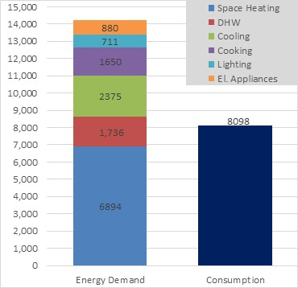 | 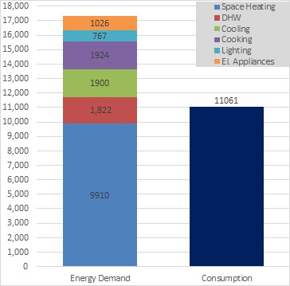 | 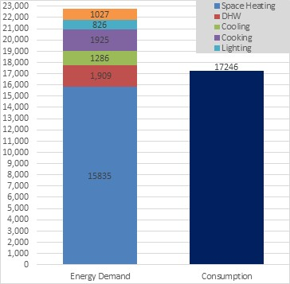
Figura 5.1.: Kerkesa/konsumi perfundimtar baze per energji per ndertesen referente - Zona 1, kWh/vit  Burimi: Llogaritur nga Konsulenti | Figura 5.2.: Kerkesa/konsumi perfundimtar baze i energjise per ndertesen referente - Zona 2, kWh/vit  Burimi: Llogaritur nga Konsulenti | Figura 5.2.: Kerkesa/konsumi perfundimtar baze i energjise per ndertesen referente - Zona 2, kWh/vit  Burimi: Llogaritur nga Konsulenti

Percaktimi i paketave EE/RE per rinovim te thelle dhe ndertesa me emetime zero per zona te ndryshme klimatike (Cek)

Me qellim qe te jete ne gjendje te llogariten kursimet e pritura te energjise dhe te gazeve me efekt sere per ndertesen referente dhe te zbatohen ato ne stokun e ndertesave te shtepive te vecuara ne Shqiperi, si dhe te percaktohen nevojat e kerkuara per investime, dhe keshtu te behet e mundur realizimi i planit te dekarbonizimit te Shqiperise deri ne vitin 2050, jane percaktuar dy skenare te meposhtem te EE/RES bazuar ne njohurite e Konsulentit dhe standardet teknike ekzistuese:• Skenari i Rinovimit te Thelle EE/RE (Skenari I): ​​ndertesa referente permbush Kerkesat Minimale te Performances Energjetike sipas Vendimit te Keshillit te Ministrave te Shqiperise Nr. 537, date 8/7/2020 (paraqitur ne detaje ne nenkapitullin 3.4.2 Kerkesat minimale teknike). Ky skenar parashikon qe masat e meposhtme EE/RE grupohen dhe zbatohen se bashku ne ndertesen referente te DH-se:
  - o Izolimi termik i mureve te jashtem (CZ1 - 5cm, CZ2 - 8 cm, CZ3 - 10cm);
  - o Izolimi termik i catise (CZ1 - 8cm, CZ2 - 12cm, CZ3 - 15cm);
  - o Izolimi termik i dyshemese (CZ1 - 5cm, CZ2 - 6cm, CZ3 - 7cm);
  - Instalimi i dritareve eficente (CZ1-1.8 W/(m2 0K), CZ2-1.6 W/(m2 0K), CZ3 – 1.4 W/(m2 0K) per Rinovim te Thelle te Ndertesave; dhe CZ1-1.4 W/(m2 0K), CZ2-1.3 W/(m2 0K), CZ3 – 1.2 W/(m2 0K) per Emetim Zero te Ndertesave);
  - Instalimi i dyerve te jashtme eficente (CZ1, CZ2, CZ3 – 1.8 W/(m2 0K);
  - o Sistem eficent i pompes se nxehtesise (ose sisteme ngrohjeje qendrore te bazuara ne biomase) (eficenca COP/sistemit = 3.8); dhe
  - Instalimi i llambave LED me eficence energjetike.

• Skenari EE/RES per Ndertesa me Emetim Zero (Skenari II): ndertesa referente qe permbush kerkesat per ndertesa me emetim zero sipas Vendimit te Keshillit te Ministrave te Shqiperise Nr. 537, date 8/7/2020 (paraqitur ne detaje ne sesionin 3.5 Perkufizimi i ndertesave me energji pothuajse zero - ndertesa te reja dhe ekzistuese). Ky skenar parashikon qe pervec te gjitha masave nga skenari i rinovimit te thelle (skenari I), masat e meposhtme te RE zbatohen gjithashtu ne ndertesen referente te DH-se:
  - Instalimi i nje Sistemi Diellor per Uje te Ngrohte (SHWS) (mbulim 90%, 75%, 60% i nevojave vjetore per uje te ngrohte perkatesisht per CZ1, CZ2 dhe CZ3; ); o Instalimi i nje Sistemi Fotovoltaik (kapaciteti i instaluar: 3 kW, 4 kW dhe 4.5 kW perkatesisht per CZ1, CZ2 dhe CZ3).

Te gjitha shifrat teknike dhe te investimeve "celes ne dore", si dhe llogaritjet perkatese per secilen mase EE/RE, jepen ne Shtojcen 29. Tabela 5.4 ofron nje permbledhje te konsumit perfundimtar te energjise dhe kerkeses perfundimtare per energji per te tre rastet - paketat EE/RE baze, rinovim i thelle (skenari I) dhe ndertesa me zero emetime (skenari II). Per zonen klimatike 1, konsumi perfundimtar vjetor i energjise eshte 8,098 kWh, kerkesa perfundimtare per energji per skenarin baze (duke marre parasysh te gjitha kushtet e komfortit) eshte 14,246 kWh, ndersa kerkesa perfundimtare per energji e skenarit I eshte 7,121 kWh dhe kerkesa perfundimtare per energji e skenarit II eshte 2,751 kWh. Ju lutemi gjeni detajet per zonen 2 dhe zonen 3 ne Tabelen 5.4.
Tabela 5.4: Permbledhje e konsumit te energjise, skenari baze, Skenari I EE/RES dhe Skenari II EE/RES per ndertesen referente te Shtepi te Vecuara
Zona | Zona klimatike 1 |  |  |  | Zona klimatike 2 |  |  |  | Zona klimatike 3
Parametrat | Konsumi sipas Skenarit Baze | Kerkkesa sipas skenarit baze | EE/Rinovim i Thelle -  Skenari I | ZEB - Skenari II | Konsumi sipas skenarit baze | Kerkkesa sipas | Rinovim i thelle -  Skenari I | ZEB - Skenari II | Konsumi baze | Kerkesa baze | Rinovim i thelle - Skenari I | ZEB - Skenari II
Energji elektrike [kWh/a] | 3,644 | 6,411 | 2,388 | -323 | 4,756 | 7,461 | 3,058 | 279 | 7,243 | 9,579 | 3,724 | 826
Ngrohje [kWh/a] | 4,454 | 7,835 | 2,918 | -395 | 6,305 | 9,890 | 4,054 | 370 | 10,003 | 13,228 | 4,552 | 1,010
KONSUMI TOTALI FINAL I ENERGJISE [kWh/a] | 8,098 | 14,246 | 5,306 | -718 | 11,061 | 17,350 | 7,112 | 610 | 17,246 | 22,808 | 8,277 | 1,698
KONSUMI TOTALI PRIMAR I ENERGJISE [kWh/a] | 9,379 | 16,498 | 6,145 | -832 | 12,775 | 20,039 | 8,214 | 749 | 19,891 | 26,305 | 9,585 | 2,126
Energji elektrike specifike [kWh/m2] | 46.13 | 81.15 | 30.22 | -4.09 | 60.21 | 94.44 | 38.71 | 3.53 | 91.69 | 121.26 | 47.14 | 10.46
Ngrohje specifike [kWh/m2] | 56.38 | 99.18 | 36.94 | -5.00 | 79.81 | 125.19 | 51.31 | 4.68 | 126.62 | 167.45 | 57.62 | 12.78
Emetime CO2eq [ton/CO2/vit] | 1.88 | 3.32 | 1.23 | -0.17 | 2.38 | 3.07 | 1.14 | -0.15 | 2.01 | 2.59 | 0.97 | -0.13
Emetime CO2eq [kg/CO2/vit/m2] | 23.86 | 41.96 | 15.63 | -2.12 | 30.16 | 38.85 | 14.47 | -1.96 | 25.48 | 32.81 | 12.22 | -1.65
Konsumi specifik total perfundimtar, [kWh/m2*vit] | 102.51 | 180.32 | 67.17 | -9.09 | 140.02 | 219.62 | 90.03 | 8.21 | 218.31 | 288.70 | 104.77 | 23.24
Specifike totale fillore en. konsumi, [kWh/m2*a] | 118.72 | 208.84 | 77.78 | -10.53 | 161.71 | 253.65 | 103.97 | 9.48 | 251.79 | 332.98 | 121.33 | 26.91
Burimi: Llogaritur nga Konsulentet
Figurat 5.4 – 5.6 ilustrojne konsumin total specifik vjetor te energjise, kerkesen totale specifike vjetore per energji per skenarin baze, si dhe kerkesen totale specifike vjetore per energji pas zbatimit te rinovimit te thelle dhe masave ZEB (skenaret I dhe II), me qellim permbushjen e kerkesave minimale dhe kerkesave te ndertesave me emetim zero. Keto kursime te llogaritura te energjise dhe te GHG/CO₂ do te perdoren me tej ne percaktimin e objektivave te planit te dekarbonizimit te stokut te ndertesave te Shqiperise per vitin 2050.

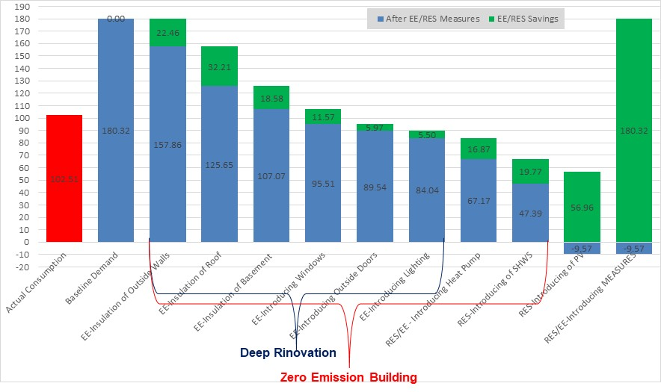
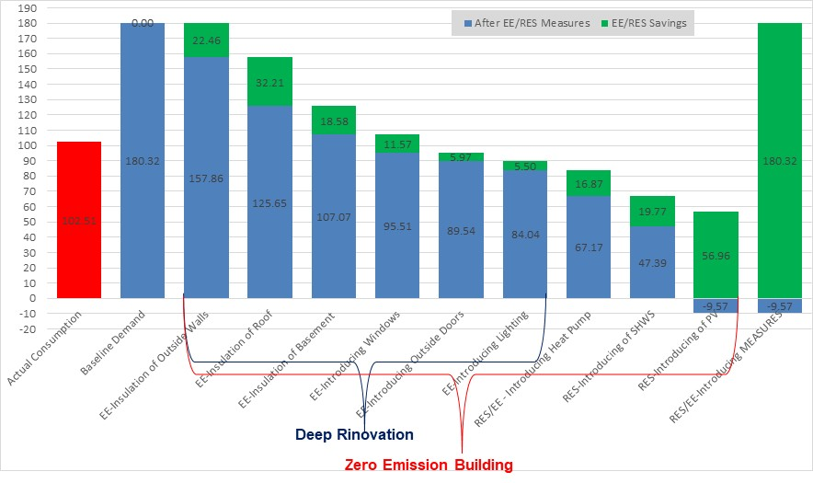
Figura 5.4: Konsumi/kerkesa/kursimet totale specifike vjetore te energjise per ndertesat referente te NQ-se, per secilen mase EE/RES per zonen 1, kWh/m² vit
Burimi: Llogaritur nga Konsulentet

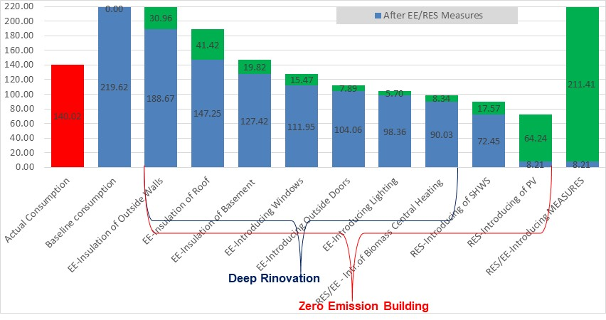
Figura 5.5: Konsumi/kerkesa/kursimet totale specifike vjetore te energjise per ndertesat referente te NQ-se, per secilen mase EE/RES per zonen 2, kWh/m² vitBurimi: Llogaritur nga Konsulentet

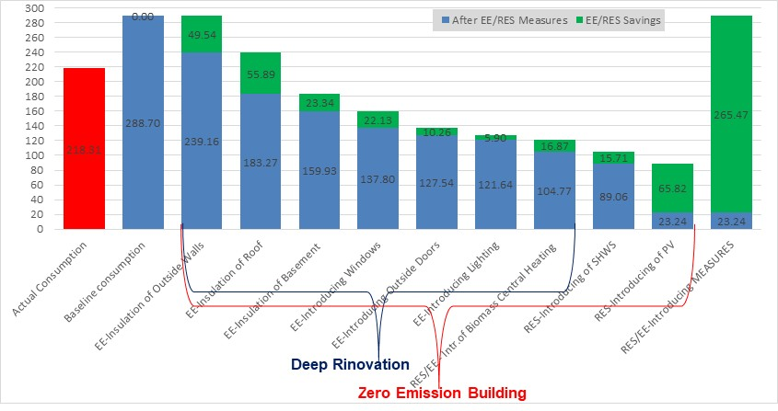
Figura 5.6: Konsumi/kerkesa/kursimet totale specifike vjetore te energjise per ndertesat referente te NQ-se, per secilen mase EE/RES per zonen 3, kWh/m2 vit
Burimi: Llogaritur nga Konsulentet

Duke pasur parasysh faktin se legjislacioni aktual ne Shqiperi percakton vetem kerkesat e energjise pothuajse zero (NZE) (projektligji qe percakton kerkesat e ndertesave me emetime zero eshte aktualisht ne fazen e miratimit), paketa e masave me emetime zero (skenari II) po krahasohet me parametrat e energjise pothuajse zero - d.m.th., Vendimin e Keshillit te Ministrave Nr. 537, date 8/7/2020. Duhet te permbushen parametrat e meposhtem:

Duke pasur parasysh faktin se legjislacioni aktual ne Shqiperi percakton vetem kerkesat e energjise pothuajse zero (NZE) (projektligji qe percakton kerkesat e ndertesave me emetime zero eshte aktualisht ne fazen e miratimit), paketa e masave me emetime zero (skenari II) po krahasohet me parametrat e energjise pothuajse zero - d.m.th., Vendimin e Keshillit te Ministrave Nr. 537, date 8/7/2020. Duhet te permbushen parametrat e meposhtem: Te gjitha kushtet e permendura me siper per permbushjen e kerkesave te Energjise Zero per ndertesen referente te NQ-se jane permbushur sipas rezultateve perkatese te paraqitura ne Tabelen 5.5.

Tabela 5.5: Permbledhje e permbushjes se kerkesave te nderteses NZE per ndertesen referente DH
Kerkesat e Nderteses NZE | Ndertesa Referente DH ne Zonen 1 | Ndertesa Referente DH ne Zonen 2 | Ndertesa Referente DH ne Zonen 3
Kursime specifike te energjise, % | 80.69% | 91.08% | 93.17%
Pjesa e BRE-ve per plotesimin e nevojave per energji, % | 59.45% | 39.58% | 32.37%
Certifikata e Shkalles se Performances se Energjise | 9.66 | 9.95 | 9.03
Burimi: Llogaritur nga Konsulentet

Shtojca 29 paraqet kostot specifike per njesi per secilen mase EE/RES te paraqitur me siper. Tabela 5.6 permbledh kostot e investimit te lidhura me te gjitha masat EE/RES per ndertesen referente per Skenarin I (Rinovim i Thelle) (279 Euro/m² - 352 Euro/m²) dhe per Skenarin II (ZEB) (349 Euro/m² - 467 Euro/m²).

Tabela 5.6: Permbledhje e masave te EE dhe BRE
Skenari II | Skenari I | Masa EE/RES | Investimet  Zona 1 [EUR] |  | Investimet  Zona 2 [EUR] |  | Investimet  Zone 3 [EUR]
Skenari i Ndertesave me Emetim Zero EE/RES (Skenari II) | Skenari i Rinovimit te Thelle EE/BRE (Skenari I) | Izolimi termik i mureve te jashtem | 2,763 |  | 3,039 |  | 3,343
Skenari i Ndertesave me Emetim Zero EE/RES (Skenari II) | Skenari i Rinovimit te Thelle EE/BRE (Skenari I) | Izolimi termik i catise | 5,119 |  | 5,631 |  | 6,194
Skenari i Ndertesave me Emetim Zero EE/RES (Skenari II) | Skenari i Rinovimit te Thelle EE/BRE (Skenari I) | Izolimi termik i bodrumit | 3,792 |  | 4,171 |  | 6,194
Skenari i Ndertesave me Emetim Zero EE/RES (Skenari II) | Skenari i Rinovimit te Thelle EE/BRE (Skenari I) | Dritare eficente | 4,763 |  | 4,877 |  | 4,990
Skenari i Ndertesave me Emetim Zero EE/RES (Skenari II) | Skenari i Rinovimit te Thelle EE/BRE (Skenari I) | Dyer te jashtme eficente | 2,328 |  | 2,384 |  | 2,439
Skenari i Ndertesave me Emetim Zero EE/RES (Skenari II) | Skenari i Rinovimit te Thelle EE/BRE (Skenari I) | Sistem pompe nxehtesie | 3,160 |  | 3,792 |  | 4,550
Skenari i Ndertesave me Emetim Zero EE/RES (Skenari II) | Skenari i Rinovimit te Thelle EE/BRE (Skenari I) | Ndricim eficent | 79 |  | 79 |  | 79
Skenari i Ndertesave me Emetim Zero EE/RES (Skenari II) |  | Kolektoret per ngrohjen e ujit me energji diellore | 1,339 |  | 1,443 |  | 1,649
Skenari i Ndertesave me Emetim Zero EE/RES (Skenari II) |  | Sistemet diellore fotovoltaike | 2,880 |  | 3,528 |  | 4,128
Skenari i Ndertesave me Emetim Zero EE/RES (Skenari II) |  | TOTAL | 26,224 |  | 28,944 |  | 33,568
TOTALI (Rinovim i Thelle - Skenari I) (Euro/m2) |  |  | 279 |  | 303 |  | 352
TOTALI (Ndertese me Energji Zero - Skenari II) (Euro/m2) |  |  | 349 |  | 294 |  | 467
Parametrat e pergjithshem financiare per secilin skenar/Pakete dhe per secilen zone: |  |  | Skenari I | Skenari II | Skenari I | Skenari II | Skenari I | Skenari II
Periudha e kthimit te te gjitha investimeve [vite] |  |  | 10.81 | 8.18 | 12.36 | 8.68 | 10.44 | 8.24
Norma e Brendshme e Kthimit – IRR [%] |  |  | 9.25% | 12.22% | 8.09% | 11.52% | 9.58% | 12.14%
Burimi: Llogaritur nga Konsulentet

Vlerat e llogaritura me siper perdoren me tej ne percaktimin e planit te rruges se Shqiperise per vitet 2030, 2040 dhe 2050 dhe nevojat per investime.

Ndërtesat publike referente qendrore dhe bashkiake të Shqipërisë
Stoku i ndërtesave publike bashkiake dhe qendrore analizohet në detaje në Kapitullin 3. Analizat e kategorizojnë stokun e ndërtesave publike në pesë lloje ndërtesash referente: i) Bashkiake: Shkolla fillore dhe të tjera, çerdhe dhe kopshte femijesh; ii) Bashkiake: Të gjitha ndërtesat e tjera administrative; iii) Qendrore: Universitetet dhe konviktet; iv) Qendrore: Të gjitha ndërtesat shëndetësore dhe sociale dhe v) Qendrore: Të gjitha ndërtesat administrative të të gjitha ministrive dhe agjencive. Informacioni i dhënë në Kapitullin 3 shërben si një bazë të dhënash themelore për përcaktimin e ndërtesave referente për stokun e ndërtesave publike. Tabela 5.6 paraqet madhësinë mesatare (sipërfaqja e totale në m²) dhe HDD-të për 5 llojet e ndërtesave referente.

Tabela 5.6.: Përcaktimi i Ndërtesave Referente për Stokun e Ndërtesave Rezidenciale në Shqipëri
Kategoria | Numri i Ndërtesave Publike | Sipërfaqja Totale (m2) | Sipërfaqja Mesatare e Katit të Ndërtesave Referente  m2/ndertese | HDD Mesatare e Ponderuar për Zonën 1 | HDD Mesatare e Ponderuar për Zonën 2 | HDD Mesatare e Ponderuar për Zonën 3
Bashkiake: Cerdhe, Kopshte, Shkolla fillore dhe ndertesa te tjera te sistemit te edukimit | 3,141 | 2,217,546 | 706 | 1,071 | 1,561 | 2,692
Bashkiake: Te gjitha Ndertesat e tjera Administrative | 1,323 | 590,058 | 446 | 1,071 | 1,561 | 2,692
Qendrore: Universitete & Konvikte | 318 | 737,442 | 2,319 | 1,071 | 1,561 | 2,692
Qendrore: Te gjitha ndertesat shendetesore dhe sociale | 2,438 | 543,674 | 223 | 1,071 | 1,561 | 2,692
Qendrore: Te gjitha Ndertesat Administrative te te gjitha Ministrive dhe Agjencive | 2,273 | 2,052,519 | 903 | 1,071 | 1,561 | 2,692
Burimi: Llogaritur nga Konsulentet

Ndërtesat referente të shërbimeve private dhe komerciale në Shqipëri
Ndërtesat e sektorit komercial dhe privat kategorizohen në 6 lloje ndërtesash të analizuara në detaje në kapitullin 3, dhe ato janë: i) Tregtia me shumicë dhe pakicë (dyqane, magazina, supermarkete); ii) Zyra private të profesioneve të ndryshme; iii) Kopshte/shkolla/universitete private; iv) Hotele dhe restorante; v) Ndërtesa të sektorit privat të shëndetësisë; dhe vi) Ndërtesa dhe ambiente për aktivitete kulturore, sportive dhe të tjera. Të dhënat e mëposhtme u llogaritën për ndërtesat referente të ndërtesave të shërbimeve private dhe ndërtesave komerciale bazuar në të dhënat e INSTAT. Informacioni i dhënë në Kapitullin 3 shërben si një bazë të dhënash themelore për përcaktimin e ndërtesave referente për stokun e ndërtesave të shërbimeve private dhe ndërtesave komerciale. Tabela 5.7 paraqet madhësinë mesatare (sipërfaqja e dyshemesë në m²) dhe HDD-të për 6 llojet e ndërtesave referente.

Tabela 5.7.: Përcaktimi i Ndërtesave Referente për Stokun e Ndërtesave Private Tregtare në Shqipëri
Kategoria | Numri i Ndërtesave Private Komerciale | Siperfaqja totale (m2) | Siperfaqja mesatare e katit te ndertesave referente m2/ndertese | HDD Mesatare e Ponderuar për Zonën 1 | HDD Mesatare e Ponderuar për Zonën 2 | HDD Mesatare e Ponderuar për Zonën 3
Ndertesa komerciale te shitjes me shumice dhe pakice | 44267 | 5,291,913 | 120 | 1,071 | 1,561 | 2,692
Zyrat Private | 18591 | 1,132,603 | 61 | 1,071 | 1,561 | 2,692
Ndertesa private arsimore | 1361 | 746,235 | 548 | 1,071 | 1,561 | 2,692
Hotele dhe restorante | 17962 | 11,040,247 | 615 | 1,071 | 1,561 | 2,692
Ndertesat private te kujdesit shendetesor | 2389 | 538,320 | 225 | 1,071 | 1,561 | 2,692
Ndertesat private sportive | 527 | 212,118 | 403 | 1,071 | 1,561 | 2,692
Burimi: Llogaritur nga Konsulentet

Faktorët e energjisë primare
Faktorët e furnizimit me burime primare te energji të përdorur në Shqipëri bazohen në Bilancin e Energjisë për vitin 2023 dhe paraqiten në Tabelën 5.8.

Tabela 5.8: Faktorët e furnizimit me energji primare për Shqipërinë
Burimet Primare të Energjisë | Lëndë djegëse të ngurta | Gaz natyror | Nafta bruto dhe produktet neto të importuara të naftës | Biomasa (Dru zjarri) | Energji elektrike e importuar nga hidrocentralet dhe rrjeti | Energjia Diellore | Nxehtësia e derivuar
Burimet Primare të Energjisë, ktoe | 175.60 | 4.41 | 1149.66 | 139.20 | 695.41 | 35.14 | 6.39
Konsumi i energjisë nga perdoruesit final, ktoe | 130.1 | 4.2 | 1057.7 | 139.20 | 558.52 | 35.14 | 4.7
Faktorët e Furnizimit me Energji Primare | 1.350 | 1.052 | 1.087 | 1.000 | 1.245 | 1.000 | 1.360
Burimi: Përgatitur nga Konsulenti bazuar në Bilancin e Energjisë së Shqipërisë 2023, INSTAT, MIE/AKBN

Shqipëria ka një faktor mesatar shumë të ulët të ponderuar të furnizimit me energji primare të barabartë me 1.13 (për shkak të kontributit të BRE-ve të barabartë me 43.41%, pasi furnizimi vjen pothuajse tërësisht nga prodhimi i energjisë elektrike nga hidrocentralet dhe centralet diellore, për më tepër, shumë pak sisteme të vogla ngrohjeje qendrore që ekzistojnë bazohen në peleta/biomasa, dhe sistem diellor të ujit të ngrohtë), krahasuar me shumicën e vendeve të Ballkanit Perëndimor, të cilat kanë një faktor primar më të lartë se 1.75.

Përmbledhje e Konsumit të Energjisë Primare, Kërkesës dhe Emetimeve të GHG-ve për vitin bazë

Stoku i ndërtesave rezidenciale
Tabela 5.78 paraqet strukturën e nënkategorive të stokut të ndërtesave rezidenciale në Shqipëri, së bashku me vlerësimet e konsumit dhe kërkesës së tyre specifike per energji nga burimet primare dhe per konsumin final për: i. Konsumin aktual të energjisë (viti 2023 bazuar në bilancin e energjisë), ii. Kërkesën për energji sipas skenarit baze, iii. Kërkesën për energji për rinovim të thellë, dhe iv. Kërkesën për energji per ZEB. Të gjitha shifrat e paraqitura në Tabelën 5.9 bazohen në llogaritjet e detajuara të kryera për secilën ndërtesë rezidenciale referente të paraqitur në Sesionin 5.1. Rezultatet paraqesin energjinë primare dhe energjine per konsumatoret perfundimtar për njësi të sipërfaqes bazuar në konsumin aktual dhe përmbushjen e kushteve të komfortit sipas ligjit EPB dhe akteve nënligjore të tij, të shprehura në kWh/(m2·vit).

Tabela 5.9.: Stoku i ndërtesave rezidenciale dhe skenarët specifikë të konsumit dhe kerkeses per energji primare dhe te perdorur nga konsumatoret final
Nënkategoritë e Stokut të Ndërtesave Rezidenciale | Numri i Ndërtesave | Numri i banesave | Sipas Konsumit Aktual (2023)  kWh/m2·vit |  | Sipas Skenarit Bazë për Energji (përmbushja e komfortit pa EE/RES)  kWh/m2·vit |  | Duke marrë parasysh Kërkesën për Energji për Rinovim të Thellë (përmbushja e komfortit me EE/RES)  kWh/m2·vit |  | Sipas Kërkesës për Energji Primare të ZEB-ve (përmbushja e komfortit me EE/RES, kWh/m2·vit)
Nënkategoritë e Stokut të Ndërtesave Rezidenciale | Numri i Ndërtesave | Numri i banesave | Energjia Primare Specifike | Energjia Specifike Përfundimtare | Energjia Primare Specifike | Energjia Specifike Përfundimtare | Energjia Primare Specifike | Energjia Specifike Përfundimtare | Energjia Primare Specifike | Energjia Specifike Përfundimtare
Zona klimatike 1
Shtëpi e veçuar | 240,984 | 240,984 | 118.72 | 102.51 | 208.84 | 180.32 | 77.78 | 67.17 | -10.53 | -9.09
Shtëpi gjysmë e veçuar | 44,062 | 44,062 | 84.09 | 72.61 | 210.79 | 182.02 | 81.88 | 70.70 | 14.99 | 12.94
Shtëpi ne rresht ose me tarrace | 7,207 | 24,760 | 78.82 | 68.34 | 185.54 | 160.87 | 88.33 | 76.27 | 21.57 | 18.62
MAB | 8,518 | 175,690 | 76.23 | 66.10 | 188.72 | 163.62 | 84.75 | 73.18 | 21.85 | 18.87
Zona klimatike 2
Shtëpi e veçuar | 72,953 | 72,953 | 161.71 | 140.02 | 219.62 | 253.65 | 103.97 | 90.03 | 9.48 | 8.21
Shtëpi gjysmë e veçuar | 13,793 | 13,793 | 114.55 | 99.18 | 255.53 | 221.25 | 108.44 | 93.89 | 52.14 | 45.14
Shtëpi ne rresht ose me tarrace | 2,333 | 8,016 | 107.66 | 93.34 | 227.91 | 197.61 | 115.82 | 100.01 | 57.65 | 49.78
MAB | 2,553 | 52,666 | 111.92 | 97.04 | 223.15 | 193.47 | 103.69 | 89.53 | 55.64 | 48.04
Zona klimatike 3
Shtëpi e veçuar | 46,297 | 72,953 | 251.79 | 218.31 | 332.98 | 288.70 | 121.33 | 104.77 | 26.91 | 23.24
Shtëpi gjysmë e veçuar | 8,744 | 13,793 | 178.35 | 154.63 | 333.49 | 289.15 | 126.33 | 109.08 | 61.64 | 53.22
Shtëpi ne rresht ose me tarrace | 1,491 | 8,016 | 167.86 | 145.54 | 308.79 | 267.73 | 139.19 | 120.19 | 90.27 | 77.95
MAB | 1,611 | 52,666 | 168.27 | 145.89 | 309.51 | 268.36 | 131.87 | 113.87 | 76.70 | 66.22
Burimi: Përgatitur nga Konsulenti bazuar në llogaritjet e ndërtesave rezidenciale reference

Tabela 5.10 paraqet emetimet specifike përkatëse të GES-ve që lidhen me: i. Konsumin aktual të energjisë (viti 2023 bazuar në bilancin e energjisë), ii. Kërkesën bazë për energji, iii. Kërkesën për energji për rinovim të thellë, dhe iv. Kërkesën për energji për ZEB-të.

Tabela 5.10.: Emetimet specifike të GES/GHG-ve të lidhura me stokun e ndërtesave rezidenciale për Skenarët e Konsumit dhe Kerkeses të Energjisë Primare dhe asaj Finale
Nënkategoritë e Stokut të Ndërtesave Rezidenciale | Numri i Ndërtesave | Numri i banesave | Emetimet e GS sipas Konsumit Aktual (2023)  kg CO2/m2·vit | Emetimet e GS sipas Skenarit Bazë për Energji (përmbushja e komfortit pa EE/RES)  kg CO2/m2·vit | Emetimet e GS-ve sipas Kërkesës për Energji për Rinovim të Thellë (përmbushja e komfortit me EE/RES)  kg CO2/m2·vit | Emetimet e GS-ve sipas Kërkesës për Energji Primare të ZEB-ve (përmbushja e komfortit me EE/RES, kg CO2/m2·vit
Zona klimatike 1
Shtëpi e veçuar | 240,984 | 240,984 | 23.86 | 41.96 | 15.63 | -2.12
Shtëpi gjysmë e veçuar | 44,062 | 44,062 | 17.22 | 43.15 | 16.76 | 3.07
Shtëpi ne rresht ose me tarrace | 7,207 | 24,760 | 17.56 | 41.34 | 19.60 | 4.79
MAB | 8,518 | 175,690 | 17.90 | 44.32 | 19.82 | 5.11
Zona klimatike 2
Shtëpi e veçuar | 72,953 | 72,953 | 30.16 | 38.85 | 14.47 | -1.96
Shtëpi gjysmë e veçuar | 13,793 | 13,793 | 21.37 | 39.21 | 15.23 | 2.79
Shtëpi ne rresht ose me tarrace | 2,333 | 8,016 | 16.93 | 29.18 | 13.83 | 3.38
MAB | 2,553 | 52,666 | 23.39 | 39.44 | 17.64 | 4.55
Zona klimatike 3
Shtëpi e veçuar | 46,297 | 72,953 | 25.48 | 32.81 | 12.22 | -1.65
Shtëpi gjysmë e veçuar | 8,744 | 13,793 | 23.45 | 43.04 | 16.72 | 3.06
Shtëpi ne rresht ose me tarrace | 1,491 | 8,016 | 24.22 | 41.75 | 19.79 | 4.83
MAB | 1,611 | 52,666 | 19.34 | 32.60 | 14.58 | 3.76
Burimi: Përgatitur nga Konsulenti bazuar në llogaritjet e ndërtesave rezidenciale reference

Ndërtesat Publike Qendrore dhe Bashkiake
Tabela 5.80 paraqet nënkategoritë e Stokut të Ndërtesave Publike Qendrore dhe Bashkiake të Shqipërisë, së bashku me vlerësimet e konsumit dhe kërkesës së tyre specifike per burime primare dhe konsum final për: i. Konsumin aktual të energjisë (viti 2023 bazuar në bilancin e energjisë), ii. Kërkesën bazë për energji, iii. Kërkesën për energji për rinovim të thellë, dhe iv. Kërkesën për energji të ZEB-ve. Të gjitha shifrat e paraqitura në Tabelën 5.11 bazohen në llogaritjet e detajuara të kryera për secilën Ndërtesë Publike Qendrore dhe Bashkiake referente të paraqitur në Sesionin 5.3. Rezultatet paraqesin energjinë primare dhe ate te konsumuar dhe ate finale për njësi të sipërfaqes bazuar në konsumin aktual dhe përmbushjen e kushteve të komfortit sipas ligjit EPB dhe akteve nënligjore të tij, të shprehura në kWh/(m2·vit).

Tabela 5.11.: Nënkategoritë e Stokut të Ndërtesave Publike Qendrore dhe Bashkiake dhe Skenarët e Konsumit dhe Kërkesës per Energji Primare/Finale
Nënkategoritë e Stokut të Ndërtesave Publike Qendrore dhe Bashkiake | Numri i Ndërtesave | Sipas Konsumit Aktual (2023)  kWh/m2·vit |  | Sipas Skenarit Bazë për Energji (përmbushja e komfortit pa EE/RES)  kWh/m2·vit |  |  | Sipas Kërkesës për Energji për Rinovim të Thellë (përmbushja e komfortit me EE/RES)  kWh/m2·vit |  |  |  | Sipas Kërkesës për Energji Primare per ZEB (përmbushja e komfortit me EE/RES, kWh/m2·vit)
 | Numri i Ndërtesave | Energjia Primare Specifike | Energjia Finale Specifike | Energjia Primare Specifike |  | Energjia Finale Specifike | Energjia Primare Specifike |  | Energjia Finale Specifike |  | Energjia Primare Specifike |  |  | Energjia Finale Specifike
Zona klimatike 1
Bashkiake: Shkolla fillore dhe të tjera, çerdhe dhe kopshte femijesh | 1,536 | 81.72 | 71.05 |  | 106.16 | 92.30 |  | 35.45 |  | 30.82 |  | 14.89 | 12.95
Bashkiake: Të gjitha ndërtesat e tjera administrative | 546 | 53.49 | 46.50 |  | 120.08 | 104.40 |  | 41.10 |  | 35.74 |  | 10.95 | 9.52
Qendrore: Universitete dhe Konvikte | 228 | 59.43 | 51.67 |  | 118.48 | 103.01 |  | 64.59 |  | 56.16 |  | 18.84 | 16.38
Qendrore: Të gjitha ndërtesat shëndetësore dhe sociale | 1,164 | 130.01 | 113.03 |  | 171.47 | 149.07 |  | 91.44 |  | 79.50 |  | 31.12 | 27.05
Qendrore: Të gjitha ndërtesat administrative të të gjitha ministrive dhe agjencive | 1,384 | 63.48 | 55.19 |  | 115.72 | 100.61 |  | 59.12 |  | 51.40 |  | 22.97 | 19.97
Zona klimatike 2
Bashkiake: Shkolla fillore dhe të tjera, çerdhe dhe kopshte femijesh | 922 | 111.31 | 97.04 |  | 185.10 | 161.37 |  | 49.33 |  | 43.01 |  | 25.44 | 22.18
Bashkiake: Të gjitha ndërtesat e tjera administrative | 391 | 72.86 | 63.52 |  | 150.64 | 131.33 |  | 53.62 |  | 46.75 |  | 28.87 | 25.17
Qendrore: Universitete dhe Konvikte | 64 | 80.95 | 70.58 |  | 140.26 | 122.28 |  | 69.98 |  | 61.01 |  | 31.96 | 27.86
Qendrore: Të gjitha ndërtesat shëndetësore dhe sociale | 687 | 177.09 | 154.38 |  | 203.16 | 177.12 |  | 97.55 |  | 85.05 |  | 48.66 | 42.42
Qendrore: Të gjitha ndërtesat administrative të të gjitha ministrive dhe agjencive | 487 | 96.13 | 83.81 |  | 138.75 | 120.97 |  | 65.06 |  | 56.72 |  | 36.17 | 31.53
Zona klimatike 3
Bashkiake: Shkolla fillore dhe të tjera, çerdhe dhe kopshte femijesh | 586 | 262.47 | 229.78 |  | 291.20 | 254.92 |  | 94.10 |  | 82.38 |  | 75.79 | 66.35
Bashkiake: Të gjitha ndërtesat e tjera administrative | 344 | 109.08 | 95.49 |  | 214.50 | 187.78 |  | 82.35 |  | 72.10 |  | 64.22 | 56.22
Qendrore: Universitete dhe Konvikte | 16 | 121.20 | 106.10 |  | 188.33 | 164.87 |  | 94.51 |  | 82.74 |  | 63.85 | 55.90
Qendrore: Të gjitha ndërtesat shëndetësore dhe sociale | 511 | 265.12 | 232.10 |  | 276.08 | 241.69 |  | 125.65 |  | 109.99 |  | 87.39 | 76.51
Qendrore: Të gjitha ndërtesat administrative të të gjitha ministrive dhe agjencive | 328 | 143.92 | 126.00 |  | 192.08 | 168.15 |  | 88.69 |  | 77.65 |  | 65.35 | 57.21
Burimi: Përgatitur nga Konsulenti bazuar në llogaritjet e ndërtesave rezidenciale reference

Tabela 5.12 paraqet emetimet specifike përkatëse të GES-ve që lidhen me: i. Konsumin aktual të energjisë (viti 2023 bazuar në bilancin e energjisë), ii. Kërkesën bazë për energji, iii. Kërkesën për energji për rinovim të thellë, dhe iv. Kërkesën për energji për ZEB-të.

Tabela 5.12.: Emetimet specifike të GS-ve të lidhura me nënkategoritë e Stokut të Ndërtesave Publike Qendrore dhe Bashkiake për Skenarët e Konsumit dhe Kërkesës
Nënkategoritë e Stokut të Ndërtesave Publike Qendrore dhe Bashkiake | Numri i Ndërtesave | Emetimet e GS sipas Konsumit Aktual (2023)  kg CO2/m2·vit | Emetimet e GS sipas Skenarit Bazë për Energji (përmbushja e komfortit pa EE/RES)  kg CO2/m2·vit | Emetimet e GS-ve sipas Kërkesës për Energji për Rinovim të Thellë (përmbushja e komfortit me EE/RES)  kg CO2/m2·vit | Emetimet e GS-ve sipas Kërkesës për Energji Primare per ZEB (përmbushja e komfortit me EE/RES, kg CO2/m2·vit
Zona klimatike 1
Bashkiake: Shkolla fillore dhe të tjera, çerdhe dhe kopshte femijesh | 1,536 | 16.65 | 21.62 | 7.22 | 3.03
Bashkiake: Të gjitha ndërtesat e tjera administrative | 546 | 10.65 | 23.90 | 8.18 | 2.18
Qendrore: Universitete dhe Konvikte | 228 | 14.04 | 27.98 | 15.26 | 4.45
Qendrore: Të gjitha ndërtesat shëndetësore dhe sociale | 1,164 | 28.57 | 37.68 | 20.09 | 6.84
Qendrore: Të gjitha ndërtesat administrative të të gjitha ministrive dhe agjencive | 1,384 | 15.16 | 27.63 | 14.12 | 5.49
Zona klimatike 2
Bashkiake: Shkolla fillore dhe të tjera, çerdhe dhe kopshte femijesh | 922 | 25.78 | 42.87 | 11.43 | 5.89
Bashkiake: Të gjitha ndërtesat e tjera administrative | 391 | 16.29 | 33.68 | 11.99 | 6.45
Qendrore: Universitete dhe Konvikte | 64 | 17.90 | 31.02 | 15.48 | 7.07
Qendrore: Të gjitha ndërtesat shëndetësore dhe sociale | 687 | 39.86 | 45.73 | 21.96 | 10.95
Qendrore: Të gjitha ndërtesat administrative të të gjitha ministrive dhe agjencive | 487 | 25.31 | 36.53 | 17.13 | 9.52
Zona klimatike 3
Bashkiake: Shkolla fillore dhe të tjera, çerdhe dhe kopshte femijesh | 586 | 62.71 | 69.57 | 22.48 | 18.11
Bashkiake: Të gjitha ndërtesat e tjera administrative | 344 | 22.14 | 43.53 | 16.71 | 13.03
Qendrore: Universitete dhe Konvikte | 16 | 30.00 | 46.61 | 23.39 | 15.80
Qendrore: Të gjitha ndërtesat shëndetësore dhe sociale | 511 | 69.22 | 72.08 | 32.80 | 22.82
Qendrore: Të gjitha ndërtesat administrative të të gjitha ministrive dhe agjencive | 328 | 38.91 | 51.92 | 23.98 | 17.67

Ndërtesat e Shërbimeve Private dhe Tregtare
Tabela 5.13 paraqet nënkategoritë e Stokut të Ndërtesave të Shërbimeve Private dhe Tregtare të Shqipërisë, së bashku me vlerësimet e konsumit dhe kerkeses së tyre specifike per energji primare dhe finale per: i. Konsumin aktual të energjisë (viti 2023 bazuar në bilancin e energjisë), ii. Skenarin bazë për energji, iii. Kërkesën për energji për rinovim të thellë, dhe iv. Kërkesën për energji per ZEB. Të gjitha shifrat e paraqitura në Tabelën 5.13 bazohen në llogaritjet e detajuara të kryera për secilën Ndërtesë Referente të Shërbimeve Private dhe Tregtare të paraqitur në Sesionin 5.1. Rezultatet paraqesin energjinë primare dhe finale për njësi të sipërfaqes së dyshemesë bazuar në konsumin aktual dhe përmbushjen e kushteve të komfortit sipas ligjit EPB dhe akteve nënligjore të tij, të shprehura në kWh/(m2·vit).

Tabela 5.13.: Emetimet specifike të GES-ve që lidhen me nënkategoritë e Stokut të Ndërtesave të Shërbimeve Private dhe Tregtare për Skenarët e Konsumit dhe Kërkesës per Energji Primare/Finale
Nënkategoritë e Ndërtesave të Shërbimeve Private dhe Tregtare | Numri i Ndërtesave | Sipas Konsumit Aktual (2023)  kWh/m2·vit |  |  |  | Sipas Skenarit Bazë për Energji (përmbushja e komfortit pa EE/RES)  kWh/m2·vit |  |  |  | Sipas Kërkesës për Energji për Rinovim të Thellë (përmbushja e komfortit me EE/RES)  kWh/m2·vit |  |  |  | Sipas Kërkesës për Energji Primare per ZEB (përmbushja e komfortit me EE/RES, kWh/m2·vit)
 | Numri i Ndërtesave | Energjia Primare Specifike |  | Energjia Finale Specifike |  | Energjia Primare Specifike |  | Energjia Finale Specifike |  | Energjia Primare Specifike |  | Energjia Finale Specifike |  | Energjia Primare Specifike |  |  | Energjia Finale Specifike
Zona klimatike 1
Ndërtesa te shtijeve me shumicë dhe pakicë | 35,155 |  | 81.51 |  | 69.43 |  | 119.06 |  | 101.42 |  | 62.77 |  | 53.47 |  | 16.17 | 13.77
Zyra | 14,764 |  | 96.38 |  | 82.10 |  | 96.87 |  | 82.52 |  | 38.92 |  | 33.15 |  | 9.55 | 8.13
Ndërtesa arsimore | 1,081 |  | 103.35 |  | 89.24 |  | 106.78 |  | 92.20 |  | 46.81 |  | 40.42 |  | 15.89 | 13.72
Hotele dhe restorante | 14,265 |  | 155.57 |  | 132.52 |  | 157.33 |  | 134.02 |  | 99.50 |  | 84.76 |  | 30.42 | 25.91
Objekte të kujdesit shëndetësor | 1,898 |  | 110.00 |  | 93.70 |  | 128.31 |  | 109.30 |  | 54.28 |  | 46.24 |  | 20.12 | 17.14
Objekte sportive | 419 |  | 66.86 |  | 56.58 |  | 106.75 |  | 90.33 |  | 27.19 |  | 23.01 |  | 3.88 | 3.29
Zona klimatike 2
Ndërtesa te shtijeve me shumicë dhe pakicë | 5,674 |  | 109.23 |  | 93.94 |  | 136.66 |  | 117.52 |  | 64.30 |  | 55.29 |  | 25.66 | 22.07
Zyra | 2,383 |  | 109.23 |  | 93.94 |  | 114.27 |  | 98.27 |  | 43.05 |  | 37.02 |  | 19.97 | 17.17
Ndërtesa arsimore | 174 |  | 138.49 |  | 120.74 |  | 173.64 |  | 151.38 |  | 74.67 |  | 65.10 |  | 39.79 | 34.69
Hotele dhe restorante | 2,302 |  | 169.89 |  | 146.10 |  | 180.64 |  | 155.35 |  | 105.83 |  | 91.00 |  | 47.45 | 40.81
Objekte të kujdesit shëndetësor | 306 |  | 147.42 |  | 126.78 |  | 156.73 |  | 134.78 |  | 60. 84 |  | 52.32 |  | 34.97 | 30.08
Objekte sportive | 68 |  | 90.10 |  | 76.54 |  | 134.08 |  | 113.91 |  | 35.84 |  | 30.45 |  | 17.21 | 14.62
Zona klimatike 3
Ndërtesa te shtijeve me shumicë dhe pakicë | 3,439 |  | 172.66 |  | 149.09 |  | 180.17 |  | 155.57 |  | 78.43 |  | 67.72 |  | 42.66 | 36.84
Zyra | 1,444 |  | 172.66 |  | 149.09 |  | 158.30 |  | 136.69 |  | 55.45 |  | 47.88 |  | 36.11 | 31.18
Ndërtesa arsimore | 106 |  | 218.90 |  | 191.63 |  | 235.38 |  | 206.06 |  | 94.52 |  | 82.75 |  | 67.91 | 59.45
Hotele dhe restorante | 1,395 |  | 233.03 |  | 201.21 |  | 233.80 |  | 201.88 |  | 128.45 |  | 110.91 |  | 71.52 | 61.76
Objekte të kujdesit shëndetësor | 186 |  | 233.03 |  | 201.21 |  | 223.71 |  | 193.16 |  | 87.56 |  | 75.61 |  | 67.95 | 58.68
Objekte sportive | 41 |  | 142.61 |  | 121.49 |  | 197.96 |  | 168.63 |  | 61.01 |  | 51.97 |  | 47.03 | 40.06

Tabela 5.14 paraqet emetimet specifike përkatëse të GES-ve që lidhen me: i. Konsumin aktual të energjisë (viti 2023 bazuar në bilancin e energjisë), ii. Skenarin bazë për energji, iii. Kërkesën për energji për rinovim të thellë, dhe iv. Kërkesën për energji për ZEB.

Tabela 5.14.: Emetimet specifike të GS-ve të lidhura me nënkategoritë e Stokut të Ndërtesave të Shërbimeve Private dhe Tregtare për Skenarët e Konsumit dhe Kërkesës
Nënkategoritë e Ndërtesave të Shërbimeve Private dhe Tregtare | Numri i Ndërtesave | Emetimet e GS sipas Konsumit Aktual (2023)  kg CO2/m2·vit | Emetimet e GS sipas Skenarit Bazë për Energji (përmbushja e komfortit pa EE/RES)  kg CO2/m2·vit | Emetimet e GS-ve sipas Kërkesës për Energji për Rinovim të Thellë (përmbushja e komfortit me EE/RES)  kg CO2/m2·vit | Emetimet e GS-ve sipas Kërkesës për Energji Primare per ZEB (përmbushja e komfortit me EE/RES, kg CO2/m2·vit
Zona klimatike 1
Ndërtesa te shtijeve me shumicë dhe pakicë | 35,155 | 18.55 | 27.10 | 14.29 | 3.68
Zyra | 14,764 | 21.94 | 22.05 | 8.86 | 2.17
Ndërtesa arsimore | 1,081 | 22.36 | 23.10 | 10.13 | 3.44
Hotele dhe restorante | 14,265 | 33.83 | 34.21 | 21.64 | 6.61
Objekte të kujdesit shëndetësor | 1,898 | 25.00 | 29.16 | 12.33 | 4.57
Objekte sportive | 419 | 15.86 | 25.32 | 6.45 | 0.92
Zona klimatike 2
Ndërtesa te shtijeve me shumicë dhe pakicë | 5,674 | 28.05 | 35.09 | 16.51 | 6.59
Zyra | 2,383 | 28.11 | 29.34 | 11.06 | 5.13
Ndërtesa arsimore | 174 | 31.18 | 39.09 | 16.81 | 8.96
Hotele dhe restorante | 2,302 | 37.29 | 39.65 | 23.23 | 10.42
Objekte të kujdesit shëndetësor | 306 | 33.82 | 35.95 | 13.96 | 8.02
Objekte sportive | 68 | 18.84 | 28.03 | 7.49 | 3.60
Zona klimatike 3
Ndërtesa te shtijeve me shumicë dhe pakicë | 3,439 | 45.88 | 47.87 | 20.84 | 11.34
Zyra | 1,444 | 45.88 | 42.06 | 14.73 | 9.60
Ndërtesa arsimore | 106 | 57.15 | 61.45 | 24.68 | 17.73
Hotele dhe restorante | 1,395 | 53.32 | 53.50 | 29.39 | 16.37
Objekte të kujdesit shëndetësor | 186 | 46.64 | 44.78 | 17.53 | 13.60
Objekte sportive | 41 | 34.65 | 48.10 | 14.82 | 11.43

Objektivat/Targetat për Stokun e Ndërtesave për vitet 2030, 2040, 2050

Përmbledhje e objektivave për Stokun e Ndërtesave në Shqipëri për vitet 2030, 2040 dhe 2050

Stoku i ndërtesave rezidenciale
Plani i dekarbonizimit deri në vitin 2050 përcakton objektivat dhe treguesit që do të përdoren për të monitoruar rezultatet e arritura gjatë periudhave të mëposhtme: 2024-2030, 2031-2035, 2036-2040, 2041-2045 dhe 2046-2050, që korrespondon me objektivin e përgjithshëm të vendosur për rinovimin e stokut të ndërtesave në Shqipëri.

Objektivat për rinovimin e stokut të ndërtesave rezidenciale në Shqipëri janë në përputhje me skenarin me politika dhe masa shtesë të përdorura në NECP-në e rishikuar për periudhën 2021-2050, dhe me objektivat për arritjen e kursimit të energjisë brenda sektorit të banesave. Për më tepër, objektivat për rinovimin e stokut të ndërtesave banesore në Shqipëri janë llogaritur të jenë plotësisht në përputhje me Ligjin EPB, i cili është në përputhje me Direktivën e BE-së në lidhje me EPB (EBPD).

Duhet theksuar se janë marrë në konsideratë edhe aspektet kombëtare të zbatimit të politikave të eficences së energjisë deri më sot, siç është përcaktimi i komponentëve të granteve në skemat e nxitjes dhe përvoja e kufizuar me strukturimin dhe promovimin e instrumenteve financiare. Shkalla aktuale e ngadaltë e rinovimit të ndërtesave, ndërgjegjësimi i ulët i konsumatorëve dhe pronarëve mbi ndikimin e eficences së energjisë dhe përfitimet e saj më të gjera, deri më tani kanë qenë të parakohshme dhe merren në konsideratë duke pasur një shkallë më të ulët rritjeje në periudhën e parë (2025-2030) ndërsa duke rritur shkallën e saj në vitet/periudhat në vijim.

Të gjitha masat dhe politikat që do të përshkruhen në Kapitullin 7, do të lehtësojnë përvetësimin masiv të tregut të teknologjive dhe materialeve të reja EE/RES. Janë vlerësuar tre skenarë për rinovimin e stokut të ndërtesave rezidenciale, ndërsa vetëm njëri po rezulton në dekarbonizim të plotë:

            - Skenari I: Përmbushja e skenarit të emetimeve të GS-ve për banesa, WAM/NECP me ndërhyrje minimale investimesh. Sipas Skenarit I, llogaritjet kryhen me qëllimin kryesor për të përmbushur skenarin e emetimeve të GES-ve (NECP) me ndërhyrje minimale investimesh (50% e ndërtesave pjesë e WPB-ve do të rikonstruktohen sipas konceptit të rinovimit të thellë, dhe 50% e ndërtesave që janë pjesë e ndërtesave të tjera do të rikonstruktohen sipas konceptit ZEB).

            - Skenari II: Arritja e një reduktimi më të lartë të emetimeve të GES-ve krahasuar me Skenarin Rezidencial WAM/NECP. Sipas Skenarit II parashikohet të përmbushet një skenar më i lartë i reduktimit të emetimeve të GES-ve (NECP) me ndërhyrjet e mëposhtme: i. 50% e ndërtesave pjesë e WPB-ve do të rikonstruktohen sipas konceptit të Rinovimit të Thellë; ii. 50% e ndërtesave që janë pjesë e ndërtesave të tjera do të rikonstruktohen sipas konceptit ZEB; dhe iii. Të gjitha ndërtesat e reja do të ndërtohen sipas ZEB-ve.
            - Skenari III: Dekarbonizim i plotë i stokut të ndërtesave rezidenciale. Sipas Skenarit III, parashikohet të ketë dekabonizim të plotë deri në vitin 2050 me ndërhyrjet e mëposhtme: i. 100% e ndërtesave pjesë e WPB do të rikonstruktohen sipas DEEP&ZEB; ii. 100% e ndërtesave që janë pjesë e ndërtesave të tjera do të rikonstruktohen sipas konceptit DEEP&ZEB; dhe iii. Të gjitha ndërtesat e reja do të ndërtohen sipas konceptit ZEB.
Figura 6.1 paraqet llogaritjen e sipërfaqeve kumulative të stokut të ndërtesave rezidenciale (m2) për tre skenarët e lartpërmendur. Çdo vit, sipërfaqja totale e ndërtesave rezidenciale që duhet të rinovohet bazohet në reduktimin specifik të emetimeve të GES-ve për secilën kategori ndërtesash dhe për secilën zonë klimatike bazuar në llogaritjet e detajuara të kryera për ndërtesat rezidenciale referente të paraqitura në sesionin 5.1. Analiza e rezultateve sjell dy përfundime: i) Sipërfaqet kumulative të stokut të ndërtesave për periudhën 2025-2030 janë shumë të afërta për tre skenarët; dhe ii) Vetëm Skenari III garanton dekarbonizim të plotë të stokut rezidencial të barabartë me 94.92 milionë m2. Figura 6.5 paraqet pjesën e sipërfaqeve të ndërtesave rezidenciale të zëna (m2) që parashikohen të rinovohen krahasuar me sipërfaqen totale.

Figura 6.2 paraqet llogaritjen e investimeve kumulative përkatëse të kërkuara për rinovimin e stokut të ndërtesave rezidenciale për tre skenarët e lartpërmendur. Investimet vjetore të kërkuara për stokun e ndërtesave rezidenciale të planifikuara për t'u rinovuar bazohen në investimet specifike unitare për secilën kategori ndërtesash dhe për secilën zonë klimatike bazuar në llogaritjet e detajuara të kryera për ndërtesat referente rezidenciale të paraqitura në Sesionin 5.1. Analiza e rezultateve nxjerr përfundimin se për një dekarbonizim të plotë, investimi kumulativ i kërkuar do të arrinte në 26,869 milionë Euro. Figura 6.6 paraqet Investimet kumulative (Euro) për zonat e stokut të ndërtesave rezidenciale për tre skenarë për të gjithë periudhën 2024-2050.

Figura 6.3 paraqet llogaritjen e reduktimit kumulativ të emetimeve të GES-ve të stokut të ndërtesave rezidenciale për tre skenarët e përmendur më sipër. Reduktimi vjetor i emetimeve të GS-ve llogaritet bazuar në reduktimin specifik unitar të emetimeve të GES-ve për secilën kategori ndërtesash dhe për secilën zonë klimatike bazuar në llogaritjet e detajuara të kryera për ndërtesat referente të banimit të paraqitura në sesionin 5.1. Analiza e rezultateve tregon se emetimet e GES-ve për skenarin III do të jenë të barabarta me 16.98% krahasuar me emetimet e GES-ve të vitit bazë - 2023.

Figura 6.4 paraqet llogaritjen e kërkesës përkatëse për energji nga konsumatoret final për stokun e ndërtesave rezidenciale për tre skenarët e përmendur më sipër. Kërkesa përfundimtare për energji për stokun e ndërtesave rezidenciale të planifikuara për t'u rinovuar bazohet në kursimet specifike të energjisë unitare qe kerkohet nga konsumatoret final për secilën kategori ndërtesash dhe për secilën zonë klimatike bazuar në llogaritjet e detajuara të kryera për ndërtesat rezidenciale referente të paraqitura në Sesionin 5.1.

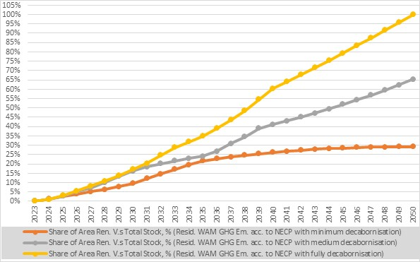 | 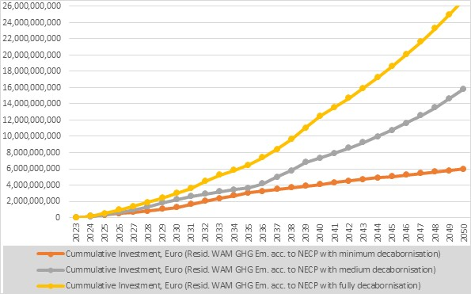
Figura 6.1: Rinovimi kumulativ i pritur i sipërfaqes së stokut të ndërtesave rezidenciale (i shprehur në % kundrejt stokut total)  Burimi: Llogaritur nga Konsulentet | Figura 6.2: Investimet e pritura kumulative (Euro) për rinovimin e stokut të ndërtesave rezidenciale për tre skenarë  Burimi: Llogaritur nga Konsulentet
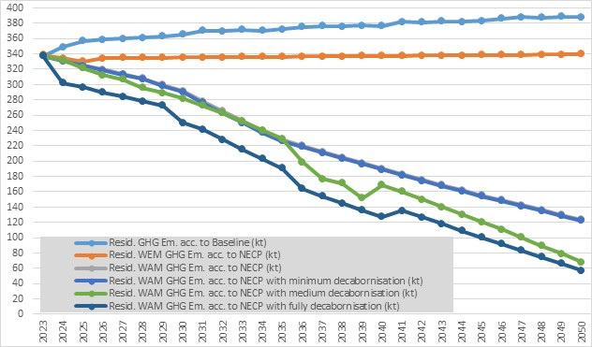 | 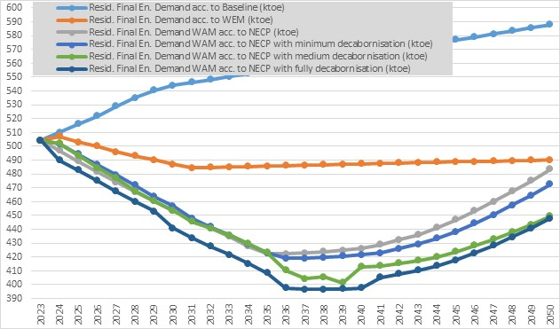
Figura 6.3: Reduktimi e pritur e emetimeve të gazeve me efekt sere për shkak të rinovimit të stokut të ndërtesave rezidenciale për të gjithe skenarët  Burimi: Llogaritur nga Konsulentet | Figura 6.4: Kërkesa finale për energji pas rinovimit për stokun e ndertesave rezidenciale për të gjithe skenarët  Burimi: Llogaritur nga Konsulentet

Figura 6.7 paraqet pjesën e investimeve kumulative (Euro) për rinovimin e stokut të ndërtesave të banimit kundrejt PBB-së kumulative, në periudhën 2024-2050, për tre skenarë. Shtytja e sektorit të ndërtimit, së pari drejt rinovimeve të ndërtesave dhe së dyti ndërtimi i ndërtesave të reja me konceptin e ZEB-ve, do të krijojë një rritje të qëndrueshme për këtë sektor të rëndësishëm të ekonomisë Shqiptare. Deri në vitin 2030, pritet realisht që veprimet e rinovimit të fitojnë terren paralelisht me një rritje graduale të kërkesës për shërbimet EE. Vendosja e objektivave realiste dhe konservatore ne periudhen e pare lidhet gjithashtu me nevojën për të fituar përvojë dhe për të grumbulluar burime për të mundësuar përdorimin e instrumenteve financiare dhe për të kapërcyer gradualisht pritjet e qytetarëve dhe pronarëve të ndërtesave të shërbimeve publike për nivele të larta të ndihmës me grante për rinovim.

Së fundmi, kjo BRP rekomandon si qasjen më të përshtatshme skenarin e dekarbonizimit të plotë për rinovimin e stokut të ndërtesave të banimit, i cili është plotësisht në përputhje me ligjin EPB dhe Direktivën EPB të BE-së. Vlera totale e investimeve duke perfshire edhe ndertesat e reja eshte 26.8 Miliard Euro dhe pa perfshire ndertesat e reja eshte 17.86 Miliard Euro.

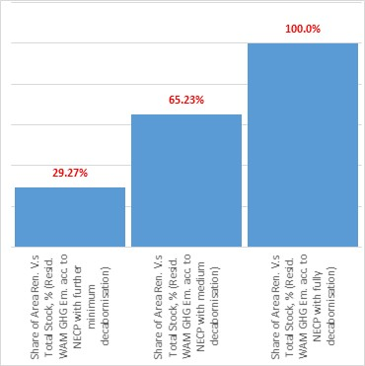 | 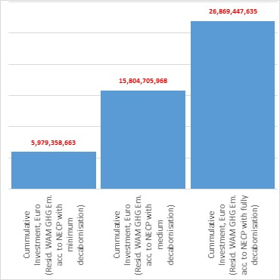 | 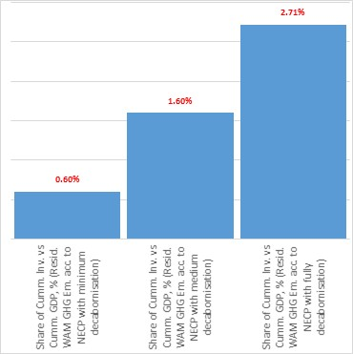
Figura 6.5: Pjesa e stokut të ndërtesave të banimit kundrejt totalit për tre skenarë, %  Burimi: Llogaritur nga Konsulentet s | Figura 6.6: Investimet Kumulative (Euro) për stokun e banesave për tre skenarë  Burimi: Llogaritur nga Konsulentet s | Figura 6.7: Pjesa e Investimeve Kumulative (Euro) për stokun e parashikuar të banesave të rinovuara kundrejt PBB-së për tre skenarë

Ndërtesat Publike Qendrore dhe Bashkiake
Janë përcaktuar tre skenarë për rinovimin e stokut të ndërtesave publike qendrore dhe bashkiake, ndërsa vetëm njëri rezulton në dekarbonizim të plotë dhe të gjithë treguesit janë llogaritur për secilin prej tyre:
            - Skenari I: Përmbushja e skenarit të emetimeve të GES-ve për Ndërtesat Publike Qendrore dhe Bashkiake WAM/NECP me ndërhyrje minimale investimesh. Sipas Skenarit I, llogaritjet kryhen me qëllimin kryesor për të përmbushur skenarin e emetimeve të GES-ve (NECP) me ndërhyrje minimale investimesh (50% e Ndërtesave Publike Qendrore dhe Bashkiake do të rinovohen sipas konceptit të rinovimit të thelle, dhe 50% e Ndërtesave Publike Qendrore dhe Bashkiake do të rinovohen sipas konceptit ZEB).
            - Skenari II: Përmbushja e një reduktimi më të lartë të emetimeve të GS-ve krahasuar me Skenarin WAM/NECP të Ndërtesave Publike Qendrore dhe Bashkiake. Sipas Skenarit II parashikohet të përmbushet skenari i reduktimit më të lartë të emetimeve të GS-ve (NECP) me ndërhyrjet e mëposhtme: i. Përmbushja e skenarit të reduktimit më të lartë të emetimeve të GS-ve (NECP) me ndërhyrjet e mëposhtme: ii. 3% e ndërtesave publike qendrore do të rinovohen çdo vit; iii. 2% e ndërtesave publike bashkiake do të rinovohen çdo vit; dhe iv. Të gjitha ndërtesat e reja do të ndërtohen sipas ZEB.
            - 3. Skenari III: Dekarbonizim i plotë i stokut të ndërtesave publike qendrore dhe bashkiake. Sipas Skenarit III parashikohet të ketë dekaborizim të plotë deri në vitin 2050 me ndërhyrjet e mëposhtme: i. 100% e ndërtesave ekzistuese publike qendrore dhe bashkiake do të rikonstruktohen sipas DEEP&ZEB; dhe ii. Të gjitha ndërtesat e reja publike qendrore dhe bashkiake do të ndërtohen sipas ZEB.

Figura 6.8 paraqet llogaritjen e sipërfaqeve kumulative të Ndërtesave Publike Qendrore dhe Bashkiake (m2) për tre skenarët e lartpërmendur. Skenari III garanton dekarbonizim të plotë të stokut rezidencial të barabartë me 9.968 milionë m2. Figura 6.12 paraqet pjesën e sipërfaqeve të stokut të ndërtesave publike (m2) të parashikuara për t'u rinovuar krahasuar me sipërfaqen totale dhe për Skenarin III ku do të arrihet dekarbonizimi i plotë.

Figura 6.9 paraqet llogaritjen e investimeve përkatëse kumulative të kërkuara për stokun e ndërtesave publike për tre skenarët e lartpërmendur. Analiza e rezultateve nxjerr përfundimin se për një dekarbonizim të plotë, investimi kumulativ i kërkuar do të arrinte në 1,614 milionë Euro. Figura 6.13 paraqet Investimet kumulative (Euro) për sipërfaqet e stokut të ndërtesave publike për tre skenarë për të gjithë periudhën 2024-2050.

Figura 6.10 paraqet llogaritjen e trendit kumulativ të emetimeve të GHG të stokut të ndërtesave publike për tre skenarët e lartpërmendur. Analiza e rezultateve tregon se emetimet e GES për skenarin i do të reduktohen përkatësisht me 1.63%, 5.13% dhe 8.48% për secilin skenar krahasuar me emetimet e GES të parashikuara sipas skenarit WAM/NECP të stokut të ndërtesave publike.

Figura 6.11 paraqet llogaritjen e kërkesës përkatëse për energji finale për të gjithë stokun e ndërtesave publike për tre skenarët e përmendur më sipër. Analiza e rezultateve sjell përfundimet e mëposhtme: Kërkesa për energji finale do të reduktohet përkatësisht me 1.5%, 3.85%, dhe 5.54% për secilin skenar krahasuar me emetimet e GES të parashikuara sipas skenarit WAM/NECP.

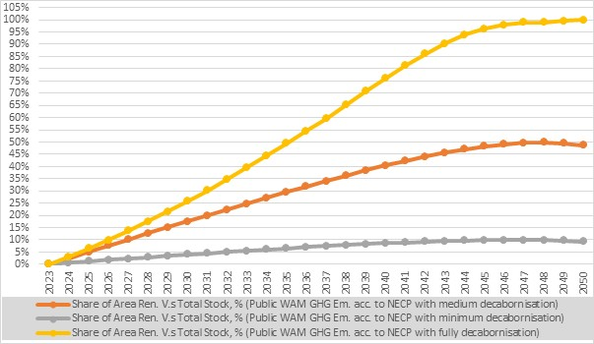 | 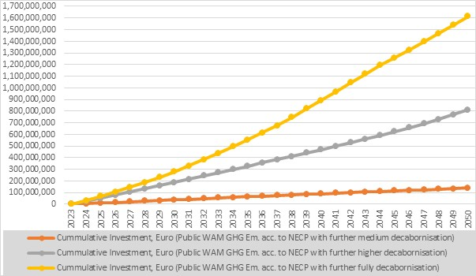
Figura 6.8: Rinovimi kumulativ i pritur i sipërfaqes së stokut të ndërtesave publike (i shprehur në % kundrejt stokut total)  Burimi: Llogaritur nga Konsulentet | Figura 6.9: Investimet e pritura kumulative (Euro) për rinovimin e stokut publik për tre skenarë  Burimi: Llogaritur nga Konsulentet
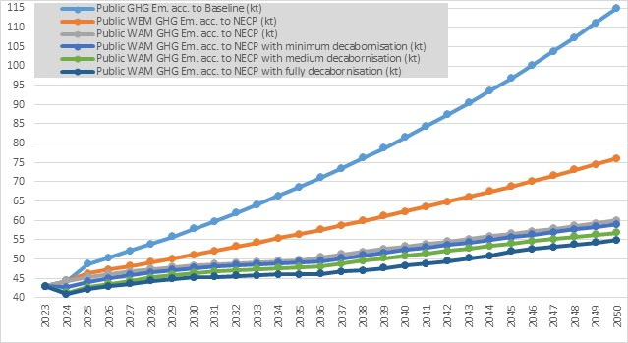 | 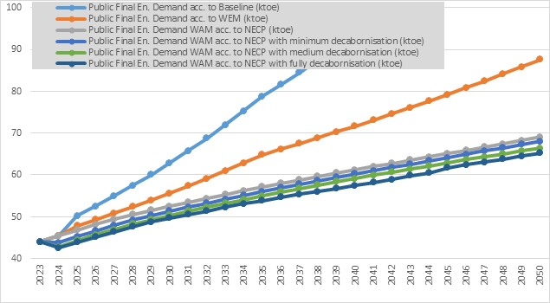
Figura 6.10: Reduktimi e pritur e emetimeve të GS për shkak të rinovimit të stokut të ndërtesave publike për të gjithe skenarët  Burimi: Llogaritur nga Konsulentet | Figura 6.11: Kërkesa për energji finale pas rinovimit te stokut publik te ndertesave për të gjithe skenarët  Burimi: Llogaritur nga Konsulentet

Figura 6.14 paraqet pjesën e investimeve kumulative (Euro) për rinovimin e stokut të ndërtesave publike kundrejt PBB-së kumulative, në periudhën 2024-2050, për tre skenarë. Investimi total i kërkuar do të jetë 1.614 milionë Euro për dekarbonizimin e plotë të stokut të ndërtesave qendrore dhe bashkiake për të gjithë periudhën 2025-2050. Së fundmi, ky BRP rekomandon si qasjen më të përshtatshme skenarin e dekarbonizimit të plotë për rinovimin e stokut të ndërtesave qendrore dhe bashkiake, i cili është plotësisht në përputhje me ligjin EPB dhe Direktivën EPB te BE-së.

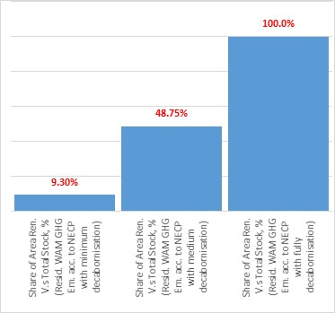 | 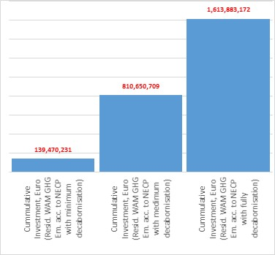
Figura 6.12: Pjesa e stokut të ndërtesave publike kundrejt totalit për tre skenarë, %  Burimi: Llogaritur nga Konsulentet | Figura 6.13: Investimet Kumulative (Euro) për ndërtesat publike për tre skenarë  Burimi: Llogaritur nga Konsulentet | Figura 6.14: Pjesa e Investimeve Kumulative (Euro) për ndërtesat publike të rinovuara të parashikuara kundrejt PBB për 3 skenarë

Ndërtesat e Shërbimeve Private dhe Tregtare
Janë përcaktuar tre skenarë për rinovimin e stokut të Ndërtesave te Shërbimeve Private dhe Tregtare, ndërsa vetëm njëri rezulton me dekarbonizim të plotë dhe të gjithë treguesit janë llogaritur për secilin prej tyre:
            - Skenari I: Përmbushja e skenarit të emetimeve të GES-ve nga Ndërtesat e Shërbimeve Private dhe Tregtare WAM/NECP me ndërhyrje minimale investimesh. Sipas Skenarit I, llogaritjet kryhen me qëllimin kryesor për të përmbushur emetimet e GS-ve sipas Skenarit Privat-WAM/NECP me ndërhyrje minimale investimesh (50% e ndërtesave private do të rikonstruktohen sipas konceptit të rinovimit të thelle, dhe 50% e ndërtesave private do të rikonstruktohen sipas konceptit ZEB).
            - Skenari II: Përmbushja e një reduktimi më të lartë të emetimeve të GES-ve krahasuar me Skenarin WAM/NECP të Ndërtesave të Shërbimeve Private dhe Tregtare. Sipas Skenarit II parashikohet të përmbushet skenari i reduktimit më të lartë të emetimeve të GES-ve WAM/NECP Privat me ndërhyrjet e mëposhtme: i) 2% e të gjitha ndërtesave private ekzistuese do të rikonstruktohen çdo vit; dhe ii) Të gjitha ndërtesat e reja private do të ndërtohen sipas ZEB.
            - Skenari III: Dekarbonizimi i plotë i stokut të ndërtesave të shërbimeve private dhe tregtare. Sipas Skenarit III, parashikohet të ketë dekaborizim të plotë deri në vitin 2050 me ndërhyrjet e mëposhtme: i. 100% e ndërtesave ekzistuese të shërbimeve private dhe komerciale do të rikonstruktohen sipas koncepteve DEEP & ZEB; dhe ii. Të gjitha ndërtesat e reja të shërbimeve private dhe komerciale do të ndërtohen sipas ZEB.

Figura 6.15 paraqet llogaritjen e sipërfaqeve kumulative të Ndërtesave të Shërbimeve Private dhe Tregtare (m2) për tre skenarët e lartpërmendur. Skenari III garanton dekarbonizim të plotë të të gjithë stokut privat të barabartë me 35.65 milion m2. Figura 6.18 paraqet pjesën e sipërfaqeve të stokut të të gjithë ndërtesave private (m2) të parashikuara për t'u rinovuar krahasuar me sipërfaqen totale dhe vetëm Skenari III do të arrijë dekarbonizim të plotë.

Figura 6.15 paraqet llogaritjen e investimeve përkatëse kumulative të kërkuara për stokun e Ndërtesave të Shërbimeve Private dhe Tregtare për tre skenarët e lartpërmendur. Analiza e rezultateve nxjerr përfundimin se për një dekarbonizim të plotë, investimi kumulativ i kërkuar do të arrinte në 9,583 milion Euro. Figura 6.19 paraqet Investimet kumulative (Euro) për të gjithë sipërfaqet e stokut privat të ndërtesave për tre skenarët për të gjithë periudhën 2024-2050.

Figura 6.16 paraqet llogaritjen e trendit kumulativ të emetimeve të GES-ve të të gjithë stokut të ndërtesave private për tre skenarët e lartpërmendur. Analiza e rezultateve tregon se emetimet e GS-ve për Skenarin I do të reduktohen përkatësisht me 1.43%, 9.09% dhe 13.65%, për secilin skenar, krahasuar me emetimet e GES-ve të parashikuara sipas skenarit të të gjithë stokut të ndërtesave private WAM/NECP.

Figura 6.17 paraqet llogaritjen e kërkesës përkatëse për energji finale për të gjithë stokun e ndërtesave private për tre skenarët e lartpërmendur. Analiza e rezultateve sjell ne përfundimet e mëposhtme: Kërkesa për energji finale do të reduktohet përkatësisht me 0.40%, 2.99% dhe 4.05%, për secilin skenar krahasuar me emetimet e GES-ve të parashikuara sipas skenarit WAM/NECP.

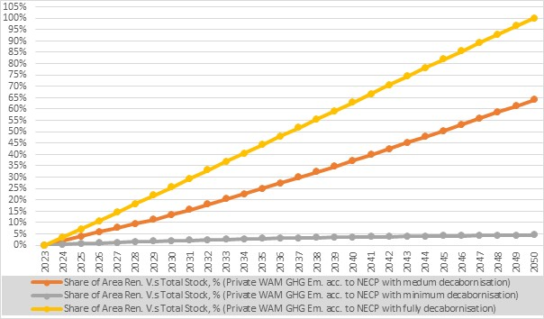 | 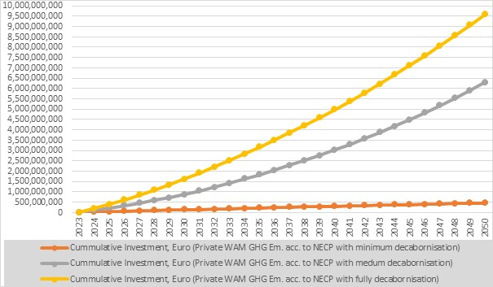
Figura 6.15: Rinovimi kumulativ i pritur i sipërfaqes së stokut të ndërtesave private (i shprehur në % kundrejt stokut total)  Burimi: Llogaritur nga Konsulentet | Figura 6.16: Investimet e pritura kumulative (Euro) për rinovimin e stokut privat për tre skenarë  Burimi: Llogaritur nga Konsulentet
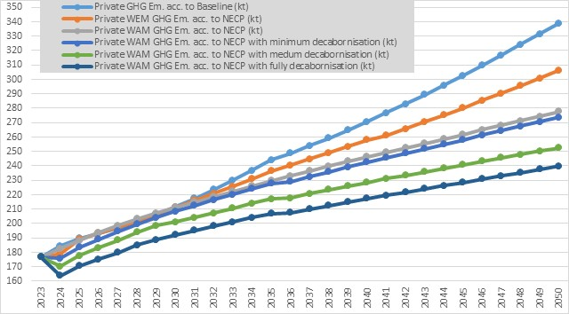 | 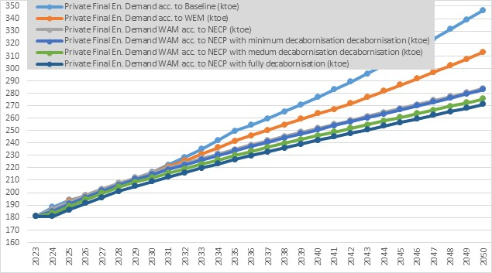
Figura 6.16: Reduktimi i pritur e emetimeve të GES për shkak të rinovimit të stokut të ndërtesave private për të gjithe skenarët  Burimi: Llogaritur nga Konsulentet | Figura 6.17: Kërkesa për energji finale pas rinovimit për stokun privat për të gjithe skenarët  Burimi: Llogaritur nga Konsulentet

Figura 6.20 paraqet pjesën e investimeve kumulative (Euro) për rinovimin e stokut të Ndërtesave të Shërbimeve Private dhe Tregtare kundrejt PBB-së kumulative në periudhën 2024-2050 për tre skenarë. Investimi total i kërkuar do të jetë 9,583 milionë Euro për dekarbonizimin e plotë të të gjithë stokut të ndërtesave private për të gjithë periudhën 2025-2050. Së fundmi, ky BRP rekomandon si qasjen më të përshtatshme dekarbonizimin e plotë të Skenarit III për rinovimin e të gjithë stokut të ndërtesave private, i cili do të jetë plotësisht në përputhje me ligjin EPB dhe Direktivën EPB te BE. Vlera totale e investimeve duke perfshire edhe ndertesat e reja eshte 9.58 Miliard Euro dhe pa perfshire ndertesat e reja eshte 5.75 Miliard Euro.

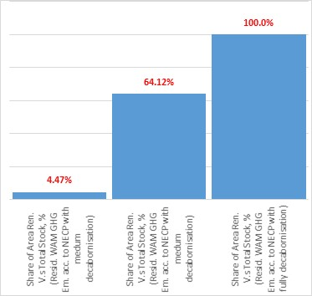 | 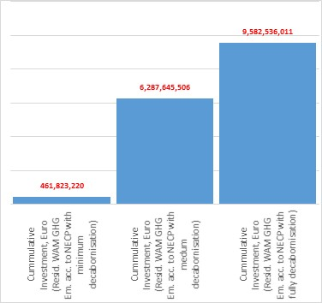 | 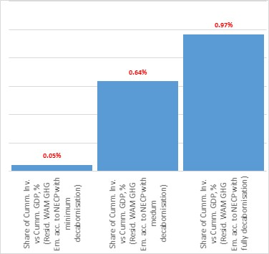
Figura 6.18: Pjesa e stokut të ndërtesave private kundrejt totalit për tre skenarë, %  Burimi: Llogaritur nga Konsulentet | Figura 6.19: Investimet Kumulative (Euro) për ndërtesat private për tre skenarë  Burimi: Llogaritur nga Konsulentet | Figura 6.20: Pjesa e Investimeve Kumulative (Euro) për ndërtesat private të rinovuara të parashikuara kundrejt PBB për 3 skenarë

Përmbledhje e normes të rinovimit dhe ndërtesave me konsum energjie pothuajse zero dhe emetime zero të stokut të ndërtesave në Shqipëri deri në vitin 2050

Stoku i ndërtesave të banimit

Objektivi strategjik i vendosur në këtë Plan Kombëtar për Rinovimin e Ndërtesave është transformimi i stokut të përgjithshëm ekzistues të ndërtesave në një stok ndërtesash EE dhe të dekarbonizuar deri në vitin 2050, për të cilin sigurimi i një rinovimi të vazhdueshëm të stokut ekzistues të ndërtesave është thelbësor. Pjesa e ndërtesave të rinovuara deri në vitin 2050 varet nga qasja e aplikuar për rinovimin e ndërtesave dhe madhësia e përgjithshme e stokut të ndërtesave - jo të rinovuara, të rinovuara dhe të ndërtuara se fundmi. Me qëllim dekarbonizimin e ndërtesave rezidenciale të Shqipërisë deri në vitin 2050, dhe duke marrë parasysh masat tipike të rinovimit të thellë (masat EE dhe RES) dhe ndërtesat me emetime zero, sipas skenarit të dekarbonizimit të plotë, numri i ndërtesave rezidenciale që duhet të rinovohet është rreth 462,605 ndërtesa.

Bazuar në Ligjin e EPB-në, ndërtesat me performancën më të dobët në Shqipëri përcaktohen bazuar në moshën e tyre, pra vitin e ndërtimit. Për më tepër, sipas Vendimit, të gjitha ndërtesat rezidenciale të ndërtuara deri në vitin 1990 karakterizohen si ndërtesa me performancën më të ulet (duke përfaqësuar 43% të sipërfaqes totale të stokut të ndërtesave rezidenciale). Tabela 6.1 ofron një pasqyrë të reduktimit të ndërtesave me performancën më të dobët në Shqipëri në bazë pesëvjeçare duke zbatuar masa rinovimi të thellë dhe ZEB. Prioritizimi dhe mbështetja financiare e rinovimit të ndërtesave me performancën më të dobët do të rezultojë në një zhdukje graduale të ndërtesave me performancën më të ulët deri në vitin 2039 brenda stokut të ndërtesave rezidenciale të Shqipërisë.

Tabela 6.1: Trendi i rinovimit për ndërtesat rezidenciale WPB brenda stokut të ndërtesave rezidenciale të Shqipërisë
Viti | 2023 | 2030 | 2035 | 2040 | 2045 | 2050
% kumulative e WPB-ve Rezidenciale të rinovuara kundrejt totalit | 0% | 41.18% | 70.59% | 100.00% | 100.00% | 100.00%
Sipërfaqja (milion m2) e kumulative të WPB-ve Rezidenciale të rinovuara kundrejt totalit | 0 | 10.26 | 17.26 | 24.46 | 24.46 | 24.46
Numri kumulativ i WPB-ve Rezidenciale të rinovuara | 0 | 81,500 | 211,000 | 299,500 | 299,500 | 299,500
Shkalla mesatare e rinovimit për secilën periudhë për WPB-të Rezidenciale | 0 | 3.89% | 8.65% | 5.91%
Burimi: Llogaritur nga Konsulentet

Për më tepër, për të siguruar një stok ndërtesash banimi të dekarbonizuara në Shqipëri deri në vitin 2050, plani i veprimit merr në konsideratë kërkesat e përcaktuara për emetime zero për ndërtesat e reja te banimit sipas Ligjit për EE dhe EPBD-së, d.m.th., të gjitha ndërtesat e reja te banimit janë ndërtesa me emetime zero që nga Janar 2030. Figurat 6.21-6.22 dhe Tabela 6.2 tregojnë normatnormen e rinovimit dhe objektivat e rinovimit të stokut të ndërtesave banesore në Shqipëri.

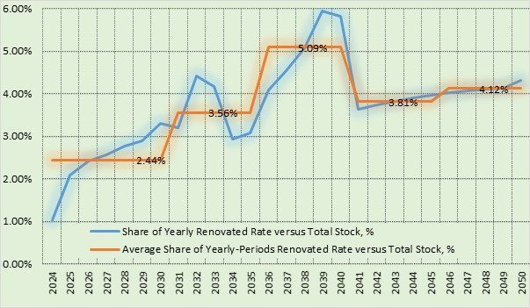 | 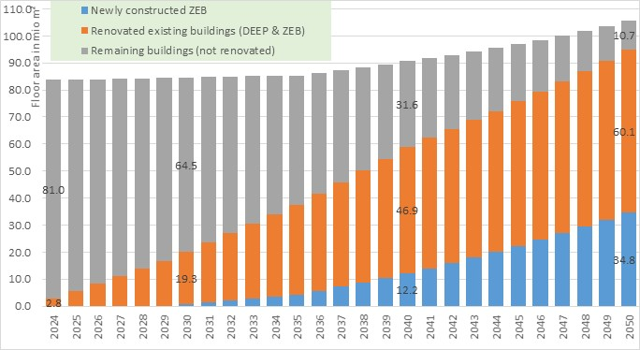
Figura 6.21: Norma mesatare e rinovimit për Stokun e Ndërtesave Rezidenciale sipas skenarit të dekarbonizimit të plotë  Burimi: Llogaritur nga Konsulentet | Figura 6.21: Trendi i rinovimeve për Stokun e Ndërtesave të Banimit sipas skenarit të dekarbonizimit të plotë  Burimi: Llogaritur nga Konsulentet

Tabela 6.2: Objektivat e rinovimit të stokut të ndërtesave të banimit në Shqipëri sipas skenarit të dekarbonizimit të plotë
Viti | 2025-2030 | 2031-2035 | 2036-2040 | 2041-2045 | 2046-2050
Numri total i ndërtesave të banimit të rinovuara për secilën periudhë | 59,346 | 86,586 | 123,799 | 92,667 | 100,207
Numri total i ndërtesave të banimit të rinovuara | 59,346 | 145,932 | 269,731 | 362,398 | 462,605
Sipërfaqja totale e ndërtesave të banimit të rinovuara për secilën periudhë (milion m2) | 10.387 | 22.439 | 43.607 | 65.360 | 94.924
Sipërfaqja totale e ndërtesave të banimit të rinovuara kundrejt totalit (%) | 32.91% | 58.03% | 81.73% | 91.98% | 100%
Shkalla mesatare e rinovimit për secilën periudhë për ndërtesat e banimit | 2.44% | 3.56% | 5.09% | 3.81% | 4.12%

Burimi: Llogaritur nga Konsulentet

Ndërtesat Publike Qendrore dhe Bashkiake

Objektivi strategjik i vendosur në këtë plan është transformimi i stokut të përgjithshëm ekzistues dhe të ri të ndërtesave publike qendrore dhe bashkiake në një stok EE deri në vitin 2050, me qëllim zbatimin e skenarit të dekarbonizimit të plotë. Sipas skenarit të dekarbonizimit të plotë, do të duhet të rinovohen rreth 12,950 ndërtesa publike qendrore dhe bashkiake. Figurat 6.23-6.24 dhe Tabela 6.3 tregojnë normat e rinovimit dhe objektivat e rinovimit të stokut të ndërtesave publike qendrore dhe bashkiake të Shqipërisë.

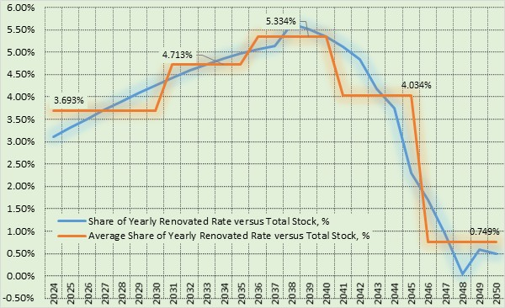 | 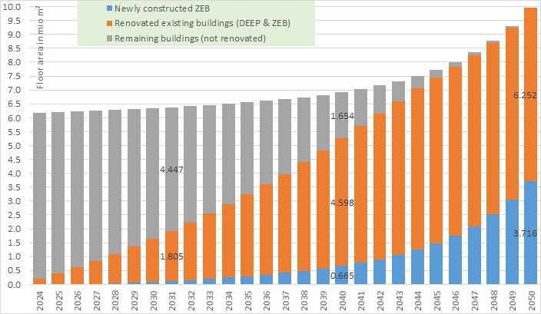
Figura 6.23: Shkalla mesatare e rinovimit për secilën periudhë për Stokun e Ndërtesave Publike Qendrore dhe Bashkiake sipas skenarit të dekarbonizimit të plotë  Burimi: Llogaritur nga Konsulentet | Figura 6.24: Trendi i rinovimeve për Stokun e Ndërtesave Publike Qendrore dhe Bashkiake sipas skenarit të dekarbonizimit të plotë  Burimi: Llogaritur nga Konsulentet

Tabela 6.3: Objektivat e rinovimit të Stokut të Ndërtesave Publike Qendrore dhe Bashkiake të Shqipërisë sipas skenarit të dekarbonizimit të plotë
Viti | 2025-2030 | 2031-2035 | 2036-2040 | 2041-2045 | 2046-2050
Numri total i Stokut të Ndërtesave Publike Qendrore dhe Bashkiake të rinovuara për secilën periudhë | 2,302 | 2,234 | 2,811 | 2,949 | 2,654
Numri total i Stokut të Ndërtesave Publike Qendrore dhe Bashkiake të rinovuara | 2,302 | 4,536 | 7,347 | 10,296 | 12,950
Sipërfaqja totale e Stokut të Ndërtesave Publike Qendrore dhe Bashkiake të rinovuara për secilën periudhë (milion m2) | 1.640 | 3.236 | 5.262 | 7.442 | 9.968
Sipërfaqja totale e Stokut të Ndërtesave Publike Qendrore dhe Bashkiake të rinovuara kundrejt totalit (%) | 25.85% | 49.41% | 76.09% | 96.26% | 100%
Shkalla mesatare e rinovimit për secilën periudhë për Stokun e Ndërtesave Publike Qendrore dhe Bashkiake | 3.693% | 4.713% | 5.334% | 4.034% | 0.749%
Burimi: Llogaritur nga Konsulentet

Ndërtesat e Shërbimeve Private dhe Tregtare
Objektivi strategjik i vendosur në këtë plan është transformimi i stokut të përgjithshëm ekzistues dhe të ri të Ndërtesave të Shërbimeve Private dhe Tregtare në një stok EE dhe të dekarbonizuar deri në vitin 2050. Duke marrë parasysh kostot specifike të investimeve në rinovim për sektorin e shërbimeve tregtare/private dhe masat e ndryshme EE/RE të nevojshme për të siguruar ndërtesa me eficence të lartë dhe emetime zero, investimet e pritura të vlerësuara për të dekarbonizuar stokun e ndërtesave private/tregtare të Shqipërisë arrijnë në 9.56 miliardë Euro deri në vitin 2050. Për të përmbushur objektivat e reduktimit të emetimeve, deri në vitin 2050, në Shqipëri duhet të rinovohen gjithsej 107,481 ndërtesa tregtare / të shërbimeve private, që përfaqëson një sipërfaqe dyshemeje të rinovuar prej rreth 35.65 milionë m2. Figurat 6.25-6.26 dhe Tabela 6.4 tregojnë normat e rinovimit dhe objektivat e rinovimit të stokut të Ndërtesave të Shërbimeve Private dhe Tregtare të Shqipërisë.

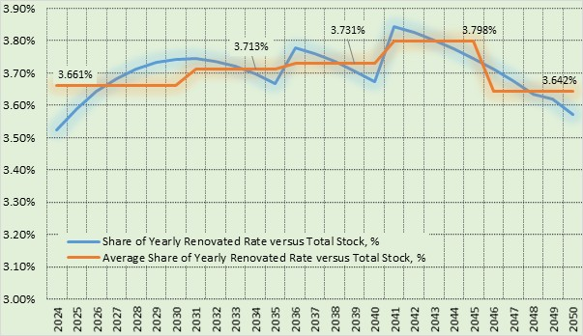 | 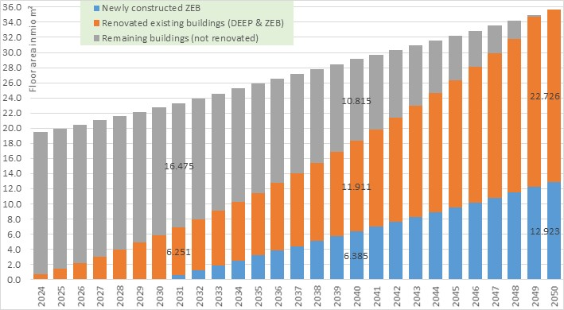
Figura 6.23: Shkalla mesatare e rinovimit për secilën periudhë për Stokun e Ndërtesave te Sherbimeve Private dhe Ndërtesave Tregtare sipas skenarit të dekarbonizimit të plotë  Burimi: Llogaritur nga Konsulentet | Figura 6.24: Trendi i rinovimeve për Stokun e Ndërtesave të Shërbimeve Private dhe Tregtare sipas skenarit të dekarbonizimit të plotë  Burimi: Llogaritur nga Konsulentet

Tabela 6.3: Objektivat e rinovimit të stokut të ndërtesave të shërbimeve private dhe atyre komerciale në Shqipëri sipas skenarit të dekarbonizimit të plotë
Viti | 2025-2030 | 2031-2035 | 2036-2040 | 2041-2045 | 2046-2050
Numri total i stokut të ndërtesave të shërbimeve private dhe komerciale të rinovuara për secilën periudhë | 21,218 | 21,519 | 21,624 | 22,012 | 21,108
Numri total i stokut të ndërtesave të shërbimeve private dhe komerciale të rinovuara | 21,218 | 42,737 | 64,361 | 86,373 | 107,481
Sipërfaqja totale e stokut të ndërtesave të shërbimeve private dhe komerciale të rinovuara për secilën periudhë (milion m2) | 7.04 | 7.14 | 7.17 | 7.30 | 7.00
Sipërfaqja totale e stokut të ndërtesave të shërbimeve private dhe komerciale të rinovuara kundrejt totalit (%) | 19.74% | 39.76% | 59.88% | 80.36% | 100.00%
Shkalla mesatare e rinovimit për secilën periudhë për stokun e ndërtesave të shërbimeve private dhe komerciale | 3.661% | 3.713% | 3.731% | 3.798% | 3.642%
Burimi: Llogaritur nga Konsulentet

Politikat dhe masa e nevojshme per te arritur targetat per vitet 2030, 2040, 2050

Barrierat Aktuale te Tregut dhe Shkaqet

Hyrje ne barrierat dhe shkaqet

Sektori i energjisë në Shqipëri ka bërë hapa të rëndësishëm në përafrimin me standardet ndërkombëtare dhe përmirësimin e eficences së energjisë (EE), megjithatë mbeten sfida të konsiderueshme. Si anëtare e Komunitetit të Energjisë, Shqipëria është e përkushtuar për transpozimin dhe zbatimin e Direktivës për Performancën Energjetike të Ndërtesave (EPBD), e cila kërkon reforma gjithëpërfshirëse në të gjithë peizazhin e politikave të saj energjetike. Raporti i fundit Vjetor i Zbatimit të Komunitetit të Energjisë theksoi progresin e Shqipërisë, por gjithashtu vuri në dukje sfidat e vazhdueshme, të tilla si vonesat rregullatore, infrastruktura e vjetëruar dhe mekanizmat e kufizuar financiarë, të cilët së bashku pengojnë aftësinë e vendit për të përmbushur në mënyrë efektive qëllimet e tij të EE-së. Duke zbatuar BKR-në, Shqipëria synon të përmbushë këto detyrime, duke siguruar që sektori i saj i ndërtimit të kontribuojë në qëllimet e vendit për neutralitet klimatik deri në vitin 2050.

Regulatory/policy barriers
Shqipëria tashmë ka zbatuar disa masa për të përmirësuar eficencen e energjisë në ndërtesa. Në vitin 2015, Shqipëria miratoi Ligjin për EE (Nr. 124/2015), i cili vendosi Agjencinë e Efikasitetit të Energjisë (EEA) dhe përshkroi planet për të krijuar një fond të efikasitetit të energjisë. Sidoqoftë, përkundër këtyre planeve, Fondi EE ende nuk është plotësisht operacional, i cili ka vonuar financimin e nevojshëm për nismat e kursimit të energjisë. Ligji gjithashtu detyron zhvillimin e një plani të veprimit EE me objektiva specifike. Agjensia për EE është përgjegjëse për zbatimin e këtij plani veprimi dhe për krijimin dhe mirëmbajtjen e një baze të të dhënave Kombëtare të EE, e cila do të përfshijë të dhëna për konsumin dhe kursimet përfundimtare të energjisë. Për më tepër, ligji detyron të gjitha entitetet që aplikojnë për fonde nga fondi EE të emërojnë menaxherë të energjisë dhe të kryejnë auditime të energjisë çdo tre vjet.
Kohët e fundit (në 2021), Komiteti Parlamentar i Shqipërisë për Aktivitetet e Prodhimit miratoi kohët e fundit ndryshime në Ligjin për EE. Duke filluar nga 01 Shtator 2021, sektori publik duhet të rinovojë një minimum 3% të aksioneve të përgjithshme të ndërtesave publike çdo vit për të përmbushur standardet minimale të performancës së energjisë (MEPS). Të gjitha komunat u kërkohet të hartojnë planet e veprimit të EE në nivelin lokal. Konsumatorët e mëdhenj të energjisë, duke ndjekur auditimet e energjisë, duhet të hartojnë planet e veprimit të dizajnuara për të zvogëluar konsumin e energjisë elektrike me të paktën 4%. Shqipëria tashmë ka zbatuar disa masa për të përmirësuar eficencen e energjisë në ndërtesa. Në vitin 2015, Shqipëria miratoi Ligjin për EE (Nr. 124/2015), i cili vendosi Agjencinë e Efikasitetit të Energjisë (EEA) dhe përshkroi planet për të krijuar një fond të efikasitetit të energjisë. Sidoqoftë, përkundër këtyre planeve, Fondi EE ende nuk është plotësisht operacional, i cili ka vonuar financimin e nevojshëm për nismat e kursimit të energjisë. Ligji gjithashtu detyron zhvillimin e një plani të veprimit EE me objektiva specifike. Agjensia për EE është përgjegjëse për zbatimin e këtij plani veprimi dhe për krijimin dhe mirëmbajtjen e një baze të të dhënave Kombëtare të EE, e cila do të përfshijë të dhëna për konsumin dhe kursimet përfundimtare të energjisë. Për më tepër, ligji detyron të gjitha entitetet që aplikojnë për fonde nga fondi EE të emërojnë menaxherë të energjisë dhe të kryejnë auditime të energjisë çdo tre vjet.
Kohët e fundit (në 2021), Komiteti Parlamentar i Shqipërisë për Aktivitetet e Prodhimit miratoi kohët e fundit ndryshime në Ligjin për EE. Duke filluar nga 01 Shtator 2021, sektori publik duhet të rinovojë një minimum 3% të aksioneve të përgjithshme të ndërtesave publike çdo vit për të përmbushur standardet minimale të performancës së energjisë (MEPS). Të gjitha komunat u kërkohet të hartojnë planet e veprimit të EE në nivelin lokal. Konsumatorët e mëdhenj të energjisë, duke ndjekur auditimet e energjisë, duhet të hartojnë planet e veprimit të dizajnuara për të zvogëluar konsumin e energjisë elektrike me të paktën 4%.
Për më tepër, aktet nënligjore të lidhura me ndërtimin që transpozojnë EPBD janë në zhvillim e sipër. Sidoqoftë, disa rregulla ekzistuese dhe të reja mund të jenë tashmë të vjetruara në krahasim me direktivat më të fundit të BE-së, me Direktivën e Efikasitetit të Energjisë Recast (EED) të miratuar në vitin 2023 dhe EPBD në vitin 2024. Përafrimi me këto rregullore të azhurnuara do të ndihmonte Albania të krijojë më shumë energji dhe të dekarbonuar në aksione dhe të dekarbonizohet.
Më në fund, kuadri ligjor i Shqipërisë përfshin dispozita për vlerësimin e potencialit efikas të ngrohjes dhe ftohjes, por vlerësimet në përputhje me kërkesat e Direktivës së Efikasitetit të Energjisë nuk janë kryer. Transpozimi i dispozitave për inspektimin e sistemeve të ngrohjes dhe ajrit të kondicionuar është gjithashtu në pritje, duke vonuar më tej përparimin drejt arritjes së EE në sektorin e ndërtesave.

Barrierat administrative
Procedurat komplekse administrative janë një sfidë e rëndësishme në sektorin e energjisë në Shqipëri⁷. Ekziston një nevojë e konsiderueshme për përmirësimin e procedurave administrative për autorizimin, lejet dhe licencimin në sektorin e ndërtimit. Kompleksiteti aktual i këtyre proceseve identifikohet si një pengesë për zbatimin më të shpejtë dhe miratimin më të gjerë të masave me efikasitet energjetik. NECP gjithashtu identifikon sfidat që lidhen me mbledhjen e të dhënave, qëndrueshmërinë dhe transparencën, të cilat janë kritike për planifikimin, monitorimin dhe raportimin efektiv mbi politikat që lidhen me energjinë dhe klimën.
Aktualisht, Shqipërisë i mungojnë mekanizma të përgjithshëm planifikimi, zbatimi dhe monitorimi, siç është një sistem sistematik i Monitorimit, Raportimit dhe Verifikimit (MRV), brenda të cilit objektivat kombëtare të kursimit të energjisë dhe reduktimit të emetimeve të gazrave serrë (GHG) për sektorin e ndërtimit mund të planifikohen, komunikohen, monitorohen dhe raportohen.
Agjencia e Efiçiencës së Energjisë (EEA), e themeluar në vitin 2018, ka nevojë për kapacitete të mëtejshme administrative.
Kapaciteti administrativ i Shqipërisë për të zbatuar politikat e EE mbetet i kufizuar për shkak të burimeve, ekspertizës dhe mungesës së koordinimit midis palëve kryesore të interesuara. Administratat publike lokale (LPA) aktualisht nuk janë të detyruara të emërojnë menaxherë të energjisë, pasi kjo mbetet opsionale. Menaxherët e emëruar të energjisë janë përgjegjës për monitorimin e progresit dhe raportimin, me penalitete në fuqi për mosrespektimin e tyre.

Për të përmirësuar efektivitetin e masave të EE, Shqipëria duhet të forcojë kapacitetet e saj institucionale, veçanërisht duke rritur ekspertizën teknike të autoriteteve përkatëse dhe duke përmirësuar koordinimin midis aktorëve kombëtarë dhe lokalë. Shqipëria ende nuk ka prezantuar një skemë për pasaportat e rinovimit, e cila do t'i udhëzonte pronarët e pronave gjatë procesit të rinovimit. Zhvillimi i shërbimeve këshillimore për energjinë, siç janë qendrat e vetme, mund të mbështesë qytetarët dhe bizneset në procesin e rinovimit, duke përmirësuar kështu procedurat administrative dhe duke siguruar zbatimin me sukses të projekteve të EE-së.

Barrierat financiare
Një pengesë e madhe financiare është mungesa e një kuadri të fuqishëm financiar për të mbështetur nismat e EE-së. Mungesa e mekanizmave të dedikuar financiarë - siç është një Fond EE plotësisht funksional ose financimi shtetëror i synuar - ka penguar zbatimin e planeve të veprimit EE. Nuk është krijuar asnjë fond rrotullues ose mekanizëm financiar në shkallë të gjerë për të mbështetur përpjekjet e vazhdueshme të rinovimit. Për më tepër, duhet të futen grantet e bazuara në performancë, kontraktimi i bazuar në performancë, financimi fillestar dhe/ose kreditë e buta të ofruara nga autoritetet kombëtare për të inkurajuar miratimin e rikonstruksioneve të ndërtesave. Buxhetimi shumëvjeçar dhe kapja e buxhetit nuk mundësohen.
Krijimi i një Kuadri Kombëtar Investimesh për Ndërtesat Publike mund të ndihmojë në përcaktimin e kritereve të pranueshmërisë për financim publik. Përveç kësaj, qasja në financim për pronarët individualë të shtëpive mbetet një sfidë e konsiderueshme, ashtu si edhe zhvillimi i produkteve financiare të përshtatura për projektet e EE-së.
Aktualisht, pjesa më e madhe e financimit vjen nga partnerë dhe donatorë të jashtëm të zhvillimit. Kostot relativisht të larta të investimeve dhe kapitalit kanë çuar në një preferencë për financimin me grante, veçanërisht në sektorin e banesave. Megjithatë, grantet qeveritare mbeten të kufizuara dhe burimet financiare vendase janë të pamjaftueshme për të rritur instrumentet financiare të nevojshme për rinovime në shkallë të gjerë. Ndërsa ekzistojnë disa stimuj dhe mekanizma financiarë kombëtarë, qeveria shqiptare duhet të prioritizojë krijimin e një strategjie gjithëpërfshirëse financimi, duke përfshirë funksionalizimin e plotë të Fondit të EE-së, futjen e stimujve tatimorë dhe zhvillimin e produkteve financiare të përshtatura për projektet e EE-së. Shfrytëzimi i fondeve publike për të stimuluar investimet e sektorit privat përmes iniciativave të përbashkëta të prokurimit dhe partneriteteve publik-private do të jetë thelbësor për rritjen e përpjekjeve të rinovimit. Edhe pse Skema e Detyrimit për Efiçiencën e Energjisë është e detyrueshme nga Ligji për Efiçiencën e Energjisë, ajo ende nuk është miratuar. Ministria e Infrastrukturës dhe Energjisë ka hartuar një urdhër për miratimin e saj, por kjo mbetet në pritje. Ndërkohë, investimet në EE po kanalizohen përmes buxhetit të shtetit dhe ndihmës financiare të huaj, me një fokus të veçantë në sektorin e ndërtesave. Bankat lokale po luajnë gjithashtu një rol në promovimin e EE duke ofruar linja krediti për masa të ndryshme, veçanërisht përmirësimin e izolimit termik të ndërtesave private. Në Tiranë, për shembull, deri në 50% të kostove për projektet e izolimit termik subvencionohen nga bashkia..
Kostot e larta fillestare të përmirësimeve të EE-së, siç janë rikonstruksioni i ndërtesave dhe zbatimi i teknologjive moderne, të kombinuara me periudha të gjata kthimi, i amplifikojnë më tej sfidat financiare si për sektorin publik ashtu edhe për atë privat. Qeveria shqiptare ka ndërmarrë hapa për të promovuar përdorimin e energjisë së rinovueshme, duke ofruar stimuj të tillë si përjashtimet nga taksat dhe matja neto, veçanërisht në skemat e mbështetura nga qeveria si ankandet e energjisë diellore. Inkurajimi i prodhimit vendas ose montimit të teknologjive EE/RE mund të ndihmojë në uljen e kostove dhe rritjen e aksesueshmërisë. Përveç kësaj, futja e stimujve financiarë, siç janë uljet e taksave për materialet e importuara EE/RE, do të stimulonte rritjen e tregut.

Zhvillimi i modelit të tregut të kompanisë së shërbimeve të energjisë (ESCO) është në vazhdim, por rregulloret përkatëse dhe kontratat model për kontraktimin e performancës së energjisë nuk janë miratuar ende. Kjo thekson më tej diferencen midis financimit të disponueshëm dhe burimeve të konsiderueshme financiare të kërkuara për të përmbushur objektivat e dekarbonizimit të Shqipërisë deri në vitin 2050. Një investim i vlerësuar prej 500 milionë eurosh është i nevojshëm për rinovime standarde, duke nënvizuar nevojën për mekanizma më të fortë financiarë dhe mbështetje të synuar për të kapërcyer diferencen.

Barrierat teknike
Në thelb të barrierave teknike në Shqipëri është fakti se një numër i madh ndërtesash banimi dhe publike nuk ngrohen sa duhet. Përveç kësaj, sistemet e ngrohjes së ndërtesave të sektorit publik shpesh përdoren vetëm për disa orë në ditë për të kursyer në kostot e energjisë. Këto praktika bëjnë që ndërtesat të mos jenë kandidate tërheqëse nga një këndvështrim ekonomik për masat e EE-së, pasi qëllimi i tyre kryesor është të përmirësojnë nivelet e rehatisë në vend që të gjenerojnë kursime në kosto.
Përveç çështjes së ngrohjes së pamjaftueshme, Shqipëria përballet me një mungesë të fuqisë punëtore të kualifikuar dhe ekspertizës teknike në sektorin e energjisë. NECP thekson nevojën urgjente për auditorë të çertifikuar të energjisë dhe profesionistë të trajnuar në zbatimin e teknologjive të përparuara me efikasitet energjetik, veçanërisht në sektorin e ndërtimit. Ky boshllëk aftësish kufizon aftësinë e vendit për të përmbushur objektivat e performancës energjetike dhe për të ruajtur masat e EE-së që zbatohen. Adresimi i kësaj mungese teknike është kritik për ekzekutimin me sukses të Planit të Rinovimit të Ndërtesave (BRP) dhe për të siguruar që përmirësimet në EE të jenë të qëndrueshme në planin afatgjatë. Për më tepër, tregu i pazhvilluar për produkte dhe shërbime me eficence energjetike çon në kosto më të larta dhe një miratim më të ngadaltë të këtyre teknologjive.
Aktualisht, Shqipëria nuk ka laboratorë të pajisur dhe të licencuar për testimin dhe verifikimin e teknologjive të EE dhe energjisë së rinovueshme (RE), duke rezultuar në një mbështetje në verifikimin nga palë të treta nga jashtë vendit. Sipas rishikimit të vitit 2024 të Direktivës për Performancën Energjetike të Ndërtesave (EPBD), të gjitha ndërtesat e reja duhet të projektohen të jenë "të gatshme për energji diellore", duke siguruar që teknologjitë diellore të mund të instalohen me kosto efektive në një fazë të mëvonshme pa kërkuar ndërhyrje të kushtueshme strukturore. Pavarësisht këtyre përpjekjeve, kostoja e teknologjive EE/RE vazhdon të jetë një pengesë e madhe për miratimin e gjerë, veçanërisht për projektet më të vogla.
Zhvillimi i tregut të EE pengohet më tej nga mungesa e konkurrencës dhe inovacionit. Institucionet arsimore, duke përfshirë universitetet teknike, ende nuk ofrojnë kurrikula që përgatisin profesionistë të gatshëm për treg të aftë për të avancuar një sektor ndërtimi plotësisht të dekarbonizuar deri në vitin 2050. Ekziston gjithashtu një mungesë e programeve të trajnimit për projektuesit, instaluesit dhe auditorët e energjisë të specializuar në teknologjitë nZEB dhe me emetim zero. Për të kapërcyer këto pengesa dhe për të nxitur një treg më dinamik dhe konkurrues, qeveria duhet të përqendrohet në stimulimin e rritjes së tregut përmes partneriteteve publike-private dhe programeve të kërkimit dhe zhvillimit të udhëhequra nga qeveria..
Matja individuale e energjisë elektrike është vendosur në Shqipëri prej disa vitesh, me mbështetje ligjore nga Ligji Nr. 43/2015 për Sektorin e Energjisë Elektrike. Projekte pilot mbi matjen inteligjente janë zbatuar në qytete si Kashar, Durres dhe Vorë, duke filluar nga viti 2019, megjithëse procesi mbetet në vazhdim.
Megjithatë, Ligji i Efiçiencës së Energjisë në Shqipëri ende nuk i ka transpozuar dispozitat e faturimit të Direktivës së BE-së për Efiçiencën e Energjisë (EED). Në përgjigje, EEA-ja e Shqipërisë ka nisur disa iniciativa, duke përfshirë një Projekt Informativ të Faturimit, një Fushatë Ndërgjegjësimi dhe programe Edukimi dhe Trajnimi për Efiçiencën e Energjisë, për të adresuar këto boshllëqe dhe për të promovuar një EE më të madhe në të gjithë vendin..

Barrierat e ndergjegjesimit
Ndërgjegjësimi publik për EE në Shqipëri mbetet i ulët, veçanërisht në sektorin rezidencial. Kjo mungesë ndërgjegjësimi është një pengesë e rëndësishme për miratimin e gjerë të masave të kursimit të energjisë dhe realizimin e përfitimeve të tyre të plota, siç janë faturat e reduktuara të energjisë dhe komoditeti i përmirësuar. Ekziston një mungesë e konsiderueshme ndërgjegjësimi midis profesionistëve të energjisë në lidhje me implikimet e Marrëveshjes së Gjelbër Evropiane dhe mundësitë e mundshme për zhvillim, veçanërisht në lidhje me teknologjitë nZEB/ZEB. Ky boshllëk përkeqësohet më tej nga mungesa e një përkufizimi të qartë të nZEB dhe as të ZEB dhe mungesa e projekteve të zbatuara nZEB dhe ZEB.
Për më tepër, Shqipërisë i mungon një strategji gjithëpërfshirëse, në të gjithë vendin, për rritjen e ndërgjegjësimit dhe komunikimit, që synon informimin e publikut të gjerë në lidhje me përfitimet, opsionet e financimit dhe qëllimet e dekarbonizimit të sektorit të ndërtimit. Pa një strategji të tillë, është e vështirë të mobilizohet mbështetja e nevojshme publike për iniciativat e EE.
.
Për ta adresuar këtë, qeveria shqiptare duhet të zhvillojë dhe zbatojë programe edukimi dhe shtrirjeje që synojnë rritjen e ndërgjegjësimit rreth përfitimeve të EE-së midis qytetarëve dhe bizneseve. Ndërsa ekzistojnë disa fushata, ato janë të pamjaftueshme për të përmbushur kërkesën në rritje për ndërgjegjësim dhe pjesëmarrje publike.

Projektet e tilla përfshijnë qendrat e vetme (OSS) të cilat janë prezantuar në Shqipëri përmes iniciativave si projekti STAR2, i cili përmirësoi ofrimin e shërbimeve publike në 61 bashki. Fokusi i tyre ka qenë kryesisht në shërbimet e përgjithshme administrative dhe jo në rinovimet e energjisë. Këto OSS janë integruar në administratat lokale për të zvogëluar burokracinë dhe për të përmirësuar eficencen në ofrimin e shërbimeve. Zhvillimi i OSS-së të përshtatura posaçërisht për EE-në dhe rinovimet e ndërtesave është thelbësor për shkallëzimin e përpjekjeve të Shqipërisë për të përmbushur objektivat e saj të energjisë dhe klimës, veçanërisht në sektorin e banesave. Zgjerimi i mëtejshëm i këtyre OSS-ve do të jetë i nevojshëm për të siguruar që ato të përmbushin nevojat e specializuara, të tilla si ofrimi i auditimeve të energjisë, këshilla për rinovimin dhe qasja në financim për rinovimet e energjisë..
Ndarja e stimujve dhe kapaciteteve të sektorit të ndërtimit dhe profesionistëve të sektorit të energjisëPërafërsisht 43% e ndërtesave të banimit në Shqipëri janë ndërtesa me shumë apartamente, duke tejkaluar mesataren e Ballkanit Perëndimor prej 39%. Në ndërtesa të tilla, vendimet në lidhje me përmirësimet e EE-së duhet të merren kolektivisht, shpesh duke kërkuar konsensus brenda shoqatave të pronarëve të shtëpive. Arritja e këtij konsensusi mund të jetë sfiduese, pasi interesa të ndryshme midis pronarëve mund të ngadalësojnë ose parandalojnë vendimmarrjen. Përveç kësaj, stimujt e ndarë në tregun e qirasë paraqesin një pengesë tjetër: meqenëse qiramarrësit janë përgjegjës për pagesën e faturave të energjisë, pronarët e pronave janë më pak të motivuar për të investuar në masa EE nga të cilat nuk përfitojnë drejtpërdrejt. Aktualisht, në Shqipëri nuk ekziston asnjë mekanizëm për të adresuar çështjen e stimujve të ndarë. Përveç kësaj, qasja në financim për përmirësimet e EE-së në ndërtesat me shumë apartamente është një sfidë, pjesërisht sepse besueshmëria e shoqatave të pronarëve të shtëpive është e ulët. Shoqatave të pronarëve të shtëpive në Shqipëri u mungojnë fondet rezervë për përmirësimet e EE-së.
Si përfundim, stimujt e ndarë, ku përfitimet e investimeve të EE-së nuk përputhen me përgjegjësitë financiare të palëve të interesuara të përfshira (p.sh., pronarët dhe qiramarrësit) ende mungojnë në Shqipëri. Krahas këtyre sfidave, ekziston nevoja për programe trajnimi të synuara për të përmirësuar aftësitë e fuqisë punëtore të ndërtimit dhe profesionistëve të sektorit të energjisë, veçanërisht pasi të jenë filluar politika dhe kërkesa më të rrepta për të përmbushur standardet nZEB/ZEB. Mungesa e një përkufizimi të qartë dhe sasior për nZEB/ZEB e përkeqëson më tej çështjen, pasi ka mungesë profesionistësh të aftë për të planifikuar, projektuar, instaluar dhe mirëmbajtur teknologjitë nZEB/ZEB në vend. Promovimi i vendeve të punës të gjelbra dhe ndërtimi i kapaciteteve brenda sektorit të ndërtimit është jetik për të adresuar kërkesën në rritje për rinovime me efikasitet energjetik. Punonjësit e sektorit publik, veçanërisht ata të përfshirë në mirëmbajtjen dhe rinovimin e ndërtesave, kërkojnë ndërtim urgjent të kapaciteteve për të menaxhuar në mënyrë efektive rinovimet nZEB/ZEB. Rritja e pritur e kërkesës për rinovimet e ndërtesave nZEB/ZEB ka të ngjarë të stresojë fuqinë punëtore aktuale të ndërtimit, e cila nuk është e përgatitur në mënyrë të mjaftueshme për të trajtuar kompleksitetet e standardeve nZEB/ZEB në një shkallë të gjerë të investimeve EE.
Për më tepër, sektori i ndërtimit vuan nga integrimi i dobët midis palëve të interesuara - siç janë projektuesit, ndërtuesit dhe auditorët e energjisë - duke çuar në ekzekutim joefikas të projekteve dhe humbje të mundësive për të përmirësuar performancën energjetike. Kjo mungesë koordinimi jo vetëm që kufizon cilësinë e rinovimeve të EE-së, por edhe ngadalëson miratimin e përgjithshëm të praktikave me efikasitet energjetik. Ekziston nevoja për të ndërtuar kapacitete brenda sektorit të ndërtimit për të zbatuar dhe mirëmbajtur në mënyrë efektive masat e EE-së. Ky boshllëk kapacitetesh duhet të adresohet përmes programeve të trajnimit të synuar dhe stimujve për të tërhequr më shumë profesionistë në sektor.
Pjesëmarrësit e tregut dhe fuqia punëtore e pritur e ndërtimitSektori i ndërtesave në Shqipëri luan një rol vendimtar në ekonominë kombëtare, duke kontribuar afërsisht 12% të PBB-së, një shifër dukshëm më e lartë se mesatarja e Evropës Juglindore. Kjo thekson rëndësinë e konsiderueshme të sektorit në peizazhin ekonomik të Shqipërisë. Industria e ndërtimit dhe sektori i ndërtimit përfshijnë një gamë të gjerë pjesëmarrësish, nga kompani të mëdha që merren me projekte të mëdha infrastrukturore deri te firma më të vogla që përqendrohen në zhvillime banesore dhe tregtare.
Disponueshmëria e kompanive të specializuara të energjisë dhe profesionistëve të përfshirë në EE në shkallë të gjerë mund të jetë një pengesë në Shqipëri. Kjo mungesë mund të pengojë përparimin e BRP-së, pasi lojtarët kryesorë si projektuesit, instaluesit, distributorët dhe pjesëmarrësit e tjerë të tregut janë thelbësorë për realizimin me sukses të projekteve të EE-së dhe energjisë së rinovueshme. Zgjerimi i numrit të këtyre profesionistëve është thelbësor për të përmbushur kërkesën në rritje për zgjidhje ndërtimi me efikasitet energjetik​.
Sektori përfshin gjithashtu një numër në rritje të arkitektëve dhe inxhinierëve, megjithëse ende ka një mungesë të theksuar profesionistësh me ekspertizë në nZEB/ZEB dhe teknologji të tjera të përparuara të EE-së. Kjo diference aftësish përbën një pengesë të konsiderueshme për arritjen e shkallës së rinovimeve me efikasitet energjetik të nevojshme për të përmbushur objektivat energjetike të Shqipërisë, veçanërisht ndërsa kërkesat e politikave bëhen më të rrepta. Përveç kësaj, fuqia punëtore e ndërtimit në Shqipëri përballet me sfida që lidhen me mungesën e aftësive dhe një fuqi punëtore në plakje. Megjithëse punësimi në sektor u rrit me 3.4% në tremujorin e dytë të vitit 2024 krahasuar me të njëjtën periudhë të vitit të kaluar, shumë arkitektë, inxhinierë dhe punëtorë të kualifikuar po i afrohen moshës së daljes në pension, duke vënë në rrezik rritjen e qëndrueshme.
Tregu për produkte, materiale, teknologji dhe shërbime me efikasitet energjetik në Shqipëri ekziston (kompani lokale, duke përfshirë projektues, instalues, shpërndarës të materialeve EE dhe aktorë të tjerë kryesorë të tregut), por mund të përballet me pengesa në rast se një program rinovimi në shkallë të gjerë është në vazhdim në të gjithë vendin, dhe kështu mund të rrisë më tej kostot e investimeve në EE. Megjithatë, ka mungesë përfshirjeje në projektet nZEB/ZEB nga një numër më i madh profesionistësh të energjisë. Ndërsa kërkesa për rinovime ndërtesash me efikasitet energjetik rritet, do të kërkohet një zgjerim i konsiderueshëm i fuqisë punëtore të ndërtimit. Megjithatë, sektori i ndërtimit aktualisht nuk është i përgatitur në mënyrë të mjaftueshme për të përmbushur këto kërkesa .

Çmimet e materialeve të ndërtimit dhe teknologjive EE/RE për rinovimet e ndërtesave dhe zhvillimet e tregut në Shqipëri

Ndërsa prodhimi vendas i materialeve primare të ndërtimit është rritur ndjeshëm vitet e fundit, Shqipëria ende mbështetet shumë në importet për një gamë të gjerë materialesh ndërtimi. Kërkesa për furnizime me cilësi të lartë, veçanërisht materiale me efikasitet energjetik, pritet të rritet me ndërtimin e pronave banesore dhe komerciale të nivelit të lartë, si dhe resorteve turistike. Eksportet potenciale për këtë treg përfshijnë dritare, dyer, dysheme, tavane të varura, drywall, materiale izoluese, ngjitëse, ngjyra, çimento dhe sisteme ngrohjeje, ventilimi dhe klimatizimi (HVAC).

Tre zonat klimatike të Shqipërisë - Zona A (vija bregdetare), Zona B (zona mesatare) dhe Zona C (rajoni malor) - ndikojnë ndjeshëm në përzgjedhjen dhe çmimet e materialeve të ndërtimit dhe teknologjive EE/energjisë së rinovueshme (EE/RE) të përdorura në rinovimet e ndërtesave. Kostot e rinovimit mund të kategorizohen gjerësisht në dy opsione: Biznesi si zakonisht (BAU) dhe Efikasiteti. Opsioni BAU zakonisht përfshin përmirësime me kosto të ulët, të tilla si zëvendësimet e dritareve, izolimi i çatisë dhe sistemet e ngrohjes dhe ftohjes me efikasitet të ulët. Në të kundërt, paketa e Efikasitetit përfshin masa më gjithëpërfshirëse, duke përfshirë izolim të avancuar dhe sisteme me efikasitet të lartë, siç janë pompat e nxehtësisë dhe kaldajat eficente.
Sipas Vlerësimit të potencialit të kursimit të energjisë, kostove të shoqëruara dhe përfitimeve bashkëshoqëruese të ndërtesave publike në Shqipëri, kostot BAU (Business as Usual) në Zonat Klimatike A dhe B variojnë nga 1.56 EUR/m² për universitetet në 5.18 EUR/m² për kopshtet, me një mesatare prej 2.82 EUR/m² në të gjitha llojet e ndërtesave. Në Zonën Klimatike C, këto kosto janë të ngjashme, mesatarisht 2.82 EUR/m² me ndryshime të vogla bazuar në llojin e ndërtesës. Në të kundërt, Paketa e Efiçiencës kërkon një investim shumë më të lartë, me kosto që variojnë nga 65.38 EUR/m² për konviktet në 83.80 EUR/m² për zyrat në Zonat Klimatike A dhe B. Kostoja mesatare për zbatimin e masave të efikasitetit në të gjitha ndërtesat në këto zona është 78.92 EUR/m², ndërsa në Zonën Klimatike C, kostoja mesatare mbetet e krahasueshme në 79.40 EUR/m². Si përmbledhje, kostot e rinovimit të BAU në të gjitha zonat klimatike janë dukshëm më të ulëta, mesatarisht rreth 2.82 euro/m², ndërsa masat e efikasitetit mesatarisht janë afërsisht 79 euro/m². Ky ndryshim i madh nxjerr në pah angazhimin e konsiderueshëm financiar të kërkuar për përmirësimet me efikasitet energjetik, megjithëse përfitimet afatgjata në aspektin e kursimit të energjisë dhe reduktimit të emetimeve janë të konsiderueshme. Të dhënat e ofruara pasqyrojnë situatën që nga viti 2020, dhe vlerësohet se çmimet janë rritur deri në 45% që nga viti 2024, krahasuar me vitin 2020.
Kostoja e materialeve me efikasitet energjetik dhe teknologjive të energjisë së rinovueshme mbetet e lartë në Shqipëri, kryesisht për shkak të varësisë nga importet. Kjo pengesë çmimesh kufizon aksesin në projektet e EE-së, veçanërisht për rinovimet në shkallë më të vogël. Indeksi i Kostos së Ndërtimit (ICC) për materialet u rrit me 6.5% në tremujorin e parë të vitit 2022 krahasuar me të njëjtën periudhë në vitin 2021, duke shënuar rritjen më të rëndësishme në pesë vitet e fundit. Veçanërisht, çmimet e materialeve kryesore, siç janë hekuri, alumini dhe bakri, kanë parë rritje të konsiderueshme. Për më tepër, Shqipërisë i mungojnë laboratorët vendas për verifikimin dhe vërtetimin e teknologjive, gjë që rrit kostot dhe vonon miratimin e teknologjive të reja.
Sipas rishikimit të vitit 2024 të EPBD-së, të gjitha ndërtesat e reja duhet të projektohen të jenë "të gatshme për energji diellore", duke siguruar që teknologjitë diellore të mund të instalohen me kosto efektive në një fazë të mëvonshme pa kërkuar ndërhyrje të kushtueshme strukturore. Pavarësisht këtyre përpjekjeve, kostoja e teknologjive EE/RE vazhdon të jetë një pengesë e madhe për miratimin e gjerë, veçanërisht për projektet më të vogla.

Barrierat për Zbatimin e Masave EE/RES (BRE) në Sektorin Residencial

Barrierat ekomike
Shtrembërimet e tregut në tregjet lokale të energjisë nënkuptojnë që çmimet e disa mallrave energjetike nuk pasqyrojnë kostot e tyre të prodhimit/gjenerimit/transmetimit/shpërndarjes në treg (p.sh. dru zjarri dhe pjesërisht edhe energjia elektrike). Burimet kryesore të energjisë për ngrohjen e hapësirave dhe gatimin, për familjet rurale në Shqipëri janë biomasa, kryesisht dru zjarri, dhe energjia elektrike, secila prej të cilave përbën rreth 50% dhe 35% të konsumit (dhe LPG është pjesa tjetër). Në shumë familje, druri i zjarrit është më pak i kushtueshëm (dhe më i besueshëm) për ngrohjen e hapësirave dhe gatimin sesa energjia elektrike.

Barrierat e ndergjegjesimit dhe sjelljes se konsumatoreve
Shumë familje i përmbahen metodave tradicionale të gatimit, ngrohjes së hapësirës dhe ujit, qoftë për shkak të preferencës, mungesës së ndërgjegjësimit ose, në zonat rurale për shkak të çmimit më të ulët ekuivalent të energjisë dhe në raste të rralla për arsye të sigurisë së furnizimit. Sidomos, por jo vetëm, në zonat rurale, shumë familje zgjedhin të përdorin pajisje joefikase (dhe ndoshta të pasigurta) sepse ndihen rehat me praktikat tradicionale, dinë si të nxjerrin rezultatet më të mira prej tyre dhe e kanë përshtatur rutinën e tyre të përditshme për t'u përshtatur me kërkesat e praktikave të tilla. Megjithatë, megjithëse përdorimi i drurit si lëndë djegëse mund të jetë zgjedhja e duhur në rrethana të caktuara, parimet e efikasitetit të energjisë ende zbatohen në ato rrethana - një sobë efikase me dru është gjithmonë e preferueshme në krahasim me një joefikase.

Barrierat ligjore dhe rregullatore
Shtepite dhe apartamentet qe nuk jane te legalizuara
Legalizimi i shtëpive/apartamenteve të paligjshme ka qenë objektivi kryesor i Qeverisë dhe përqindja është ulur nga pothuajse 55% në vitin 2010 në 15% në vitin 2024. Sistemi e-Albania duhet të vazhdojë të përdoret fuqishëm, duke siguruar koordinimin midis EEA-së dhe zyrave bashkiake. Është gjithashtu një parakusht që i gjithë stafi i bashkisë që merret me lejet dhe procedurat e ndërtimit të jetë i trajnuar dhe i informuar në mënyrë adekuate në lidhje me procedurat e Certifikatës së Performancës Energjitike dhe raportin përkatës të energjisë.

Shoqata e pronareve te shtepive
Nuk ka legjislacion dytësor për të nxitur krijimin e 'bashkësive të pronarëve' (ose Shoqatave të Pronarëve të Shtëpive), ndërsa strukturat aktuale për t'u marrë me rinovimin e mbulesës së ndërtesës së banesave të përbashkëta dhe 'zonave të përbashkëta' në blloqet e apartamenteve janë joefektive.

Legjislacioni i rëndësishëm që lidhet me zhvillimin dhe menaxhimin e MAB-ve dhe aktet kryesore parësore dhe dytësore janë:
- • Ligji Nr. 10 112, datë 9.4.2009 për "Administrimin e bashkëpronësisë në ndërtesat e banimit"
- • Vendimi i Këshillit të Ministrave, nr. 447, datë 16.6.2010 për "Miratimin e rregullores standarde për administrimin e bashkëpronësisë në ndërtesat e banimit"
- • Vendimi i Këshillit të Ministrave, nr. 777, datë 24.9.2010 për "Miratimin e rregullave për kryerjen e inspektimit, çështjet, metodologjinë, frekuencat dhe mënyrën e njoftimit dhe procedurat e ndjekura nga administratori për zbatimin e tyre për MAB"
- • Vendimi i Këshillit të Ministrave, nr. 1011, datë 10.12.2010 mbi "Miratimin e formatit standard të aktit të bashkëpronësisë për MAB"
- • UDHËZIM Administrativ nr.27, datë 20.12.2010 mbi "Llogaritjen e tarifës së administrimit për ndërtesat e banimit në bashkëpronësi për MAB"
• UDHËZIM Administrativ nr.4728, datë 7.11.2011 për miratimin e kontratës model për administrimin e bashkëpronësisë për MAB
Siç u përmend më sipër, ligji i bashkëpronësisë rregullon pronësinë dhe të drejtat reale të kufizuara, posedimin, të drejtat e sigurisë reale dhe të drejtat reale të përdorimit. Këto të drejta reale të kufizuara mund të krijohen në pronësi dhe në të drejta të tjera reale të përshtatshme. Pronësia dhe të drejtat e tjera reale mund të kufizohen ose të hiqen vetëm kundër vullnetit të mbajtësve të ligjshëm në përputhje me kushtet dhe procedurat e përcaktuara nga ligjet në fuqi. Ky ligj rregullon kushtet dhe mënyrën e shitjes së apartamenteve publike dhe shoqërore ku ekziston e drejta e zotërimit ose e drejta e qirasë për një kohë të pacaktuar, së bashku me pjesët e përbashkëta dhe pajisjet e ndërtesës, si dhe mënyrat e përcaktimit të çmimit të shitjes së apartamentit dhe përfundimin e të drejtave të zotërimit. Ky Ligj zbatohet për apartamentet shoqërore dhe banesat publike në të cilat ekziston e drejta e zotërimit.

Baza ligjore e përmendur më sipër nuk thotë se krijimi i "bashkësisë së pronarëve" është i detyrueshëm ose vullnetar - thjesht propozon një formë organizimi, por pa mekanizmat ose kompetencat për ta zbatuar atë. Pra, ndërsa krijimi i "bashkësive të pronarëve" ose Shoqatave të Strehimit është inkurajuar nga Qeveria, përpjekja ka qenë kryesisht joefektive. Kjo ndodh sepse kërkon që individët t'i kushtojnë kohë dhe përpjekje drejtimit të shoqatave të tilla dhe kërkon që të gjithë qiramarrësit në një ndërtesë të bien dakord se cilat projekte janë të nevojshme dhe të kontribuojnë financiarisht për të përmbushur koston totale të përmirësimeve (p.sh., riparime ose instalim të masave EE). Përzierja e larmishme e banorëve në shumë ndërtesa do të thotë që jo të gjithë banorët kanë të njëjtat aftësi financiare dhe nuk mund të përballojnë të japin kontribute të barabarta financiare për të paguar për riparime dhe përmirësime. Si rezultat, nuk ka shoqata strehimi për të marrë kredi për përmirësime, punimet e propozuara të rinovimit nuk ndërmerren kurrë, struktura e ndërtesave të përbashkëta të banimit përkeqësohet dhe kursimet e mundshme mbeten të parealizuara.

Pronarët e apartamenteve brenda MAB-ve duhet të kuptojnë se krijimi i një Shoqate Pronarësh Shtëpish (HOA) do të përmirësonte kushtet e tyre të jetesës duke përmirësuar zarfin e MAB-it dhe zonat e përbashkëta brenda pronës. Një mënyrë efektive për të krijuar një mirëkuptim të tillë do të ishte zhvillimi i skemave financiare për të mbështetur zbatimin e masave EE/RES gjatë rinovimit të një banese të përbashkët, por vetëm nëse organizohet posaçërisht nga një Shoqatë Pronarësh Shtëpish ose një organ ekuivalent. Duhet të vihen në dispozicion si skemat e kredive ashtu edhe skemat e granteve për të ulur kostot dhe për të ndihmuar qiramarrësit më të varfër të përmbushin detyrimet e tyre financiare. Kështu, lidhja midis krijimit të një HOA dhe disa përmirësimeve pozitive në mjedisin e jetesës mund të vendoset në mendjet e banorëve.

Tarifat e subvencionuara
Energjia elektrike dhe drute e zjarrit ende nuk pasqyrojnë kostot - tarifat subvencionohen, ndërsa disa struktura tarifore joeficente vazhdojnë të ekzistojnë. Konkretisht, sipas "Rregullores për Çmimet e Furnitorit Publik të Energjisë Elektrike" të miratuar nga Bordi i ERE-s, Tarifa e Rregulluar me Pakicë "duhet të pasqyrojë kostot e furnizimit të Grupeve të ndryshme të Klientëve" dhe, ndër të tjera, duhet të vendoset në mënyrë që të "Pasqyrtojë kostot e furnizimit të Grupeve të ndryshme të Klientëve gjatë stinëve dhe kohëve të ndryshme të ditës, në masën e lejuar nga kufizimet në matjen e klientëve". Megjithatë, tarifat e energjisë elektrike për sektorin rezidencial në Shqipëri janë ende relativisht të ulëta dhe subvencionohen nga sektorë të tjerë (shërbime private dhe industri). Tarifat e energjisë elektrike mbulojnë kostot e prodhimit, transmetimit, dhe pjesërisht të shpërndarjes dhe faturimit, por jo koston e investimit në sistem, që është e nevojshme për të përmirësuar sigurinë dhe cilësinë e furnizimit.

Barrierat Financiare
Mungesa e financimit të përballueshëm për EE
Mungojnë skema të përballueshme financimi të EE-së për familjet me të ardhura më të ulëta të cilat nuk janë në gjendje të hyjnë/të përballojnë tregun e financimit/huadhënies. Është e qartë se pamundësia për të pasur akses në kapital kufizon investimet e EE-së nga konsumatorë të tillë. Në parim, nëse një konsumator merr një kredi për të blerë një pajisje EE, perdorimi i saj duhet të përmirësojë fluksin neto të parave të gatshme të huamarrësit - një komponent i rëndësishëm i besueshmërisë së kreditit, dhe do të zvogëlojë riskun për huadhënësin dhe rrjedhimisht mund të ulë normën e interesit.

GEEF/BERZH nëpërmjet ProCredit Bank, Union Bank aktualisht lëshojnë kredi me 15-20% grant kundrejt shumës së kredisë pas verifikimit të vënies në punë të masës EE/RES. Pra, ndërsa ekziston nevoja që bankat ndërkombëtare të rrisin linjat e tyre të kreditit me norma interesi dukshëm më të ulëta për të stimuluar tregun e EE-së, pjesa e vështirë është të bëjnë të interesuara bankat tregtare lokale, pasi IFI-të zakonisht mbështeten në burimet e bankave lokale për shpërndarjen e kredisë. Kjo situatë krijon një pengesë për eficencen e energjise, sepse bankat komerciale - për momentin jo të interesuara në perdorimin e linjave të kreditit në dispozicion - po bllokojnë kreditë më të synuara për kursimin e energjisë që ofrohen nga IFI-të. Kushtet për linjat e kreditit mund të lehtësohen për të konkuruar më efektivisht me fondet e vetë bankave, në aspektin e normës së interesit më të ulët dhe më pak kërkesave burokratike (dhe ndoshta të shoqëruara nga një skemë garancie për bankat, në mënyrë që risku i mospagesës t'i transferohet donatorit).

Mospagesa e faturave të energjisë
Në rastet kur konsumatorët nuk paguajnë për konsumin e tyre të energjisë, stimulimi për të ndërmarrë masa për EE mungon, përveçse si një nënprodukt i masave për të rritur komoditetin në ndërtesa. Shkalla e mbledhjes së energjisë elektrike për bizneset në Shqipëri është rritur si rezultat i veprimeve të ndryshme të ndërmarra nga Qeveria - nga 50% në vitin 2015 në 96% në vitin 2024. Skemat për të nxitur dhe shpërblyer pagesën 100% mund të hartohen bashkarisht nga AEE dhe agjencitë donatore, ku aktorëve të mirë u ofrohet ndihmë për të zbatuar përmirësime të EE/BRE në shtëpitë e tyre.

Pengesa për Zbatimin e Masave EE/BRE në Sektorin Publik

Pengesat ekonomike
EE ende jo një prioritet i lartë
Investimet në masat EE/BRE nuk janë një përparësi kryesore për administratorët e ndërtesave publike qendrore dhe për kryetarët e bashkive të ndërtesave publike. Konkretisht, aktualisht furnizimi me ujë, largimi i mbetjeve, dhe sistemet e trajtimit të ujërave të zeza konsiderohen më të rëndësishme.

Bashkitë janë ndër konsumatorët më të mëdhenj të energjisë në sektorin publik, pasi ato janë përgjegjëse për ndërtesat bashkiake, shkollat, qendrat shëndetësore, qendrat kulturore dhe kopshtet. Bashkitë ende nuk e njohin EE si përparësinë e tyre më të lartë dhe çdo fond i disponueshëm shpenzohet për projekte të tjera, për arsye sociale ose për arsye të tjera, edhe pse programet EE mund të kenë një normë më të mirë kthimi sesa prioritetet e tjera. Meqenëse administrimi i qeverisjes vendore është një proces politik, vendimet janë në duart e kryetarëve të bashkive dhe në nivel vendor hasen kufizime të ndryshme të jashtme.

Mungesa e burimeve financiare
Ka mungesë burimesh financiare për programimin e projekteve të investimeve në EE, duke rezultuar në një numër më të vogël të ndërtesave publike të rinovuara me masa EE.

Aftësi e kufizuar për të përdorur kursimet e EE-së për investime në masa EE
Rregullore kufizuese që kufizon kursimet e qëndrueshme të kostos së energjisë, p.sh., përdorimi i kursimeve të kostos së energjisë për investime në masa EE, pasi pronarët e ndërtesave publike nuk janë në gjendje të angazhohen për detyrime financiare afatgjata (duke rezultuar në një numër më të vogël të ndërtesave publike që rinovohen me masa EE).

Ndertesa publike te nen-ngrohura
Konsumi i energjisë për ndërtesat publike referente konfirmon se varfëria e lendes djegese / energjisë është e përhapur, veçanërisht në sektorin e ndërtesave publike të bashkisë. Analiza e kryer në kapitullin 5 tregon se për shumicën e ndërtesave publike kushtet minimale të komfortit / jetesës (siç kërkohen nga standardet kombëtare) nuk po përmbushen. Ky fakt rezulton në kursime më të vogla reale të energjisë (duke krahasuar konsumin real me kërkesën e skenarit të komfortit EE/RES) krahasuar me kursimet virtuale të energjisë (duke krahasuar konsumin real me kërkesën e skenarit bazë të komfortit), duke çuar në hezitim për të kryer investime në energji. Bashkitë ende duhet të përgatisin inventarin e ndërtesave publike, i cili do të udhëheqë futjen e masave EE/RES për ato ndërtesa që kanë konsum më të lartë.

Pengesa institucionale
Mungesa e koordinimit midis institucioneve
AEE është themeluar rishtazi dhe i duhet kohë për të përvetësuar përvoja dhe për të fituar aftësi. Aktualisht, AEE ka mungesë të burimeve njerëzore në lidhje me përgjegjësitë dhe detyrimet e saj që lidhen me mekanizmat e ndryshëm financiarë të EE/RES për ndërtesat publike. Ekziston një mungesë e përgjithshme e fokusit dhe angazhimit institucional për të kursyer energji midis të gjitha institucioneve qendrore dhe bashkiake të ndërtesave publike. Gjithashtu, ekziston një bashkëpunim dhe koordinim i dobët ndërministror mbi objektivat, iniciativat, projektet dhe instrumentet EE. Të gjitha pengesat e përmendura më sipër do të rezultojnë në një numër më të vogël të ndërtesave publike te rinovuara me masa EE.

Mungesa e kujtesës institucionale
Ekziston mungesë e kujtesës institucionale për shkak të luhatjes së lartë të stafit dhe mungesës së përgjithshme të stafit, si dhe ndjekjes së pamjaftueshme të mosrespektimit të angazhimeve dhe akteve. Ekziston gjithashtu komunikim dhe shkëmbim i kufizuar midis agjencive qeveritare, OJQ-ve dhe aktorëve të tregut (pajisje dhe financim). Gjithashtu, ekziston një koordinim i dobët i donatorëve për projektet EE dhe planifikimin për ndërtesat e sektorit publik. Të gjitha pengesat e përmendura më sipër rezultojnë në një numër më të vogël të investimeve EE në ndërtesat publike.

Ekspertizë dhe burime të pamjaftueshme për EE/RES në nivel bashkie
Në Shqipëri ka 61 bashki, 20 prej të cilave kishin një buxhet më të lartë se 10 milionë Euro në vitin 2024. Kërkesat e integrimit në BE dhe detyrimi i qeverive në nivel bashkiak po u vënë një barrë gjithnjë e më të madhe bashkive, ndërsa burimet e tyre nuk janë rritur në atë nivel për të përmbushur këto kërkesa të reja.

Për shkak të mungesës së kapaciteteve, planifikimi dhe zbatimi i masave per energjinë dhe klimën në bashki është i kufizuar në disa fusha. Së pari, Ligji për Efiçencën e Energjisë kërkon krijimin e zyrave të energjisë në bashki. Sasia dhe cilësia e burimeve të planifikimit të energjisë në bashkitë më të vogla nuk është në përputhje me ngarkesën e punës që u ngarkohet atyre. Projekti SEMP (Projekti i Bashkive te Zgjuara ne Perdorimin e Energjise) i financuar nga Sekretariati Shteteror Zviceran per Ceshtjet Ekonomike (SECO), i cili filloi në Qershor 2018, ka krijuar MEMU (Njësi Bashkiake per Menaxhimin e Energjisë) dhe ka përgatitur MECAP (Plan Veprimi per Energjine dhe Klimën në Bashki) në shkallë të plotë për katër bashki (Berat, Korçë, Përmet dhe Shkodër). Kjo do t'ua lërë detyrën bashkive të tjera që kanë nevojë të krijojnë zyrat e energjisë MEMU dhe të përgatisin MECAP-in e tyre përkatës. Së dyti, mungon ekspertiza bashkiake në përpunimin e projekteve EE/RES që lidhen me aplikimet për ndërtime. Rregulloret e reja të ndërtimit janë më të ndërlikuara se versionet e mëparshme dhe do të nevojitet trajnim për zyrtarët bashkiake. Së fundmi, për të korrigjuar situatën, zyrtarët bashkiak të MEMU duhet të trajnohen për të përpunuar aplikimet për projekte ndërtimi EE/RES dhe për të kuptuar plotësisht kërkesat e reja ligjore.

Përmirësimi i stafit të AEE mund të jetë i nevojshëm, pasi ngarkesa e punës do të rritet me legalizimin e ndërtesave pa leje. Realisht, duhet pranuar se planifikimi i energjisë dhe përgatitja e planeve MECAP të harmonizuara me NECP dhe Planin Kombëtar për Rinovimin e Ndërtesave është praktikisht vetëm një mundësi për bashkite më të mëdha, dhe se bashkite më të vogla nuk kanë burimet ose kapacitetin për të menaxhuar një punë të tillë të specializuar. Për të realizuar ekonomi shkalle, planifikimi i energjisë dhe masave EE/RES duhet të kryhet në nivel rajonal, ndoshta duke përdorur kuadrin që është zhvilluar nga AEE që adreson problemet me të cilat përballet numri i madh i bashkive të vogla.

Pengesat ligjore dhe rregullatore
Kapacitete të dobëta dhe të fragmentuara të tregut për shërbimet e energjisë
Mungon një lobim për EE nga aktorët e tregut brenda tregut Shqiptar EE/RES, d.m.th., një shoqatë e dedikuar furnitoresh për shembull. Numër më i vogël i ndërtesave publike qe rinovohen me masa EE për shkak të kapaciteteve të fragmentuara të tregut dhe për shkak të mungesës së lobimit në lidhje me projektet EE/RES.

Ekziston gjithashtu një ndryshueshmëri e lartë e cilësisë dhe kostove të tregut të pajisjeve dhe shërbimeve për shkak të Covid-19 dhe e ndjekur nga kriza energjitike, duke rezultuar në një numër më të vogël të EE-së që rinovojne ndërtesa publike për shkak të ndryshueshmërisë së lartë të cilësisë dhe kostove.

Mungesa e kritereve për prokurim dhe mbikëqyrje
Shërbimet e instalimit kanë cilësi të ulët për shkak të mungesës së kritereve për prokurim dhe mbikëqyrje nga kontraktorët. Ligji për Prokurimin Publik kërkon që tenderët qeveritarë të marrin në konsideratë aspektet pozitive të lidhura me masat EE. Ofertat vlerësohen vetëm në bazë të kostos bruto dhe vlerës së potencialit të kursimit të energjisë prej ofertave, shumicën e kohës ato injorohen. Rregullat kufizuese të prokurimit janë të anuara drejt prokurimit me çmimin më të ulët dhe nuk pasqyrojnë koston e plotë të pronësisë (domethënë, koston e ciklit jetësor). Kjo do të rezultojë në një numër më të vogël të ndërtesave publike qe rinovohen me masa EE. Rregullorja e prokurimit publik nuk mundëson specifikimin e kritereve të performancës energjitike për pajisjet dhe materialet. Kjo do të rezultojë në një numër më të vogël të ndërtesave publike qe rinovohen me masa EE.

Mungesa e një sistemi MVR funksional
Ekzistenca e të dhënave dhe kapacitetit institucional të pamjaftueshëm për të monitoruar, verifikuar dhe vlerësuar ndikimin e programeve të EE-së çon në mungesë të informacionit teknik të paanshëm dhe të detajuar në lidhje me investimet në EE. Gjithashtu, ndonjëherë mungon një bazë të dhënash gjithëpërfshirëse dhe e besueshme për EE/RES dhe kjo lidhet me cilësinë e dobët të vendimmarrjes, duke çuar në investime joefektive.

Legjislacion dytësor i paplotë
Zbatim i kufizuar i Ligjit për Performancën Energjitike të Ndërtesave për shkak të legjislacionit dytësor të paplotë (p.sh., monitorimi dhe certifikimi i performancës energjitike, i cili aktualisht është në momentin e rishikimit nga MIE bazuar në mbështetjen e KfW), dhe për shkak të mosekzistencës së disa akteve administrative për të zbatuar legjislacionin parësor. Përveç kësaj, mungojnë instrumente/platforma për monitorimin e progresit të zbatimit / imponimit të legjislacionit dhe programeve aktuale të kursimit të energjisë (si inspektimi i kualifikuar, vlerësimi i programeve, etj.).

Rregullat e buxhetimit – mungesa e buxhetimit shumëvjeçar
Rregullat buxhetore nuk u lejojnë bashkive të përfitojnë nga asnjë kursim energjie që ato arrijnë në planin afatgjatë - ndarja e buxhetit të çdo viti bazohet në rezultatin e vitit të kaluar. Ligji i Buxhetit duhet të modifikohet për të lehtësuar ripagimin e kostove dhe kursimeve të investimeve në EE/RES për bashkitë dhe se procesi i përcaktimit të buxhetit, aktualisht i bazuar në kostot e vitit të kaluar, do të thotë që bashkitë nuk mund të përfitojnë nga investimet në EE/RES në planin afatgjatë - siç është rasti në Shqipëri. Kjo rezulton në një nxitje të reduktuar për të investuar në masa EE/RES, si rezultat i këtyre nxitjeve të gabuara. Stimujt e gabuar rezultojnë nga transaksionet ku përfitimet ekonomike të masave EE/RES nuk i atribuohen individit ose organizatës që po përpiqet të kursejë energji. Në Shqipëri kjo mund të përshkruajë lloje të ndryshme marrëdhëniesh, për shembull, sipas kuadrit aktual, ndërtesat publike në Shqipëri nuk janë në gjendje të mbajnë asnjë kursim financiar që ato realizojnë përmes masave EE në planin afatgjatë, pasi buxheti i tyre çdo vit përcaktohet në bazë të rezultatit të vitit të kaluar. Për më tepër, pamundësia për të ruajtur kursimet potencialisht e ndërlikon çdo marrëdhënie kontraktuale me një ESCO të ardhshme, e cila do të donte t'i garantohej akses në një pjesë të kursimeve të realizuara të energjisë. Ministria e Financave (MF) duhet të shqyrtojë nëse do të ishte e dobishme që ky kufizim të zbutej apo të ristrukturohej në mënyrë që menaxherët e ndërtesave te nxiteshin të zbatonin masat EE.

Marrëdhënia midis kritereve të performancës dhe nivelit të komfortit termike
VKM nr. 537, datë 8.7.2020 mbi "Kriteret Minimale të Performancës Energjitike të Ndërtesave" përcakton standardet minimale për nivelet e ngrohjes në ndërtesat publike dhe të gjitha ndërtesat publike të rinovuara dhe masat e rinovimit në Shqipëri duhet të jenë në përputhje me to. Implikimi i kësaj Rregulloreje është se kursimet e EE/RES mund të bëhen vetëm pasi të jenë arritur nivelet e specifikuara të komfortit. Auditimet e energjisë tregojnë se shumë nga ndërtesat publike të audituara funksionojnë nën nivelet e tyre të planifikuara të komfortit dhe se arritja e niveleve të komfortit fillimisht mund të rrisë konsumin e energjisë dhe kostot e energjisë, edhe nëse shoqërohet me zbatimin e masave EE. Në lidhje me ndërtesat publike - dhe veçanërisht sistemet e ngrohjes së hapësirave që përdorin - niveli i komfortit termike duhet të merret parasysh kur merren në konsideratë përmirësimet në performancën e energjisë dhe kursimet e energjisë. Skemat e ndihmës financiare mund të krijohen posaçërisht për të ndihmuar ndërtesat publike, të tilla si shkollat, spitalet dhe klinikat, të përmbushin detyrimet e tyre dhe të ofrojnë nivelet e nevojshme të komfortit.

Ligji per Prokurimin Publik
Ligji për Prokurimin Publik duhet të sigurojë që procesi i vlerësimit të tenderëve qeveritarë të marrë në konsideratë çdo përfitim që lidhet me EE që do të sjellë një propozim i caktuar. Banka Boterore propozoi që metoda e përzgjedhjes së ofertuesit të bazohet në Koston e Ciklit të Jetës (LCC), d.m.th. duhet të ketë një kërkesë që ofertuesit të blejnë pajisje dhe automjete bazuar në listat e specifikimeve të produkteve EE të hartuara nga autoritetet dhe të kryejnë auditime energjetike dhe të zbatojnë rekomandimet që rezultojnë në lidhje me masat EE. Megjithatë, kjo kërkesë nuk po zbatohet për shkak të mosrezistencës së një legjislacioni dytësor (për miratimin e metodologjisë LCC) i cili do të mundësonte zbatimin e saj. Si rezultat, ofertat vlerësohen thjesht në bazë të kostos bruto dhe vlera e potencialit të kursimit të energjisë të ofertave që përfshijnë një komponent të EE injorohet. Legjislacioni dytësor i kërkuar për të zbatuar Ligjin e Prokurimit Publik eshte miratuar. LCC duhet të miratohet si rregullore e Agjencisë së Prokurimit Publik (APP). Trajnimi për Autoritetet Kontraktore duhet të kryhet dhe zbatohet nga APP-ja sa më shpejt të jetë e mundur.

Pengesat financiare
Mungesa e fondeve për auditimet e energjisë dhe projektet e detajuara inxhinierike
AEE ka nevojë për fonde për të paguar çdo auditim të energjisë dhe projekte të detajuara inxhinierike që do të duhet të kryhen për ndërtesat publike. Disa projekte të mundshme të EE-së nuk do të përparojnë përtej fazës fillestare të identifikimit.

Ligji për Borxhin Publik
Ligji për Borxhin Publik vendos kufizime të ndryshme mbi aftësinë qendrore dhe veçanërisht të bashkive për të marrë para hua. Fitimi i ulët financiar i investimeve në EE (koha e lartë e kthimit te investimit) ndodh duke marrë parasysh çmimet aktuale të energjisë dhe duke neglizhuar përfitimin ekonomik në shkallë kombëtare. Kjo do të rezultojë në një numër më të vogël të ndërtesave publike që rinovohen me masa EE.

Në ato bashki që plotësojnë standardet e kërkuara, mjedisi ligjor dhe rregullator duket të jetë i favorshëm për huadhënien e bashkive. Seti i përcaktuar i marrëdhënieve që përcakton kufijtë e borxhit dhe shërbimin maksimal vjetor të borxhit në lidhje me vlerën e të ardhurave të mbledhura nga burimet vetanake dhe grantit të përgjithshëm është konservator dhe për këtë arsye pozitiv nga një perspektivë bankare. Përmirësimet e kreditit janë likuide dhe lehtësisht të zbatueshme në rast mospagese, ndersa procedurat që një bashki duhet të ndjekë në rast mospagese janë të ngurta. Bashkitë nuk mund të hyjnë në borxhe përveç rasteve kur në dy vitet e mëparshme kanë marrë opinione auditimi të pakualifikuara nga Zyra e Auditorit të Përgjithshëm si pjesë e auditimeve të detyrueshme vjetore. Kërkesa për dy vjet auditime të pakualifikuara është e përshtatshme, pasi do të thotë që një huadhënës mund të jetë i sigurt për saktësinë e informacionit financiar që paraqitet. Megjithatë, vitin e kaluar vetëm 10 bashki e përmbushën këtë kusht, që do të thotë se shumica e bashkive me vështirësi financiare nuk janë në gjendje të marrin para hua për të financuar projekte EE (ose të tjera). Prandaj, në periudhe afat-shkurtër deri në afat-mesëm, duhet të zhvillohen mekanizma që do të kanalizojnë fondet te bashkitë në mënyra të tjera, për shembull përmes qeverisë qendrore, ose përmes ministrive përkatëse.

Kufizime në huamarrjen nga bankat tregtare
Huadhënësit nuk janë të gatshëm t'u ofrojnë financim borxhi agjencive publike, ndërsa perceptimi i huadhënësve për risk të lartë mbetet i njëjtë. Kjo rezulton në një përfshirje dhe interes shumë të ulët të bankave tregtare për të investuar në EE në ndërtesat publike.

Kufizimet buxhetore të qeverisë qendrore
Kufizimet buxhetore të qeverisë qendrore pengojnë financimin direkt të projekteve të EE-së. Disiplina e nevojshme buxhetore për financat e përgjithshme publike e pengon qeverinë e Shqipërisë të sigurojë fonde për investime direkte në EE dhe veçanërisht krijimin e fondit per EE. Nga një këndvështrim makro, kjo është e kuptueshme, por nga ana tjetër, projektet EE do të vuajnë dhe efekti pozitiv afatgjatë do të humbasë. Prandaj, Qeveria e Shqipërisë mund t'u drejtohet donatorëve ndërkombëtarë, veçanërisht institucioneve financiare ndërkombëtare, dhe të përpiqet të organizojë mbështetje ndërkombëtare për krijimin e një fondi EE ose mbështetje për disa nga elementët e granteve, të cilët janë përshkruar në këtë seksion. Pozicioni i Shqipërisë do të jetë më i fortë nëse përfshihen të gjitha ministritë, përfshirë MIE, Ministrinë e Financave, AEE, dhe Fondin Shqiptar të Zhvillimit.

Pengesa për Zbatimin e Masave EE/RES në Sektorin e Shërbimeve Private dhe Sektorin e Tregtisë

Pengesat ekonomike
Tregu i fragmentuar dhe i papjekur i EE/RE
Tregu për teknologjitë EE dhe RES është i fragmentuar dhe i dominuar nga një numër i vogël furnitoresh (mallra dhe shërbime të lidhura, pajisje, materiale, instalim, riparim, mirëmbajtje, auditim energjie, pylltari komerciale, sisteme autoprodhuese FV, pompa ngrohjeje qendrore, kondicioner qendror, furra me eficence të lartë lende djegese, riciklim, etj.). Kjo mund të çojë në konkurrencë të kufizuar dhe çmime më të larta. Nga ana tjetër, natyra e fragmentuar e sektorit privat pengon zhvillimin e partneriteteve të forta privat-publik. Edhe pse linjat e kreditit dhe fondet janë të disponueshme nga IFI-të nëpërmjet bankave, NVM-të tregojnë pak interes për mundësitë e disponueshme pasi zhvillimi i biznesit është shqetësimi i tyre kryesor.

Pengesat per ndergjegjesimin
Ndërgjegjësim i kufizuar i tregut
Ekziston një mungesë ndërgjegjësimi midis pronarëve të ndërmarrjeve të vogla dhe të mesme (të gjitha ndërtesat të shërbimeve private dhe komerciale janë të regjistruara komercialisht si ndërmarrje të vogla dhe të mesme në Shqipëri) në lidhje me përfitimet e EE dhe RES. Kjo e bën të vështirë për pronarët e ndërtesave të sektorit të shërbimeve private dhe komerciale të justifikojnë investimin dhe të sigurojnë një kthim të investimit të tyre. Pra, është e rëndësishme që pronarët e ndërtesave të sektorit të shërbimeve private dhe komerciale të kenë qasje në informacion të besueshëm në lidhje me teknologjitë EE dhe RES, opsionet e financimit në dispozicion, dhe studimet e rasteve të suksesshme.

Mungesa e bashkepunimit
Mungon bashkëpunimi midis agjencive qeveritare, institucioneve financiare dhe palëve të interesuara në sektorin e EE-së dhe BRE-ve, gjë që mund të pengojë zhvillimin e një ekosistemi mbështetës për ndërmarrjet e vogla dhe të mesme. MIE dhe AEE kanë filluar të krijojnë një bashkëpunim të tillë dhe do të jetë e rëndësishme të zhvillohen forume të rregullta (të paktën çdo gjashtë muaj) për EE/RES midis të gjitha ndermarrjeve qeveritare, bankave, dhe kompanive private.

Pengesat ligjore dhe rregullatore
Mjedisi rregullator kompleks
Korniza ligjore dhe rregullatore që rrethon projektet e EE dhe RES mund të jetë komplekse dhe e vështirë për t'u kuptuar nga shërbimet private dhe pronarët e ndërtesave në sektorin komercial (NVM). Procesi i aplikimit për financim dhe leje mund të jetë i ngadaltë dhe i vështirë, duke i dekurajuar NVM-të nga ndjekja e projekteve të EE dhe BRE. Pra, është e rëndësishme që lejet e rindërtimit të jenë të thjeshta dhe NVM-të të kenë qasje në informacion të besueshëm në lidhje me hapat që duhen ndërmarrë në mënyrë që të marrin shpejt lejen e rindërtimit për instalimin e teknologjive EE dhe RES.

Mungon legjislacioni që mundëson ESCO
Përfitimi kryesor i ESCO-ve është se ato financojnë investime në EE, duke eliminuar kështu nevojën që klientët e tyre të marrin hua kapital paraprakisht, pasi ESCO-ja i rikuperon kostot e saj duke mbajtur një pjesë të kursimeve të energjisë së klientit që vijnë nga investimi i ndërmarrë në EE. Në mungesë të ESCO-ve, konsumatorët e energjisë që dëshirojnë të investojnë në EE duhet të marrin hua fondet e nevojshme, gjë që jo të gjithë konsumatorët janë të gatshëm ose të aftë ta bëjnë. Kompanitë ESCO shpesh zhvillohen nga lloje të tjera biznesesh që operojnë në sektorin e EE-së, ndërsa ato ndihen më rehat me tregun e EE-së. Prandaj, për të lehtësuar këtë pengesë, është e nevojshme që Qeveria të krijojë besim në të ardhmen e këtij tregu. Kjo kërkon që Qeveria të ndërmarrë masa të ndryshme proaktive për të demonstruar angazhimin e saj ndaj EE-së, të tilla si përgatitja dhe miratimi i legjislacionit dytësor dhe krijimi i kërkesës duke financuar programe investimi, duke lehtësuar zhvillimin e paketave të përballueshme financiare, duke hequr barrierat ligjore në fusha të tilla si prokurimi publik (bazuar në metodologjinë e Kostos së Ciklit të Jetës (LCC)) dhe duke lejuar kreditimin e ofertave që ofrojnë përfitime mjedisore, duke i lejuar qeverisë qendrore dhe bashkive të mbajnë të paktën një pjesë të kursimeve të energjisë që bëjnë, duke mbështetur zhvillimin e programeve të Monitorimit dhe Verifikimit, e kështu me radhë.

Pengesat financiare
Kosto të larta paraprake
Investimi fillestar i kërkuar për teknologjitë EE dhe RES (si autoprodhues fotovoltaikë, sistem qendror i ngrohjes me biomasë, pompa nxehtësie qendrore, etj.) mund të jetë i lartë, veçanërisht për bizneset e vogla me burime të kufizuara.

Qasje e kufizuar në financim
Shumë banka lokale ngurrojnë të japin kredi për projekte EE dhe BRE për shkak të risqeve të perceptuara që lidhen me teknologjitë e reja dhe periudhat e gjata të shlyerjes se investimit. Kjo mund të përkeqësohet më tej nga normat e larta të interesit dhe disponueshmëria e kufizuar e kolateralit midis ndërmarrjeve të vogla dhe të mesme (si ndërtesa shërbimesh private dhe ndertesa komerciale).

Mungesa e ndërgjegjësimit rreth mundësive të financimit
Ndërmarrjet e vogla dhe të mesme mund të mos jenë në dijeni të programeve ekzistuese të granteve, subvencioneve dhe instrumenteve të tjera financiare në dispozicion për të mbështetur projektet EE dhe RES.

Pamundësia për të përmbushur kërkesat e bashkëfinancimit
Bankat komerciale dhe ndonjëherë edhe shumë programe financimi (EBRD, KFW, EIB, WB) kërkojnë që ndërmarrjet e vogla dhe të mesme të kontribuojnë me një përqindje të caktuar të kostos së investimit, gjë që mund të jetë një barrë e konsiderueshme financiare për pronarët e ndërtesave.

Nivel i lartë i kostove të transaksionit
Kjo është një pengesë që vepron në të gjithë sektorët, veçanërisht aty ku po krijohet një treg i ri, ku nuk ka procedura të përcaktuara dhe palët e interesuara kanë tendencë të jenë kundër riskut. Kostot e transaksionit përfshijnë të gjithë procesin e planifikimit, zbatimit dhe monitorimit të investimeve në EE/RES. Kostot e transaksionit përfshijnë koston e marrjes së një auditimi të energjisë, përgatitjen e Projektit Inxhinierik të Detajuar, marrjen e këshillave nga ekspertët mbi specifikimet e sakta teknike, sigurimin e financimit, përgatitjen e planeve të investimit për huadhënësin, verifikimin e blerjes së pajisjeve, zbatimin e masave, raportimin mbi performancën, e kështu me radhë. Në afat të shkurtër, pengesat mund të lehtësohen nga pjesëmarrësit kryesorë të tregut që ndërmarrin veprime për të përmirësuar proceset dhe procedurat, për shembull duke ofruar mekanizma dhe programe gjithëpërfshirëse të ofrimit të EE, duke ofruar paketa të standardizuara financimi. Në afat të mesëm, situata do të përmirësohet natyrshëm me kalimin e kohës, ndërsa palët e interesuara ekzistuese bëhen më të sigurta dhe ulin primet e riskut dhe lojtarë të rinj hyjnë në treg dhe konkurrojnë me operatorët ekzistues.

Pengesat teknike
Mungesa e ekspertizës teknike
Ndërmarrjet e vogla dhe të mesme mund të mos kenë ekspertizën e brendshme për të identifikuar dhe vlerësuar teknologjitë e përshtatshme EE dhe RES, për të hartuar projekte, për të kryer përzgjedhjen e duhur të furnitoreve EE/RES (duke bërë prokurimin dhe zgjedhjen e duhur të ofertuesve) ose për të menaxhuar zbatimin.

Mungesa e infrastrukturës
Mungesa e infrastrukturës thelbësore, siç është lidhja me rrjetin elektrik për prodhimet autoprodhuese fotovoltaike dhe instalimet e tjera të energjisë së rinovueshme, mund të pengojë zbatimin e projekteve EE dhe RES.

Pengesat nder-sektoriale

Pengesat ekonomike
Nen-zhvillimi i tregut lokal per EE/RES dhe infrastruktures se biznesit
Pronarët e ndërtesave rezidenciale, Administratorët e Ndërtesave Qendrore dhe Publike dhe pronarët e Ndërmarrjeve të Vogla dhe të Mesme në Shqipëri kanë tendencë të veprojnë individualisht dhe nuk ka shumë organizata/shoqata tregtare ose përfaqësuese. Pjesëmarrësit në treg kanë tendencë të perdorin mundësitë e menjëhershme dhe të mos punojnë brenda kornizës së zhvilluar nga bashkia, OJQ-të dhe donatorët ndërkombëtarë, përveçse në baza ad-hoc kur ekziston një nevojë e perceptuar.

Natyra e fragmentuar e sektorit privat pengon zhvillimin e partneriteteve të forta private-publike. Megjithëse linjat e kreditit dhe fondet janë të disponueshme nga IFI-të nëpërmjet bankave, sektori privat dhe komercial tregojnë pak interes për mundësitë e disponueshme për investime në EE/RE, pasi zhvillimi i biznesit është shqetësimi i tyre kryesor. Ndërgjegjësimi për EE nuk është i mjaftueshëm për ta bërë atë një përparësi të lartë dhe sektori komercial ka marrë vetëm më pak se 20% të kredive të disponueshme për projektet EE/RE.

Kjo pengesë rezulton në mungesën e një tregu transparent dhe konkurrues të EE-së, me furnitore cilësorë (dhe mundësisht vendas) të mallrave dhe shërbimeve të lidhura me EE-në (pajisje, materiale, instalime, riparime, mirëmbajtje, auditim energjie, pylltari komerciale, autoprodhues fotovoltaikë, sisteme ngrohjeje qendrore AC, sisteme pompash nxehtësie, furra me lende djegese eficente, riciklim, etj.). Në Shqipëri, industria e EE-së po zhvillohet ngadalë dhe ende nuk shfaq karakteristikat e shoqëruara me një treg të gjallë dhe dinamik. Rritja e ekspertizës komerciale dhe profesionale për të zbatuar masat e EE-së duhet të inkurajohet nga AEE dhe Dhomat e Industrisë dhe Tregtisë për të mbështetur bizneset lokale në identifikimin dhe zhvillimin e aftësive të tregut të EE-së. AEE duhet të krijojë një forum per EE/RES në të cilin ndërmarrjet e vogla dhe të mesme mund të diskutojnë ceshtjet EE/RES dhe duhet të vendosen çështje të tjera të lidhura me to. Forumi mund të ofrojë trajnime në menaxhimin e energjisë dhe të shpërndajë shembuj të praktikave më të mira. Mund të nisin fushata të synuara, duke nënvizuar përfitimet ekonomike të masave të EE-së për bizneset e vogla dhe një faqe interneti me shembuj të praktikave të mira të zhvilluara.

Mungesa e ESCO-ve dhe skemave të bazuara në ESCO në tregun lokal
Përfitimi kryesor i ESCO-ve është se ato financojnë investime në EE/RES, duke eliminuar kështu nevojën që klientët e tyre të marrin hua kapital paraprakisht, pasi ESCO-ja i rikuperon kostot e saj duke mbajtur një pjesë të kursimeve të energjisë së klientit që vijnë nga investimi i ndërmarrë në EE. Në mungesë të ESCO-ve, konsumatorët e energjisë që dëshirojnë të investojnë në EE/RES duhet të marrin hua fondet e nevojshme, gjë që jo të gjithë konsumatorët janë të gatshëm ose të aftë ta bëjnë. Kompanitë ESCO shpesh zhvillohen nga lloje të tjera biznesesh që operojnë në sektorin EE/RES, ndërsa ato ndihen më rehat me tregun EE/RES. Prandaj, për të lehtësuar këtë pengesë, është e nevojshme që Qeveria të krijojë besim në të ardhmen e këtij tregu. Kjo kërkon që Qeveria të ndërmarrë masa të ndryshme proaktive për të demonstruar angazhimin e saj ndaj EE/RES, të tilla si krijimi i kërkesës duke financuar programe investimi, lehtësimi i zhvillimit të paketave të përballueshme financiare, heqja e barrierave ligjore në fusha të tilla si prokurimi publik (ku metodologjia e kostos së ciklit jetësor të përzgjedhjes së ofertuesve duhet të preferohet) dhe lejimi i kreditimit për ofertat që ofrojnë përfitime mjedisore, duke u lejuar bashkive të ruajnë të paktën një pjesë të kursimeve të energjisë që bëjnë, duke mbështetur zhvillimin e programeve të Monitorimit dhe Verifikimit, e kështu me radhë.

Pengesat institucionale
Të dhëna dhe kapacitete institucionale te pamjaftueshme për të monitoruar, vlerësuar dhe verifikuar ndikimin e programeve EE/RES
Pasi të merret një vendim për të investuar në masa specifike EE/RES, ekziston një kërkesë për të siguruar që masat të zbatohen në mënyrë korrekte dhe për të monitoruar performancën/efektet e tyre. Aktualisht, niveli i monitorimit është i pamjaftueshëm dhe është e vështirë të vlerësohet dhe verifikohet ndikimi i investimeve - dhe të përdoret një informacion i tillë për të vlerësuar efektivitetin e investimeve të ardhshme. Bankat komerciale ndërmarrin një shkallë monitorimi të rezultateve të 'kredive të tyre EE/RES nën BERZH/GEFF', por të dhënat nuk mblidhen dhe analizohen në mënyrë qendrore. Një nga detyrat e zyrave bashkiake të energjisë është të ndjekin zbatimin e NECP/MECAP-eve dhe të analizojnë lidhjen midis planit të përgjithshëm të veprimit dhe konsumit të detajuar në nivel lokal. Përveç monitorimit të ndikimit të investimeve të mëdha, duhet të vendosen procedura për të identifikuar dhe monitoruar rezultatet e masave EE/RES të ndërmarra privatisht nga individë dhe organizata, pavarësisht nga çdo skemë ose program zyrtar. Ndihma teknike për AEE dhe zyrat bashkiake të energjisë për të zhvilluar ekspertizë në monitorim dhe vlerësim duhet të percaktohet si çështje urgjente.

Mungesa e koordinimit të donatorëve për çështjet EE/RES
Në vitet e fundit ka pasur një numër projektesh të veçanta të EE-së në Shqipëri që mbulojnë aktivitete të ngjashme dhe me objektiva të ngjashme. Ka pasur shembuj të përsëritjes së përpjekjeve (projekte të ndryshme audituan të njëjtat ndërtesa), konfuzion midis përfituesve në lidhje me statusin dhe marrëdhënien midis projekteve, mungesë të ndarjes së të dhënave në një databazë kombëtare të EE-së dhe konkurencë të çrregullt për financim. Ngritja e një forumi të rregullt të EE-së dhe një platforme monitorimi të EE/RES për të gjitha palët e interesuara do të ndihmonte në zvogëlimin e ndikimit të kësaj pengese të rëndësishme.

Pengesat e ndergjegjesimit
Mungesa e informacionit teknik të paanshëm dhe të detajuar mbi tregjet e EE/RES dhe mallrat dhe shërbimet që ato ofrojnë
Që tregu i EE/RES të funksionojë mirë, pjesëmarrësit duhet të jenë plotësisht të informuar rreth çmimeve aktuale dhe të ardhshme të njësive "me çelësa në dorë" për masa të ndryshme EE/RES, duke përfshirë çmimet e ardhshme të komoditeteve të energjisë - opsionet dhe zhvillimet teknologjike dhe të gjithë faktorët e tjerë që mund të ndikojnë në ekonominë e një investimi të caktuar. Është e qartë se këto kushte nuk mund të përmbushen kurrë plotësisht në tregun e shërbimeve të energjisë dhe një numër dështimesh të rëndësishme të informimit mund të identifikohen si penguese për investimet në EE: (1) mungesa e informimit, (2) kostoja e informimit, (3) saktësia e informimit, dhe (4) aftësia për të përdorur ose vepruar mbi informacionin.

Pengesat ligjore dhe rregullatore
Ekzistenca e një Fondi për EE
Projektligji për Performancën Energjitike në Ndërtesa është në fazën e fundit të diskutimit në seancën parlamentare dhe ai përcakton procedurat për krijimin e një fondi EE për të promovuar projektet EE dhe RES. Masat EE/RES shpesh kërkojnë investime me një periudhë kthimi që është më e gjatë se sa shumë konsumatorë e konsiderojnë të pranueshme. Fondi EE mund të ofrojë subvencione për zbatimin e investimeve EE/BRE, duke shkurtuar periudhën e kthimit te investimit dhe duke ndihmuar në sigurimin e aksesit në financim nën normën e tregut kur është e nevojshme. Shpesh fonde të tilla funksionojnë me auditime energjie të integruara për klientin. Përvojat e vendeve të tjera (p.sh., Kosova, Kroacia, Greqia, Letonia) sugjerojnë që fondet EE janë një mekanizëm shumë efektiv për të çuar përpara investimet EE/BRE. Kapitulli tjetër analizon situatën aktuale në lidhje me Mekanizmat e mundshëm Financiarë EE/RES të propozuar për investime EE/RES në segmente të ndryshme të tregut si ndërtesat rezidenciale, publike, dhe komerciale.

Pengesat financiare
Nivel i lartë i kostove të transaksionit
Kjo është një pengesë që vepron në të gjithë sektorët, veçanërisht aty ku po krijohet një treg i ri, ku nuk ka procedura të përcaktuara dhe lojtarët kanë tendencë të jenë të prirur ndaj riskut. Kostot e transaksionit përfshijnë të gjithë procesin e planifikimit, zbatimit dhe monitorimit të investimeve në masa EE/RES. Kostot e transaksionit përfshijnë koston e marrjes së auditeve të energjisë dhe projekteve të detajuara inxhinierike, marrjen e këshillave nga ekspertët mbi specifikimet e sakta teknike, sigurimin e financimit, përgatitjen e planeve të investimit për huadhënësin, përzgjedhjen e ofertuesit, verifikimin e blerjes së pajisjeve, zbatimin e masave, raportimin mbi performancën, e kështu me radhë. Në afat-shkurtër, pengesat mund të lehtësohen nga pjesëmarrësit kryesorë të tregut që ndërmarrin veprime për të përmirësuar proceset dhe procedurat, për shembull duke ofruar mekanizma dhe programe gjithëpërfshirëse të ofrimit të masave EE/RES, duke ofruar paketa të standardizuara financimi, duke kombinuar projekte më të vogla (siç janë rinovimet e shtëpive dhe blloqeve të apartamenteve) në një kontratë, e kështu me radhë. Në afat-mesëm, situata do të përmirësohet natyrshëm me kalimin e kohës, ndërsa lojtarët ekzistues bëhen më të sigurt dhe ulin primet e riskut dhe lojtarë të rinj hyjnë në treg dhe konkurojnë me operatorët ekzistues.

Permbledhje e pengesave dhe deshtimeve kryesore te tregut
Ne Shqiperi, ceshtja e stimujve te ndare paraqet nje pengese te rendesishme per permiresimet e eficences se energjise, vecanerisht ne ndertesat me shume apartamente dhe me qera. Perafersisht 43% e ndertesave te banimit ne Shqiperi jane ndertesa me shume apartamente, qe eshte me e larte se mesatarja e Ballkanit Perendimor. Ne keto ndertesa, permiresimet e eficences se energjise shpesh vonohen ose bllokohen sepse kerkojne vendime kolektive nga pronaret e shtepive, interesat e te cileve mund te mos perputhen. Per me teper, ne tregun e qerave, pronaret zakonisht nuk jane te motivuar per te investuar ne masat e eficences se energjise pasi ata nuk perfitojne drejtperdrejt nga kursimet e energjise, te cilat i gezojne qeramarresit. Deri me tani, ne Shqiperi nuk jane prezantuar mekanizma apo politika specifike per te zgjidhur kete mosperputhje mes paleve te interesit, gje qe vazhdon te ngadalesoje miratimin e masave per eficencen e energjise ne sektorin e ndertimit.

Sektoret e ndertimit dhe te energjise ne Shqiperi po perballen aktualisht me sfida te konsiderueshme te kapaciteteve, vecanerisht ne fushat e eficences se energjise dhe energjise se rinovueshme. Ekziston nje mungese e profesionisteve te afte, duke perfshire arkitekte, inxhiniere dhe auditues te energjise, te cilet jane te nevojshem per zbatimin e projekteve me eficence energjie, si per shembull Ndertesat me Konsum Energjitik Pothuajse Zero (NZEB). Pavaresisht rritjes se caktuar te fuqise punetore te ndertimit, shume punetore te afte po i afrohen pensionit dhe ka nje boshllek ne trajnimin e profesionisteve te rinj me ekspertize ne teknologjite e avancuara te eficences se energjise. Per shkak te mungeses se mikro-te-dhenave, nuk eshte e mundur te vleresohet ne menyre sasiore kapaciteti i sektorit te ndertimit dhe energjise.

Tregu per produkte dhe sherbime me eficence energjie eshte ende ne zhvillim, me pjesemarrje te kufizuar nga kompanite lokale dhe mungese integrimi midis paleve kryesore te interesit, si projektuesit, instaluesit dhe audituesit e energjise. Kjo mungese e fuqise punetore te kualifikuar dhe ekspertizes teknike pengon aftesine e Shqiperise per te permbushur objektivat e saj per performancen energjitike dhe per te zbatuar projekte per eficencen e energjise ne shkalle te gjere.
Sipas Aneksit II te EPBD 2024, Tabela 7.1 paraqet nese treguesit e detyrueshem te specifikuar te pengesave dhe deshtimeve te tregut jane ekzistojne apo jo.

Tabela 7.1 - Treguesit e detyrueshem te EPBD mbi pengesat dhe deshtimet e tregut
Treguesit e detyrueshem | Statusi
Stimujt e ndare | Aktualisht nuk ekziston
Kapaciteti i sektorit te ndertimit dhe energjise - vleresimi i kapaciteteve ne sektoret e ndertimit, eficiences se energjise dhe energjise se rinovueshme | - Mungesa e profesionisteve te trajnuar, duke perfshire arkitekte, inxhiniere dhe auditues te energjise, vecanerisht ne teknologjite e avancuara te eficences se energjise dhe te energjise se rinovueshme, te afte per te ofruar nje plan rinovimi te ndertesave ne shkalle te gjere.  - Punetoret e kualifikuar ne sektoret e ndertimit dhe energjise jane afer moshes se pensionit.  - Mungesa e programeve te specializuara te trajnimit dhe kurrikulave arsimore ne Shqiperi qe pergatisin profesioniste per standardet dhe teknologjite NZEB.  - Sektori i ndertimit po zgjerohet, me nje rritje prej 3.4% ne punesimin e fuqise punetore ne vitin 2024, por ende nuk do te ishte i pergatitur ne menyre adekuate per te permbushur nje kerkese ne rritje per rinovime me ndertesash me masa eficence energjie.

Pengesat kryesore te tregut per zbatimin e masave EE/RE per stokun e ndertesave te banimit jane renditur me poshte:

- Shtremberimet e tregut ne tregjet lokale te energjise - cmimet e disa komoditeteve te energjise nuk pasqyrojne kostot e prodhimit/gjenerimit/transmetimit/shperndarjes se tyre (p.sh. drute e zjarrit dhe energjia elektrike), d.m.th. prezenca e nder-subvencioneve.
- Shume familje i permbahen metodave tradicionale te gatimit dhe ngrohjes se hapesires dhe ujit, per shkak te zakoneve te sjelljes, mungeses se vetedijes ose ne disa zona shume te largeta, ku disa ore ne vit ka nderprerje te energjise elektrike, per arsye sigurie furnizimi me energji.
- Perdorimi i pajisjeve joeficente (dhe ndoshta te pasigurta) dhe zgjedhja e papershtatshme e lendeve djegese.
- Qe nga viti 1990 jane ndertuar shume ndertesa te reja ‘te paligjshme’ pa lejen e ndertimit, d.m.th. ndertesat jane ndertuar ne menyre te paplanifikuar, nuk zbatojne standardet dhe mund te pengohet zhvillimi i rrjeteve te shperndarje se gazit natyror, si p.sh. skemat e Ngrohjes Qendrore (DH).
- Performanca energjitike e ndertesave te reja nuk monitorohet apo zbatohet dhe shpesh rezulton ne kerkese te tepert per energji brenda fazes se projektimit.
- Pamundesia per te hyre ne tregun e kredise, d.m.th. mungesa e skemave te perballueshme te financimit te EE/RE (vecanerisht per familjet me te ardhura me te uleta).
- Nje nivel i pergjithshem i ulet i investimeve ne masa EE/BRE ne sektorin rezidencial. Potenciali i larte EE/BRE i sektorit rezidencial nuk eshte shfrytezuar, vecanerisht ne nenkategorine MAB. Shoqatat e Pronareve te Shtepive nuk po krijohen per shkak te mungeses se legjislacionit dytesor, nderkohe qe politikat aktuale qe kane te bejne me 'zonat e perbashketa' ne ndertesa jane joefektive.
- Prezenca e mospageses se faturave te energjise (rreth 5-6% e popullsise/familjeve), duke rezultuar ne mungese te nxitjes per te shpenzuar para per zbatimin e masave EE/BRE nese nuk paguhen faturat e energjise.
- Tarifat e energjise elektrike nuk jane ende plotesisht reflektuese ndaj kostos per shkak te faktit se tarifat jane te subvencionuara, d.m.th. kursimet e energjise nga masat EE jane te nenvleresuara, duke ulur incentivat dhe duke e bere me te veshtire shlyerjen e kredive.

Pengesat kryesore te tregut per zbatimin e masave EE/RE per stokun e ndertesave publike jane renditur me poshte:
- EE aktualisht nuk eshte prioritet per bashkite - furnizimi me uje, asgjesimi i mbetjeve urbane, dhe trajtimi i ujerave te zeza konsiderohen me te rendesishme.
- Nuk ka ekspertize te mjaftueshme per EE/RE dhe burime te pamjaftueshme ne nivel bashkiak, d.m.th. planifikimi dhe zbatimi i EE ne bashki jane te kufizuara dhe bashkite nuk mund te ofrojne plane cilesore per EE/BRE.
- Rregullat buxhetore nuk i lejojne bashkite te perfitojne nga ndonje kursim energjie qe arrijne ne afat me te gjate – d.m.th. nuk ka mekanizma per kapjen e buxhetit dhe as buxhetim shumevjecar te mundesuar. Grantet per bashkite jepen sipas nje formule te paracaktuar - ndarja buxhetore e cdo viti per faturat e sherbimeve bashkiake bazohet ne shpenzimet e vitit te kaluar. Cdo kursim i arritur ne kostot e energjise nuk mund te perdoret per financimin e investimeve. Ky fakt eshte gjithashtu nje pengese per ESCO, grante te bazuar ne performance, etj.
- Ndertesat me ngrohje te ulet - arritja e niveleve te komfortit ne disa ndertesa publike fillimisht mund te rrise konsumin e energjise dhe kostot e energjise, edhe nese shoqerohet me zbatimin e masave te EE, marreveshjet e tipit ESCO nuk mund te zbatohen ne nje situate te tille.
- Kufizimet buxhetore te qeverise qendrore kufizojne mundesite per investime, vecanerisht ne klimen aktuale ekonomike.
- Sektori i ndertimit (dekarbonizimi i stokut te ndertesave) ende nuk njihet si shtytes ekonomik.
- Ligji per Prokurimin Publik kerkon qe tenderet qeveritare te marrin ne konsiderate efektet pozitive te EE per perzgjedhjen e ofertuesve, megjithate, ai nuk po zbatohet per shkak te mungeses se legjislacionit dytesor. Tenderet vleresohen thjesht ne baze te kostos bruto dhe vlera e potencialit te kursimit te energjise te ofertave nuk merret parasysh.

Barrierat kryesore te tregut per zbatimin e masave EE/RE per sherbimin privat dhe stokun e ndertesave tregtare jane renditur me poshte:

- Infrastruktura e biznesit lokal per EE te pazhvilluar ne te cilen NVM priren te operojne individualisht (jo te udhehequra nga qeveria, institucionet, apo profesionistet e energjise), pervec rasteve ad-hoc kur perceptohet nevoja per te bashkepunuar. Per me teper, natyra e fragmentuar e sektorit privat pengon partneritetet e forta privat-publik ose formimin e grupimeve per te ofruar sherbime, duke cuar ne mungesen e ekspertizes komerciale dhe profesionale per zbatimin e masave te EE.
- Mungesa e informacionit mbi perfitimet dhe efektivitetin e investimeve ne EE/RE. Per me teper, ka mungese te informacionit teknik te paanshem dhe profesional te detajuar ne lidhje me investimet EE, i cili pengon vendimmarrjen potenciale te duhur dhe rezulton ne vendime te gabuara per investime ne EE/RE ose refuzim te cdo investimi EE/RE.
- Mungesa e cilesise se sherbimeve dhe produkteve te EE/RE, duke rezultuar ne mosbesim ne marrjen e vendimeve lidhur me EE/RE dhe cilesi te dobet te vendimmarrjes qe con ne investime joefektive.
- Mungesa e financimit per audituesit e energjise/auditet energjetike.
- Mungesa e financimit te perballueshem te investimeve per EE/RE dhe opsione/burime te ndryshme financimi, d.m.th. kapitali total fillestar per financimin e investimeve ne EE duhet te sigurohet nga fondet e veta.

Lista e politikave dhe masave te zbatuara dhe te planifikuara
Plani i Rinovimit te Ndertesave perputhet me NECP-ne e Shqiperise dhe ne kete menyre perfshin te gjitha politikat dhe masat ekzistuese dhe te planifikuara (PaM) te NECP-se perkatese per sektorin e ndertesave. Per me teper, nga pese dimensionet ne NECP, kater kane politika dhe masa perkatese per sektorin e ndertesave – dimensionet eficences se energjise, energjia e rinovueshme, dekarbonizimi dhe tregu i energjise. Cdo mase eshte zhvilluar me synimin per te siguruar nje stok ndertesash plotesisht te dekarbonizuar ne Shqiperi ne vitin 2050. Forma dhe permbajtja e politikave dhe masave te zbatuara dhe te planifikuara eshte ne perputhje me strukturen e percaktuar sipas EPBD dhe listen e elementeve te detyrueshme.
Tabela e meposhtme tregon permbledhjen e njezet e tre politikave dhe masave kryesore qe do te zbatohen per te siguruar arritjen e objektivave te dekarbonizimit sipas planit perkates.
Tabela 8.1: Pasqyra e politikave dhe masave per dekarbonizimin e stokut te ndertesave te Shqiperise
Nr. | Kodi NECP | Titulli i politikave dhe masave | Lloji | Nevojat e parashikuara per investime [EUR]
1 | EE-I3 | Zbatimi i standardeve minimale te performances energjetike per ndertesat ekzistuese dhe te reja | Legjislative | 325.000  (deri ne 2030)
2 | EE-L6 | Programi i rinovimit te energjise per ndertesat e banimit te banuara | Legjislativ / Financim / Investim | 25,8 billion*  (deri ne 2050)
3 | EE-L4, EE-L5 and EE-L7 | Programi i rinovimit te energjise per ndertesat publike (qendrore dhe bashkiake) | Legjislativ / Financim / Investim | 1,61 billion*  (deri ne 2050)
4 | EE-L6 | Programi i rinovimit te energjise per ndertesat e sherbimit privat dhe komercial | Rregullator; Financiare; Informuese | 9,58 billion*  (deri ne 2050)
5 | EM-P1 | Minimizimi/Zhdukja e varferise energjitike | Legjislative | 50.000  (deri ne 2030)
6 | - | Zhvillimi i skemave te mbeshtetjes financiare per permiresimin e eficences se energjise / perdorimin e burimeve te rinovueshme te energjise ne ndertesa | Legjislativ; Financiare | 500.000  (deri ne 2030)
7 | EE-I1 | Inspektimi i Sistemeve Teknike te Ndertimit | Legjislativ; teknike | 200.000  (deri ne 2030)
8 | EE-O1 | Skema e detyrimit per eficencen e energjise dhe masat alternative per Shqiperine | Legjislative | 20.000  (deri ne 2030)
9 | EE-S1 | Pervetesimi i modeleve ESCO | Legjislative | 100.000  (deri ne 2030)
10 | EE-P2 | Harmonizimi i Planeve Bashkiake te Veprimit per Energjine dhe Klimen me BRP | Legjislative | 30.000-80.000 per bashki (deri ne 2030)
11 | R-E3 | Planifikimi hapesinor i energjise per rritjen e pjeses se energjise se rinovueshme dhe permiresimin e eficences se energjise | Legjislative | 500.000  (deri ne 2030)
12 | R-E4 | Mekanizmi i matjes neto per instalime deri ne 500 kW per impiantet PV Autoprodhuese | Legjislative | -
13 | R-E9 | Mbeshtetja e formimit te komuniteteve te energjise se rinovueshme | Legjislative | 170.000  (deri ne 2030)
14 | R-E11 | Hartat e nevojave per ngrohje ne bashkite e vendit | Legjislative | 500.000  (deri ne 2030)
15 | G-B1 | Politikat per mbeshtetjen e BRE-ve ne Sektorin e Ngrohjes dhe Ftohjes | Legjislative | 50.000  (deri ne 2030)
16 | - | Krijimi i platformes informuese online me nje ndalese per performancen energjitike te ndertesave | Ndergjegjesim | 1.000.000  (deri ne 2030)
17 | - | Parandalimi dhe trajtimi me cilesi te larte i mbetjeve te ndertimit dhe prishjes se ndertesave ne perputhje me Direktiven 2008/98/EC | Legjislative | -
18 | - | Vendosja e instalimeve per perdorimin e energjise diellore ne ndertesa | Legjislative | TBD
19 | - | Promovimi i qasjeve te bashkive dhe lagjeve dhe programeve te integruara te rinovimit ne nivel bashkie, duke trajtuar ceshtje te tilla si energjia, levizshmeria, infrastruktura e gjelber, trajtimi i mbetjeve dhe ujerave, dhe aspekte te tjera te planifikimit urban | Legjislativ / Ndergjegjesim | 100.000  (deri ne 2030)
20 | EE-P1 | Roli shembullor i sektorit publik | Legjislative | 50.000  (deri ne 2030)
21 | - | Promovimi i teknologjive dhe infrastruktures inteligjente per levizshmeri te qendrueshme ne ndertesa | Legjislative | 100.000  (deri ne 2030)
22 | - | Adresimi i boshlleqeve te aftesive dhe promovimi i arsimit, trajnimit te synuar, permiresimit dhe rikualifikimit ne sektorin e ndertimit dhe eficences se energjise dhe energjise se rinovueshme | Ndergjegjesim | TBD
23 | - | Fushata ndergjegjesuese | Ndergjegjesim | 300.000  (deri ne 2030)

*Shenim: Nevojat per investime nuk nenkuptojne shperndarjen e burimeve te financimit nga buxheti i shtetit. Programi i zbatimit te rinovimit per periudha te ndryshme (per shembull 2026 - 2030), duhet te ndaje burimet e financimit per lloje te ndryshme ndertesash banimi (sidomos per familjet vulnerable) dhe ndertesave publike
Per ndertesat e reja te banimit perfshihen vetem masat EE/RES per plotesimin e kushteve te ZEB.
Secila prej politikave dhe masave te mesiperme eshte elaboruar me ne detaje ne tabelat e meposhtme. Nder detaje te tjera, pershkrimet permbajne vleresime buxhetore qe synojne te ofrojne orientim per planifikimin e detajuar te PAM-ve individuale. Percaktohen gjithashtu kostot fillestare te transaksionit/investime per pjesen e dokumentacionit (auditim, project inxhinjerik, tenderim, supervision) mundesuese nga pikpamja e asistences teknike, d.m.th. programet e zbatimit, studimet teknike, aktivitetet promovuese, asistenca teknike, trajnimet, zhvillimi i udhezimeve, etj., te cilat jane te nevojshme per te bere nje investim te suksesshem ne drejtim te arritjes se objektivave te nje politike dhe mase te caktuar. Duhet te jete e qarte se shumat aktuale varen nga niveli i detajeve dhe ekspertet e perfshire (kombetar/nderkombetar), si dhe nga burimet ekzistuese qe mund te perdoren. Pershkrimi i politikave dhe masave permban gjithashtu nje seksion per subjektin zbatues.

Politikat dhe masat
Titulli i mases  Referenca BRP  Referenca NECP | Zbatimi i standarteve minimale te performances energjitike per ndertesat ekzistuese dhe te reja  1  EE-I3
Lloji i instrumentit | Legjislativ
Data e hyrjes ne fuqi | 2025
Afati kohor / periudha e zbatimit | 2020 dhe ne vazhdim
Baza ligjore dhe dokumentet e planifikimit | Ligji per EPB  Direktiva per Performancen Energjitike te Ndertesave (EU/2024/1275)
Veprimet e ndermarra deri me sot / statusi i zbatimit | - Eshte hartuar ligji per EPB, i cili mundeson zbatimin e Kerkesave te Performances Minimale te Energjise per ndertesat;  - BRP identifikoi planet vjetore per te ndjekur trajektoren e rinovimit te ndertesave deri ne vitin 2050;  - BRP identifikoi numrin ose siperfaqet totale se 43 % te ndertesave te banimit dhe njesive te ndertesave te banimit me performancen me te keqe;  - Miratoi legjislacionin perkates per Zbatimin e Kerkesave te Performances Minimale te Energjise ne ndertesa dhe leshimin e Certifikates se Performances Energjetike (EPC):  - VKM Nr. 537, date 8.7.2020 “Per miratimin e kritereve minimale te performances energjetike per ndertesat dhe elementet e nderteses”;  - VKM Nr. 958, date 2.12.2020 “Per miratimin e procedurave dhe kushteve te certifikimit te performances energjetike te ndertesave dhe modeleve, permbajtja e kushteve te regjistrimit te “certifikates se performances energjetike te nderteses”;  - “Metodologjia Kombetare e Llogaritjes se Rendimentit te Energjise ne Ndertesa” miratuar me VKM nr. 1094, date 24.12.2020;  - Vendimi nr. 256, date 27.03.2020 “Per Miratimin e Metodologjise per Llogaritjen e Niveleve te Kostos Optimale per Kriteret Minimale te Performances Energjetike te Ndertesave, Njesive dhe Elementeve te Ndertesave”;  - Vendimi nr. 934, date 25.11.2020 per “Miratimin e kritereve dhe procedurave per menyren e perzgjedhjes dhe sasise se certifikatave qe do te verifikohen, si dhe te procesit te mbikeqyrjes se certifikatave te performances energjitike ne ndertesa”.
Objektivi kryesor / objektivi sasior | Sigurimi i dekarbonizimit te stokut kombetar te ndertesave eshte ne perputhje me objektivin e neutralitetit klimatik deri ne vitin 2050.
Rezultatet per t'u arritur / ndikimi i pritur | Standardet minimale te performances energjitike duhet te sigurojne qe standardet e rinovimit te thelle dhe ZEB te arrihen gjate rinovimit te ndertesave ekzistuese dhe ndertimit te ndertesave te reja.  Rezultatet e stokut te ndertesave te banimit qe duhen arritur:  - Rinovimi i 75% te ndertesave rezidenciale me performancen me te keqe sipas konceptit ZEB, ndersa 25% e ndertesave te banimit me performancen me te keqe do te rinovohen sipas konceptit te rinovimit te thelle.  - Rikonstruksioni i 75% te te gjitha ndertesave te tjera te banimit (jo WPB) sipas konceptit ZEB, ndersa 25% do te rinovohet sipas konceptit te rinovimit te thelle.  - Te gjitha ndertesat e reja te banimit qe do te ndertohen nga 1 janari 2030, te jene ZEB.  - Standardet minimale te performances energjitike per ndertesat e banimit sigurojne, te pakten, qe te gjitha ndertesat e banimit te dekarbonizohen si me poshte:  - 16% deri ne vitin 2030;  - 34% deri ne vitin 2035;  - 60% deri ne vitin 2040;  - 79% deri ne vitin 2045;  - 100% deri ne vitin 2050.  Rezultatet e stokut te ndertesave publike qe duhen arritur:  - Te gjitha ndertesat publike ekzistuese qendrore dhe bashkiake do te riparohen sipas konceptit DEEP dhe ZEB.  - Te gjitha ndertesat e reja publike qendrore dhe bashkiake qe do te ndertohen nga 1 Janari 2030, te jene ZEB.  - Standardet minimale te performances energjitike per ndertesat publike qendrore dhe bashkiake sigurojne, te pakten, qe te gjitha ndertesat publike te dekarbonizohen si me poshte:  - 25% deri ne vitin 2030;  - 49% deri ne vitin 2035;  - 76% deri ne vitin 2040;  - 96% deri ne vitin 2045;  - 100% deri ne vitin 2050.  Rezultatet e stokut te ndertesave te sherbimit privat dhe komercial qe duhen arritur:  - Te gjitha ndertesat ekzistuese te sherbimit privat dhe komercial do te riparohen sipas konceptit DEEP dhe ZEB.  - Te gjitha Ndertesat e reja te sherbimeve private dhe komerciale qe do te ndertohen nga 1 Janari 2030, te jene ZEB.  - Standardet minimale te performances energjitike per ndertesat e sherbimit privat dhe komercial sigurojne, te pakten, qe te gjitha ndertesat te dekarbonizohen si me poshte:  - 25% deri ne vitin 2030;  - 44% deri ne vitin 2035;  - 62% deri ne vitin 2040;  - 81% deri ne vitin 2045;  - 100% deri ne vitin 2050.  Shenim: Pragu maksimal i rekomanduar i emetimit te gazeve sere per zona te ndryshme klimatike te ZEB eshte percaktuar ne Kapitullin 6.1.1 te Planit Kombetar te Rinovimit te Ndertesave per objektet e banimit, 6.1.2. per objektet publike, dhe 6.1.3. per sherbimet private dhe ndertesa tregtare. Ata perfaqesojne treguesit minimale per ndertesat e reja dhe ato ne rinovim.
Masat qe do te zbatohen / pershkrim i shkurter | Aktivitetet:  - Vendimi i Keshillit te Ministrave percakton kriteret minimale per:  - Kriteret minimale te performances energjitike do te rishikohen te pakten cdo pese vjet dhe, nese eshte e nevojshme, do te perditesohen ne menyre qe te pasqyrojne progresin teknik ne sektorin e ndertimit, rezultatet e llogaritjes se kostos optimale, dhe objektivat dhe NECP dhe BRP te perditesuara.  - Te perdoren Certifikatat e Performances se Energjise per te monitoruar zbatimin e standarteve minimale te performances se energjise, duke kontrolluar te pakten treguesin numerik te energjise primare specifike kWh/m²vit.  - Per ndertesat ekzistuese, certifikata e performances energjitike duhet te perfshije rekomandime per permiresimin me kosto efektive te performances se energjise dhe permiresimin e cilesise se mjedisit te brendshem te nje ndertese ose njesie ndertese, pervec rasteve kur ndertesa ose njesia e nderteses arrin tashme te pakten klasin A te performances energjitike. Kjo do te jete pergjegjesi e audituesve te energjise.  - Certifikata e performances energjitike duhet te jape nje tregues se ku pronari ose qiramarresi i nderteses ose njesise se nderteses mund te marre informacion me te detajuar ne lidhje me kosto-efektivitetin e rekomandimeve te bera ne certifikaten e performances energjitike.  - EEA duhet te siguroje qe certifikata e perkohshme (para rinovimit) dhe 10-vjecare e performances se energjise (pas rinovimit) te jene zhvilluar dhe leshuar per te gjitha rinovimet kryesore.  - EEA duhet te zhvilloje nje sistem te pavarur kontrolli per EPC-te ne perputhje me EPBD.  - Qeveria duhet te siguroje qe certifikata e performances energjitike te jete pjese e dokumenteve te nevojshme per realizimin e kontrates se shitjes ose qirase. Njesite e ndertesave qe ofrohen per shitje ose me qira duhet gjithashtu te pajisen me certifikaten e performances energjitike, dhe treguesin e performances energjitike dhe klasin e certifikates se performances energjitike te nderteses ose njesise se nderteses, dhe duhet te deklarohen ne reklamat on-line dhe off-line, duke perfshire faqet e internetit te portaleve te kerkimit te prones. Per me teper, duhet te vendoset/percaktohet nje afat i detyrueshem deri ne te cilin te gjitha ndertesat duhet te paraqesin nje EPC, duke perfshire nje periudhe tranzicioni per dy vjet per ndertesat e sektorit publik, pese vjet per ndertesat private/tregtare, dhe dhjete vjet per ndertesat e banimit.  - MIE/AEE duhet te siguroje programe trajnimi per auditoret e energjise, te cilet do te jene pergjegjes per zhvillimin dhe leshimin e certifikatave te performances energjitike. Kjo do te perfshije i) ngritjen e kapaciteteve per autoritetin kompetent dhe audituesit e energjise per zbatimin e legjislacionit dhe perdorimin e softuerit per leshimin e EPC-se, ii) ofrimin e kurseve te trajnimit baze per ndertesat rezidenciale dhe jorezidenciale, duke perfshire testimet, dhe iii) ofrimin e kurseve te trajnimit per rinovimin e ndertesave rezidenciale dhe jorezidenciale duke perfshire testimet.  - MIE/AEE duhet te zhvillojne nje baze te dhenash te centralizuar per performancen energjitike te ndertesave dhe certifikatat e performances energjitike dhe te gjurmojne dhe monitorojne rregullisht zbatimin e standarteve minimale te performances energjitike. Baza e te dhenave e centralizuar duhet te plotesoje kerkesat e Nenit 22 te EPBD 2024/1275.
  - Performanca energjitike e ndertesave te reja dhe njesive te reja te ndertesave, si dhe ndertesave ekzistuese dhe njesive ekzistuese te ndertesave qe do t'i nenshtrohen nje rinovimi te konsiderueshem;
  - Elementet e ndertimit qe perbejne pjese te zarfit mbeshtjelles te nderteses dhe qe kane nje ndikim te rendesishem ne performancen energjitike te zarfit mbeshtjelles te nderteses kur ato rinovohen ose zevendesohen;
  - Sistemet teknike te ndertesave, kur ato instalohen, zevendesohen ose permiresohen;
  - Kushtet e brendshme te ndertesave, per te garantuar kushtet e komfortit dhe mireqenies per perdoruesit.
Nevojat per investime dhe burimet e financimit | Nevojat e parashikuara per investime deri ne vitin 2030:  Zhvillimi i nje baze te dhenash EPC perfshire nje sistem te pavarur kontrolli (tashme ne zhvillim): perafersisht 200,000 Euro  Mirembajtja e bazes se te dhenave dhe softuerit EPC (deri ne vitin 2030): perafersisht 125,000 EUR (25,000 EUR ne vit)
Subjekti zbatues | Qeveria e Shqiperise, MoIE, Agjencia e Eficences se Energjise, Inspektimi, autoritetet leshuese te lejeve te ndertimit/perdorimit, audituesit e energjise

Titulli i mases  Referenca BRP  Referenca NECP | Programi i rinovimit me masa EE/RES per ndertesat e banimit te banuara  2  EE-L6
Lloji i instrumentit | Legjislativ / Financim / Investim
Data e hyrjes ne fuqi | 2026
Afati kohor / periudha e zbatimit | 2026 – ne vazhdim
Baza ligjore dhe dokumentet e planifikimit | Ligji per EPBD  Direktiva per Performancen Energjitike te Ndertesave (EU/2024/1275) (riformuluar)
Veprimet e ndermarra deri me sot / statusi i zbatimit | Plani Kombetar i Rinovimit te Ndertesave si baze per programet e ardhshme te rinovimit per periudhat e synuara deri ne vitin 2050.
Objektivi kryesor / objektivi sasior | Objektivi kryesor i mases eshte permiresimi i performances energjitike dhe reduktimi i emetimeve te gazeve me efekt sere nga ndertesat e banimit ne Shqiperi, duke synuar arritjen e nje stoku ndertesash me emetime zero deri ne vitin 2050 ne perputhje me Planin Kombetar te Rinovimit te Ndertesave – Udhezuesi 2030, 2040 dhe 2050. Parashikohet te rinovohen te gjitha ndertesat e banimit me performancen me te keqe (WPB) deri ne vitin 2040.  Objektivat per te arritur nje sektor ndertimi te dekarbonizuar jane si me poshte:  - Pjesa e stokut te ndertesave rezidenciale te dekarbonizuara deri ne vitin 2030 – 16%;  - Pjesa e stokut te ndertesave rezidenciale te dekarbonizuara deri ne vitin 2035 – 34%;  - Pjesa e stokut te ndertesave rezidenciale te dekarbonizuara deri ne vitin 2040 – 60%;  - Pjesa e stokut te ndertesave rezidenciale te dekarbonizuara deri ne vitin 2045 – 79%; dhe  Pjesa e stokut te ndertesave rezidenciale te dekarbonizuara deri ne vitin 2050 – 100%.
Rezultatet per t'u arritur / ndikimi i pritur | Siperfaqja totale e pritshme kumulative (m2) e ndertesave te banimit qe do te rinovohen me masa EE:  - deri ne vitin 2030 – 10.387.000 m2 (nga te cilat 10.387.000 m2 WPB do te rinovohen)  - deri ne vitin 2035 – 22.439.000 m2 (nga te cilat 17.264.000 m2 WPB do te rinovohen)  - deri ne vitin 2040 – 43.607.000 m2 (nga te cilat 24.458.000 m2 WPB do te rinovohen)  - deri ne vitin 2045 – 65.360.000 m2  - deri ne vitin 2050 – 94.924.000 m2  Numri total i pritshem kumulativ i banesave qe do te rindertohen:  - deri ne vitin 2030 – 130.055 banesa  - deri ne vitin 2035 – 275.016 banesa  - deri ne vitin 2040 – 519.739 banesa  - deri ne vitin 2045 – 762.235 banesa  - deri ne vitin 2050 – 1.079.000 banesa  Kursimet e pritshme kumulative kryesisht te energjise (ktoe):  - deri ne vitin 2030 – 119 ktoe  - deri ne vitin 2035 – 231 ktoe  - deri ne vitin 2040 – 380 ktoe  - deri ne vitin 2045 – 507 ktoe  - deri ne vitin 2050 – 654 ktoe  Reduktimi i pritur kumulativ i emetimit te CO2 (kt):  - deri ne vitin 2030 – 261 kt  - deri ne vitin 2035 – 509 kt  - deri ne vitin 2040 – 847 kt  - deri ne vitin 2045 – 1.137 kt  - deri ne vitin 2050 – 1.477 kt  BRP-ja e Shqiperise permban nen-objektivat per secilin nga kater llojet e ndertesave te identifikuara te banimit (ndertesat referente), per secilen zone klimatike.
Masat qe do te zbatohen / pershkrim i shkurter | Programi duhet te parashikohet si nje nisje e programit te rinovimit te energjise ne Shqiperi per ndertesat e banimit, per qellime te cilat PBB-ja do te perdoret per te vendosur dhe raportuar kundrejt objektivave dhe targetave te percaktuara te rinovimit (numri dhe m2 qe do te rinovohen ne nje lloj godine banimi te caktuar brenda nje periudhe te caktuar).  Programi i pare i rinovimit duhet te synoje te zbatohet ne periudhen 2026 – 2030. Institucionet pergjegjese qeveritare duhet te planifikojne dhe te ndajne bashkefinancim te mjaftueshem dhe te percaktojne kriteret e bashkefinancimit, pranueshmerine, procedurat dhe prioritetet e zbatimit (WPB dhe varferia energjitike per shembull).  Rinovimi i thelle dhe ZEB i ndertesave duhet te jete standarti minimal (dhe ne perputhje me aktet ligjore ekzistuese te standardeve minimale te performances energjitike te Shqiperise) qe duhet te arrihet gjate rinovimit te ndertesave ekzistuese, duke mundesuar keshtu nje dekarbonizim te plote te stokut te ndertesave rezidenciale te banuara deri ne vitin 2050, duke:  - rinovuar 75% te ndertesave rezidenciale me performancen me te keqe sipas konceptit ZEB, ndersa 25% e ndertesave rezidenciale me performancen me te keqe do te rinovohen sipas konceptit te rinovimit te thelle.  - rinovuar 75% te te gjitha ndertesave te tjera te banimit (jo WPB) sipas konceptit ZEB, ndersa 25% do te rinovohet sipas konceptit te rinovimit te thelle.  Skenari i rinovimit te thelle EE/RES parashikon paketen e meposhtme te masave (duke marre parasysh parimin e pare te EE):  - Termoizolimi i mureve te jashtme  - Termoizolimi i catise  - Termoizolimi i dyshemese  - Montimi i dritareve eficente  - Montimi i dyerve te jashtme eficente  - Sistemi me nje pompe nxehtesie eficente (ose sistemet e ngrohjes qendrore te bazuara ne biomase)  - Instalimi i llambave LED me eficence energjie  Skenari i rinovimit te ZEB parashikon paketen e meposhtme te masave, pervec masave te rinovimit te thelle:  - Panel diellor per ngrohjen e ujit  - Instalim te Sistemit Fotovoltaik  Zbatimi i Programit duhet te shoqerohet me aktivitete intensive promovuese dhe asistence teknike qe u ofrohet aplikanteve, duke siguruar njekohesisht qe konsumi i energjise te monitorohet para dhe pas rinovimit te energjise, me parakushtet qe nje monitorim i tille te krijohet si pjese e nje sistemi te konsumit, menaxhimit apo raportimit te energjise.  Objektivat e pergjithshme dhe zgjidhja/sistemet teknike te kerkuara qe do te zbatohen per arritjen e objektivave jane dhene ne ne kete dokument. Ato duhet te perdoren per te zhvilluar programin e rinovimit te ndertesave rezidenciale me masa EE/RES.  Aktivitetet:  - Zhvillimi i programit te rinovimit qe synon periudhen 2026 – 2030, i ndjekur nga programi i rinovimit 2031 – 2040 dhe 2041 – 2050, nga MoIE dhe AEE; qe do te thote MPB, ne bashkepunim me institucionet e tjera perkatese qeveritare, do te pergatise planin e zbatimit te programit per rinovimin e ndertesave te banimit me masa EE/RES per periudhen 2026 – 2030, i cili do te miratohet nga Qeveria Shqiptare. BRP dhe Programi per 2026 – 2030 do te sherbejne si baze per perdorimin e fondeve dhe zhvillimin e mekanizmave financiare per mbeshtetjen e Programit. Per me teper, procesi i zbatimit, roli dhe pergjegjesite, etj. do te percaktohen ne Program.  - Perqendrohuni dhe synoni ne fillim WPB, per te siguruar rinovimin gradual te tyre nga stoku i te gjithe ndertesave.  - Sigurimi i bashkefinancimit te mjaftueshem per te mbeshtetur programin e rinovimit per ndertesat e banimit (qe synon te gjitha ose nje numer specifik te ndertesave te banimit dhe llojeve te ndertesave te banimit) nga Qeveria. Zhvillimi i mekanizmave te pershtatshem financiare per te mbeshtetur zbatimin e Programit, te vecanta per grupin e synuar (shtepi individuale familjare, MBA, grupe te cenueshme/familje me varferi energjitike), si p.sh.: bashkefinancimi i granteve te synuara, kredite e buta, etj. Shtojcat ne kete BRP-se ofron nje pasqyre dhe shpjegim te mekanizmave te pershtatshem financiare. Kur ofron stimuj financiare per pronaret e ndertesave ose njesive te ndertesave per rinovimin e ndertesave ose njesive te ndertesave te marra me qira, Qeveria do te synoje stimujt financiare nga te cilat perfitojne si pronaret ashtu edhe qiramarresit. Per familjet vulnerabel mund te perdoren skema financiare stimuluese qe trajtojne kostot fillestare te rinovimeve, te tilla si skemat me shlyerje-huaje-ne-fatura, skemat paguaj-teksa-kursen, ose kontraktimet e performances se energjise.  - Qeveria duhet te siguroje aktivitete promovuese dhe asistence teknike per auditimet e energjise, mbeshtetje nga platformes informuese online -me-nje-ndalese per sugjerime teknike ose menaxheret e energjise nga qyteti/bashkia per te mbeshtetur aplikantet dhe aktivitetet e rinovimit.  - MoIE dhe AEE duhet te sigurojne se ekziston nje sistem monitorimi per te gjurmuar efektet dhe rezultatet e aktiviteteve te rinovimit te sektorit rezidencial me masa EE/RES.
Nevojat per investime dhe burimet e financimit | Nevojat e parashikuara per investime per periudhen 2024-2050 per dekarbonizimin e stokut te ndertesave te banimit ne Shqiperi jane parashikuar ne 26,867 miliarde Euro. Shumat e sakta te nevojave per investime dhe grantet e kerkuara per bashkefinancim duhet te percaktohen ne programin e rinovimit te energjise per ndertesat e banimit te banuara per cdo periudhe rinovimi (maturimi i tregut dhe rritja e cmimeve te energjise duhet te kontribuojne ne nje shume me te ulet te bashkefinancimit te grantit te nevojshem per ndertesat e banimit nga viti 2035/2040 e tutje).  Programet e rinovimit duhet te mbeshteten me nje buxhet shumevjecar per te siguruar zbatimin e vazhdueshem te projekteve dhe per te shmangur nje qasje "stop-and-go". Kjo mbeshtetje e vazhdueshme do te stimuloje zhvillimin e nje tregu per rinovime me masa EE dhe do te krijoje kapacitete midis instaluesve.  Nevojat totale per investime*:  - deri ne vitin 2030 – 3 miliarde Euro  - deri ne vitin 2035 – 6,4 miliarde Euro  - deri ne vitin 2040 – 12,5 miliarde Euro  - deri ne vitin 2045 – 18,6 miliarde Euro  - deri ne vitin 2050 – 25,8 miliarde Euro  Zhvillimi i programit te rinovimit me masa EE 2026-2030: perafersisht. 150.000 Euro.  Aktivitete promovuese: perafersisht. 300.000 Euro.  Asistenca teknike 2026-2030: mbuluar nga OSS, ne rast se OSS nuk eshte zhvilluar dhe nuk eshte funksionale, kostot e TA duhet te ndahen per te mbeshtetur kryerjen e Programit te Rinovimit.  Burimet e mundshme te financimit:  - bashkefinancim nga pronaret e shtepive.  - bashkefinancim nga Qeveria Shqiptare nepermjet mekanizmave financiare (grantet e synuar, kredite e buta, reduktimi/perjashtimi i taksave per produktet dhe pajisjet EE/RE, modeli publik ESCO, etj.).  - bashkefinancim nga Qeveria Shqiptare deri ne 100% te investimeve EE/RE per rinovimin e energjise per grupet e cenueshme sociale qe jetojne ne varferi energjitike.  - bashkefinancim nepermjet fondeve nderkombetare te zhvillimit, nga BE dhe nga burime te tjera.  *Shenim: Nevojat per investime nuk nenkuptojne shperndarjen e burimeve te financimit nga buxheti i shtetit. Programi i zbatimit te rinovimit per periudha te ndryshme (per shembull 2026 - 2030), duhet te ndaje burimet e financimit per lloje te ndryshme ndertesash banimi.  Per ndertesat e reja perfshihen vetem masat EE/RES per plotesimin e kushteve te ZEB.
Subjekti zbatues | MoIE, Agjencia per Eficencen e Energjise, Fondi i Eficences se Energjise (Fondi EE) *  MoIE – zhvillimi i Programit, percaktimi i kritereve, monitorimi operacional i zbatimit te Programit; AEE dhe Fondi EE – zbatimi i pergjithshem i Programit  *Shenim: Fondi per EE do te themelohet sipas draftit te pare te Ligjit te pergatitur per EE

Titulli i mases  Referenca BRP  Referenca NECP | Programi i rinovimit te ndertesave publike (qendrore dhe lokale) me masa EE  3  EE-L4, EE-L5 and EE-L7
Lloji i instrumentit | Legjislativ / Financim / Investim
Data e hyrjes ne fuqi | 2026
Afati kohor / periudha e zbatimit | 2026 – ne vazhdim
Baza ligjore dhe dokumentet e planifikimit | Ligji per EPBD  Direktiva per Performancen Energjitike te Ndertesave (EU/2024/1275) (riformuluar)
Veprimet e ndermarra deri me sot / statusi i zbatimit | Plani Kombetar i Rinovimit te Ndertesave si baze per programet e ardhshme te rinovimit per periudhat e synuara deri ne vitin 2050
Objektivi kryesor / objektivi sasior | Objektivi kryesor i mases eshte permiresimi i performances energjitike dhe reduktimi i emetimeve te gazeve me efekt sere nga ndertesat publike ne Shqiperi, duke synuar arritjen e nje stoku ndertesash me emetime zero deri ne vitin 2050 ne perputhje me Planin Kombetar te Rinovimit te Ndertesave – Udhezuesi 2030, 2040 dhe 2050.  Objektivat per te arritur nje sektor publik te dekarbonizuar jane si me poshte:  - pjesa e stokut te ndertesave publike te dekarbonizuara deri ne vitin 2030 – 25%,  - pjesa e stokut te ndertesave publike te dekarbonizuara deri ne vitin 2035 – 49%,  - pjesa e stokut te ndertesave publike te dekarbonizuara deri ne vitin 2040 – 76%,  - pjesa e stokut te ndertesave publike te dekarbonizuara deri ne vitin 2045 – 96%, dhe  - pjesa e stokut te ndertesave publike te dekarbonizuara deri ne vitin 2050 – 100%.
Rezultatet per t'u arritur / ndikimi i pritur | Siperfaqja totale e pritshme kumulative (m2) e ndertesave publike qe do te rindertohen:  - deri ne vitin 2030 – 1.639.700 m2  - deri ne vitin 2035 – 3.236.400 m2  - deri ne vitin 2040 – 5.262.600 m2  - deri ne vitin 2045 – 7.442.100 m2  - deri ne vitin 2050 – 9.967.821 m2  Numri total i pritshem kumulativ i ndertesave publike qe do te rindertohen:  - deri ne vitin 2030 – 2.432 ndertesa  - deri ne vitin 2035 – 4793 ndertesa  - deri ne vitin 2040 – 7763 ndertesa  - deri ne vitin 2045 – 10.880 ndertesa  - deri ne vitin 2050 – 13.684 ndertesa  Kursimet e pritshme kumulative te energjise primare (ktoe):  - deri ne vitin 2030 – 13 ktoe  - deri ne vitin 2035 – 25 ktoe  - deri ne vitin 2040 – 41 ktoe  - deri ne vitin 2045 – 58 ktoe  - deri ne vitin 2050 – 75 ktoe  Reduktimi i pritur kumulativ i emetimeve te CO2 (kt):  - deri ne vitin 2030 – 17 kt  - deri ne vitin 2035 – 33 kt  - deri ne vitin 2040 – 52 kt  - deri ne vitin 2045 – 74 kt  - deri ne vitin 2050 – 95 kt  BRP-ja e Shqiperise permban nen-objektivat per secilin nga pese llojet e ndertesave publike te identifikuara (ndertesat referente), per secilen zone klimatike.
Masat qe do te zbatohen / pershkrim i shkurter | Programi duhet te parashikohet si nje vazhdim i programit te rinovimit te ndertesave publike ne Shqiperi me masa EE, per qellime te cilat BRP-ja do te perdoret per te vendosur dhe raportuar kundrejt objektivave dhe targetave te percaktuara te rinovimit (numri dhe m2 qe do te rinovohen per ndertesat publike specifike brenda nje periudhe te caktuar).  Programi i pare i rinovimit duhet te synoje te zbatohet ne periudhen 2026 – 2030. Institucionet pergjegjese qeveritare duhet te planifikojne dhe te ndajne financime te mjaftueshme dhe te percaktojne kriteret e financimit, pranueshmerine, procedurat e zbatimit dhe prioritetet. Rinovimi i thelle dhe ZEB i ndertesave duhet te jete standarti minimal (dhe ne perputhje me aktet ligjore ekzistuese te standardeve minimale te performances energjitike te Shqiperise) qe duhet te arrihet gjate rinovimit te ndertesave publike ekzistuese, duke mundesuar keshtu nje dekarbonizim te plote deri ne vitin 2050, duke:  - rikonstruktuar te gjitha ndertesat publike ekzistuese qendrore dhe lokale do te rinovohen sipas konceptit te rinovimit te thelle dhe ZEB.  Skenari i rinovimit te thelle EE/RES parashikon paketen e meposhtme te masave (duke marre parasysh parimin e pare te EE):  - Termoizolimi i mureve te jashtme  - Termoizolimi i catise  - Termoizolimi i dyshemese  - Montimi i dritareve eficente  - Montimi i dyerve te jashtme eficente  - Sistemi eficent i pompes se nxehtesise (ose sistemet e ngrohjes qendrore te bazuara ne biomase)  - Instalimi i llambave LED me eficence energjie.  Skenari i rinovimit te ZEB parashikon paketen e meposhtme te masave, pervec masave te rinovimit te thelle:  - Sistem diellor per ngrohjen e ujit  - Instalim te nje Sistemi Fotovoltaik  Zbatimi i Programit duhet te siguroje qe konsumi i energjise te monitorohet para dhe pas rinovimit te nderteses me masa EE, me parakushtet qe nje monitorim i tille te krijohet si pjese e nje sistemi te konsumit/menaxhimit/raportimit te energjise.  Objektivat e pergjithshme dhe zgjidhja/sistemet teknike te kerkuara qe do te zbatohen per arritjen e objektivave jane dhene ne kapitullin e ketij plani, ndersa objektivat vjetore jane dhene ne Aneksin perkates te ndertesave publike. Ato duhet te perdoren per te zhvilluar programin e rinovimit te energjise per ndertesat publike.  Aktivitetet:  - Zhvillimi i programit te rinovimit qe synon periudhen 2026 – 2030, i ndjekur nga programi i rinovimit 2031 – 2040 dhe 2041 – 2050, nga MoIE, AEE dhe te gjitha autoritetet pergjegjese/ministrite/qeverite e nivelit vendor qe kane detyrimin per pagesen e kostove te energjise se ndertesave publike; d.m.th. MoIE, ne bashkepunim me institucionet e tjera perkatese qeveritare, do te pergatise planin e zbatimit te programit per rinovimin e ndertesave publike me masa EE per periudhen 2026 – 2030, i cili do te miratohet nga Qeveria Shqiptare. BRP dhe Programi per 2026 – 2030 do te sherbejne si baze per perdorimin e fondeve dhe zhvillimin e mekanizmave financiare per mbeshtetjen e Programit; per me teper, procesi i zbatimit, roli dhe pergjegjesite, etj. do te percaktohen ne Program. Per me teper, paralelisht duhet te kryhen aktivitete per zhvillimin e nje Inventarizimi te stokut te ndertesave publike dhe kryerjen e auditimeve energjitike/studimet e parafizibilitetit per ndertesat publike (me synim mbeshtetjen e programit te kryerjes se rinovimit per ndertesat publike).  - Se pari fokusohuni ne ndertesat publike te WPB-se.  - Sigurimi i financimit te mjaftueshem per te mbeshtetur programin e rinovimit te ndertesave publike (qe synon te gjitha ose nje numer specifik te llojeve te ndertesave publike) nga Qeveria. Zhvillimi i mekanizmave te pershtatshem financiare per te mbeshtetur zbatimin e Programit, si: bashkefinancimi i synuar me grante, kredite e buta, ESCO, kapja e buxhetit, mekanizmat e fondeve rrotulluese, etj. Shtojca xx e BRP-se ofron nje pasqyre dhe shpjegim te mekanizmave te pershtatshem financiare  - Qeveria duhet te siguroje aktivitete promovuese per auditimet e energjise dhe zhvillimin e dokumentacionit (dizajnit) te projektit.  - MoIE dhe AEE duhet te sigurojne se ekziston nje sistem monitorimi per te gjurmuar efektet dhe rezultatet e aktiviteteve te rinovimit te sektorit publik.
Nevojat per investime dhe burimet e financimit | Nevojat e parashikuara per investime per periudhen 2024-2050 per dekarbonizimin e stokut te ndertesave publike te Shqiperise jane parashikuar ne 1,61 miliarde Euro. Shumat e sakta te nevojave per investime duhet te percaktohen ne programin e rinovimit te energjise per ndertesat publike per cdo periudhe rinovimi.  Nevojat totale per investime:  - deri ne vitin 2030 – 0,28 miliarde Euro  - deri ne vitin 2035 – 0,55 miliarde Euro  - deri ne vitin 2040 – 0,89 miliarde Euro  - deri ne vitin 2045 – 1,26 miliarde Euro  - deri ne vitin 2050 – 1,61 miliarde Euro  Zhvillimi i programit te rinovimit te energjise 2026-2030: perafersisht. 150.000 EUR (mekanizmat financiare nuk jane te perfshire ne kete ndarje te kostos; as krijimi i Fondit te EE). Aktivitete promovuese: perafersisht. 100.000 EUR Asistence teknike 2026-2030: 0,56 Milion Euro/vit ose 2,8 Milion Euro per te gjithe periudhen 2026-2030 mbuluar nga masa EA dhe studimet e fizibilitetit.  Burimet e mundshme te financimit:  - Ndarjen e buxhetit,  - Kredite e IFI-ve,  - Bashkefinancim i granteve nepermjet fondeve/projekteve te zhvillimit nderkombetar, te BE-se dhe te tjera (per shkollat ​​dhe spitalet financimi nga WBIF eshte i mundur).
Subjekti zbatues | MoIE, Agjencia per Eficencen e Energjise, Fondi per Eficencen e Energjise, Ministrite perkatese dhe Qeverite e nivelit Lokal (bashkite).  MoIE – zhvillimi i Programit, percaktimi i kritereve, monitorimi operacional i zbatimit te Programit; AEE dhe Fondi EE – zbatimi i pergjithshem i Programit.

Titulli i mases  Referenca BRP  Referenca NECP | Programi i rinovimit me masa EE per ndertesat e sherbimeve private dhe komerciale  4  EE-L6
Lloji i instrumentit | Legjislativ / Financim / Investim
Data e hyrjes ne fuqi | 2026
Afati kohor / periudha e zbatimit | 2026 – ne vazhdim
Baza ligjore dhe dokumentet e planifikimit | Ligji per EPB  Direktiva per Performancen Energjitike te Ndertesave (EU/2024/1275)
Veprimet e ndermarra deri me sot / statusi i zbatimit | Plani Kombetar i Rinovimit te Ndertesave si baze per programet e ardhshme te rinovimit per periudhat e synuara deri ne vitin 2050.
Objektivi kryesor / objektivi sasior | Objektivi kryesor i mases eshte permiresimi i performances energjitike dhe reduktimi i emetimeve te gazeve me efekt sere nga ndertesat e sherbimeve private dhe komerciale ne Shqiperi, duke synuar arritjen e nje stoku ndertesash me emetime zero deri ne vitin 2050 ne perputhje me Planin Kombetar te Rinovimit te Ndertesave – Udhezuesi 2030, 2040 dhe 2050.  Objektivat per te arritur nje sektor ndertimi te dekarbonizuar jane si me poshte:  - pjesa e stokut te ndertesave te dekarbonizuara te sherbimeve private dhe komerciale deri ne vitin 2030 – 25%,  - pjesa e stokut te ndertesave te dekarbonizuara te sherbimeve private dhe komerciale deri ne vitin 2035 – 44%,  - pjesa e stokut te ndertesave te dekarbonizuara te sherbimeve private dhe komerciale deri ne vitin 2040 – 62%,  - pjesa e stokut te ndertesave te dekarbonizuara te sherbimeve private dhe komerciale deri ne vitin 2045 – 81%, dhe  - pjesa e stokut te ndertesave te dekarbonizuara te sherbimeve private dhe komerciale deri ne vitin 2050 – 100%.
Rezultatet per t'u arritur / ndikimi i pritur | Siperfaqja totale kumulative e pritshme (m2) e ndertesave te sherbimeve private dhe komerciale qe do te rinovohen:  - deri ne vitin 2030 – 5.824.000 m2  - deri ne vitin 2035 – 11.449.000 m2  - deri ne vitin 2040 – 18.295.157 m2  - deri ne vitin 2045 – 26.361.667 m2  - deri ne vitin 2050 – 35.648.894 m2  Numri total kumulativ i pritshem i ndertesave te sherbimeve private dhe komerciale qe do te rinovohen:  - deri ne vitin 2030 – 22.453 ndertesa  - deri ne vitin 2035 – 42.622 ndertesa  - deri ne vitin 2040 – 65.792 ndertesa  - deri ne vitin 2045 – 91.714 ndertesa  - deri ne vitin 2050 – 120.112 ndertesa  Kursimet e pritshme kumulative te energjise primare (ktoe):  - deri ne vitin 2030 – 39 ktoe  - deri ne vitin 2035 – 76 ktoe  - deri ne vitin 2040 – 120 ktoe  - deri ne vitin 2045 – 173 ktoe  - deri ne vitin 2050 – 234 ktoe  Reduktimi i pritur kumulativ i emetimeve te CO2 (kt):  - deri ne vitin 2030 – 107 kt  - deri ne vitin 2035 – 208 kt  - deri ne vitin 2040 – 330 kt  - deri ne vitin 2045 – 473 kt  - deri ne vitin 2050 – 639 kt  BRP e Shqiperise permban nen-objektivat per secilin nga gjashte llojet e ndertesave te identifikuara te sherbimeve private dhe tregtare (ndertesa referente), per secilen zone klimatike.
Masat qe do te zbatohen / pershkrim i shkurter | Programi duhet te parashikohet si nje nisje e programit te rinovimit te ndertesave e sherbimeve private dhe komerciale ne Shqiperi, per qellime te cilat BRP do te perdoret per te vendosur dhe raportuar kundrejt objektivave dhe targetave te percaktuara te rinovimit (numri dhe m2 qe do te riparohen per ndertesat tregtare brenda nje periudhe te caktuar).  Programi i pare i rinovimit duhet te synoje te zbatohet ne periudhen 2026 – 2030. Institucionet pergjegjese qeveritare duhet te planifikojne dhe te ndajne bashkefinancimin sidomos ne lidhje me fushatat e ndergjegjesimit te ketyre konsumatoreve dhe te percaktojne kriteret e bashkefinancimit, pranueshmerine, procedurat e zbatimit dhe prioritetet.  Rinovimi i thelle dhe ZEB i ndertesave duhet te jete standarti minimal (dhe ne perputhje me aktet ligjore ekzistuese ne Shqiperi ne lidhje me standartet minimale te performances energjitike) qe duhet te arrihet gjate rikonstruksionit te ndertesave ekzistuese, duke mundesuar keshtu nje dekarbonizim te plote te stokut te ndertesave te sherbimeve private dhe tregtare deri ne vitin 2050, duke:  - rinovuar te gjitha ndertesat ekzistuese te sherbimeve private dhe komerciale me rinovim te thelle dhe ZEB,  - ndertuar te gjitha ndertesat e reja te sherbimeve private dhe komerciale me kushte ZEB duke filluar nga viti 2030.  Skenari i rinovimit te thelle EE/RES parashikon paketen e meposhtme te masave (duke marre parasysh parimin e pare te EE):  - Termoizolimi i mureve te jashtme  - Termoizolimi i catise  - Termoizolimi i dyshemese  - Montimi i dritareve eficente  - Montimi i dyerve te jashtme eficente  - Sistemi eficent i pompes se nxehtesise (ose sistemet e ngrohjes qendrore te bazuara ne biomase)  - Instalimi i llambave LED me eficence energjie  Skenari i rinovimit te ZEB parashikon paketen e masave te meposhtme, pervec masave te rinovimit te thelle:  - Sistem me panele diellore per ngrohjen e ujit  - Instalim te Sistemit Fotovoltaik  Zbatimi i Programit duhet te shoqerohet me aktivitete intensive promovuese dhe asistence teknike qe u ofrohet pronareve, duke siguruar qe konsumi i energjise te monitorohet para dhe pas rinovimit te nderteses me masa EE, me parakushtet qe nje monitorim i tille te krijohet si pjese e nje sistemi te konsumit/menaxhimit/raportimit te energjise.  Objektivat e pergjithshme dhe zgjidhja/sistemet teknike te kerkuara qe do te zbatohen per te arritur objektivat jane dhene ne Kapitujt 5.1.3. dhe 5.3.3., ndersa objektivat vjetore jane dhene ne aneksin zzz. Ato duhet te perdoren per te zhvilluar programin e rinovimit te ndertesave te sherbimeve private dhe komerciale me masa EE.  Aktivitetet:  - Zhvillimi i programit te rinovimit qe synon periudhen 2026 – 2030, i ndjekur nga programi i rinovimit 2031 – 2040 dhe 2041 – 2050, nga MoIE dhe AEE, dhe autoritete te tjera perkatese; d.m.th. MoIE, ne bashkepunim me institucionet e tjera perkatese qeveritare, do te pergatise planin e zbatimit te programit te rinovimit te ndertesave te sherbimeve private dhe komerciale per 2026 – 2030, i cili do te miratohet nga Qeveria Shqiptare. BRP dhe Programi per 2026 – 2030 do te sherbejne si baze per perdorimin e fondeve dhe zhvillimin e mekanizmave financiare per mbeshtetjen e Programit. Per me teper, procesi i zbatimit, roli dhe pergjegjesite, etj. do te percaktohen ne Program.  - Sigurimi i bashkefinancimit per te mbeshtetur programin e rinovimit per ndertesat e sherbimeve private dhe komerciale (duke synuar te gjitha ose nje numer specifik te llojeve te ndertesave – duke u fokusuar vetem ne fushatat e ndergjegjesimit) nga Qeveria, Zhvillimi i mekanizmave te pershtatshem financiare specifike te grupit te synuar per te mbeshtetur zbatimin e Programit, te tilla si: bashkefinancimi i synuar i granteve, kredite e buta, perjashtimi nga taksat etj. Aneksi perkates i BRP-se ofron nje permbledhje dhe shpjegim te mekanizmave financiar te pershtatshem. Me rastin e dhenies se stimujve financiare per pronaret e ndertesave ose njesive te ndertesave per rinovimin e ndertesave ose njesive te ndertesave te marra me qira, Qeveria do te synoje stimuj financiare prej te cilave perfitojne si pronaret ashtu dhe perdoruesit e ndertesave.  - Qeveria duhet te siguroje aktivitete promovuese dhe asistence teknike per auditimet e energjise, mbeshtetje nga dyqanet-me-nje-ndalese per sygjerimet teknike per te mbeshtetur aplikantet dhe aktivitetet e rinovimit.  - MoIE dhe AEE duhet te sigurojne se ekziston nje sistem monitorimi per te gjurmuar efektet dhe rezultatet e aktiviteteve te rinovimit te sektorit te sherbimeve private dhe komerciale.
Nevojat per investime dhe burimet e financimit | Nevojat e vleresuara per investime per periudhen 2024-2050 per dekarbonizimin e stokut te sherbimeve private dhe ndertesave tregtare te Shqiperise jane parashikuar te jene 9.58 miliarde Euro. Shumat e sakta te nevojave per investime duhet te percaktohen ne programin e rinovimit te ndertesave te sherbimeve private dhe komerciale per cdo periudhe rinovimi.  Nevojat totale per investime*:  - deri ne vitin 2030 – 1,6 miliarde Euro  - deri ne vitin 2035 – 3,1 miliarde Euro  - deri ne vitin 2040 – 4,9 miliarde Euro  - deri ne vitin 2045 – 7,1 miliarde Euro  - deri ne vitin 2050 – 9,58 miliarde Euro  Zhvillimi i programit te rinovimit te energjise 2026-2030: perafersisht. 100.000 Euro  Aktivitete promovuese: perafersisht. 100.000 Euro  Asistenca teknike 2026-2030: mbuluar nga OSS shiko politiken 16  Burimet e mundshme te financimit:  - Bashkefinancim nga pronaret.  - Bashkefinancim nga Qeveria Shqiptare nepermjet mekanizmave financiare (grantet e synuar, kredite e buta, reduktimi/perjashtimi nga taksat per produktet dhe pajisjet EE/RE, etj.).
Subjekti zbatues | MoIE, Agjencia per Eficencen e Energjise, Fondi i Eficences se Energjise  MoIE – zhvillimi i Programit, percaktimi i kritereve, monitorimi operacional i zbatimit te Programit; AEE dhe Fondi EE – zbatimi i pergjithshem i Programit
*Shenim: Nevojat per investime nuk nenkuptojne shperndarjen e burimeve te financimit nga buxheti i shtetit. Programi i zbatimit te rinovimit per periudha te ndryshme (per shembull 2026 - 2030), duhet te ndaje burimet e financimit per lloje te ndryshme ndertesash.
Per ndertesat e reja perfshihen vetem masat EE/RES per plotesimin e kushteve ZEB.

Titulli i mases  Referenca BRP  Referenca NECP | Zhdukja e varferise energjitike  5  EM-P1
Lloji i instrumentit | Rregullator
Data e hyrjes ne fuqi | 2021 - 2040
Afati kohor / periudha e zbatimit | 2022 – ne vazhdim
Baza ligjore dhe dokumentet e planifikimit | Ligji per sektorin e energjise elektrike  Ligji per performancen energjitike te ndertesave  Ligji per eficencen e energjise  EED  EPBD
Veprimet e ndermarra deri me sot / statusi i zbatimit | - BRP eshte zhvilluar dhe miratuar me tregues dhe objektiva te skenarit baze per uljen e varferise energjitike  - Krijimi i kuadrit ligjor  - NECP miratuar  - Nje skeme kompensimi per konsumatoret e energjise elektrike eshte vendosur qe nga viti 2006 ne formen e perfitimit ne cash prej 640 lekesh (5,2 Euro) per ata qe njihen si konsumatore ne nevoje qe arrijne nje kufi mujor prej 200 kWh (skema aktuale ne fuqi).  - Ne vitin 2015 eshte miratuar nje perfitim shtese i subvencionuar ne para prej 648 leke (5,23 Euro) ne muaj per te mbrojtur familjet ne nevoje te perkohshme qe konsumojne deri ne 300 kWh ne muaj.  - Vendimi i ERE-s nr. 246, date 11.12.2018 per miratimin e “Rregullores per kushtet specifike te nderprerjes se furnizimit me energji elektrike per klientet ne nevoje”. Bazuar ne kete rregullore, Operatori i Sistemit te Shperndarjes dhe Ofruesi i Sherbimit Universal krijojne dhe mbajne nje regjister me te dhenat e klienteve ne nevoje.
Objektivi kryesor / objektivi sasior | Objektivi eshte pershtatja e nje perkufizimi te varferise energjitike, krijimi i nje sistemi kombetar per monitorimin sistematik te reduktimit te varferise energjitike dhe zbatimi i masave per crrenjosjen e varferise energjitike deri ne vitin 2040.
Rezultatet per t'u arritur / ndikimi i pritur | Eliminimi i numrit te personave te prekur nga varferia energjitike ne Shqiperi nga 19% (njerez ne rrezik te varferise ne vitin 2023*) ne 0% deri ne vitin 2040.  *Shenim: Aktualisht, nje sistem per te matur dhe monitoruar treguesit e detyrueshem te varferise energjitike EPBD ne nivel sistematik dhe te vazhdueshem nuk ekziston. Prandaj, eshte perdorur nje tregues alternativ (derisa statistikat kombetare te japin te dhena) -ne lidhje me numrin e personave ne rrezik te varferise.
Masat qe do te zbatohen / pershkrim i shkurter | Njerezit qe perballen me ose rrezikojne varferine energjetike, klientet vulnerabel, perfshire perdoruesit perfundimtare, familjet me te ardhura te uleta dhe te mesme dhe njerezit qe jetojne ne banesa sociale duhet te perfitojne nga zbatimi i parimit te eficences se energjise. Masat e eficences se energjise duhet te zbatohen si prioritet per te permiresuar situaten e atyre individeve dhe familjeve dhe per te zbutur varferine energjitike dhe nuk duhet te inkurajojne ndonje rritje disproporcionale te kostove te strehimit, levizshmerise apo energjise.  Aktivitetet:  - Miratimi i vendimit per percaktimin kombetar te varferise energjitike (perkufizime kombetare, tregues dhe kritere te varferise energjitike, konsumatore te varfer dhe vulnerabel energjitik) per Shqiperine sipas percaktimeve te dhena ne direktivat EED dhe EPBD.  - Krijimi i nje sistemi kombetar per planifikimin dhe monitorimin dhe zbatimin sistematik te masave per crrenjosjen e varferise energjitike, d.m.th., ngritja e nje sistemi monitorimi dhe raportimi per varferine energjitike dhe zhvillimi ose permiresimi i treguesve dhe grupeve te te dhenave perkatese, ne lidhje me ceshtjen e varferise energjitike, qe duhet te perdoren dhe te raportohen.  - Percaktimi i objektivave kombetare per uljen e varferise energjitike (objektivat per 2030, 2035, 2040).  - Perditesimi i cdo kuadri ligjor te pazgjidhur per skemen e kompensimit bazuar ne kerkesat e ligjit per sektorin e energjise elektrike.  - Sigurimi i masave te duhura financiare qe synojne familjet vulnerabel, njerezit e prekur nga varferia energjitike ose, aty ku eshte e aplikueshme, qe jetojne ne banesa sociale – per shembull financim grant, bashkefinancim publik, financim nepermjet fatures se energjise elektrike, etj.; Me tej, gjate zhvillimit te programit(eve) te Rinovimit, sigurohuni qe stimujt financiare te synojne, si prioritet, familjet e cenueshme, njerezit e prekur nga varferia energjitike dhe njerezit qe jetojne ne banesa sociale, dhe te synojne fillimisht familjet me varferi energjitike qe jetojne ne WPB dhe t'i mbeshtesin ato me skema grantesh bashkefinancimi per rinovimet e ndertesave.  - Synoni fillimisht familjet me varferi energjitike qe jetojne ne WPB dhe mbeshtesni ato me skema grantesh bashkefinancimi per rinovimet e ndertesave.  - Gjurmoni efektet e mbeshtetjes per varferine energjitike duke siguruar monitorim te rregullt te i) % te njerezve te prekur nga varferia energjitike, ii) perqindjes se te ardhurave te disponueshme te familjes te shpenzuara per energji dhe, nese eshte e mundur, iii) popullsise qe jeton ne kushte te papershtatshme banimi (p.sh. cati qe pikon) ose me kushte te papershtatshme komforti termik.  - Kryerja e fushatave informuese dhe trajnuese per permiresimet e eficences se energjise brenda njesive te qeverisjes vendore dhe rajonale duke u fokusuar ne ofrimin e mbeshtetjes per familjet e cenueshme dhe familjet qe jetojne ne varferi energjitike. Mundesoni OSS te ofroje keshilla per permiresimet e eficences se energjise ne lidhje me eliminimin e varferise energjitike.
Nevojat per investime dhe burimet e financimit | Buxheti i parashikuar (deri ne vitin 2030): 50.000 EUR (AT dhe keshilla)  Burimi i financimit: Buxheti i Shtetit, Programi i Asistences Teknike te IFI-ve
Subjekti zbatues | Ministria e Infrastruktures dhe Energjise; Ministria e Shendetesise dhe Mbrojtjes Sociale, Ministria e Financave, Njesite e Qeverisjes Lokale, Instituti i Statistikave te Shqiperise, Agjencia per EE

Titulli i mases  Referenca BRP  Referenca NECP | Zhvillimi i skemave te mbeshtetjes financiare per permiresimin e eficences se energjise / perdorimin e energjise se rinovueshme ne ndertesa  6  (nuk perfshihet ne NECP)
Lloji i instrumentit | Rregullator
Data e hyrjes ne fuqi | 2022
Afati kohor / periudha e zbatimit | 2022 – ne vazhdim
Baza ligjore dhe dokumentet e planifikimit | Ligji per Performancen e Energjise ne Ndertesa  EPB  EED  Udhezimi i Ministrit te Infrastruktures dhe Energjise Nr. 22, date 27.10.2022 “Per percaktimin e rregullave, procedurave dhe metodologjise per klientet familjare qe perfitojne nga masat e financimit per kursimin e energjise nga panelet diellore”.
Veprimet e ndermarra deri me sot / statusi i zbatimit | - Ekziston nje kuader ligjor (projekt amendamenti i ligjit per EE) qe i referohet ESCO-ve qe ka filluar te plotesohet me akt nenligjor.  - Kontrata e performances se energjise e pergatitur sipas objektivave.  - Skema e mbeshtetjes bazuar ne Udhezimin e miratuar te Ministrit te Infrastruktures dhe Energjise Nr 22, date 27.10.2022: 2000 kliente familjare kane marre subvencione nga qeveria per te mbuluar deri ne 70% te kostos per instalimin e paneleve diellore qe do te furnizojne ndertesat e tyre me uje te ngrohte sanitar.
Objektivi kryesor / objektivi sasior | Sigurimi i mjedisit ligjor te nevojshem per mekanizma te ndryshem financiare dhe investime ne EE/BRE, duke synuar te kontribuoje ne objektivat e dekarbonizimit te sektorit te ndertesave ne Shqiperi.
Rezultatet per t'u arritur / ndikimi i pritur | - Zbatimi i skemave te mbeshtetjes financiare per permiresimin e eficences se energjise ne ndertesat ne Shqiperi.  - Bashkefinancimi i rinovimit te stokut te ndertesave rezidenciale dhe komerciale/private.  - Bashkefinancim deri ne 100% te investimeve EE/RE per grupet vulnerabel qe jetojne ne varferi energjitike.  - Mbeshtetje per investime per rinovimin e ndertesave te banimit me performancen me te keqe.  - Te sigurohet se ekziston nje fond/mekanizem rrotullues per ndertesat e sektorit publik.  - Perdorimi i mekanizmave te ndryshem financiare ne realizimin e programeve te rinovimit.
Masat qe do te zbatohen / pershkrim i shkurter | Perpara ekzekutimit te nje programi rinovimi, sugjerohet qe Qeveria e Shqiperise dhe autoritetet e saj pergjegjese per zhvillimin dhe ekzekutimin e BRP-se, ne bashkepunim me Ministrine e Financave, IFI-te dhe organizatat donatore dypaleshe dhe shumepaleshe, si dhe cdo aktor tjeter perkates, te zhvillojne mekanizma/modele financiare te pershtatshme per grupin e synuar qe do te mbeshtesin perpjekjet per rinovimin.  Sektori i cdo ndertese duhet te kete mekanizma financiare qe jane te pershtatshem per grupin e synuar specifik te paleve te interesuara (strehim per nje familje, MAB, ndertesa publike – qendrore dhe lokale, komerciale, etj.); megjithate, vemendje dhe fokus i vecante duhet t'i kushtohet varferise energjitike dhe grupeve te cenueshme, si dhe WPB-se (ndertesat publike te nen-ngrohura si dhe 43% e ndertesave te banimit me performancen me te keqe).  Programet e rinovimit duhet te mbeshteten ne nje buxhet shumevjecar per te siguruar zbatimin e vazhdueshem te projekteve dhe per te shmangur nje perqasje "stop-and-go". Kjo mbeshtetje e vazhdueshme do te stimuloje zhvillimin e nje tregu per rinovime me masa EE dhe do te krijoje kapacitete midis instaluesve.  Si financim fillestar dhe si nje sinjal tregu qe siguron nje shperndarje te vazhdueshme te fondeve per programin(et) e rinovimit, Qeveria e Shqiperise duhet te caktoje nje buxhet vjetor per rinovimet qe synojne te mbeshtesin perfshirjen dhe nisjen e programeve me masa EE.  Gjate zhvillimit te skemave te mbeshtetjes financiare per permiresimin e eficences se energjise / perdorimin e energjise se rinovueshme ne ndertesa, merrni parasysh sa vijon:  - Zbritje fiskale/taksash, ulje te TVSH-se, takses se karbonit dhe krijimin e nje fondi te dedikuar per financimin e investimeve ne EE dhe promovimin e investimeve ne EE  - Se subvencionet publike perbejne vetem nje pergjigje te pjesshme ndaj nevojave te zhvilluesve te projektit, te cilat variojne nga asistenca teknike deri te strukturimi financiar i projektit (TA)  - Buxheti i shtetit: Shteti i akordon pushtetit vendor nje shume vjetore buxhetore per te permbushur objektivat e tij. Me perjashtim te faktit qe pushteti vendor duke mbledhur nje lloj tjeter takse percakton objektivat dhe targetat dhe dorezon/investon nje pjese te buxhetit te tij total per investime ne eficencen e energjise ne rinovimin e godines.  - Aplikimi i skemave te detyrueshme te eficences se energjise  - Investimet private nepermjet ESCO-ve  - Bashkepunimi me IFI-te per te siguruar kredi, kredi te buta dhe grante, dhe TA.  - Bashkepunimi me institucionet financiare komerciale per te siguruar kredi dhe grante.  - Bashkepunimi me agjencite dypaleshe dhe shumepaleshe te zhvillimit/donatoreve per te siguruar TA dhe grante.  Aktivitetet:  - Qeveria duhet te siguroje masat e duhura financiare, vecanerisht ato qe synojne familjet e cenueshme, njerezit e prekur nga varferia energjitike ose, kur eshte e aplikueshme, qe jetojne ne banesa sociale. Kjo perfshin hartimin e skemave te integruara te financimit te cilat ofrojne stimuj per rinovime te thelluara dhe rinovime ne faza. Masat financiare do te pershkruajne praktikat me te mira per te inkurajuar huadhenesit te identifikojne dhe te veprojne ndaj ndertesave me performancen me te keqe brenda portofoleve te tyre.  - Krijimi i nje fondi te dedikuar per EE.  - Sigurimi i bashkefinancimit te mjaftueshem per te mbeshtetur programin e rinovimit per ndertesat e banimit (qe synon te gjitha ose nje numer specifik te ndertesave te banimit dhe llojeve te ndertesave te banimit) nga Qeveria. Zhvillimi i mekanizmave te pershtatshem financiare per te mbeshtetur zbatimin e Programit, specifike per grupin e synuar (shtepi individuale familjare, MBA, grupe vulnerabel), te tilla si: bashkefinancimi i synuar i granteve, kredite e buta, etj. Kur ofrohen stimuj financiare per pronaret e ndertesave ose njesive te ndertesave per rinovimin e ndertesave ose njesive te marra me qira, qeveria do te synoje te perfitonje financiarisht si pronaret ashtu edhe qeramarresit e ndertesave. Per familjet vulnerabel mund te perdoren skema financiare stimuluese qe trajtojne kostot fillestare te rinovimeve, te tilla si skemat me fatura, skemat paguaj-teksa-kursen ose kontraktimet e performances se energjise.  - Sigurimi i financimit te mjaftueshem per te mbeshtetur programin e rinovimit te ndertesave publike (qe synon te gjitha ose nje numer specifik te ndertesave te banimit dhe llojeve te ndertesave te banimit) nga Qeveria. Zhvillimi i mekanizmave te pershtatshem financiare per te mbeshtetur zbatimin e Programit, si: bashkefinancimi i synuar i granteve, kredite e buta, ESCO, kapja e buxhetit, mekanizmat e fondeve rrotulluese, etj.  - Sigurimi i bashkefinancimit per te mbeshtetur programin e rinovimit per sherbime private dhe ndertesa tregtare (duke synuar te gjitha ose nje numer specifik te llojeve te ndertesave) nga Qeveria. Zhvillimi i mekanizmave te pershtatshem financiare specifike te grupeve te synuara per te mbeshtetur zbatimin e Programit, te tilla si: bashkefinancimi i synuar i grantit, kredite e buta, perjashtimi nga taksat etj. Kur jepen stimuj financiare per pronaret e ndertesave ose njesive te ndertesave per rinovimin e ndertesave ose njesive te ndertesave te marra me qira, qeveria do te synoje stimuj financiare prej te cilave perfitojne si pronaret ashtu edhe perdoruesit e ndertesave.  Shtojca perkatese e BRP-se ofron nje pasqyre dhe shpjegim te mekanizmave te ndryshem financiare.
Nevojat per investime dhe burimet e financimit | Nevojat e parashikuara per investime deri ne vitin 2030: perafersisht. 200.000 Euro (TA per zhvillimin e mekanizmave financiare).  Kostot e parashikuara buxhetore per themelimin dhe funksionalizimin e Fondit per EE: 300.000 Euro.  Burimi i financimit: MPB e mbeshtetur nga donatore te ndryshem si EBRD, WB ose WBIF.
Subjekti zbatues | Ministria e Financave dhe Ekonomise, Ministria e Infrastruktures dhe Energjise, Agjencia Shqiptare e Eficences se Energjise, Bashkite.

Titulli i mases  Referenca BRP  Referenca NECP | Inspektimi i Sistemeve Teknike te Ndertimit  7  EE-I1
Lloji i instrumentit | Rregullatore dhe Teknike
Data e hyrjes ne fuqi | 2025
Afati kohor / periudha e zbatimit | 2025 – ne vazhdim
Baza ligjore dhe dokumentet e planifikimit | Ligji per Performancen Energjitike ne Ndertesa
Veprimet e ndermarra deri me sot / statusi i zbatimit | Asnje veprim i ndermarre deri me sot, aktivitet i ri
Objektivi kryesor / objektivi sasior | Per te siguruar qe Sistemet Teknike te Nderteses funksionojne me eficencen me te larte.
Rezultatet per t'u arritur / ndikimi i pritur | Krijimi i nje sistemi per inspektimin e sistemeve teknike ne ndertesa.
Masat qe do te zbatohen / pershkrim i shkurter | - Krijoni nje baze te dhenash per raportet e inspektimit duke perfshire nje sistem te pavarur kontrolli.  - Hartoni nje udhezues per inspektimin e sistemeve teknike te ndertesave (TBS).  - Hartimi dhe miratimi i formatit per raportin e inspektimit te TBS.  - Trajnimi dhe certifikimi i ekspertit te pavarur per inspektimin e TBS.  - Percaktimi i kornizes per verifikimin, inspektimin dhe promovimin.  - Zhvillimi i platformes online-me-nje-ndalese per promovimin e eficences se energjise ne ndertesa.
Nevojat per investime dhe burimet e financimit | Nevojat e parashikuara buxhetore deri ne vitin 2030 (trajnime, udhezime, etj.): perafersisht. 200.000 Euro.  Burimi i financimit: Programi i Asistences Teknike te IFI-ve.
Subjekti zbatues | Bashkite, shoqatat rajonale, Ministria e Infrastruktures dhe Energjise

Titulli i mases  Referenca BRP  Referenca NECP | Skema e detyrimit per eficencen e energjise dhe masat alternative per Shqiperine  8  EE-O1
Lloji i instrumentit | Rregullatore
Data e hyrjes ne fuqi | 2023
Afati kohor / periudha e zbatimit | 2023-2030
Baza ligjore dhe dokumentet e planifikimit | Ligji nr. 124/2015, date 12.11.2015 “Per Eficencen e Energjise” i ndryshuar me Ligjin Nr. 28/2021 “Per disa ndryshime dhe shtesa te ligjit nr.124/2015 per eficencen e energjise”. Detyrim sipas nenit 7 te Direktives EE te transpozuar ne Ligjin Nr. 124/2015 i ndryshuar.
Veprimet e ndermarra deri me sot / statusi i zbatimit | Ligji nr.28/2021 “Per disa ndryshime dhe shtesa te ligjit nr.124/2015 per eficencen e energjise ka krijuar bazen per zbatimin e skemave te detyrimit dhe masave alternative per shperndaresit, operatoret dhe/ose furnitoret ne tregjet e energjise ne Republiken e Shqiperise per arritjen e kursimeve ne konsumin final te energjise.
Objektivi kryesor / objektivi sasior | - Percaktimi i objektivave per kursimet e energjise ne perdorim perfundimtar (kjo vlen per te gjitha llojet e energjise, duke perfshire energjine elektrike, LPG dhe lenden djegese te ngurte), te cilat operatoret e sistemit te shperndarjes dhe/ose furnizuesit ne tregjet e energjise jane te detyruar t'i zbatojne.  - Nga nje llogaritje e perafert e bazuar ne pike referimi, kursimet e pritshme do te jene 37 ktoe ne vitin 2030.  - Zbatimi i skemave te detyrimeve do te kontribuoje ne arritjen e objektivave te BRP per ndertesat publike dhe familjet qe jetojne ne varferi energjitike.
Rezultatet per t'u arritur / ndikimi i pritur | - Perdorimi racional i burimeve te energjise ne nivel kombetar  - Arritja e objektivave kumulative te kursimit te energjise te kerkeses totale per energji finale ne nivel kombetar deri me 31 Dhjetor 2030.  - Arritja e objektivit nga palet e detyrimit (OP) perafersisht 1,5% e shitjeve vjetore te energjise tek klientet fundore te te gjithe shperndaresve te energjise ose te gjitha kompanive te shitjes me pakice te energjise mesatarisht gjate periudhes tre vjecare (EED, Neni 7).  - Kompanite qe shesin sasi te medha energjie njihen si pale te detyruara dhe kane objektiva sipas skemes. Palet e detyruara ofrojne mbeshtetje per t'i bere te tjeret (shtepite ose bizneset) me eficent nga pikepamja energjitike. Per cdo njesi energjie te kursyer nepermjet ketyre projekteve, ata marrin kredi energjitike drejt objektivave te tyre. Mbeshtetja qe ata ofrojne per ju mund te jete teknike, financiare ose nje perzierje e te dyjave. Kjo do te ndihmoje gjithashtu Shqiperine te arrije objektivat kombetare te kursimit te energjise.
Masat qe do te zbatohen / pershkrim i shkurter | Deri ne vitin 2026 - Puna pergatitore per kornizen rregullative per krijimin e skemes se detyrimeve:  - Duhet te hartohet nje skeme per 2023-2030, qe pershkruan se kush duhet te jete i detyruar, madhesia e objektivit dhe si do te realizohen keto objektiva, duke perfshire masat e miratuara te EE qe do te zbatohen nga perdoruesit fundore me mbeshtetjen e operatoreve shperndares dhe/ose furnizuesve ne tregjet e energjise.  Deri ne vitin 2027 - Kuadri ligjor:  - Qeveria duhet te miratoje nje VKM per krijimin e nje skeme detyrimi per eficencen e energjise, e cila do te percaktoje objektiva per kursimet e energjise nga konsumatoret perfundimtar, te cilat operatoret e sistemit te shperndarjes dhe/ose furnizuesit ne tregjet e energjise jane te detyruar t'i zbatojne.
Nevojat per investime dhe burimet e financimit | Burimi: buxheti i shtetit ose burimi IFI.  Duke qene se ky eshte nje instrument rregullator, buxheti lidhet me asistencen teknike te nevojshme (vleresimi i pare eshte 10.000 – 20.000 EUR).
Subjekti zbatues | Ministria e Infrastruktures dhe Energjise; Agjencia Shqiptare e Eficences se Energjise; Palet e Detyrueshme (OP), Konsumatoret.  Monitorimi: Ministria e Infrastruktures dhe Energjise; Agjencia Shqiptare e Eficences se Energjise).

Titulli i mases  Referenca BRP  Referenca NECP | Pervetesimi i modeleve ESCO  9  EE-S1
Lloji i instrumentit | Rregullatore
Data e hyrjes ne fuqi | 2022
Afati kohor / periudha e zbatimit | 2022 – ne vazhdim
Baza ligjore dhe dokumentet e planifikimit | Ligji per EE  EED
Veprimet e ndermarra deri me sot / statusi i zbatimit | - Ekzistojne kompani potenciale qe mund ta luajne rolin e ESCO por jane te pa-certifikuara posacerisht per eficencen e energjise.  - Neni 18 i ligjit nr. 28/2021 “Per disa ndryshime dhe shtesa te ligjit nr.124/2015 per eficencen e energjise” ka krijuar bazen per krijimin e ESCO-ve.  - Udhezimi i Ministrit te Infrastruktures dhe Energjise Nr. 23, date 17.10.2022 “Per modelin e kontrates per kontraktimin e performances energjetike”.
Objektivi kryesor / objektivi sasior | Sigurimi i mjedisit ligjor te nevojshem per te mundesuar investimet ESCO per ndertesat e sektorit publik dhe privat.
Rezultatet per t'u arritur / ndikimi i pritur | Futja dhe ngritja e ESCO-ve do te mundesoje sherbime me cilesi te larte per investimet EE/BRE dhe mund te sherbeje si financim, duke reduktuar keshtu kostot fillestare per pronarin e nderteses.
Masat qe do te zbatohen / pershkrim i shkurter | Objektivi i kesaj mase eshte promovimi i investimeve EE/BRE ne sektorin publik dhe privat permes mekanizmit ESCO. Sipas nje kontrate per performancen e energjise, nje ESCO (Shoqeri per Sherbimin/Kursimin e Energjise) ndermerr nje projekt per te ofruar permiresime te eficences se energjise dhe energjise se rinovueshme ne ambientet e klientit dhe perdor rrjedhen e te ardhurave nga kursimet e kostos per te shlyer kostot e projektit.  Aktivitetet:  Deri ne vitin 2026 - Pergatitja e modelit te kontrates:  - Pergatitja e modelit te kontrates me urdher te ministrit.  - Objekti i Kontrates eshte zbatimi i Masave te Konservimit te Energjise (ECM) per permiresimin e perdorimit eficent te energjise dhe reduktimin perkates te emetimeve te CO2 dhe reduktimin e kostove operative ne objektin e kontraktuar.  - Kontraktori merr persiper te zbatoje keto ECM, permes te cilave ai do te siguroje kursime te kostos operative ne objektin e kontraktuar gjate periudhes se garancise, ne perputhje me kete kontrate (duke perfshire te gjitha shtojcat).  - Te gjitha ECM-te e aplikuara sipas kesaj Kontrate duhet te jene ne perputhje me rregulloret ne fuqi dhe standardet e kerkuara ne Republiken e Shqiperise.  Deri ne vitin 2026 - Masat mbeshtetese:  - Agjencia pergjegjese per Eficencen e Energjise (AEE) publikon ne faqen e saj te internetit ceshtjet e meposhteme:  - Praktikat me te mira per kontraktimin e performances se energjise, udhezimet, kontratat model, duke perfshire dispozitat qe do te perfshihen ne kontrata te tilla per te garantuar kursimin e energjise dhe te drejtat e perdoruesit fundor;  - Listen e ofruesve te kualifikuar/regjistruar te sherbimeve te energjise, e cila duhet te perditesohet rregullisht; dhe  - Informacion mbi cdo instrument financiar te disponueshem, stimuj, grante dhe kredi per te mbeshtetur projektet e sherbimeve te eficences se energjise.
Nevojat per investime dhe burimet e financimit | Nevojat e parashikuara per investime deri ne vitin 2030: perafersisht. 100.000 Euro.  Burimi i financimit: MoIE e mbeshtetur nga donatore te ndryshem si EBRD, WB, EIB, GiZ, EU, etj.
Subjekti zbatues | Ministria e Infrastruktures dhe Energjise, ESCO, pronare te ndertesave publike dhe private, Agjencia e Eficences se Energjise
Titulli i mases  Referenca BRP  Referenca NECP |  | Harmonizimi i Planeve te Veprimit Bashkiake per Energjine dhe Klimen me BRP  10  EE-P2 (rishikuar)
Lloji i instrumentit |  | Rregullatore
Data e hyrjes ne fuqi |  | 2022
Afati kohor / periudha e zbatimit |  | 2022 – ne vazhdim
Baza ligjore dhe dokumentet e planifikimit |  | Ligji nr. 124/2015, date 12.11.2015 “Per Eficencen e Energjise”, i ndryshuar; VKM Nr. 709, date 1.12.2017 “Per miratimin e planit te dyte dhe te trete te veprimit per Eficencen e Energjise 2017 – 2020”.  Urdhri i Ministrit te Infrastruktures dhe Energjise Nr. 206, date 25.10.2022 “Per miratimin e formatit te planeve vendore te veprimit per eficencen e energjise dhe raportin e progresit per zbatimin e planeve”.  VKM Nr. 189, date 5.04.2023 “Per miratimin e platformes se monitorimit dhe verifikimit”.
Veprimet e ndermarra deri me sot / statusi i zbatimit |  | - Draft BRPi hartuar me objektiva per ndertesat e nivelit bashkiak  - Krijimi i kuadrit ligjor  - NECP i zhvilluar
Objektivi kryesor / objektivi sasior |  | Perfshirja e bashkive ne ekzekutimin e BRP-se duke percaktuar veprimet/masat e tyre per rinovimin e EE brenda Planeve te Veprimit Bashkiak te Energjise dhe Klimes (bazuar ne objektivat e percaktuara nga BRP per ndertesat bashkiake) si nje force levizese, dhe duke monitoruar zbatimin e masave per reduktimin e konsumit te energjise dhe reduktimin e emetimeve.
Rezultatet per t'u arritur / ndikimi i pritur |  | Dekarbonizimi i ndertesave publike bashkiake, duke perfshire:  - Rritja e ngritjes se kapaciteteve te punonjesve te bashkive ne fushen e EE  - Plani i detajuar per masat EE/BRE per stokun e ndertesave bashkiake ne perputhje me BRP  - Sigurimi i burimeve te financimit te investimeve EE  - Monitorimi i zbatimit te masave EE  - Monitorimi dhe raportimi i konsumit te energjise dhe kursimeve te realizuara tek AEE
Masat qe do te zbatohen / pershkrim i shkurter |  | Aktivitetet:  - Perafrimi i Planeve te Veprimit Bashkiake per Energjine dhe Klimen me BRP  - Alokimi i mjaftueshem i investimeve financiare (ndarja buxhetore) per te siguruar financimin e ndertesave publike bashkiake  - Ngritja e nje platforme monitorimi dhe verifikimi - krijimi i kuadrit ligjor dhe ngritja e kuadrit operacional  - Mbeshtetje per zgjerimin e kornizes kombetare te menaxhimit te energjise  - Forcimi i kapaciteteve per hartimin e projektit dhe zbatimin e investimeve EE/RE brenda ndertesave publike  - Fuqizimi i institucioneve kyce ne nivel lokal dhe kombetar lidhur me menaxhimin e energjise
Nevojat per investime dhe burimet e financimit |  | Nevojat e parashikuara per investime deri ne vitin 2030: perafersisht. 30.000 - 80.000 Euro per bashki.  Burimi i financimit: AEE mbeshtetur nga donatore te ndryshem si SECO, GIZ, UNDP.
Subjekti zbatues |  | Ministria e Infrastruktures dhe Energjise, Bashkite, ESCO, menaxheret e energjise, perdoruesit e fundit.

Titulli i mases  Referenca BRP  Referenca NECP | Planifikimi hapesinor i energjise per rritjen e pjeses se energjise se rinovueshme dhe permiresimin e eficences se energjise  11  R-E3
Lloji i instrumentit | Rregullatore
Data e hyrjes ne fuqi | 2023
Afati kohor / periudha e zbatimit | 2023 – ne vazhdim
Baza ligjore dhe dokumentet e planifikimit | Ligji nr. 107/2014, date 31.7.2014 “Per Planifikimin dhe Zhvillimin e Territorit”, i ndryshuar dhe aktet nenligjore perkatese.  Ligji Nr. 81/2017, date 4.5.2017 “Per Zonat e Mbrojtura” dhe aktet nenligjore perkatese.  Direktiva per Energjine e Rinovueshme (REDII, ndryshuar nga Direktiva (BE) 2023/2413).
Veprimet e ndermarra deri me sot / statusi i zbatimit | Asnje veprim i ndermarre deri me sot, aktivitet i ri.  - Autoriteti Shteteror per Informacionin Gjeohapesinor (ASIG) ofron nje GIS qe mund te ndertohet mbi: https://geoportal.asig.gov.al/en/services
Objektivi kryesor / objektivi sasior | Te identifikoje fushat prioritare per perdorimin e tokes ne lidhje me energjine, ne menyre qe te thjeshtohen dhe pershpejtohen procedurat e lejeve dhe te rritet siguria e investimeve.
Rezultatet per t'u arritur / ndikimi i pritur | Nje harte e miratuar zyrtarisht dhe e aksesueshme nga publiku, e cila tregon zonat prioritare per perdorimin e burimeve specifike te rinovueshme te energjise, rinovimet e ndertesave dhe veprime te tjera te lidhura me energjine, te rendesishme per zhvilluesit e projektit.
Masat qe do te zbatohen / pershkrim i shkurter | Aktivitetet:  Deri ne fund te 2025  - Rregullator: Duhet te percaktohet procedura per hartimin e hartes dhe dokumentit shpjegues, si dhe procedura per konsultimin publik, miratimin dhe rishikimin e hartes dhe dokumentit shpjegues.  Deri ne fund te vitit 2026  - Teknik: Studim shkencor qe rezulton ne nje harte, e plotesuar me nje dokument shpjegues; permbajtje me shembuj konkret:  - Kapacitetet fotovoltaike: Per sa i perket perdorimit te tokes, ka qellime kontradiktore (p.sh., me sherbimet e ekosistemit te hapesirave te hapura) dhe efekte sinergjike (p.sh. perdorime te shumefishta te PV ne zonat e landfillit dhe si mbrojtje ndaj zhurmes pergjate autostradave dhe hekurudhave; PV lundruese ne rezervuare dhe perdorim ne zonat portuale; zona te medha industriale, salla magazinimi etj.). Keto mundesi jane identifikuar dhe gjetur.  - Kapacitetet e mbetjeve te nxehtesise duhet te vezhgohen dhe lokalizohen dhe te identifikohen perdorimet e mundshme.  - Nevojat per rinovim te ndertesave jane identifikuar dhe vendosur si baze per zhvillimin e masave te optimizuara te kerkeses dhe ofertes, duke perdorur sa me mire burimet e rinovueshme te energjise.  Nga viti 2026  - Konsultimi publik dhe rishikimi i studimit  - Miratimi i hartes dhe dokumentit shpjegues  - Publikimi i hartes dhe dokumentit shpjegues
Nevojat per investime dhe burimet e financimit | Nevojat e parashikuara per investime deri ne vitin 2030:  Pergatitja e kuadrit ligjor dhe studimit shkencor qe do te financohet nga Programi i Asistences Teknike, perafersisht. 500.000 Euro.  Burimi i financimit: Programi i Asistences Teknike te IFI-ve.
Subjekti zbatues | Ministria e Infrastruktures dhe Energjise; Agjencia per EE.

Titulli i mases  Referenca BRP  Referenca NECP | Mekanizmi i matjes neto per instalime deri ne 500 kW  12  R-E4
Lloji i instrumentit | Rregullatore
Data e hyrjes ne fuqi | 2017
Afati kohor / periudha e zbatimit | 2017 - ne vazhdim
Baza ligjore dhe dokumentet e planifikimit | Ligji nr. 24/2023, date 23.03.2023 “Per nxitjen e perdorimit te energjise nga burimet e rinovueshme”.  Udhezimi i Ministrit te Infrastruktures dhe Energjise Nr. 3, date 20.6.2019 “Per Miratimin e Procedures se Thjeshtuar te Autorizimit per Lidhjen me Rrjetin e Shperndarjes se Projekteve te Vogla te Veteprodhuesve te Energjise Elektrike nga Energjia Diellore”.
Veprimet e ndermarra deri me sot / statusi i zbatimit | OSHEE ka perfshire tashme ne faqen e saj te internetit standardet e zbatueshme per matesin, por nuk ka nje baze te dhenash te projekteve tashme te zbatuara.  Kapaciteti total i instaluar eshte rreth 160 MW.
Objektivi kryesor / objektivi sasior | Objektivi eshte te inkurajoje familjet dhe konsumatoret (per instalime deri ne 500 kW) per te instaluar kapacitete te rinovueshme dhe per te nxitur vetekonsumimin.
Rezultatet per t'u arritur / ndikimi i pritur | - Rritja e prodhimit te energjise nga burimet e rinovueshme per te garantuar nje zhvillim te qendrueshem ne Republiken e Shqiperise, ne perputhje me detyrimet sipas Traktatit te Komunitetit te Energjise.  - Kjo mase gjithashtu kontribuon ne objektivin kombetar per BRE-te deri ne vitin 2030 lidhur me peshen e burimeve te rinovueshme krahasuar me konsumin bruto final te energjise dhe konkretisht per arritjen e objektivit per energjine e rinovueshme per prodhimin e energjise elektrike.  - Rritja e kapaciteteve te rinovueshme, kryesisht PV, nuk paraqitet vecmas per kete mase, por kapaciteti total supozohet te pasqyrohet ne masen NECP R-E1.  - Rritja e vetekonsumit do te permiresoje sigurine energjitike duke diversifikuar burimet e prodhimit te sektorit te energjise elektrike.
Masat qe do te zbatohen / pershkrim i shkurter | Aktivitetet:  Ne baze te ligjit 7/2017 zbatohet skema e meposhtme:  - Sipas ligjit per energjine e rinovueshme te vitit 2017, nje kompani e vogel ose e mesme ose nje klient familjar mund te instaloje nje kapacitet total deri ne 500 kW per te prodhuar energji elektrike nga era ose dielli per te mbuluar nje pjese ose te gjithe energjine e nevojshme per nevojat dhe per te injektuar energjine e tepert te prodhuar ne rrjetin e shperndarjes.  - Konsumatoret, sipas skemes se matjes se energjise neto, duhet te instalojne me shpenzimet e tyre nje mates me dy drejtime.  - Bilanci neto dhe faturimi behen ne baza mujore per cdo pike matjeje. Teprica e energjise elektrike me e madhe se konsumi mujor i shitet ofruesit te sherbimit universal, te ngarkuar me detyrimin e sherbimit publik, sipas cmimit te percaktuar nga ERE, bazuar ne metodologjine e miratuar nga Keshilli i Ministrave, me propozimin e Ministrit.  Ne baze te ligjit 24/2023 zbatohet skema e meposhtme:  - Koncepti i vetekonsumatoreve te burimeve te rinovueshme i krijuar ne Shqiperi me ligjin nr. 24/2023 po zgjeron fuqizimin e klienteve finale. Vete-konsumatoret e burimeve te rinovueshme do te kene nje kapacitet maksimal prej 500 kW dhe do te kene te drejten te gjenerojne, konsumojne, ruajne dhe shesin prodhimin e tepert te energjise elektrike te rinovueshme, individualisht ose permes grumbulluesve, duke perfshire permes marreveshjeve dypaleshe, furnizuesve te energjise elektrike dhe marreveshjeve te tregtise homologe.  - Skema e kompensimit te vetekonsumatoreve te burimeve te rinovueshme bazuar ne metodologjine e faturimit neto nga 1 Janar 2024.  - Procedura e lidhjes dhe autorizimi i OSSH/OSHEE: Duhet te krijohet nje procedure e thjeshtuar e lidhjes per te shkurtuar kohen e lidhjes dhe per te ulur kostot administrative. Aktualisht jane rreth 700 Autoprodhues FV bazuar ne raportin vjetor te ERE-s per vitin 2024. Ky numer eshte shume i vogel krahasuar me numrin e larte te te gjithe konsumatoreve te te gjithe sektoreve, afersisht 1,100,000. Per nje norme penetrimi prej 10% deri ne vitin 2030, numri i Autoprodhuesve te FV do te jete afersisht 120,000, duke supozuar nje rritje te numrit te konsumatoreve me 100,000 deri ne vitin 2030. Bazuar ne supozimet e mesiperme, cdo vit (per periudhen 2025-2030) OSHEE do te trajtoje perafersisht 15,000 kerkesa ne vit (ose 1250 kerkesa ne muaj). Ky do te jete nje vellim shume i madh pune qe do te trajtohet dhe ruhet ne menyren tradicionale aktuale dhe sugjerohet kalimi ne aplikacionet elektronike duke perdorur e-Albania si nje platforme shume e suksesshme e perdorur deri tani nga te gjithe sektoret dhe OSHEE per sistemin e tyre te faturimit. OSHEE, me ndihmen e donatoreve, ka te gjitha mundesite per te ndertuar kete aplikacion ne e-Albania per te garantuar leje te shpejta, gje qe do te ndihmoje ne nje depertim te shpejte te Autoprodhuesve FV ne tregun Shqiptar.  - Objektivat e autoprodhuesve te FV: Objektivi duhet te percaktohet qarte, per shembull si pjesa e kapacitetit te FV-ve ne cati ne objektivin e pergjithshem kombetar te burimeve te rinovueshme. Ne fakt, kerkesa totale e pikut eshte afersisht 1500 MW (viti 2022) dhe per vitin 2030 do te jete 2000-2100 MW. Duke supozuar, nje norme depertimi prej 10% per Autoprodhuesit FV ne vitin 2030, objektivi perkates do te jete 200-210 MW.  - Instalimi i vete-konsumatorit te burimeve te rinovueshme mund te jete ne pronesi te nje pale te trete ose te menaxhohet nga nje pale e trete per instalim, funksionim, duke perfshire matjen dhe mirembajtjen, me kusht qe pala e trete t'i nenshtrohet udhezimeve te vete-konsumatorit te rinovueshem. Vete pala e trete nuk konsiderohet nje vetekonsumator i burimeve te rinovueshme.  - Vete-konsumatoret e burimeve te rinovueshme te vendosura ne te njejten ndertese, duke perfshire blloqet me shume apartamente, kane te drejte te angazhohen bashkerisht si vete-konsumatore te burimeve te rinovueshme dhe u lejohet te organizojne ndarjen e energjise se rinovueshme qe prodhohet ne kantierin e tyre ose ne vendet e tyre.  - Miratimi i Procedures se Thjeshtuar te Autorizimit per Lidhjen me Rrjetin e Shperndarjes te Projekteve te Vogla te Rinovueshme te Veteprodhuesve te Energjise Elektrike nga Burimi Diellor.
Nevojat per investime dhe burimet e financimit | Nevojat e parashikuara per investime deri ne vitin 2030:  Nuk parashikohet buxheti i shtetit sepse kostoja e skemes mbulohet indirekt nga tarifa e energjise elektrike. Nuk ka asnje pagese ndaj prodhuesve, vetem ulje te faturave te tyre te energjise elektrike.
Subjekti zbatues | OSHEE, Shoqeri private, Operator BRE (te krijohen sipas ligjit per BRE).

Titulli i mases  Referenca BRP  Referenca NECP | Mbeshtetja e formimit te komuniteteve te energjise se rinovueshme  13  R-E9
Lloji i instrumentit | Rregullatore
Data e hyrjes ne fuqi | 2024
Afati kohor / periudha e zbatimit | 2024 – ne vazhdim
Baza ligjore dhe dokumentet e planifikimit | Ligji Nr 24/2023, date 23.03.2023 “Per nxitjen e perdorimit te energjise nga burimet e rinovueshme”.  Direktiva per Energjine e Rinovueshme (REDII, ndryshuar nga Direktiva (BE) 2023/2413).
Veprimet e ndermarra deri me sot / statusi i zbatimit | Asnje veprim nuk eshte marre deri me sot.
Objektivi kryesor / objektivi sasior | Nxitja e shfrytezimit te burimeve te rinovueshme teenergjise : Me Direktiven per promovimin e perdorimit te energjise nga burimet e rinovueshme (BE) 2018/2001 (REDII) dhe Direktiven per rregullat e perbashketa per tregun e brendshem te energjise elektrike (BE) 2019/944, ligjvenesi evropian jo vetem prezantoi nje riorganizim gjitheperfshires te riorganizimit te kuadrit te rinovueshem te financimit dhe subvencioneve evropiane ne fushen e financimit dhe subvencioneve te qytetareve per te nxitur nje revolucion te energjise se rinovueshme ne Evrope.  Rritja e vetekonsumit: Mbeshtetja e qytetareve eshte nje instrument per rritjen e vetekonsumit ne zona te pershtatshme dhe transformimin e tyre ne komunitete te energjise se rinovueshme (sipas nenit 21 dhe nenit 22 REDII). Sipas nenit 2 (16) te REDII, "komuniteti i energjise se rinovueshme" nenkupton nje person juridik: (a) i cili, ne perputhje me legjislacionin kombetar ne fuqi, bazohet ne pjesemarrjen e hapur dhe vullnetare, eshte autonom dhe kontrollohet efektivisht nga aksioneret ose anetaret qe ndodhen ne afersi te projekteve te energjise se rinovueshme qe jane ne pronesi dhe zhvilluar nga ai subjekt ligjor; (b) aksionaret ose anetaret e te cileve jane persona fizike, NVM/SME ose autoritete lokale, duke perfshire bashkite; (c) qellimi kryesor i te cilit eshte te siguroje perfitime mjedisore, ekonomike ose sociale te komunitetit per aksioneret ose anetaret e tij ose per zonat lokale ku operon, ne vend te fitimeve financiare. Shembuj te mire mund te gjenden ne https://www.rescoop.eu/.
Rezultatet per t'u arritur / ndikimi i pritur | Krijimi i komuniteteve te energjise se rinovueshme.
Masat qe do te zbatohen / pershkrim i shkurter | Aktivitetet:  Deri ne fund te 2025:  - Te kryhet nje studim perzgjedhes per te sqaruar se cila mbeshtetjet qe nevojiten dhe cilat bashki do te kualifikohen per aktivitete pilot dhe demonstruese sepse ka nje iniciative aktive te shoqerise civile.  - Draft legjislacioni dytesor qe parashikon zbatimin e komuniteteve te energjise se rinovueshme.  Deri ne fund te vitit 2026:  - Vendosja e struktures mbeshtetese organizative dhe promovuese.  - Mbeshtetja e krijimit te komuniteteve te zgjedhura pilot te energjise se rinovueshme dhe promovimi i tyre.
Nevojat per investime dhe burimet e financimit | Nevojat e parashikuara per investime deri ne vitin 2030:  Studimi screening dhe zhvillimi i kuadrit ligjor dhe organizativ qe do te financohet nga nje Program i Asistences Teknike, perafersisht. 150,000 Euro.  Mbeshtetje per projekte pilot me komunitete te zgjedhura te energjise se rinovueshme qe do te financohen nga nje Program i Asistences Teknike, perafersisht. 20,000 Euro per komunitetin e energjise se rinovueshme.  Burimi i financimit: Programi i Asistences Teknike te IFI-ve.
Subjekti zbatues | Bashkite, Shoqeria e Shperndarjes OSSH, Enti Rregullator i Energjise.

Titulli i mases  Referenca BRP  Referenca NECP | Hartat e nevoja per energji per ngrohje ne nivel bashkiak  14  R-E11
Lloji i instrumentit | Rregullatore
Data e hyrjes ne fuqi | 2024
Afati kohor / periudha e zbatimit | 2024 – 2030
Baza ligjore dhe dokumentet e planifikimit | Ligji Nr 124/2015, date 12.11.2015 “Per eficencen e energjise”.  Udhezimi i Ministrit te Infrastruktures dhe Energjise nr. 2, date 1.02.2023 “Per elementet, kerkesat dhe parimet e pergjithshme te analizes kosto-perfitim per vleresimin e potencialit te aplikimit per kogjenerim me eficence te larte dhe ngrohje-ftohje eficente”.
Veprimet e ndermarra deri me sot / statusi i zbatimit | Asnje veprim i ndermarre deri me sot.  Ky PaM mund te bazohet ne Fondin “Energjia e Rinovueshme ne Ballkanin Perendimor”  (ReDEWeB) financuar nga BERZH (https://www.energy-community.org/dam/jcr:1e419b0f-0832-421f-82aa-b66f6a19daa6/CARi_EBRD_0222.pdf).
Objektivi kryesor / objektivi sasior | Per te kontribuar ne dekarbonizimin e ngrohjes (perfshire sigurimin e ujit te ngrohte ne shtepi).
Rezultatet per t'u arritur / ndikimi i pritur | Hartat e ngrohjes bashkiake si baze per vendim-marrje per dekarbonizimin e furnizimit me ngrohje.
Masat qe do te zbatohen / pershkrim i shkurter | Aktivitetet:  Deri ne fund te 2026:  - Identifikoni vendndodhjen se kerkeses aktuale per ngrohje si dhe furnizimit ne nje harte.  - Identifikimi i potencialit te energjise se rinovueshme per furnizimin e ngrohjes per nje zone te zgjedhur.  - Llogaritni potencialin per opsione eficente te ngrohjes qendrore brenda nje zone te zgjedhur. Vleresoni dhe krahasoni kostot e ngrohjes individuale kundrejt opsioneve te ngrohjes qendrore brenda nje zone te zgjedhur.  - Vleresimi i rezultateve dhe rekomandimeve ne lidhje me miksimin optimal te komoditeteve te energjise per furnizimin me ngrohje qendrore brenda nje zone te caktuar. Shembull: https://www.hotmaps-project.eu/how-to-use/.  Deri ne fund te 2028:  - Korniza ligjore per zbatimin e hartave te ngrohjes si pjese e planifikimit hapesinor te energjise.
Nevojat per investime dhe burimet e financimit | Nevojat e parashikuara per investime deri ne vitin 2030: perafersisht. 500.000 Euro.  Burimi i financimit: Programi i Asistences Teknike te IFI-ve.
Subjekti zbatues | Bashkite; Ministria e Infrastruktures dhe Energjise.

Titulli i mases  Referenca BRP  Referenca NECP | Politikat per mbeshtetjen e BRE-ve ne Sektorin e Ngrohjes dhe Ftohjes  15  G-B1
Lloji i instrumentit | Rregullatore
Data e hyrjes ne fuqi | 2017
Afati kohor / periudha e zbatimit | 2017 – 2030
Baza ligjore dhe dokumentet e planifikimit | Ligji Nr 24/2023, date 23.03.2023 “Per nxitjen e perdorimit te energjise nga burimet e rinovueshme”.  Ligji per Performancen Energjitike te Ndertesave.  Ligji per Eficencen e Energjise.
Veprimet e ndermarra deri me sot / statusi i zbatimit | Deri me tani jane ndermarre aktivitete per rritjen e kapaciteteve ne njesite e qeverisjes qendrore dhe lokale.  70% e paneleve diellore te ngrohjes per uje te ngrohte (sistemet termike diellore) jane subvencionuar nga qeveria shqiptare per 2000 instalime.  Ligji i ri parashikon nje skeme per mbeshtetjen e BRE-ve ne sektorin e ngrohjes dhe ftohjes.
Objektivi kryesor / objektivi sasior | Promovimi i perdorimit te gjere te energjive te rinovueshme ne sektorin e ngrohjes dhe ftohjes.
Rezultatet per t'u arritur / ndikimi i pritur | Rritja e kapacitetit te instaluar te BRE-ve ne ndertesa.
Masat qe do te zbatohen / pershkrim i shkurter | Aktivitetet:  Deri ne fund te 2030:  - VKM per te mbeshtetur arritjen e objektivit kombetar per burimet e rinovueshme te energjise ne sektorin e ngrohjes dhe ftohjes.  - Indikacionet minimale per perdorimin e energjise diellore, te vendosen duke marre parasysh sasine e rrezatimit diellor per zona te ndryshme te vendit.  - Miratimi i kritereve specifike per llogaritjen e energjise diellore te perdorur per te marre uje te ngrohte ne vecanti ose si pjese e kodit energjitik te ndertesave duke marre parasysh standartet me te fundit te BE-se te miratuara per kete qellim.  - Skemat rregullatore per instalimin e paneleve fotovoltaike si ne sektore rezidenciale ashtu edhe ne sektore te tjere.  - Skemat e stimulimit financiar per sistemet termike diellore ne lidhje me:  - Vazhdimi i skemes nxitese termike diellore: 70% e paneleve diellore te ngrohjes per uje te ngrohte (sistemet termike diellore) te subvencionuara nga qeveria shqiptare per 2000 instalime.  - Masat shtepiake si permiresimi i eficences energjitike te sistemeve te ngrohjes, modernizimi dhe zgjerimi i sistemeve eficente te ngrohjes, ndryshimi i lendes djegese, etj.  - Permiresimi i sistemit te ngrohjes (HIS) per ndertesat e zakonshme, si instalimi i pajisjeve te thjeshta dhe me kosto te ulet, kryerja e auditimeve te thjeshta te energjise se bashku me fushatat edukative, ndryshimi i lendes djegese.  - Skemat rregullatore per miratimin e skemes mbeshtetese per arritjen e objektivit kombetar per burimet e rinovueshme te energjise ne sektorin e ngrohjes dhe ftohjes”.  - Skema rregullatore per nderrimin e kaldajave me lende djegese organike.  - Udhezime per proceduren e aplikimit se bashku me praktikat dhe avantazhet me te mira.  - Kombinimi i masave te mesiperme me programet e rinovimit te zhvilluara nga bashkite dhe qeveria qendrore.
Nevojat per investime dhe burimet e financimit | Nevojat e parashikuara per investime deri ne vitin 2030:  Kostoja e skemes termike diellore mbulohet nga skemat e stimulimit financiar te financuara nga buxheti i shtetit (vleresimi: 1,200 Euro per sistem, financimi 70%, 2000 instalime: buxheti per skemen stimuluese eshte 1,680,000.00 Euro; Vleresimi sipas https://balkangreenenergynews.com/shqiperia-per-subvencionimin-grumbulluesit-termike-solar-per-familje-deri-ne-70/). Programet e para dhe te dyta jane finalizuar gjate periudhes 2021-2022 dhe jane instaluar 2000 Sisteme Diellore te Ujit te Ngrohte per banesa (SHWS), te cilat prodhojne cdo vit afersisht 4500 MWh/vit.  Thirrja e dyte per grupin e dyte prej 2000 shtepish per instalimin e Sistemit Diellor te Ujit te Ngrohte u hap me 10 Shkurt 2025 dhe thirrja u mbyll ne fund te Prill 2025. Programi total per instalimin e 2000 paneleve te skemes termike diellore mbulohet nga skemat e stimulimit financiar te financuara nga buxheti i shtetit (vleresimi: 250 Euro per sistem instalimi, 350 Euro per 1,30%. Skema eshte 2,000,000 Euro. Zbatimi do te jete ne faza dhe mekanizmi i financimit do te mbuloje 65% - 80% ne varesi te aplikimeve te tyre. Kostot e transaksionit ndodhin per pergatitjen dhe zbatimin e kornizes ligjore, udhezimeve te aplikimit dhe asistences/trajnimeve per bashkite (stafi dhe asistenca teknike, kostot per asistence teknike llogariten 50,000 Euro).
Subjekti zbatues | Ministria e Infrastruktures dhe Energjise, Bashkite.

Titulli i mases  Referenca BRP  Referenca NECP | Krijimi i platformes online-me-nje-ndalese për performancën energjetike të ndërtesave  16  Nuk përfshihet në NECP
Lloji i instrumentit | Ndergjegjesim
Data e hyrjes ne fuqi | 2026
Afati kohor / periudha e zbatimit | 2026 – ne vazhdim
Baza ligjore dhe dokumentet e planifikimit | Ligji per performancen energjitike te ndertesave  EPBD (Neni 18)  EED
Veprimet e ndermarra deri me sot / statusi i zbatimit | - Ligji per EPB e zhvilluar  - Mase e identifikuar ne BRP per krijimin e dyqaneve me nje ndalese
Objektivi kryesor / objektivi sasior | Objektivi kryesor është të ofrojë këshilla të pavarura për performancën energjetike të ndërtesave, veçanërisht në rinovimin e ndërtesave dhe të ofrojë shërbime të dedikuara për grupe të ndryshme klientësh si: familjet e cenueshme, njerëzit e prekur nga varfëria energjetike, shoqata e pronarëve të shtëpive, etj.
Rezultatet per t'u arritur / ndikimi i pritur | Një platformes online-me-nje-ndalese / me faqe interneti, i aksesueshem për të gjithë banorët e Shqipërisë, është funksional dhe ofron këshilla për performancën energjetike të ndërtesave.
Masat qe do te zbatohen / pershkrim i shkurter | Qeveria shqiptare, në bashkëpunim me autoritetet kompetente dhe, sipas rastit, me grupet private te interesit, do të sigurojë ngritjen dhe operimin e objekteve të asistencës teknike nëpërmjet dyqaneve me nje ndalese online / të bazuara në faqe interneti për performancën energjetike të ndërtesave, duke synuar të gjithë aktorët e përfshirë në rinovimin e ndërtesave, d.m.th. pronarët e shtëpive dhe aktorët administrativë, financiarë dhe ekonomikë, si NVM-të, përfshirë mikro-ndermarrjet.  "One-stop shop (OSS) = platformes online-me-nje-ndalese" mund të përkufizohet si një term kolektiv për shërbimet që ofrojnë zgjidhje të integruara rinovimi me synimin kryesor për të thjeshtuar procesin e rinovimit për pronarët e shtëpive dhe/ose pjesëmarrësit e tregut.  OSS duhet të ofrojë informacion dhe mbështetje për rinovimet për të gjithë grupin e synuar të BRP-së ​​(rezidenciale, publike dhe komerciale) në lidhje me:  - Përfitimet e përgjithshme të masave EE/RES, shpjegimi i masave të rinovimit te thelle dhe ZEB, identifikimi i masave EE/RES për lloje të ndryshme ndërtesash, mbështetje në përzgjedhjen e kompanive dhe audituesve të energjisë.  - Opsionet e financimit për grupe të ndryshme të targetuara dhe bashkëfinancimi apo financimi me grante.  - Puna e rinovimit, mbikëqyrja e kantierit dhe sigurimi i cilësisë dhe garancitë për sistemet teknike dhe materialet pas masave të përfunduara.  - Këshilloni për sjelljen e konsumit të energjisë.  - Mundësitë dhe zgjidhjet teknike dhe financiare për familjet, NVM-të duke përfshirë mikrondërmarrjet dhe organet publike.  - Mbështetje për të gjitha familjet, me një fokus të veçantë në familjet e prekura nga varfëria energjetike dhe në ndërtesat me performancën më të keqe, si dhe për kompanitë dhe instaluesit e akredituar që ofrojnë shërbime të rinovimit, të përshtatura me tipologjitë e ndryshme të banesave dhe shtrirjen gjeografike, dhe ofron mbështetje që mbulon fazat e ndryshme të projektit të rinovimit.  Vëmendje e veçantë do t'i kushtohet varfërisë energjetike dhe shërbimeve të dedikuara për familjet në nevojë.  Aktivitetet:  - VKM për krijimin e OSS për performancën energjetike të ndërtesave, sipas kritereve të EPBD të Nenit 18, dhe si pjesë e integruar e platformës e-Albania.  - Qeveria duhet të sigurojë financimin e vazhdueshëm të OSS dhe stafit monitorues dhe operacional dhe materialet e punës (si aplikacionet, pikat e informacionit, etj.).  - EEA dhe MoIE duhet të hartojnë një plan zbatimi trevjeçar për mbështetjen e zbatimit të treguesve dhe objektivave të BRP.  - Koordinimi i aktiviteteve të OSS me ekzekutimin/zbatimin e programit të BRP.  - Sigurohuni që aktivitetet e OSS të monitorohen dhe t'u raportohen qeverive të nivelit lokal dhe kombëtar dhe EEA.
Nevojat per investime dhe burimet e financimit | Nevojat e parashikuara për investime deri në vitin 2030: 1.0 Mil. EUR  Burimi i financimit: buxheti i shtetit
Subjekti zbatues | Qeveria e Shqipërisë, EEA, Agjencia Kombëtare e Shoqërisë se Informacionit

Titulli i mases  Referenca BRP  Referenca NECP | Parandalimi dhe trajtimi me cilësi të lartë i mbetjeve të ndërtimeve dhe prishjes se ndertesave në përputhje me Direktivën 2008/98/EC
Lloji i instrumentit | Legjislative
Data e hyrjes ne fuqi | 2015
Afati kohor / periudha e zbatimit | 2015 – në vazhdim
Baza ligjore dhe dokumentet e planifikimit | Dokumenti i Politikës së Menaxhimit të Integruar të Mbetjeve dhe Plani Kombëtar (2020-2035)  Bazuar në ligjin “Për menaxhimin e integruar të mbetjeve”, VKM Nr. 575, datë 24 “Për miratimin e kërkesave për menaxhimin e mbetjeve inerte”.  Projektligji për Menaxhimin e Integruar të Mbetjeve, versioni i publikuar për konsultime publike, ende i pa miratuar.
Veprimet e ndermarra deri me sot / statusi i zbatimit | Miratimi i ligjit “Për menaxhimin e integruar të mbetjeve”.
Objektivi kryesor / objektivi sasior | Reduktimi dhe trajtimi cilësor i mbetjeve të ndërtesave dhe prishjes se tyre gjatë kryerjes së rinovimit brenda ndërtesave.
Rezultatet per t'u arritur / ndikimi i pritur | Sigurimi i trajtimit dhe asgjësimit të duhur të mbetjeve të ndërtimit dhe prishjes gjatë aktiviteteve në kantier (rinovimi i ndërtesave), d.m.th. gjatë prishjes, transportit dhe menaxhimit të materialeve të mbetjeve dhe ripërdorimit të tyre, si dhe gjate riciklimit dhe asgjësimit përfundimtar.
Masat qe do te zbatohen / pershkrim i shkurter | Mbetjet e ndërtimit dhe prishjes se ndertesave (CDW) janë mbetjet e shkaktuara nga aktivitete të tilla si ndërtimi i infrastrukturës dhe ndërtesave, shembja e pjesshme ose e plotë e ndërtesave dhe infrastrukturës.  Aktivitetet:  Sigurohuni që të gjitha programet e rinovimit të përfshijnë një aktivitet të menaxhimit të mbetjeve në përputhje me legjislacionin kombëtar për prishjen/shembjen, transportin, menaxhimin e materialeve të mbetjeve dhe asgjësimin përfundimtar.
Nevojat per investime dhe burimet e financimit | Nuk ka kosto direkte.
Subjekti zbatues | Ministria përgjegjëse për mjedisin, në bashkëpunim me institucionet e tjera të percaktuara nga ligji për trajtimin e mbetjeve.

Titulli i mases  Referenca BRP  Referenca NECP | Vendosja e instalimeve te energjise diellore ne ndertesa  18  Nuk perfshihet ne NECP
Lloji i instrumentit | Rregullatore
Data e hyrjes ne fuqi | 2026
Afati kohor / periudha e zbatimit | 2026 – ne vazhdim
Baza ligjore dhe dokumentet e planifikimit | Ligji per performancen energjitike te ndertesave (Neni 18)  EPBD (Neni 10)
Veprimet e ndermarra deri me sot / statusi i zbatimit | - Eshte zhvilluar ligji per EPB  - Masat e ZEB, sipas BRP, perfshijne perdorimin e energjise diellore
Objektivi kryesor / objektivi sasior | Te gjitha ndertesat e reja jane projektuar duke optimizuar potencialin e tyre te perdorimit te energjise diellore bazuar ne rrezatimin diellor te zones dhe duke mundesuar instalimin e mevonshem me kosto efektive te teknologjive diellore, ndersa ndertesat ekzistuese qe kryejne rinovim ZEB perfshijne instalimin me kosto efektive te teknologjive diellore.
Rezultatet per t'u arritur / ndikimi i pritur | Stoku i ndertesave te banimit:  - Rinovimi i 75% te ndertesave te banimit me performancen me te keqe sipas konceptit ZEB.  - Rikonstruksioni i 75% te te gjitha ndertesave te tjera te banimit (jo WPB) sipas konceptit ZEB.  - Te gjitha ndertesat e reja te banimit jane ndertuar ne baze te konceptit ZEB.  Stoku i ndertesave publike:  - Shumica e ndertesave publike qendrore dhe bashkiake do te rinovohen sipas konceptit ZEB.  - Te gjitha ndertesat e reja publike qendrore dhe bashkiake do te jene sipas konceptit ZEB.  Stoku i ndertesave te sherbimeve private dhe komerciale:  - Shumica e ndertesave ekzistuese te sherbimeve private dhe komerciale do te rinovohen sipas ZEB.  - Te gjitha ndertesat e reja te sherbimeve private dhe komerciale do te ndertohen sipas ZEB.
Masat qe do te zbatohen / pershkrim i shkurter | Qeveria duhet te siguroje vendosjen e instalimeve te pershtatshme diellore ne ndertesat e reja rezidenciale dhe jorezidenciale, si dhe ne ndertesat ekzistuese jo-rezidenciale dhe aty ku eshte e mundur edhe ne ndertesat ekzistuese rezidenciale.  Sipas Ligjit per EPB, duke filluar nga viti 2026, te gjitha ndertesat e reja duhet te projektohen per te optimizuar potencialin e tyre te shfrytezimit te energjise diellore bazuar ne rrezatimin diellor te zones dhe duke mundesuar instalimin e mevonshem me kosto efektive te teknologjive diellore.  Aktivitetet:  - Me propozim te MoIE dhe Ministrise pergjegjese per planifikimin e zhvillimit te territorit, Keshilli i Ministrave miraton nje skeme kombetare per instalimin e sistemeve qe perdorin energjine diellore ne ndertesa, e cila perfshin rregulla lehtesuese per realizimin e instalimeve, bazuar ne analizen e ndikimit te rritjes se prodhimit nga kapacitetet fotovoltaike ne rrjetin e shperndarjes.  - MoIE duhet te percaktoje kriteret per zbatimin dhe perjashtimet e mundshme nga vendosja e instalimeve diellore ne ndertesa, ne perputhje me potencialin teknik dhe ekonomik te vleresuar te instalimeve te energjise diellore dhe karakteristikat e ndertesave qe mbulohen nga detyrimi nga ligji, duke marre parasysh parimin e neutralitetit te teknologjise dhe kombinimin e instalimeve diellore me perdorime te tjera te catise, si catite e gjelbra ose sherbime te tjera te instalimeve ne ndertesa.  - Skema kombetare per instalimin e sistemeve qe perdorin energjine diellore ne ndertesa duhet te ndjeke kufijte e percaktuar me ligj:  - Nga data 31 Dhjetor 2028, te gjitha ndertesat e reja publike dhe ndertesat jorezidenciale, me siperfaqe qe perdoret me te madhe se 250 m2.  - Te gjitha ndertesat publike ekzistuese, me nje siperfaqe qe perdoret me te madhe se:  - 2000 m2, me 31 Dhjetor 2028;  - 750 m2, me 31 Dhjetor 2029;  - 250 m2, me 31 Dhjetor 2030.  - Deri me 31 Dhjetor 2029, ndertesa ekzistuese jorezidenciale, me siperfaqe qe perdoret me te madhe se 500 m2, ku ndertesa i nenshtrohet nje rinovimi te konsiderueshem ose nje veprimi qe kerkon nje leje administrative per rinovimin e nderteses, duke perfshire punimet ne cati ose instalimin e sistemeve teknike.  - Nga data 31 Dhjetor 2029, ndertesa te reja banimi.  - Nga data 31 Dhjetor 2029, resorte te reja te mbuluara per automjete te levizshme, te pozicionuara fizikisht prane ndertesave.  - Sigurohuni qe vendosja e instalimeve te energjise diellore ne ndertesa te pasqyrohet ne EPC.  - Monitorimi i rezultateve te skemes kombetare per instalimin e sistemeve qe perdorin energjine diellore ne ndertesa.
Nevojat per investime dhe burimet e financimit | Nevojat e vleresuara kumulative per investime per periudhen 2025-2030: 50,000 Euro.  Burimi i financimit: Pronaret e shtepive, Buxheti i Shtetit, Pronaret Private, Bankat, IFI-te, Donatoret.
Subjekti zbatues | MoIE, Qeveria e Shqiperise, EEA, audituesit e energjise.

Titulli i mases  Referenca BRP  Referenca NECP | Promovimi i qasjeve te bashkive, lagjeve dhe programeve te integruara te rinovimit ne nivel bashkie, duke trajtuar ceshtje te tilla si energjia, levizshmeria, infrastruktura e gjelber, trajtimi i mbetjeve dhe ujerave dhe aspekte te tjera te planifikimit urban  19  nuk perfshihet ne NECP
Lloji i instrumentit | Rregullator / Ndergjegjesues
Data e hyrjes ne fuqi | 2026
Afati kohor / periudha e zbatimit | 2026 – ne vazhdim
Baza ligjore dhe dokumentet e planifikimit | EPBD  EED  RED  Ligji Nr. 107/2014 Planifikimi dhe Zhvillimi i Territorit  Ligji Nr. 8402 10.09.1998 Per kontrollin e punimeve te ndertimit  Ligji Nr. 33/2012 Per regjistrimin e pasurive te paluajtshme
Veprimet e ndermarra deri me sot / statusi i zbatimit | Te gjitha Planet e Veprimit per Energjine dhe Klimen e Bashkise (MECAP) kerkohet te perfshijne promovimin e qasjeve te bashkive, lagjeve dhe programeve te integruara te rinovimit ne nivel rrethi, duke adresuar ceshtje te tilla si energjia, levizshmeria, infrastruktura e gjelber, trajtimi i mbetjeve dhe ujerave, si dhe aspekte te tjera te planifikimit urban.
Objektivi kryesor / objektivi sasior | Promovoni qasjet e rretheve te bashkive, lagjeve dhe programet e integruara te rinovimit ne nivel rrethi, te cilat mund te trajtojne ceshtje te tilla si energjia (perfshire ftohjen e rrethit), levizshmerine, infrastrukturen e gjelber, trajtimin e mbetjeve dhe ujerave dhe aspekte te tjera te planifikimit urban, dhe mund te marrin parasysh burimet lokale dhe rajonale, qarkshmerine, mjaftueshmerine, si dhe zgjidhjet e bazuara ne natyre.
Rezultatet per t'u arritur / ndikimi i pritur | Planet e integruara te rinovimit, qasjet e te bashkive, lagjeve merren parasysh gjate zbatimit te programit te rinovimit ne nje numer ndertesash ne nje kontekst hapesinor ne vend te nje ndertese te vetme.
Masat qe do te zbatohen / pershkrim i shkurter | Qasjet e integruara te rretheve ose lagjeve ndihmojne ne rritjen e efektivitetit te kostos se rinovimeve te kerkuara per ndertesat qe kane lidhje hapesinore sic jane blloqet e banimit. Qasje te tilla ndaj rinovimeve ofrojne nje shumellojshmeri zgjidhjesh ne nje shkalle me te madhe - duke integruar ndertesat dhe infrastrukturen e lagjeve, ato krijojne mundesi per masa te mjaftueshmerise dhe rritje te ambicjes per performancen e energjise. Keto zgjidhje nenkuptojne nje fokus te forte ne sjelljen e qendrueshme, kenaqesine e banoreve, bashke-projektimin me banoret, sherbimet dhe infrastrukturen e perbashket, dhe bashkepunimin e ngushte midis paleve te interesuara private dhe publike ne komunitetin lokal.  Aktivitetet:  - Gjate planifikimit te blloqeve te reja te ndertimit ne nivel qyteti ose bashkie, dhe programet e rinovimit qe synojne te ekzekutohen brenda disa ose te gjitha MAB-ve brenda nje blloku ndertimi ose lagjeje, qasjet e integruara te rretheve ose lagjeve do te merren parasysh nga planifikuesit urban, projektuesit dhe investitoret private dhe publike.  - MoIE dhe bashkite duhet te promovojne qasjet e te bashkive, lagjeve dhe programet e integruara te rinovimit ne nivel rrethi, duke perfshire zgjidhjet qe lidhen me performancen e energjise, levizshmerine, infrastrukturen e gjelber dhe zgjidhjet e bazuara ne natyre, trajtimin e mbetjeve dhe ujerave dhe aspekte te tjera te planifikimit urban, si dhe qarkullimin, mjaftueshmerine, dhe ftohjen e rretheve.  - Promovimi i partneriteteve publik-privat per te mundesuar investimet ne projekte me qasje te integruara te rretheve/lagjeve.
Nevojat per investime dhe burimet e financimit | Nevojat e parashikuara per investime deri ne vitin 2030: 100.000 EUR per aktivitete ndergjegjesuese.  Burimi i financimit: buxheti i shtetit.
Subjekti zbatues | Planifikues dhe projektues urban, departamente per nivel lokal/planifikim bashkiak brenda qeverisjes vendore, investitore private dhe publike, MoIE.

Titulli i mases  Referenca BRP  Referenca NECP | Roli shembullor i sektorit publik  20  EE-P1
Lloji i instrumentit | Rregullatore
Data e hyrjes ne fuqi | 2025
Afati kohor / periudha e zbatimit | 2025 – ne vazhdim
Baza ligjore dhe dokumentet e planifikimit | Ligji per EE  Ligji per EPB  EED - Nenet 5, 6, dhe 7 te Direktives (BE) 2023/1791  EPBD
Veprimet e ndermarra deri me sot / statusi i zbatimit | - Eshte hartuar Projektligji per EE  - Eshte hartuar Ligji per EPB  - Miratimi i BRP me objektiva te qarta ne lidhje me rinovimin e ndertesave te sektorit publik
Objektivi kryesor / objektivi sasior | Sigurohuni qe ndertesat e sektorit publik te sherbejne si nje rol shembullor ne rinovimet e eficences se energjise dhe praktikat e prokurimit publik.
Rezultatet per t'u arritur / ndikimi i pritur | Drejtoni duke u bere shembull duke siguruar nje sektor te dekarbonizuar te ndertesave publike deri ne vitin 2050.
Masat qe do te zbatohen / pershkrim i shkurter | Aktivitetet:  - Te siguroje zbatimin e Ligjit per EPB (Kapitulli VII).  - Bazuar ne objektivat e BRP-se, te zhvillohen dhe zbatohen programet e rinovimit per ndertesat e sektorit publik.  - Te sigurohet qe autoritetet kontraktore dhe entet kontraktore, gjate lidhjes se kontratave publike, te blejne vetem produkte, sherbime ndertesa dhe punime me performance te larte te eficence energjitike ne perputhje me kerkesat e referuara ne Aneksin IV - kerkesat e eficences se energjise per prokurimin publik te Direktives EED (2023/1791), pervec rasteve kur kjo nuk eshte teknikisht e realizueshme.  - Monitoroni dhe perditesoni rregullisht, nese kerkohet, rolin shembullor te aktiviteteve te sektorit publik.  - Ligji i Prokurimit kerkon qe te perdoret si metode per perzgjedhjen e fituesve nga ofertuesit perkates, te merren parasysh “kostot e ciklit jetesor” dhe jo kostoja fillestare me e ulet. Aktualisht, perzgjedhja ne pothuajse te gjithe tenderet behet ne baze te kostos me te ulet dhe ne shumicen e rasteve nuk merret parasysh niveli i eficences se energjise (EE) te pajisjeve te ndryshme. Agjencia e Prokurimit Publik (APP) ka pergatitur metodologjine per instrumentin e percaktimit te kostos se ciklit jetesor me mbeshtetjen e Bankes Boterore. Metodologjia e "kostos se ciklit te jetes" (ne tekstin e metejme LCC), bazuar ne nenet 87 dhe 88 te ligjit nr.162, date 23.12.2020 per “Prokurimin Publik”, eshte nje instrument per vleresimin e te gjitha kostove qe rrjedhin nga perdorimi i mallrave, sherbimeve apo puneve gjate gjithe jetegjatesise se tyre. Qellimi i tij kryesor eshte te vleresoje dhe krahasoje ofertat e ndryshme te paraqitura nga operatoret ekonomike te interesuar per arritjen e objektivave te autoritetit kontraktor, ku keto alternativa ndryshojne jo vetem ne kostot e tyre fillestare, por edhe ne kostot e tyre te mevonshme operative.  - Komisioni Evropian (EC) ka zhvilluar nje sere mjetesh per llogaritjen e kostos se ciklit te jetes (LCC) specifike per sektorin, te cilat synojne te lehtesojne perdorimin e LCC midis prokuruesve publike ne perputhje me nenin 68 te Direktives 2014/24/BE dhe nenin 83(2) te Direktives 2014/25/EU. Mjetet LCC te zhvilluara nga EC mund te gjenden ne kete website: https://circabc.europa.eu/ui/group/44278090-3fae-4515-bcc2-44fd57c1d0d1/library/1fac691f-005a-4396-b275-0c234ff55c4f=p=DE_sort?p=DE&nort  - PPA ka zhvilluar me ndihmen e Bankes Boterore dhe ka vene ne dispozicion te publikut nje metodologji me te thjeshte LCC qe lejon vleresimin kosto-perfitim te produkteve dhe sherbimeve specifike, duke marre parasysh aspekte te plota te perfitimeve qe lidhen me eficencen e energjise.
Nevojat per investime dhe burimet e financimit | Nevojat e parashikuara per investime deri ne vitin 2030: 50.000 EUR.  Burimi i financimit: buxheti i shtetit.
Subjekti zbatues | MoIE, EEA, Agjencia e Prokurimit Publik (PPA).

Titulli i mases  Referenca BRP  Referenca NECP | Promovimi i teknologjive dhe infrastruktures inteligjente per levizshmeri te qendrueshme ne ndertesa  21  Nuk perfshihet ne NECP
Lloji i instrumentit | Rregullatore
Data e hyrjes ne fuqi | 2025
Afati kohor / periudha e zbatimit | 2025 – ne vazhdim
Baza ligjore dhe dokumentet e planifikimit | Ligji per EPB  EPBD 2024/1275 (neni 14 dhe 15)  Direktiva per energjine e rinovueshme  Ligji Nr. 107/2014 Planifikimi dhe Zhvillimi i Territorit  Ligji Nr. 8402 10.09.1998 Per kontrollin e punimeve te ndertimit  Ligji Nr. 33/2012 Per regjistrimin e pasurive te paluajtshme  Raport nga Komisioni per Parlamentin Evropian dhe Promovimi nga Keshilli per levizshmerine elektrike permes politikes se ndertesave
Veprimet e ndermarra deri me sot / statusi i zbatimit | Ligji per EPB eshte zhvilluar
Objektivi kryesor / objektivi sasior | Kontribuoni ne promovimin e elektromobilitetit ne sektorin e ndertesave.
Rezultatet per t'u arritur / ndikimi i pritur | Ndertesat e reja jo-rezidenciale dhe rezidenciale, te cilat po i nenshtrohen nje rinovimi te konsiderueshem, jane te pajisura me nje numer minimal te caktuar pikash rimbushjeje te levizshmerise elektrike dhe me infrastrukturen e kanaleve.
Masat qe do te zbatohen / pershkrim i shkurter | Aktivitetet:  - Keshilli i Ministrave, me propozim te MoIE, miraton vendimin per percaktimin e kerkesave, kritereve, kushteve dhe procedurave per vendosjen e infrastruktures se qendrueshme ne ndertesa.  - MoIE, nepermjet autoriteteve te inspektimit te ndertesave ne cdo bashki, po siguron qe te gjitha ndertesat e reja dhe ndertesat ekzistuese qe i nenshtrohen rinovimeve te medha jane te pajisura me nje numer minimal te caktuar pikash rimbushjeje te levizshmerise elektronike dhe infrastrukturen e kanaleve, sic percaktohet ne Ligjin per EPB, neni 14.  - Njekohesisht, po trajtohen barrierat rregullatore, teknike dhe financiare per vendosjen e infrastruktures rimbushese/karikuese ne ndertesa, duke perfshire nje planifikim te thjeshtuar dhe procedura te thjeshta per leje (lidhja e infrastruktures me rrjetin).
Nevojat per investime dhe burimet e financimit | Nevojat e parashikuara per investime deri ne vitin 2030: 100.000 EUR.  Burimi i financimit: Buxheti i Shtetit (per aktivitete mundesuese, nderkohe qe sektori privat do te ishte nje nga burimet per investime ne infrastrukture).
Subjekti zbatues | MoIE, Keshilli i Ministrave, autoritetet e inspektimit te ndertesave ne cdo bashki, OSSHE.

Titulli i mases  Referenca BRP  Referenca NECP | Adresimi i boshlleqeve te aftesive dhe promovimi i arsimit, trajnimit te synuar, permiresimit dhe rikualifikimit ne sektorin e eficences se energjise dhe burimeve te rinovueshme te energjise se ne ndertesa  22  Nuk perfshihet ne NECP
Lloji i instrumentit | Ndergjegjesuese
Data e hyrjes ne fuqi | 2026
Afati kohor / periudha e zbatimit | 2026 – ne vazhdim
Baza ligjore dhe dokumentet e planifikimit | Ligji per EPB  EPBD
Veprimet e ndermarra deri me sot / statusi i zbatimit | Ligji per EPB eshte zhvilluar
Objektivi kryesor / objektivi sasior | Lidhni kurrikulen e universiteteve/fakulteteve dhe programet e trajnimit per rikualifikimin e punetoreve me qellim dekarbonizimin e ndertesave ne cdo sektor.
Rezultatet per t'u arritur / ndikimi i pritur | Nje fuqi punetore e afte per te planifikuar, projektuar dhe aplikuar teknologjite dhe zgjidhjet DEEP/ZEB brenda sektorit te ndertesave ne Shqiperi.
Masat qe do te zbatohen / pershkrim i shkurter | Politikat e qeverise per standartet minimale te performances energjitike sherbejne si udhezime thelbesore per profesionistet e energjise, duke formuar nevojat e tyre te aftesive dhe detyrimet profesionale. Megjithate, me Ligjin per EPB qe sapo ka filluar te zbatohet ne lidhje me kerkesat e DEEP dhe ZEB, ka mungese ndergjegjesimi ne mesin e profesionisteve ne lidhje me implikimet e tij dhe mundesite e mundshme per zhvillim – profesionisteve te energjise dhe sektorit te ndertimit u mungojne njohurite dhe aftesite mbi teknologjite ZEB (aftesia per te projektuar dhe aplikuar). Ekspertiza aktuale midis projektuesve, inxhiniereve, instaluesve dhe punetoreve per zbatimin e teknologjive te reja qe synojne arritjen e ndertesave me eficence te larte jane te kufizuara. Mungojne trajnimet per projektuesit, instaluesit dhe audituesit e energjise per teknologjite ZEB. Investimet ne permiresimin profesionalte kapitalit njerezor jane te uleta, duke kufizuar krijimin e nje fuqie punetore me produktive.  Aktivitetet:  - AEE, ne bashkepunim me MoIE dhe cdo ministri dhe autoritet tjeter perkates (Ministria e Shendetesise dhe Mbrojtjes Sociale), harton strategjine per programin e trajnimit te vendit per adresimin e mangesive te aftesive dhe promovimin e arsimit, trajnimit te synuar, permiresimit dhe rikualifikimit ne sektorin e ndertimit dhe sektoret e eficences se energjise dhe energjise se rinovueshme te grupeve te interesit.  - EEA, ne bashkepunim me MoIE dhe cdo ministri dhe autoritet tjeter perkates, mbeshtet zhvillimin dhe ekzekutimin e trajnimeve specifike te grupeve te synuara mbi teknologjite dhe zgjidhjet DEEP dhe ZEB, duke perfshire aftesimin dhe rikualifikimin ne sektorin e ndertimit. Ministria e Arsimit, Sportit dhe Rinise dhe shkollat ​​VET, ne bashkepunim me MoIE dhe cdo ministri dhe autoritete te tjera perkatese, perfshin kurrikulat e ministrive/autoriteteve teknike ne kuader te kurrikulave aktuale lidhur me teknologjite ZEB dhe standartet e ndertimit dhe furnizimit me energji, objektivat e dekarbonizimit te Shqiperise, etj., ne programet e tyre te rregullta te arsimit te larte.  - EEA dhe cdo ministri dhe autoritet tjeter perkates, raportojne cdo vit tek MoIE per ecurine e strategjise se permiresimit te aftesive profesionale ne kete fushe.
Nevojat per investime dhe burimet e financimit | Nevojat e parashikuara per investime deri ne vitin 2030: -  Burimi i financimit: Buxheti i Shtetit.
Subjekti zbatues | MoIE, EEA, Ministria e Arsimit, Sportit dhe Rinise, Ministria e Shendetesise dhe Mbrojtjes Sociale, Shkollat ​​VET.

Titulli i mases  Referenca BRP  Referenca NECP | Fushata ndergjegjesuese  23  Nuk perfshihen ne NECP
Lloji i instrumentit | Ndegjegjesim
Data e hyrjes ne fuqi | 2025
Afati kohor / periudha e zbatimit | 2025 – ne vazhdim
Baza ligjore dhe dokumentet e planifikimit | Ligji per EPB – neni 32  EPBD 2024/1275 – neni 29
Veprimet e ndermarra deri me sot / statusi i zbatimit | Ligji per EPB eshte zhvilluar
Objektivi kryesor / objektivi sasior | Mbeshtetja e zbatimit te objektivave te BRP duke krijuar ndergjegjesim dhe interes per rinovim/investim ne EE/RES-BRE ne stokun e ndertesave.
Rezultatet per t'u arritur / ndikimi i pritur | Rritja e ndergjegjesimit per perfitimet nga investimet ne EE/BRE te pronareve dhe qiramarresve te ndertesave ose njesive te ndertesave dhe te gjithe aktoreve perkates te tregut, si autoritetet lokale dhe rajonale dhe komunitetet e energjise, duke perfshire ndergjegjesimin per metodat dhe praktikat e ndryshme qe sherbejne per te rritur performancen energjitike te ndertesave.
Masat qe do te zbatohen / pershkrim i shkurter | Duhet te zhvillohet dhe te zbatohet nje fushate ndergjegjesimi ne mbare vendin, ne menyre qe te mbeshtese objektivat e BRP-se ​​dhe programet e rinovimit te mesimdhenies te tre sektoreve (rezidenciale, publike, dhe komerciale).  Aktivitetet:  - EEA, ne bashkepunim me MoIE, harton strategjine per fushaten e informimit dhe trajnimit te paleve te interesuara mbi masat, qellimet dhe perfitimet e rinovimit DEEP dhe ZEB, mekanizmat financues, perfitimet dhe ndergjegjesimin ne lidhje me eficencen e energjise, sipas Ligjit per EPB.  - EEA pergatit udhezimet dhe trajnimet e nevojshme per palet e detyruara dhe palet e interesuara (sipas Lae per EPB) te cilat theksojne rendesine e permiresimit te performances energjitike dhe qe lehtesojne marrjen ne konsiderate te permiresimeve optimale ne eficencen e energjise, reduktimin e gazeve me efekt sere, perdorimin e burimeve te rinovueshme te energjise si dhe perdorimin e ngrohjes dhe ftohjes qendrore gjate planifikimit, projektimit, ndertimit dhe rinovimit te stokut te ndertesave rezidenciale dhe komerciale.  - Fushata perfshin keshilla per rinovimin dhe komunikimin e ekzistences se platformes on-line ne lidhje me EE/RES, duke i kushtuar vemendje te vecante familjeve vulnerabel.  - EEA raporton cdo vit tek MoIE per progresin e zbatimit te strategjise.
Nevojat per investime dhe burimet e financimit | Nevojat e parashikuara per investime deri ne vitin 2030: perafersisht. 300.000 EUR (fushata ne radio, TV dhe media sociale).  Burimi i financimit: buxheti i shtetit.
Subjekti zbatues | EEA, MoIE

Masat ne lidhje me Adresimin e barrierave te tregut dhe deshtimeve te tregut, mbulohen ne te gjitha masat e identifikuara me siper dhe aktivitetet e tyre, ndersa detaje te metejshme mund te lexohen ne Kapitullin 9.

Pershkrimi i nevojave per investime

Veshtrim i pergjithshem i nevojave per investime

Tabela e meposhtme tregon nevojat e nevojshme kumulative te investimeve per sektorin e ndertesave te Shqiperise, duke synuar nje stok ndertesash te dekarbonizuara deri ne vitin 2050. Masat e buta (aktivitete qe mundesojne) jane dhene deri ne vitin 2030, sipas Kapitullit 8. Investimi total i nevojshem eshte rreth 25,223 milione Euro deri ne vitin 2050.
Nevojat per investime, mil EUR | by 2030 | by 2035 | by 2040 | by 2045 | by 2050
Masat e buta (aktivitetet mundesuese) | 5.27 | - | - | - | -
Rinovimi i stokut te ndertesave te banimit | 2,765 | 4,545 | 8,456 | 11,245 | 17,863
Rinovimi i stokut te ndertesave publike bashkiake dhe qendrore | 280 | 550 | 890 | 1,260 | 1,610
Rinovimi i objekteve private dhe komerciale | 1,324 | 2,452 | 3,567 | 4,622 | 5,750
NEVOJA TOTALE PER INVESTIME GRANT | 4,374 | 7,547 | 12,913 | 17,127 | 25,223

RInovimi i objekteve publike bashkiake dhe qendrore nga viti 2025 - 2027

Sesioni 6.1.2 paraqet permbledhjen e totalit te investimit te nevojshme per dekarbonizimin e plote te stokut te ndertesave publike qendrore dhe bashkiake per te gjithe periudhen deri ne vitin 2050. Tabela 9.1 paraqet pjesen e investimeve vjetore (Euro) per rinovimin e stokut te ndertesave publike zberthyer ne qendrore dhe bashkiake per vitet 2025 - 2027. Investimet totale vjetore qe nevojiten jane perkatesisht 35.23 milione Euro (2025), 37.65 milione Euro (2026) dhe 40.08 milione Euro (2027) per dekarbonizimin e plote per rinovimin e stokut te ndertesave qendrore dhe bashkiake, qe eshte plotesisht ne perputhje me ligjin EPB dhe Direktiven e BE-se per EPB. Tabela 9.1 paraqet edhe numrin e objekteve publike bashkiake dhe qendrore te cilat do te rinovohen ne nje periudhe afatshkurter per vitet 2025-2027.

Tabela 9.1: Numri dhe investimet e nevojshme per rinovimin e ndertesave publike bashkiake dhe qendrore
Nenkategoria e ndertesave | 2025 | 2026 | 2027
Numri i ndertesave publike bashkiake qe do te rinovohen | 140 | 149 | 159
Numri i ndertesave publike qendrore qe do te rinovohen | 166 | 177 | 189
Numri i ndertesave publike totale qe do te rinovohen | 306 | 327 | 347
Ndertesat Publike Bashkiake, Milion Euro | 16.57 | 17.71 | 18.85
Ndertesat Publike Qendrore, Milion Euro | 18.66 | 19.94 | 21.23
Totali i Ndertesave Publike, Milion Euro | 35.23 | 37.65 | 40.08

Ndikimi makroekonomik i politikave dhe masave te propozuara
Sipas Bilancit te Energjise per vitin 2023, furnizimi me energji primare ne Shqiperi ishte 2,193 ktoe, duke perfaqesuar nje norme rritjeje prej 4.2% ne vit qe nga viti 2010. Konsumi i energjise nga konsumatoret perfundimtar per vitin 2010 ishte 1,929.50 ktoe. Ne pergjithesi, sektori i ndertesave, i cili perbehet nga Sektori i Banesave dhe Sherbimeve (publik dhe privat) perben 37.11% te konsumit te energjise dhe perfaqeson peshen me te madhe te konsumit final te energjise ne Shqiperi, i ndjekur nga sektori i transportit me 36.59%. Energjia elektrike (57.01%), LPG (dhe sasi e vogel diezeli) (22.42%), Biomasa (kryesisht dru zjarri dhe sasi shume e vogel pelet/briket) (17.02%), Energjia Diellore (kryesisht nga Panelet Diellore per Uje te Ngrohte dhe vitet e fundit nga sistemet Autoprodhuese Fotovoltaike) (3.16%) dhe qymyr druri (me se shumti i perdorur nga restorantet (0.39%) ishin lendet djegese kryesore te perdorura nga totali i stokut te ndertesave gjate vitit 2023.

Siperfaqja totale e stokut te ndertesave ne Shqiperi eshte analizuar ne detaje ne kapitullin 3 dhe eshte 81.17 milione m2 (per vitin 2023 duke perfshire vetem ndertesat e banimit te banuara) dhe do te rritet deri ne 140.54 milione m2 ne vitin 2050. 41.27% e te gjithe stokut te ndertesave perbehet nga ndertesa rezidenciale nje-kateshe dhe vete sektori i ndertesave rezidenciale ka nje siperfaqe prej 56 milione m2, e ndjekur nga kategoria e ndertesave private me gati 19 milione m2, ndersa ndertesat publike kane nje siperfaqe totale prej pak me shume se 6.24 milione m2. Tabela 10.1 paraqet nje permbledhje te pjeses se siperfaqes totale te llogaritur nga cdo sektor per vitin 2023 dhe vitin 2050.

Tabela 10.1: Permbledhje e kategorive te stokut te ndertesave
Sektori i Ndertimit | I. Ndertesat e banimit |  | II. Ndertesat e Sherbimeve Publike |  | III. Ndertesa Sherbimesh Private dhe Tregtare | Totali i Ndertesave
Sektori i Ndertimit | Shtepi te vecuara | Pallate MAB | Bashkiake | Qendrore | III. Ndertesa Sherbimesh Private dhe Tregtare | Totali i Ndertesave
Siperfaqja totale e Sektorit te Ndertesave [milion m2]: 2023 | 33.50 | 22.56 | 3.33 | 2.81 | 18.96 | 81.17
Siperfaqja totale e Sektorit te Ndertesave [%]: 2023 | 41.27% | 27.80% | 4.11% | 3.46% | 23.36% | 100%
Siperfaqja totale e Sektorit te Ndertesave [milion m2]: 2050 | 50.30 | 44.63 | 5.46 | 4.50 | 35.65 | 140.54
Siperfaqja totale e Sektorit te Ndertesave [%]: 2050 | 35.79% | 31.75% | 3.89% | 3.20% | 25.37% | 100%
Burimi: Llogaritur nga Konsulentet

Analiza e 15 ndertesave referente per sektoret rezidenciale, publike dhe private tregon se potenciali i pergjithshem i kursimit te energjise ne sektorin e ndertesave ne Shqiperi eshte 40-55% per Rinovimin e Thelle dhe 70-95% per Rinovimin ZEB kundrejt kerkeses per energji sipas skenarit baze. Vlera monetare e ketyre kursimeve te energjise (me cmimet aktuale) eshte paraqitur ne tabelen 10.2.
Tabela 10.2: Vlera monetare e kursimeve te energjise
Parametrat kryesore | I. Ndertesat e banimit | II. Ndertesat e Sherbimeve Publike | III. Ndertesa Sherbimesh Private dhe Tregtare | Totali i Ndertesave
Siperfaqja totale e sektorit te ndertimit [m2] | 94.92 | 9.97 | 35.65 | 140.54
Konsumi i energjise (ktoe) | 854 | 157 | 340 | 1,350
Shpenzimet e Energjise (milion Euro) | 3,236 | 335 | 1,938 | 5,509
Kursimet e energjise (ktoe) | 319 | 113 | 212 | 644
Kursimet e energjise (milion Euro) | 2,251 | 175 | 1,163 | 3,589
Investimi total per masat me kosto efektive te EE (milion Euro) | 17,86 | 1,614 | 5,750 | 25,223
Periudha e kthimit te investimit sipas sektorit (vite) | 11.94 | 9.23 | 8.24 | 10.61
Burimi: Llogaritur nga Konsulentet

Vleresimi i tregut i kryer per kete plan identifikon nje nivel te konsiderueshem te kursimeve potenciale te energjise qe mund te arrihen ne Shqiperi duke zbatuar masa per eficencen e energjise ne stokun e ndertesave te vendit. Realizimi i potencialit te plote te kursimit te energjise bazuar ne masat me kosto efektive do te kerkonte nje investim total kumulativ prej rreth 25,223 milione Euro deri ne vitin 2050 (shih tabelen e mesiperme) dhe kjo do te gjeneronte kursime vjetore te kostos per pronaret dhe perdoruesit perfundimtare prej rreth 3,589 milione Euro, qe do te thote se kursimet do te mbulonin koston e masave brenda rreth 10.61 vjetesh per dekarbonizimin e stokut te ndertesave ne pergjithesi. Ky perfundim do te justifikonte zbatimin e te gjitha masave me kosto efektive te EE te propozuara ne kapitullin 9 Periudha me e shkurter mesatare e ponderuar e kthimit eshte per ndertesat private dhe komerciale, kjo per shkak se ky sektor paguan cmime relativisht me te larta te energjise elektrike (ne fakt ata paguajne cmimin e tregut) krahasuar me sektoret e ndertesave rezidenciale dhe publike.

Perfitimi shtese i ketyre kursimeve te energjise nuk do te kufizohej vetem ne sektorin e pronareve/qeramarresve, por do te perhapej ne ekonomi ne teresi. Perfitimet shtese me se shpeshti klasifikohen ne tre grupe: mjedisore, ekonomike dhe sociale. Grupi i pare permban ndikimet me te rendesishme dhe te drejtperdrejta te eficences se energjise, si kursimet e energjise dhe reduktimet e emetimeve te gazeve me efekt sere. Grupi i dyte perfshin, nder te tjera, ndikimet pozitive makroekonomike ne rritjen ekonomike, inovacionin dhe konkurrencen, si dhe varesine nga importi. Grupi i trete i ndikimeve mbulon aspekte te tilla si perfitimet shendetesore, reduktimi i varferise dhe punesimi. Megjithese perfitimet shtese te masave te eficences se energjise jane te padiskutueshme, ato jo gjithmone mund te maten dhe te kuantifikohen. Nje rishikim dhe vleresim i masave me te njohura eshte paraqitur me poshte (aty ku eshte e mundur).

Kontributi me i madh ne potencialin e kursimit te energjise vjen nga sektori i banesave (49.54%), i ndjekur nga sektori privat dhe komercial (32.97%) dhe ai publik (17.49%). Megjithese potenciali total i kursimit te energjise ne ndertesat publike bashkiake dhe qendrore eshte relativisht i ulet ne krahasim me dy sektoret e tjere (17.49%), ndertesat publike aktualisht ofrojne mundesite me te mira per arritjen e kursimeve reale te energjise, sepse ne shume raste ato tashme i plotesojne nivelet e kerkuara te komfortit (vecanerisht ndertesat shendetesore dhe ndertesat publike qendrore). Ky fakt sugjeron qe cdo program per eficencen e energjise duhet te filloje me zbatimin e masave ne ndertesat publike dhe kursimet e energjise dhe perfitimet financiare qe rezultojne nga futja e masave te EE ne ndertesat publike bashkiake dhe qendrore jane gjithashtu nje kerkese e drejtperdrejte e Ligjit per EPB. Nisja e programit te zbatimit te EE ne sektoret e ndertesave publike qendrore dhe bashkiake do te jepte nje mesazh te forte se qeveria eshte e pergatitur te udheheqe me shembull dhe do te ofronte nje vitrine per inkurajimin e nismave te tjera te EE ne Shqiperi. Kjo nga ana tjeter do te ndihmonte ne nxitjen e nje tregu per komoditetet dhe sherbimet e EE dhe krijimin e nje aksesi me te mire ne fondet publike dhe te donatoreve. Nga ana e ofertes (d.m.th., ne ofrimin e mallrave dhe sherbimeve qe permiresojne EE, si instalimi i sistemeve eficente te ngrohjes dhe ftohjes, Autoprodhuesit FV (prosumatoret) sistemet diellore per ujin e ngrohte, llambat eficente, etj.), nje program i suksesshem zbatimi do te krijoje mundesi reale per kompanite e ndertimit, ngrohjes dhe ajrit te kondicionuar dhe ato do te nxiten te permiresojne aftesite dhe njohurite e tyre te biznesit ne te ardhmen.

Analiza e tabeles 10.2 tregon se per te realizuar nivelin potencial te kursimit te energjise ne ndertesat bashkiake dhe qendrore, investimi kumulativ per dekarbonizim te plote do te jete perkatesisht 972 milione Euro dhe 642 milione Euro. Keto shifra jane perdorur dhe tregojne se masat EE/BRE te propozuara per sektoret e ndertesave bashkiake dhe qendrore ofrojne periudha terheqese mesatare te ponderuara te kthimit – perkatesisht 10.11 vjet dhe 9-9.5 vjet – dhe per kete arsye Qeveria Shqiptare, me ndihmen e IFI-ve dhe bankave tregtare, duhet te konsideroje si prioritet zbatimin e nje programi investimi per ndertesat e sektorit publik.

Figura 10.1 me poshte tregon rritjen e PBB-se se Shqiperise dhe raportin e kerkeses per investime vjetore ndaj PBB-se. Shifra tregon se niveli i investimeve te nevojshme per te realizuar potencialin e kursimit te energjise qendronte ne rreth 1% te PBB-se ne 2013, duke u rritur ne 3.8% ne 2020. Kryerja e ketyre investimeve do te gjeneroje shume perfitime per ekonomine Shqiptare, duke perfshire rritjen e kursimeve te energjise, reduktimin e importeve te energjise dhe nje deficit tregtar me te ulet, rritjen e jetegjatesise te ndertesave te rinovuara, rritjen e numrit te bizneseve, rritjen e punesimit, dhe reduktimin e emetimeve te gazeve me efekt sere dhe qe mund te shkaktojne shi acid.

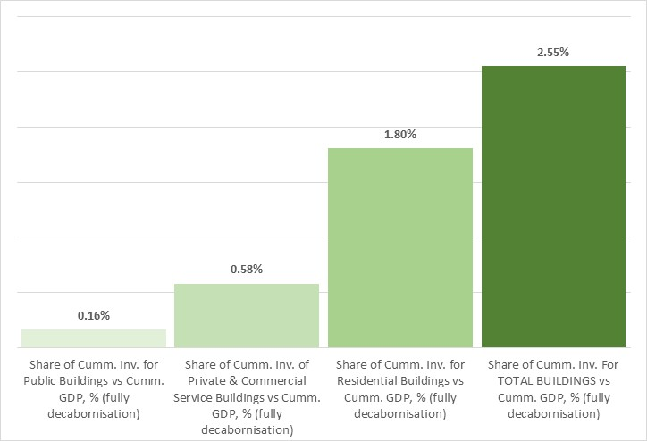
Figura 10.1: Raporti i kerkesave kumulative per investime EE/BRE per sektoret rezidenciale, publike dhe private kundrejt PBB-se kumulative per te gjithe periudhen
Burimi: Llogaritur nga Konsulentet

Niveli aktual i konsumit te energjise ne Shqiperi vleresohet te jete rreth 102.55 kWh/m2*vit (per te gjithe stokun e ndertesave te banuara ne Shqiperi per vitin 2023), krahasuar me 50–80 kWh/m2*vit ne Evropen Perendimore, gje qe tregon se ka nje mundesi te konsiderueshme per permiresime te EE dhe arritjen e kushteve te komfortit, e cila eshte shume e rendesishme per perdoruesit e ndertesave.

Pavaresisht rritjes se perdorimit te burimeve vendase te energjise, si energjia diellore dhe biomasa, Shqiperia varet nga 10-25% importet e energjise elektrike dhe 100% importet nga nen-produktet e naftes, te cilat ne pergjithesi perbenin rreth 35% te furnizimit te saj me energji primare ne vitin 2023. Futja e masave EE/RES mund te rrise sigurine e energjise duke: (a) reduktuar importet e nenprodukteve te naftes; (b) reduktimin e konsumit te druve te zjarrit dhe ne kete menyre parandalimin e shpyllezimit; dhe (c) minimizimin e volumit te importeve te energjise elektrike, (d) rritjen e perdorimit te BRE, (e) arritjen e dekarbonizimit te plote te stokut te ndertesave, (f) dhe arritjen e objektivave perkatese te NECP ne tre sektore te ndertesave dhe ne kete menyre reduktimi i nevojes per subvencione qeveritare. Ne baze te standardeve nderkombetare, kostoja e zbatimit te masave EE eshte afersisht sa gjysma e kostos se ndertimit te objekteve te reja te furnizimit me energji elektrike. Kursimi i energjise per te gjithe stokun e ndertesave do te sjelle ulje te konsumit total te energjise primare me 15.3% dhe ulje te importeve te energjise me 26-28%.

Permiresimi i bilancit fiskal eshte nje prioritet i larte per Qeverine Shqiptare dhe Masat EE/BRE perfaqesojne nje mundesi per qeverine dhe sektorin publik per te reduktuar shpenzimet e buxhetit te energjise dhe Tabela 10.2 tregon se sektori publik mund te kurseje nivele te larta te buxhetit duke futur masat EE/BRE ne ndertesa. Te gjitha masat EE/BRE qe do te futen do te jene masa me kosto efektive sepse investimet e bera per te permiresuar objektet qeveritare do te veteshlyhen nepermjet kursimeve ne nivel kombetar.

Investimet ne EE kane nje ndikim pozitiv ekonomik pasi ato kontribuojne ne zhvillimin e nje industrie moderne qe ofron vende pune dhe nje sere mundesish per zhvillimin e biznesit. Ato gjenerojne gjithashtu te ardhura nga rritja e taksimit per punen e ndertimit te kerkuar per zbatimin e masave EE, gje qe krijon nje situate pozitive, ku nevoja e Qeverise Shqiptare per te optimizuar te ardhurat tatimore mbeshtetet nga zhvillimi i nje tregu EE me perfitimet e tij te ndryshme sociale dhe mjedisore.

Nevoja per te arritur nivele te detyrueshme komforti ne ndertesa ne perputhje me Direktivat e BE-se dhe Ligjin EPB per performancen energjetike te ndertesave do te thote se rinovimi i stokut ekzistues te ndertesave, te klasifikuara si WPB, ka nje prioritet te larte ne Shqiperi. Ndertesat e vjetra kerkojne investim te menjehershem ne izolimin termik, futjen e dritareve eficente ( dy/tre xhama) dhe futjen e sistemeve eficente te ngrohjes se hapesirave dhe ujit te ngrohte. Kursime te rendesishme te energjise jane identifikuar per sherbime te tjera energjitike, si gatimi, ndricimi dhe perdorimi i pajisjeve te tjera elektrike. Kjo paraqet nje mundesi per Qeverine Shqiptare qe te siguroje qe rinovimet e tilla te realizohen ne nje menyre EE qe kontribuon ne zhvillimin e qendrueshem ekonomik te Shqiperise.

Nje nga konkluzionet e rendesishme te ketij LTBRAP eshte se sfida kryesore me te cilen perballet sektori EE/RES ne Shqiperi sot eshte zhvillimi i mekanizmave financues te drejtuar nga tregu qe do te nxisin perdoruesit e energjise nga i gjithe stoku i ndertesave te Shqiperise per te investuar ne masat e eficences se energjise. Mbeshtetja ne skemat suportuese nga qeveria - dhe per rrjedhoje presioni mbi fondet publike - ne kete menyre do te reduktohet dhe roli i qeverise me pas mund te fokusohet ne zhvillimin e kornizave ligjore dhe rregullatore qe lehtesojne keta mekanizma tregu.

Analizat e perfitim-kosto te ndertesave qe jane kryer per 15 ndertesa referente (per te tre sektoret) per kete LTBRAP tregojne se masat me fitimprurese te eficences se energjise jane futja e Autoprodhuesve PV, SHWS, ndricimi EE LED, futja e termoizolimit ne muret e jashtme dhe futja e sistemeve te reja te ngrohjes se hapesires. Nje gjetje tjeter e rendesishme e analizave perfitim-kosto eshte se, ne te gjitha rastet, IRR Ekonomik eshte me i larte se IRR Financiar, gje qe tregon rendesine e rritjes se cmimeve te energjise (vecanerisht te energjise elektrike dhe druve te zjarrit) ne nivelin e kostove te tyre afatgjata marxhinale te furnizimit pa nderprerje.

Kursimi i energjise con ne reduktimin e emetimeve te gazeve me efekt sere. Keto llogariten sipas llojit te energjise se kursyer dhe faktorit perkates te emetimit per llojin e energjise ne fjale. Kursimet e emetimeve maten ne ton ekuivalent CO2. Kursimet e CO2 llogariten duke shumezuar kursimet totale te energjise per sektor me faktorin mesatar te emetimeve per sektorin perkates (tCO2/toe). Kursimet prej 335 ktoe/vit pritet te rezultojne ne nje reduktim te emetimeve te gazeve me efekt sere me 1246 kt ekuivalent CO2.
Grimcat, te cilat jane nje ndotes i ajrit, shkaktojne 3.3 milione vdekje te parakohshme ne vit ne mbare boten. Nderkohe, eshte e rendesishme te permendet se nuk ka te dhena te raportuara per shkaqet e vdekjeve te parakohshme ne Shqiperi ne sektoret e stokut te ndertesave. Efekti i reduktimit te ndotjes se ajrit si rezultat i kursimit te energjise raportohet sipas llojit te energjise se kursyer dhe faktoreve te caktuar te emetimeve specifike per ate lloj energjie. Reduktimet e emetimeve vleresohen per ndotesit kryesore te meposhtem: oksidet e azotit (NOx), oksidet e squfurit (SOx), grimcat e imta (PM2.5 dhe PM10) dhe monoksidi i karbonit (CO). Megjithate, eshte shume e rendesishme te vihet re se stoku i ndertesave ne Shqiperi konsumon 22.42% te Diesel/LPG-se dhe 17.02% Dru Zjarri eshte shume me pak krahasuar me sektorin e transportit, i cili eshte kryesori pasi konsumon 2.53 here me shume (706 ktoe) krahasuar me stokun e ndertesave (qe konsumon 282 ktoe dru/LPG dhe diesel). Skenari i dekarbonizimit te plote do te reduktoje shume me teper ndotjen e ajrit lokal, pasi energjia elektrike nga BRE, energjia diellore dhe teknologjite eficente te biomases do te kontribuojne deri ne 100% deri ne vitin 2050.
Perfitimet shendetesore qe lidhen me zbatimin e masave te eficences se energjise jane indirekte dhe lidhen me reduktimin e emetimeve te demshme ne ajer (oksidet e squfurit dhe azotit, grimcat e imeta, etj.) dhe me permiresimin e komfortit te ngrohjes ne ndertesa. Kjo con ne shkalle me te ulet te semundshmerise dhe vdekshmerise. Efekti i semundshmerise dhe vdekshmerise me te ulet mund te merret parasysh edhe ne ditet shtese te punes dhe per kete arsye ka nje ekuivalent monetar. Ky parameter nuk eshte i mundur te llogaritet per Shqiperine per shkak te mungeses se te dhenave dhe konsiderohet vetem si perfitim cilesor shtese.
Kosto e permiresimit te eficences se energjise ne stokun e ndertesave banesore zakonisht mbulohet nepermjet kostove me te uleta te ngrohjes, gje qe le nje pjese me te madhe te te ardhurave te disponueshme te konsumatoreve ne dispozicion per qellime te tjera ne afat te gjate pas periudhes se kthimit te investimit. Investimet ne eficencen e energjise zakonisht kane nje periudhe mesatare 8-10 vjet sic eshte paraqitur ne Tabelen 10.2. Sa i perket pajisjeve elektroshtepiake, kursimet mesatare vjetore te kostos financiare qe rezultojne nga zbatimi i direktivave te BE-se per eficencen e energjise per produktet ne fjale vleresohen ne 332 Euro per familje ne vit ne te gjithe Evropen. Nderkohe per Shqiperine kursimi mesatar vjetor i kostos financiare do te rezultoje afersisht 140 Euro per familje ne vit. Kursimet financiare jane me te uleta per Shqiperine sepse cmimi i energjise elektrike eshte pothuajse 2 here me i ulet se mesatarja e BE-se dhe familjet konsumojne me pak energji per fryme ne krahasim me vendet e BE-se.
Ne kete aspekt, procesi i liberalizimit te plote te tregut te energjise elektrike per konsumatoret familjare ka filluar pas vendosjes se nje mekanizmi per mbrojtjen e konsumatoreve vulnerabel te energjise elektrike (ju lutemi lexoni me shume detaje per varferine energjitike ne kapitullin 13). Keto jane familje te varfera me energji per shkak te nje kombinimi te te ardhurave te uleta, kostove te larta te energjise si pjese e te ardhurave totale te familjeve dhe eficences se ulet te energjise te shtepive/apartamenteve te tyre. Mekanizmi per mbrojtjen e klienteve vulnerabel tashme perfshin kritere identifikimi dhe masa financiare dhe jofinanciare per mbrojtjen e tyre. Mekanizmi mbeshtetes per konsumatoret vulnerabel te energjise elektrike eshte krijuar per te siguruar qe sasia minimale e nevojshme e energjise elektrike te jete e disponueshme gjate gjithe vitit per kete kategori konsumatoresh, pervec asaj qe eshte e nevojshme per te permbushur lejimin e kerkeses se tyre per energji per ngrohje. Krahas ketyre masave, do te zbatohet nje grup i vecante masash per te permiresuar eficencen energjitike te shtepive te konsumatoreve te varfer me energji (qe kryesisht konvergojne me ndertesat me performance me te keqe) ne menyre qe te ulin kostot e tyre te energjise dhe te rrisin komoditetin e tyre te jeteses. Nje mase e politikes dhe nje program perkates qe eshte parashikuar per realizimin e permiresimit te eficences se energjise ne ndertesat e banimit, jep nje kontribut te qendrueshem ne cilesine me te mire te jetes se familjeve ne ndertesat e rinovuara. Analiza e kryer per ndertesat referente rezidenciale tregon nje ulje te kostove te ngrohjes dhe rrjedhimisht nje rritje te te ardhurave te disponueshme te familjeve. Per shkak te specifikave te pershkruara ne analizen e treguesit te 'situates sociale' (te ardhurat e uleta qe vendosin vetekufizime ne perdorimin e energjise per ngrohje), perfituesit i kushtuan rendesine me te madhe komoditetit te temperaturave me te larta te ambienteve te brendshme ne shtepite e tyre.
Perfitimet ekonomike jane te rendesishme per politikat e eficences se energjise, te cilat duhet te zbatohen ne nje menyre me kosto efektive. Vleresimi i perfitimeve ekonomike shtese i ben investimet ne eficencen e energjise me terheqese dhe redukton ndjeshem kohen e nevojshme per te rikuperuar koston e investimit. Zhvillimi i teknologjive te eficences se energjise ka nje efekt pozitiv ne ekonomine dhe konkurrencen e saj. Ashtu si me inovacionin, ky tregues nuk lidhet drejtperdrejt me kursimet e arritura te energjise dhe eshte i veshtire per t'u vleresuar. Megjithate, inovacioni do te jete pothuajse i paperfillshem ne rastin e Shqiperise pasi nje pjese e madhe e pajisjeve EE/RES importohen per momentin.
Efektet e punesimit percaktohen nga dy faktore kryesore: Investimet ne EE/BRE krijojne vende pune ne instalimet e tyre dhe ne industrine qe prodhon produktet dhe ofron sherbimet perkatese, dhe kursimet e energjise arriten kerkese me te ulet per produkte energjitike ne terma afatgjate. Nga ana tjeter, kerkesa me e ulet ka nje efekt ne vleren e shtuar te prodhuar - nje ndryshim qe ndikon punesimin ne sektorin perkates. Shperndarja e EE/RES ne sektorin e ndertesave eshte nje mundesi strategjike per pune. Ndersa teknologjia perparon, do te gjenden mundesi te reja per te permiresuar profilin energjitik te BE-se dhe per te reduktuar varesine nga importi. Ne vitin 2050, kerkesa evropiane dhe globale per aftesi ne eficencen energjetike te ndertesave do te jete ende e larte dhe e perhershme – megjithese ato nuk do te shihen me thjesht si pune te eficences se energjise. Perkundrazi, ato do te jene bere pjese e peizazhit te aktivitetit te perditshem brenda nje ekonomie me emetime te ulta karboni. Punet duhet te shihen ne aspektin e mundesive te biznesit, shume prej te cilave jane novatore dhe te reja. Ato ekzistojne per kompanite e sherbimeve te energjise, per fondet e investimeve, per kompanite e rinovimit, per shitjen dhe shperndarjen, dhe shume te tjera. Do te kete shume me teper mundesi te nderlidhura ne Teknologjine e Informacionit dhe Komunikimit (TIK) pasi keto jane te perfshira ne sistemet e menaxhimit te ndertesave.
Sigurisht, per te pare gamen e plote te mundesive te punes, kerkohet nje game e gjere aftesish. Ne prodhim, ndertim dhe rinovim, shperndarje dhe fusha te tjera, krahas puneve shume te kualifikuara dhe teknike, ka gjithashtu shume pozicione te disponueshme per nje fuqi punetore me pak te kualifikuar, qeaktualisht vuan me se shumti nga nivelet e larta te papunesise. Ne pjesen me te madhe, tregu i punes eshte nje vlere e mire e shtuar per ekonomine. Instalimi i elementeve dhe teknologjive me eficence energjie ka tendencen te jete me shume pune intensive sesa prodhimi i tyre, keshtu qe kur politika kerkon fusha te rritjes, eficenca energjitike e ndertesave duhet te jete nje nga prioritetet kryesore. Zhvillimi i vendeve te punes ne eficencen energjitike te ndertesave eshte nje fushe kyce ku rritja ekonomike sjell reduktimin e saj ne emetimet e karbonit dhe rritjen e sigurise energjitike.

Zbatimi i eficences se energjise ne sektorin e ndertesave eshte nje mundesi reale dhe strategjike per punesim. Ndersa teknologjia perparon, do te gjenden mundesi te reja per te permiresuar profilin energjitik te BE-se dhe per te reduktuar varesine nga importi. Ne vitin 2050, kerkesa evropiane dhe globale per aftesi ne eficencen energjitike te ndertesave do te jete ende e larte dhe e perhershme – megjithese ato nuk do te shihen me thjesht si punesim te eficences se energjise. Perkundrazi, ato do te jene bere pjese e peizazhit te aktivitetit te perditshem brenda nje ekonomie me emetime te ulta karboni.

Punesimi duhet te shihet ne aspektin e mundesive te biznesit, shume prej te cilave jane novatore dhe te reja. Ato ekzistojne per kompanite e sherbimeve te energjise, per fondet e investimeve, per kompanite e rinovimit, per shitjen dhe shperndarjen, dhe shume te tjera. Do te kete shume me teper mundesi te nderlidhura ne Teknologjine e Informacionit dhe Komunikimit (TIK) pasi keto jane te perfshira ne sistemet e menaxhimit te ndertesave.

Sigurisht, per te pare gamen e plote te mundesive te punes, kerkohet nje game e gjere aftesish. Ne prodhim, ndertim dhe rinovim, shperndarje dhe fusha te tjera, krahas puneve me aftesi te larta dhe teknike, ka gjithashtu shume pozicione te disponueshme per nje fuqi punetore me pak te kualifikuar, e cila aktualisht vuan me shume nga nivelet e larta te papunesise. Ne pjesen me te madhe, tregu i punes eshte nje vlere e mire e shtuar per ekonomine. Analiza e shume programeve te EE ne vendet e BE-se tregon se instalimi i elementeve dhe teknologjive me eficence energjie priret te jete me shume nevoja per vende pune intensive sesa prodhimi i tyre, keshtu qe kur politika kerkon qe fusha e eficences energjitike te ndertesave duhet te jete nje nga prioritetet kryesore. Zhvillimi i vendeve te punes ne eficencen energjitike te ndertesave eshte nje fushe kyce ku rritja ekonomike sjell me vete reduktimin e emetimeve te karbonit dhe rritjen e sigurise energjitike.

Per te percaktuar ndikimin e punesimit duke futur masat EE/RES per masen specifike te stokut te ndertesave, u ndermor nje studim kerkimor i BE-se per te permbledhur informacionin e disponueshem mbi numrin e vendeve te punes qe rezultojne nga investimet ne eficencen e energjise ne ndertesa - zakonisht si rezultat i skemave qeveritare ose rregullatore ne shume vende te ndryshme te BE-se dhe disa vende te tjera te zhvilluara. Figura 10.2 e paraqitur me poshte tregon 35 pika te dhenash ne lidhje me vendet e reja te punes specifike per 1 Milion Euro te investuar ne EE/RES te zbatuara ne stokun e ndertesave dhe keto te dhena jane grumbulluar nga mbi 20 burime te ndryshme qe perfshijne Evropen dhe Ameriken e Veriut.

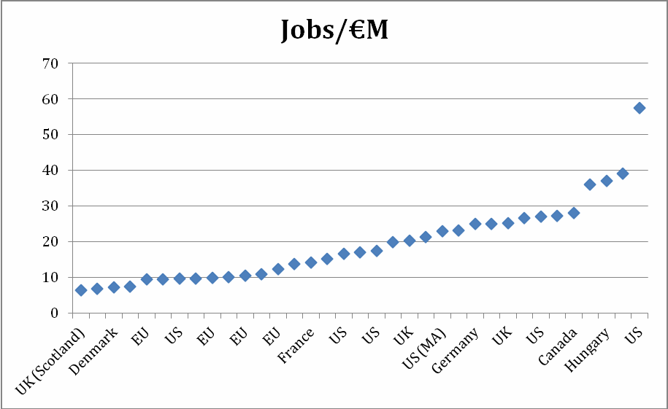
Figura 10.2: Pune te reja specifike per 1 milion Euro te investuara ne EE/RES te zbatuara ne stokun e ndertesave dhe keto te dhena jane grumbulluar nga mbi 20 burime te ndryshme qe perfshijne Evropen dhe Ameriken
Burimi: Sa Punesim sjell zbatimi i EE/RES? Nje studim i efekteve te punesimit te investimeve ne eficencen energjitike te ndertesave, nje hulumtim nga: Rod Janssen dhe Dan Staniaszek, botuar ne Maj 2012 nga Forumi Industrial i Eficences se Energjise

Pika e pare qe duhet vezhguar eshte ndryshimi shume i gjere ne vendet e punes specifike per 1 € milion investim ne masat EE/BRE ne stokun e ndertesave – si mesatarja per te gjitha vendet e analizuara dhe te paraqitura ne grafiket eshte 20-22 (pune te reja / 1 € milion investim ne masat EE/BRE ne stokun e ndertesave).

Analiza e dyte e kryer ne te gjithe Evropen ne vitin 2022, arriti ne perfundimin se 18 vende pune direkte krijohen per cdo 1 milion € te investuar ne masat EE/RES ne stokun e ndertesave, dhe 1 € e investuar ne sektorin e ndertimit te BE-se gjeneron 2.2 € ne sektore te tjere – duke i bere Renovimet EE nje investim publik optimal. Nese perfshihen punet indirekte, numri total i vendeve te punes direkte dhe indirekte eshte 19.5 - 20 (pune te reja / 1 € milion investim ne masat EE/BRE ne stokun e ndertesave).

Programi i Asistences per Menaxhimin e Sektorit te Energjise (ESMAP) pjese e Bankes Boterore ne vitin 2023 publikoi studimin “PUNE PER NJE PLANET TE JETUESHEM”. Tabela 10.3 paraqet te dhenat per numrin e vendeve te punes te krijuara per projekte te ndryshme te analizuara ne detaje nga raporti i WB.
Tabela 10.3: Numri i vendeve te punes te krijuara per projekte te ndryshme te analizuara ne detaje nga raporti i BB. Potenciali i krijimit te vendeve te punes ne tranzicionin drejt energjise se paster.
Projektet e Bankes Boterore te analizuara | Pune direkte |  |  | Pune indirekte | Total
Projektet e Bankes Boterore te analizuara | Projektim, menaxhim, ndertim, mbikeqyrje, venie ne pune | Operimi dhe mirembajtja | Gjithsej direkt | Pune indirekte | Total
Projekti i Kosoves per Eficencen e Energjise dhe Energjine e Rinovueshme | 326 | n.a. | 326 | 122 | 448
Burimi: Programi i Asistences per Menaxhimin e Sektorit te Energjise (ESMAP) pjese e Bankes Boterore ne vitin 2023 publikoi studimin “PUNE PER NJE PLANET TE JETUESHEM”
Projekti i Kosoves per Eficencen e Energjise dhe Energjine e Rinovueshme (i miratuar ne 2014, i finalizuar ne Dhjetor 2023) eshte projektuar per te reduktuar perdorimin e lendeve djegese organike ne ndertesat publike permes investimeve ne EE/BRE dhe per te permiresuar politiken me te gjere dhe mjediset rregullatore per te dyja. Projekti kryen instalime te plota te investimeve EE/RES per 140 ndertesa ne pronesi te qeverise qendrore dhe bashkiake, te cilat moren 22 milione dollare nga paketa totale e investimeve te Bankes Boterore. Punet e drejtperdrejta rezultuan nga projektimi dhe ndertimi i instalimeve te rinovimit te ndertesave EE te pajisjeve me energji diellore dhe EE, dhe trajnime dhe auditime. Punet indirekte u krijuan permes kerkeses per inpute, duke perfshire materialet e ndertimit dhe pajisjet. Punet e induktuara nuk jane llogaritur, megjithese besohet se projekti mund te kete cuar ne perseritjen e vendeve te punes nga rritja e kerkeses per investime te ngjashme ne EE/BRE ne Kosove. Numri specifik i vendeve te punes te krijuara per Kosoven ishte 20.36 per 1 Milion Euro te investuar ne rinovimin e objekteve publike.
Analiza e shkurter e paraqitur ne tre programe EE/RES tregon qarte se numri i vendeve te punes te krijuara eshte 19.5-22 dhe vlera 20 perdoret per Shqiperine per llogaritjen e vendeve te reja te punes per dekarbonizimin e plote te stokut te ndertesave. Analiza tregon qarte se vendet e reja te punes qe do te krijohen nga rinovimi EE/BRE te ndertesave rezidenciale, publike, private dhe stokut total do te jene perkatesisht 1,291, 7,666, 21,495 dhe 30,452.
Nga faktoret qe kane ndikimin me te forte ne cmimet e banesave, pronaret kane aftesine me te madhe per te ndikuar ne gjendjen e prones dhe nderteses. Rinovimi i madh rrit vleren e pronave ne nje ndertese, duke i bere ato me te qendrueshme, duke permiresuar pamjen e tyre dhe duke rritur jetegjatesine e tyre. Analizat e ndryshme nga agjencite imobiliare tregojne se vlera e shitjes se apartamenteve te rinovuara rritet me 10% ne 15%. Nje vleresim afatgjate eshte i veshtire per t'u bere per shkak te ndikimit te faktoreve te shumte ne tregun e pronave. Eshte gjithashtu e veshtire te parashikohet sesi tregu i pronave do t'i pergjigjet disponueshmerise se ndertesave me te rinovuara ne periudhen afatgjate.

Targetat e ndertesave te reja dhe te rinovuara me emetime zero (ZEB)
Bazuar ne ligjin EPB, ndertesa me emetime zero jane ato ndertesa te cilat gjate perdorimit pothuajse nuk clirojne gaz me efekt sere ne vend nga lendet djegese organike dhe, kur eshte e mundur, nga pikepamja ekonomike dhe teknike, zoterojne kapacitetin e nevojshem per te reaguar ndaj sinjaleve te jashtme per te pershtatur perdorimin, prodhimin dhe ruajtjen e energjise. Per me teper, ligji percakton ndertesat ZEB si ndertesa te cilat:
i. Kane nje kerkese energjie me te ulet se kerkesa e percaktuar ne kWh/(m2vit) ne vendimin e Keshillit te Ministrave qe percakton procedurat dhe kushtet per certifikimin e performances energjitike te ndertesave.
ii. Kane kerkese energjie sipas kriterit (i) te lartpermendur dhe perkon te pakten me arritjen e nivelit optimal te kostos dhe do te ndryshoje sa here qe niveli optimal i kostos rillogaritet permes raportit kombetar te kostos optimale.
iii. Kerkesa per energji mund te reduktohet me tej ne varesi te rezultateve te Raportit Kombetar te Kostos Optimale. Kerkesa per energji sipas shkronjes "i" perkon te pakten arritjen e nivelit optimal te kostos dhe do te ndryshoje sa here qe niveli optimal i kostos rillogaritet permes raportit kombetar te kostos optimale.
Projektligji me tej thote se energjia totale primare e perdorur nga nje ZEB, e re ose e rinovuar mbulohet nga:
i. Energjia e prodhuar nga burime te rinovueshme e prodhuar ne vend, prane nderteses ose nga nje komunitet i energjise se rinovueshme, duke permbushur kriteret e percaktuara ne ligjin perkates per nxitjen e perdorimit te energjise nga burimet e rinovueshme;
ii. Energjia e gjeneruar nga nje sistem alternativ i ngrohjes dhe ftohjes me eficence te larte;
iii. Energjia e prodhuar nga burime pa karbon.
Pragu maksimal i sugjeruar i emetimit te gazeve me efekt sere (emetimi GHG, kg CO2/m2*vit), si dhe pragu vjetor i energjise (kerkesa per Energji Primare e ZEB, kWh/m2*vit), per operimin e ndertesave me emetime zero ne Shqiperi eshte percaktuar ne Kapitullin 5.3 per Planin e Rinovimit te Ndertesave. Treguesit e sugjeruar ne menyre indikative jane llogaritur ne baze te ndertesave referente per te tre zonat klimatike si dhe per secilin nga sektoret e ndryshem te stokut te ndertesave dhe nen-kategorite e saj (llojet e ndertesave). Treguesit jane te barabarte per ndertesat e reja dhe ato qe i nenshtrohen rinovimit te konsiderueshem. Tabela qe jepet me poshte paraqet pragjet maksimale te sugjeruara te ndertesave me emetime zero (ZEB) ne Shqiperi, te llogaritura ne baze te ndertesave te ndryshme referente dhe tre zonave klimatike.

 | CZ1 |  | CZ2 |  | CZ3
Lloji i nderteses | kg CO₂/m² vit | kWh/m² vit | kg CO₂/m² vit | kWh/m² vit | kg CO₂/m² vit | kWh/m² vit
Shtepi e vecuar | -2.1< 0 | -10.5< 0 | -2.0 < 0 | 9.5 | -1.7 < 0 | 26.9
Shtepi gjysme e vecuar | 3.2 | 15.8 | 2.8 | 52.1 | 3.1 | 61.6
Shtepi ne rresht ose me tarrace | 4.8 | 21.6 | 3.3 | 57.7 | 4.8 | 90.3
MAB | 5.1 | 21.9 | 4.5 | 55.6 | 3.8 | 76.7
Bashkiake: Shkolla fillore dhe te tjera, kopshte dhe cerdhe | 3.0 | 14.9 | 5.9 | 25.4 | 18.1 | 75.8
Bashkiake: Te gjitha Ndertesat e tjera Administrative | 2.2 | 11.0 | 6.5 | 28.9 | 13.0 | 64.2
Qendrore: Universitete & Konvikte | 4.4 | 18.8 | 7.1 | 32.0 | 15.8 | 63.9
Qendrore: Te gjitha ndertesat shendetesore dhe sociale | 6.8 | 31.1 | 11.0 | 48.7 | 22.8 | 87.4
Qendrore: Te gjitha Ndertesat Administrative te te gjitha Ministrive dhe Agjencive | 5.5 | 23.0 | 9.5 | 36.2 | 17.7 | 65.4
Ndertesa te shitjeve me shumice dhe pakice | 3.7 | 13.8 | 6.6 | 22.1 | 11.4 | 34.7
Zyrat Private | 2.2 | 9.5 | 5.1 | 20.0 | 9.6 | 36.1
Ndertesa arsimore | 3.4 | 15.9 | 9.0 | 39.8 | 17.7 | 67.9
Hotele dhe restorante | 6.6 | 30.4 | 10.4 | 47.5 | 16.4 | 71.5
Objektet e kujdesit shendetesor | 4.6 | 20.1 | 8.0 | 35.0 | 13.6 | 68.0
Objektet sportive | 0.9 | 3.9 | 3.6 | 17.2 | 11.4 | 47.0

Duhet te theksohet se Shqiperia do te vendose kufirin e sakte maksimal per kerkesen per energji te nje ndertese me emetime zero me synimin per te arritur te pakten nivelet e kostos optimale te percaktuara ne raportin me te fundit kombetar te kostos optimale ne perputhje me nenin 6 te EPBD dhe nenin 6, nenin 9 dhe nenin 10 te projektligjit per EPB. Pragu maksimal duhet te rishikohet sa here qe rishikohen nivelet e kostos optimale.

Standardet minimale te performances energjitike per stokun e ndertesave shqiptare
Me synimin per te arritur nje stok ndertesash te dekarbonizuara deri ne vitin 2050, standardet minimale te performances energjitike per ndertesat rezidenciale dhe jorezidenciale ne Shqiperi duhet te sigurojne qe:
• 75% e te gjitha ndertesave rezidenciale ekzistuese me performancen me te keqe jane rinovuar sipas konceptit ZEB, ndersa 25% e ndertesave te banimit me performancen me te keqe do te rinovohen sipas konceptit te rinovimit te thelle.
• 75% e te gjitha ndertesave te tjera te banimit (jo WPB) jane rinovuar sipas konceptit ZEB, ndersa 25% do te rinovohen sipas konceptit te rinovimit te thelle.
• Te gjitha ndertesat e reja te banimit qe do te ndertohen nga 1 Janar 2030 jane ZEB.
• Standardet minimale te performances energjitike per ndertesat e banimit te sigurojne te pakten qe te gjitha ndertesat e banimit te dekarbonizohen si me poshte:
- 16% deri ne 2030
- 34% deri ne 2035
- 60% deri ne 2040
- 79% deri ne 2045
- 100% deri ne 2050
• Te gjitha ndertesat publike qendrore dhe bashkiake ekzistuese do te riparohen sipas konceptit DEEP dhe/ose ZEB.
• Te gjitha ndertesat e reja publike qendrore dhe bashkiake qe do te ndertohen nga 1 Janar 2030 te jene ZEB.
• Standardet minimale te performances energjitike per ndertesat publike qendrore dhe bashkiake sigurojne te pakten qe te gjitha ndertesat publike te dekarbonizohen si me poshte:
- 25% deri ne 2030
- 49% deri ne 2035
- 76% deri ne 2040
- 96% deri ne 2045
- 100% deri ne 2050
• Te gjitha ndertesat ekzistuese te sherbimit privat dhe komercial do te riparohen sipas konceptit DEEP dhe ZEB.
• Te gjitha Ndertesat e reja Private te Sherbimit dhe Tregtise qe do te ndertohen nga 1 Janari 2030 te jene ZEB.
• Standardet minimale te performances energjitike per ndertesat e sherbimeve private dhe komerciale sigurojne te pakten qe te gjitha ndertesat te dekarbonizohen si me poshte:
- 25% deri ne 2030
- 44% deri ne 2035
- 62% deri ne 2040
- 81% deri ne 2045
- 100% deri ne 2050

Standardet minimale te performances energjitike per ndertesat jorezidenciale ne Shqiperi duhet te sigurojne qe ato ndertesa te mos kalojne kufirin e specifikuar te performances energjitike, sic referohet ne projektligjin per BPE, Neni 6, i shprehur me nje tregues numerik te perdorimit te energjise primare ose energjise qe perdoret nga konsumatoret perfundimtar ne kWh/(m2*vit).

Keshtu, duke marre parasysh skenaret sipas konceptit te rinovimit te thelle te llogaritur ne Kapitullin 5.3 per Planin e Rinovimit te Ndertesave, pragu maksimal vjetor i sugjeruar kryesisht per energji (Kerkesa Primare per Energji, kWh/m2 vit) jane tregues indikative te sugjeruar per te tre zonat klimatike te Shqiperise, si dhe per secilen prej llojeve te ndryshme te ndertesave. Treguesit jane dhene ne tabelen 12.1 dhe jane te barabarte per ndertesat e reja dhe ato qe i nenshtrohen nje rinovimi te konsiderueshem.

Tabela 12.1: Pragu i sugjeruar i performances maksimale te energjise, i shprehur si kerkese primare per energji per konceptin e rinovimit te thelle per zona te ndryshme klimatike, i llogaritur ne baze te ndertesave te ndryshme referente
 | CZ1 | CZ2 | CZ3
Llojet e Ndertesave | kWh/m² vit | kWh/m² vit | kWh/m² vit
Shtepi e vecuar | 77.8 | 104.0 | 121.3
Shtepi gjysme e vecuar | 81.9 | 108.4 | 126.3
Shtepi ne rresht ose me tarrace | 88.3 | 115.8 | 139.2
MAB | 84.8 | 103.7 | 131.9
Bashkiake: Shkolla fillore dhe te tjera, kopshte dhe cerdhe | 35.4 | 49.3 | 94.1
Bashkiake: Te gjitha Ndertesat e tjera Administrative | 41.1 | 53.6 | 82.4
Qendrore: Universitete & Konvikte | 64.6 | 70.0 | 94.5
Qendrore: Te gjitha ndertesat shendetesore dhe sociale | 91.4 | 97.6 | 125.6
Qendrore: Te gjitha Ndertesat Administrative te te gjitha Ministrive dhe Agjencive | 59.1 | 65.1 | 88.7
Ndertesa te shitjeve me shumice dhe pakice | 16.17 | 25.66 | 42.66
Zyrat Private | 38.9 | 43.0 | 55.4
Ndertesa arsimore | 46.8 | 74.7 | 94.5
Hotele dhe restorante | 99.5 | 105.8 | 128.4
Objektet e kujdesit shendetesor | 54.3 | 60.8 | 87.6
Objektet sportive | 27.2 | 35.8 | 61.0

Duhet te theksohet se pasi te hartohet dhe miratohet Raporti Kombetar i Kostos Optimale dhe te perditesohet pragu specifik maksimal i performances energjitike me miratimin e nje Vendimi te ri te Keshillit te Ministrave “Per miratimin e kritereve minimale te performances energjetike per ndertesat dhe elementet e nderteses”, pragu maksimal i performances se energjise duhet te perditesohet dhe duhet te korrespondoje me nje klase specifike te performances energjitike.

Trajektorja kombetare per rinovimin e stokut te ndertesave te banimit
Sesioni 6.2 paraqet udhezuesin e dekarbonizimit deri ne vitin 2050, percakton objektivat dhe treguesit qe do te perdoren per te matur rezultatet e arritura gjate periudhave ne vijim: 2024-2030, 2031-2035, 2036-2040, 2041-2045 dhe 2000 qe korrespondojne me targetin e pergjithshem te vendosur per rinovimin e stokut te ndertesave te banimit ne Shqiperi. Nen dekabornizimin e plote deri ne vitin 2050, per sektorin rezidencial jane planifikuar nderhyrjet e meposhtme: i. 100% e ndertesave pjese e WPB do te rinovohen sipas DEEP & ZEB; ii. 100% e ndertesave qe jane pjese e ndertesave te tjera do te rinovohen sipas konceptit DEEP & ZEBs; dhe iii. Te gjitha Ndertesat e Reja do te ndertohen sipas standarteve ZEB.

Figura 13.1 paraqet konsumin/kerkesen specifike perfundimtare te energjise per te gjithe stokun e ndertesave te banimit sipas skenarit te plote te percaktimit dhe analiza tregon se ai do te reduktohet nga 104.56 kWh/m2*vit (viti baze 2023 bazuar ne konsumin aktual) ne 54.86 kWh/m2*vit ne vitin 2050.

Faktori i energjise primare eshte prezantuar ne kapitullin 6. dhe eshte perdorur per llogaritjen e tendences se konsumit/kerkeses specifike te energjise primare per te gjithe stokun e ndertesave te banimit sipas skenarit te plote te dekarbonizimit. Rezultatet jane paraqitur ne figuren 13.2 dhe analiza tregon se konsumi/kerkesa specifike e energjise primare do te reduktohet nga 121.09 kWh/m2*vit (viti baze 2023 bazuar ne konsumin aktual) ne 58.97 kWh/m2*vit ne vitin 2050.

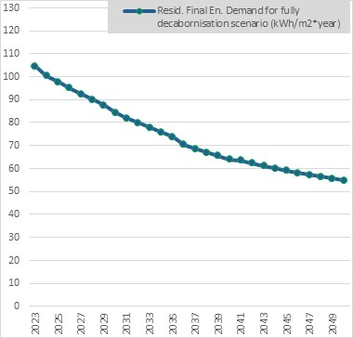Figura 13.1: Konsumi/kerkesa finale mesatare e energjise se perdorur per te gjithe stokun e ndertesave te banimit sipas skenarit te dekarbonizimit te plote (kWh/m2*vit)  Burimi: Llogaritur nga Konsulentet | 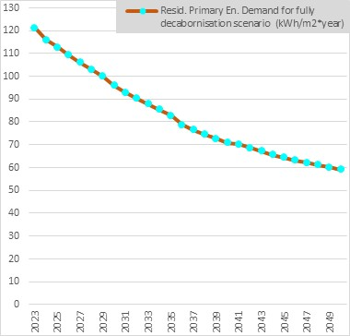Figura 13.2: Konsumi/kerkesa mesatare e energjise primare per te gjithe stokun e ndertesave te banimit sipas skenarit te dekarbonizimit te plote (kWh/m2*vit)  Burimi: Llogaritur nga Konsulentet

Figura 13.3 paraqet konsumin/kerkesen specifike per energji qe pedoret nga konsumatoret perfundimtar per te gjithe stokun e ndertesave te banimit, per periudhen 2023-3035 (sic eshte percaktuar nga Direktiva EPB dhe projektligji EPB) dhe analiza tregon se ai do te reduktohet nga 104.56 kWh/m2*vit ne 2023 ne 73.80 kWh/m2*vit ne 2035. Analiza tregon se kerkesa specifike per energji finale do te reduktohet me pothuajse 30.42% ne vitin 2035 kundrejt konsumit specifik te energjise finale qe perdoret ne vitin 2023 (paraqitur ne figuren 13.4).

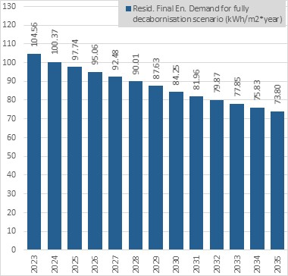 Figura 13.3: Konsumi/kerkesa mesatare per energji finale per te gjithe stokun e ndertesave te banimit per periudhen 2023-2035 (kWh/m2*vit)  Burimi: Llogaritur nga Konsulentet | 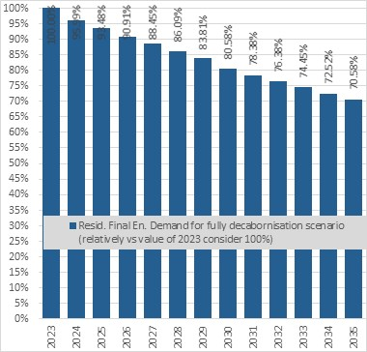 Figura 13.4: Konsumi/kerkesa mesatare per energji finale per te gjithe stokun e ndertesave te banimit per periudhen 2023-2035 (shprehur ne % kundrejt vleres 2023)  Burimi: Llogaritur nga Konsulentet

Figura 13.5 paraqet konsumin/kerkesen specifike te energjise primare per te gjithe stokun e ndertesave te banimit, per periudhen 2023-3035 dhe analiza tregon se ai do te reduktohet nga 121.09 kWh/m2*vit (2023) ne 82.74 kWh/m2*vit ne vitin 2035. Kerkesa per energji primare do te reduktohet me pothuajse 31.67% ne vitin 2035 kundrejt konsumit specifik te energjise primare ne vitin 2023 (figura 13.6).

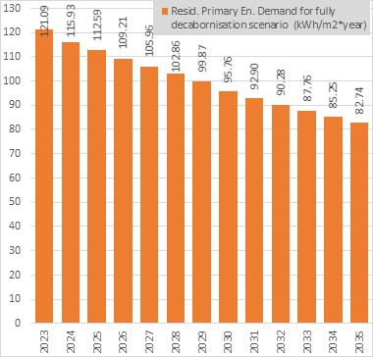 Figura 13.5: Konsumi/kerkesa mesatare e energjise primare per te gjithe stokun e ndertesave te banimit per periudhen 2023-2035 (kWh/m2*vit)  Burimi: Llogaritur nga Konsulentet | 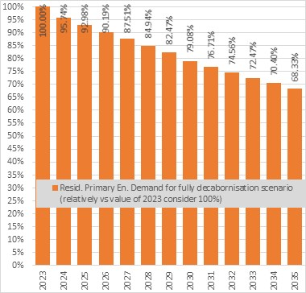 Figura 13.6: Konsumi/kerkesa mesatare e energjise primare per te gjithe stokun e ndertesave te banimit per periudhen 2023-2035 (shprehur ne % kundrejt vleres 2023)  Burimi: Llogaritur nga Konsulentet

Varferia Energjetike

Rishikimi i rregulloreve më të fundit evropiane në lidhje me varfërinë energjetike
Varfëria energjetike trajtohet përmes rregulloreve të ndryshme evropiane që lidhen me energjinë:

Direktiva 2009/72/EC dhe Direktiva 2009/73/EC vendosin rregulla për tregun e brendshëm të energjisë elektrike dhe gazit. Këto Direktiva kërkojnë që Shtetet Anëtare (MS) të përcaktojnë konsumatorët e cenueshëm dhe të sigurojnë mbrojtje të tilla si ndalimi i ndërprerjeve të energjisë elektrike dhe gazit gjatë momenteve kritike (temperaturave shume te ulta, shume te larta, stuhive, etj). MS-të gjithashtu duhet të zbatojnë masa të tilla si planet kombëtare të veprimit për energjinë dhe klimën, përfitimet e sigurimeve shoqërore dhe mbështetjen për eficences se energjisë për të luftuar varfërinë energjetike, pa penguar hapjen e tregut.

Direktiva (EU) 2023/1791 per eficencen e energjise
Neni 3: Parimi i pare per EE
Direktiva synon të kontribuojë në zbatimin e parimit te pare te EE. Një nga objektivat e zbatimit të parimit te pare te EE është adresimi i ndikimit të varfërisë energjetike.

Neni 5: Sektori publik që drejton efiçencën e energjisë
Shtetet Anëtare duhet të sigurojnë që autoritetet rajonale dhe lokale të përcaktojnë masa specifike të eficences së energjisë në mjetet e tyre të planifikimit afatgjatë, siç janë dekarbonizimi ose planet e energjisë së qëndrueshme, pas konsultimit me palët e interesuara përkatëse, duke përfshirë agjencitë e energjisë kur është e përshtatshme, dhe publikun, duke përfshirë, në veçanti, grupet e cenueshme që janë në rrezik të preken nga varfëria energjetike ose janë më të ndjeshme ndaj efekteve të saj.

Neni 8: Detyrimi për kursimin e energjisë
MS duhet të zbatojë skema detyrimi për eficencen e energjise, masa alternative të politikave, ose një kombinim të të dyjave, ose programe ose masa të financuara nga një fond kombëtar për eficencen e energjise, si përparësi midis, por pa u kufizuar vetëm në, njerëzit e prekur nga varfëria energjetike, klientët vulnerabël, njerëzit në familje me të ardhura të ulëta dhe, kur është e aplikueshme, njerëzit që jetojnë në banesa sociale.

Kur zbatohen detyrimet për kursimin e energjisë, MS mund të kërkojë nga palët e detyruara të përmbushin një pjesë të detyrimit të tyre për kursimin e energjisë midis familjeve të prekura nga varfëria energjetike, klientët vulnerabël, njerëzit në familje me të ardhura të ulëta dhe, kur është e aplikueshme, njerëzit që jetojnë në banesa sociale.

MS mund të kërkojë nga palët e detyruara të punojnë me shërbimet sociale, autoritetet rajonale, autoritetet lokale ose bashkitë për të promovuar masat e përmirësimit të eficences se energjise midis njerëzve të prekur nga varfëria energjetike, klientët vulnerabël, njerëzit në familje me të ardhura të ulëta dhe, kur është e aplikueshme, njerëzit që jetojnë në banesa sociale. Kjo përfshin identifikimin dhe adresimin e nevojave specifike të grupeve të veçanta në rrezik të varfërisë energjetike ose ata qe jane më të ndjeshëm ndaj efekteve të saj. Për të mbrojtur njerëzit e prekur nga varfëria energjetike, klientët e cenueshëm dhe, kur është e aplikueshme, njerëzit që jetojnë në banesa sociale, Shtetet Anëtare duhet të inkurajojnë palët e detyruara të kryejnë veprime të tilla si rinovimi i ndërtesave, duke përfshirë banesat sociale, zëvendësimi i pajisjeve, mbështetja financiare dhe stimujt për masat e përmirësimit të eficences se energjisë në përputhje me skemat kombëtare të financimit dhe mbështetjes, ose auditimet e energjisë. Shtetet Anëtare duhet të sigurojnë pranueshmërinë e masave për njësitë individuale të vendosura në ndërtesa me shumë apartamente.

Kur zbatohen detyrimet për kursimin e energjisë, Shtetet Anëtare duhet t'u kërkojnë palëve të detyruara të raportojnë në baza vjetore mbi kursimet e energjisë të arritura nga palët e detyruara nga veprimet e promovuara midis njerëzve të prekur nga varfëria energjetike, klientëve të cenueshëm, njerëzve në familje me të ardhura të ulëta dhe, kur është e aplikueshme, njerëzve që jetojnë në banesa sociale, dhe duhet të kërkojnë informacion statistikor të përmbledhur mbi klientët e tyre përfundimtarë, duke identifikuar ndryshimet në kursimet e energjisë në krahasim me informacionin e paraqitur më parë, dhe në lidhje me mbështetjen teknike dhe financiare të ofruar.

Neni 22: Informimi dhe ndërgjegjësimi
Ky artikull përshkruan veprimet për informim dhe ndërgjegjësim, duke përfshirë ato që synojnë posaçërisht familjet në varfëri energjetike. Veprimet që synojnë posaçërisht familjet në varfëri energjetike përfshijnë:
- Vlerësime të konsumit të energjisë të mbështetura publikisht.
- Ngritja e "platformave online me nje ndalese" që ofrojnë këshilla teknike, administrative dhe financiare për eficencen e energjisë. Këto qendra të vetme duhet të ofrojnë mbështetje holistike për të gjitha familjet, me fokus në familjet e prekura nga varfëria energjetike dhe nga ndërtesat me performancën më të dobët.

Neni 24: Fuqizimi dhe mbrojtja e klientëve të cenueshëm dhe zbutja e varfërisë energjetike
Ky nen specifikon disa veprime që mbështesin drejtpërdrejt familjet në varfëri energjetike, duke përfshirë:
- Zbatimi i masave të eficences së energjisë që zbusin ndikimet shpërndarëse nga politikat dhe masat e tjera, të tilla si taksat e energjisë ose tregtimi i emetimeve në ndërtesa dhe transport.
- Synimi i përdorimit të fondeve publike në investime në përmirësime të eficences së energjisë.
- Asistencë teknike dhe mbështetje financiare që synon rinovime të thella dhe rinovime me fitime minimale të energjisë.
- Asistencë teknike për aktorët socialë për të mbështetur ndryshimet në sjelljet e konsumit të energjisë.
- Mbështetja e aksesit në financa për rinovime me fitime minimale të energjisë.

Për të mbështetur zbatimin e veprimeve për të adresuar varfërinë energjetike, shtetet anëtare duhet të krijojnë një rrjet ekspertësh nga sektorët përkatës.

Neni 30: Fondi kombëtar për eficencen e energjisë, financimi dhe mbështetja teknike
Shtetet Anëtare duhet të lehtësojnë krijimin e strukturave të financimit për përmirësimin e eficences së energjisë, kjo mund të përfshijë krijimin e një fondi kombëtar për eficencen e energjisë.
Nëse krijohet një fond kombëtar për eficencen e energjisë, atëherë fondi duhet të mbështesë zbatimin e masave që u japin përparësi njerëzve të prekur nga varfëria energjetike. Instrumentet financiare të listuara që një fond kombëtar për eficencen e energjisë mund të mbështesë përfshijnë: huate dhe ngarkesat e gjelbra, skemat e financimit mbi faturë dhe mbi taksa, si dhe garancitë e kredisë.

Direktiva e Ndërtesave për Performancën Energjetike (EU/2024/1275)
Dispozitat specifike relevante të Direktivës për Varfërinë Energjitike përshkruhen më poshtë:

Neni 3: Plani kombëtar i rinovimit të ndërtesave
Sipas Nenit 3, strategjitë kombëtare të rinovimit të ndërtesave duhet të përfshijnë një plan me objektiva kombëtare dhe tregues të matshëm për të monitoruar progresin drejt këtyre objektivave. Zvogëlimi i numrit të njerëzve të prekur nga varfëria energjetike duhet të përfshihet si objektiv.
Nevojat e investimeve për zbatimin e strategjisë duhet të përfshihen gjithashtu, duke përfshirë burimet e financimit dhe masat e financimit shoqërues. Këto burime dhe masa duhet të jenë në përputhje me objektivin e reduktimit të varfërisë energjetike të vendosur në strategji.

Neni 9: Standardet minimale të performancës energjetike për ndërtesat jo-rezidenciale dhe trajektoret për rinovimin progresiv të stokut të ndërtesave rezidenciale
Neni 9 kërkon që vendet anëtare të përcaktojnë një trajektoret kombëtare për rinovimin e stokut të ndërtesave rezidenciale të vendit në përputhje me objektivat e përcaktuara në strategjinë e rinovimit të ndërtesave. Si pjesë e paketës së politikave të prezantuara për të mbështetur rinovimin e stokut të ndërtesave rezidenciale, vendet duhet të vendosin standarde minimale të performancës energjetike (MEPS), asistencë teknike dhe mekanizma mbështetës financiarë. Në mbështetje të pajtueshmërisë me MEPS, vendet duhet të prezantojnë masa financiare, dhe në veçanti masa financiare që synojnë njerëzit e prekur nga varfëria energjetike.

Neni 17: Stimujt financiarë, aftësitë dhe barrierat e tregut
Neni 17 i Direktivës kërkon që Shtetet Anëtare të sigurojnë financim, masa mbështetëse dhe instrumente të tjera për të adresuar barrierat e tregut ndaj investimeve të nevojshme për të përmbushur objektivat e përcaktuara në planet kombëtare të rinovimit të ndërtesave. Në përputhje me kërkesat e Direktivës (BE) 2023/1791 të përmendura më sipër, kërkohen stimuj financiarë për të synuar njerëzit e prekur nga varfëria energjetike.

Neni 18: Platformat online me një ndalesë për performancën energjetike të ndërtesave
Neni 18 i Direktivës kërkon që shtetet anëtare të krijojnë " Platformat online me nje ndalese" për të ofruar asistencë teknike në lidhje me performancën energjetike të ndërtesave. Këto qendra shërbimi të vetme duhet të ofrojnë shërbime të dedikuara për njerëzit e prekur nga varfëria energjetike. Për më tepër, objektet e asistencës teknike duhet të kenë një fokus të veçantë në familjet e prekura nga varfëria energjetike.

Rregullorja (EU) 2018/1999 mbi Qeverisjen e Unionit të Energjisë dhe Veprimit për Klimën

Neni 3 i Rregullores kërkon dorëzimin e një NECP për periudhën 2021 deri në 2030, dhe për çdo periudhë 10-vjeçare qe vjen më pas. Ndër kërkesat e tjera, NECP-të duhet të:
- Marrë në konsideratë parimin e pare te EE; dhe
- Vlerësojë numrin e familjeve me varfëri energjetike duke marrë parasysh kontekstin kombëtar dhe bazuar në udhëzimet treguese të Komisionit mbi treguesit përkatës mbi varfërinë energjetike.

Nëse një Palë Kontraktuese e gjen numrin e familjeve në varfëri energjetike si të konsiderueshëm, atëherë në NECP duhet të përfshihet një objektiv për të zvogëluar varfërinë energjetike. Për më tepër, MS duhet të përshkruajë politikat dhe masat që adresojnë varfërinë energjetike, duke përfshirë masat e politikave sociale dhe programe të tjera relevante kombëtare.

Kur një CP përfshin objektivin për të zvogëluar varfërinë energjetike në NECP, ai duhet të përfshijë informacion mbi progresin drejt zvogëlimit të numrit të njerëzve në varfëri energjetike, informacion sasior mbi numrin e familjeve në varfëri energjetike dhe informacion mbi politikat dhe masat që adresojnë varfërinë energjetike.

Përkufizimi dhe treguesit e varfërisë energjetike sipas kuadrit legjislativ evropian dhe udhëzimeve përkatëse

Përkufizimi i varfërisë energjetike
Korniza legjislative evropiane nuk ofron një përkufizim të zbatueshëm përgjithësisht, duke marrë parasysh diversitetin në Palët Kontraktuese.
Megjithatë, Direktiva 2023/1791 mbi eficencen e energjisë specifikon se kriteret për përcaktimin e varfërisë energjetike mund të përfshijnë të ardhura të ulëta, shpenzime të larta të të ardhurave të disponueshme për te siguruar sherbimet energjetike (ngrohje, ftohje, uji I ngrohte, ndricim, gatim dhe pajisje Elektrike) dhe nivel i ulet i eficences të energjisë. Ajo gjithashtu thekson se duhet të ofrohen shërbimet energjetike vendase të nevojshme për të garantuar standardet themelore të jetesës. Bazuar në këto parime, secila Palë Kontraktuese duhet të zhvillojë grupin e vet të kritereve bazuar në faktorët e varfërisë energjetike në juridiksionin e vet dhe duhet të marrë në konsideratë përballueshmërinë dhe shërbimet thelbësore të energjisë në kontekstin e vet kombëtar.
Përkufizimi i varfërisë energjetike sipas Direktivës (EU) 2023/1791 për eficencen e energjise:
"Varfëria energjetike" do të thotë mungesa e aksesit të një familjeje në shërbimet thelbësore të energjisë, ku shërbime të tilla ofrojnë nivele bazë dhe standarde të denja jetese dhe shëndetësore, duke përfshirë ngrohje të përshtatshme, ujë të ngrohtë, ftohje, ndriçim dhe energji për të furnizuar me energji pajisjet, në kontekstin përkatës kombëtar, politikën sociale kombëtare ekzistuese dhe politika të tjera përkatëse kombëtare, të shkaktuara nga një kombinim faktorësh, duke përfshirë të paktën pamundësinë për t'i përballuar ato, të ardhurat e pamjaftueshme të disponueshme, shpenzimet e larta të energjisë dhe nivelin e ulet te eficences të energjisë të shtëpive.
Udhëzimet e Politikave nga Sekretariati i Komunitetit të Energjisë ofrojnë një përkufizim funksional të një konsumatori me varfëri në energji:
Një konsumator me varfëri energjitike është një konsumator që nuk mund të sigurojë ngrohje, ftohje, ndriçim dhe energji të mjaftueshme për të furnizuar me energji pajisjet e nevojshme për shërbimet thelbësore që mbështesin një standard të mirë jetese dhe shëndeti.

Treguesit e varfërisë energjetike
Komisioni Evropian ka zhvilluar një kombinim të treguesve përkatës për të vlerësuar shkallën e varfërisë energjetike në Shtetet Anëtare të BE-së, secili prej të cilëve hedh dritë mbi një dimension të ndryshëm të fenomenit të varfërisë energjetike. Të gjithë treguesit kategorizohen në katër grupe të ndryshme:
  - Tregues që krahasojnë shpenzimet e energjisë dhe të ardhurat: Tregues që përcaktojnë sasinë e varfërisë energjetike duke parë shpenzimet e energjisë të familjeve në lidhje me të ardhurat e tyre të disponueshme;
  - Tregues të bazuar në vetëvlerësim: Tregues që vlerësojnë varfërinë energjetike duke i pyetur drejtpërdrejt familjet se në çfarë mase ndihen të aftë të përballojnë faturat e energjisë (p.sh., aftësia për ta mbajtur shtëpinë mjaftueshëm ngrohtë në dimër dhe të freskët në verë);
  - Tregues të bazuar në matje të drejtpërdrejtë: Tregues që matin variablat fizike për të përcaktuar mjaftueshmërinë e shërbimeve energjetike (p.sh., temperatura e dhomës); dhe
  - Tregues të tërthortë: Tregues të hartuar për të matur situatën e varfërisë energjetike përmes faktorëve të lidhur, siç janë pagesat e prapambetura të faturave të shërbimeve, numri i shkëputjeve dhe cilësia e strehimit.
Për të gjitha Shtetet Anëtare të BE-së, treguesit nxirren nga koleksionet e harmonizuara të të dhënave të BE-së, duke përfshirë Statistikat e Bashkimit Evropian mbi të Ardhurat dhe Kushtet e Jetesës (EU-SILC), Anketat e Buxhetit të Familjeve (ABEF) dhe statistikat mbi çmimet e energjisë dhe konsumin përfundimtar të energjisë. Treguesit për Shtetet Anëtare të BE-së janë të disponueshëm nga Zyra Statistikore e Bashkimit Evropian (EUROSTAT) dhe Observatori Evropian i Varfërisë Energjitike. Shtojca e Rekomandimit të Komisionit mbi varfërinë energjitike ofron listën e treguesve të rekomanduar për Shtetet Anëtare të BE-së.

Rishikimi i statusit të varfërisë energjetike në Shqipëri

Përkufizimi i konsumatorëve të cenueshëm, në rrezik varfërie dhe ne varfëri energjetike
Shqipëria përdor përkufizimet e mëposhtme në kontekstin e varfërisë dhe varfërisë energjetike:
Konsumatorët e cenueshëm:
Korniza ligjore e Shqipërisë për mbrojtjen e konsumatorëve vulnerabël (KV) bazohet në Ligjin për Sektorin e Energjisë dhe Ligjin për Sektorin e Gazit Natyror. Këto akte ofrojnë kritere për përcaktimin e konsumatorëve vulnerabël, duke u përqendruar në familjet me të ardhura të ulëta, dhe adresojnë procedurat për dhënien e statusit të konsumatorit vulnerabël. Qeveria i ka përcaktuar këto kritere në Vendimin e Këshillit të Ministrave Nr. 8 (2015).

Konsumatorët vulnerabël përkufizohen si "familje të punonjësve të buxhetit, me një pagë bruto mujore nën 35,000 LEK në muaj, kur punonjësi është kryefamiljari dhe nuk ka anëtarë të familjes të punësuar ose të vetëpunësuar".

Vulnerabiliteti në kuadrin aktual i referohet një statusi të aftësisë së kufizuar, shëndetit dhe të ardhurave. Megjithëse përkufizimi aktual u sjell dobi anëtarëve më vulnerabël të shoqërisë, ai nuk kap aspektet më të gjera të varfërisë energjetike.

Të dhënat statistikore mbi numrin e konsumatorëve vulnerabël janë të disponueshme në nivel bashkie, por nuk raportohen zyrtarisht në nivel kombëtar.

Në rrezik varfërie:
Sipas Zyrës Kombëtare të Statistikave të Shqipërisë (INSTAT), pragu i "rrezikut të varfërisë" vlerësohet dhe publikohet çdo vit. INSTAT zbaton përkufizimin e mëposhtëm për "rrezikun e varfërisë":
"Pragu i rrezikut të varfërisë përcaktohet si 60% e të ardhurave mesatare të disponueshme te ekuivalentuara për të gjitha familjet".

Kjo do të thotë që individët konsiderohen në rrezik varfërie nëse të ardhurat ekuivalente të disponueshme të familjes së tyre bien nën këtë prag.

INSTAT publikon rezultatet kryesore të Anketës së të Ardhurave dhe Kushteve të Jetesës (EU-SILC) e cila mat kushtet e jetesës, varfërinë relative dhe privimin material të familjeve Shqiptare. Treguesit kryesorë për monitorimin e varfërisë relative, shpërndarjen e të ardhurave dhe tregues të tjerë të kushteve të jetesës bazohen në objektivin e axhendës Evropa 2030.

Tabela 14.1 paraqet treguesit kryesorë të varfërisë së përgjithshme sipas Anketës së të Ardhurave dhe Kushteve të Jetesës të INSTAT për vitet 2021, 2022 dhe 2023.

Tabela 14.1: Treguesit e Rrezikut të Varfërisë dhe Përjashtimit Social për Shqipërinë 2021 - 2023
Treguesit | 2021 | 2022 | 2023
Shkalla e rrezikut potencial të varfërisë (numri i personave) | 622,705 | 576,316 | 545,400
Shkalla e rrezikut potencial të varfërisë (%) | 22% | 20.6% | 19.7%
Persona të privuar rëndë nga mallrat/shërbimet materiale dhe sociale (%) (mungesa e 7 nga 13 kategoritë e privimit material) | 39% | 37% | 34.8%
Intensitet shumë i ulët pune (%) (grupmosha 18-64) | 11.7% | 10.4% | 9.3%
Pragu i të ardhurave të rrezikut të varfërisë (lekë/vit), një person për familje | 191,791 | 225,931 | 270,565
Burimi: INSTAT - Anketa e të Ardhurave dhe Kushteve të Jetesës për vitet 2021, 2022 dhe 2023

Sipas të dhënave të INSTAT për vitin 2023, 545,000 banorë në Shqipëri janë në rrezik varfërie (rreth 19.7% e popullsisë së Shqipërisë).

Ne varferi energjitike:
Një përkufizim specifik i varfërisë energjetike në kontekstin e legjislacionit evropian nuk është aktualisht i disponueshëm për Shqipërinë. Si rezultat, nuk ka të dhëna statistikore për pjesën e familjeve me varfëri energjetike. Megjithatë, ligji EPB ka përfshirë një përkufizim që përputhet me përkufizimin e Direktivës (EU) 2023/1791 mbi eficencen e energjise.

Rekomandime:
Në mungesë të një koncepti të përcaktuar në nivel kombëtar për varfërinë energjetike dhe për shkak të të dhënave të kufizuara statistikore, rekomandohet të përdoret treguesi "në rrezik varfërie" si një tregues përfaqësues derisa Shqipëria të ketë miratuar përkufizimin e varfërisë energjetike në projektligjin EPB.

Rekomandohet të zbatohen masat e mëposhtme për të monitoruar dhe raportuar mbi gjendjen e varfërisë energjetike në Shqipëri:
- Miratimi i vendimit për përkufizimin kombëtar të varfërisë energjetike (përkufizime kombëtare, tregues dhe kritere të varfërisë energjetike, klientëve të varfër energjetikë dhe klientëve vulnerabël) për Shqipërinë.
- Ngritja e një sistemi kombëtar për monitorimin dhe raportimin mbi varfërinë energjetike dhe zhvillimi ose përmirësimi i treguesve dhe grupeve të të dhënave përkatëse, që lidhen me çështjen e varfërisë energjetike, të cilat duhet të përdoren dhe të raportohen.
- Vendosja e objektivave kombëtare për reduktimin e varfërisë energjetike (objektivat për vitet 2030, 2035, 2040).

Mekanizëm mbështetjeje financiare për klientët në nevojë
Aktualisht, mekanizmi kryesor për mbështetjen e konsumatorëve në nevojë është ofrimi i ndihmës financiare dhe jo masave strukturore ose afatgjata për lehtësimin e varfërisë energjetike.

Aktet kryesore ligjore që ofrojnë kuadrin ligjor për përballimin e varfërisë energjetike në Shqipëri janë renditur më poshtë:

- Ligji i Sektorit të Energjisë Elektrike Nr. 7/2018 - Ligji nr. 43/2015 për Sektorin e Energjisë përcakton konsumatorët në nevojë sipas ERE-s (Autoritetit Rregullator të Energjisë) si organin përgjegjës për mbrojtjen e konsumatorëve në përgjithësi dhe familjeve/klientëve në nevojë në veçanti. Ai urdhëron që ministria përgjegjëse për çështjet sociale, në koordinim me ministritë e tjera, të zhvillojë kritere dhe procedura për identifikimin e konsumatorëve në nevojë. Konsumatorët në nevojë, pasi të njihen, kanë të drejtë për një shërbim të rregulluar të furnizimit me energji elektrike.

- Ligji për Sektorin e Gazit Natyror (102/2015) - I ndryshuar me Ligjin nr. 81/2021, datë 24.6.2021, nr. 89/2018, datë 3.12.2018, nr. 64/2018, datë 24.9.2018, ngjashëm me Ligjin për Sektorin e Energjisë Elektrike, ky ligj përcakton procedurat për identifikimin e konsumatorëve të cenueshëm të gazit natyror. Megjithatë, Shqipëria ende nuk ka një treg funksional të gazit, duke i bërë mbrojtjet për konsumatorët e gazit kryesisht teorike.

- Ligji i Sigurimeve Shoqërore (2009) -. Ky ligj përqendrohet në mbrojtjen sociale dhe ofron bazën për mbështetjen financiare shtetërore për grupet vulnerabël, duke përcaktuar qëllime dhe politika për mbrojtjen sociale në nivel kombëtar.

Shqipëria ofron disa masa financiare për të mbrojtur familjet vulnerabël, të përqendruara kryesisht në konsumin e energjisë elektrike, të tilla si:

- Kompensimi për rritjen e çmimeve të energjisë elektrike: Kjo masë, e prezantuar në vitin 2006, ofron një përfitim në para prej 640 Lekësh (6.5 Euro) në muaj për familjet që konsumojnë deri në 200 kWh në muaj. Në vitin 2015, përfitimi u rrit në 648 Lekë (rreth 6.75 Euro) për ata që konsumojnë deri në 300 kWh në muaj. Këto masa mbulojnë rreth 213,000 familje dhe kostot totale arrijnë në rreth 25 milionë Euro në vit.

- Kompensimi për Heqjen e Pragut të Mbrojtur prej 300 kWh/muaj pas Janarit 2015 - Përpara vitit 2015, familjeve me të ardhura të ulëta u ngarkohej një tarifë më e ulët për konsumin e energjisë elektrike deri në 300 kWh/muaj. Megjithatë, kjo u zëvendësua me një çmim të unifikuar të energjisë elektrike prej 11.4 Lekë/kWh (0.12 Euro përfshirë TVSH-në) në vitin 2015. Konsumatorët në nevojë u mbrojtën më tej nga një përfitim mujor prej 648 Lekësh (6.75 Euro).

Pavarësisht këtyre subvencioneve, të dyja masat janë zgjidhje afatshkurtra dhe nuk adresojnë shkaqet rrënjësore të varfërisë energjetike ose nuk lehtësojnë përmirësimet e eficences së energjisë, siç janë rinovimet e ndërtesave.

Institucionet e mëposhtme janë përgjegjëse për mbrojtjen e konsumatorëve vulnerabël në Shqipëri:
- Ministria e Infrastrukturës dhe Energjisë: Përgjegjës për zbatimin e politikave të energjisë dhe menaxhimin e çështjeve që lidhen me energjinë, duke përfshirë mbrojtjen e konsumatorëve vulnerabël.
- Ministria e Çështjeve Sociale: Kjo ministri mbikëqyr mirëqenien e popullatave në nevojë dhe është përgjegjëse për ofrimin e mbështetjes financiare për familjet me të ardhura të ulëta për konsumin e energjisë.
- Autoriteti Rregullator i Energjisë në Shqipëri (ERE): ERE siguron që konsumatorët vulnerabël të përfitojnë nga mbrojtjet e duhura dhe t'u ofrohet qasje në energji me çmime të arsyeshme.
- Agjencia e Efiçencës së Energjisë (AEE): Edhe pse nuk është përfshirë drejtpërdrejt në zbutjen e varfërisë energjetike, AEE promovon masa të eficences së energjisë nga te cilat mund të përfitojnë indirekt konsumatorët vulnerabël duke ulur kërkesën për energji dhe duke përmirësuar kushtet e jetesës.

Duke pasur parasysh faktin se masat aktuale ofrojnë kryesisht mbështetje financiare për konsumatorët vulnerabël (rreth 25 milionë Euro në vit), ato nuk përballojnë dhe as nuk kontribuojnë në ndryshimin afatgjatë të sjelljes dhe as në përmirësimet afatgjata të eficences energjetike të stokut të ndërtesave. Edhe pse skemat e kompensimit synojnë grupe specifike, duke përfshirë përfituesit e ndihmës sociale, pensionistët dhe individët me aftësi të kufizuara, ato nuk arrijnë të adresojnë shkaqet sistemike të varfërisë energjetike.

Për të lehtësuar transformimin nga subvencionimi i kostove të energjisë në një sistem që mundëson uljen afatgjatë të konsumit të energjisë duke zbatuar masa të eficences energjetike, Shqipëria ka vendosur në Ligjin e saj për Performancën Energjetike në Ndërtime një fond të dedikuar për mbështetjen e rinovimit të stokut të ndërtesave në Shqipëri dhe për të zvogëluar numrin e familjeve me varfëri energjetike.

Varfëria energjetike brenda sektorit të banesave
Ky kapitull analizon diferencen midis konsumit aktual të energjisë së familjeve dhe konsumit që do të nevojitej për të arritur kushte të përshtatshme jetese (=kërkesa bazë për energji). Në kontekstin e kësaj analize, ndryshimi midis konsumit aktual dhe konsumit/nevojave që do të nevojitej për të arritur kushte të përshtatshme jetese përcaktohet si "niveli i varfërisë energjitike".

Tabela 14.2 dhe Figurat 14.1 - 14.3 tregojnë nivelin e varfërisë energjitike dhe kursimin e energjisë për skenarin I te kursimit të energjisë ne lidhje me rinovimin e thellë te nderteses dhe skenarin II per nje Ndertese Konsum Energjitik Zero (ZEB).

Tabela 12.2: Niveli i varfërisë energjetike dhe kursimi i energjisë për skenarin I dhe II
 | Zona 1 | Zona 2 | Zona 3
Kërkesa për energji sipas skenarit baze, kWh/vit | 14,246 | 17,350 | 22,808
Niveli i varfërisë energjetike (EPL) kWh/vit | 6,147 | 6,289 | 5,561
Niveli i varfërisë energjetike në % të kërkesës për energji sipas skenarit baze | 43% | 36% | 24%
Skenari I i kursimit të energjisë në kWh/vit dhe ne % te konsumit aktual | 978 (12%) | 3,889 (35%) | 8,876 (51%)
Skenari II i kursimit të energjisë në kWh/vit dhe ne % te konsumit aktual | 5,348 (66%) | 7,172 (65%) | 13,126 (76%)
Burimi: Llogaritjet e Konsulentit

Skenari I (rinovim i thelle): Izolim termik i mureve të jashtëm, çatisë, dyshemesë, dritareve EE, dyerve EE, ndriçimit EE, dhe sistemit të ngrohjes EE.
Skenari II (ZEB): Të gjitha masat e skenarit I + panelet diellore per ngrohjen e ujit dhe sistemin fotovoltaik.
Figurat 14.1-14.3 paraqesin nivelin e varfërisë energjetike dhe kursimet e energjisë për skenarin I (rinovim i thellë) dhe skenarin II (ZEB) për 3 zona klimatike.

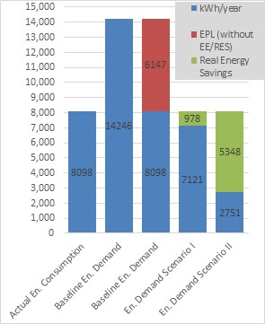 | 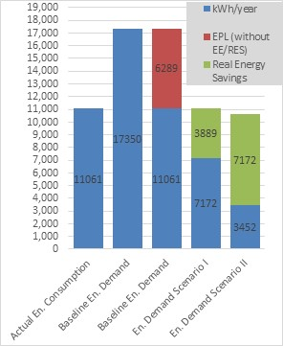 | 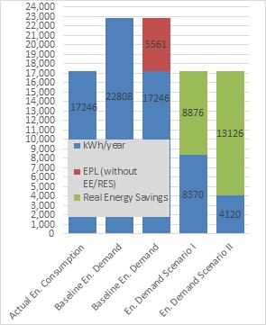
Figura 14.1: Ndërtesa referente e shtëpive të veçuara: Niveli i varfërisë energjitike (EPL) dhe kursimet e energjisë sipas skenarit I dhe II për zonën klimatike 1 (kWh/ndërtesë) | Figura 14.2: Ndërtesa referente e shtëpive të veçuara: Niveli i varfërisë energjitike (EPL) dhe kursimet e energjisë sipas skenarit I dhe II për zonën klimatike 2 (kWh/ndërtesë) | Figura 14.3: Ndërtesa referente e shtëpive të veçuara: Niveli i varfërisë energjitike (EPL) dhe kursimet e energjisë sipas skenarit I dhe II për zonën klimatike 3 (kWh/ndërtesë)

Analizat tregojnë se niveli i varfërisë energjetike i shprehur si % e kërkesës për energji (=kushte të përshtatshme jetese) është 43% në zonën 1, 36% në zonën 2, dhe 24% në zonën 3.

Në hapin vijues u llogarit pjesa e kostove të energjisë në të ardhurat familjare të një familjeje mesatare vulnerabël. U analizuan rastet e mëposhtme:
- Rasti 1: konsumi aktual i energjisë
- Rasti 2: kërkesa për energji sipas skenarit baze
- Rasti 3: skenari I i kursimit të energjisë, dhe
- Rasti 4: skenari II i kursimit të energjisë

Tabela 14.3 paraqet pjesën e shpenzimeve të energjisë për skenarë të ndryshëm në të ardhurat familjare të familjeve vulnerabël në vit.

Tabela 14.3: Kostot e energjisë për familjet kundrejt ndihmës sociale totale të marrë nga familjet vulnerabël në Shqipëri
Treguesit kryesore | Zona 1 | Zona 2 | Zona 3
Te ardhurat e familjeve vulnerabel (2 persona me ndihmë sociale kundrejt 3.471 si numër mesatar i personave për familje), lekë/vit | 264,000 | 264,000 | 264,000
Çmimet mesatare të ponderuara të furnizimit me energji, ALL/kWh | 9.70 | 9.30 | 8.19
Rasti 1: konsumi aktual i energjisë
Konsumi aktual i energjisë, kWh/vit | 8,098 | 11,061 | 17,246
Shpenzimet aktuale për konsumin e energjisë, ALL/vit | 78,556 | 107,296 | 167,292
Pjesa e shpenzimeve të energjisë kundrejt të ardhurave familjare si % | 29.8% | 40.6% | 63.4%
Rasti 2: kerkesa per energji sipas skenarit baze
Kerkesa per energji sipas skenarit baze, kWh/vit | 14,246 | 17,350 | 22,808
Shpenzimet per energjine sipas skenarit baze, ALL/vit | 138,184 | 161,334 | 186,756
Pjesa e shpenzimeve të energjisë kundrejt të ardhurave familjare si % | 52.3% | 61.1% | 70.7%
Rasti 3: kursimet e energjise sipas skenarit I
Skenari I per kursimin e energjise, kWh/vit | 7,121 | 7,172 | 8,370
Shpenzimet e energjise sipas skenarit I, ALL/vit | 69,071 | 66,212 | 58,306
Pjesa e shpenzimeve të energjisë kundrejt të ardhurave familjare si % | 26.2% | 25.1% | 22.1%
Rasti 4: kursimet e energjise sipas skenarit II
Kursimet e energjise sipas skenarit II, kWh/vit | 2,751 | 3,452 | 4,120
Shpenzimet per energjine sipas skenarit II, ALL/vit | 26,684 | 25,579 | 22,525
Pjesa e shpenzimeve të energjisë kundrejt të ardhurave familjare si % | 10.1% | 9.7% | 8.5%
Burimi: INSTAT, llogaritjtet e Konsulentit

Analizat tregojnë se pjesa e konsumit aktual të energjisë për një familje vulnerabël është 29.8% në zonën 1, 40.6% në zonën 2 dhe 63.4% në zonën 3.

Kur merren në konsideratë kushtet e përshtatshme të jetesës (=kërkesa bazë për energji), pjesa e kostove të energjisë rritet ndjeshëm dhe konsumon pjesën më të madhe të të ardhurave të familjes, zona 1: 52.3%, zona 2: 61.1% dhe zona 3: 70.7%.

Kur zbatohen masa për kursimin e energjisë, pjesa e kostove të energjisë mund të reduktohet ndjeshëm, si ne vijim:
- Sa i përket skenarit I të kursimit të energjisë, pjesa e kostove të energjisë në të ardhurat familjare do të ulet në 26.2% për zonën 1, 25.1% për zonën 2, dhe në 22.1% për zonën 3.
- Sa i përket skenarit II të kursimit të energjisë, pjesa e kostove të energjisë në të ardhurat familjare do të ulet në 10.1% për zonën 1, 9.7% për zonën 2 dhe në 8.5% për zonën 3.

Përfundimi kryesor i nxjerrë nga analiza e rasteve të paraqitura më sipër është se zbatimi i përmirësimeve të eficences së energjisë - veçanërisht sipas Skenarit II të Kursimit të Energjisë - mund ta zvogëlojë ndjeshëm barrën e kostos së energjisë për familjet vulnerabël. Përveç uljes së shpenzimeve të energjisë, këto masa luajnë një rol kritik në uljen e varfërisë energjetike, rritjen e komfortit së brendshme te nderteses dhe sigurimin e kushteve të përshtatshme të jetesës. Për më tepër, ato rezultojnë në kursime të matshme të energjisë dhe kontribuojnë në uljen e emetimeve të gazeve me efekt sere (GHG) brenda këtij grupi të konsumatorëve rezidencialë.

Masat dhe politikat e propozuara për uljen e varfërisë energjetike për familjet në nevojë
Shqipëria aktualisht po ndërmerr masa parësore afatshkurtra për të mbështetur konsumatorët vulnerabël, duke synuar konkretisht familjet me të ardhura të ulëta. Masat përqendrohen në grupet më vulnerabël, siç janë personat me aftësi të kufizuara, pensionistët dhe individët me të ardhura të ulëta, bazuar në ndihmën shtetërore që vlerësohet çdo vit të jetë e barabartë me rreth 25 milionë Euro.

Masat e mëposhtme rekomandohen për të përmirësuar me tej situatën:
- Program Afatgjatë për Mitigimin e Varfërisë Energjitike: Do të jetë e rëndësishme të miratohet një program formal që kombinon mbështetjen financiare të drejtpërdrejtë me masat e eficences së energjisë dhe zgjidhjet strukturore për të zvogëluar varfërinë energjetike në planin afatgjatë;
- Analiza e mësipërme tregon përmirësimet e rëndësishme në EE-në e ndërtesave të banimit, veçanërisht ato që mbështeten në zarfin mbeshtjelles te ndërtesave dhe sistemet jo-eficente të ngrohjes, do të ndihmonin në uljen e kërkesës së përgjithshme për energji, kostove, uljen e EPL-së, dhe do të sillnin kursime energjie, dhe ulje të gazeve me efekt sere;
- Subvencionimi i Zëvendësimit të Pajisjeve: Familjet në nevojë shpesh përdorin pajisje të vjetra dhe joeficente. Një skemë për të zëvendësuar këto pajisje mund të çojë në një përdorim më eficent të energjisë dhe të ulë faturat. MIE dhe AEE kanë zbatuar programin e parë me 2000 sisteme diellore për ujë të ngrohtë që mbështesin familjet ne banesa dhe po planifikojnë programe të tjera për vitet 2025-2027;
- Këshilla dhe Edukim për Energjinë: Ofrimi i auditimeve të energjisë me kosto të ulët dhe këshillave për kursimin e energjisë mund të ndihmojë konsumatorët vulnerabël të zvogëlojnë konsumin dhe të përmirësojnë eficencen në shtëpitë e tyre. MIE dhe AEE kanë kryer projektin "Së bashku për Efiçencën e Energjisë" me të 61 bashkitë e Shqipërisë, duke paraqitur masat e thjeshta praktike që duhen ndërmarrë nga banesat, ndërmarrjet e vogla dhe të mesme dhe bashkitë për përmirësimin e EE-së gjatë viteve 2023-2024.
- Mbështetje Financiare Direkte: Masat financiare ekzistuese duhet të vazhdojnë dhe duhet të rriten me 10% për të mbuluar inflacionin përkatës të viteve të fundit dhe ato duhet të synojnë vetëm grupet më të cenueshme nga ana sociale.
- Këshilla dhe Masa EE me Kosto të Ulët: Zbatimi i masave të thjeshta dhe me kosto të ulët për eficencen e energjisë, siç janë izolimi, mbrojtja nga rrymat e ajrit, ose kalimi në llamba EE, mund ta zvogëlojë ndjeshëm kërkesën për energji në familjet vulnerabël. Duhet të promovohen fushata edukative dhe auditime të energjisë me kosto të ulët për të ndihmuar familjet të identifikojnë dhe miratojnë këto masa.
- Mbështetje për Energjinë e Rinovueshme: Inkurajimi i përdorimit të burimeve të energjisë së rinovueshme mund të ndihmojë në zbutjen e varfërisë energjetike, duke kontribuar njëkohësisht në qëndrueshmërinë mjedisore. Masat e propozuara në këtë drejtim do të përfshijnë: Stimuj për instalimin e paneleve fotovoltaike për të ndihmuar familjet të gjenerojnë energjinë e tyre elektrike dhe të zvogëlojnë varësinë nga rrjeti kombëtar; dhe stimuj për instalimin e kolektorëve diellorë termikë për të siguruar një burim të qëndrueshëm të ujit te ngrohte, duke zvogëluar nevojën për burime të tjera energjie.

Varfëria energjetike e stokut të ndërtesave publike të bashkisë
Varfëria energjetike shpesh shoqërohet me sektorin e banesave, por mund të ndikojë edhe në ndërtesat bashkiake, siç janë shkollat. Ky problem lind kur këtyre ndërtesave u mungon ngrohja, ftohja ose energjia elektrike e mjaftueshme, duke ndikuar në komfortin dhe funksionalitetin e hapësirave. Ky kapitull analizon diferencen midis konsumit aktual të energjisë së ndërtesave publike bashkiake dhe konsumit që do të nevojitej për të arritur kushte të përshtatshme jetese (=kërkesa për energji sipas skenarit baze). Në kontekstin e kësaj analize, ndryshimi midis konsumit aktual dhe kërkesës për energji sipas skenarit baze (konsumi që do të nevojitej për të arritur kushte të përshtatshme jetese) përcaktohet si "niveli i varfërisë energjetike".

Siç përshkruhet në kapitullin 3 dhe 5, qendrat e kujdesit ditor, kopshtet, shkollat ​​dhe stoku i ndërtesave publike të bashkise nuk i plotësojnë kushtet e komfortit për shkak të mbulesave të ndërtesave me cilësi të ulët, sistemeve teknike me eficence të ulët dhe kufizimeve buxhetore. Analiza e mëposhtme është përgatitur bazuar në shembullin e një shkolle te bashkise si ndërtesë referimi (shiko edhe kapitullin 5) ku varfëria energjetike është më kritike.

Në përgjithësi, në ndërtesat publike aplikohen tre lloje sistemesh ngrohjeje:
- Energjia elektrike: për ngrohës dhe ventilatorë individualë elektrikë, njësi të kondicionimit të ajrit (AC), njësi të ndara AC; përdoren kryesisht në ndërtesat e administratës qendrore dhe arsimit (nën këtë kategori shërbejnë kryesisht si sisteme rezervë); kryesisht në zonën klimatike 1;
- Dizel dhe vajguri: për sistemet e ngrohjes qendrore me kaldaja me lende djegese; përdoren kryesisht në administratën qendrore dhe pjesërisht në ndërtesat shëndetësore/sociale; kryesisht në zonat klimatike 1, 2 dhe 3; Propani LPG përdoret kryesisht për gatim, si dhe për ngrohje me soba individuale me gaz;
- Dru zjarri, peleta druri ose ashkla druri të përdorura kryesisht në soba individuale; përdoren kryesisht në administratën bashkiake dhe arsim, si dhe në ndërtesat shëndetësore/sociale; kryesisht në zonat klimatike 1, 2 dhe 3.

Tabela 14.4 dhe Figurat 14.4 – 14.6 tregojnë nivelin e varfërisë energjetike dhe kursimin e energjisë për skenarin I te kursimit të energjisë per rinovimin e thellë te nderteses dhe skenarin II ZEB për shkollat ​​e bashkise.

Tabela 14.4: Niveli i varfërisë energjitike dhe kursimi i energjisë për skenarin I dhe II për shkollat ​​e bashkise
 | Zona 1 | Zona 2 | Zona 3
Konsumi aktual i energjisë, kWh/vit | 45,668 | 50,153 | 102,984
Kerkesa per energji sipas skenarit baze, kWh/vit | 86,522 | 94,560 | 126,996
Niveli i varferise energjitike (EPL), kWh/vit | 40,854 | 44,407 | 24,012
Niveli i varferise energjitike ne % te kerkeses per energji sipas skenarit baze | 47% | 46% | 19%
Skenari I i kursimit të energjisë në kWh/vit dhe % te konsumit aktual | 2,764 (6%) | 6,019 (12%) | 44,582 (43%)
Skenari II i kursimit të energjisë në kWh/vit dhe % te konsumit aktual | 30,233 (66%) | 28,104 (56%) | 61,803 (60%)
Burimi: Llogaritjet e konsulentit

Skenari I (rinovim i thellë): izolim termik i mureve të jashtëm, çatisë, dyshemesë, dritareve EE, dyerve EE, ndriçimit EE dhe sistemit të ngrohjes EE.
Skenari II (ZEB): të gjitha masat e skenarit I + kolektorë diellorë të ujit dhe sistem fotovoltaik.

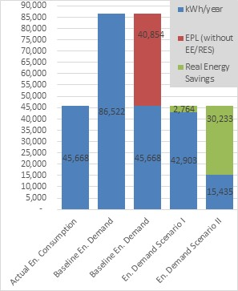 | 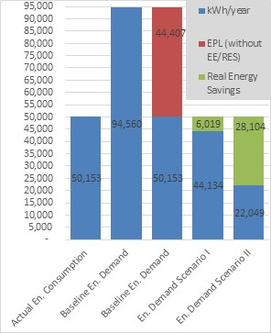 | 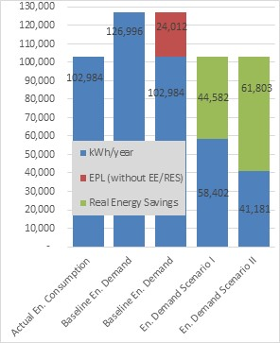
Figura 14.4: Ndërtesa referente te shkollave: Niveli i varfërisë energjetike (EPL) dhe kursimet e energjisë sipas skenarit I dhe II për zonën klimatike 1 (kWh/ndërtesë) | Figura 14.5: Ndërtesa referente te shkollave: Niveli i varfërisë energjetike (EPL) dhe kursimet e energjisë sipas skenarit I dhe II për zonën klimatike 2 (kWh/ndërtesë) | Figura 14.6: Ndërtesa referente te shkollave: Niveli i varfërisë energjetike (EPL) dhe kursimet e energjisë sipas skenarit I dhe II për zonën klimatike 1 (kWh/ndërtesë)

Përfundimi kryesor i nxjerrë nga analiza e rasteve të paraqitura më sipër është se zbatimi i përmirësimeve të eficences së energjisë, veçanërisht sipas Skenarit II të Kursimit të Energjisë, mund të zvogëlojë ndjeshëm barrën e kostos së energjisë për ndërtesat bashkiake, në veçanti per shkollat. Përveç uljes së shpenzimeve të energjisë, këto masa luajnë një rol kritik në rritjen e komfortit dhe sigurimin e kushteve të përshtatshme të jetesës. Për më tepër, ato rezultojnë në kursime të matshme të energjisë dhe kontribuojnë në uljen e emetimeve të gazeve me efekt sere (GHG) për sektorin publik.

Masat dhe politikat e propozuara për reduktimin e varfërisë energjetike për stokun e ndërtesave publike të bashkive
Masat e mëposhtme rekomandohen për të përmirësuar situatën në lidhje me uljen e nivelit të varfërisë energjetike në stokun e ndërtesave publike bashkiake:
Bashkitë duhet të miratojnë një buxhet të duhur për të siguruar komfortin bazë për të gjithë stokun e ndërtesave publike bashkiake. Rezultatet e detajuara të kërkesës për energji për secilën kategori të stokut referues të ndërtesave publike bashkiake do të ndihmojnë në kryerjen e llogaritjes së duhur për secilën zonë klimatike.
Analiza e mësipërme tregon përmirësimet e rëndësishme në EE të stokut të ndërtesave publike bashkiake, veçanërisht ato që mbështeten në mbështjellëset e ndërtesave dhe sistemet joeficente të ngrohjes, do të ndihmonin në uljen e kërkesës së përgjithshme për energji, kostove, uljen e EPL, dhe do të sjellin kursime energjie dhe ulje të gazeve me efekt sere.
Zëvendësimi i Pajisjeve të Ndërtesave Publike të Bashkisë: Ndërtesat Publike të Bashkisë shpesh përdorin pajisje të vjetra dhe joeficente. Brenda programit të rehabilitimit të Ndërtesave Publike të Bashkisë kërkohet që 3% e stokut të rehabilitohet çdo vit. BERZH dhe IFI të tjera do të mbështesin MIE dhe AEE për të përgatitur dhe zbatuar një program të tillë.
Këshilla dhe Edukimi për Efiçencën e Energjisë: Ofrimi i auditimeve të energjisë me kosto të ulët dhe këshillave për kursimin e energjisë mund të ndihmojë Ndërtesat Publike të Bashkisë të ulin konsumin dhe të përmirësojnë eficencen në ndertesat e tyre. MIE dhe AEE kanë kryer nismën "Së bashku për Efiçiencën e Energjisë" me të 61 Bashkitë e Shqipërisë, duke prezantuar masat e thjeshta praktike që duhet të ndërmerren nga stafi që përdor Ndërtesat Publike të Bashkisë. Duhet të promovohen fushata edukative dhe auditime të energjisë me kosto të ulët për të ndihmuar Ndërtesat Publike të Bashkisë të identifikojnë dhe miratojnë masa EE/RES.
Këshilla dhe Masa për Efiçencën e Energjisë me Kosto të Ulët: Zbatimi i masave të thjeshta dhe me kosto të ulët për eficencen e energjisë, të tilla si izolimi, mbrojtja nga rrymat e ajrit ose kalimi në llamba EE mund të zvogëlojë ndjeshëm kërkesën për energji në Ndërtesat Publike të Bashkisë. Duhet të promovohen fushata edukative dhe auditime të energjisë me kosto të ulët për të ndihmuar Ndërtesat Publike të Bashkisë të identifikojnë dhe miratojnë masa EE me kosto të ulët.
Mbështetja për Energjinë e Rinovueshme: Inkurajimi i përdorimit të burimeve të energjisë së rinovueshme mund të ndihmojë në mitigimin e varfërisë energjetike për Ndërtesat Publike të Bashkisë. Masat e propozuara në këtë drejtim duhet të përfshijnë: Stimuj për instalimin e paneleve fotovoltaike për të ndihmuar në gjenerimin e energjisë elektrike dhe për të zvogëluar varësinë nga rrjeti kombëtar, dhe stimuj për instalimin e kolektorëve diellorë termikë për të siguruar një burim të qëndrueshëm të ujit te ngrohte, duke zvogëluar nevojën për burime të tjera energjie.

Përmbledhje e treguesve të detyrueshëm të varfërisë energjitike të kërkuar nga EPBD
Treguesi | Viti i skenarit baze | Vlera
% e njerëzve të prekur nga varfëria energjetike (si përfaqësim derisa të miratohet një përkufizim i varfërisë energjetike) | 2023 | 19%
Përqindja e të ardhurave të disponueshme të familjes të shpenzuara për energji | 2023 | Vlera mesatare e barabartë me 29% për zonën 1;  Vlera mesatare e barabartë me 40% për zonën 2; dhe  Vlera mesatare e barabartë me 63% për zonën 3.
Popullsia që jeton në kushte të papërshtatshme banimi (p.sh. çati që rrjedh) ose me kushte të papërshtatshme të komfortit termik (nuk ka studime për këtë - por përafërsisht mund të jetë e barabartë me Ndërtesat me Performancën më të Keqe) | 2023 | Përafërsisht 43% me 300,000 ndërtesa banimi

ANEKSI 1: Ndarja e stokut total të ndërtesave të banimit për secilën kategori dhe secilën bashki

ANEKSI 2: Certifikata e Performancës Energjetike të Ndërtesës

ANEKSI 3: Numri i parashikuar i ndërtesave të banimit të zëna/okupuara/banuara për periudhën 2023-2050 për Shqipërinë

ANEKSI 4: Sipërfaqja e parashikuar (m2) e ndërtesave të banimit të zëna për periudhën 2023-2050 për Shqipërinë

ANEKSI 5: Numri i parashikuar i ndërtesave të banimit të banuara në Zonën Klimatike 1 për periudhën 2023-2050

ANEKSI 6: Sipërfaqja e parashikuar (m2) e ndërtesave të banimit të banuara të Zonës Klimatike 1 për periudhën 2023-2050

ANEKSI 7: Numri i parashikuar i ndërtesave të banimit të banuara në Zonën Klimatike 2 për periudhën 2023-2050

ANEKSI 8: Sipërfaqja e parashikuar (m2) e ndërtesave të banimit të banuara të Zonës Klimatike 2 për periudhën 2023-2050

ANEKSI 9: Numri i parashikuar i ndërtesave të banimit të banuara në Zonën Klimatike 3 për periudhën 2023-2050

ANEKSI 10: Sipërfaqja e parashikuar (m2) e ndërtesave të banimit të banuara në Zonën Klimatike 3 për periudhën 2023-2050

ANEKSI 11: Numri i parashikuar i ndërtesave të banimit të banuara në Zonat Klimatike 1, 2 dhe 3 për periudhën 2023-2050

ANEKSI 12: Sipërfaqja e parashikuar (m2) e ndërtesave të banimit të Zonave Klimatike 1, 2 dhe 3 për periudhën 2023-2050

ANEKSI 13: Numri i parashikuar i ndërtesave publike qendrore dhe bashkiake për periudhën 2023-2050 për Shqipërinë

ANEKSI 14: Sipërfaqja e parashikuar (m2) e ndërtesave publike qendrore dhe bashkiake për periudhën 2023-2050 për Shqipërinë

ANEKSI 15: Numri i parashikuar i ndërtesave publike qendrore dhe bashkiake të Zonës Klimatike 1 për periudhën 2023-2050

ANEKSI 16: Sipërfaqja e parashikuar (m2) e ndërtesave publike qendrore dhe bashkiake të Zonës Klimatike 1 për periudhën 2023-2050

ANEKSI 17: Numri i parashikuar i ndërtesave publike qendrore dhe bashkiake të Zonës Klimatike 2 për periudhën 2023-2050

ANEKSI 18: Sipërfaqja e parashikuar (m2) e ndërtesave publike qendrore dhe bashkiake të Zonës Klimatike 2 për periudhën 2023-2050

ANEKSI 19: Numri i parashikuar i ndërtesave publike qendrore dhe bashkiake të Zonës Klimatike 3 për periudhën 2023-2050

ANEKSI 20: Sipërfaqja e parashikuar (m2) e ndërtesave publike qendrore dhe bashkiake të Zonës Klimatike 3 për periudhën

ANEKSI 21: Numri i parashikuar i ndërtesave të shërbimeve private dhe komerciale për periudhën 2023-2050

ANEKSI 22: Sipërfaqja e parashikuar (m2) e ndërtesave të shërbimeve private dhe komerciale për periudhën 2023-2050

ANEKSI 23: Numri i parashikuar i ndërtesave të shërbimeve private dhe komerciale të Zonës Klimatike 1 për periudhën 2023-2050

ANEKSI 24: Sipërfaqja e parashikuar (m2) e ndërtesave të shërbimeve private dhe komerciale të Zonës Klimatike 1 për periudhën 2023-2050

ANEKSI 25: Numri i parashikuar i ndërtesave të shërbimeve private dhe komerciale të Zonës Klimatike 2 për periudhën 2023-2050

ANEKSI 26: Sipërfaqja e parashikuar (m2) e ndërtesave të shërbimeve private dhe komerciale të Zonës Klimatike 2 për periudhën 2023-2050ANEKSI 27: Numri i parashikuar i ndërtesave të shërbimeve private dhe komerciale të Zonës Klimatike 3 për periudhën 2023-2050

ANEKSI 28: Sipërfaqja e parashikuar (m2) e ndërtesave të shërbimeve private dhe komerciale të Zonës Klimatike 3 për periudhën 2023-2050

ANEKSI 29: Ndërtesa Referuese e Shtëpisë së Veçuar

ANEKSI 30: Ndërtesa Referuese e Shtëpisë Gjysmë të Veçuar

ANEKSI 31: Ndërtesa Referuese e Shtëpive në Rresht (ose me rend Tarracor)

ANEKSI 32: Ndërtesa Referuese e MAB-ve

ANEKSI 33: Ndërtesa Referuese per Shkollat Fillore Bashkiake dhe Shkollat e Tjera, Kopshtet dhe Cerdhet

ANEKSI 34: Ndërtesa Referuese per Ndërtesat Bashkiake dhe të Gjitha Ndërtesat e Tjera Administrative

ANEKSI 35: Ndërtesa Referuese e Universiteteve dhe Konvikteve Qendrore

ANEKSI 36: Ndërtesa Referuese per të Gjitha Ndërtesat Shëndetësore dhe Sociale Qendrore

ANEKSI 37: Ndërtesa Referuese per të gjitha ndërtesat administrative të të gjitha ministrive dhe agjencive qendrore

ANEKSI 38: Ndërtesa Referuese per ndërtesat e shitjeve me shumicë dhe pakicë

ANEKSI 39: Ndërtesa Referuese per Zyrat Private

ANEKSI 40: Ndërtesa Referuese per Shkollat Private

ANEKSI 41: Ndërtesa Referuese per Hotelet dhe Restorantet

ANEKSI 42: Ndërtesa Referuese per Objektet Private të Kujdesit Shëndetësor

ANEKSI 43: Ndërtesa Referuese per Objektet Sportive Private

ANEKSI 44: Modelet Alternative Financiare për rritjen e Investimeve në EE/RES/GHG për të arritur objektivat e EE/RES/GHG në Stokun e Ndërtesave

Tipologjia e Stokut të Ndërtesave ne Shqiperi dhe Kodi Energjitik i Ndërtimit në Progres drejt Metodologjisë Kombëtare të Llogaritjes së Performancës për Ngrohje dhe Ftohje (Revista Evropiane e Studimeve Multidisiplinare, Maj-Gusht 2017, Vëllimi 2, Botimi 5).
Strategjia Afatgjatë e Rinovimit të Stokut të Ndërtesave (ECA, Mars 2023) në kuadër të Programit “Programi Rajonal i Efiçencës së Energjisë në Ballkanin Perëndimor (REEP) Faza II “REEP Plus” Dritarja e Dialogut të Politikave 1(a)”.
Bazuar në rritjen mesatare historike të sipërfaqes specifike për periudhën 2018-2023.
Studimi Bankës Botërore "Assessment of Energy Saving Potential based on the public buildings inventory and building consumption profiles"
https://www.instat.gov.al/media/1826/regjistri_i_ndermarrjeve_ekonomike
Weighted Average Energy Price (WAEP) per secilen zone eshte llogaritur bazuar ne formulen: ${{WAEP}_{zone 1}^{}=ShareFuel}_{1}^{zone 1}$ *${EP}_{1}^{}$ +${ShareFuel}_{2}^{zone 1}$ *${EP}_{2}^{}+{..+ShareFuel}_{n}^{zone 1}$*${EP}_{n}^{}$
Weighted Average GHG Emission Factor (WAGHGEF) per secilen zone eshte llogaritur bazuar ne formulen: ${{WAGHGEF}_{zone 1}^{}=ShareFuel}_{1}^{zone 1}$ *${EF}_{1}^{}$ +${ShareFuel}_{2}^{zone 1}$ *${EF}_{2}^{}+{..+ShareFuel}_{n}^{zone 1}* {EF}_{n}^{}$
Vlerat me “-” paraqesin energjinë elektrike të eksportuar/injektuar nga ndërtesa në rrjet për shkak të instalimeve fotovoltaike dhe realizimit të gjitha kursimeve të EE/RES.
Energy Community, Country Report 2023, available at: Albania - EC IR Country Report 2023
Energy Community, Country Report 2023, available at: Albania - EC IR Country Report 2023
Renewables Readiness Assessment, IRENA, 2021, available at: RRA Albania
28th Energy Efficiency Coordination Group Meeting minutes and conslucions, EnC, 2022, available at: EC - meeting minutes
Participation of citizens, REScoop, 2021, available at: REScoop EU - news
Participation of citizens, REScoop, 2021, available at: REScoop EU - news
Projektligji per Performancen Energjitike ne Ndertesa eshte miratur me 28 Korrik 2025 nga Kuvendi i Shqiperise per miratim.
Burimi: Census 2023 INSTAT

